Bezirksregierung Düsseldorf Dezernat 46

Fachfortbildung Deutsch/Kommunikation am Berufskolleg

Workshop 24/25
zur Erarbeitung von Prüfungsaufgaben im Fach Deutsch/Kommunikation
in den FHR-Bildungsgängen des Berufskollegs alle Fachbereiche



Pragmatische Texte

Materialien für Teilnehmerinnen und Teilnehmer Nur zum seminarinternen Gebrauch

Moderation:

Melanie Wystrach, Sascha Silex

Workshop zur Entwicklung kompetenzorientierter
FHR-Prüfungsvorschläge im Fach Deutsch/Kommunikation
in der Höheren Berufsfachschule, Anlage C 2
und Fachoberschule, C3

Liebe Teilnehmende,


vor Ihnen liegt der Reader zu pragmatischen Texten für unseren „Workshop zur Entwicklung kompetenzorientierter
FHR-Prüfungsvorschläge im Fach Deutsch/Kommunikation in
Der Höheren Berufsfachschule, Anlage C 2 und Fachoberschule, C3“.
Ziel ist die Entwicklung eines Pools von Prüfungsaufgaben für
die schriftliche Abschlussprüfung 2025. Eine Auswahl bildungsgangübergreifender Texte, die berufliche Handlungs-zusammenhänge thematisieren, steht für diesen Workshop
zur Verfügung.

Diese Veranstaltung versteht sich als praxisorientiertes Angebot für die unmittelbare Umsetzung
im Prüfungsjahr 2024/2025.

Die Materialien dieses Readers sind im Netz z.T. schwer zu finden, weswegen sie hier vorliegen.
Weitere im Netz frei zugängliche Materialien finden Sie im Logineo-Bereich dieser Fortbildung.


Die meisten Textmaterialien liegen im Bereich zwischen ca. 600 und 900
Wörtern und sind somit für die Verwendung in (Fachabitur-) Klausuren
geeignet. Gleiches gilt für die Werbeanzeigen, die jeweils über 90 Wörter
haben.
Materialien außerhalb dieser Kriterien bieten sich für den normalen Unterricht
oder für die Gestaltung von Aufgaben der Aufgabenart IV an.

Herzliche Grüße

Melanie Wystrach, Sascha Silex

Inhaltsverzeichnis
Sachtexte 8
Für wen lohnt sich Leistung noch? 9
Mehr Bock auf Arbeit lässt sich nicht erzwingen 12
Sind die Deutschen zu faul? 14
Digitalzwang 16
Verloren im digitalisierten Büro 17
Ist es eine gute Idee, allen Schülern ein Tablet zu besorgen? 20
KI schreit nicht nach der Vier-Tage-Woche 23
KI, der heimliche Helfer 25
Und plötzlich sind die „Wortmenschen“ im Vorteil 28
Zwischen Realität und Retusche 31
Kinderschutz geht vor Datenschutz 34
Der nette Roboter von nebenan 35
Klimakiller Smartphone? 39
„Wegen zwei Plus geweint“: Gütersloher Schüler zwischen Leistungsdruck und Zukunftsangst 41
Wie sich Jugendliche von Schönheitsidealen unter Druck gesetzt fühlen 44
Tiktok und KI im Schüler-Alltag 47
Kostenpflichtig Flugreise in den Klima-Hotspot – darf man das? 49
„Wir sind hier, um zu bleiben“ 50
Abschied vom Ideal 52
Ausländer raus? Wie es in Deutschland dann aussehen würde 54
Bösartigkeiten aus der Post 56
Correctiv-Gründer: „TikTok ist eine Riesengefahr für unsere Jugend“ 58
Das System Schule darf nicht länger überfordert werden 61
Datenschutz kann Leben kosten 63
Der verführerische Daumennagel 65
Deutschland muss mehr Schulden wagen: Infrastruktur marode, ein Land spart sich ins Desaster 67
Deutschlands digitale Trägheit 69
Kommentar zur Arbeitszeitdebatte 71
Die Politik muss die Probleme mit der Migration endlich ehrlich angehen 73
Diversität bitte nur, wenn es nicht wehtut 75
Einfach die Präsentation starten und dann Wäsche waschen gehen 77
Eltern sollten Kinder bei der Smartphone-Nutzung besonnen begleiten 79
Erledigen Roboter künftig den ganzen Haushalt? 81
Es fehlt bereits bei Kindern – der Fachkräftemangel wird zum Teufelskreis 83
Familien-Influencer: Wenn schon Dreijährige für ihre Eltern arbeiten 85
Glass Skin, Clean Girl und Co. 89
Gravierende Datenschutzmängel: Was wissen Lautsprecher-Apps über die Nutzer? 92
Datenschutz ist wichtig – bis zu einem gewissen Punkt 93
Kein Fortschritt ohne Risiko 94
Kommentar zu Volkswagen: Hochmut kommt vor dem Fall 96
Mega-Reichtum gefährdet die Demokratie 99
Mom Shaming: Welche Nachfragen eine Mutter im neuen Job zu hören bekommt 101
Nennt sie nicht Boomer. Nennt sie Generation Gold 103
Reden ist gut. Machen aber auch 105
Ronaldos Tränen 107
Scham – die unterschätzte Super-Emotion 109
Sind sie zu scharf? 111
Streit um Umkleide 113
Ups! Die Jugend ist gar nicht blauhaarig, vegan und grün 116
Tofu ist wie Tempolimit – wenn Essen für Zoff sorgt 118
Warum ich meinen Kindern das Smartphone trotz allem nicht verbieten möchte 120
Welle von Hasskommentaren 123
Wie Extremisten mit KI Hass säen 125
Für klimafreundliche Kreuzfahrten hilft nur: mehr Geld 127
Streit um Wokeness: Stars Wars um den Genderstern - Die Wachsamen und die Wütenden 129
Toxische Männlichkeit? Ja, bitte! 132
Warum das Bild von Trumps Faust diese US-Wahl entscheiden wird 134
Hass auf Touristen und Maulen über öde Innenstädte 136
Abschiebung wegen Likes im Netz: »Das ist längst gängige Praxis« 138
Es braucht mehr Sicherheit für Organspender 140
Von der Leyens Kehrtwende bei E-Fuels ist fatal. 142
Der Tourismus in Spanien zerstört die Lebensqualität der Menschen. 144
KI wird 165.000 deutsche Beamte einsparen? Das glaubt doch keiner 146
Groß gedacht, schlecht gemacht 148
Cookie-Abfragen sind eine sinnlose Schikane 150
Die Jagd nach unseren Biodaten 152
Genug geplündert! 154
Microsoft will sein Monopol zurück – das ist eine dumme Idee 156
Welche Weltordnung soll es sein? 158
Raketen sichern Frieden 160
Verdammt, sie kleben wieder 163
Der Abbau von Rohstoffen in der Wunderwelt der Tiefsee sollte grundsätzlich verboten werden 165
Irreguläre Migration Grenzkontrollen sind kein Allheilmittel – und derzeit trotzdem richtig 167
Null Bock auf KI 169
Komm auf die Tanzfläche! 171
Wandel der Arbeitswelt Geht den Deutschen die hohe Arbeitsmoral verloren? 173
Was die deutsche Industrie besser machen könnte 175
Die Menschheit lebt auf Pump und merkt es einfach nicht 177
Beim Thema Homeoffice gibt es kein Zurück zum Gestern mehr 179
Deutschland braucht Beruhigungstabletten 182
Die riskante Wette auf die Künstliche Intelligenz 186
Eine Frage der Glaubwürdigkeit Europas 188
Kinderkleidung bei C&A erregt Unmut: „Dieses Phänomen beobachte ich schon länger“ 190
Rettet die Kinder vor den Smartphones 192
Schattenseite des Leistungssports 194
Sicherheitswahn im Kindergarten: Auf Nummer sicher kann auch eine Niete sein 196
Wie man Google wirklich beikommt 198
„Cat Lady“ als Horrorvorstellung für verbitterte Männer 200
Das Gerichtsurteil gegen Tui Cruises ist wegweisend, denn Klimaschutz darf nicht zur PR werden 202
Deutschland stiehlt sich aus der Verantwortung 204
Achtung, Nager am Flughafen 206
„Kill a Tourist“, Mallorca-Proteste immer radikaler 208
ARD und ZDF haben zu viele schlechte Freunde 210
Braucht Leistung wieder einen anderen Stellenwert? 212
Cool bleiben! 214
Deutschland braucht einen Kamala-Harris-Moment 216
Ein Hoch auf den Ballermann! 218
Ein Lob des Alleinseins 220
Eine Frau im Weißen Haus? Muss man diese Frage noch stellen? 224
Junge Menschen leben nur vom Geld der Eltern? Warum dieser Vorwurf absurd ist 226
Lobe Deinen Nächsten wie Dich selbst 228
Mehr Kuchen für alle! 230
Musks Machthebel 232
Nirgendwo sind Deutschlands Probleme so sichtbar wie an Bahnhöfen 234
So tobt der Wahlkampf auf Social Media 236
Sozialpolitik auf Abwegen 239
Was bleibt 244
„Krank, hässlich, gestört“: Der absurde Frauen-Hass im Netz und die eine große Frage 246
Deutsches Wunderland 248
Die Bluttat von Solingen zeigt wieder einmal: Deutschland hat ein Gewaltproblem 250
Die Macht der (falschen) Bilder 252
Hass und Hetze: Wer ohne Sünde ist . . . 255
Kommentar Justiz hat wenig Handhabe gegen mutmaßlichen Täter (15) in Elsdorf 257
Deutschland braucht Fachkräfte, muss also die Berufsausbildung retten 259
Kommentar Die nachmittägliche Quälerei bringt nichts 263
Kommentar Über das Grauen legt sich ein tiefschwarzer politischer Schatten 265
Warum der Osten anders wählt 267
Zerstört das Internet unsere Freundschaften? 269
Wer rechts wählt, schadet dem eigenen Geldbeutel 272
Wenn Selbstschutz zur Straftat wird, läuft etwas falsch 274
Jetzt ist’s vorbei: Warum ich nicht mehr gendere 277
Viele Ostdeutschen verharren in grollender Passivität – und sind doch nicht für die Demokratie verloren 279
Auf dem Weg in die Staatswirtschaft – die Verarmung Deutschlands schreitet voran 281
„Biden-Regierung hat uns unter Druck gesetzt, Corona- Inhalte zu zensieren“ 284
Aus Zorn muss Politik werden 286
Populismus hilft dem IS – ein Kommentar nach Solingen 288
Bewusstlose Migrationspolitik 290
Nach Anschlag in Solingen: „Ich fühle mich nirgendwo mehr wirklich sicher“ 292
Aleph Alpha will mit dem KI-Werkzeugkasten aus der Krise kommen 294
Die Natur braucht keine Rechte 298
Tourismus und Wasserknappheit Urlaub am Pool muss teurer werden 300
Die Kosten für Airlines in Deutschland steigen immer weiter. Es braucht eine ehrliche Debatte darüber 302
Nach dem tödlichen Angriff von Solingen ringt die Politik um Lösungen. 304
Solingen-Anschlag: Bestehende Gesetze anwenden 306
Abschiebungen aus Siegen: Populismus hilft jetzt niemandem 310
Koalition der Egoisten 318
Kommentar Die Vernichtung politischer Gewissheiten 320
Fachkräftemangel: Die Politik sollte Ausbildungsberufe attraktiver machen 322
Werbeanzeigen 324
Kaffeemaschine Jura 325
Weinschrank Liebherr 326
Kühl-/Gefrierkombination Liebherr 327
Kaffeemaschine Miele 328
Kaffeemaschine Miele 329
Smarthome Telekom 331
Like a Bosch 332
Einkaufswagen Rewe 333
Technischer Zeichner 334
Ergotherapeut 335
Fachinformatiker 336
Werbetechniker 337
Rheinmetall – Gebietsverkaufsleiter 338
Rheinmetall - Software-/Entwicklungsingenieuerin 339
Rheinmetall – Entwicklungsingenieur 340
Rheinmetall – Teamleiter 341
Audi - Telearbeitsplatz 342
Audi - Projekt 343
Audi - Kinderbetreuung 344
Bosch – Ausbildungen 345
Zur Diskussion, zur Anregung und zur Weiterentwicklung: 346
Aufgabentyp 1: Analyse eines fiktionalen Textes 347
Aufgabentyp 2: Analyse eines expositorischen Textes 358
Aufgabentyp 3: Erörterung im Anschluss an einen expositorischen Text 371
Aufgabenart 4: Textgestaltung auf der Grundlage situativer und struktureller Vorgaben 381
Anhang 391
Sammlung von Beispielen für Situationen 392
Merkmale einer Situation 392
Aufgabenart II 392
Aufgabenart III 396
Aufgabenart IV 399
Hinweise für das Fach Deutsch 404
Qualitätsstandards für die Prüfungsvorschläge im Fach Deutsch 410
Empfehlung eines systematischen Erwartungshorizontes für Prüfungsvorschläge 423
Vorprüfbogen Deutsch (Prüfungsverfahren 2024 im Regierungsbezirk Düsseldorf) 442
Bildungsplan für die zweijährige Berufsfachschule (C2), Gestaltung 446
Vorläufiger Bildungsplan 2-jährige u. 1-jährige Fachoberschule (C3), Ernährung/Hauswirtschaft 455
Vorläufiger Bildungsplan 2-jährige u. 1-jährige Fachoberschule (C3), Gesundheit und Soziales 464
Vorläufiger Bildungsplan 2-jähr. u. 1-jähr. Fachoberschule (C3), Technik 473
Vorläufiger Bildungsplan 2-jährige und 1-jährige Fachoberschule (C3), Wirtschaft und Verwaltung 482


Materialzusammenstellung:

Melanie Wystrach,
Sascha Silex

Sachtexte

- Themenbereiche, u.a.:
  - Spannungsverhältnis zwischen Arbeit und Abschalten;
  - Vereinbarkeit von Familie und Beruf;
  - Verschmelzung von Arbeits- und Privatleben;
  - Gesundheit und Arbeitsschutz;
  - Bildung und Ausbildung;
  - …



weser-kurier.de, 23.06.2024, Autorin: Silke Hellwig

Für wen lohnt sich Leistung noch?

Die Leistungsgesellschaft im Wandel: Wie hat sich unser Verständnis von Leistung verändert?
Lohnt es sich noch, sich abzurackern, um sich etwas leisten zu können? Ein Essay.

Die Voraussetzungen für eine sinnstiftende Debatte sind anspruchsvoll bis schwierig. Denn es fehlt eine gemeinsame Grundlage, die Meinungen zu folgenden Fragen gehen weit auseinander: Lohnt sich Leistung überhaupt? Wirkt das Leistungsprinzip noch? Was macht eine Leistungsgesellschaft überhaupt aus?

Die einen behaupten, dass der Leistungsdruck in der Gesellschaft und im Arbeitsleben höher sei denn je, was sich unter anderem am Krankenstand und der Vielzahl psychischer Leiden zeige. Andere sind davon überzeugt, dass die Bundesrepublik schon oder bald gar keine Leistungsgesellschaft mehr ist. Allenthalben zeige sich der Verfall von Tugenden, die Deutschland lange ausgezeichnet haben: Fleiß und Ernst, Gründlich- und Verlässlichkeit, Tiefsinn und Pünktlichkeit.

Das insbesondere den Schwaben zugeschriebene Selbstverständnis von „Schaffe, schaffe, Häusle baue“ scheint nicht mehr zeitgemäß, nirgendwo in der Republik. Diverse Studien zeigen, dass mehr und mehr Menschen lieber weniger arbeiten würden, sofern finanziell möglich. Arbeit wird vielfach mit Stress gleichgesetzt und gilt vielen als lästige Pflicht, um die Brötchen (sauer) zu verdienen. Wer nur von Wochenende zu Wochenende, von Urlaub zu Urlaub lebt, wessen Augen sozusagen von 16.45 Uhr an am Minutenzeiger der Uhr kleben, wird sich bemühen, seine Leistung so weit zu drosseln, dass er den Anforderungen gerade noch genügt. Wieso mehr geben, wenn Mittelmaß reicht? Wieso mehr zeigen, wenn auch Mittelmaß von Arbeitgebern umworben werden muss, weil überall Fachkräfte fehlen?

Das „Konzept Lohnarbeit“
Um Missverständnissen vorzubeugen: Selbstverständlich gibt es Tätigkeiten, die ungemein anstrengend sind und monoton, die beim besten Willen nicht erfüllend sein können und obendrein verhältnismäßig schlecht bezahlt werden. Aber erfahrungsgemäß sind es gerade nicht die Putz- oder Servicekräfte, die über den hohen Leistungsdruck klagen, nicht die Alleinerziehenden, die mehreren Jobs nachgehen, oder Senioren, die weiter malochen müssen, weil ihre Rente hinten und vorne nicht reicht. Es sind eher gut ausgebildete Frauen und Männer, denen schnell alles zu viel zu werden scheint und die das „Konzept Lohnarbeit mit einer 40-Stunden-Woche“ (Taz) ablehnen. Auch hier gilt: Gegenteilige Beispiele gibt es reichlich, aber ein gewisser Hang zum Hadern mit dem Leistungsgedanken ist unverkennbar.

Er erwachse auch aus der Erkenntnis, dass das Leistungsversprechen von einst häufig nicht mehr eingelöst werden könne, sagen Experten. „Die Mitte der Gesellschaft verliert ihre wirtschaftliche Perspektive. Der bürgerliche Traum – ein Haus, ein Auto, zwei Kinder, ein Jahresurlaub, und das mit eineinhalb Arbeitsplätzen finanziert – scheint ausgeträumt“, hielt Wolfgang Steiger in einem Gastbeitrag in der „Frankfurter Allgemeinen Zeitung“ vor knapp einem Jahr fest. Steiger ist Generalsekretär des Wirtschaftsrates der CDU. Wer es zu etwas bringen wolle, brauche mehr als eigene Kraft und Fleiß. „Wer keine gut situierte Verwandtschaft hat, hat das Nachsehen beim Aufbau eigenen Vermögens“, so Steiger weiter.

Wer etwas leistet, kann sich etwas leisten – diese schlichte Formel geht nicht mehr ohne Weiteres auf. Das gilt beispielsweise für Wohnungseigentum. Die Preise sind explodiert, die Reallöhne geschrumpft, viele junge Familien haben Schwierigkeiten, das nötige Eigenkapital aufzubringen. Auch Nina Apin schrieb Anfang des Jahres in der „Tageszeitung“: „Ackern, damit man was wird und die Kinder es einmal besser haben. Schon lange ist dieses von Figuren wie Gerhard Schröder (...) verkörperte Versprechen des Bildungsaufstiegs löchrig. Wer heute reich ist, ist es meist seit Geburt oder wird es durch Erbe oder geschickte Spekulation und immer seltener durch Fleiß und Ehrgeiz. Die logische Schlussfolgerung ist der bewusste Rückzug aus einer Arbeitswelt, die gerade für Jüngere oft mehr Prekarität und Stress bereithält als persönlichen Gewinn. ,Arbeit nervt‘, findet nicht nur die Band Deichkind.“

In der Schweiz ist es offenbar ebenfalls nicht mehr erstrebenswert, sich für ein ferneres Ziel krummzulegen oder sich einzuschränken und auf andere Annehmlichkeiten wie Reisen zu verzichten. „Auch das Prinzip ihrer Eltern, dass man erst etwas haben muss, um es auszugeben, scheinen die heutigen Schweizerinnen und Schweizer in den Wind zu schlagen. Die Lust am Leasing, dem Kauf auf Pump, etwa wächst stetig“, kommentiert Peer Teuwsen in der „Neuen Zürcher Zeitung“.

Auch abseits von materiellem Nutzen scheint sich Leistung weniger zu lohnen – weil sie keine Anerkennung findet. Schulnoten wurden abgeschafft, um die Kinder nicht durch den Wettbewerb mit ihren Mitschülern zu verstören. Zur Begründung heißt es, dass schriftliche Berichte weniger vergleichend seien und eine individuellere Einschätzung zuließen.
Tatsächlich muss sich schon jeder Erstklässler und jede Erstklässlerin mit anderen messen, das beginnt im Grunde schon beim Vergleich der Schultüten samt Inhalt und setzt sich im Alltag fort, meist unbarmherziger als durch Noten: In jeder Klasse gibt es ein Kind, das kleiner ist als die anderen oder rundlicher oder beliebter oder das von seinen Eltern jeden Wunsch erfüllt bekommt. Man kann Kinder nicht ersparen zu lernen, damit umzugehen.

„Totalitäre Achtsamkeit“
Peer Teuwsen beschreibt eine „gesellschaftliche Stimmung einer totalitären Achtsamkeit, die den Einzelnen unter allen Umständen vor der bösen Konkurrenz der Mitmenschen behüten will“. Als seine Kinder bei einem Skirennen feststellten, dass sie dieselbe Medaille bekommen hatten wie andere, die langsamer waren als sie, „gab es Tränen. Tränen der Wut angesichts dieser Einebnung von Differenzen. Gold, Silber, Bronze, das war gestern.“

Mit der Saison 2024/2025 reformiert der DFB den Kinder- und Jugendfußball. „Festivals“ statt Tabellen und Liga-Spiele, „um den Leistungsdruck zu minimieren und die sportliche Entwicklung der Kinder stärker in den Vordergrund zu rücken“. Kommentar von Steffen Baumgart, Trainer des HSV, in einem Podcast des WDR: „Wir sind eine Generation, die nur noch den weichen und seichten Weg geht.“

Auch die schöne grenzenlose Welt des Internets verschiebt Werte. „Für die berufliche Online-Identität sind heute Emotionen wichtiger als Leistung. Likes von Fremden zählen mehr als Kritik von Kollegen. Die Karriere-Plattform LinkedIn ist das Epizentrum dieses Phänomens, wo die intellektuelle Kapitulation der Leistungsträger stattfindet“, heißt es in der „Welt“. Franziska Zimmerer schlussfolgert: „Eine gut ausgebildete Masse hat beschlossen, dass Selbstdarstellung ihrer Arbeit wichtiger ist als die eigentliche Leistung.“ Manche sagen, dass genau das – zumindest auch – in der Schule vorbereitet werde. Zum Abitur zählt mittlerweile in einigen Bundesländern eine Präsentationsprüfung.

Mehr und mehr junge Menschen träumen davon, sich hauptberuflich zu präsentieren und als Influencer Karriere zu machen, ohne Ausbildung und Startkapital, ohne lästige Vorgesetzte und Kollegen. Tatsächlich gibt es eine Reihe von einstigen Nobodys, die sich über Tiktok, Instagram oder Youtube bundesweit einen Namen gemacht und sich eine goldene Nase verdient haben. Jedoch gibt es vermutlich nicht allzu viele Tätigkeiten, in denen der Leistungsdruck höher ist als in dieser. Die Kundschaft, in diesem Fall also die Follower, ist nicht nur anspruchsvoll, sondern auch maßlos.

Sogenannte Content Creator, Hersteller von Social-Media-Inhalten, müssen Tag für Tag liefern, denn das Interesse kann jederzeit abebben, die Konkurrenz ist gigantisch. Werbepartner stellen Ansprüche, die Algorithmen ändern sich. Vom „Creator-Burnout“ ist bereits die Rede. Das nennt man wohl Ironie des Zeitgeists.

(1118 Wörter)

Handelsblatt.com, 14.05.2024, Autor: Frank, Specht

Mehr Bock auf Arbeit lässt sich nicht erzwingen
Das Arbeitsvolumen muss rauf, wenn der Wohlstand erhalten bleiben soll. Es bringt aber gar nichts, jetzt die Teilzeit oder Entlastungswünsche der Beschäftigten zu verteufeln.

Es läuft etwas auseinander in Deutschland. Da sind auf der einen Seite die Arbeitnehmerinnen und Arbeitnehmer, die über starke Belastung klagen und sich mehr Freizeit und kürzere Arbeitszeiten wünschen. Das hat gerade erst wieder eine Beschäftigtenbefragung von Verdi im öffentlichen Dienst gezeigt. Und da ist Bundeskanzler Olaf Scholz, der auf die 1,3 Milliarden Überstunden der Deutschen verweist. Wer den Beschäftigten Faulheit vorwerfe, habe wohl „nicht alle Latten am Zaun“, sagte der Regierungschef gerade dem „Stern“.

Auf der anderen Seite steht Arbeitgeberpräsident Rainer Dulger, der sich von den Beschäftigten „mehr Bock auf Arbeit“ wünscht. Oder Sachsens CDU-Ministerpräsident Michael Kretschmer, der jüngst im Handelsblatt über die Teilzeitrepublik Deutschland schimpfte und die „40-Stunden-Woche für alle“ forderte.

Tut sich da eine unüberbrückbare Kluft auf? Einerseits: die bequem gewordene Generation Z und die Babyboomer, die gar nicht früh genug in Rente gehen können? Andererseits: nur auf die Steigerung ihres Profits bedachte Unternehmen, die ihre Beschäftigten gnadenlos auspressen?

Nein, ganz so einfach ist es nicht. Vielmehr sollten alle Beteiligten ideologisch abrüsten. Fakt ist, dass die Zahl der Erwerbstätigen seit der Wiedervereinigung stark gestiegen ist, sich das gesamte Arbeitsvolumen aber kaum verändert hat. Das liegt an kürzeren Wochenarbeitszeiten und einer immer höheren Teilzeitquote. Und das wird absehbar zum Problem, wenn sich aus demografischen Gründen deutlich mehr Bürger in den Ruhestand verabschieden, als Berufsanfänger neu auf den Arbeitsmarkt kommen. Wird diese Entwicklung nicht durch steigende Produktivität oder deutlich mehr Zuwanderung aufgefangen, muss das Arbeitsvolumen steigen, wenn der Wohlstand und der deutsche Sozialstaat erhalten bleiben sollen.

Es wäre aber falsch, jetzt die Teilzeit generell zu verteufeln. Alle Beschäftigten, die sich nebenbei um Kinder oder pflegebedürftige Angehörige kümmern, würden sich ohne diese Möglichkeit wohl ganz aus dem Erwerbsleben zurückziehen. Auf der anderen Seite ist es vollkommen illusorisch, die Sorgearbeit komplett zu professionalisieren und an Kitas und Pflegeheime zu delegieren, damit alle 40 Stunden arbeiten können. Denn dafür fehlen das nötige Geld und das Personal.

Teilzeit ist ein Segen, wenn sie mehr Menschen in den Arbeitsmarkt bringt. Was weg muss, ist die unfreiwillige Teilzeit. Die entsteht, weil Eltern keine Kinderbetreuungsmöglichkeiten finden, Arbeitgeber keine familienfreundlichen Arbeitszeiten anbieten oder die Politik selbst Anreize für möglichst kurze Arbeitszeiten setzt. Sei es durch das Ehegattensplitting, das noch den Mottenkugelduft der frühen Bundesrepublik atmet, oder die noch von der Ampel vorgenommene Ausweitung der Mini- und Midijobs.
Auch der Kampf für Entlastungstage, wie ihn etwa die Gewerkschaft Verdi führt, muss kein Widerspruch zur nötigen Steigerung des Arbeitsvolumens sein. Denn es ist immer noch besser, wenn der Pfleger oder die Erzieherin vielleicht ein paar Stunden in der Woche weniger arbeitet, aber dafür gesund und lange im Job bleibt und nicht irgendwann frustriert aufgibt. Auch das kann „mehr Bock auf Arbeit“ sein

(Wörter: 483)
Annaberger Zeitung, 03.05.2024, Autor: Frank Hommel

Sind die Deutschen zu faul?

Wie lange sollten Menschen arbeiten? 40 oder 35 Stunden pro Woche? Noch weniger – oder gar mehr? Über diese Frage wird heftig gestritten – auch in Sachsen.

Chemnitz - Jetzt ist es so weit. Ein US-Medium erklärt die Deutschen zu Faulenzern. Das zumindest berichtet die „Bild“-Zeitung. Anlass ist ein viel beachteter Artikel des US-Portals „Bloomberg“. Auch der „Spiegel“ hat den Artikel aufgegriffen. „Sind wir Deutschen einfach zu faul?“, lautet die Überschrift. „Zu krank, zu faul, zu unambitioniert“, schreibt das Nachrichtenmagazin weiter: „Die amerikanische Nachrichtenagentur Bloomberg zeichnet ein verheerendes Bild der deutschen Arbeitsmoral.“

Damit ist eine Debatte in den internationalen Medien angekommen, die in Deutschland schon längere Zeit gärt. Bedeutet das vermeintliche Streben der jungen Generation nach einer gesunden Work-Life-Balance für Deutschland den wirtschaftlichen Abstieg? Sachsens Ministerpräsident Michael Kretschmer sieht diese Gefahr. Bereits bei einer Rede zum 1. Mai 2023 in Freiberg hatte Kretschmer gesagt, bei einer 40-Stunden-Woche breche sich keiner „einen Zacken aus der Krone“. Das Publikum der DGB-Veranstaltung applaudierte.

Ein Jahr später hat die Debatte an Intensität zugenommen. Das hängt unter anderem mit dem von vielen Warnstreiks begleiteten Kampf der Lokführergewerkschaft um eine 35-Stunden-Woche zusammen. Und mit einer im April veröffentlichten Studie des Kölner Instituts für Wirtschaftsforschung. Demnach kam jeder Einwohner im Jahr 2022 im Durchschnitt auf 1031 Arbeitsstunden. Innerhalb der OECD lagen nur noch Frankreich, Italien, Belgien und die Türkei dahinter. Spitzenreiter war Neuseeland, wo 2022 im Schnitt 1393 Stunden gearbeitet wurde. Die Vereinigten Staaten kamen auf 1291.

Das Institut weist darauf hin, dass der Vergleich zwischen den Ländern wegen unterschiedlicher Datengrundlagen hinke. Dennoch wächst die Sorge vor mangelnder Arbeitsmoral in Zeiten des demografischen Wandels. „In einem Weiter-so-Szenario schrumpft die Zahl der Personen im erwerbsfähigen Alter um fast vier Millionen, und zwar binnen nur 15 Jahren“, analysiert der Journalismus-Professor Henrik Müller im „Spiegel“. Er befürchtet eine „Implosion des produktiven Potenzials“ und fordert, dass sich gerade für untere Einkommen mehr Arbeit auch finanziell mehr lohnen müsse. Finanzminister Christian Lindner will Überstunden steuerlich begünstigen, um Anreize zu erhöhen.

Auch Kretschmer greift das Thema immer wieder auf. Die Deutschen müssten ihre Begeisterung für Teilzeit überwinden, forderte er bei einem Gespräch mit Vizekanzler Robert Habeck Anfang März in Berlin. Sachsens CDU hat das Ideal einer 40-Stunden-Woche sogar ins Parteiprogramm der Landtagswahl aufgenommen. Auch Vertreter der Industrie- und Handelskammern des Freistaats halten die Frage der Arbeitsmoral für entscheidend. „Wir sind schon der Meinung, dass wir aufpassen müssen, dass wir nicht ganz nach unten durchgereicht werden“, sagt Andreas Sperl, Präsident der IHK Dresden. Flexible Arbeitszeiten seien okay, eine generelle Absenkung der Arbeitszeit lehnt Sperl ab.

Doch die gesellschaftliche Debatte lässt sich nicht abwürgen – entgegnet Markus Schlimbach. Schlimbach ist DGB-Chef in Sachsen. Er hat das Thema Arbeitszeit bereits vor einem Jahr zum 1. Mai in den Mittelpunkt seiner Rede gestellt – auf derselben Veranstaltung wie Kretschmer.

In diesem Jahr stellen die Gewerkschaften eher den Lohn in den Mittelpunkt. „Die Inflation hat das Thema als Nummer 1 abgelöst“, sagt Schlimbach. Aber eine angemessene Arbeitszeit bleibt für die Beschäftigten laut DGB ein zentrales Anliegen. Der Gewerkschafter glaubt, dass Automatisierung, Rationalisierung auch weiterhin sinkende Arbeitszeiten abfedern können. Er verweist auf Künstliche Intelligenz, die schon heute etwa im Banken- und Versicherungssektor viele Aufgaben übernehme, auf Zukunftskonzepte wie autonomes Fahren, durch das etwa im ÖPNV Fahrpersonal eingespart werde.

„Vor einigen Jahren haben wir uns noch gefragt, ob uns die Arbeit ausgeht“, erinnert der Gewerkschafter. Hohe Teilzeitquoten hätten weniger etwas damit zu tun, dass Leute faul seien. Gerade im Gesundheitsbereich seien die Aufgaben so verdichtet. „Da sind die Leute ganz schnell ausgelaugt. Sie gehen in Teilzeit, weil sie es anders gar nicht aushalten.“ Beim Handel wiederum setzten viele Unternehmen bewusst auf Teilzeitverträge und ließen die Beschäftigten dann bei Bedarf Überstunden schrubben. So würden sich Arbeitgeber mithilfe von Teilzeit flexible Strukturen schaffen, auf Kosten der Beschäftigten. Jährlich würden in Deutschland 4 Milliarden Überstunden anfallen, die Hälfte davon unbezahlt. „Wo wollen wir da hinkommen, wenn das noch intensiviert wird“, fragt Schlimbach.

Dazu beobachtet er eine Entgrenzung von Arbeit und Freizeit, etwa durch Homeoffice. Mit Smartphones, auf denen Firmenmails einlaufen, sind Arbeit und Freizeit heutzutage nicht mehr streng voneinander zu unterscheiden.

Schlimbach bestreitet nicht, dass es Arbeitskräftemangel gibt. „Im Sozial- und Gesundheitsbereich wird das Arbeitskräfteproblem zunehmen“, sagt er. Der Schwerpunkt der Beschäftigung werde sich auf diese personalintensiven Bereiche verlagern. Auch Bildung zählt Schlimbach dazu. In anderen Bereichen wie Lagerhaltung werde Rationalisierung weiter umsichgreifen. Eine bessere Work-Life-Balance sei auch nicht nur Anliegen einer einzelnen Generation, sondern der gesamten Gesellschaft. Er habe noch nie gehört, dass ein Unternehmen wegen der Arbeitszeiten hierzulande seine Produktion verlagert habe.

Für Sachsen gilt das erst recht. Laut Statistischem Landesamt lag die normalerweise geleistete Wochenarbeitszeit der abhängig Beschäftigten im Freistaat 2023 bei 35,7 Stunden. Auch die Teilzeitquote insbesondere der Frauen ist in Sachsen weit geringer als bundesweit. Auf ganz Deutschland bezogen arbeiteten demnach 36 Prozent der abhängig beschäftigten Frauen weniger als 30 Stunden in der Woche, in Sachsen waren es nur 19 Prozent.

Dass allein dadurch Sachsen besser wirtschaftlich dasteht als der Rest von Deutschland, wurde dennoch nicht beobachtet. „Wer Arbeitsleistung rein in geleisteten Arbeitsstunden misst“, schrieb der bekannte Unternehmer Carsten Maschmeyer am Dienstag bei Twitter, „lebt wirklich im letzten Jahrhundert.“ Es zählten Ergebnisse, nicht die abgesessene Arbeitszeit. „Denn die Länder mit den längsten Arbeitszeiten sind beispielsweise Kambodscha und Myanmar“, so Maschmeyer. „Daran wollen wir uns messen?“

Das US-amerikanische Magazin Bloomberg macht das übrigens, anders als in hiesigen Medien kolportiert, keineswegs. „Deutschland ist nicht arbeitsscheu“, fasst der Autor seine Erkenntnisse zusammen. Es müssten aber Wege gefunden werden, dass Frauen in Teilzeit und ältere Menschen wieder mehr arbeiten wollten.

(919 Wörter)

Evangelische Zeitung Hamburg, 02.06.2024, Autor: Tilman Baier

Digitalzwang
Ganz ohne geht‘s nicht
Es klang verlockend: Als ich vor einem knappen Jahr von meinem Posten als Chefredakteur verabschiedet wurde, meinte eine Kollegin etwas neidisch: „Nun musst du nicht mehr immer und überall erreichbar sein.“ Ich müsste nur dem Smartphone seine vorlaute Herrschsucht abgewöhnen, die es sich in den vielen Jahren als tragbares Büro angewöhnt hatte. Am einfachsten wäre eine Entwöhnung, wenn ich es nicht immer mit mir herumschleppte. Familie und Freunde hauten in dieselbe Kerbe. Doch bald nörgelten auch die, die mir zur zeitweisen Abstinenz geraten hatten: Ich sei kaum noch zu erreichen. Zudem bekam ich Entzugserscheinungen. Kein schnelles Homebanking mehr. Keine Ankündigung mehr, dass ein Bote in etwa 30 Minuten eine Sendung zustellen würde, nur wieder ein Zettel im Briefkasten, wo und wann ich sie abholen müsste. Statt einen kurzen Blick auf die Regen-App zu werfen, wartete ich auf den Wetterbericht im Radio… Und nun kam auch noch ein Schreiben, zum Glück per Post, sonst hätte ich es wohl übersehen beim kurzen abendlichen Smartphone-Check: In Zukunft soll es die Bahncard nur noch digital geben. Auf das Smartphone verzichten, ist doch gar nicht so einfach.
Eine Kollegin machte mich aber darauf aufmerksam, dass ein Datenschutz-Verein „Digitalcourage“ die Aufnahme des „Rechts auf Leben ohne Digitalzwang“ ins Grundgesetz fordert und dazu eine Unterschriftenaktion gestartet hat. Gut so! Aber was mich nachdenklich stimmt: Diese Nachricht hat mich nur erreicht, weil die Kollegin ihre vielen E-Mails sorgfältig durchgeschaut hatte. Und um Näheres zu erfahren und an der Aktion teilzunehmen, braucht man ein Smartphone oder einen PC mit Internetanschluss.
Weil ich mich an solchen wichtigen Aktionen weiterhin beteiligen will, werde ich mir nun wohl doch einen neuen Akku kaufen müssen. Der alte schwächelt zunehmend.

(Wörter: 276)

FAZ, 31.05.2024, Autorin: Bettina Weiguny

Verloren im digitalisierten Büro

Teams, Videocalls und andere Kommunikationskanäle sollen die Arbeit erleichtern. Tatsächlich treiben sie uns in den Wahnsinn.

Diese Geschichte hatte zunächst einen anderen Anfang. Dann aber verschwand der Text in der Cloud. Und tauchte nicht mehr auf. Auch nach stundenlangem Durchforsten möglicher Ablageorte fand sich keine Kopie. Ein Rätsel für die Autorin, aber symptomatisch für unseren Büroalltag und das, worum es hier geht: den digitalen Wahnsinn.

Eigentlich soll die virtuelle Welt mit ihren Messengerdiensten, Social-Media-Kanälen sowie Büro- und Kommunikations-Tools die Arbeit erleichtern. Doch statt uns zu entlasten, irren wir durch ein Dickicht aus E-Mail-Kaskaden, Push-up-Nachrichten und Cloud-Welten. Eilen von Videocall zu Call, verzweifeln auf der Suche nach Unterlagen, scheitern an Firewalls, Zugriffsrechten und Dateiformaten, die von manchen Programmen nicht unterstützt werden. Oder jedenfalls nicht immer. Woran das liegt, kann oft weder die IT-Abteilung noch Gute-Frage.de beantworten. Noch dazu müssen wir immer mehr Dinge selbst erledigen, runterladen, bestätigen, updaten, verifizieren und uns, ob wir wollen oder nicht, in Schulungen mit technischen Details herumplagen, um mit Programmen wie Teams sinnvoll arbeiten zu können.

Die digitale Welt, so praktisch sie auch ist, verschlingt unsere Zeit. Macht den Arbeitsalltag unübersichtlich. Und hinterlässt ein Gefühl der Ohnmacht.

Die Konzentration ist weg
Ein Drittel der Beschäftigten fühlt sich digital gestresst, hat das Bundesforschungsministerium in einer Umfrage herausgefunden. Das beeinflusst laut der Hans-Böckler-Stiftung die psychische Gesundheit, die Arbeitsleistung sinkt. Die Menschen sitzen zu lange an den Geräten und in Meetings. Der Berliner Thinktank Next Work Innovation, der über Arbeit im digitalen Zeitalter forscht, hat berechnet, dass die Menschen im Durchschnitt anderthalb Tage pro Woche in Meetings verbringen. Ein Drittel davon ist komplett überflüssig. In Zahlen ausgedrückt: Durch sinnlose Konferenzen und ständige Unterbrechungen der Arbeit vergeuden deutsche Unternehmen 114 Milliarden Euro im Jahr. Diese Zeit fehlt den Fachkräften, um die eigentliche Arbeit zu erledigen. Was bleibt, so hat der Soziologe Tim Hagemann es mal ausgedrückt, ist das Gefühl, „den ganzen Tag über gestrampelt zu haben“. Danach fühlt man sich kaputt, ohne etwas geleistet zu haben.

Einer, der sich schon lange mit diesem Phänomen beschäftigt, ist Henner Gimpel, der an der Universität Hohenheim den Lehrstuhl für Digitales Management leitet. Die Vielzahl der digitalen Kanäle führt seiner Meinung nach zur Überforderung der Mitarbeiter. So setzten Firmen oft mehrere Video-Tools, Programme oder Dateiablagen ein. „Die Mitarbeiter können dann im Zweifel keins davon richtig bedienen und suchen ständig, wo welche Information ist.“

Vielen geht es dann wie Pia, einer erfahrenen Mitarbeiterin einer PR-Agentur. Bei ihr bricht während der Calls regelmäßig der Schweiß aus, etwa wenn sie im Homeoffice arbeitet und im Nachbarzimmer plötzlich ein Kind zum Klavierspiel ansetzt, sie aber nicht auf Anhieb den Mute-Button findet, um das Mikro auszuschalten. Oder die Katze durch den Bildschirm läuft, den sie nicht schnell genug ausschaltet. Für den Auftritt erntet sie zwar regelmäßig „Oh, wie süß“-Kommentare. Aber die Konzentration ist weg, der Gesprächsfaden verloren. Dabei bleiben nur noch acht Minuten bis zum nächsten Call. Dann poppt auf dem Diensthandy eine Mail auf: „Schickst Du mir noch die Präsentation für den Elektro-Kunden? Gruß – Lisa“. Wieso das? Die hatte sie doch längst geschickt. Wo ist denn die E-Mail? Oder lief das über den Teams-Chat? Noch fünf Minuten bis zum nächsten Call. Hektisch durchsucht sie den langen Chatverlauf zum Thema „Präsentation Elektro“. Endlich, sie hat die Mail gefunden. Tatsächlich, im Verteiler fehlt Lisa. Wie konnte das passieren? Sie geht den Chat durch. Hier wurden nicht nur Leute aus dem Verteiler gestrichen, es gibt auch neue Feeds unter anderen Stichwörtern. Da blickt keiner mehr durch, wer jetzt welche Informationen hat.

Hilfe von einem digitalen „Copilot“
Egal, sie leitet Lisa die Präsentation weiter. Mit drei Sorry-Smileys. Da leuchtet Whatsapp auf ihrem Privathandy auf. Oh je, die Tochter. „Mama, Sport fällt aus. Kannst Du mich abholen?“ Noch drei Minuten. Sie winkt im Videocall schnell den anderen zum Abschied zu. Und will ins nächste Meeting huschen. Wieso ist kein Link hinterlegt im Kalender? Sie sucht in den Mails. Gefunden. Link öffnen. Whatsapp blinkt: „Mama????“ Sie tippt: „Sorry, kann nicht. Frag Papa. Oder nimm den Bus.“ Ihr Mann ruft an. Sie drückt ihn weg, dreht das Handy um und begrüßt die nächste virtuelle Runde. Dann mutet sie sich, stellt den Bildschirm aus und reibt sich die Augen. Worum ging es noch? Das neue KI-Projekt? Da reicht es, wenn sie nebenher zuhört. Und sich auf Teams in den Nicht-Stören-Modus versetzt. Vielleicht kommt sie dann zu ihrer Arbeit. Beziehungsweise zur Nachbearbeitung ihrer Arbeit. Aber dazu später mehr.

Was Pia erlebt, nennt sich „digital overload“. Wenn einem die Kommunikation über den Kopf wächst. Leider ist ein großer Teil dieser Mails und Chats überflüssig, sagt Henner Gimpel. „Da Unternehmen verschiedene Plattformen benutzen, weiß man nie, wo die Kollegen Dateien ablegen. Dann schreiben sie wieder eine extra Mail an alle, wo die Datei liegt, oder schicken die Frage an einen Verteiler, wer beim Suchen helfen kann.“ Damit produzieren sie unnötigen Traffic.

Nur wie lässt sich das vermeiden? Microsoft hat gerade einen neuen Laptop vorgestellt, bei dem uns ein digitaler „Copilot“, gefüttert mit Künstlicher Intelligenz, hilft, den Überblick zu bewahren. Nach dem Motto: finden statt suchen. CEO Satya Nadella sagte bei der Vorstellung: Das Ziel sei, „Computer zu bauen, die uns verstehen, statt dass wir die Computer verstehen müssen“.

„Was ist da falsch gelaufen?“
Schön wäre es. Zumal viele mit zig Geräten gleichzeitig jonglieren. Sie haben einen privaten und einen beruflichen Laptop, einen PC in der Arbeit, ein privates und berufliches Smartphone, ein iPad hier, eins da. Was sich zwischen Hardware und Software abspielt, verstehen die wenigsten. Die meisten hoffen einfach, dass die Daten hochgeladen werden, in der Cloud am richtigen Ort landen, auf den die richtigen Leute Zugriff haben. Dass die Schnittstellen passen und die Programme auf verschiedenen Geräten laufen. Die Realität kennen wir.

Ob Künstliche Intelligenz nun den Durchbruch bringt? Ein Abteilungsleiter in einem Pharmakonzern schüttelt den Kopf. „Im Moment jedenfalls nicht.“ Auf dem Papier sollen sie KI in ihren Arbeitsalltag integrieren. „Theoretisch ist es einfach: Wir nehmen die Literatur aus den Datenbanken und lassen eine KI die Zusammenfassung schreiben.“ Das würde Zeit sparen. Aber wäre das auch legal? „Es ist zumindest rechtlich fraglich, ob wir da die KI drüberlaufen lassen dürfen“, sagt der Chemiker. „Deshalb lass ich die Finger davon.“
Das ist nicht sein einziges Problem. Ein neues Programm soll einen besseren Austausch zwischen Laboranten und Forschung ermöglichen. Ergebnisse und Messreihen können dort an einem neutralen Ort abgelegt werden, damit alle Einblick nehmen können. „Nur haben die Laboranten keinen Zugriff.“ Irgendwelche Schnittstellen passen nicht. Die IT kann das Problem nicht beheben. „Damit ist der Clou weg: Die Daten liegen da, aber die Kollegen sehen sie nicht.“

Ein dummer Einzelfall? Leider nein. Im Netz wimmelt es von Chats folgender Art. Miriam: „Eine Frage: Ich habe in der Warenwirtschaft einen Lieferschein erstellt und in eine Rechnung weitergeführt. Die Rechnung habe ich gedruckt und gebucht. Wenn ich die Zahlung der Rechnung in der Buchhaltung ausziffern möchte, taucht die Rechnung nicht als OP beim Kunden auf. Kundennummer und Debitorenkonto stimmen überein. Wenn ich im Journal suche, finde ich die Rechnung auch nicht. Was ist da falsch gelaufen?“

Markus: „Check mal bei dem Debitor, was als Konto hinterlegt ist. Stimmt das mit dem im Auftrag überein? Eventuell ist es auf einem anderen Konto gelandet?“

SAP ist oft keine Lösung
Miriam: „Stimmt überein. Ich bin ratlos. Zumal in der Warenwirtschaft der Status ‚Gebucht‘ steht. Selbst wenn sie auf einem anderen Debitorenkonto gelandet wäre, müsste sie im Journal auftauchen, oder nicht?“

Markus: „Wenn sie partout nirgendwo zu finden ist, kannst du diese Rechnung manuell ein- und ausbuchen. Aber das ist natürlich kein Zustand.“ Am Ende bleibt im Jahr 2024 also die manuelle Ein- und Ausbuchung? Das darf nicht wahr sein.

Es kommt aber noch schlimmer, gerade für kleine Firmen, Handarbeiter und Selbständige, warnt der Easybill-Gründer Andreas Seifert. Denn demnächst wird die E-Rechnung Pflicht. „Dann kann die Teehändlerin vom Tegernsee ihre Rechnung nicht mehr einfach per PDF an die Kunden schicken.“ Sie muss sich etwas einfallen lassen. SAP ist für Kfz-Meister, kleine Handwerksbetriebe oder Freiberufler oft keine Lösung. „Sie können sich das weder leisten noch bedienen.“ In diese Lücke will der Unternehmer mit einer sehr übersichtlichen Software – deshalb Easybill – stoßen.

„Geh doch mal spazieren!“
Wie Seifert wittern viele Start-ups ihre Chance im Aufräumen des Büro-Chaos. Auch Equipme ist angetreten, dem Excel-Chaos, den E-Mail-Ketten und Word-Templates ein Ende zu machen. „In vielen Firmen herrscht Wildwuchs, da hat niemand mehr den Überblick, wer wo sitzt, wer welche Geräte, Software und Zugänge hat“, sagt der Gründer Paul Martin. Equipme bietet eine zentrale Plattform, alles aus einer Hand, alles mit einem Klick. „Das macht viele Mails überflüssig.“

Und was ist jetzt mit Pias Arbeit vom Anfang der Geschichte? Auch sie muss manuell nacharbeiten. Sie hatte ein Kundenkonzept auf Sharepoint hochgeladen, damit auch der Kunde Zugriff hat. Nun ist der Kunde eine Behörde, bei der nicht alle involvierten Mitarbeiter mit Teams arbeiten. Also wurde die Datei runtergeladen und per Mail an verschiedene Abteilungen verschickt. Deren Anmerkungen wurden in das Dokument eingefügt, und dieses wurde anschließend wieder auf Sharepoint hochgeladen. Nun gibt es dort also zwei Dokumente. Das ist, wie viele aus eigener Erfahrung wissen, ganz schlecht. Denn natürlich erwischt ein Kollege, der nach seinem Urlaub noch wichtige Änderungen vornimmt, versehentlich das Ursprungsdokument. Pia hat nun die undankbare Aufgabe, beide Versionen fehlerfrei zusammenzuführen. Damit dabei nichts schiefgeht, druckt sie erst mal alles aus. Von wegen papierloses Büro.

Ihr würde eine App helfen, mit der Henner Gimpel an der Universität Hohenheim experimentieren will: Sie misst den Stress-Level – am Puls, an der Gesichtsfarbe, an der Menge der Tippfehler, an der Temperatur der Geräte. Steigt der Level über ein sinnvolles Maß, schlägt das Handy Alarm. Und liefert gute Tipps wie: „Geh doch mal spazieren!“ oder „Schalt die Benachrichtigungen von App xy aus“. Das, so viel ist sicher, ist nie verkehrt.

(1628 Wörter)

sueddeutsche.de 21.06.2024, Autorinnen: Anna Günther, Nina von Hardenberg

Ist es eine gute Idee, allen Schülern ein Tablet zu besorgen?

In den nächsten fünf Jahren stattet die bayerische Staatsregierung Schüler ab der fünften Klasse mit Tablets aus. Ob das sinnvoll ist oder nicht, darüber diskutieren unsere Autorinnen im Pro und Contra.

Das Ziel ist klar formuliert: Schule und Unterricht sollen „in einer Kultur der Digitalität“ weiterentwickelt, die Schülerinnen und Schüler auf die digitale Lebens- und Arbeitswelt vorbereitet werden. So steht es in den Bestimmungen im Bayerischen Ministerialblatt. Und dort können die 6217 Schulen im Freistaat auch schwarz auf weiß nachlesen, was das konkret heißt: Die Eins-zu-Eins-Ausstattung der Schüler mit Tablets kommt, im Herbst geht es los. Schulen, die technisch nachrüsten müssen, können etwas später einsteigen.

Zwar experimentieren Lehrkräfte und Schulen seit gut zehn Jahren mit Lernapps und Erklärvideos, aber die Regel ist es nicht. Nun soll es klappen: Bis 2028 sollen alle Jugendlichen an weiterführenden Schulen ein eigenes Gerät erhalten – und damit die Voraussetzung, um regelmäßig digital zu lernen. 350 Euro Zuschuss bezahlt der Staat. Den Rest müssen die Eltern übernehmen. Grund- und Förderschüler bekommen Zugriff auf Gerätepools. So steht es im Koalitionsvertrag, so will es Kultusministerin Anna Stolz (Freie Wähler). Wegducken scheint diesmal kaum möglich zu sein.

Pro: Besser früh mit den Tablets beginnen

Endlich geht es richtig los mit der Digitalisierung an Bayerns Schulen. Kinder lernen digitale Arbeits- und Lernmethoden und kritisch mit Tiktok und Chat-GPT umzugehen. Endlich wird es nicht mehr Glückssache sein, ob eine Schule digitalaffine Lehrkräfte hat. Endlich könnten (in vier, fünf Jahren) gleichwertige Lernverhältnisse in Bayern herrschen.

Denn Freiwilligkeit und digitale Schulversuche haben in den vergangenen zehn Jahren nicht zur Digitalität der 6217 Schulen in Bayern geführt, es blieb bei Inseln im analogen Meer. Jetzt ist Zug dahinter. Es gibt Geld, aber auch diverse Anleitungen für Schulleiter, Eltern und Lehrkräfte; es gibt Lehrerfortbildungen, Programme, Konferenzen, Unterrichtsmaterial, Betreuer und eine gute Portion Druck. Bis 2028 soll jedes Mädchen und jeder Bub an weiterführenden Schulen ein eigenes digitales Endgerät haben, so steht es im Koalitionsvertrag. Daran müssen sich die Kultusministerin und der Ministerpräsident messen lassen.
Wenn das jetzt nicht klappt, dann klappt es nie.

Dass Eltern sich Sorgen machen, weil die Kinder noch mehr Zeit am Bildschirm verbringen, ist dabei ernst zu nehmen. Aber Bildschirmzeit ist nicht Bildschirmzeit: Das Computerspielen daheim müssen die Eltern selbst einschränken. Das Problem ist nicht der sinnvolle Umgang mit dem Arbeitsgerät in der Schule. Die Lerneffekte sind deutlich und empirisch belegt.

Wenn schon Viertklässler ein Handy bekommen, sollten sie schnellstens die Gefahren im Netz kennenlernen und wissen, wie sie sich davor schützen. Wenn die Eltern das nicht leisten, ist die Schule der richtige Ort dafür.

Dort lernen Mädchen und Buben, wie sie nicht nur zocken, sondern mit Tablets oder Notebooks arbeiten und lernen können. Wo die Fallen sind, dass künstliche Intelligenz lügen und manipulieren kann, was eine Straftat ist und nicht mehr harmloses Gefrotzel im Klassenchat. All dies sollten Eltern ihren Kindern erklären, sobald sie ihnen ein Smartphone in die Hand drücken. Zu viele tun das nicht, weil sie es sich nicht zutrauen oder nicht besser wissen.

Genau deshalb ist es richtig, früh mit Tablets in der Schule zu beginnen. An weiterführenden Schulen haben ohnehin fast alle Kinder ein Smartphone. Lernen Mädchen und Buben mit zehn oder elf, welche Regeln gelten im Umgang mit dem Tablet in der Schule, gibt es weniger Diskussionen in der Mittelstufe, wenn Pubertätshormone in den Jugendlichen herumspuken.

Letztlich ist es simpel: Ergibt es im Unterricht pädagogisch Sinn, mit dem Tablet zu arbeiten, dann wird es benutzt. Wenn nicht, dann ab in die Schultasche damit. Für mehr Kontrolle gibt es ausgefeilte Mobile Device Management Programme. In der Schule gilt dann der Schulmodus, unerwünschte Apps sind damit ausgesperrt. Am Nachmittag können die Eltern selbst die Bildschirmzeit kontrollieren und einschränken.
Technisch ist das längst machbar, man muss es nur tun. Und am Ende sind die Jugendlichen in den Klassen nicht allein: Wachsame Lehrer haben schon im analogen Zeitalter gemerkt, wenn die Kids unterm Tisch Quatsch gemacht haben.

Das Beispiel Dänemark und seine Abkehr als Argument gegen digitales Arbeiten in der Schule zu bringen, ist vorschnell. Denn die neuen Empfehlungen der dänischen Agentur für Bildung und Qualität (STUK) sind nahezu deckungsgleich mit denen des bayerischen Kultusministeriums: digitale Technik, aber nur wenn es pädagogisch sinnvoll ist. Handys und sinnfreies Wischen am besten gar nicht in der Schule. Klare Regeln. Gerne auch analoges Arbeiten mit Büchern. Der wichtige Unterschied ist: Dänemark rudert von sehr digitalem Niveau zurück zum digital-analogen Mittelweg. Aber sehr viele Schulen in Bayern sind selbst davon noch ziemlich weit entfernt. Anna Günther

Contra: Kinder brauchen weniger, nicht mehr Zeit am Bildschirm

Ein dickes Geschenk hat Ministerin Anna Stolz da für Bayerns Schüler gepackt: Sie sollen alle Tablets bekommen. Während Neuntklässler bislang Eltern um ein solches Gerät anbettelten, schiebt der Freistaat es nun schon den Fünftklässlern in den Ranzen. Die Ministerin feiert das als Meilenstein. Und es stimmt ja: Das als Digitalwüste gescholtene Bayern fängt in der Medienpolitik gerade richtig an zu klotzen. Wie bei der reichen Tante, die dem Dreijährigen ein nerviges Blinkespielzeug schenkt, beschleicht einen als Eltern aber ein gewisser Frust: Wir wollen unsere Kinder doch weniger, nicht mehr Zeit am Bildschirm sitzen sehen.

Das Ziel der Ministerin ist ehrenwert: Sie will die Schüler auf die digitale Lebenswelt vorbereiten. Aber glaubt sie wirklich, dass Lehrer mehr als ihre Schützlinge über Insta und Chat-GPT wissen? Wie früher beim Overheadprojektor werden es die Schüler sein, die den Lehrern weiterhelfen. Pädagogisch haben die Schulen trotzdem eine wichtige Aufgabe. In Zeiten von Fake News und einer hetzerischen Sprache in manchen Internet-Bubbles müssen sie den Schülern kritisches Hinschauen, gegenseitiges Zuhören und wertschätzenden Diskurs beibringen. Nur, dafür braucht man kein eigenes iPad.

Natürlich sollten Lehrer ab und zu Tablets in der Klasse austeilen. Es gibt tolle Lernapps, mit denen schon Drittklässler sich spielerisch Grundkenntnisse in Englisch aneignen. Und der Online-Chat mit der französischen Partnerklasse kann den Sprachunterricht auf eine neue Ebene heben. Der Fehler ist, dass jetzt schon Zehn- bis Elfjährige, also Kinder, denen die Eltern mitunter noch standhaft das Handy verwehren, die Geräte als ihr Privateigentum nach Hause bekommen.

Zu Hause aber stehlen die Bildschirme unseren Kindern die Zeit. „Zeit mit Freunden, Zeit für Bewegung, Zeit, draußen zu sein, in der Sonne, zu lachen“, wie es der renommierte amerikanische Moralpsychologe Jonathan Haidt im SZ-Interview beklagt. Jugendliche sollten erst mit 14 Jahren ein Smartphone haben, forderte er. Eltern, die das beherzigen wollen, bekommen jetzt vom Freistaat ein Bein gestellt.

Klar, ein Tablet ist kein Smartphone, aber auch ein Tablet lädt das Handy-unerfahrene Kind zu stundenlangem Zeitvertreib ein. Man sollte nicht glauben, in wie viele Ecken der Welt man sich auf Google Earth zoomen kann, und wie oft das digitale Ich, in der ansonsten tollen Lernapp eine neue Frisur benötigt. Auch beim digitalen Lernen springen Kinder gerne zwischen den unterschiedlichen Fenstern und Programmen hin und her. Jüngere Kinder können diesem Impuls kaum widerstehen. Selbst für Zwölfjährige ist es noch schwer. Diese Infos liest man ausgerechnet in den Tipps, die die Ministerin selbst zum Thema digitale Schule verlinkt. Was aber bitteschön sollen Eltern da machen? Bildschirm wegnehmen? Ach nein, geht nicht. Der Sprössling macht ja vermeintlich gerade seine Hausaufgaben darauf.

Bayern ist langsam in die Digitalisierung der Schulen gestartet. Positiv gedeutet, könnte man das auch besonnen nennen. Die eigene Langsamkeit erlaubt den Blick in Länder wie Dänemark, wo man einst stolz darauf war, dass schon Grundschüler fast nur noch an Computern arbeiten. Dort wünschen sich die Lehrer allerdings gerade die Bücher zurück. Vor lauter Bildschirmen schauen die Kinder sie nicht mehr an. Der Lernerfolg leidet. Von Dänemark lernen hieße, die Tablets viel restriktiver einzusetzen. Warum die Geräte nicht erst ab der neunten Klasse ausgeben? Warum sie nicht regelhaft in der Schule lassen?

„Wir brauchen Sie!“, ruft Anna Stolz den „lieben Eltern“ in einem kleinen Werbefilm auf der Webseite zur Digitalen Schule der Zukunft zu. Eltern spielten eine „Schlüsselrolle“ in der Medienerziehung der Kinder. Das wichtigste Mittel gegen eine zu früh daddelnde Kinder-Generation aber nimmt sie den Eltern aus der Hand: ein möglichst langes Bildschirmverbot. Nina von Hardenberg

(Wörter: 1323)

Bayerische Rundschau, 30.04.2024, Autor: Matthias Zimmermann

KI schreit nicht nach der Vier-Tage-Woche
Die Automatisierung überrollt unser Bildungssystem und unsere Berufsbilder.

Die Vision von einer Welt, in der Maschinen alle Arbeiten erledigen und die Menschen sich ganz den schönen Dingen im Leben widmen können, ist bisher nicht Wirklichkeit geworden. Auch die künstliche Intelligenz wird nicht das Paradies der werktätigen Massen schaffen – manch einem könnte auch angst und bange werden, wenn die Arbeit als ein sinnstiftender Teil des Lebens wegfiele. Aber die Auswirkungen der neuen Technik auf unseren Alltag beginnen gerade erst, sich am Horizont abzuzeichnen.

Arbeitsplätze ohne Internet und Computer sind heute eine Seltenheit. Auch ein moderner Handwerker fährt mit Tablet-Computer auf die Baustelle, misst auf oder bestellt Material. Im produzierenden Gewerbe haben Roboter immer mehr Arbeitsschritte übernommen oder führen sie gemeinsam mit Menschen aus. Und für einen Bürojob muss man heute nicht mehr ins Büro. Vernetzung, Automatisierung und das Auflösen räumlicher Begrenzungen werden auch die Arbeitswelt der Zukunft prägen. KI wird diesen Wandel noch einmal deutlich beschleunigen. Die Frage ist, ob wir darauf vorbereitet sind.

Mut hat nachgelassen
Nach den Erfahrungen aus der Coronakrise muss man daran zweifeln. Ja, viele Betriebe haben – auch dank enormer Einsatz- oder Leidensbereitschaft der Beschäftigten – in der Notsituation bei der Digitalisierung einen Sprung nach vorn gemacht. Doch der Mut zur Erneuerung hat sich vielerorts wieder abgeschliffen. Dabei hat der Druck, hier voranzukommen, nicht abgenommen – längst nicht nur in den Amtsstuben.

Noch größer werden die Zweifel aber mit Blick auf die Schulen und unser Aus- und Weiterbildungssystem. Die Ausstattung der Klassenzimmer mit der nötigen Technik scheint da noch das geringste Problem. Lehrer müssen schon in der Ausbildung lernen, wie sie Medienkompetenz unterrichten können. Lehrkräfte müssen sich aber auch laufend weiterbilden, um die digitale Kluft zwischen ihnen und ihren Schülerinnen und Schülern überbrücken zu können. KI kann bessere Referate vorbereiten als die meisten Schüler. Aber niemand sollte die Schule verlassen, ohne gelernt zu haben, mit Wissen souverän umzugehen. Angesichts der zahlreichen Probleme im Bildungssystem droht die Anpassung an die technische Revolution unter die Räder zu geraten. Das Schulsystem ist zu starr und belohnt nicht die Lehrerinnen und Lehrer, die den besten Unterricht machen.

Arbeitsplätze verschwinden
Auch in den meisten Berufen wird das ständige Lernen und selbstständige Lösen von Problemen wichtiger werden. KI und Automatisierung werden viele Berufsbilder verändern oder ganz verschwinden lassen. Und obwohl auch neue entstehen werden, rechnen Experten mit dem Verschwinden vieler Arbeitsplätze. Die Diskussion, ob wir in Zukunft weniger arbeiten wollen, könnte aus diesem Blickwinkel eine ganze andere Schlagrichtung bekommen.
Viele Beschäftigte würden gerne ihre Arbeitszeit verkürzen. Statt reflexhaft in Abwehrhaltung zu verfallen, sollten Arbeitgeber genauer zuhören und nach den Gründen für diesen Wunsch fragen. Denn auch das gehört zur neuen Arbeitswelt: Flexibilität im Beruf ist keine Einbahnstraße.

Chefs müssen dazulernen
Arbeitnehmer, die das Gefühl haben, man vertraut ihnen, sind motivierter und leistungsbereiter. Wer in bestimmten Lebensphasen beruflich kürzertreten muss oder will, darf nicht abgeschrieben werden. Das gleiche Gehalt für weniger Arbeit zu bekommen, gehört aber zu den Visionen, auf deren Verwirklichung man nicht wetten sollte.

(Wörter: 481)

Sangerhäuser Zeitung, 20.06.2024, Autor: Robert Horvath

KI, der heimliche Helfer
Ben studiert an der Universität Halle. Er nutzt Künstliche Intelligenz, um seine Hausarbeiten zu schreiben – und kommt damit durch. Droht dem Hochschulabschluss durch diese Entwicklungen nun die Entwertung?

Ben schaut auf sein Handy. Dann blickt er wieder auf, wendet den Kopf und sucht die Umgebung ab. Er wartet auf dem Campus Heide-Süd der Universität Halle und weiß, gleich wird er über ein Thema sprechen, über das die meisten öffentlich vorsichtshalber schweigen. Denn der Student verwendet die Künstliche Intelligenz (KI) ChatGPT für sein Studium – auch um benotete Hausarbeiten zu schreiben. Ein Einzelfall? Aus Studentenkreisen heißt es dazu vielmehr: Wer nutzt es nicht?

Wenig später sitzt Ben an einem Tisch in der Heidemensa. Doch Ben heißt eigentlich gar nicht Ben. Er wolle lieber anonym bleiben, sagt der Mittzwanziger. Denn „man weiß ja nicht, ob es auf einen zurückfällt“. Als er spricht, senkt er die Stimme nicht. „Ich verwende ChatGPT wie Google.“

Doch ChatGPT kann mehr als herkömmliche Suchmaschinen. Auf Basis gewaltiger Textmengen aus dem Internet kann die KI innerhalb kürzester Zeit Fragen beantworten, weitestgehend schlüssige Ausarbeitungen generieren, Quellen und Zitate einfügen, Sprachstile imitieren oder Fachliteratur zusammenfassen und bewerten. Experimente haben sogar gezeigt, dass KIs anspruchsvolle Uniprüfungen bestehen können.

Grauzone Studium

Das erste Mal von dieser Möglichkeit habe er während der Corona-Zeit erfahren. Ein Kommilitone, „der immer irgendwie Bescheid weiß, wie man am besten mogeln kann“, habe sich komplette Arbeiten von der KI schreiben lassen und diese unter seinem Namen abgegeben. Sowohl unter Studenten als auch in den Medien war das Thema damals noch wenig präsent. Drei bis vier Monate habe unter einigen Studenten eine regelrechte „Goldgräberstimmung“ geherrscht, so Ben. Heute gilt für ihn: „Sobald eine Hausarbeit ansteht, ist es ein sehr hilfreiches Werkzeug, das ich nicht mehr missen will.“ Seinen Verstand müsse man dennoch benutzen, meint Ben. Denn die KI „spuckt auch nur das aus, was du rein gibst“. Stelle man die falschen Fragen, erhalte man auch keine guten Antworten. Er selbst benutzt die kostenpflichtige Version ChatGPT 4.0. Kostenpunkt: Etwa 20 Euro pro Monat. Doch diese Investition lohne sich.

Seit Ende Mai müssen zumindest Studenten der Hochschule Anhalt, die die KI nutzen, solche Kosten nicht mehr selbst tragen. Denn die Fachhochschule ist nach eigenen Angaben bundesweit die erste, die ihren Studenten ChatGPT 4.0 kostenlos zur Verfügung stellt. Vom Präsidenten der Hochschule, Jörg Bagdahn, heißt es dazu: „Diese Plattform eröffnet unglaubliche Möglichkeiten, um die Lehr- und Forschungspraxis zu bereichern und die Kompetenzen unserer Hochschulgemeinschaft im Umgang mit KI zu stärken.“ Studenten könnten so beispielsweise Routineaufgaben an die KI abgeben, um mehr „Zeit für kreative und analytische Denkprozesse“ freizuhaben. Auch für Recherche, Datenanalyse, Problemlösung und Verständnis komplexer Konzepte sei die KI ein wertvolles Werkzeug.

In der Nutzung sieht Bagdahn jedoch auch Risiken. „Eine übermäßige Abhängigkeit von KI könnte dazu führen, dass Studenten weniger eigenständig denken und kreativ arbeiten. Die Fähigkeit, Problemstellungen selbstständig zu lösen, ist jedoch ein wesentlicher Bestandteil der akademischen Ausbildung“, so Bagdahn. Zudem seien die generierten Antworten nicht immer korrekt, was die Qualität der Forschungen beeinträchtigen könnte. Daher gelte an der Hochschule: „KI-Programme dürfen nicht dazu verwendet werden, Prüfungen zu bestehen oder Aufgaben zu erledigen, die der eigenen Leistungsbeurteilung dienen, es sei denn, es ist ausdrücklich erlaubt oder gefordert.“

Doch genau dafür setzen Ben und andere Studenten das Programm ein. Kürzlich habe er ein ganz ähnliches Hausarbeitsthema wie eine Freundin bearbeitet, erzählt der junge Mann. Er habe ihre Arbeit bekommen und deren Inhalt in das KI-Programm kopiert. „Dann habe ich ChatGPT aufgefordert: Formuliere diesen Text um.“ Der Inhalt bleibe „meist sehr genau der gleiche“, so Ben. „Wenn ich keinen Bock mehr habe, mache ich dann bei manchen Sachen einfach Copy und Paste.“ Aber später müsse man „immer nochmal ran.“ Denn das schlichte Kopieren und Einfügen der von ChatGPT generierten Texte in die eigene Hausarbeit reiche nicht aus, vermutet der 25-Jährige. Auch, um die Spuren der KI zu verwischen.

In seiner zuletzt geschriebenen Hausarbeit habe er die KI „bei fast jedem Prozess“ benutzt. „Ich hatte Zeitdruck“, erklärt der Student. Er schätzt, etwa 80 Prozent der Arbeit mit Hilfe von ChatGPT geschrieben zu haben – beispielsweise, um andere Quellen zu finden oder um Definitionen zu suchen. „Manchmal, wenn ich im Schreibflow bin, dann mache ich das alleine. Aber wenn ich keine Lust habe und nur vorankommen will, dann nutze ich die KI“, so Ben. „Das bringt schnelle Ergebnisse, auf die man aufbauen kann.“ Ob er dadurch auch bessere Noten bekommen habe, könne er nicht ausschließen. Bestanden habe er damit zumindest alles. Und „das Ergebnis hat gepasst“.

Eigenleistung nimmt ab

Doch wie geht Bens Universität, die größte Hochschule des Landes Sachsen-Anhalt, damit um? Das Rektorat in Halle hatte im Juli 2023 beschlossen, den Einsatz KI-gestützter Werkzeuge bei nicht beaufsichtigten schriftlichen Prüfungsleistungen weder grundsätzlich zuzulassen noch zu untersagen. Die Entscheidung liege im Ermessen der jeweiligen Lehrperson, hieß es. Und im Berufsleben werde es „teilweise sogar bereits erwartet, dass man KI kompetent einsetzen kann“, so eine Sprecherin der Uni Halle. Komplett generierte Texte als eigene Leistung einzureichen, sei generell allerdings nicht gestattet. Auf Nachfrage räumte die Sprecherin jedoch ein: „Es gibt keine sicheren Verfahren und Programme, die zweifelsfrei und rechtssicher den Einsatz von KI nachweisen können.“ Haus- und Abschlussarbeiten mit ChatGPT schreiben und damit durchkommen? In Halle, wie es scheint, kein Problem. Eine Ent- oder Abwertung des Hochschulabschlusses im Rahmen dieser Entwicklungen befürchte die Universität laut Sprecherin jedoch nicht.

Anders sieht das der Deutsche Hochschulverband in seinem Ende März verfassten Positionspapier zum Thema KI in Studium und Lehre. Hier heißt es unter anderem, der Einsatz von KI-Textgeneratoren könne die „Glaubwürdigkeit von Wissenschaft untergraben“. Unbestritten sei außerdem, „dass KI-Werkzeuge die Betrugsmöglichkeiten in Studium und Wissenschaft erhöhen“. Daher stehe „das Prüfungswesen, das Chancengleichheit gewährleisten und Täuschungsmöglichkeiten unterbinden muss, auf dem Prüfstand“. Zudem wird die Frage gestellt, inwieweit beispielsweise die Hausarbeit, in der Studenten kritisches Denken und Problemlösungskompetenzen beweisen sollen „noch mit Leben gefüllt werden kann“.

Doch was verleitet Studenten wie Ben überhaupt zur Nutzung der KI? „Das ist vor allem Bequemlichkeit“, sagt er, gesteht sich allerdings auch ein: „Hausarbeiten sind der Teil der Uni, der mir am allerschwersten fällt.“ Angefangen bei der Themenfindung und dem Titel über die Strukturierung bis hin zur wissenschaftlichen Formulierung. Außerdem falle es ihm schwer, sich für theoretische Themen zu begeistern. Die KI habe es geschafft, ihn abzuholen, Interesse zu wecken und ihm geholfen sich zu überwinden, sich auch in komplizierte Sachverhalte einzulesen. Und am Ende nehme er trotz allem Wissen mit, meint der Student. Eine strengere KI-Kontrolle seitens der Universität – abgesehen vielleicht von Abschlussarbeiten – wünsche er sich daher persönlich nicht. Zu sehr überwiegen aus seiner Sicht die Vorteile. „Es ist zu effektiv, zu praktisch.“

Ändern sich Prüfungen?

Im Ausland haben Hochschulen bereits auf die Entwicklungen durch KI reagiert. So hat die Fakultät für Betriebswirtschaft der Wirtschaftsuniversität Prag die Bachelorarbeit kürzlich abgeschafft. Der Grund: In Zeiten von KI ergebe sie nur noch wenig Sinn. Derartige Schritte wären theoretisch auch an den hiesigen Hochschulen möglich, wie das sachsen-anhaltische Wissenschaftsministerium auf Nachfrage mitteilte. So liege die Ausgestaltung der Prüfungen in der Autonomie der jeweiligen Hochschule. Das Ministerium bemerkt: Das Landeshochschulrecht „schreibt nicht vor, dass Studiengänge mit schriftlichen Bachelor- oder Masterarbeiten abgeschlossen werden müssen“. Fragt man Ben nach der Abschaffung von Hausarbeiten, dann ist seine Antwort eindeutig: Vermissen würde er sie nicht.

(Wörter: 1.174)

WELTplus, 04.07.2024, Autor: Peter Praschl

Und plötzlich sind die „Wortmenschen“ im Vorteil

Mathematik-Talente werden Ingenieure oder Informatiker und kriegen Top-Gehälter – wer sich für Sprache und Literatur interessiert, endet als Taxifahrer? Was über Generationen galt, ändert sich gerade rapide. Ein Weltstar, der es wissen muss, erkennt eine „überfällige Neugewichtung“.

Der Tag wird kommen, an dem jene Kollegen, die sich für unersetzlich gehalten haben, in die Personalabteilung gebeten werden: Programmierer, Coder, Finanzanalytiker und andere Zahlen-Nerds – Typen, mit denen der Smalltalk mühsam war, weil sie auf einem anderen Planeten zu leben schienen, aber deren Berufe man den eigenen Kindern empfahl, wenn diese sich mal wieder überlegten, irgendein Orchideenfach zu studieren. Nun sitzen sie jemandem gegenüber, der vielleicht ein Orchideenfach studiert hat, und müssen sich anhören, dass man in Zukunft bedauerlicherweise auf ihre Dienste verzichten müsse. Aber wieso denn? Weil alles, was Sie können, jetzt die Künstliche Intelligenz kann.

Solche Horrorvisionen hat vor einigen Wochen der milliardenschwere Investor und Unternehmer Peter Thiel getriggert. In einem langen Gespräch für den Podcast „Conversations with Tyler“, das eigentlich von politischer Theologie handelte, vermutete er beiläufig, dass durch die Entwicklung der Künstlichen Intelligenz „Mathemenschen“ es sehr viel schwerer haben würden als „Wortmenschen“. Schließlich werden KI-Modelle „in drei bis fünf Jahren alle Aufgaben der US-Mathematik-Olympiade lösen können. Das wird die Dinge ziemlich stark verändern.“

Ihn selbst störe das nicht, weil die Gesellschaft zu einseitig auf Mathematiker ausgerichtet sei, selbst beim Medizinstudium würden jene aussortiert, die nicht gut in Physik und Rechnen sind, „und ich bin mir nicht sicher, ob das tatsächlich mit der Geschicklichkeit eines Neurochirurgen zusammenhängt. Ich jedenfalls möchte nicht, dass jemand in seinem Kopf Primzahlfaktorisierungen durchführt, der an meinem Gehirn operiert“. Der Druck, den die KI ausübe, bewirke also so etwas wie „eine längst überfällige Neugewichtung in unserer Gesellschaft“.

ChatGPT hat da so eine Ahnung

Natürlich war danach die Hölle los. Schließlich ist Thiel kein Schöngeist mit nicht bewältigtem Matheunterricht-Trauma, sondern unter anderem Paypal-Erfinder, Investor und Schachspieler, hat also durchaus ein mathematisch begabtes Gehirn. Bullshit, befand das Kommentariat in den sozialen Medien. Mathemenschen werde man immer dringend brauchen, schon weil jemand dem Kram, dem wir uns gerade ausliefern, verstehen muss, um ihm bei Bedarf Einhalt gebieten zu können. Doch möglicherweise ist das nur der Zweckoptimismus von Menschen mit ihren speziestischen Vorurteilen, denen zufolge wir die unübertreffliche Krone der Schöpfung sind.

Wie sieht das eigentlich die Künstliche Intelligenz selbst? Wenn man von ChatGPT wissen will, ob durch die Entwicklung von KI eher mathematisch begabte oder sprachlich kompetente Menschen gefährdet seien, erhält eine jener Antworten, denen man anmerkt, dass am Kommunikationsdesign auch Ethikbeauftragte beteiligt waren, damit niemand sich verletzt fühlen muss. Auch in Zukunft, teilt ChatGPT mit, bleiben mathematische Fähigkeiten wichtig: Sie schärfen kritisches Denken, helfen bei der Problemanalyse, sind wichtig für informierte Entscheidungen, bilden eine Grundlage für interdisziplinäre Studien, oder fördern das algorithmische Verständnis, das nötig ist, um KI richtig und verantwortungsbewusst einzusetzen.
Klingt gut. Menschen mit sprachlichem Feingefühl allerdings nehmen durchaus die subtile Grausamkeit zwischen den Zeilen wahr: Die ChatGPT-Argumente für die Mathematik-Karriere klingen ein wenig nach Sätzen, mit denen man Menschen das Lateinlernen schmackhaft machen will – irgendwie sei es ein gutes Gehirnjogging.
Im Nachsatz konfrontiert ChatGPT einen dann ja auch mit einem härteren Befund. Innerhalb der nächsten Jahrzehnte werde Künstliche Intelligenz Menschen bei der Lösung mathematischer Aufgaben überholen, während sprachliche Kompetenz auf menschlichem Niveau für sie eine weit größere Herausforderung darstelle, was der Komplexität und dem Reichtum menschlicher Sprache und Kommunikation geschuldet sei.

Vorteil für Shakespeare

Das scheint Peter Thiels Prognose recht zu geben: Solange die KI sprachlich nicht so versiert wie Menschen kommunizieren kann, wird sie eher den Rechen-Nerds gefährlich werden, deren Tätigkeiten sie ersetzen kann. Doch mit einer beschränkten natürlichen Intelligenz kann man erkennen, dass diese Argumentation sich etwas vormacht. Sie vergleicht Spitzenleistungen von künstlicher und menschlicher Intelligenz und gibt Entwarnung, weil es die KI noch geraume Zeit lang nicht drauf haben wird, Shakespeare-Sonette zu verfassen, funkelnden Smalltalk zu führen, ironisch zu sein oder ans Herz gehende Liebeserklärungen zu machen. Aber können wir das selbst? Merken wir, wenn andere es können? Und legen wir tatsächlich Wert darauf, dass andere es können?

Für die meisten alltäglichen Kommunikationssituationen ist es nicht nötig, dass Wörter auf Goldwaagen gelegt werden. Es reicht, wenn man auf „ich hätte gerne zwei Schrippen“ zwei Schrippen bekommt und „ich liebe dich“ mit „ich dich auch“ beantwortet wird. Menschen kommunizieren mit guten Gründen fast immer formelhaft – und viele ihrer sprachlichen Formeln kann die Künstliche Intelligenz bereits überzeugend anwenden.

Wenn man ChatGPT um einen Trainingsplan für Bauchmuskeln oder Reisetipps für eine vierköpfige Familie bittet, fallen die Resultate gewiss nicht schlechter aus als die Antworten von Personal Trainern oder Reiseführern. Und im Journalismus demonstriert die KI, dass sie zufriedenstellend Nachrichtenstücke, Wetterberichte, Rezepte und dergleichen mehr verfassen kann – den meisten Lesern genügt es, wenn sie verständlich erfahren, was passiert ist, auf Autorenstücke, für die es Preise und Schulterklopfen von den Kumpeln gibt, haben sie gar keine große Lust, weil sie beim Konsumieren Zeit kosten und manchmal verdammt selbstverliebt sind.

Längst funktioniert Künstliche Intelligenz auch als Psychotherapeut, Ernährungsberater oder Life Coach – immerhin drei hochqualifizierte Jobs, für deren Leistungen man nicht wenig bezahlen muss. Ja sicher, es ist nur eine Maschine, die einen berät, und aus irgendeinem Grund trauen wir Maschinen noch nicht so sehr wie den Körpern aus Fleisch und Blut, die wir selbst sind, auch wenn wir alle vermutlich häufiger von Menschen als von Maschinen belogen, betrogen und in die Irre geführt worden sind.

60 Prozent der Arbeitsplätze betroffen

Doch das kann sich ändern. Sobald wir mehr Erfahrungen gemacht haben, werden wir feststellen, dass auch die meisten gesprächsintensiven Jobs von KI prima erledigt werden, und dass es möglicherweise hilfreicher ist, einen guten Psychologie-Chatbot bei Tag und Nacht konsultieren zu können als monatelang auf das Kennenlerngespräch mit einem Therapeuten warten zu müssen, der einem dann doch nicht liegt. Es ist ja nur humanoide Nostalgie, dass man es mit Menschen zu tun haben will.

Die ersten Studien darüber, wem die Künstliche Intelligenz am ehesten Jobs kosten wird, sind noch nicht sehr eindeutig – was vor allem daran liegt, dass wir uns noch in ihrer Frühphase befinden. Fest steht aber, dass ihre Effekte viele betreffen werden, ungelernte Lagerarbeiter oder Betreuer im Kundendienst ebenso wie hochqualifizierte Softwareprogrammierer, Marketingexperten, Steuerfachleute oder Simultanübersetzer. Eine Untersuchung des Internationalen Währungsfonds besagt, dass in entwickelten Volkswirtschaften rund 60 Prozent der Arbeitsplätze von KI betroffen werden könnten, mit unterschiedlicher Wucht quer durch alle Branchen – das führt selbstverständlich nicht notwendigerweise immer zu Jobverlusten, aber zu Arbeitsplatz-Veränderungen.

Jedenfalls wird alles, was sich durch Künstliche Intelligenz automatisieren und dem Menschen abnehmen lässt, aus ökonomischen Gründen auch werden. Das betrifft, um auf Peter Thiel zurückzukommen, mathematische Tätigkeiten genauso wie jene, für die man sprachlich kompetent sein muss. Am sichersten vor dem Ersetztwerden durch die KI scheinen, wie man der Website „Will Robots take my Job“ entnehmen kann, Berufe zu sein, für die man einen Körper braucht oder an Körpern tätig wird. Choreografen zum Beispiel. Oder Ergotherapeuten. Oder Chirurgen. Vielleicht sollten wir unseren Kids einfach empfehlen, Menschenschauspieler zu werden. Die kann man sicher noch eine Zeit lang gut gebrauchen.

(Wörter: 1.162)

Achimer Kurier, 04.07.2024, Autorin: Kristin Hermann

Zwischen Realität und Retusche
Soziale Medien: Wie sehr sich Jugendliche von Schönheitsidealen im Netz unter Druck gesetzt fühlen

Ihr rosafarbenes Haar umspielt die nahezu perfekten Gesichtszüge. Sie hat einen Körper, auf den viele Frauen neidisch sein dürften. Und sie setzt diesen gerne leicht bekleidet in Szene. Das spanische Model Aitana Lopez teilt täglich ihr Leben mit mehreren Hunderttausend Abonnenten auf Instagram. In bester Influencer-Manier zeigt sie sich beim Sport, beim Reisen, beim Essen – ihre Fans wünschen ihr in den Kommentaren viel Spaß und bewundern ihre Schönheit. Problematisch daran: Aitana Lopez ist nicht aus Fleisch und Blut. Sie gehört zu der Gruppe von Models, die mithilfe künstlicher Intelligenz (KI) geschaffen wurden. Ihre Schöpfer verdienen damit viel Geld, denn KI-Models werden immer gefragter und werben mitunter für namhafte Marken. Sogar eine eigene Misswahl wurde kürzlich aufgerufen.

Um zu erkennen, dass es sich bei den KI-Models um keine echten Menschen handelt, muss man genau hinschauen. In ihren Profilen heißt es in der Beschreibung dann etwa „Virtual Soul“ (virtuelle Seele) – ein kleiner Hinweis darauf, dass das hochgeladene Mittagessen gar nicht wirklich verzehrt werden kann. Bei den künstlich erstellten Influencerinnen wird deutlich, was Experten schon lange im Internet, insbesondere in den sozialen Netzwerken, kritisieren. Bearbeitete Bilder, Filter und Selbstinszenierung vermitteln ein verzerrtes Bild der Realität, das besonders Kinder und Jugendliche in Bezug auf ihr eigenes Aussehen verunsichern kann.

Wie präsent das Thema für Heranwachsende ist, bestätigt eine Befragung der EU-Initiative „Saferinternet.at“, die kürzlich in Wien vorgestellt wurde. Die Studie hat untersucht, welche Auswirkungen die Nutzung von digitalen Medien auf das körperbezogene Selbstbild von jungen Menschen hat. Dazu wurden mehrere Hundert Jugendliche im Alter zwischen zwölf und 17 Jahren befragt. Mehr als die Hälfte von ihnen würde demnach gerne etwas am eigenen Aussehen ändern, mehr als ein Viertel hat schon einmal über eine Schönheitsoperation nachgedacht. Dabei wird Social Media und insbesondere Influencerinnen und Influencern ein großer Einfluss auf die Selbstwahrnehmung zugeschrieben.

Ein ähnliches Bild zeichneten in der Vergangenheit Befragungen in Deutschland. Demnach steigt der Druck auf Jugendliche, unrealistischen Körperbildern zu entsprechen. Das kann gerade in einem Alter, in dem das eigene Selbstwertgefühl oftmals nur schwach ausgeprägt ist, eine große Belastung werden. Es brauche deshalb mehr Realität statt Fake-Fotos in den sozialen Medien, um das Selbstbewusstsein junger Menschen zu stärken, sagte die österreichische Jugendstaatssekretärin Claudia Plakolm bei der Vorstellung der Ergebnisse im Februar. „Ob Pickel, Cellulite oder Speck an den Hüften – alle sind gefordert, ehrlicher mit dem eigenen Aussehen umzugehen.“ Von künstlicher Intelligenz hergestellte Fotos junger Menschen seien kontraproduktiv. „KI-Bilder von Menschen, die nicht einmal existieren, halte ich für eine Gefahr“, so Plakolm.

Obwohl es mehr weibliche Influencerinnen gibt, ist das Aussehen der Befragung zufolge für beide Geschlechter von großer Bedeutung – sowohl offline als auch online. Wichtig ist den Jugendlichen demnach vor allem, schön (68 Prozent), gestylt (64 Prozent) und schlank (54 Prozent) auszusehen. Sich sexy darzustellen ist für 34 Prozent von Bedeutung, wobei Jungen (40 Prozent) darauf deutlich mehr Wert legen als Mädchen (27 Prozent). Hier zeigt sich, dass der Fokus auf das eigene Aussehen entgegen der weitverbreiteten Annahme längst kein reines Mädchenthema mehr ist. Um möglichst gut auszusehen, nutzen die Jugendlichen Licht, Posen und Handywinkel und bearbeiten die Fotos und Videos.

Im Bremer Mädchenhaus spielt das Thema schon lange eine Rolle, bestätigt Psychologin Bianca Gerdes. Wenn Jugendliche unter Essstörungen oder anderen Krankheiten leiden, verstärke sich der Einfluss sozialer Medien meist. „Da geht es dann mitunter darum, sich an vermeintliche Ideale anzupassen, um sich sicherer zu fühlen“, sagt Gerdes. Auch an Bremer Schulen wird zunehmend über das Thema diskutiert, sagen Britta Düsterhoff und Oliver Bouwer, die bei der Bildungsbehörde im Referat Medien und Bildung in der digitalen Welt arbeiten. Sie versuchen, Lehrkräften mit Fortbildungen die Medienrealitäten von Jugendlichen nahezubringen. „Das Problem kommt zu vielen anderen Herausforderungen im Schulalltag dazu“, sagt Bouwer. „Dennoch ist es wichtig, sich damit auseinanderzusetzen. Die Lehrer müssen nicht alle zu Tiktok-Experten werden, aber sie sollten erfassen, was die Faszination für die Jugendlichen ausmacht, und diese Themen ansprechen.“ Die Schulungen würden vor allem von weiterführenden Schulen nachgefragt, grundsätzlich sei der ganze Bereich Medienwelten aber auch bereits im Grundschulbereich Thema.

Völlig unreflektiert hinsichtlich der Gefahr Social Media sind die Jugendlichen oftmals nicht. Rund zwei Drittel der Befragten meinen zu merken, dass sich die Selbstwahrnehmung durch die Nutzung sozialer Netzwerke verändert. Eine Mehrheit gibt an, sich dennoch mit dem online gesehenen Idealbild zu vergleichen. Alarmierend ist laut Studie, dass ein Viertel der Jugendlichen sich nach dem Konsum schlecht fühlt. Und das Businessmodell der Influencer funktioniert: Die Jugendlichen geben an, vorgestellte Produkte zu kaufen oder aufgrund entsprechender Bilder schon einmal etwas an ihrem Aussehen geändert zu haben.

Erfolgreiche Strategien gegen den Schönheitswahn zu entwickeln, ist nicht leicht. Experten fordern schon lange einen kritischeren Umgang mit dem Thema und eine Kennzeichnungspflicht von KI-Bildern, doch das geht nur schleppend voran. Für die Studie aus Österreich haben einige Jugendliche angegeben, wie sie versuchen, sich vor einem negativen Einfluss zu schützen. Manche reduzieren dafür aktiv ihren Social-Media-Konsum oder legen gezielte Pausen ein. Andere entfolgen Influencern, die unrealistische Schönheitsideale propagieren. Auch gegenseitige Unterstützung im Freundeskreis wird als relevant empfunden. „Wir empfehlen den Mädchen unter anderem, im Sommer einfach mal an den See zu gehen und sich echte Menschen anzuschauen, um den Realitätsbezug wieder herzustellen“, sagt Bianca Gerdes vom Mädchenhaus.

Angebote für Jugendliche bieten auch Julia Kehr-Ritz vom Bremer Servicebureau Jugendinformation und ihre Kollegen an. So veranstalten sie regelmäßig den Workshop „No Filter“, bei dem es darum geht, mit Jugendlichen ins Gespräch zu kommen und ihnen Techniken zu vermitteln, wie sie beispielsweise bestimmte Filter oder KI-erzeugte Fotos erkennen können. „Wir zeigen ihnen, wie man solche Sachen decodiert und dass man die Wahrnehmung auf seinen Social-Media-Kanälen mitsteuern kann, wenn man zum Beispiel den Algorithmus versteht und selbst gestaltet“, sagt Kehr-Ritz. So könnten die Jugendlichen dafür sorgen, dass weniger bearbeitete Bilder in ihrer Übersicht auftauchen. Kehr-Ritz ist es jedoch wichtig, zu betonen, dass Social Media nicht grundsätzlich verteufelt wird, sondern Chancen bieten kann. „Es gibt durchaus Bewegungen und Influencer, die eine Vorbildfunktion einnehmen. Wichtig ist, den kompetenten Umgang damit zu vermitteln“, sagt die Bildungsreferentin.

Das gelte nicht nur für die Jugendlichen, sondern auch für ihr familiäres Umfeld. Das Servicebureau veranstaltet deshalb für Eltern Informationsabende zum Thema Medienkompetenz. Auch Britta Düsterhoff von der Bildungsbehörde hält es für wichtig, dass Eltern sensibilisiert sind. „Eltern nehmen eine Vorbildfunktion ein. Es macht darüber hinaus Sinn, sich regelmäßig zu hinterfragen, welche Kommentare man eigentlich zum Aussehen seiner Kinder abgibt und was für einen Effekt diese Worte haben können.“

(Wörter: 1.129)

Neue Osnabrücker Zeitung, 03.06.2024, Autor: Lars Laue

Kinderschutz geht vor Datenschutz

Die Online-Kriminalität wächst, der Handel mit Kinderpornos boomt: Die Täter werden immer dreister und unsere Behörden scheitern am Datenschutz – wie kann das sein?

Es trifft Privatpersonen ebenso wie große Unternehmen: Die Rede ist von Online-Betrug, auch Cybercrime genannt. Während die Täter mit täuschend echt wirkenden Mails versuchen, an sensible Daten von Bürgern zu kommen, um ihre Konten leerzuräumen, werden die Computersysteme von Firmen per Schadsoftware lahmgelegt und erst nach Zahlung eines Lösegelds wieder zugänglich gemacht. Oder es wird damit gedroht, interne Daten zu veröffentlichen.

Erschreckende Zahlen zur Kinderpornografie

Die Zahl der Cybercrime-Fälle ist in Niedersachsen erneut gestiegen und auf einem Höchststand angelangt. Erschreckend ist ebenso ein Blick auf die Zahlen zur Kinderpornografie. Bei Verbreitung, Erwerb, Besitz und Herstellung kinderpornografischer Schriften wurden voriges Jahr in Niedersachsen laut Ministerium 6855 Fälle in Niedersachsen erfasst – etwa 2150 mehr als noch 2022.

Kriminelle konzentrieren sich mehr und mehr auf das Internet und werden – auch durch Nutzung künstlicher Intelligenz – immer professioneller. Und die Ermittler? Sie stehen vor einer unfassbaren Menge an Daten. Während die häufig im Ausland sitzenden Täter immer trickreicher und dreister agieren, scheitert die Polizei noch viel zu häufig an überzogenen Datenschutzrichtlinien. So muss beispielsweise endlich eine gesetzliche Grundlage dafür her, IP-Adressen speichern zu dürfen. Datenschutz darf nicht länger Täterschutz bedeuten.

Es geht um die Drahtzieher im Hintergrund

Die Kriminalitätsbekämpfung im digitalen Raum erfordert ein Höchstmaß an Professionalität. Die Ermittlungsbehörden müssen sowohl technisch als auch personell so ausgestattet sein, dass sie nicht länger nur die „kleinen Fische“ fassen, sondern auch an die hochkriminellen Drahtzieher im Hintergrund gelangen. Diese bewegen sich häufig in rechtlichen Grauzonen, weil sie nationalstaatliche Regelungslücken nutzen, die es zu schließen gilt. Internetkriminalität macht nicht an Staatsgrenzen halt.

(Wörter: 377)

Deister- und Weserzeitung; 01.05.2024, Autorin: Imre Grimm

Der nette Roboter von nebenan
Sie können streicheln, fühlen, riechen, sehen. Und sie nehmen Rücksicht auf schwächere, langsamere, menschliche Kollegen. Kollaborative Roboter, sogenannte Cobots, sind im Trend, auch in der Arbeitswelt. Das birgt Chancen und Risiken.

Und plötzlich geht nichts mehr. Der Körper versagt. Die Beine sacken zusammen, der Ofen ist aus. Keine Kraft mehr. Gut 20 Stunden hat Digit ohne Pause Kisten gestapelt. Vom Regal zum Förderband, immer wieder. Digit ist ein Roboter auf zwei Beinen. Ein Smartphone-Clip zeigt den Moment, in dem er nach Stunden elender Schufterei auf einer Messe in Chicago zusammenbricht. Millionen teilten den Film. Warum? Weil Digit verteufelt menschlich aussieht. Wie ein erschöpfter Lohnsklave, der nach drei Schichten einfach nicht mehr kann.

„Lieber Roboter, willkommen in der modernen Arbeitswelt“, heißt es in Youtube-Kommentaren, „wo du die ganze Arbeit allein machst und jede Menge Leute herumstehen und E-Mails verschicken mit Tipps, wie man die Arbeit schneller machen könnte.“ Er glaube, schreibt jemand, „der Roboter hatte einen Moment der Selbsterkenntnis und sah voraus, welch dunkles Schicksal seiner Spezies blüht“. Andere scherzten: „Früher waren Roboter nicht so faul, die heutige Robotergeneration ist so dermaßen selbstsüchtig.“ Und einer schrieb: „Irgendetwas daran macht mich traurig.“

Natürlich war Digit nicht „müde“ oder „erschöpft“. In Wahrheit gab es einen kleinen technischen Defekt, meldete die Herstellerfirma Agility Robotics. Trotzdem mussten sich die Erfinder Fragen gefallen lassen. Denn Digit ist ein sogenannter Cobot. Das ist die Abkürzung für Collaborative Robot. Ein Roboter also, der speziell für die enge Zusammenarbeit mit Menschen gebaut wurde. Wie ungefährlich ist dieser Roboter?

Der Roboter ist stark, aber dumm

„Männer und Frauen passen einfach nicht zusammen“, hat Loriot festgestellt. Dasselbe gilt im Prinzip für Roboter und Menschen, nur aus anderen Gründen. Der Roboter ist stark, aber dumm. Der Mensch ist schwach, aber schlau. Zwei Welten müssen sich arrangieren. Deshalb arbeiten die meisten Roboter in Fabriken bisher in eingezäunten Sicherheitsbereichen mit grellgelben Warnschildern und Not-Aus-Knöpfen, weit weg von Menschenkollegen mit zerbrechlichem Knochengerüst und empfindlichen Weichteilen. Das aber frisst in Fabriken viel teuren Platz. Cobots sollen das ändern.

Wie lassen sich Mensch und Maschine gefahrlos vereinen? Indem die Entwickler ihre Roboter schwächer, leichter, weicher und langsamer machen – eben menschenähnlicher.

Wie zum Beispiel der clevere Roboterarm Lexium der Firma Schneider Electric. Lexium (Freunde nennen ihn „Lexi“) hat gummierte Arme, stoppt bei ungeplantem Kontakt automatisch wie eine Autofensterscheibe und meckert nicht, wenn er stundenlang Werkstücke anreichen soll. „Cobots sind in der Lage, mit Menschen zusammenzuarbeiten – Industrieroboter nicht“, sagt Erdem Danaci von Schneider Electric. Auf der Hannover Messe zeigt „Lexi“, was er kann: Unermüdlich bewegt er seine Ärmchen. 25 Sicherheitsfunktionen sollen verhindern, dass er aus maschineller Blödheit jemandem wehtut. Künstliche Intelligenz bringt ihm quasi Manieren bei. Kollegialität. Umsicht. Soft Skills. Das Problem ist dasselbe wie bei Menschen: Nicht jeder Roboter ist teamfähig.

Dafür kann „Lexi“ nicht 100 Kilo heben wie seine superstarken Cousins aus der Industrie, sondern nur 40. Cobots, das ist die Hoffnung der Roboterspezialisten, sollen eines Tages nicht nur in der Pflege oder in der Gastronomie die klaffenden Lücken im Arbeitsmarkt schließen, sondern auch im Handwerk und in der Produktion. Es geht, sagen hier viele, natürlich auch darum, „lohnintensive Standorte wettbewerbsfähig zu halten“. Wie Deutschland zum Beispiel.

„Cobots müssen nicht in Käfige gesperrt werden“, sagt Danaci. „Ihr Sicherheitsbereich ist viel kleiner. Dafür sind sie nicht ganz so leistungsfähig.“ Mit anderen Worten: Cobots lassen sich auf das niedrigere Leistungsniveau von uns Humanoiden herab. Klassische Roboter hingegen sind „viel stärker, das ist gefährlich. Sie können leicht jemanden schlagen und verletzen, gerade wenn sie scharfkantige Objekte bewegen wie Messer“. In der Tat möchte wohl niemand mit einem messerschwingenden Nahkampfroboter zusammenarbeiten.

Cobots sind mit Kameras ausgestattet, mit Sensoren, weichen Kanten, laserartigen „Lichtvorhängen“, die Sicherheitsbereiche definieren. Sie lernen, zwischen einer Kiste Auberginen und einem menschlichen Kollegen zu unterscheiden. Das funktioniert nicht immer. In Südkorea starb Ende 2023 ein Arbeiter in einer Paprikaverpackungsanlage, weil ein Roboter ihn für Gemüse hielt und versuchte, ihn auf ein Förderband zu laden. Traurige Ironie: Der Mann war gerade damit beschäftigt, einen defekten Sensor zu reparieren.

Dennoch ist der Trend unumkehrbar: Mensch und Maschine nehmen vorsichtig Tuchfühlung auf. Ihre Arbeitsbereiche verschmelzen. Und je naturnäher Roboter gestaltet sind, desto mehr wird säugetierähnliches Verhalten von ihnen erwartet. Wie im Falle von Keyper. Das Gerät ist ein vierbeiniges Robotertier, das als selbstständiger „Wachhund“ für industrielle Inspektionen gebaut wurde. Es wandert durch nächtliche Fabrikhallen, kann Treppen steigen und hat seine Fühler überall.

Der Roboterhund prüft

„Wachleute mit Checklisten und Klemmbrett können nur gucken und hören“, sagt Mireia Riera, Chemical Engineer bei der spanischen Firma Keybotic. „Der Hund erkennt Gaslecks, Brände, ausgelaufene Flüssigkeiten.“ Er kann Messgeräte ablesen, Einbrecher erspüren, den Luftdruck prüfen, Temperaturanomalien erspüren. Falls etwas nicht stimmt, bellt er laut. (Nein, tut er nicht. Er verschickt elektronische Echtzeitwarnungen.)

Keyper schläft in der „blauen Stunde“ nicht versehentlich ein und guckt nicht heimlich Youtube. Mehr noch: Er entscheidet selbst über die cleverste Route, vernetzt sich mit anderen Keypern und verteilt eigenständig Missionen. KI ersetzt den Wachdienst.

Gewiss haben Cobots ihre Grenzen. Bundeskanzler Olaf Scholz lernte die Tücken im Zusammenspiel von Mensch und KI am Messestand von Siemens kennen, als er versuchte, per Sprachsteuerung einen Robotergreifarm zu beschleunigen. „Können wir das Tempo schneller machen? Schneller, noch schneller“, befahl Scholz. Nichts rührte sich. Erst nach mehreren Anläufen reagierte der Roboter. Es ist eben in der Robotik wie in der Politik: Nichts bewegt sich beim ersten Versuch.

Das Einsatzgebiet für KI-Anwendungen erscheint grenzenlos. Im Intelligent Material Systems Lab der Universität des Saarlandes arbeiten Forscher an der Illusion von Zärtlichkeit. Elastisches Spezialgewebe, sogenannte dielektrische Elastomere, wird so aktiviert, dass es, auf die Haut gelegt, eine Art Streicheln überträgt. „Wir denken vor allem an Frühgeborene, die wegen der Infektionsgefahr kaum menschlichen Kontakt haben können“, sagt Forscher Benjamin Zemlin. „Die Eltern können das Kind über die Sensorik aus der Entfernung virtuell streicheln.“

Auch in der Altenpflege sei die Technik vorstellbar, etwa in einem Pflegeroboter. „Das ist sehr gut denkbar. Es muss nicht direkt von einem Menschen ferngestreichelt werden, es kann auch ein vorprogrammiertes Streicheln sein, per Zufallsgenerator.“ Wann ist die Technologie großflächig in smarte Textilien einwebbar? „Es steckt noch in den Kinderschuhen, sprichwörtlich“, sagt Zemlin. „Vielleicht in fünf Jahren sind wir so weit.“

Stapelnde Helfer. Streichelnde Roboter. Fühlende Elektrohunde. Der neue „Kollege KI“ wird viele Formen annehmen. Sicher ist: Es kommt etwas Mächtiges auf die Arbeitswelt zu, wenn Mensch und Maschine eine ganz neue Allianz eingehen. Die Unternehmensberatung PricewaterhouseCoopers schätzt, dass der Durchbruch für neuronale Netze die Weltwirtschaft bis 2030 um mehr als 15 Billionen US-Dollar zusätzlich ankurbeln könnte. Das sind 15.000 Milliarden Dollar. Zusätzlich. KI werde für die Menschheit „bedeutender als die Entdeckung des Feuers und der Elektrizität“, prophezeite Google-Chef Sundar Pichai. Für den US-Physiker Max Tegmark geht es gar um „das wichtigste Ereignis in der Menschheitsgeschichte“.

Das führt unweigerlich zu der Frage, wo dabei der Mensch bleibt. Künstliche Intelligenz wird ohne Zweifel das menschliche Gefühl verstärken, mit den perfekten Ergebnissen der Maschinen nicht mithalten zu können. Im durchtechnisierten Alltag entsteht ein bizarrer Wettstreit zwischen der Technik, die in Echtzeit und ohne Schnupfen jederzeit zur Verfügung steht, und dem Menschen, der sich, unperfekt, wie er nun mal gebaut ist, bemüht, nicht den Anschluss zu verlieren.

Die Zukunft ist Perfektion

Das Nullfehlerprinzip aus der Robotertechnik hat längst in der modernen Arbeitswelt Einzug gehalten. Perfektion ist das Gebot der Stunde. Raum für freies Ausprobieren und Irren gibt es immer weniger. Die Maschine kriegt’s ja auch sofort hin. „So nützlich die Perfektion des Datenmanagements für industrielle Zwecke sein kann: Als Messlatte für die Leistung von Einzelnen ist Perfektionismus ein unmenschliches Maß“, sagt Gernot Dittel, Vorstand des Deutschen Reinraum-Instituts, einer Interessenvertretung der Chipindustrie.

Und wer hilft, die natürlichen Baumängel des Menschen zu beheben? Natürlich die Technik. Ich trage eine Art Roboter auf dem Rücken, es ist das „Schulter-Exoskelett“ S700 der Firma ExoIQ. Ein rucksackartiges Gebilde, dessen Ausläufer meine angeschnallten Arme mit wohldosierter Elektrokraft abstützen. „Werkzeuge oder die eigenen Arme fühlen sich so fast schwerelos an“, wirbt das Unternehmen, das zum Werkzeughersteller Festool gehört. In der Tat: So lässt sich ein Akkuschrauber bestens halten, auch über Stunden.

Die Erfindung solle Menschen dabei unterstützen, länger gesund zu bleiben, sagt CEO Lukas Czaja. „Wir können uns vor Anfragen kaum retten.“ Die „Extrapower zum Umschnallen“ (Firmenwerbung) kostet rund 3500 Euro. „Der Mensch bleibt länger frisch“, sagt Czaja – auch mit Blick auf immer mehr ältere Arbeitnehmer. Ähnlich wie ein E-Bike unterstützt das Exoskelett die eigenen Bewegungen elektronisch. Mit anderen Worten: Ein cleverer Roboter entlastet das fehleranfällige, schnell ermüdende Natursystem, mit dem die Evolution uns alle durch das Leben zu gehen zwingt, und macht den Menschen ausdauernder.

Von den düster-dystopischen Maschinenmenschen-Visionen des 20. Jahrhunderts sind wir noch ein gutes Stück entfernt. Es ist noch deutlich zu früh, von Cyborgs zu sprechen. Aber die mittelfristige Richtung auch in Fabriken, Werkstätten und Lagern ist klar ersichtlich: Cobots, die dem Menschen die niederen Tätigkeiten abnehmen, sind nur der Anfang. Mensch und Maschine verschmelzen.
Cobots müssen nicht in Käfige gesperrt werden. Erdem Danac, Schneider Electric

(Wörter: 1.477)

Geislinger Zeitung, 06.06.2024, Autor: Volker Hasenauer

Klimakiller Smartphone?

Umwelt Mobile Geräte sind allgegenwärtig. Kommunikation, Shopping, Unterhaltung, Foto, Banking – wir leben mit den Apps. Um welchen Preis?

Welche Kosten für Klima und Natur verursachen Online-Dienste? Und wie können wir sie im Sinne der Nachhaltigkeit künftig besser gestalten und nutzen? Fragen, die selten gestellt werden, aber von wachsender (Öko-)Brisanz sind. Nachhaltigkeitswissenschaftler Rüdiger Quay forscht in Freiburg an der Universität und am Fraunhofer-Institut dazu.

Wie klima- und umweltschädlich sind Smartphones? Wichtig sind zwei Faktoren: Herstellung und Nutzung. Für die Handy-Produktion werden viele Ressourcen und Energie benötigt. Aus Sand muss Silizium für die Computerchips werden, es werden Seltene Erden und etwa 1,5 Gramm Gold pro Handy gefördert. Inzwischen hat rechnerisch jeder der acht Milliarden Weltbewohner mehr als ein Handy. In der Gesamtenergiebilanz gewichtiger ist der Verbrauch bei der Nutzung. „Hinter jeder App und jedem digitalen Dienst steht eine große Rechnerinfrastruktur, die sich die meisten Nutzer selten bewusst machen“, sagt Quay. Die Rechenzentren von Google, Amazon, Meta und Microsoft verbrauchen enorme Strommengen und müssen gekühlt werden. Selbst aus dem All sind die Server-Farmen mit Wärmebildkameras zu erkennen.

Ist das auch ein Problem, wenn unser Strom immer grüner wird? Langfristig könnte diese Rechnung aufgehen. Aber die Realität sieht anders aus. Denn aktuell betreiben die Digitalkonzerne die meisten Server-Farmen in Weltregionen, in denen der Strom eben nicht nachhaltig produziert wird. Die neuen Anwendungen mit Künstlicher Intelligenz werden durch ihren Rechnerleistungshunger dieses Problem noch vergrößern: „Die Konzerne verlagern ihre Datenzentren in Weltregionen mit wenig Auflagen, in denen der Strom zwar billig, aber potenziell mit hohem CO2-Ausstoß verbunden ist und der Datenschutz schwach ist.“

Lassen sich durch neue Techniken nicht energieeffizientere Endgeräte und Netzinfrastruktur bauen? Hier gibt es große Fortschritte. Beispielsweise ist beim neuen Mobilfunkstandard 5G pro Bit viel weniger Energie nötig, um Daten zu senden als bisher. Doch der Datenverkehr insgesamt nimmt schneller zu, als der Energieverbrauch durch Effizienzeffekte eingedämmt werden könnte. Aktuell treibt vor allem der Datenaustausch zwischen Geräten und Maschinen den Anstieg an: In modernen Fabriken ist alles mit allem vernetzt, genauso wie im Smarthome das Garagentor, der Kühlschrank, das Heizkörperthermostat und der Fernseher. „Seit 40 Jahren wächst der Datenverbrauch exponentiell, das Wachstum beschleunigt sich immer weiter. Und eine Umkehr dieser Entwicklung ist nicht in Sicht“, sagt Quay.

Wie könnte ein Gegensteuern gelingen? Nachhaltigkeitsforscher wie Quay sprechen sich dafür aus, für selbstverständlich gehaltene Grundannahmen der digitalen Wirtschaft kritisch zu hinterfragen: „Wir verbrauchen viel unserer Energie unbewusst: Ein großes Energie-Einsparpotenzial liegt darin, digitale Dienste künftig nicht mehr rund um die Uhr an jedem Ort dieser Welt verfügbar halten zu wollen. Denn diese grundsätzliche ständige Verfügbarkeit – unabhängig von der tatsächlichen Nutzung – frisst unglaublich viel Energie.“ Wir müssen mehr regeln, beispielsweise durch Absenken der Sendeleistung der Mobilfunkanbieter in der Nacht.

Was ist mit den ständigen Updates? Große Daten- und damit Energiemengen werden für das gestiegene Sicherheitsbedürfnis in der digitalen Welt aufgewendet. Dazu zählen Updates der Betriebssysteme oder der Aufbau widerstandsfähiger Netze, um Ausfälle zu vermeiden. „Mir erschließt sich nicht, warum Windows wöchentlich mit enormen Datenmengen upgedatet werden muss. Software muss aus Nachhaltigkeitsgründen besser werden“, sagt Quay.

Was kann der Endverbraucher beitragen? Einfach mal wirklich abschalten. Smartphone, Router und Smartgeräte nachts ausschalten. „Wenn die Anbieter merken, dass die Verbraucher die Services nachts nicht nutzen, müssen sie weniger Rechenleistung vorhalten. Das wäre ein großer Energiespareffekt, der über das konkrete Stromsparen im Privathaushalt hinausgeht.“

Und was ist mit Netflix und Spotify? Eine Welt ohne Streaming wäre grundsätzlich umweltfreundlicher. Es dürfte aber kein Weg zurück zu DVD und CD führen. Auch hier können sich kleine Schritte aufsummieren: Filme und Playlists nur einmal downloaden und lokal abspeichern, anstatt immer wieder neu zu streamen. Und bei der Auflösung kann weniger mehr sein.

(Wörter: 599)

Neue Westfälische Zeitung, 21.06.2024, Autorin: Jeanette Salzmann

„Wegen zwei Plus geweint“: Gütersloher Schüler zwischen Leistungsdruck und Zukunftsangst

Gütersloh. Die junge Generation in Deutschland blickt düster in die Zukunft. Viele klagen über mentale Belastung und sind politisch unzufrieden. Das zeigt die Studie „Jugend in Deutschland“, die kürzlich veröffentlicht wurde und seit 2020 regelmäßig vom Jugendforscher Simon Schnetzer durchgeführt wird. Auch der bekannte Sozialwissenschaftler Professor Klaus Hurrelmann ist beteiligt.

Im Vergleich zu den früheren Studien scheint die Stimmung derzeit zu kippen. Das zeigt sich an einem hohen Ausmaß von psychischen Belastungen wie Stress, den 51 Prozent der Befragten angeben. Ähnlich zur Erschöpfung (36 Prozent) und der Hilflosigkeit (17 Prozent), die in den vergangenen drei Jahren trotz des Abflauens der Corona-Pandemie weiter angestiegen sind. Es geben elf Prozent der Befragten an, aktuell wegen psychischer Störungen in Behandlung zu sein.
„Ich mache mir viele Sorgen über die Entwicklung der Künstlichen Intelligenz. Wie wird unsere Welt aussehen in zehn Jahren?“, fragt Sarah (alle Namen geändert). Sie ist 15 und besucht die neunte Klasse eines Gütersloher Gymnasiums. Sie spricht mehrere Fremdsprachen und würde später gerne einmal einen Beruf machen, in dem sie ihr Talent nutzen kann. „Aber wird mir das überhaupt noch etwas nützen oder braucht man demnächst nur noch KI, um Sprache zu erstellen?“
„Ich mache mir viele Sorgen über die Entwicklung der Künstlichen Intelligenz. Wie wird unsere Welt aussehen in zehn Jahren?“, fragt Sarah (alle Namen geändert). Sie ist 15 und besucht die neunte Klasse eines Gütersloher Gymnasiums. Sie spricht mehrere Fremdsprachen und würde später gerne einmal einen Beruf machen, in dem sie ihr Talent nutzen kann. „Aber wird mir das überhaupt noch etwas nützen oder braucht man demnächst nur noch KI, um Sprache zu erstellen?“

„Ich habe auch wegen einer zwei Plus geweint“
Gedanken wie diese bedeuten Stress, denn Mathe liegt der Schülerin nicht. Berufliche Ziele einfach mal umlenken etwa auf ein Ingenieurstudium, ist für Sarah ausgeschlossen. Was soll aus mir werden? Diese Frage schwebt unausgesprochen über allem. Sie hat sich selbst zur Pflicht gemacht, immer gut zu sein, nicht zu schwächeln, niemals.

„Ich habe auch schon mal wegen einer zwei Plus geweint.“ Es war halt keine Einser-Note. Sarah weiß, dass ihr Verhalten kritisch ist, dass sie nicht immer perfekt sein kann. Sie will mit aller Kraft in dieser Welt bestehen. Ihre ältere Schwester macht gerade Abitur.

Es scheint die Steigerung von Stress. „Ich sehe sie oft schlaflos“, erklärt Sarah, „sie kann an nichts anderes denken, sie ist fix und fertig.“

Eine Woche im Unterricht fehlen? Undenkbar
Woher kommt der Teenager-Stress? „Meine Eltern meckern nicht, wenn meine Noten mal schlechter sind. Im Gegenteil, sie muntern mich dann auf“, erklärt Lena. Sie ist 14 und hat sich zum Ziel gesetzt, Medizin zu studieren. Ein super Abi ist Pflicht. Die nötige Disziplin hat Lena verinnerlicht.

Zur Schule zu gehen, auch an Tagen, an denen man sich krank fühlt, ist für den Teenager normal. „Das machen doch fast alle.“ Eine Woche im Unterricht fehlen? Undenkbar.
„Es ist schon schwierig, wenn man nur einen einzigen Tag in der Schule fehlt“, sagt Jenny. Die Schülerin (15) besucht ebenfalls die Klasse 9. „Wenn man etwas verpasst hat im Unterricht, bekommt man keine Hilfe mehr. Dann musst du alleine klarkommen.“

Schultag oft länger als jeder Arbeitstag
Mithalten, nicht schwächeln, gut sein. Diese Anforderung an sich selbst begleitet die Mädchen durch ihren Schulalltag, der nicht selten erst um 16 Uhr endet. Dann folgen Hausaufgaben und Vokabel-Training. „Dass wir selbst in Sport Hausaufgaben aufbekommen, glaubt man doch gar nicht, oder?“, sagt Sarah.

Besonders schlimm seien die Klausur-Phasen. Dann kommen die drei Mädchen aus dem Büffeln kaum mehr raus. Lernen bedeutet Stress. Ihr Schulalltag ist länger als mancher Arbeitstag der Erwachsenen.

„Die Aussicht auf ein gutes Leben schwindet. Die große Frage für alle Akteure in der Gesellschaft wird sein, wie sie junge Menschen für eine positive Vision im Land begeistern und sie an Veränderungsprozessen beteiligen können“, hatte Jugendforscher Simon Schnetzer nach Veröffentlichung der Studie erklärt. Fast der Hälfte der Befragten macht die Entwicklung des Klimas Sorgen und sie glauben, dass in Deutschland zu wenig für Umweltschutz getan wird.

Am Ende bleibt nur Zukunftsangst
„Wir reden in der Schule ständig über den Klimawandel in allen Fächern“, nur hat Sarah für sich selbst nicht das Gefühl, zu einem produktiven Ergebnis zu kommen. Was sollen wir tun? Statt klarer Antworten bleibt das Gefühl von Hilflosigkeit. „Es würde mir helfen, wenn von der Politik klare Entscheidungen getroffen würden“, sagt Lena, „Ich selbst kann doch alleine nicht viel verändern.“

Das Klima retten scheint etwas für die Älteren, die Jüngeren leiden. „Ich fühle mich richtig klein bei diesem Thema, weil ich etwas für die Umwelt tun möchte, aber nicht so richtig weiß, was“, erklärt Sarah. Es ärgert sie. Das Thema scheint zu groß, als dass man es als Teenager in den Griff bekommen könnte. Am Ende bleibt eine große Zukunftsangst. „Ich glaube, dass meine Generation es viel schwerer hat, als die vorherigen, weil wir den Klimawandel schaffen müssen“, sagt Jenny. Eine positive Vision bleibt dabei auf der Strecke.

Die großen Sorgen der jungen Menschen in Deutschland aufgrund von Inflation (65 Prozent), teurem Wohnraum (54 Prozent) und Altersarmut (48 Prozent), aber auch die Spaltung der Gesellschaft (49 Prozent) oder die Zunahme von Flüchtlingsströmen (41 Prozent) führen laut Jugendstudie zu hoher Unzufriedenheit der jungen Generation mit ihrer Lebenssituation und den politischen Verhältnissen.

Israel-Thema in der Schule abgebrochen
Lena spricht es deutlich aus: „Es macht mir Angst, dass die AfD so viel Zuspruch erfährt. Ich mache mir wirklich Sorgen, dass sich die Dinge wiederholen. So wie früher.“ Mit ihren Eltern besprechen die drei Mädchen ihre Sorgen und Zukunftsängste kaum. „Eher mit den Freundinnen“, sagt Sarah.

Die Nachrichten vom Krieg, die Bilder von Zerstörung treiben die Mädchen um. „Neulich hat ein Lehrer mit uns den Konflikt in Israel besprochen“, sagt Sarah. „Er hat das Thema aber schnell abgebrochen weil er keinen Streit in der Klasse wollte. Darüber diskutieren war nicht möglich.“

Schule, da sind sich die drei Gütersloher Teenager einig, ist eine andere Welt als die, in der ihre Gefühle zuhause sind. „Statt immer wieder Gedichtinterpretationen zu machen, würde ich mir wünschen, dass wir in der Schule mehr über Themen sprechen, die uns in der echten Welt begegnen“, sagt Sarah.

Was das sein könnte? „Ich finde es wird viel zu wenig über Frauen- und Kinderrechte gesprochen. Wie können wir uns gegen Angriffe schützen, Selbstverteidigung trainieren“, Jenny findet, dass das Thema viel zu kurz kommt. Schließlich quellen die Nachrichten schier über von Meldungen über sexuellen Missbrauch.

Auch hier herrscht Pessimismus
„Und ich finde wir müssen mehr über Social Media sprechen“, sagt Lena. Mehr und anders. „Leute über 40 haben eine feste Meinung von Social Media und sie ist immer dieselbe. Mit denen kann man über das Thema gar nicht reden“, findet Jenny. Die meisten Teenager-Eltern sind über 40 – fallen also in diese Kategorie.
Jennys Erfahrung: „Die kann man nicht umstimmen.“ Auch hier herrscht Pessimismus. Ein bisschen glücklich wirken sie dennoch, die drei Mädchen. Die nächste Verabredung steht an. Sie gehen ihren Weg.

(Wörter: 1.095)

weser-kurier.de, 04.07.2024, Autorin: Kristin Hermann

Wie sich Jugendliche von Schönheitsidealen unter Druck gesetzt fühlen

Schönheitsideale in den sozialen Medien werden für Jugendliche zunehmend zur Belastung. Eine Studie zeigt die Auswirkungen auf das Selbstbild der Heranwachsenden. Das Thema ist auch in Bremen nicht fremd.

Ihr rosafarbenes Haar umspielt die nahezu perfekten Gesichtszüge. Sie hat einen Körper, auf den viele Frauen neidisch sein dürften. Und sie setzt diesen gerne leicht bekleidet in Szene. Das spanische Model Aitana Lopez teilt täglich ihr Leben mit mehreren Hunderttausend Abonnenten auf Instagram. In bester Influencer-Manier zeigt sie sich beim Sport, beim Reisen, beim Essen – ihre Fans wünschen ihr in den Kommentaren viel Spaß und bewundern ihre Schönheit. Problematisch daran: Aitana Lopez ist nicht aus Fleisch und Blut. Sie gehört zu der Gruppe von jenen Models, die mithilfe von Künstlicher Intelligenz (KI) geschaffen wurden. Ihre Schöpfer verdienen damit viel Geld, denn KI-Models werden immer gefragter und werben mitunter für namhafte Marken. Sogar eine eigene Misswahl wurde kürzlich für sie aufgerufen.

Um zu erkennen, dass es sich bei den KI-Models um keine echten Personen handelt, muss man genau hinschauen. In ihren Profilen heißt es in der Beschreibung dann etwa "Virtual Soul" (virtuelle Seele) – ein kleiner Hinweis darauf, dass das hochgeladene Mittagessen gar nicht wirklich verzehrt werden kann. Bei den künstlich erstellten Influencerinnen wird deutlich, was Experten schon lange im Internet, insbesondere in den sozialen Netzwerken, kritisieren. Bearbeitete Bilder, Filter und Selbstinszenierung vermitteln ein verzerrtes Bild der Realität, das besonders Kinder und Jugendliche in Bezug auf ihr eigenes Aussehen verunsichern kann.

Mehr als ein Viertel denkt über Schönheitsoperation nach

Wie präsent das Thema für Heranwachsende ist, bestätigt eine Befragung der EU-Initiative "Saferinternet.at", die kürzlich in Wien vorgestellt wurde. Die Studie hat untersucht, welche Auswirkungen die Nutzung von digitalen Medien auf das körperbezogene Selbstbild von jungen Menschen hat. Dazu wurden mehrere Hundert Jugendliche im Alter zwischen zwölf und 17 Jahren befragt. Mehr als die Hälfte von ihnen würde demnach gerne etwas am eigenen Aussehen ändern, mehr als ein Viertel hat schon einmal über eine Schönheitsoperation nachgedacht. Dabei wird Social Media und insbesondere Influencerinnen und Influencern ein großer Einfluss auf die Selbstwahrnehmung zugeschrieben.

Ein ähnliches Bild zeichneten in der Vergangenheit Befragungen in Deutschland. Demnach steigt der Druck auf Jugendliche, unrealistischen Körperbildern zu entsprechen. Das kann gerade in einem Alter, in dem das eigene Selbstwertgefühl oftmals nur schwach ausgeprägt ist, eine große Belastung werden. Es brauche deshalb mehr Realität statt Fake-Fotos in den sozialen Medien, um das Selbstbewusstsein junger Menschen zu stärken, sagte die österreichische Jugendstaatssekretärin Claudia Plakolm bei der Vorstellung der Ergebnisse im Februar. "Ob Pickel, Cellulite oder Speck an den Hüften – alle sind gefordert, ehrlicher mit dem eigenen Aussehen umzugehen." Von künstlicher Intelligenz hergestellte Fotos junger Menschen seien kontraproduktiv. "KI-Bilder von Menschen, die nicht einmal existieren, halte ich für eine Gefahr", so Plakolm.

Obwohl es mehr weibliche Influencerinnen gibt, ist das Aussehen der Befragung zufolge für beide Geschlechter von großer Bedeutung – sowohl offline als auch online. Wichtig ist den Jugendlichen demnach vor allem, schön (68 Prozent), gestylt (64 Prozent) und schlank (54 Prozent) auszusehen. Sich sexy darzustellen ist für 34 Prozent von Bedeutung, wobei Jungen (40 Prozent) darauf deutlich mehr Wert legen als Mädchen (27 Prozent). Hier zeigt sich, dass der Fokus auf das eigene Aussehen entgegen der weitverbreiteten Annahme längst kein reines Mädchenthema mehr ist. Um möglichst gut auszusehen, nutzen die Jugendlichen Licht, Posen und Handywinkel und bearbeiten die Fotos und Videos.

Im Bremer Mädchenhaus spielt das Thema schon lange eine Rolle, bestätigt Psychologin Bianca Gerdes. Wenn Jugendliche unter Essstörungen oder anderen Krankheiten leiden, verstärke sich der Einfluss sozialer Medien meist. "Da geht es dann mitunter darum, sich an vermeintliche Ideale anzupassen, um sich sicherer zu fühlen", sagt Gerdes. Auch an Bremer Schulen wird zunehmend über das Thema diskutiert, sagen Britta Düsterhoff und Oliver Bouwer, die bei der Bildungsbehörde im Referat Medien und Bildung in der digitalen Welt arbeiten. Sie versuchen, Lehrkräften mit Fortbildungen die Medienrealitäten von Jugendlichen nahezubringen. "Das Problem kommt zu vielen anderen Herausforderungen im Schulalltag dazu", sagt Bouwer. "Dennoch ist es wichtig, sich damit auseinanderzusetzen. Die Lehrer müssen nicht alle zu TikTok-Experten werden, aber sie sollten erfassen, was die Faszination für die Jugendlichen ausmacht und diese Themen ansprechen." Die Schulungen würden vor allem von weiterführenden Schulen nachgefragt, grundsätzlich sei der ganze Bereich Medienwelten aber auch bereits im Grundschulbereich Thema.

Völlig unreflektiert hinsichtlich der Gefahr Social Media sind die Jugendlichen oftmals nicht. Rund zwei Drittel der Befragten meinen zu merken, dass sich die Selbstwahrnehmung durch die Nutzung sozialer Netzwerke verändert. Eine Mehrheit gibt an, sich dennoch mit dem online gesehenen Idealbild zu vergleichen. Alarmierend ist laut Studie, dass ein Viertel der Jugendlichen sich nach dem Konsum schlecht fühlt. Und das Businessmodell der Influencer funktioniert: Die Jugendlichen geben an, vorgestellte Produkte zu kaufen oder aufgrund entsprechender Bilder schon einmal etwas an ihrem Aussehen geändert zu haben.

Möglichkeiten, um Filter und KI-Bilder zu erkennen

Erfolgreiche Strategien gegen den Schönheitswahn zu entwickeln, ist nicht leicht. Experten fordern schon lange einen kritischeren Umgang mit dem Thema und eine Kennzeichnungspflicht von KI-Bildern, doch das geht nur schleppend voran. Für die Studie aus Österreich haben einige Jugendliche angegeben, wie sie sich versuchen, vor einem negativen Einfluss zu schützen. Manche reduzieren dafür aktiv ihren Social-Media-Konsum oder legen gezielte Pausen ein. Andere entfolgen Influencern, die unrealistische Schönheitsideale propagieren. Auch gegenseitige Unterstützung im Freundeskreis wird als relevant empfunden. "Wir empfehlen den Mädchen unter anderem, im Sommer einfach mal an den See zu gehen und sich echte Menschen anzuschauen, um den Realitätsbezug wieder herzustellen", sagt Bianca Gerdes vom Mädchenhaus.

Angebote für Jugendliche bieten auch Julia Kehr-Ritz vom Bremer Servicebureau Jugendinformation und ihre Kollegen an. So veranstalten sie regelmäßig den Workshop "No Filter", bei dem es darum geht, mit Jugendlichen ins Gespräch zu kommen und ihnen Techniken zu vermitteln, wie sie beispielsweise bestimmte Filter oder KI-erzeugte Fotos erkennen können. "Wir zeigen ihnen, wie man solche Sachen decodiert und dass man die Wahrnehmung auf seinen Social-Media-Kanälen mitsteuern kann, wenn man zum Beispiel den Algorithmus versteht und selbst gestaltet", sagt Kehr-Ritz. So könnten die Jugendlichen dafür sorgen, dass weniger bearbeitete Bilder in ihrer Übersicht auftauchen. Kehr-Ritz ist es jedoch wichtig zu betonen, dass Social Media nicht grundsätzlich verteufelt wird, sondern Chancen bieten kann. "Es gibt durchaus Bewegungen und Influencer, die eine Vorbildfunktion einnehmen. Wichtig ist, den kompetenten Umgang damit zu vermitteln", sagt die Bildungsreferentin.
Das gelte nicht nur für die Jugendlichen, sondern auch für ihr familiäres Umfeld. Das Servicebureau veranstaltet deshalb für Eltern Informationsabende zum Thema Medienkompetenz. Auch Britta Düsterhoff von der Bildungsbehörde hält es für wichtig, dass Eltern sensibilisiert sind. "Eltern nehmen eine Vorbildfunktion ein. Es macht darüber hinaus Sinn, sich regelmäßig zu hinterfragen, welche Kommentare man eigentlich zum Aussehen seiner Kinder abgibt und was für einen Effekt diese Worte haben können."

Schönheitseingriffe boomen. Viele Menschen sind bereit, sich unters Messer zu legen oder versuchen ihren Alterungsprozess mit Botox und Co. zu verlangsamen. Warum entscheidet man sich für eine solche Behandlung? Was sollte man im Vorfeld beachten und wie sehr fühlen sich junge Menschen von Schönheitsidealen unter Druck gesetzt? Diesen und weiteren Fragen gehen wir in unserer Serie „Schön gemacht“ nach.

Forderung nach Kennzeichnungspflicht

Die EU-Staaten haben Ende Mai schärfere Regeln für Künstliche Intelligenz (KI) in der Europäischen Union beschlossen. Damit sollen bestimmte KI-Anwendungen ganz verboten werden, wie die Länder mitteilten. Es sei das weltweit erste Gesetz dieser Art und könne einen globalen Standard für die Regulierung von KI setzen. Ziel ist es, die Nutzung von KI in der Europäischen Union sicherer zu machen.

Das Gesetz soll ab 2026 gelten und unter anderem die einheitliche Nutzung der Technologien etwa in der Videoüberwachung, Spracherkennung oder bei der Auswertung von Finanzdaten regeln. Ein wichtiger Aspekt ist, dass die KI-Systeme von Menschen überwacht werden und nicht nur von anderen Technologien. Vorgesehen ist auch eine Kennzeichnungspflicht: So sollen Entwickler mit Künstlicher Intelligenz erzeugte Texte, Töne und Bilder markieren müssen, um Menschen nicht in die Irre zu führen. Experten halten das wegen der Fülle des Materials allerdings für schwer kontrollierbar.

Einigen gehen die Pläne zudem nicht weit genug. So kritisiert etwa die Deutsche Gesellschaft für Ästhetisch-Plastische Chirurgie (DGÄPC), dass das Gesetz keine Kennzeichnungspflicht außerhalb KI-gesteuerter Tools und Technologien enthalte, wie etwa für Filterapps und Photoshop. Die DGÄPC versucht deshalb bereits seit Längerem gemeinsam mit den anderen beiden großen Fachgesellschaften für Plastische und Ästhetische Chirurgie, der DGPRÄC und der VDÄPC, eine entsprechende Petition zu realisieren. Vor einigen Tagen wurde das Anliegen nun im Deutschen Bundestag beraten und beschlossen, die Petition den Bundesministerien für Justiz und für Familie, Senioren, Frauen und Jugend zu überweisen. Geschützt werden sollen mit der Kennzeichnungspflicht vor allem junge, leicht zu beeinflussende Menschen, deren Selbstwertgefühl darunter leiden könnte.

(Wörter: 1.446)

WAZ, 01.06.2024, Autorin: Charlotte Vreden

Tiktok und KI im Schüler-Alltag
VELBERT. Der Kreis Mettmann bildet bereits im sechsten Jahr sogenannte „Medienscouts“ aus

Bei Chips und Orangensaft sitzen Schülerinnen und Schüler des Kreises Mettmann zusammen, lachen, zeigen sich Videos, chatten bei WhatsApp oder unterhalten sich einfach. Sie bekommen ihre Urkunden und „Medienscout“-Ausweise in der Aula des Nikolaus-Ehlen-Gymnasiums (NEG) in Velbert. Die meisten von ihnen bekamen ihr erstes Smartphone mit zehn Jahren – einige hatten es sogar schon mit sieben Jahren oder jünger, wenn man das Tablet dazuzählt. Sie alle haben bereits eine Fülle an schlechten Erfahrungen im Netz gemacht, sei es durch Mobbing in Klassenchats, Videos, die echt aussehen, aber es gar nicht sind, oder Inhalte, von denen man lieber hätte, dass sie nicht real wären.

Medienkompetenz vermitteln
Der Kreis Mettmann bildet bereits im sechsten Jahr sogenannte „Medienscouts“ aus. Diese Schülerinnen und Schüler werden in Workshops für gesellschaftlich relevante Medienthemen wie Cybermobbing, Fake News und Hass im Netz sensibilisiert, um ihren Mitschülern die nötige Medienkompetenz zu vermitteln. Während die Digitalisierung für viele Schulen Chancen bietet, treten gleichzeitig zahlreiche negative Auswirkungen digitaler Plattformen auf Kinder und Jugendliche klar zutage. Einige Probleme bestehen bereits seit der Studivz-Zeit, während andere neu sind oder sich verschärft haben.

Um Gewaltvideos zu sehen, müssen die Schüler nicht aktiv danach suchen. Manchmal reicht es, sich die „For You“-Seite auf Tiktok anzuschauen – die Startseite, die man sieht, wenn man die App öffnet. Hier werden sofort Beiträge von Nutzern angezeigt, auch von denen, denen man nicht folgt. „Eigentlich will ich nur lustige Videos gucken, aber manchmal kommen dann Videos mit Fake News oder Hass“, erzählt Henry (16) vom Konrad-Heresbach-Gymnasium in Mettmann. Gelegentlich seien es „nur“ Deepfakes vom Papst in stylischer Daunenjacke oder als Rapper, doch viele Schüler berichten auch von verstörenden gewalttätigen Inhalten.

„Tierquälerei, zum Beispiel“, sagt Felix (13) vom Kopernikus-Gymnasium in Ratingen und schaut nachdenklich auf den Boden. Dass Videos teilweise automatisch durch das Scrollen abgespielt werden, bedeutet, dass Nutzer manchmal nicht aktiv entscheiden können, welche Inhalte sie sehen möchten. „Man will das gar nicht sehen. Und dann bekommt man das erstmal nicht aus dem Kopf“, sagt er. Auch Lara (15) vom NEG kennt solche Erlebnisse. Über das, was sie genau gesehen hat, kann sie nicht sprechen. Eigentlich ist sie gerne auf Instagram und Tiktok unterwegs: „Wenn man es gut nutzt, mag ich die Plattformen sehr. Aber manchmal kriegt man Videos angezeigt, die möchte man lieber vergessen“, erzählt sie.

„Ich war total schockiert, dass Minecraft so schlecht abgeschnitten hat“, erzählt Jonathan (12) vom Kopernikus-Gymnasium. Eigentlich spielt er das Spiel sehr gerne: eine offene Welt, in der man seine Fantasie freien Lauf lassen kann – Häuser bis hin zu komplexen Städten bauen. In einem Workshop erfuhren die Schüler, wie die beliebten Spiele-Apps der Kinder und Jugendlichen von der Stiftung Warentest auf kindergefährdende Inhalte bewertet wurden. Ballerspiele, Sexszenen, Kaufdruck und Hassbotschaften wurden von der Stiftung gefunden. Ganze 15 der 16 getesteten Spiele haben von der Stiftung Warentest das Urteil „inakzeptabel“ erhalten. „Minecraft“ schneidet im Vergleich „nur“ mit „bedenklich“ ab.

Viele Schüler erzählen, dass ihre Eltern sehr vorsichtig seien, was die Smartphone-Nutzung ihrer Kinder betrifft, sei es durch die Regulierung der Bildschirmzeit oder die Beschränkung von Spielen auf den Offline-Modus. „Ich benutze gar kein Social Media“, meint Jalila (15) vom NEG, „Ich brauche das nicht, und meine Eltern wollen das auch nicht.“ Sie fühle sich nicht ausgeschlossen und glaube auch nicht, dass sie etwas verpasst. Aber ChatGPT nutzen viele Schüler gerne: „Man muss da mit einem Vorwissen rangehen und sich bewusst sein, dass die KI Fehler macht oder ich etwas falsch verstehen könnte“, sagt sie. „Ähnlich wie bei sozialen Netzwerken oder Spielen geht es einfach darum, dass man die Plattformen positiv nutzt“, ergänzt Lara.

Thema Cybermobbing
Auch Cybermobbing war ein großes Thema in den Workshops, viele Schüler haben bereits Erfahrungen damit gemacht; vielleicht nicht als Opfer, sondern als Zeugen von Mobbing in Klassenchats oder Kommentarbereichen. „Es gab mal ein Video von einem Menschen mit Down-Syndrom, der Klavier spielt, auf YouTube. Einer hat in die Kommentare geschrieben: ‚Niemand will dich hier sehen‘“, erzählt Felix. „Unglaublich viele Leute haben darauf geantwortet, dass das nicht stimmt und dass er so etwas nicht schreiben soll. Das zeigt, wie man so etwas richtig nutzen kann.“

(690 Wörter)

Dresdner Neueste Nachrichten, 13.06.2024, Autorin: Anna Schughart

Kostenpflichtig Flugreise in den Klima-Hotspot – darf man das?

Bis zu 45 Grad in Griechenland: In Südosteuropa gibt es die ersten Hitzerekorde des Jahres. Die Touristen und Touristinnen buchen trotzdem fleißig. Die Empörung darüber fällt leicht, kommentiert Anna Schughart. Aber ist sie gerechtfertigt? Wo beginnt die moralische Pflicht jedes Einzelnen?

So heiß war es in Griechenland Anfang Juni noch nie. Die Akropolis ist mittags geschlossen. Lieferdienste dürfen in der Gluthitze keine Pizza mehr ausfahren. Die Kinder bleiben zu Hause, die Erwachsenen im Homeoffice. Nur die Touristen und Touristinnen, die kommen trotzdem.

Unmenschliche Hitzewellen, verheerende Waldbrände: Dass der Mittelmeerraum ein Klimawandel-Hotspot ist, ist wahrlich keine Überraschung mehr. Schon im vergangenen Jahr mussten etwa wegen der Waldbrände Tausende Touristinnen und Touristen mit Sonderflügen von Rhodos gerettet werden.

Man sollte meinen, dass die Aussicht auf Cocktails am kochenden Pool, während im Hintergrund die Landschaft abfackelt, die Urlaubslust vieler Menschen dämpft. Aber das Gegenteil ist der Fall. Die Buchungen nach Griechenland nehmen – wohl zur Erleichterung der dortigen Tourismusbranche – nicht ab.

Mit dem Flugzeug direkt in den Klima-Hotspot – ist das nicht zynisch? Das perfekte Symbol für unsere absurde, weil immer noch völlig unzulängliche, Reaktion auf die größte Bedrohung der Menschheit? Die Empörung über solch eine moralische Bankrotterklärung fällt jedenfalls ziemlich leicht. Aber ist sie auch gerechtfertigt?

Niemand rettet das Klima allein

Niemand kann den Touristinnen und Touristen verbieten, in den Urlaub zu fliegen. Und kaum jemand, der sich mit Klimaethik befasst, würde das wohl so pauschal fordern. Auch, weil die Verantwortung für das Klima sich nicht allein auf Privatpersonen abwälzen lässt. Sie persönlich können auf noch so viele Flugreisen verzichten, auf noch so viele Autofahrten, und stattdessen noch so viel Hafermilch trinken – das alleine rettet das Klima nicht. Dazu braucht es massive politische Reformen und einen grundlegenden Umbau der Wirtschaft.

Das bedeutet im Umkehrschluss allerdings überhaupt nicht, dass der Einzelne von jeglicher Pflicht befreit ist. Die Klimakrise ist ein massives Unrecht. Angesichts der dramatischen Folgen, die sie für die Menschen heute, für die Natur und die Generationen nach uns haben wird, hat jeder und jede eine moralische Pflicht, seinen Beitrag zum Klimaschutz zu leisten.

Auch politische und wirtschaftliche Reformen geschehen nicht im Vakuum. Sie sind das Ergebnis kollektiver Entscheidungen: wen wir wählen, was wir kaufen. Wenn wir unseren Planeten schützen wollen, dann müssen möglichst viele Menschen ihrer Pflicht nachkommen. Dann müssen sich möglichst viele Menschen fragen: Was unternehme ich, um meiner Verantwortung gerecht zu werden? Was kann ich, mit meinen Möglichkeiten, tun? Eine einfache Antwort wäre es, nicht mit dem Flugzeug in den Urlaub zu fliegen.

(Wörter: 420)

Alb Bote Münsingen, 08.07.2024, Autorin: Lea Irion

„Wir sind hier, um zu bleiben“

Nach dem CSD in Reutlingen hagelte es etliche Hasskommentare unter einem Facebook-Posting. Wie hat der Verein reagiert? Maximilian Berg berichtet.

Eigentlich lief dieses Jahr alles optimal. Sarah Süßmuth und Maximilian Berg standen noch am Nachmittag des 8. Juni 2024 neben der großen Bühne in Reutlingens Bürgerpark und erzählten freudig: „Dieses Jahr hat uns niemand gedroht.“ Keine Selbstverständlichkeit, war es doch 2023 zu Anfeindungen aus der rechten Szene gekommen. 2024 sollte anders werden – dachten sie.

Wenige Tage später ging ein Posting der SÜDWEST PRESSE auf Facebook viral. Der Beitrag selbst sollte nur auf die Berichterstattung über den CSD in Reutlingen verlinken. Doch die Kommentarspalte entwickelte sich in kürzester Zeit zu einer Sammlung politischer wie persönlicher Hetze gegen die Menschen, die unter der Regenbogenflagge auf die Straße gegangen waren und für ihre Rechte demonstriert hatten.

„Wir haben nicht alle Kommentare durchgelesen“, sagt Maximilian Berg im Nachgang. Über 1100 zählt das Posting bis dato, kein Wunder also, dass sich die Veranstalter nicht jeden Kommentar durchlesen konnten – oder wollten. Denn stellenweise gingen die Beiträge über freie Meinungsäußerungen hinaus. Teils so weit, dass sich die SÜDWEST PRESSE gezwungen sah, sie auszublenden oder zu sperren.

„Uns war bereits klar, dass es negative Kommentare geben wird. Das ist nicht das erste Mal für uns als CSD Reutlingen“, merkt Berg an. Man erinnere sich an die Gewaltandrohungen aus dem letzten Jahr, die aus der rechtsextremen Szene gekommen waren, die Berg und seine Mitstreiter teils mit ungutem Gefühl zurückließen und verstärkte Polizeipräsenz erforderten. Der Einschüchterungsversuch scheiterte, das Team machte weiter – und hat heute ein noch dickeres Fell.

Deswegen gab es unter besagtem Posting auch einige Kommentare, über die Maximilian Berg durchaus lachen konnte. Zum Beispiel jener Kommentar, in dem ein Nutzer schrieb, dass er es den Demonstrierenden ja gönne, er das Thema Sexualität aber nicht permanent vor der Nase haben möchte, weil Kinder das genauso sehen würden. Maximilian Berg lässt sich eine ironische Bemerkung dazu nicht nehmen. „Aber wenn sich ein heterosexuelles Paar auf dem Marktplatz küsst, ist das in Ordnung? Sexualität ist kein Tabu-Thema.“

Aufklärung sei unzureichend.

Berg sagt, queere Menschen hätten sich lange genug in den eigenen vier Wänden versteckt. „Wir haben nun das Recht, genauso wie heterosexuelle Menschen in der Öffentlichkeit die gleichen Dinge zu tun.“ Insofern habe ihn die Bemerkung des Nutzers mehr verwundert als gestört. Doch nicht alle Kommentare waren so harmlos wie die beschriebenen.

„Einige zeigen eine Richtung zu der AfD. Andere Kommentare veranschaulichen, wie wichtig Aufklärung ist, denn viele User auf Facebook verstehen nicht genau, was wir mit einem CSD erreichen wollen und warum wir demonstrieren“, moniert der junge Veranstalter.
Dazu gehören, zum Beispiel, solche Beiträge: „Ich habe den Verdacht, dass sich hier eher Menschen mit Minderwertigkeitsproblemen und Geltungssucht zur Schau stellen.“ Oder auch: „Wieso macht man sowas? Ich organisiere ja auch keine Parade, weil ich Kekse mag.“

Dass es beim Christopher Street Day aber um die Sichtbarkeit und Demonstration für die Rechte unterdrückter und verfolgter Gruppen geht, scheinen viele der Nutzerinnen und Nutzer nicht realisiert zu haben. „Die Kommentare zeigen schlichtweg, wie wichtig es ist, queeres Leben und somit auch den Christopher Street Day in die Region zu bringen“, sagt Maximilian Berg, der sich trotz allem nicht aus dem Diskurs zurückziehen möchte.

Denn für ihn und seine Mitstreiter sei klar, „warum wir hier in Reutlingen diesen Verein und damit auch dieses Thema in die Öffentlichkeit bringen“. Berg findet, dass solche Annahmen beweisen, wie wichtig es für den Verein ist, weiterzumachen. „Und das haben wir auch vor. Somit motivieren uns solche Kommentare eher.“ Auch deshalb suche man, wo immer es geht, das direkte Gespräch zu jenen Menschen, die dem Thema LGBTQIA+ kritisch gegenüber stehen. Doch für Berg wie auch die restliche Community ist klar: Das machen sie nicht zu jedem Preis. „Uns allen sollte klar sein, dass ein diskriminierendes, beleidigendes und verletzendes Verhalten – psychisch wie physisch – nicht tolerierbar ist“, mahnt er. Vielmehr wolle man da ansetzen, wo konstruktive Diskussionen auf fruchtbaren Boden fallen.

„Wir sind offen für respektvolle und wertschätzende Gespräche. Oft sind es Unsicherheiten oder Falschinformationen, die Menschen dazu bewegen, solche Kommentare zu schreiben“, sagt der Reutlinger. Sein Verein bemüht sich deswegen um Aufklärungs- und Informationsveranstaltungen, die er immer wieder anbietet und bewirbt.

Maximilian Berg wirkt in der ganzen Sache abgehärtet, vielleicht muss er das in seiner Position als Veranstalter eines Christopher Street Days auch sein, und sowieso hatte er schon lange davor in seinem Privatleben genug Ablehnung erfahren. Er will auch jetzt nicht aufgeben – natürlich nicht, ganz im Gegenteil. „Wir werden weitermachen. Wir sind hier, um zu bleiben.“

(754 Wörter)

Alfelder Zeitung, 23.05.2024, Autorin: Anna Schughart

Abschied vom Ideal

Mit einem Mann zusammenleben, sich aber trotzdem um Haushalt, Kinder und das Familienmanagement allein kümmern müssen? Angeblich bleiben viele Frauen deshalb lieber Single. Was ist dran an dieser These?

Eine Woche lang habe sie ihre Küche nicht geputzt, erzählt die Frau, während ihre Kamera das Chaos einfängt. Das Geschirr gammelt in der Spüle vor sich hin. Müll liegt herum. Sie und ihr Sohn seien an Covid erkrankt, hätten sich im oberen Stockwerk isoliert, erklärt sie. Um dann, nur im Halbsatz, zu ergänzen, „während mein Mann es irgendwie geschafft hat, [Covid] zu vermeiden“.

Die empörten Kommentare über den untätigen Mann folgten prompt. Ein Kommentar attestiert schlicht: „Verheiratete Single-Mama“, was bedeutet: keine gleichberechtigte Partnerschaft, sondern ein gleichgültiger Ehemann.

Genug ist genug
Tiktok-Videos dieser Art – entsprechend kommentiert – gibt es reichlich. 2023 sei das Jahr gewesen, in dem Frauen „genug“ von der „modernen Ehe“ gehabt hätten, verkündete die britische Zeitung „The Guardian“. Gen-X und Millennial-Frauen, heißt es, hätten ihre Beziehungen mit großen Worten wie „gleichberechtigte Partnerschaft“ und „Co-Parenting“ begonnen – nur um enttäuscht zu werden.

Zahlreiche Bücher, Zeitungsartikel, Podcasts und Social-Media-Beiträge ziehen ein ähnliches Fazit. „Ein immer größerer Anteil der Frauen über 50 entscheidet sich bewusst für das Alleinsein, weil sie keinen Bock mehr auf eine lieblose Ehe haben“, sagte die Autorin Sarah Diehl 2022 im Interview mit dem RedaktionsNetzwerk Deutschland. „Mein Mann war das schwierigste Kind“, berichten Frauen, die jetzt lieber allein wohnen, in „Der Zeit“. Der Eindruck, der entsteht: In einer Welt, in der sie immer seltener ökonomisch von einer Partnerschaft abhängig sind, entscheiden sie sich immer häufiger gegen sie.
Wir beobachten einen normativen Wandel der Geschlechterkultur. Sabine Diabaté, Soziologin
Die These wird sogar genutzt, um politische Entwicklungen zu erklären. Warum rechte Parteien weltweit so viel Zulauf (von Männern) erhalten etwa. John Burn-Mordoch hielt in der „Financial Times“ kürzlich fest, dass junge Frauen immer progressiver, junge Männer aber immer konservativer werden würden. Der Autor erklärt sich das so: Die #MeToo- Bewegung sei der entscheidende Auslöser gewesen. Er habe bei Frauen „zutiefst feministischen Werten“ Aufwind gegeben. Junge Frauen, so Burn-Mordoch, fühlten sich bestärkt, „sich gegen lang andauernde Ungerechtigkeiten auszusprechen“.
Die US-Journalistin Amanda Marcotte schrieb schon 2019: Der Aufstieg der politisch extrem Rechten in Amerika sei größtenteils das Ergebnis junger Männer, „die verbittert und einsam sind, weil sie keine Partnerinnen finden, die eine unterwürfige Rolle akzeptieren“. Man könnte die gleiche These für Ostdeutschland aufstellen: Frauen sind nicht nur liberaler eingestellt, sie sind dort auch mobiler, ziehen häufiger weg – und hinterlassen gefrustete AfD-Wähler.
Missstand bei Mental Load
Entscheiden sich wirklich immer mehr Frauen (freiwillig) gegen eine feste Partnerschaft und bleiben so immer mehr Männer (unfreiwillig) allein? Was das Narrativ für viele so überzeugend macht, ist sein wahrer Kern: Männer profitieren (in der Regel) von Ehe und Partnerschaft mehr als Frauen.

Die Verteilung von Alltagsaufgaben zeigt beispielhaft das Missverhältnis. Wer hat die Arzttermine im Kopf? Wer den Bestand im Kühlschrank? Die Frauen – und zwar selbst dann, wenn sie Vollzeit arbeiten. „Zum Mental Load wird diese Arbeit, wenn sie emotional belastend ist“, sagt die Soziologin Yvonne Lott. Bei Männern dagegen spiele es „keine Rolle, ob sie in Vollzeit arbeiten, ob sie Kinder haben oder nicht. Der Mental Load ist niedrig und bleibt niedrig.“

Kaum Lust auf Sex
Zum Familienmanagement kommen die anderen Hausarbeiten hinzu. So zeigte eine US-amerikanische Studie aus dem Jahr 2023: Seit Längerem verpartnerte Frauen putzten und kochten mehr als ihre Männer – die dafür mehr Zeit mit Entspannung zubrachten. Diese ungleiche Verteilung sei womöglich eine Erklärung dafür, dass Frauen sich eher „entlieben“, lautet das Fazit der Studie. Frauen haben bei viel Belastung auch weniger Lust auf Sex, zeigte 2022 eine der ersten Studien, die sich mit dem Thema befasst hat. Erkaltete Gefühle, mehr Hausarbeit – und dazu noch Erwerbsarbeit? Es fällt nicht schwer zu glauben, dass immer mehr Frauen, je häufiger dieses Missverhältnis zur Sprache kommt, beim Gedanken an eine feste Partnerschaft und Kinder dankend ablehnen.
Statistiken zeigen: Im vergangenen Jahr sind in Deutschland rund 693 000 Kinder zur Welt gekommen. 2022 waren noch 738 819 Geburten gezählt worden. Auch die Zahl der Eheschließungen sank 2023 im Vergleich zum Vorjahr um 7,6 Prozent auf rund 361 000.
Heiratswillige werden immer älter
Besser spät als nie, werden sich einige denken: Im Jahr 2022 waren Frauen bei ihrer ersten Heirat im Schnitt 32,6 Jahre alt und Männer 35,1 Jahre, wie das Statistische Bundesamt mitteilte. Bei beiden Geschlechtern sei damit ein Höchststand erreicht. 20 Jahre zuvor seien Frauen bei ihrem ersten Jawort im Schnitt 3,8 Jahre jünger gewesen, Männer 3,3 Jahre. Der durchschnittliche Altersunterschied zwischen den Geschlechtern sank in dem Zeitraum von 3,0 Jahre auf 2,5 Jahre.

Kein klares Bild
Diese Statistiken verraten wenig über die Gründe, aus denen Menschen sich entscheiden, nicht (wieder) zu heiraten oder keine Kinder zu kriegen. Einen klaren Zusammenhang zwischen Veränderungen in der Bevölkerungsstatistik und dem Narrativ der glücklichen, alleinstehenden Frau zu ziehen sei schwierig, sagt auch Sabine Diabaté vom Bundesinstitut für Bevölkerungsforschung.

Handelt es sich bei „Frauen, die lieber allein leben“ also um etwas, das nur Akademikerinnen und Feministinnen in der Theorie umtreibt? „Selbst wenn es so wäre, hieße das nicht, dass das Thema keine Relevanz hat“, sagt Diabaté. „Denn wir beobachten einen normativen Wandel – junge Frauen sind deutlich häufiger liberal gegenüber Geschlechterrollen eingestellt als gleichaltrige Männer, ein Muster, dass in vielen Industrieländern zu beobachten ist.“

Sie betont aber: Viele Umstände, die Ehe und Kinder für manche unattraktiv erscheinen lassen, seien auch strukturell erklärbar: Weil Kinderbetreuung häufig problematisch sei – oder weil Männer vom Arbeitgeber keine Unterstützung erhielten, wenn sie in Teilzeit arbeiten wollten.

(913 Wörter)

Neue Osnabrücker Zeitung, 28.05.2024, Autorin: Anna-Lena Lohmann

Ausländer raus? Wie es in Deutschland dann aussehen würde

Wenn auf Sylt gesungen wird „Ausländer raus“, dann beinhaltet das alle Menschen mit Migrationshintergrund. Das wären knapp 24 Millionen Menschen, die aus unserer Gesellschaft verschwinden würden. Diese verheerenden Folgen hätte es.

„Ausländer raus“ fordern die Sänger, die den Song „L'amour toujours“ momentan für rechte Parolen nutzen. Doch wer sind überhaupt „Ausländer“ und wie würde Deutschland aussehen, wenn sie „raus“ müssten?

Wer hat einen Migrationshintergrund?
Menschen zählen aus unterschiedlichen Gründen zu Personen mit Migrationshintergrund. Es wird unterschieden zwischen Menschen mit und ohne deutsche Staatsbürgerschaft. Der Begriff Ausländer ist dabei aufgrund rechtsextremer Verwendungen problematisch, bleibt aber dennoch die offizielle Bezeichnung. Erläutert wird das zum Beispiel beim Statistischen Bundesamt.

Ist eine Person zugewandert und nicht eingebürgert, zählt sie als Ausländer. Auch Menschen, die in Deutschland geboren wurden, werden teilweise als Ausländer betitelt, denn für die deutsche Staatsbürgerschaft muss mindestens ein Elternteil diese selbst besitzen.

Deutsche mit Migrationshintergrund haben die deutsche Staatsbürgerschaft. Sie können diese wie erwähnt durch eines ihrer Elternteile erhalten haben oder sie sind zugewandert und eingebürgert worden. Sie werden amtlich als „Deutsche“ bezeichnet.

In Engpassberufen wäre Deutschland aufgeschmissen
Ohne Personen mit Migrationshintergrund würden in Deutschland folglich fast 24 Millionen Menschen weniger leben. Das würde sich enorm auf die Arbeitswelt auswirken. Vor allem in Engpassberufen würde das Personal extrem verringert werden, wenn Menschen mit Migrationshintergrund Deutschland verlassen müssten.

Diskussion um Asyl-Missbrauch

Sozialleistungen und Migration: Christian Lindner hat Recht, aber... Meinung – Dirk Fisser
Christian Lindner hat Recht. Es gibt Migranten, die Deutschland ansteuern, um hier Sozialleistungen abzugreifen. Diese sind zwar nicht üppig. Aber in der Regel immer noch besser als in den jeweiligen Herkunftsländern oder europäischen Nachbarländern. Und weil die deutsche und europäische Migrationspolitik komplett dysfunktional ist, bleiben diese Menschen Monate, manchmal Jahre, im Asylsystem und leben auf Kosten der Allgemeinheit vom deutschen Sozialstaat, zu dem sie (noch) nichts beitragen.

Asylmissbrauch? Einmal in der Ausländerbehörde nachfragen

Das erschüttert das Gerechtigkeitsempfinden vieler Einzahler und muss sanktioniert werden. Wer den Bundesfinanzminister für diese Feststellung kritisiert und sie etwa in die Nähe einer „rhetorischen Eskalation” schiebt, lebt in einer Traumwelt. Grüne Politiker könnten ja einmal in den Ausländer- und Sozialbehörden in ihrem Wahlkreis nachfragen, wie es in der Wirklichkeit aussieht.
Aber andersherum dürfen Missbrauchsfälle auch nicht überbewertet werden oder gar zu einer Gesetzgebung führen, die mehr auf Sanktionen als auf Möglichkeiten für Migranten setzt. Denn wenn es um deutsche Migrationspolitik geht, ist der Sozialstaatsmissbrauch nicht das Hauptproblem. Die Hunderttausenden Asylbewerber der vergangenen Jahre werden in der Mehrheit nicht wegen des Asyl-Taschengeldes, Hartz-IV oder Bürgergeld das Mittelmeer oder den Balkan überquert haben.

Was die eigentlichen Pullfaktoren für Migranten sind

Befragungen zeigen, dass ein sicheres Leben mit der größte Pullfaktor für Migranten ist. Deutschland ist attraktiv, weil hier Recht und Ordnung herrschen. Aus deutscher Sicht mag das nur schwer nachvollziehbar sein, weil der Rechts- und Sozialstaat viel zu selbstverständlich scheint.

Woran es beispielsweise mangelt, sind Möglichkeiten für Migranten, sich schnell einzubringen. Wer mit Flüchtlingen in den derzeit vollkommen überfüllten Asylbewerberheimen spricht, wird eher selten auf Menschen treffen, die sich auf die nächste Auszahlung des sogenannten Taschengeldes freuen. Vielmehr herrscht oft Resignation, weil eine Arbeitsaufnahme, eine Ausbildung, die Wohnungssuche und so weiter aus bürokratischen Gründen fast nicht möglich ist. Menschen sind oft über Monate zum staatlich verordneten Nichtstun verdammt. Das passt nicht zum Arbeitskräftemangel, das ist Irrsinn.

Es wird Zeit für eine neue, ehrliche Migrationspolitik, die drängende Probleme angeht und löst. Mit kleinen Systemkorrekturen kommt Deutschland nicht mehr weiter. Das ist der Arbeitsauftrag an die Politik.
Insbesondere in Pflegeberufen, aber auch bei Berufskraftfahrern steigt die Anzahl der Beschäftigten nicht mehr durch Deutsche, sondern ausschließlich durch Personen mit Migrationshintergrund. 17.000 weniger Deutsche wurden 2022 im Pflegebereich beschäftigt, erläutert die Bundesagentur für Arbeit. Damit unser Gesundheitssystem weiter funktionieren kann, braucht das Land bis 2030 mindestens 300.000 neue Pflegekräfte, so die Initiative Pflegenot Deutschland. Ohne Menschen mit Migrationshintergrund würde sich diese Zahl noch einmal erhöhen.
Ebenso verhält es sich bei Berufskraftfahrern. Es herrscht ein gravierender Mangel, erläutert der Bundesverband der Deutschen Entsorgungs-, Wasser- und Kreislaufwirtschaft. Fielen die Personen mit Migrationshintergrund weg, würden über 10.000 weitere Berufskraftfahrer fehlen.
Arbeitserlaubnis teilweise schwierig zu bekommen
Einige Menschen mit Migrationshintergrund haben jedoch auch nicht die Möglichkeit, in Deutschland zu arbeiten. Es gibt strenge Auflagen, um in Deutschland arbeiten zu dürfen, vor allem für Geflüchtete. Alles Genauere führt die Bundesregierung in dem Portal „Make it in Germany“ aus. Bei einer Aufenthaltsgestattung oder Duldung, könne es anfangs bis zu sechs Monate dauern, bis die Person arbeiten darf. Auch dann sei noch mit bis zu 49 Monaten eingeschränkter Arbeitserlaubnis zu rechnen, so der Flüchtlingsrat.
(758 Wörter)

Altmühl-Bote, 10.07.2024, Autor: Hans Böller

Bösartigkeiten aus der Post

Hasswettbewerb „Ihr Zahnstatus ist unter aller Sau“: Was Journalisten manchmal über sich lesen müssen.

Man muss das unbedingt vorneweg sagen: Das Beste, was ein Medienhaus hat, sind Leserinnen und Leser. Ohne sie gäbe es keine Medienhäuser, von ihnen leben wir – in jeder Hinsicht, auch und besonders emotional. Der morgendliche Blick ins Postfach – am Computer oder, ganz analog, im Büro – gehört zu den schönsten Momenten des Alltags. Viele Menschen schreiben, wenn ihnen ein Text Freude bereitet hat, manchmal schicken sie Ergänzungen und willkommene kritische Anmerkungen oder machen auf Fehler aufmerksam. Manchmal, das kommt vor, schicken sie sogar Gummibärchen oder Schokolade.

Dass da steht: „Ihr Zahnstatus ist unter aller Sau“ ist die Ausnahme und hat nichts mit Schokolade zu tun. Denn natürlich gibt es auch böse Zuschriften, die sein untadeliges Gebiss betreffende erhielt einmal Alexander Jungkunz, Chefpublizist des Verlags Nürnberger Presse – er las sie jetzt vor beim Hate Slam, zu dem dieses Verlagshaus im Rahmen des Nürnberg Digital Festivals geladen hatte.

Das Wort kann man nicht gut übersetzen, es ist so etwas wie ein Hasswettbewerb, ein imaginärer Wettstreit „meistens älterer Männer, ganz selten sind es Frauen“ (Jungkunz) um besonders böse Beleidigungen, die Medienschaffende treffen sollen – und schon auch treffen, jeder ist verwundbar.

Das Publikum staunte, was alles drinsteht in manchen Zuschriften – nicht erst, seit es das Internet gibt. Der „Print-Dinosaurier“ (Selbstbeschreibung) Jungkunz hat Post aus bald vier Jahrzehnten mitgebracht, in der er geschmäht wird, als „kleinkarierter Fürther Provinzschreiberling“ oder als „Pappnase“, die sich bitte „mit einer Knarre an die Ostfront“ begeben solle, wobei: Bitte steht da nicht.

Anton Dietzfelbinger, Volontär, hat, wie er sagt, noch keine solchen Stammkunden, lernt aber gerade, wie es ist, „ein neues Opfer“ zu sein. „Mit Verachtung“ schloss eine Zuschrift an den „minderbegabten Autor“; „schämen Sie sich“ lautete die (übrigens in solchen Fällen sehr beliebte) Aufforderung; eine andere Zuschrift wäre hier nur mit vielen Auslassungssternchen zitierbar. Manche Kunden, da darf der junge Mann sicher sein, werden ihn ein Journalistenleben lang begleiten.

Es gibt einen Leser, der schon sehr, sehr lange fast täglich schreibt. Herr W. – immer mit vollem Namen unterzeichnend – verfügt über eine schöne Handschrift und ist in der Lage, Gedanken druckreif zu formulieren. Er nutzt diese Gaben aber nicht zum Guten. Es gibt kleine Boshaftigkeiten, die manchmal sogar lustig sind, aber die Briefe, die Herr W. persönlich zum Verlagshaus bringt, sind böse, oft bösartig, und abgefasst in einer mit sexistisch und rassistisch nur andeutungsweise charakterisierten Sprache.

Was treibt solche Menschen an? Wer sind sie? Das, sagt Christian Urban, lässt sich meistens nur vermuten. Urban ist Redakteur beim Online-Portal „nordbayern.de“, als die Sache mit dem Internet begann, sagt er, „waren die Leute relativ gut drauf“. Aber irgendwann, nach den Jahren „mit den Kätzchen-Videos“, wie Urban sagt, sei „etwas Seltsames“ passiert.

„Aggressiver, frostiger“ sei das Klima ab etwa 2015 geworden, der Ton in Zuschriften und Kommentaren wurde zunehmend rauer. Mit Empörung, Wut und Hass erreichte man Menschen, und mit der AfD positionierte sich etwa gleichzeitig eine neue Partei im Land immer stärker. Ob „die AfD das mit verursacht hat oder nur davon profitiert“, sagt Urban, vermöge er nicht zu sagen, aber längst sind sich alle Experten einig darin, dass keine andere Partei die Sozialem Medien so erfolgreich – im Sinne von subtil und manipulativ – nutzt wie die AfD.

Die Menschen, die „dem Deutschenvernichter“ (so hieß er auch schon) Alexander Jungkunz vor 30 Jahren schrieben, der „Unrechtsstaat Deutschland“ würde die eigene Bevölkerung zugunsten der Geflohenen vom Balkan „in Elend und Armut verrecken lassen“, unterscheiden sich in nichts von denen, die heute Anschläge auf Asylbewerberunterkünfte bejubeln. Nur finden sie sich digital zusammen in Blasen, „an die wir nicht mehr herankommen“, wie Christian Urban sagt, und die versuchen, seriöse Medien zu unterwandern.

Bei „nordbayern.de“ schaltet die Redaktion die Kommentarfunktion bei bestimmten Themen aus, sogar beim Wetter – weil sich dann die Klimawandelleugner auf die Seiten stürzen. Urban will nicht missverstanden werden: Kritik und ein offener Meinungsaustausch sind willkommen, aber natürlich nicht Kampagnen, die absurde Verschwörungstheorien verbreiten. Er liest noch eine Zuschrift vor, es ging um eine Unwetterwarnung. Man könne doch wohl, schrieb einer, erst einmal abwarten, was wirklich passiert – und nicht vorgehen „wie Hitlers Wochenschau“. Manchmal, sagt Urban, ein ruhiger, freundlicher Mann mit Humor, fehlen ihm die Worte.

(698 Wörter)

Lippische Landes-Zeitung, 07.07.2024, Autorin: Heike Krüger

Correctiv-Gründer: „TikTok ist eine Riesengefahr für unsere Jugend“
Herr Schraven, die Geheimtreffen-Recherche von Correctiv (Enthüllung eines Treffens von u.a. rechtsgerichteten Akteuren in Potsdam, d. Red.) hat hohe Wellen geschlagen. Hat Sie die Rigorosität der dort geäußerten „Remigrations“-Fantasien erschreckt?
David Schraven: Auf jeden Fall. Am meisten hat mich erschreckt, dass da offen über verfassungsfeindliche Ideen gesprochen wurde. Und zwar sehr nüchtern darüber, dass Millionen Menschen aus Deutschland vertrieben werden sollen, weil sie die falsche Hautfarbe oder falsche Gedanken haben. Dass das auf deutsche Staatsbürger bezogen wird, finde ich sehr krass.
Zur Person:
David Schraven (53) ist ein deutscher Journalist, Gründer des gemeinnützigen Recherche-Büros Correctiv und war von 2007 bis September 2014 Vorstandsmitglied des Netzwerks Recherche. Schon während des Studiums der Slawistik, Politologie und Geschichte in Bonn arbeitete er als freier Journalist für die Neue Zürcher Zeitung, taz und den WDR.
Schraven war Mitbegründer des „Nachrichtenbüros Zentralasien/Kirgisien“. 1996 wurde er Gründungsgeschäftsführer der taz-Redaktion Ruhr. Er war 2001 Gast-Reporter beim Time-Magazine in New York. Danach freier Journalist für Welt am Sonntag, Die Zeit und die Berliner Morgenpost. Von 2010 bis Mai 2014 leitete er das Ressort Recherche der vier NRW-Zeitungen, WAZ, NRZ, Westfälische Rundschau und Westfalenpost, der WAZ-Mediengruppe in Essen. Seit 2014 leitet er das von der Essener Brost-Stiftung mitfinanzierte gemeinnützige Recherchebüro Correctiv. Er ist verheiratet, hat zwei Söhne und lebt in Bottrop.
Die Veröffentlichung dieser Recherche-Ergebnisse hat in Deutschland Zigtausende Menschen zu Demonstrationen gegen rechts, für ein respektvolles Miteinander in der Demokratie auf die Straßen gebracht. Macht Sie das ein bisschen stolz?
Stolz ist etwas zu viel gesagt. Es ist wie beim Fußball: Wir haben etwa zehn Jahre trainiert und jetzt sind wir auf dem Platz, können zeigen, was wir können. Das ist schön. Viel wichtiger finde ich, dass sich die Leute aus der Mitte der Gesellschaft mobilisiert haben. Es ist in vielen Orten, kleinen Städten zum ersten Mal zu Demonstrationen gekommen. Dass Menschen flächendeckend in Deutschland gesagt haben: Das ist uns jetzt wichtig. Nun kommt es darauf an, diesen Spirit zu erhalten.
Waren die Massenbewegungen nachhaltig genug? Oder muss man angesichts der aktuellen Ergebnisse der AfD bei der Europawahl daran Zweifel haben?
Das hat schon enorme Wirkung gezeigt. Die AfD beziehungsweise die Verfassungsfeinde waren in den Umfragen seit Ende letzten Jahres deutlich stärker. Das wurde am Wahltag nicht eingelöst. Viele Leute in Deutschland haben verstanden, dass das Grundgesetz das Wichtigste ist. Wir haben einen Marathonlauf vor uns, keinen Sprint. Ich bin hoffnungsvoll, dass sich viele Leute vergegenwärtigen, dass eine Demokratie nicht gottgegeben ist, sondern von uns geschaffen wird. Dass wir viel dafür tun müssen, damit sie bleibt. Daraus erwächst im Laufe mehrerer Jahre eine starke Kraft, mit der wir die Demokratie verteidigen können.
Bei den ganz jungen Wählerinnen und Wählern ab 16 Jahren bis etwa 25 lag die Zustimmung zur AfD bei 17 Prozent. Macht Ihnen das Sorge?
Ja, klar macht mir das Sorge. Aber vor allem besorgt mich, wie blind wir als Gesellschaft sind: Wir lassen unsere Jugend allein mit TikTok und denken, das wären nur ein paar Flimmerbilder. Wir verstehen nicht, dass über TikTok eine auswärtige Macht, in diesem Fall China, direkten Zugriff auf die dopamingetränkten Gehirne unserer Jugend hat. Das ist eine Riesengefahr, und wir wehren uns nicht einmal. Das macht mir riesengroße Sorgen. Jugendliche haben in der Regel kein gefestigtes rechtsextremes Weltbild. Man muss mit ihnen reden, ihnen zuhören, warum sie überhaupt rechts wählen. Man muss verstehen, was sie wollen. Dann sind sie, wie alle anderen Menschen auch, für Demokratie zu begeistern. Davon bin ich fest überzeugt.
Zum Anlass Ihres Besuchs in Bielefeld: Sie waren Gastredner bei der Jahreshauptversammlung des Deutschen Bühnenvereins, der dieses Jahr im Bielefelder Theater getagt hat. Wo liegt der Bezug eines gemeinnützigen Recherche-Projekts wie Correctiv zur (Theater-)Kultur?
Es gibt im Journalismus viele Darstellungsformen: Kommentar, Nachricht, die Kunstform ist die Reportage. Entwickle ich eine Reportage schreiberisch, dann lande ich beim Buch oder beim Zeitungsartikel. Wenn ich eine Reportage verfilme, habe ich eine Dokumentation. Verfilme ich sie als Erzählung, kommt vielleicht ein Kinofilm dabei heraus. Wenn ich eine Reportage ins Theater bringe, erweitere ich die Möglichkeiten: Hier passiert die Kombination von Journalismus und Theater.
Wie sollte Kultur denn beschaffen sein, um nicht als Zerstreuung für eine Elite aufzutreten, sondern die Menschen in der Breite der Gesellschaft zu erreichen, gerade auch junge Menschen?
Der Vorraum des Theaters muss besser inszeniert werden, das heißt schon die Fußgängerzonen der Städte. Ich muss aus den Stadtzentren heraus ins Theater locken, dafür muss ich den Raum inszenieren. Das ist mehr, als einfach nur Werbung aufzuhängen. Die gesamte Stadtplanung muss darauf abgestimmt werden. Ich muss den Weg der Menschen von ihrem Zuhause in das Stück organisieren, tolle Effekte setzen, eine Erzählung vorbereiten, die Menschen in ein Thema hineinziehen.
??Auf der Homepage von Correctiv fand ich einen Essay darüber, wie kopflose Digitalisierung und Social Media Desinformation und gesellschaftliche Spaltung befördern. Sind Kultur und Kulturjournalismus ein Gegengift??
Die Aufklärung als solches ist das Gegengift gegen undemokratisches Verhalten. Wie die Bilder der Aufklärung aussehen, ist variabel – das kann ein Bildungsprojekt sein, eine Schule, ein Theater, ein Artikel. Kultur ist auf jeden Fall ein Bereich und gehört dazu.??
Was passiert, wenn im Gefolge der digitalen Transformation immer mehr „Nachrichtenwüsten“, wie Sie es nennen, entstehen? Also Landstriche, in denen es keine professionellen Lokalredaktionen mehr gibt? ?
Studien belegen das ganz deutlich: Wenn Zeitungen wegfallen, also das öffentliche Auge verschwindet, dann wachsen Korruption, Misswirtschaft und Desinformation. Menschen, die über die Budgets beraten, haben dann keine Angst mehr davor, eine peinliche Entscheidung zu treffen und Geld auszugeben, als gäbe es kein Morgen. Ähnliche Effekte treten ein, wenn Medien nur noch den Eindruck von Diversität erwecken, aber in Wirklichkeit muss ein Lokalreporter acht Kommunen abdecken. Da passiert nichts Kritisches mehr.
Erklären Sie mir einmal Ihre Vision von einer „redaktionellen Gesellschaft“.
Wir müssen verstehen, dass jeder Mensch in unserer Gesellschaft Informationen sammeln, verarbeiten und verbreiten können muss, damit er sich selbstbewusst Gehör verschaffen kann. Wenn wir alle auf Augenhöhe diskutieren können, ist das der nächste Schritt der Demokratisierung. Verarbeiten heißt überprüfen, das heißt, wenn einer mit Desinformation gefüttert wird, muss er in der Lage sein, das zu erkennen. Wenn wir diesen Zustand erreicht haben, können wir Probleme viel besser lösen, weil wir nicht mehr den Staub irgendeines wirren Inputs in den Augen haben. Wir können unsere eigene Welt gestalten.
Es ist ja auch ein Arbeitsfeld für jede Menge Medienpädagogen, entsprechende Kompetenzen zu vermitteln.
Ja, die muss es an jeder Schule geben. Es geht nicht darum, dass diese redaktionelle Arbeit jeder macht. Aber jeder, der es will, muss die Fähigkeit dazu entwickeln können, es zu machen. Dann ist man im Wettbewerb der Diskussionen.
(1092 Wörter)

Badische Zeitung, 11.07.24, Autor: Thomas Steiner

Das System Schule darf nicht länger überfordert werden
Bildungstests zeigen immer wieder, dass Kinder schon in der Grundschule große Rückstände in Deutsch haben.Daher braucht es Sprachförderkurse – und die Mitarbeit der Eltern in anderen Bereichen.
Die Bildungstests zeigen es seit Jahren in Serie: Es gibt große Probleme an den Schulen. Jetzt gerade haben die alljährlichen Vera-Tests (abgekürzt aus Vergleichsarbeiten) wieder erwiesen, dass in den dritten Klassen ein Viertel der Kinder große Rückstände in Deutsch haben, gemessen daran, was sie bis zum Übergang in die weiterführende Schule können müssen.
Gleich danach wurde der "Lernstand 5" veröffentlicht, der in eben den weiterführenden Schulen im Frühjahr erhoben wurde. Während von den Fünftklässlern der Gymnasien in Deutsch 53 Prozent und in Mathe 39 Prozent die höchste Leistungsstufe von vier erreichen, stehen auf den Werkrealschulen 57 und 31 Prozent auf der jeweils untersten Stufe.
Die Unterschiede im Bildungserfolg sind weiterhin eklatant. Dass hier ein Hauptproblem des Schulwesens liegt, ist klar. Ebenso, dass es in der Schule nicht gelöst werden kann. Sprachliche Kompetenz wird dort vorausgesetzt. Wer lernen will, muss Deutsch schon können. Das ist für Kinder mit anderen Familiensprachen schwierig. Und es hat Folgen: Im neuen BaWü-Check der Tageszeitungen berichten 48 Prozent der Eltern von schulpflichtigen Kindern, dass an den Schulen ihrer Kinder der Unterricht durch Schüler mit mangelnden Deutschkenntnissen erschwert wird.
Deshalb ist es ganz richtig, dass das Land verpflichtende Sprachförderung in den Kitas und Juniorklassen vor dem Eintritt in Klasse 1 in den Grundschulen einrichten wird. Es muss alles getan werden, um das System Schule nicht länger zu überfordern und am Laufen zu halten. Auch mit flankierenden Maßnahmen neben dem Normalbetrieb wie Sprachförderkursen in Klasse 3 und 4, mit herkunftssprachlichen Lernkursen und vermehrter Elternarbeit. Dass das alles kostet und erst langsam aufwächst in den kommenden Jahren, ändert nichts an der richtigen Richtung.
Werden sich Erfolge zeigen – in einigen Jahren wohlgemerkt –, wird sich wohl auch das Urteil über die Schulpolitik im Land ändern, das laut BaWü-Check bei einer Mehrheit negativ ausfällt.
Erwartungen an die Schule sind groß
Welche Probleme das System Schule hat, wissen Bürgerinnen und Bürger laut der Umfrage genau. Sie hat aber noch etwas gezeigt: Die Erwartungen an die Schule sind groß. Dass sie eben die Kernkompetenzen von Deutsch und Mathe (dazu Englisch und Allgemeinbildung) vermitteln soll, steht weit oben auf der Liste. Die anderen Punkte dort aber sind keine Wissensinhalte.
Disziplin, Toleranz und Selbstbewusstsein sollen vermittelt werden, das halten jeweils rund 60 Prozent der Befragten für besonders wichtig. Medien- und Internetkompetenz, gesunde Ernährung, Sport, Klimabewusstsein und politisches Verständnis rangieren noch vor naturwissenschaftlichen Kenntnissen. Man kann es so zusammenfassen: Kompetenzen im Umgang mit anderen, mit sich selbst und der Umwelt sollen Lerninhalte sein. Oder man kann es so sagen: Alles, woran es Kindern und Jugendlichen – ob vermeintlich oder tatsächlich – mangelt, soll vermittelt werden. Heißt das nicht, das System Schule zu überfordern?
Einerseits gilt auch hier: Wesentliches müssen die Kinder mitbringen. Aus der Familie vor allem. Lehrer können nur begrenzt Ersatzerzieher sein. Andererseits könnte man das System aus- und umbauen. Schulen aus einem Ort der Wissensvermittlung weiterzuentwickeln zu Orten des sozialen Lernens, dafür gibt es längst Konzepte. Und mancherorts sind sie auch schon umgesetzt. Für einen flächendeckenden Umbau bräuchte es allerdings den allgemeinen Willen zu guter Gemeinschafts- und Ganztagsschule. Solange der nicht vorhanden ist, sind große Erwartungen an die Schule illusorisch.
Aber es müssen ja auch erst einmal die drängenden Probleme bei den Basisfähigkeiten gelöst werden.
(575 Wörter)

sueddeutsche.de, 06.05.2024, Autor: Helmut Martin-Jung

Datenschutz kann Leben kosten
Clemens Kill hat in seinem Arbeitsalltag keine Zeit zu verschwenden. Wenn Patienten schwer verletzt zu ihm in die Notaufnahme der Essener Universitätsmedizin kommen, kann jede Sekunde zählen. Kill, der die Einrichtung leitet, legt daher besonderen Wert darauf, dass sich seine Leute so wenig wie möglich damit beschäftigen müssen, Daten irgendwo manuell einzutragen - und das womöglich auch noch doppelt und dreifach. Er findet: "Wir schützen Daten besser als unser Leben."
Dass der Datenschutz, ob schlecht geregelt oder auch nur schlecht angewendet, Leben kostet, sieht auch der Deutsche Ethikrat inzwischen so - eine Institution, die wahrlich nicht im Verdacht steht, der vollen Datentransparenz das Wort zu reden und die Schleusen einfach zu öffnen. Es ist ja klar, dass Daten, die die eigene Gesundheit betreffen, so ziemlich das Letzte sind, das man öffentlich einsehbar haben will.
Worum es aber geht, ist die Art und Weise, wie medizinischer Fortschritt künftig erreicht werden kann. Die Biowissenschaften und die Informatik spielen dabei wichtige Rollen. Mithilfe von künstlicher Intelligenz und Quantencomputern hofft man, die Entwicklung etwa von neuen Medikamenten drastisch zu beschleunigen. Doch damit die Rechenmaschinen Muster erkennen können, braucht es Daten. Viele und gute Daten.
Deutschland müht sich jedoch schon damit, Rezepte nicht mehr auf Papier auszugeben. Wenn bereits eine solche, vergleichsweise leichte Aufgabe - die in Schweden übrigens schon in den 1980er-Jahren erstmals in Angriff genommen wurde - nicht funktioniert, ist klar, dass es mit komplexeren Themen länger dauert.
Doch der Umgang mit Daten muss sich ändern. Dabei geht es um zwei Hauptthemen: erstens, die Kommunikation zwischen den verschiedenen Beteiligten im Gesundheitswesen auf einen digitalen Weg umzustellen. Das gilt sowohl, wenn etwa ein Facharzt oder ein Krankenhaus mit der Hausarztpraxis kommuniziert, als auch intern. In den meisten Krankenhäusern können beispielsweise die Daten medizinischer Geräte nicht automatisch in eine digitale Krankenakte übernommen werden. Patienten erleben es oft, dass sie mehrmals Papierformulare mit denselben Daten ausfüllen müssen.
Zweitens muss ein Weg gefunden werden, Patientendaten so zu anonymisieren, dass keine Rückschlüsse auf einzelne Personen möglich sind. Das ist nicht so trivial, wie es scheinen mag, sollte aber mit etwas Aufwand machbar sein. Diese Daten könnten dann wiederum viele Leben retten, wenn Forschende am besten europaweit Zugriff darauf hätten.

Daten alleine machen noch keine gute Medizin.
Natürlich machen Daten alleine noch keine gute Medizin. Dazu braucht es auch ein Gesundheitssystem, das Raum lässt für Empathie. So wie es in den Krankenhäusern derzeit zugeht, möchte man noch weniger gern krank werden als ohnehin schon. Assistenzärzte, die Nachtdienste schieben müssen bis zur Erschöpfung, weil alles auf Kante genäht ist, knappes Pflegepersonal - auch darunter leidet die medizinische Versorgung.
Die Krankenhaus-IT, in vielen Häusern ist sie oft ein Fiasko, weil die Systeme nutzerunfreundlich sind und die IT-Abteilungen chronisch unterbesetzt. Die vielen Systeme, auch die in ambulanten Praxen, verstehen sich nicht immer untereinander - wie soll man da eine gemeinsame Datenbasis aufbauen?
Dass Deutschland lang ein digitales Entwicklungsland war, rächt sich nun auf vielen Gebieten, auch in der Medizin. Die Versäumnisse, die über Jahre und Jahrzehnte angehäuft wurden, werden umso teurer aufzuholen sein, je länger man damit wartet. Leidtragende sind die Patienten und das ärztliche Personal. Die Verantwortlichen im Bund und in den Ländern sollten daher ihre Bemühungen verstärken, einheitliche Standards zu entwickeln. Dabei sollte die Last nicht auf den Schultern von Ärztinnen, Ärzten und dem Pflegepersonal abgeladen werden. Sie sollen keine Systemverwalter sein, sondern sich um kranke Menschen kümmern.

(562 Wörter)

Dachauer Nachrichten, 09.07.2024, Autorin: Irena Güttel

Der verführerische Daumennagel

Vorschaubilder bei Youtube konfrontieren jugendliche Nutzer mit problematischen Inhalten

Im Internet finden sich viele Videos, die für Kinderaugen nicht bestimmt sind. Das ist vielen Menschen bewusst. Doch selbst, wenn Kinder nicht aktiv danach suchen, werden sie mit problematischen Inhalten konfrontiert. Sie müssen dafür nicht einmal das Video schauen. Es reichen die Vorschaubilder auf den Plattformen – auch Thumbnails (auf Deutsch: „Daumennägel“) genannt. Diese werben laut einer Studie aus den USA zum Teil auf drastische Weise, damit das Video geklickt wird. Wie kann man Kinder davor schützen?

Wer Videoplattformen wie Youtube nutzt, weiß, dass man zu jedem Video immer Vorschläge für weitere Videos erhält, die zum Weiterschauen animieren sollen.

Kinder reizen die Inhalte für Erwachsene

Manche arbeiten dabei mit sogenannten Klickködern in Vorschaubildern und Überschriften, um mehr Aufmerksamkeit zu bekommen. Was Kinder dadurch zu sehen bekommen, ist Forschenden von der Universität von Michigan zufolge aber kaum untersucht.

Natürlich gibt es auch Videoplattformen extra für Kinder, die eine altersgerechte Auswahl von Videos bieten. Doch diese seien meist nur für eine sehr junge Altersgruppe interessant, sagt der Jugendschutzexperte Benjamin Thull von der Landesanstalt für Kommunikation (LFK) Baden-Württemberg. Kinder ab einem bestimmten Alter merkten schnell, dass auf den offenen Plattformen für Erwachsene die viel spannenderen Inhalte zu finden seien. Das bestätigt der Medienwissenschaftler Christian Schicha von der Universität Erlangen. „Der Kinderkanal ist zwar interessant und lehrreich, aber eben nicht so reizvoll wie Inhalte, die gruselig, verstörend, bizarr sind.“

Für die im Fachblatt „Jama“ veröffentlichte Studie simulierten die Fachleute deshalb Suchanfragen auf Youtube von Kindern im Alter von sechs bis elf Jahren. In diesem Alter nutzten Kinder Medien selbstständiger und schauten dabei eher selten speziell für sie gemachte Inhalte, heißt es zur Begründung. Dabei nutzten die Forschenden in jenem Alter weit verbreitete Suchbegriffe, unter anderem beliebte Computerspiele, Influencer oder lustige Inhalte wie Memes. Dann werteten sie aus, welche Videos dazu vorgeschlagen wurden, klickten eins davon zufällig an und schauten, welche Vorschläge am Ende des Videos wiederum erschienen. Fast 2900 Thumbnails kamen auf diese Weise zusammen, deren Aufmachung die Forschenden analysierten.

Den Großteil dieser Miniaturansichten – so das Ergebnis – stuften die Forschenden als stark aufmerksamkeitsheischend oder problematisch ein. Sie nutzten etwa dramatische, verwirrende, gruselige oder schockierende Motive, um Neugier zu wecken. Viele setzten der Untersuchung zufolge auch auf Geschlechterstereotype, etwa übertrieben männliche oder weibliche Körper oder sexuelle Anspielungen. Je länger sich die Forschenden mit diesen von der Plattform empfohlenen Videos beschäftigten, desto mehr nahm deren Zahl zu. Andere problematische Videos wurden dagegen nicht öfter vorgeschlagen.

Was das mit Kindern macht und wie es sich auf ihren Medienkonsum auswirkt, wurde nicht untersucht. Dazu brauche es weitere Forschung, schreiben sie.
Aus Sicht des Erlanger Forschers Schicha zeigen die Ergebnisse, dass Kinder auf Videoplattformen Klickködern ausgesetzt seien, die hochgradig problematisch seien und verstören könnten. „Ich finde das erschütternd, zumal es keine Schranken beim Zugang zu diesen Bildern gibt, auch wenn es nur diese Standbilder sind.“

Die Bilder könnten schon allein wegen ihrer Masse beeinflussen, wie Kinder denken, sagt Jugendschutzexperte Thull. Etwa, dass das Aussehen entscheidend für die soziale Anerkennung sei. Oder dass es gesellschaftlich akzeptiert sei, Videos von Unfällen zu schauen, weil davon so viele auf den Plattformen zu finden seien. „Ich glaube aber, dass im Endeffekt das Video noch mal viel mehr Wirkmacht hat.“ Das Problem an den Thumbnails allerdings ist, dass man an ihnen nicht vorbeikommt. Selbst wenn man sich entscheidet, ein Video nicht anzuschauen. Den Inhalt des Thumbnails hat man da bereits wahrgenommen. Kinder davor zu schützen, ist deshalb schwierig.

„Die Thumbnails an sich sind in der Regel nicht justiziabel“, erläutert Thull. Ausgenommen seien etwa pornografische oder extrem gewalttätige Inhalte, die gegen gesetzliche Vorgaben oder die Richtlinien der Plattformen verstießen und deshalb oft gar nicht hochgeladen werden könnten. Gegen Aufmachungen vorzugehen, die für besonders viele Klicks sorgen sollen, hält er dennoch nicht für sinnvoll.
Eltern sollten mit ihren Kindern darüber sprechen
Wichtig finden er und Schicha deshalb, Kinder und Jugendliche darüber aufzuklären, wie Thumbnails wirken. „In der Familie, in der Schule, also überall, wo Erziehung stattfindet, muss im Grunde darauf hingewiesen werden“, meint Schicha. „Man sollte versuchen, ein vertrauensvolles Verhältnis zu seinen Kindern zu schaffen, mit ihnen über solche Bilder zu sprechen und ihnen klarzumachen, dass es für die psychische Gesundheit nicht gut ist, sich das anzuschauen.“
(702 Wörter)

ruhrnachrichten.de, 22.05.2024, Autor: Ulrich Breulmann

Deutschland muss mehr Schulden wagen: Infrastruktur marode, ein Land spart sich ins Desaster

Die Infrastruktur wurde jahrzehntelang vernachlässigt. Jetzt muss massiv saniert werden. An der Schuldenbremse festzuhalten, ist unverantwortlich. Ein Kommentar.

Wenn‘s ums Geld geht, gilt die Formel: Ich kann nicht mehr ausgeben, als ich habe. Das war schon immer richtig und falsch zugleich. Entscheidend ist, wofür ich Geld ausgebe.

Richtig ist es, dass ich mit meinem Geld auskommen muss, um die laufenden Kosten zu decken. Das fängt bei Miete, Strom und Heizung an, geht beim Essen und Trinken, Sport und Kino weiter und endet bei Kleidung und Sprit fürs Auto.

Es ist dumm, laufende Kosten über Kredite zu finanzieren. Sie fallen ja in ähnlicher Höhe im nächsten Monat erneut an und im übernächsten auch. Jeder Monat trägt seine eigene Last, die mit dem Geld dieses Monats bezahlt werden muss.

Etwas anderes sind langlebige Güter. Wer ein Haus baut, kommt nicht umhin, einen Kredit aufzunehmen. Den muss er 20 oder 30 Jahre lang abbezahlen. Das ist gerechtfertigt, weil der Eigentümer auch für den Rest seines Lebens die Vorteile des Hauses genießt.

Bei einem Auto ist es ähnlich. Wer einen Kredit für den Kauf aufnimmt und den über fünf, sechs Jahre tilgt, kann das guten Gewissens tun: Er nutzt das Auto ja mindestens diese Zeit.

Warum fällt es vielen so schwer, den Unterschied zwischen laufenden Kosten und Investitionen zu begreifen? Warum geraten viele in Panik, wenn jemand eine Reform der Schuldenbremse auch nur anregt?

Viele reden so, als habe die Schuldenbremse schon immer Verfassungsrang. Das ist Unfug. Die Regelung, dass weder Bund noch Länder mehr als 0,35 Prozent des Bruttoinlandproduktes an Krediten aufnehmen dürfen, wurde erst 2009 unter Angela Merkel ins Grundgesetz geschrieben (Artikel 109).

Schuldenbremse wäre im Prinzip die richtige Norm, wenn …
Im Prinzip wäre die Schuldenbremse die absolut richtige Norm, wenn sie sich auf laufende Ausgaben beschränken würde. Das aber tut sie nicht. Das Grundgesetz unterscheidet nicht zwischen Krediten für laufende Ausgaben und Investitionen.

Doch genau da liegt das Problem, denn: In Deutschland türmt sich ein Berg an viel zu lange aufgeschobenen Investitionen auf. Große Teile unserer Infrastruktur sind hoffnungslos vernachlässigt worden und marode. Straßen, Schienen, Schulen, Kitas, Gesundheitssystem, Wohnungsbau, Netzausbau, Digitalisierung – die Liste ist endlos. Hinzu kommt die Top-Aufgabe der umweltfreundlichen Transformation unseres Landes.

Ein Investitionsstau von mindestens 600 Milliarden Euro
Das Institut der Deutschen Wirtschaft geht davon aus, dass sich schon jetzt Investitionen von 600 Milliarden Euro angestaut haben. Und dabei ist der seit dem Ukraine-Krieg explodierte Investitionsbedarf für unsere Verteidigung noch nicht einmal eingerechnet.

Dass alle Regierungen der vergangenen 35 Jahre bei Investitionen vor allem im Westen geknausert, Erhaltungs- und Neubaumaßnahmen zurückgestellt haben (der Aufbau Ost hatte Vorrang), rächt sich jetzt. Sie noch weiter zu vertrödeln, ist unverantwortlich. Ein Land kann sich auch ins Desaster sparen.

Das sagen inzwischen selbst konservative Wirtschaftsforscher. Auch die „Wirtschaftswaisen“ haben gerade erst eine Reform der Schuldenbremse angemahnt.

Inzwischen kippt auch in der CDU, deren Vorsitzender Merz wie FDP-Chef Lindner vehementer Verteidiger der Schuldenbremse ist, der Widerstand gegen eine Reform. Kai Wegner (CDU), Regierender Bürgermeister von Berlin, brachte den Weg für eine sinnvolle Änderung gerade erst so auf den Punkt: „Es darf Kredite ausschließlich für Investitionen geben – Kredite für konsumtive Ausgaben sind tabu.“

Ein kluges Wort. Mit dieser Maßgabe die Bremse zu lockern, würde zum einen Spielraum für die Infrastruktur-Sanierung schaffen. Trotzdem würde diese Lösung die Politik nicht von der Aufgabe entlasten, sparsam mit unserem aller Geld bei den laufenden Ausgaben umzugehen. Abbau von aufgeblähten Verwaltungsstrukturen, Aufgaben-Kritik, Entbürokratisierung und all das ohne Scheuklappen, müssten die Leitlinien jeder politischen Entscheidung sein.
Zudem dürfte das Zurückfahren der „konsumtiven“ Ausgaben die Parteien nicht davon befreien, auch bei Investitionen maßvoll zu agieren. Beispiel Netzausbau: Stromleitungen als Erdkabel von Nord nach Süd quer durch Deutschland zu verlegen, ist als Luxusvariante ungleich teurer und langwieriger als oberirdische Freileitungen. Wir sollten die preiswertere Lösung wählen.
Wenn wir so handeln, müssen wir keine Angst haben, im Schuldensumpf zu versinken. Deutschlands Schuldenquote liegt bei 63,6 Prozent. Schuldenquote ist die Höhe der Staats-Schulden im Vergleich zu den in einem Jahr produzierten Waren und Dienstleistungen. 63,3 Prozent. Ist das viel? Der Durchschnitt der 27 EU-Länder liegt bei 81,7 Prozent.
Länder wie Frankreich (110,6 Prozent), Italien (137,7 Prozent) und die USA (121,3 Prozent) liegen weit über der deutschen Quote. Keines dieser Länder versinkt im Chaos. Wenn wir also unsere Wirtschaft und politische Handlungsfähigkeit nicht länger mit einer maroden Infrastruktur lahmlegen wollen, kann es, frei nach Willy Brandt, nur ein Motto geben: Mehr Schulden wagen!
(742 Wörter)

Handelsblatt, 27.06.2024

Transformation

Deutschlands digitale Trägheit

Alle haben gewarnt, trotzdem ist zu wenig passiert. Die Wirtschaft ist abgehängt. Konsequenzen? Fehlanzeige!

Heerscharen von Managerinnen und Managern haben in den vergangenen Jahren große Reden über die Bedeutung der digitalen Transformation gehalten. Nur das Transformieren ist dabei auf der Strecke geblieben. Die Folge: Deutschland fällt international zurück – und zwar nicht nur bei der Digitalisierung.

Das Drama: Viele sehen das immer noch nicht als Kausalkette, sondern zögern bei der Umsetzung von Digitalisierungsprojekten, um erst einmal andere Probleme zu lösen. Dabei würde Digitalisierung genau deren Lösung deutlich schneller machen.

Nachdem ab Ende der 1990er-Jahre ein lautes Loblied auf die vielversprechenden Verheißungen der Digitalisierung gesungen worden ist, folgen spätestens seit den 2010er-Jahren die Warnungen: Wer nicht digitalisiert, wird im Wettbewerb weniger Chancen haben, unflexibler sein, weniger Einsparpotenzial heben können, Innovationen übersehen. Die Warnungen kamen dabei in so engen und regelmäßigen Abständen, dass sich die Warnrufe offenbar zu einem einschläfernden Gesang verdichtet haben. Aktivität jedenfalls haben sie nicht ausgelöst.

Und so kommt es, dass vom Ifo-Institut befragte Ökonomen dem Wirtschaftsstandort Deutschland nur die Note 3,4 geben. Laut einer neuen Studie der Schweizer Hochschule IMD verliert die deutsche Wirtschaft bei fast allen Standortfaktoren. In einem ist Deutschland jedoch besonders schlecht, wie der Studienleiter im Gespräch mit der „Süddeutschen Zeitung“ sagt: Die Bundesregierung ist im Vergleich mit anderen Ländern besonders unflexibel und schlecht darin, neue Dinge aufzugreifen. Kommt Deutschland im Gesamtranking auf Platz 24 (zwei Plätze schlechter als im Vorjahr), ist es in dieser Disziplin Rang 64 von 67. Viele Untersuchungen kommen zu einem ähnlichen Ergebnis. Der Standort Deutschland hat ein Wachstums- und ein Perspektivenproblem. Um besser zu werden, braucht es mehr Digitalisierung – nicht nur vonseiten des Staates, sondern auch der Unternehmen. Der Verband Bitkom veröffentlichte im Februar eine Umfrage, bei der herauskam: 70 Prozent der befragten Unternehmen auch außerhalb der IT-und Internetbranche gaben an, dass durch die Digitalisierung Wettbewerber auf ihren Markt drängen.

Laut dem Digitalisierungsindex des Bundeswirtschaftsministeriums bewegt sich die Digitalisierung der Unternehmen nicht vorwärts, sondern seitwärts. Die Coronapandemie hatte 2021 noch einmal für einen deutlichen Sprung gesorgt, und dann passierte – nichts. Als Grund wird genannt, es gebe zu viele andere Themen – Krieg, Inflation, Energiekrise, Lieferkettenprobleme – und die Digitalisierung stelle kein „unmittelbares Instrument“ dar, um die Krise zu bewältigen.

Moment, stopp! Dieses Argument scheint das Problem zu sein: Es spiegelt das Miss- oder Unverständnis über den Sinn einer digitalen Transformation in Teilen der Unternehmenslandschaft wider. Digitalisierung ist kein reines Absatzmaximierungs- und Kostensparwerkzeug. Die digitale Erfassung und Steuerung des gesamten Geschäftsbetriebs ermöglicht eine unmittelbare Reaktion auf alle Arten von Herausforderungen – besseres Energiemanagement, Ad-hoc-Steuerung der Lieferketten und inflationsbedingte Preisanpassungen inklusive. Dieses Unverständnis überrascht. Schließlich sind Konferenzen, Studien, Powerpoint-Präsentationen von Beratern und auch Artikel seit Jahrzehnten voll mit Erklärungen rund um den Nutzen der Digitalisierung, hippe Namen eingeschlossen. „Big Data“, „Smart Data“, „Internet der Dinge“, „Industrie 4.0“: Alle waren sie lange en vogue – und trotzdem: Passiert ist zu wenig.

Wenig Ausbildung etwa. Obwohl die sich durch Digitalisierung eröffnenden Chancen nun wirklich lange klar sind, so lange, dass Kinder, die damals geboren wurden, nun bereits mit der Ausbildung fertig sein könnten, gibt es nicht genug Fachkräfte. Das Institut der deutschen Wirtschaft kommt auf 128.000, die bis 2027 fehlen.

Stellt sich die Frage nach den Gründen – und auch wenn die Antwort viele in Berlin suchen, scheint das doch nur einen Teil auszumachen. Die Digitalisierungsumfrage 2023 der Deutschen Industrie- und Handelskammer (DIHK) kommt zu dem Ergebnis, dass den Unternehmen die Zeit fehlt, die Projekte sehr komplex sind und die Kosten zu hoch. Gute Zeiten für Dienstleister, die diesen Druck zu nehmen versprechen.

(587 Wörter)

NeuePresse.de, 01.05.2024, Autorin: Kristina Dunz

Kommentar zur Arbeitszeitdebatte
Deutschlands vergessene Arbeitsmoral

Made in Germany - das war einmal unser Etikett. Wir galten zwar als steif, aber als fleißig und genau. Trotz vielfältiger Probleme wird von vielen die Viertagewoche bei vollem Lohnausgleich gefordert. Und noch fragt auch noch ein US-Medium, ob unsere berühmte Arbeitsmoral abhanden gekommen sei. So sieht es aus, kommentiert Kristina Dunz.

Es ist nicht schön, wenn eine US-Nachrichtenagentur in einer Kolumne zum Tag der Arbeit fragt, ob die Deutschen ihre berühmte Arbeitsmoral vergessen hätten. Im internationalen Vergleich jedenfalls, heißt es in einer Kolumne des Bloomberg-Kollegen Chris Bryant, schneide Deutschland durch zu frühe Renteneintritte, Rekord-Fehlzeiten und -Krankmeldungen, hohe Teilzeitquote, sinkende Jahresarbeitszeit und großen Fachkräftemangel bei den geleisteten Arbeitsstunden schlecht ab.

Erst recht nicht schön ist, dass unsere ehrliche Antwort auf Bryants Frage lauten müsste: Ja, unsere Arbeitsmoral ist nicht mehr die alte. Beziehungsweise, die die sie hatten, sind oder gehen jetzt in Rente, während die jüngeren Generationen mehr auf Work-Life-Balance achten. Das hat Gründe.

Die Alten sind nach ihrem langen Arbeitsleben erschöpft und wollen den Staffelstab endlich den Jüngeren übergeben. Empfehlungen von außen wie jetzt von Bryant, sie sollten doch länger arbeiten - länger, das heißt länger als 65, 66, 67 Jahre - lösen da wahrlich keine Begeisterung aus. Und wer abschlagsfrei mit 63 in Rente gehen kann, hat auch bereits 45 Jahre auf dem Buckel.

Ungläubig blicken viele von ihnen auf die Arbeitswelt, wie sie sich seit ein paar Jahren entwickelt: Homeoffice, Teilzeit, partiell Viertagewoche bei vollem Lohnausgleich, Yoga-Angebote und der Hund darf auch mit ins Büro. Vieles hätten die baldigen Rentnerinnen und Rentner in ihrem Berufsleben besser unter einen Hut bekommen, wenn ihnen das auch ermöglicht worden wäre. Mittagessen mit den Kindern zum Beispiel, die Eltern zum Arzt fahren, Großeinkauf unter der Woche und nicht im Getümmel am Samstag - und zwar ohne, dass man dafür Urlaub nehmen muss.

Was die Motivation betrifft, gibt es nur einen entscheidenden Unterschied zwischen Jung und Alt. Die Aussicht, es mal besser als die Eltern zu haben, wenn man sich nur anstrengt, ist heute nicht mehr so stark verbreitet wie früher. Das liegt nicht nur daran, dass mittlerweile mehr Geld vererbt wird, eben von den jetzigen Rentnern oder baldigen Rentnerinnen. Kinder müssen sich in solchen Fällen gar nicht selbst so sehr anstrengen, denn sie werden es kaum schlechter haben als ihre Eltern, weil schon viel da ist.

Es ist aber noch etwas ganz anderes, was Work-Life-Balance heute befördert: Die Unsicherheiten in der Welt. Ein großer Krieg in Europa mit Russlands Aggression gegen die Ukraine. Ein großer Konflikt im Nahen Osten mit militärischen Attacken zwischen Israel und der terroristischen Hamas mit der Befürchtung, dass es doch zu einem Flächenbrand kommt. Und dann ist da noch der Klimawandel, der die Lebensgrundlagen zerstören wird, wenn die jetzige Politiker-Generation weltweit nicht kraftvoll gegensteuert.

Da ist es keinem jungen Menschen zu verdenken, dass er lieber jetzt lebt, als das – wie es einst die Alten taten – auf später zu verschieben, weil es dieses Später vielleicht gar nicht geben wird. Solche düstere Aussichten haben junge Menschen früher nicht gehabt. Sie hatten auch keine Corona-Pandemie hinter sich.
Und trotzdem müssen wir uns die Frage stellen, was schief läuft im Land, wenn immer mehr gefordert wird und die Bereitschaft selbst anzupacken, sinkt. Nehmen wir den Anspruch auf eine Viertagewoche bei vollem Lohnausgleich. Vier statt fünf Tage in der Woche zu arbeiten, macht Menschen Studien zufolge zufriedener, auch produktiver. Aber warum geht das mit der selbstverständlichen Forderung einher, trotzdem nicht weniger Geld zu verdienen? Das passt nicht zum Anspruch an dieses Land.

Wir stöhnen, wenn wir nicht schnell Hilfe von Handwerksfirmen bekommen. Wir sorgen uns, dass Notaufnahmen in Krankenhäusern überfüllt sind. Wir schimpfen, wenn wir auf Termine bei Behörden oder selbst zum Haareschneiden warten müssen. Von der Bahn ganz zu schweigen, die nicht mehr pünktlich kommt, weil plötzlich Personal ausfällt und kein Ersatz zu finden ist.

Wir wissen, dass das alles mit gravierendem Fachkräftemangel zu tun hat. Aber wer fühlt sich schon zuständig? Ist doch wohl die Sache der Unternehmen oder der Politik. Dieses Gefühl, sich selbst eher mehr als weniger einzubringen und damit zum großen Ganzen beizutragen, kommt abhanden.
Es gibt Berufstätige, die dringend eine Arbeitsentlastung brauchen, weil sie ständig über Gebühr beansprucht werden. Pflegekräfte gehören dazu. Es gibt diese Lebensphasen, in denen Kürzertreten wichtig ist, um Berufs- und Privatleben halbwegs auf die Reihe zu bekommen. Es fehlt ferner an Anerkennung, dass Mauern und Dachdecken und sonstige körperlich anstrengende Arbeit nicht mehr so einfach von der Hand geht, wenn man alt wird.
Es mag Unternehmen geben, die eine Arbeitszeitverkürzung bei vollem Gehalt schultern können. Andere würden dadurch in die Knie gehen. Wer weniger arbeiten will, soll das umsetzen können, aber dafür Gehaltsabstriche in Kauf nehmen. Bleibt noch die Vorstellung, dass bei
Viertagewochen die Hausverwaltung am Montag nicht zu erreichen ist, der Friseurladen am Dienstag zu hat, das Taxi am Mittwoch nicht kommt, die Kitas am Donnerstag geschlossen bleiben und freitags alle schon im Wochenende sind. Made in Germany hatte mal einen anderen Klang. Was ist so schlimm geworden, dass rund 40 Stunden Arbeit in der Woche zu viel erscheinen?
Und da sind wir wieder bei Bryants Frage: Wo ist unsere berühmte Arbeitsmoral geblieben? Wir müssen nicht alles machen wie früher. Wir können Rentnern stärker anbieten, ihre Erfahrung und ihr Wissen weiter zu nutzen. Und wir können achtsamer sein. Es ist nicht gut, auf das Mittagessen zu verzichten, weil man sonst seine Tagesarbeit nicht schafft. Es ist nicht gut, wenn Eltern, die beide arbeiten - viel häufiger als früher -, ihre kleinen Kinder nicht selbst von der Schule abholen und ihnen kein Essen kochen können. Es ist nicht gut, wenn man abends erschöpft aufs Sofa sinkt und Familie und Freunde hinten anstehen.
Es ist aber auch nicht gut, wenn wir uns kollektiv nicht mehr zuständig dafür fühlen, den Wohlstand dieses Landes zu sichern, der uns Freiheit, Rechtstaatlichkeit, ein gutes Sozialsystem und weitgehend Sicherheit bietet. Aber dieser Wohlstand entsteht eben nur durch Arbeit. Und Arbeit zu haben, ist ein großes Glück.

(993 Wörter)

sueddeutsche.de, 13.06.2024, Autor: Roland Preuß

Migration

Die Politik muss die Probleme mit der Migration endlich ehrlich angehen
Die Angst vor dem Abstieg wird in Deutschland verstärkt von dem Gefühl: Es wird immer enger. Wenn sich daran nichts ändert, wird die Zustimmung für die AfD noch wachsen.

Wer vertritt hier noch die sogenannten kleinen Leute? Diejenigen, die mit niedrigen Löhnen nach Hause gehen, die dort zu steigenden Mieten wohnen, die als Monteur oder Verkäuferin auf den Rückhalt von Gewerkschaft und Betriebsrat angewiesen sind, um dem Druck der Chefs zu widerstehen? Sicher nicht die AfD, die wenig hält von Gewerkschaften, die den Mieterschutz schwächen und das Bürgergeld abschaffen will. Und doch fühlen sich viele aus ebendiesen Gruppen von der Rechtsaußenpartei vertreten. Die jüngsten Wahlergebnisse haben es mehr denn je gezeigt: Ein Drittel der Arbeiter wählte AfD, mehr als SPD, Grüne und Linke zusammen. Selbst Angestellte stimmten häufiger für die AfD als für die SPD oder die Grünen, die Arbeitnehmer verabschieden sich vom linken Lager. Vor allem der SPD kommt ihre Kernklientel abhanden.

Es gibt dafür viele Ursachen: Da ist die Furcht vor der Ausweitung des Kriegs in der Ukraine, die Angst vor dem Abstieg in Zeiten von Inflation und dem klimabedingten Umbau der Industrie, die Kampagne gegen das Heizungsgesetz. Das zentrale Thema aber, von dem sich die AfD nährt, ist die Zuwanderung. Es war auch diesmal bei der Europawahl der wichtigste Beweggrund der Menschen, für die in Teilen rechtsextreme Partei zu stimmen. Sie bietet Scheinlösungen an, skandalisiert Einzelfälle, ihre Anhänger mischen schmerzfrei Gerüchte mit der Wirklichkeit. Damit aber kann sie nur Erfolg haben, weil es im Zuge der Zuwanderung wirklich erhebliche Probleme gibt. In den vergangenen zehn Jahren kamen an die vier Millionen Flüchtlinge nach Deutschland, insgesamt wanderten netto im Schnitt jedes Jahr 600.000 Menschen ein. Menschen, die Wohnungen benötigen, während die Mieten steigen und bis heute Hunderttausende Wohnungen fehlen. Geflüchtete Kinder und Jugendliche, die in Schulen eingegliedert werden müssen, während es bereits an Lehrern mangelt. Allein um die Kinder aus der Ukraine gut zu betreuen, wären laut dem Institut der deutschen Wirtschaft 20.000 zusätzliche Lehrkräfte nötig.

Hilferuf aus den Jobcentern

Auch in den Jobcentern hat sich die Lage spürbar geändert. Als dringend benötigte Fachkräfte sind viele Zugewanderte nicht qualifiziert. Fast die Hälfte der arbeitsfähigen Menschen im Bürgergeld haben inzwischen einen ausländischen Pass, mit dem „Jobturbo“ sollen die Jobcenter nun gezielt Geflüchtete schnell in Arbeit bringen. Die Personalvertreter der Jobcenter freilich sprechen in einem Brief offen von einer Benachteiligung der Einheimischen. Es gibt vielerorts eine Überforderung von Behörden und sozialen Einrichtungen, es hat ein Verdrängungswettbewerb begonnen.

Das erleben Menschen, die nun mit Asylberechtigten um die erbärmlich wenigen Sozialwohnungen konkurrieren, deren Kinder von überforderten Lehrkräften unterrichtet werden, die zum Jobcenter müssen. Deren Angst vor dem Abstieg wird verstärkt von dem Gefühl: Es wird immer enger. Eine Angst, die auch viele Zugewanderte umtreibt, die längst in Deutschland verwurzelt sind. Man kann die Liste noch verlängern. Um fehlende Kita-Plätze, um die Angst vor Gewalttätern und Extremisten aus dem Ausland wie in Mannheim.

Die AfD hat die Migration erfolgreich zur neuen sozialen Frage gelabelt. Ihre Ideen dazu, etwa dass Abschiebungen das Niveau in den Schulen hebe, sind natürlich perfide. Es reicht aber auch nicht, die Probleme wegzuwischen mit der beliebten Floskel, man dürfe sozial Schwache nicht gegen Geflüchtete „ausspielen“, oder diejenigen, die Missstände benennen, als „rechts“ oder „Rassisten“ zu brandmarken. Die Linkspartei trommelt seit Jahren mit moralischem Rigorismus für ein Europa der offenen Grenzen – dass sie nun so viele Wähler an das explizit migrationskritische Bündnis Sahra Wagenknecht (BSW) verloren hat, ist bezeichnend. Menschen, die in ihrer Eigentumswohnung in teureren Vierteln leben und deren Kinder aufs Gymnasium gehen, mögen diese Probleme kaum spüren. Für andere aber ist es ein Beschleuniger der Entfremdung von etablierten Parteien.

Es reicht auch nicht, nur nach mehr Geld zu rufen, für zusätzliche Wohnungen, für mehr Lehrer, bezahlt von „den Reichen“. Hunderttausende neue Wohnungen zu bauen, dauert Jahre, ebenso die Ausbildung Zigtausender Lehrkräfte. Aber niemand hat Zuwanderung in diesem Ausmaß erwartet.

Es reicht nicht, immer nur nach mehr Geld zu rufen

Sicher, Asyl ist ein Grundrecht, das bewahrt werden muss. Seit Jahren aber fehlt der Asylpolitik eine breite Akzeptanz, das verschärft die Lage. Nur etwa die Hälfte der Asylbewerber erkennen die Behörden als schutzbedürftig an, die anderen werden abgelehnt oder es sind andere EU-Staaten für sie zuständig. Hunderttausende Menschen leben hier, die keinen Anspruch darauf haben, zulasten auch der wirklich Schutzsuchenden. Sehr viele bleiben trotzdem in Deutschland, weil sie nicht zurückgeführt werden können. Kanzler Olaf Scholz hat zwar Abschiebungen in großem Stil angekündigt. Angela Merkel hatte Ähnliches allerdings schon 2016 gefordert, eine „nationale Kraftanstrengung“ zur Rückführung abgelehnter Asylbewerber. Eine Wende in der Asylpraxis haben beide damit nicht bewirkt. Es sind Erwartungen geweckt worden, die enttäuscht wurden.

Man wird früher ansetzen müssen, ehe die Menschen in die EU und nach Deutschland kommen. Das neue Asylsystem der EU, das Asylverfahren an den Außengrenzen vorsieht, könnte Fortschritte bringen. Die Umsetzung wird dauern, der Erfolg ist ungewiss. Wenn sich nicht spürbar etwas ändert, kann man sich sicher sein: Die AfD wird daran weiter wachsen.

(832 Wörter)

sueddeutsche.de, 27.05.2024, Autorin: Pauline Würminghausen

Diversität bitte nur, wenn es nicht wehtut

Egal ob Behinderung, Hautfarbe, Religion oder ADHS: Deutsche Unternehmen schneiden in Sachen Vielfältigkeit ziemlich schlecht ab. Da hilft auch ein "Deutscher Diversity-Tag" nicht viel.

Diversität, das ist eines dieser schwer greifbaren, leeren Worthülsen, von denen es so viele gibt. Dieses Wort wird in den deutschen Chefetagen inflationär verwendet, um sich damit zu brüsten, wie modern und fortschrittlich man sei. Natürlich vor allem am sogenannten Deutschen Diversity-Tag am 28. Mai. Und dennoch können sich viele wohl nicht so wirklich etwas unter dem Begriff vorstellen. Bei Diversität denken sie vermutlich an Männer und Frauen, an Weiß und Schwarz, vielleicht noch an queere Menschen. Dann hört es aber schon auf.

Doch wenn Unternehmen sagen, dass sie eben jene Diversität wichtig finden und eine "solidarische und vielfältige Gesellschaft in Deutschland" abbilden wollen (genauso steht es etwa auf der Internetseite des Bundesministeriums für Arbeit und Soziales) - dann meinen sie eher selten Menschen mit einer "Aufmerksamkeitsdefizit-/Hyperaktivitätsstörung", kurz ADHS. Dieses "Zappelphilipp-Syndrom", das dem Klischee zufolge doch eigentlich kleine Jungs haben - das bei Erwachsenen aber auch noch sehr häufig auftritt. Bei Menschen mit ADHS funktioniert das Gehirn anders als bei anderen. Genauso wie bei Menschen mit Autismus.

Über diese sogenannte Neurodivergenzen gibt es noch zu viele Klischees und Vorurteile. Dadurch werden Betroffene stigmatisiert und strukturell benachteiligt. Sie trauen sich nicht, ihrem Vorgesetzten von ihrem ADHS zu erzählen. Aus Angst davor, keine Beförderung zu bekommen oder von Kollegen schief angeschaut zu werden. Und auch in allen anderen Diversitätsbereichen - Männer und Frauen, Schwarz und Weiß, um nur einige zu nennen - sieht es nicht viel besser aus: Deutsche Unternehmen schneiden in Sachen Diversität und Inklusion im Vergleich ziemlich schlecht ab. Das hat eine internationale Umfrage mit mehr als 16.000 Arbeitnehmern der Jobbörse Indeed kürzlich ergeben. In Deutschland bewertet nur etwa ein Drittel die Bemühungen seines Arbeitgebers zur Förderung von Vielfalt positiv.

Und so gut und richtig ein Diversity-Tag in der deutschen Arbeitswelt ist, um auf das Problem aufmerksam zu machen: Es reicht nicht, wenn Unternehmen einmal im Jahr ein paar Aktionen an diesem Tag veranstalten und so ihr Gewissen reinwaschen. Nach dem Motto: Schaut her, wir sind doch modern und divers! Es ist einfach zu sagen, dass man Diversität wichtig findet. Sie aber wirklich zu leben, ist ein ganz anderes Thema.

Nur mit Verständnis und Akzeptanz funktioniert Diversität auch

Ein erster Schritt für gelebte Vielfalt wäre: nicht abfällig über einen Kollegen zu reden, wenn er nicht der Norm entspricht. Und wenn jemand einen chaotischen Schreibtisch hat und ständig Termine vergisst, sollte man sich nicht darüber lustig machen oder ihn dafür verurteilen. Dahinter muss nicht, aber kann ADHS stecken. Das heißt nicht, dass man denjenigen nicht mehr kritisieren darf. Wenn jemand tagelang eine Abgabe verschieben muss, darf man sich ärgern. Man kann und sollte dieses Verhalten auch ansprechen. Doch je mehr man über die verschiedenen Neurodivergenzen weiß, desto mehr kann man einordnen, warum sich der Kollege oder die Chefin so verhält, wie sie sich verhält. Nur mit Verständnis und Akzeptanz können Teams diverser sein.

Fast genauso schlimm ist es aber, wenn Unternehmen ihre diversen Mitarbeiter als "Profitbringer" oder gar "Superhelden" vermarkten. Vor allem bei ADHS ist das in letzter Zeit häufiger vorgekommen. In einem Interview mit dem Spiegel sagte etwa ein Manager: "ADHS ist eine meiner größten Superkräfte". Das ist gefährlich, denn es relativiert das Leid vieler Menschen. Menschen, die sich im Alltag in vielen Situationen schwertun, die über die Jahre keine Strategien entwickelt haben, um ihr ADHS zu kompensieren. Und ob nun "mehr Diversität" zu "mehr Gewinn" führt, wie die FAZ am Wochenende mit der Überschrift "Das Diversity-Märchen" infrage stellte, oder nicht: Ist es nicht letztendlich moralisch geboten, vielfältige Teams zu haben? Egal, ob man damit mehr Profit macht oder nicht?

Erst wenn Teams divers sind - und zwar nicht nur auf dem Papier -, dann werden Menschen weniger diskriminiert. Im besten Fall können Arbeitnehmer so besser ihr volles Potenzial entfalten, sind gesünder, motivierter, haben mehr Ideen und melden sich seltener krank. Und die Unternehmen können auf diese Weise mehr Fachkräfte anziehen. Denn wer arbeitet nicht gerne für ein Unternehmen, das einen genauso akzeptiert, wie man ist? Egal, ob mit einer anderen Hautfarbe, Religion, Kultur - oder eben mit ADHS.

(700 Wörter)

Acher- und Bühler Bote, 08.07.2024, Autor: Anuj Chopra

Einfach die Präsentation starten und dann Wäsche waschen gehen
Einige US-Firmen kämpfen mit vorgetäuschtem Fleiß ihrer Mitarbeiter im Homeoffice / Technik-Tricks simulieren Tätigkeit am Rechner

Washington. Mausbewegungen, Tastaturanschläge, Präsentationen – aber der Mitarbeiter sitzt gar nicht am Computer, sondern macht ein Nickerchen oder hängt Wäsche auf. In den USA schlagen sich Firmen zunehmend mit dem Phänomen herum, dass Beschäftigte im Homeoffice mit kreativen Techniklösungen Betriebsamkeit simulieren. Einige hat das sogar ihren Job gekostet. Der vorgetäuschte Fleiß ist allerdings auch das Ergebnis eines gestiegenen Kontrollbedürfnisses der Unternehmen in Zeiten von mobiler Arbeit.

Die bekannte Großbank Wells Fargo entließ im Mai mehrere Dutzend Angestellte. Der Vorwurf: „Simulierte Tastaturaktivität, die den Eindruck von aktiver Arbeit vermittelt.“ Wells Fargo dulde „kein unethisches Verhalten“, erklärte die Bank.

Internetshops und Videoplattformen wie TikTok und YouTube sind voll von Geräten, Softwarelösungen und Ratschlägen, wie sich Aktivität am Rechner oder an anderen von der Firma bereitgestellten Geräten simulieren lässt. Meist soll so verhindert werden, dass der Computer in den Ruhemodus wechselt, den Bildschirmschoner aktiviert oder den Status in Konferenzen von „aktiv“ auf „inaktiv“ wechselt.

Da gibt es etwa den „Mouse Jiggler“: ein kleines Gerät, auf dem die Maus platziert wird. In regelmäßigen Abständen wird die Computermaus dann bewegt. Ebenfalls beliebt: Ein Schreibprogramm im Computer öffnen und einen beliebigen Buchstaben fixieren – Zeile um Zeile, Seite um Seite füllt sich dann mit „Text“ aus dem immergleichen Buchstaben. Außerdem gibt es Softwarelösungen, die in regelmäßigen Abständen die Maus „bewegen“ oder Tasten „drücken“.

Oder aber: Lange Präsentationen starten und dann zurücklehnen. „Drück einfach ,Diashow starten und alles ist gut‘“, sagt der Influencer Sho Dewan in einem TikTok-Video. Er sei früher selbst in der Personalrekrutierung verantwortlich gewesen und teile nun seine Geheimnisse.

Derartige Videos haben mitunter Millionen Aufrufe. Ein User schrieb in den Kommentaren unter den Clip: „Warum habe ich das nicht früher entdeckt?“ Er selbst habe mal eine Computermaus an einen eingeschalteten Ventilator geklebt.

Natürlich ist das Risiko hoch, erwischt zu werden. In einem Beitrag im Netzwerk Reddit namens „Mein Chef hat mich mit einem Maus-Beweger erwischt“ erzählt ein Angestellter von seinem Pech. Dass er aufgeflogen sei, habe das Fass zum Überlaufen gebracht, nachdem er sich zuvor schon mehrmals bei Meetings mit „Stromausfällen“ und „Gewitter“ entschuldigt und sang- und klanglos verabschiedet hatte. Einige Nutzer rieten ihm, statt einer Software einen physischen Maus-Beweger zu nutzen, der sei nicht so leicht nachzuweisen.

Im Grunde müssen sich die Arbeitgeber aber an die eigene Nase fassen, denn sie haben mehreren US-Studien zufolge die Kontrollen ihrer Beschäftigten im Zuge von Homeoffice und mobiler Arbeit drastisch erhöht. So stieg etwa die Nachfrage nach Software zur Desktop-Überwachung, zur Verfolgung von Tastatureingaben und sogar zur GPS-Ortung der Beschäftigten seit der Pandemie deutlich an. Nach Informationen des Magazins „Harvard Business Review“ installierte etwa eine Firma aus Florida auf den Rechnern ihrer Angestellten eine Software, die alle zehn Minuten einen Screenshot macht.

Die Überwachung führte nach Darstellung von Personalfachleuten in manchen Firmen zu einem wahren „Produktivitätstheater“, bei dem die Beschäftigten Produktivität vortäuschen. Das Katz-und-Maus-Spiel wirft auch die Frage auf, wie sinnvoll die Überwachung von Maus und Tastatur ist, um Produktivität und Effektivität der Mitarbeitenden zu messen. Nicht zuletzt kann das Ganze auch nach hinten losgehen: Das Magazin „Harvard Business Review“ stellte in einer Umfrage fest, dass überwachte Beschäftigte besonders häufig dazu tendieren, unerlaubte Pausen einzulegen und Anweisungen zu missachten. Außerdem beschädigten sie häufiger Eigentum der Firmen, klauten Büromaterial und „arbeiteten absichtlich langsam“, heißt es in dem Bericht. A.J. Mizes, Chef der Beratungsfirma Human Reach, beklagte im Ergebnis eine Arbeitskultur, die eher von Quantität geprägt sei als von „menschlichen Beziehungen und wahrer Produktivität“. Der Trend zur exzessiven Überwachung in der US-Wirtschaft sei beunruhigend, sagte er. „Anstatt Innovation und Vertrauen zu fördern wird das die Beschäftigten nur dazu bringen, noch weitere Wege zu finden, um beschäftigt zu wirken.“

(623 Wörter)

badische-zeitung.de, 15.05.2024, Autorin: Sonja Zellmann

Eltern sollten Kinder bei der Smartphone-Nutzung besonnen begleiten
Das erste Smartphone birgt viele Gefahren von Abzocke über Gewalt bis zu Sprachentwicklungsstörungen. Ein besonnener Umgang damit tut daher unbedingt Not. Eltern sollten hier Vorbilder sein.
Wann gebe ich meinem Kind ein eigenes Smartphone? Wer Nachwuchs hat, muss sich mit dieser Frage beschäftigen, spätestens wenn die Tochter oder der Sohn in die Schule kommt. Spaß macht das nicht. Es ist mit viel Streit und Diskussionen behaftet, und zwar über Jahre – nicht nur zwischen Eltern und Kindern, sondern auch zwischen Partnern, die dazu unterschiedlicher Meinung sind. Denn: Eine Antwort zu finden, ist äußerst schwierig. Fakten müssen interpretiert und abgewogen werden – mit individuellen Bedürfnissen und Bauchgefühlen, mit dem Entwicklungsstadium der Kinder und Jugendlichen, deren Urteilsvermögen, Selbstwirksamkeit und Reflexionsfähigkeit. Außerdem, oder sogar vor allem, müssen die Bedingungen erörtert werden, zu denen ein Smartphone angeschafft wird.
Denn klar ist: So ein Gerät birgt viele Fallstricke, vor denen Kinder geschützt werden müssen – darunter Abzocke, Pornografie, Gewalt, um nur die extremsten zu nennen. Ohne Frage ist ein Smartphone zudem eine dauerhafte Unruhequelle, zu viel Daddeln kann die Konzentrations- und Leistungsfähigkeit vermindern, das Gefühl, dauernd "dabei" sein zu wollen und immer die allercoolsten Bilder zu posten, kann großen Druck auslösen.
Klar ist auch: zu viel Zeit vor Bildschirmen schadet der Entwicklung von Kindern und Jugendlichen. Die zentrale Bedeutung von Erfahrungen in der analogen Welt, von Interaktionen mit anderen Menschen, von Bewegung und Sport für die Entwicklung heranwachsender Gehirne werden Experten nicht müde zu betonen. Andernfalls drohen motorische, sprachliche und neurologische Beeinträchtigungen. Laut einer Datenauswertung der KKH Kaufmännische Krankenkasse stieg die Zahl der Sechs- bis 18-Jährigen mit Sprachentwicklungsstörungen zwischen 2012 und 2022 um rund 59 Prozent auf neun Prozent der Altersklasse. Dafür machen die Fachleute vor allem mangelnde Kommunikation in den Familien verantwortlich, weil stattdessen alle zu viel auf Bildschirme starren.
Es gibt also viele Gründe, sicher sind hier längst nicht alle aufgelistet, die – nein – nicht gegen ein Smartphone sprechen, sondern für einen besonnenen, reglementierten und engmaschig begleiteten Umgang damit. Denn die Geräte gehören nun mal zu unserem Leben dazu. Und zu lernen, wie man sich vor den Gefahren schützt und gleichzeitig die enormen Möglichkeiten nutzt, die sie bieten, ist essentiell.
Medienpädagogen raten zu einem Smartphonestart frühestens mit elf Jahren, mit zeitlich stark begrenztem Internet-Zugriff, erstmal ohne Social-Media-Apps. Das scheint sinnvoll. Nicht zuletzt haben Eltern auf jüngere Kinder noch mehr Einfluss, sie finden es eher okay, gemeinsam mit Mama ein Online-Profil zu erstellen als 15-Jährige. Idealerweise werden Regeln für die Smartphonenutzung zuhause aufgestellt, die auch für die Eltern gelten. Da bleibt das Handy wirklich weg vom Esstisch und nachts liegen alle Geräte im Hausflur. Dass es keinen positiven Einfluss auf Kinder hat, wenn die Großen in jeder freien Minute am Bildschirm kleben, ist bekannt. Eine Idee ist auch, die Handynutzung an Sport oder Treffen mit Freunden zu knüpfen: Wird nur zuhause gehockt, schrumpft die WLAN-Zeit.
All das durchzuziehen ist anstrengend, klar. Aber es lohnt sich, denn so bleiben Eltern mit ihrem Kind im Gespräch und bekommen mit, was es beschäftigt. Das Kind wiederum merkt, dass es ernst genommen wird, und erzählt so auch eher von zum Beispiel problematischen Begegnungen im Netz.
Medienbildung ist jedoch nicht nur Familiensache. Sie sollte endlich viel stärker in den Schulen, auch schon den Grundschulen, vermittelt werden als bisher. Medienkompetenz als Unterrichtsfach – die Forderung wird nicht unaktuell, nur weil sie nicht mehr neu ist.

(558 Wörter)

gmuender-tagespost.de, 12.05.2024, Autor: Moritz Clauß

Erledigen Roboter künftig den ganzen Haushalt?
Humanoide Maschinen sollen sich mit uns unterhalten und im Haushalt helfen. Noch sind sie nicht autonom genug – doch Unternehmen arbeiten daran, das zu ändern. Von Moritz Clauß

Ein Kopf, keine Arme, keine Beine: Das ist der Furhat. Das Gesicht des in Schweden entwickelten Roboter-Schädels leuchtet, der weiße Kunststoff-Hals mündet in einem breiten Standfuß. Der Furhat kann zwinkern, seinen Kopf drehen, das Wichtigste aber ist: Er kann zuhören und sprechen. „Durch das Gesicht kann man einen emotionalen Bezug aufbauen“, sagt Stefan Ringbauer vom Systemhaus Ulm.

Das IT-Unternehmen arbeitet mit Partnern daran, den Furhat mithilfe einer privaten Künstlichen Intelligenz (KI) zu betreiben, sodass keine Daten zu Dritten abfließen. „Ich glaube, es gibt richtig viele Anwendungsfelder für so etwas“, sagt Geschäftsführer Martin Mayr. Der Roboter könne sich künftig zum Beispiel mit an Demenz erkrankten Patientinnen und Patienten unterhalten oder bei Unternehmen am Empfang sitzen. Für Privathaushalte sei er womöglich die nächste Stufe von Sprachassistenten wie Amazons Alexa. Mayr sagt: „Wenn da nicht nur ein Lautsprecher steht, sondern ich ein Gesicht sehe, bin ich vielleicht eher geneigt, mich damit zu unterhalten“

Die Idee, dass menschen- oder tierähnliche Roboter uns zu Hause bei Arbeiten unterstützen oder uns die Zeit vertreiben könnten, gibt es schon lange. Der Hersteller Sony etwa bot im Jahr 1999 die erste Serie des Roboter-Hundes Aibo an: Das Spielzeug war mit einer Kamera und Mikrofonen ausgestattet, es imitierte das Verhalten eines Hundes – Aibo konnte gehen und sich auf dem Boden wälzen. Der Roboter-Hund galt als Pionierprodukt, doch ein Verkaufsschlager wurde er – genau wie manch anderer Roboter für zu Hause – eher nicht.

Aus der Industrie sind Roboter schon lange nicht mehr wegzudenken. Aber: „Der Roboter, der für die Industrie entwickelt wird, ist für zu Hause in der Regel ungeeignet“, sagt Werner Kraus, Leiter der Abteilung Roboter- und Assistenzsysteme am Fraunhofer-Institut für Produktionstechnik und Automatisierung in Stuttgart. Die Bedingungen in einer Wohnung und in einer geschlossenen Produktionsstraße seien vollkommen unterschiedlich.

Industrie-Roboter werden von Profis installiert, bedient, gewartet. Zu Hause muss ein Roboter so funktionieren, dass ihn alle benutzen können. Er muss sich in einer Umgebung zurechtfinden, die sich ständig ändert: In einer Fabrik liegt nicht plötzlich eine Socke auf dem Boden, es steht kein Stuhl im Weg, es schleicht keine Katze durch die Räume – billige Haushalts-Roboter können an solch einfachen Hindernissen scheitern.

Dennoch gibt es schon Roboter, die sich in vielen Haushalten etabliert haben – dazu zählen Saug- und Mähroboter. Die seien vergleichsweise günstig, sagt Kraus, sie hätten „eine sehr begrenzte Aufgabe und sparen den Menschen Zeit“. Viele Saugroboter können inzwischen die meisten Hindernisse umfahren und automatisch den aufgesaugten Staub an ihrer Ladestation entleeren. Von einem komplexen Haushaltsroboter, der dem Menschen nachempfunden ist, sind sie aber noch weit entfernt: Selbst eine höhere Türschwelle ist für die meisten der KI-gesteuerten Geräte unüberwindbar.
„Mit KI können wir die physische Aktivität eines Roboters verbessern, aber auch KI kann nicht zaubern“, sagt Kraus: „Wenn die KI eine Treppenstufe erkennt, kann ein Saugroboter trotzdem nicht die Treppe hochklettern.“ Baue man den Roboter nun so, dass er die Treppe oder Schwelle überwinden kann, werde er größer. „Dann ist er vielleicht auch höher und passt nicht mehr unter den Schrank, unter dem er saugen soll.“
Unternehmen wie Figure AI, Tesla oder Boston Dynamics arbeiten an humanoiden Robotern, die deutlich mehr Fähigkeiten haben sollen. Die Hersteller demonstrieren immer wieder ihre Fortschritte und achten dabei auf jedes Detail: Der Roboter Figure 01 etwa stockt bei einer Demonstration in einem Video kurz im Redefluss, sagt „äh“, als wäre er ein Mensch – das Stocken ist offensichtlich programmiert. Der Roboter kann nicht nur sprechen und zuhören: Im Video identifiziert Figure 01, an dessen Weiterentwicklung sich der ChatGPT- Hersteller OpenAI beteiligt, einen Apfel – und reicht ihn seinem Gesprächspartner, als dieser um etwas zu Essen bittet.
Noch handelt es sich bei solchen Robotern in der Regel um teure Prototypen. Selbst wenn es bereits einen Roboter gäbe, der eine Wohnung – Boden, Fenster, Regale, Bad – selbstständig und perfekt putzen könnte, wären die Ausgaben dafür also viel höher als die für eine Putzkraft. Außerdem benötigen die Maschinen oft viel Zeit, um einfache Aufgaben zu erledigen – und auch die Qualität ihrer Arbeit lässt noch zu wünschen übrig.
Zur Veranschaulichung dieser Hürden vergleicht Werner Kraus einen Roboter mit einem Thermomix. Das Küchengerät kann Menschen beim Kochen Arbeit abnehmen. Man müsse allerdings noch einiges selbst machen, sagt Kraus. „Das muss aber kein Nachteil sein.“ Der Ingenieur erklärt, ein Roboter könnte vielleicht mehr erledigen als ein Thermomix. „Er würde womöglich aber auch faules Gemüse oder Teile einer Verpackung mitverarbeiten.“
Bis komplexe Roboter wirklich zu Hause mit anpacken, wird also noch Zeit vergehen. „Ein Roboter mit Armen, der im Haushalt viele unterschiedliche Dinge erledigen kann, ist die größte Herausforderung“, sagt Kraus. „Bis es so einen Roboter gibt, wird es sicherlich noch 10 bis 15 Jahre dauern.“ Über diese Roboter der Zukunft kann man sich natürlich schon jetzt unterhalten – mit dem Furhat. Dagegen spricht für Privatanwender wohl nur der Preis: In der Grundversion kostet der Robo-Kopf 15 000 US-Dollar.
Die Optik Die Illustration hat das Programm Midjourney, eine Künstliche Intelligenz, erstellt. Dazu bekam es von der Redaktion diese Anweisung, den sogenannten Prompt:
• Prompt: „Niedlicher Roboter als Koch, im Stil von Studio Ghibli --niji 6“Der Original-Prompt wurde auf Englisch formuliert. Studio Ghibli ist ein japanisches Zeichentrickfilmstudio. Mit dem Befehl „--niji 6“ wurde, vereinfacht gesagt, ein spezielles Modell für Illustrationen aktiviert. Der schwebende Topf war so nicht eingeplant.
Maschinen, die mit Menschen sprechen
Social Robots , also soziale Roboter, sind eine neue Art, um Zugang zu Computersystemen zu schaffen. Statt ein Gerät mit einer Maus oder einer Tastatur zu bedienen, kann man sich mit einem Social Robot wie mit einem Menschen unterhalten. Ziel ist auch, dass die Roboter bei der Kommunikation – zum Beispiel mit ihren Gesichtern – Emotionen zeigen und auslösen.
Der Furhat ist ein von einem schwedischen Start-up entwickelter Social Robot, der mit Menschen interagieren kann. Er besteht nur aus einem Kopf und einem Standfuß – das Gesicht des Roboters wird mithilfe eines Beamers von innen an die Gesichtsmaske projiziert. Der Furhat kann seinen Kopf drehen und wirkt dadurch so, als würde er sein Gegenüber immer ansehen.

(1024 Wörter)

schwaebische-post.de 17.05.2024, Autor: Moritz Maier

Es fehlt bereits bei Kindern – der Fachkräftemangel wird zum Teufelskreis

Berlin - Deutschlandweit fehlen rund 400.000 Kita-Plätze. Das liegt unter anderem daran, dass Erzieherinnen und Erzieher rar sind. Der Fachkräftemangel trifft die Kinderbetreuung und Frühbildung hart. Laut Bertelsmann-Stiftung bräuchte Deutschland etwa 300.000 zusätzliche Fachkräfte für einen kindgerechten Erziehungsschlüssel. Ohne diese entwickelt sich ein Teufelskreis.
Kita-Krise in Deutschland: rechtlich zugesicherte Betreuung klappt oft nicht
Fehlen die Angestellten und damit Kita-Plätze, müssen Elternteile – meist die Frauen – häufiger zu Hause bleiben und können weniger arbeiten. Der ohnehin schon große Fachkräftemangel in Deutschland wird also branchenübergreifend weiter verschärft, weil gerade in der Erziehung die Angestellten fehlen. Außerdem leiden die Kinder und ihre Bildung unter dem Arbeitskräftemangel. Für Ekin Deligöz (Grüne), Staatssekretärin im Bundesfamilienministerium, eine nicht hinnehmbare Situation.

„Wir müssen den Fachkräftemangel in Kita, Schulen und Kinderschutz ganzheitlich angehen und dafür alle Möglichkeiten von der Aus- und Weiterbildung über gute Arbeitsbedingungen bis hin zu Zuwanderung in den Blick nehmen“, sagt Deligöz gegenüber IPPEN.MEDIA zur Kita-Krise. „Nur so können wir die Situation für die Fachkräfte verbessern, die bereits jetzt häufig an der Belastungsgrenze arbeiten, und den Teufelskreis von Überlastung und Personalmangel durchbrechen.“
Nicht nur in Kitas fehlen die Fachkräfte – können ältere Menschen helfen?
Die Staatssekretärin von Familienministerin Lisa Paus (Grüne) spricht sich für eine Gesamtstrategie zur Fachkräftegewinnung aus, in der Bund, Länder und Arbeitgeberinnen wie Arbeitgeber zusammenarbeiten sollen. „Gute Bildung und Teilhabe für Kinder sind unverzichtbar – statt den Kitaplatzausbau, den Rechtsanspruch auf Ganztagsbetreuung für Grundschulkinder oder Verbesserungen in der Betreuungsqualität in Frage zu stellen, müssen wir uns gemeinsam darauf konzentrieren, die Fachkräftelücke in Kitas und Ganztag zu schließen“, sagt Deligöz, die die Fachkräftegewinnung als „eine der drängendsten Herausforderungen unserer Gegenwart und Zukunft“ bezeichnet.

Neben besserer Ausbildung junger Menschen und mehr zielgerichteter Einwanderung, wie die Grünen es fordern, setzen politische Mitbewerber andere Schwerpunkte, um den Fachkräftemangel zu abzufedern. Holger Ludwig, Bundesvorsitzender der Senioren-Union der CDU, sagt, viele ältere Menschen würden gerne länger arbeiten – sofern die Voraussetzungen stimmten. „Arbeiten im Alter muss sich besonders lohnen. Wer nach Eintritt in die Rente weiterarbeiten will, sollte soviel arbeiten können, wie er will – aber steuerfrei“, sagt Ludwig gegenüber IPPEN.MEDIA. Auch CDU-Generalsekretär hat sich in der Vergangenheit immer wieder dafür ausgesprochen, die „schlummernde silberne Fachkräftereserve“ besser zu unterstützen.
CDU-Politiker kritisiert Ampel und fordert „neue Regierung“
Deutlich kritischer wird Linnemanns Parteikollege Ralph Brinkhaus, Bundestagsabgeordneter der Christdemokraten und ehemaliger Fraktionsvorsitzender. Er spricht sich dafür aus, das Arbeitskräftepotenzial in Deutschland zu heben und geht dabei die Ampel-Koalition direkt an: „Die Regelungen zum Bürgergeld, zur Verrentung, zu hohe Steuern und Sozialabgaben setzen zu viele falsche Anreize. Die Ampel Politik hat diese Fehlentwicklung leider beschleunigt. Eine neue Regierung muss dafür sorgen, dass sich Leistung und Arbeit noch mehr lohnen“, sagt Brinkhaus gegenüber unserer Redaktion.
Auch in der Linken will man Arbeitspotenziale in Form von Frauen, die bisher in Teilzeit arbeiten, steigern und ihnen künftig einen leichteren Zugang zum Arbeitsmarkt geben. „Wer also etwas gegen den Fachkräftemangel tun will, muss Kita- und Hortplätze schaffen“, sagt dazu Ateş Gürpinar, Bundestagsabgeordneter und stellvertretender Bundesvorsitzender der Linken.

Fachkräftemangel: „Jobcenter sollten keine Orte der Schikane sein“

„Ein weiteres Problem sind unsere Schulen, die alljährlich zehntausende Jugendliche ohne Abschluss entlassen. In Deutschland gibt es fast zwei Millionen Menschen zwischen 20 und 34 Jahren ohne formalen Berufsabschluss“, so der Linken-Politiker. Die Partei fordert zielgenauerer Ausbildungsangebote.

„Jobcenter sollten keine Orte der Schikane sein, sondern aktive Hilfe leisten bei der richtigen Berufswahl und Ausbildung. Vor diesem Hintergrund ist es völlig unverständlich, dass die Bundesregierung die Mittel für Weiterbildungen von Erwerbslosen drastisch gekürzt hat.“

Dass sich in der Kita-Krise etwas tun muss, darin sind sich alle Politikerinnen und Politiker einig. Dass Lösungen weder schnell noch günstig umzusetzen sind, ist allerdings allen bewusst. Denn klar ist: ohne große Investitionen in neue Arbeitskräfte wird der Teufelskreis in der deutschen Ausbildung nicht durchbrochen.

(623 Wörter)

FAZ, 24.06.2024

Familien-Influencer: Wenn schon Dreijährige für ihre Eltern arbeiten

Für eine Kinderrechtsorganisation ist es „Kinderarbeit“, wenn Eltern ihre Kinder in sozialen Netzwerken präsentieren. Was sind das für Accounts, die so etwas machen – und wie gehen die Plattformen damit um?

Mama und Tochter stehen gemeinsam in der Küche. Strahlend schaut das Mädchen in die Kamera: „Heute machen wir Erdbeereis.“ Die Kleine ist gerade mal drei Jahre alt, an Videos wie diesen ist sie aber schon von klein auf beteiligt. Es wird zusammen gekocht, die Geburtstage der Kinder werden mit langen, teilweise auch emotionalen Videoserien auf Instagram verewigt und zu Weihnachten wird die Community selbstverständlich auch mitgenommen.

Den Youtube- und Instagram-Account „Mamiseelen“ gibt es seit 2012, vor acht Jahren hat die Betreiberin – eine Mutter aus Hamburg – damit angefangen, die eigenen Kinder mit in ihre Videos einzubeziehen. Der Account hat heute 630.000 Follower. Auch ihr Mann präsentiert die Familie seinen 122.000 Followern. Zum reinen Vergnügen wird das nicht gemacht, mit dem Zeigen der Kinder wird Geld verdient: „Mamiseelen“ veröffentlichte beispielsweise im Januar ein Video auf Instagram, in dem die zweitjüngste Tochter gemeinsam mit den Eltern den Film „Eine Millionen Minuten“ bewarb.

Kritik gibt es oft, wenn Influencer ihre Kinder zeigen. Die Kinderrechtsorganisation Terre des Hommes wurde Mitte Juni anlässlich des Tages gegen Kinderarbeit aber besonders deutlich: Das Mitwirken von Kindern in digitalen Kanälen kommerziell arbeitender Familien-Influencer sei „eine neue Form der Kinderarbeit“. Joshua Hofert, Vorstandssprecher von Terre des Hommes, sagte, dass auch in Deutschland „Kinder unter Bedingungen arbeiten, die ihre Entwicklung, Gesundheit, Sicherheit und Bildung beeinträchtigen“. Das Aufwachsen vor der Kamera könne zu Bindungs- und Entwicklungsstörungen führen. Auch Cybermobbing und Hass-Kommentare könnten zum Problem werden. Außerdem könnten die Bilder oder Videos missbraucht und durch Künstliche Intelligenz verändert werden.

Regeln ohne Konsequenzen
Wie gehen die sozialen Netzwerke mit diesen Problemen um? Sie stellen ihr eigenes Regelwerk auf, die Community-Guidelines. Youtube führt in den Richtlinien eine Reihe von Inhalten auf, die in Verbindung mit Minderjährigen nicht hochgeladen werden dürfen. Dazu zählen Videos mit Inhalten, die Minderjährige sexualisieren oder Gewalt verherrlichen und Inhalte, die Kinder und Jugendliche bei gefährlichen Handlungen zeigen, besonders wenn diese zur Nachahmung anregen. Die Regeln halten aber auch fest, dass Minderjährige nicht in privater Umgebung in den eigenen vier Wänden wie Schlafzimmer oder Badezimmer gezeigt werden dürfen und in Videos keine privaten Details von Minderjährigen preisgegeben werden sollen. Konsequenzen scheinen diese Regeln aber nicht zu haben. Terre des Hommes beobachtete für die Studie „Kinderarbeit? In Deutschland?“ fünf Familien-Influencer – und kein einziges der Videos von diesen Accounts wurde heruntergenommen, obwohl die Kinder regelmäßig in den eigenen vier Wänden gefilmt wurden.

In den Regeln von Instagram wird das Mitwirken von Kindern bei Influencern laut der Studie nicht mal erwähnt. Accounts darf man dort vom Alter von 13 Jahren an eröffnen, sofern die Erziehungsberechtigten zustimmen. Einen Nachweis dieser Zustimmung fordert Instagram laut Terre des Hommes nicht ein. Die Altersbeschränkung könne zudem mit dem Hinweis, dass die Eltern den Account führen, einfach umgangen werden. Und selbst wenn die Eltern den Account führen, muss das ja nicht im Sinne der Kinder sein.
Auf dem Youtube-Kanal „Mamiseelen“ wurden anfangs die Gesichter von allen Kindern unkenntlich gemacht. Auch die Namen der – zu dem Zeitpunkt drei – Kinder wurden nicht preisgegeben. 2017 entschieden die Eltern sich dann aber dazu, die Namen bekanntzugeben und die Gesichter nicht mehr unkenntlich zu machen. Mittlerweile sind auch Informationen über die Geburtstage, Krankheitsfälle und Vorlieben öffentlich zugänglich. Die beiden ältesten Kinder sind mittlerweile zwölf und 14 Jahre alt. Sie haben heute ihre eigenen Kanäle, mit denen auch Geld eingenommen wird. Die Betreiber von „Mamiseelen“ reagierten auf mehrere Anfragen der F.A.Z. zu einem Interview nicht.

Appell an die Nutzer
Terre des Hommes fordert, dass Plattformen zeitnah Beiträge löschen sollten, die laut ihren eigenen Richtlinien verboten sind. Dies gelte besonders für Beiträge, die Schlaf- und Badezimmer der Kinder zeigen und private Details der Minderjährigen veröffentlichen. Zudem wendet sich die Organisation an die Nutzer mit einer Bitte: Sie sollen keine Beiträge von Kanälen anschauen, auf denen Babys und Kleinkinder präsentiert werden.
„Teen Vogue“ berichtete im März über ein in den USA lebendes Mädchen, das in einer Influencer- Familie aufgewachsen ist. Sie habe sich ständig unter Druck gesetzt gefühlt. Als sie gegenüber ihrem Vater den Wunsch geäußert habe auszusteigen, habe dieser entgegnet, wenn sie keine Youtube-Videos mehr aufnehme, müsse die Familie aus ihrem Haus ausziehen und hätte kein Geld mehr für schöne Dinge. Ein anderes Kind habe der Mutter von persönlichen Dingen nicht mehr erzählen wollen – aus Angst, die Information würde direkt geteilt werden.

(743 Wörter)

sueddeutsche.de 12.05.2024, Autorin: Laura Städtler

Femtech-Branche
Geschlechtergerechtigkeit gibt es nicht zu kaufen

Das Schlagwort "Female Empowerment" macht sich gut in Werbeslogans. Produkte an Frauen zu verkaufen ist aber noch lange keine feministische Großtat - auch weil davon nur eine kleine Zielgruppe profitiert.

Mit Produkten für Frauen lässt sich gutes Geld verdienen. Das dürften inzwischen auch die verklemmtesten Investoren erkannt haben, denn die Femtech-Branche boomt. Und der Markt, der sich Produkten und Dienstleistungen rund um Frauengesundheit widmet, soll auch in Zukunft weiter kräftig wachsen: Fortune Business Insights prognostiziert bis 2032 eine durchschnittliche jährliche Wachstumsrate von stolzen 18 Prozent. Bei diesen Zahlen sind Berührungsängste mit sonst eher unliebsamen Themen wie Menstruation (igitt!) oder Menopause (unsexy!) schnell vergessen. Start-ups schießen aus dem Boden. Und für viele Investoren gehört es zum guten Ton, auch einem oder zwei von ihnen Geld zu geben.

Die nach wie vor bestehende Unwissenheit und daraus folgenden Stigmata im Zusammenhang mit weiblichen Körpern verschwinden allerdings nicht allein durch ein paar Investments und Gründungen. Ein Unternehmen leistet keine feministische Arbeit, nur weil es Produkte an Frauen verkauft. Statt dem zehnten stylischen Gadget zur Zyklusüberwachung braucht es frauenmedizinische Forschung und Aufklärung - und zwar unabhängig von einzelnen Unternehmen und für alle Frauen, übrigens auch Transfrauen.

Der Femtech-Markt entwickelt sich heute prächtig, bis dahin war es aber ein mühsamer Weg. In der Vergangenheit hatten Gründerinnen und Gründer es nämlich jahrelang eher schwer, Kapital für ihre Ideen zu beschaffen. Viele Konzepte stammten von Frauen, die im Schnitt sowieso weniger Risikokapital erhalten, die allermeisten Kapitalgeber sind Männer. Eigentlich sollte das natürlich egal sein, schließlich gibt es keine Regel, die besagt, dass Investoren nur bei Firmen einsteigen dürfen, deren Produkte sie dann auch selbst nutzen. Man muss nicht zur Zielgruppe gehören, um ein lukratives Investment zu erkennen. Bei frauenspezifischen Produkten stießen dennoch viele Geldgeber an ihre Grenzen. Zu unangenehm, zu explizit, zu intim.

Das Problem scheint heute überwunden, zumindest aus marktwirtschaftlicher Perspektive: Frauen können sich ihre Gesundheit jetzt unkomplizierter erkaufen als je zuvor. Es gibt Apps zur Überwachung der Schwangerschaft und Fruchtbarkeit, Menstruationsartikel, Beckenboden-Trainer, Gadgets zur hormonfreien Verhütung und vieles mehr. Dass sich das aber gar nicht alle leisten können, ist für Unternehmen zweitrangig - solange sie Gewinn machen. Wenn Firmen sich dann trotzdem als Frauen "empowernde" Heilbringer inszenieren, nur weil sie eine hippere Alternative zum Tampon vermarkten, ist das problematisch.

Nischen-Feminismus statt "Female Empowerment"

Einige Kritikerinnen und Kritiker der Femtech-Branche bemängeln, dass Frauengesundheit durch die separate Betrachtung noch stärker als Abweichung zur Norm (Männergesundheit) herausgestellt wird als ohnehin schon. Doch der besondere Fokus schadet nicht, nachdem das Thema jahrhundertelang weitestgehend komplett ignoriert wurde. Berechtigt aber ist der Vorwurf, dass viele Femtech-Produkte nur eine kleine, besonders kaufkräftige Zielgruppe bedienen. Alternative Menstruationsartikel etwa sind oft viel teurer als klassische Tampons und Binden, bei den meisten Zyklus-Apps gibt einem erst die Premium-Version einen detaillierten Einblick in die erfassten Daten und wer die eigene Fruchtbarkeit anhand der Körpertemperatur verfolgen möchte, zahlt für ein entsprechendes Gadget Summen im dreistelligen Bereich.

Unternehmen betreiben Nischen-Feminismus. Nicht aus böser Absicht, sondern weil es eben in ihrer gewinnmaximierenden Natur liegt. Wer sich Gleichberechtigung auf die Fahne schreiben möchte, müsste aber eigentlich alle Personen gleichermaßen bedienen - nicht nur die, die es sich leisten können. "Female Empowerment" funktioniert deshalb nicht über Produkte, sondern ist eine gesellschaftspolitische Aufgabe.
Es braucht dafür Grundlagenforschung und Aufklärung. Personen allen Alters und Geschlechts müssen in medizinische Studien einbezogen werden, reproduktive Bildung gehört in jeden Lehrplan - da reicht nicht eine Doppelstunde zum Thema Verhütung.
Gesellschaftliche Stigmata müssen dort angegangen werden, wo sie entstehen. Dadurch lassen sich im Endeffekt mehr Menschen "empowern" als durch eine App oder ein Tracking-Armband.

(593 Wörter)

Berliner Zeitung 09.07.2024, Autorin: Anne Vorbringer

Glass Skin, Clean Girl und Co.

Make-up und Hautpflege sind wichtige Themen im Netz – auch auf der Plattform Reddit diskutieren Millionen User darüber. Einige Trends spalten die Community.

Auf der Plattform Reddit gibt es Unterkategorien (sogenannte Subreddits) zu allen erdenklichen Themen; jeder kann dort Beiträge verfassen, kommentieren und bewerten. Besonders beliebt ist das Subreddit „r/Makeup“ – mit über 1,7 Millionen Mitgliedern bietet es Stoff für Diskussionen und Updates zu Schminktrends und Hautpflegethemen. Zu den Trends, die das Internet dominieren, gehören „Glass Skin“ und „Clean Girl Makeup“. Die Reddit-Community ist sich einig, dass einige dieser viralen Phänomene am besten wieder verschwinden sollten. Zuletzt hat sich eine so lebhafte wie lustige Diskussion darüber entwickelt, welche angesagten Themen im Bereich Make-up und Hautpflege am überflüssigsten sind. Wir haben uns in der Beauty-Fundgrube mal umgesehen – und erklären die Moden.

1.
Glass Skin
Auf die Frage, welche viralen Hautpflege- oder Make-up-Trends am besten verschwinden sollten, erhielt die Antwort „Glass Skin“ besonders viele sogenannte Karma-Punkte. Eine Userin namens Allison gesteht zwar ein, dass es nach dem Schminken erstmal toll aussehe. Aber: „Alle meine Freundinnen, die darauf aufgesprungen sind, sagten nach zwei bis vier Stunden, dass es ihr Make-up auflöste, ihre Poren sichtbarer machte und bei hoher Luftfeuchtigkeit oder heißem Wetter von ihrem Gesicht rutschte. Sie sagten, sie sähen aus wie ein Ölteppich.“

Hinter dem gehypten Strahle-Teint verbirgt sich ein Hautpflege-Trend aus Südkorea, der für super-hydratisierte, glatte, reine Haut steht, die an schimmerndes Glas erinnert. Um diesen leuchtend-reinen, ebenmäßigen Teint zu erreichen, empfehlen zahlreiche Kosmetikhersteller vor allem Reinigungs- und Feuchtigkeitsprodukte.

So steht auf der Douglas-Website: „Das Double Cleansing mit zwei Reinigungsprodukten sowie die maximale Feuchtigkeitsversorgung der Haut mit Serum und Pflege stehen im Vordergrund. (...) Du kannst den Glass-Skin-Effekt mit Make-up verstärken, indem du Augenschatten und kleine Unregelmäßigkeiten abdeckst und den Glas-Glow mit transparenten Texturen verstärkst.“

Auf der Nivea-Homepage werden sechs Schritte (und die entsprechenden Produkte) auf dem Weg zur „Porzellanhaut“ empfohlen. Und beim K-Beauty-Anbieter Yepoda gibt es gleich ein ganzes Glass-Skin-Set für 115 Euro.

In absoluter Perfektion bekamen den Beauty-Look Anfang des Jahres Besucher der Paris Fashion Week zu sehen. Maison Margiela engagierte für die Präsentation seiner Haute-Couture-Kollektion die Visagistin Pat McGrath, die für die Luxusmarke die Models in puppenhafte Wesen verwandelte. Für den glänzenden Porzellan-Teint setzte die Britin eine Spezialmischung aus verschiedenen Peel-off-Masken und destilliertem Wasser an, die per Airbrush Schicht für Schicht aufgetragen wurde. Ein Aufwand, der als wissenschaftliche Arbeit durchgehen könnte.

2.
Zu dicht aufgetragene Wimpern-Extensions

„Ich HASSE wirklich dicke Wimpernverlängerungen!! Für mich sieht das insane aus. Wenn die Extensions so dick sind, dass man die einzelnen Wimpernhaare nicht einmal sehen kann, das ist doch Wahnsinn!“ Dieser erregte Kommentar wurde von den Reddit-Usern besonders häufig durch Upvotes hochgewählt. Eine Nutzerin ergänzt: „Um es mit den Worten meiner Mutter auszudrücken: Warum sieht es so aus, als ob ein Spinnennest aus ihrer Augenhöhle krabbeln würde?“ Zwar könnten Wimpernverlängerungen und falsche Wimpern wunderschön aussehen, aber langsam entstehe ein Wettbewerb, wer die meisten Wimpern ins Gesicht bekommt.

Bekannt für den exzessiven Einsatz von Fake Lashes sind zahlreiche Promis. Heidi Klum, Katy Perry, Beyoncé, Kim Kardashian, Jennifer Lopez, Gwen Stefani, Kylie Jenner, Ariana Grande ... die Liste ließe sich beliebig verlängern. Dabei ist der Trend nicht neu: Schon im alten Ägypten wurde schwarzes Pulver verwendet, um das Auge voller erscheinen zu lassen. Später hatte der Aufstieg von Hollywood großen Anteil an der wachsenden Popularität falscher Wimpern, da sie in der Filmindustrie oft eingesetzt wurden. Zwar sind Wimpernverlängerungen immer noch beliebt, es zeichnen sich aber wieder natürlichere und nachhaltige Varianten ab. So sind eher Lash Conditioner und Volume Mascara angesagt. Dennoch: Auch in unzähligen Berliner Kosmetikstudios gehört die Wimpernverlängerung zum Standardprogramm. Labels wie Lashes Berlin haben sich gleich ganz dem Augenaufschlag verschrieben.

3.
Übermäßig beworbene Produkte von Influencern
„Influencer als ganze Gruppe“ werden von den Reddit-Usern ebenfalls heiß diskutiert und als überflüssiges Trendthema identifiziert. Wenn Influencer ein Produkt bewerten oder testen, komme es oft „zu diesen dummen, ungläubigen Pausen des Staunens“, so ein Kommentator.

Tatsächlich sind sogenannte Beauty-Influencer für Kosmetikhersteller wichtige Multiplikatoren, um eine neue Verjüngungscreme oder einen Frisurentrend unter die Leute zu bringen. Ein bekanntes Beispiel ist Bianca „Bibi“ Heinicke von BibisBeautyPalace: Die 31-Jährige lud 2012 das erste Video auf ihrem YouTube-Kanal hoch und war eine der ersten deutschen Beauty-Influencerinnen. BibisBeautyPalace gehört zu den meistabonnierten deutschsprachigen YouTube-Kanälen.

Aber auch Influencerinnen wie Diana zur Löwen wurden reich mit Beautytipps, die mit Rabattcodes oder Gewinnspielen kombiniert sind. Es gibt auch immer wieder Kritik an der 29-jährigen Wahlberlinerin. So fragt eine ihrer 1,2 Millionen Instagram-Follower unter einem Posting zu Haarparfüms: „Warum gehst du auf die Discountschiene und nicht auf hochwertige Qualität?“

4.
Der „Clean Girl“ Make-up Look
Fast 2000 Usern spricht dieser Reddit-Beitrag aus dem Herzen: „Bin ich die Einzige, die diese Clean-Girl-Ästhetik satthat? Ich sehe soooo viele TikToks, die das Clean-Girl-Make-up von 2023 mit dem Full-Face-Make-up von 2016 vergleichen. Es scheint einfach so, als würde man auf die Art und Weise herabsehen, wie sich die Leute am liebsten ausdrücken. Als ob man mit einem Gesicht voller Make-up schmutzig aussieht.“ Neulich habe sie einen Clean-Girl-Weihnachtsclip gesehen, so die Erstellerin des Beitrags, „und darin war nur weiße Weihnachtsdekoration zu sehen. Es ist außer Kontrolle geraten.“

Hinter „Clean Girl“ verbirgt sich ein Ästhetik-Trend, der 2023 auf TikTok viral ging. Zum Look gehört nicht nur ein bestimmtes Make-up, sondern auch passende Kleidung und Lebensstil. Die Trägerin soll gepflegt, glatt, „sauber“ aussehen, ein perfektes, minimalistisches Make-up tragen, sich gesund ernähren, ein aufgeräumtes Zuhause haben.

Kritiker geben zu bedenken, der Clean-Girl-Look scheine sich an privilegierte Menschen zu richten und nicht an die breite Masse. Es handele sich um einen Trend für weiße, dünne, hübsche Frauen. Überdies schüre die Inszenierung als porenloses Wesen mit strahlendem Teint und Traumwohnung eine Menge Druck, basierend auf verzerrten Darstellungen. Das gilt ja auch für viele andere Social-Media-Trends.

(955 Wörter)

Neue Osnabrücker Zeitung, 06.07.2024, Sophie Wehmeyer

Gravierende Datenschutzmängel: Was wissen Lautsprecher-Apps über die Nutzer?

Die Untersuchung von Stiftung Warentest zeigt erhebliche Datenschutzmängel bei den meisten getesteten Lautsprecher-Apps. Welche Daten preisgegeben werden und wo die Risiken liegen.

Wussten Sie, dass Ihre Lautsprecher-App vermutlich mehr über Sie weiß, als Sie denken? Die Stiftung Warentest hat das Datensendeverhalten von 18 Lautsprecher-Apps unter die Lupe genommen, darunter Apps für Bluetooth-Boxen, Wlan-Lautsprecher und sogenannte Soundbars, die mehrere Lautsprecher in einem Gehäuse vereinen. Die Ergebnisse sind ernüchternd: Die Tests zeigen gravierende Datenschutzmängel bei den meisten Apps.

Datenversand – mehr als nur notwendige Informationen
Was positiv auffiel war, dass keine der getesteten Apps Standortdaten oder Adressbuchinhalte preisgab. Eine der getesteten Apps sendete sogar überhaupt keine Daten. Zwölf der Apps verschickten jedoch eine Tracking-ID, mit der Smartphones eindeutig identifizierbar sind. So ist es möglich, dass die Nutzer Opfer von App-Tracking oder Profiling werden, was aus Datenschutzsicht bedenklich ist. Laut Mitteilung ist es Unternehmen durch eine Tracking-ID möglich, die Daten aus verschiedenen Apps zusammenzufügen und so ein Nutzerprofil zu erstellen.

Mehr Informationen:

Wie und was wurde getestet?
In dem Test der Stiftung Warentest wurden sich 18 Lautsprecher-Apps näher angesehen und auf ihr Datensendeverhalten getestet: darunter fünf für Bluetooth-Lautsprecher, sechs für Wlan-Lautsprecher und sieben für Soundbars. Außerdem wurden die zugehörigen Datenschutzerklärungen der Anbieter auf Mängel geprüft.

Risiko für Nutzer: Schwächen in der Verschlüsselung
Vier Apps wiesen laut Testergebnissen gravierende Schwächen bei der Verschlüsselung von Datenübertragungen auf. Bei drei der vier Apps seien die damit verbundenen Risiken überschaubar. Besonders schlecht schnitt jedoch die Heos-App ab, da die Verschlüsselung sehr leicht zu knacken sei.
Kritischer sei das Risiko bei der Heos- App gewesen, die Daten mit leicht zu knackender Verschlüsselung überträgt. Dies stellt ein erhebliches Risiko dar, insbesondere für Nutzer, die dieselben Zugangsdaten für mehrere Konten verwenden. Da die Daten bei einer schlechten Verschlüsselung für Hacker schnell zugänglich sind, besteht in diesem Fall das größte Risiko das persönliche Daten missbraucht werden. Die Heos-App habe aber auf die Probleme reagiert und inzwischen die Sicherheitslücke geschlossen.
Unnötige Kontopflicht
Fünf der getesteten Apps haben zwingend ein Nutzerkonto verlangt, um sie verwenden zu können, ergab der Test. Bei den anderen 13 Apps mussten weder Handynummer noch E-Mail-Adresse hinterlegt werden. Für Apps wie Amazon Alexa oder Google Home, die neben der Steuerung von Wlan-Boxen auch zur Vernetzung von Smarthome-Geräten dienen, mag der Sinn eines Nutzerkontos noch eingängig erscheinen, heißt es in der Mitteilung der Stiftung Warentest. Dass eine App, die lediglich die Einstellung der Bluetooth-Lautsprecher regele, ein Konto erfordere, sei jedoch fragwürdig.
Eingriff in Privatsphäre

Datenschutz ist wichtig – bis zu einem gewissen Punkt
Meinung – Lars Laue

Datenschutzgrundverordnung (DSGVO): Schon allein das Wortungetüm wirkt abschreckend. Und dennoch ist es wichtig, sich damit zu befassen. Denn beim Schutz unserer Privatsphäre geht es um hochsensible Daten. Für den Umgang damit braucht es klare Vorgaben, die in der DSGVO geregelt sind.

Empfindlich hohe Bußgelder

Haben viele Unternehmen vor Jahren noch in Kauf genommen, dass sie aufgrund von Verstößen gegen den Datenschutz abgemahnt und zur Kasse gebeten werden, sind die Bußgelder mittlerweile so empfindlich hoch, dass der Datenschutz in der Prioritätenliste weit nach oben gerückt ist. Gut so.

Gleichwohl fischen Internetriesen weiterhin private Daten in großem Umfang ab, um damit Geschäfte zu machen. Wer in sozialen Netzwerken unterwegs ist, gibt seine Anonymität beim Einloggen auf – mit allen Vor- und Nachteilen, die das mit sich bringt. Neue Bünde entstehen auf diesem Weg, alte Bekannte und Weggefährten finden sich wieder. Gleichzeitig prasselt Werbung für einen neuen Grill dazwischen, beinahe noch
bevor man den Wunsch nach einem neuen Gerät ausgesprochen hat.

Balance finden

So gut und richtig es ist, den Datenschutz behördlich überwachen zu lassen, so wichtig ist es auch, eine Balance zu finden zwischen Anspruch und Wirklichkeit. Wenn Vereine sich an der DSGVO die Zähne ausbeißen und Schulen daran gehindert werden, den nächsten Schritt in Richtung Digitalisierung zu unternehmen, weil Datenschutz-Vorgaben nicht immer bis ins kleinste Detail zu erfüllen sind, kann das ambitionierte Vorhaben verhindern. Wird es also übertrieben mit dem Datenschutz, nervt er nicht nur, sondern lähmt Abläufe und wird womöglich übergangen. Das kann auch keiner wollen.

Zum Kommentar

Intransparenz bei den Datenschutzerklärungen
Der Test zeigt: Alle 18 getesteten Apps haben juristische Mängel in ihren Datenschutzerklärungen. Diese sind oft unverständlich formuliert, unvollständig oder liegen nicht auf Deutsch vor. Das nimmt Nutzern die Möglichkeit, sich über die Datensicherheit zu informieren und zu entscheiden, ob sie die App unter den Bedingungen verwenden wollen.

Unzureichender Datenschutz bei allen Apps
Die Untersuchung der Stiftung Warentest zeigt, dass viele der getesteten Lautsprecher-Apps in puncto Datenschutz auf der Strecke geblieben sind. Von unnötigem Kontozwang über unsichere Datenverschlüsselung bis hin zum Preisgeben von Nutzerdaten – viele der Apps müssten überarbeitet werden, um den Nutzern einen sorglosen Umgang zu ermöglichen. In der Mitteilung appelliert die Stiftung Warentest an die Anbieter, mit rechtskonformen
Datenschutzerklärungen für mehr Transparenz zu sorgen.

(789 Wörter)

badische-zeitung.de 14.06.2024, Autorin: Henriette Krömer

Kein Fortschritt ohne Risiko
Je satter wir sind, desto träger werden wir. Das ist in einer Demokratie, die von Teilhabe lebt, gefährlich. Ein Appell aus der jungen Generation zum Aufstehen und Handeln.
Es ist gerade sehr angesagt, den Teil der jungen Leute, die sich als woke und progressiv beschreiben, als verhätschelte Hafermilchgesellschaft zu verhöhnen. Die Kritik bezieht sich auf die angeblich schlechte Arbeitsmoral der jungen Menschen, auf ihren Wunsch, sich nicht mehr kaputt zu arbeiten, das Verhältnis zur Arbeit neu zu denken und stattdessen eine ausgewogene Work-Life-Balance zu erreichen, in der die Arbeit nicht mehr an erster Stelle steht.
In solchen Kreisen lässt sich mit plumpen Aussagen sehr viel Applaus generieren, wahrscheinlich ist schon der Begriff "Work-Life-Balance" eine ziemliche Zumutung. Dabei ist der Wunsch, unsere Einstellung zur Arbeit, zur Gesellschaft, zur gemeinsamen Zukunft neu zu denken und Veränderungen anzustoßen, kein Spleen lebensunerfahrener junger Menschen, sondern notwendig und überfällig. Wir alle müssen in Anbetracht der beschleunigten Krisen und großen Veränderungen endlich wieder etwas wagen, um voranzukommen. Wir müssen als Gesellschaft bereit sein, Risiken einzugehen, um auch morgen zu bestehen. Stillstand führt zum Niedergang. Nur der Wandel generiert Wertschöpfung. Sonst würden wir immer noch in Kutschen sitzen und mit Kerzen für Licht sorgen.
Derzeit ist aber eher das Gegenteil der Fall. Wir riskieren und wir wagen nichts, stattdessen hängen wir an dem, wie es ist, und fordern, dass alles bitte so bleiben möge. Wir haben es uns auf unserer wohlig weichen Wolke eingerichtet, sind satt und genügsam geworden. Hauptsache, es bleibt alles wie es ist – da macht man immerhin keine Fehler. Wir sind ein Volk, das Sicherheit liebt und Risiken scheut.
Deshalb versichern wir uns gegen jedwede Gefahr. Dem Statistischen Bundesamt zufolge gibt jeder Haushalt monatlich 130 Euro für Versicherungsbeiträge aus, Tendenz steigend. Viele Versicherungen sind sinnvoll, aber dieser kollektive Wahn nach Sicherheit lähmt. Viele reagieren auf die großen Veränderungen dieser Zeit mit Gemecker und Gemotze, sie dreschen auf die Politik ein oder, noch schlimmer, resignieren. Das geht mich alles nichts an, heißt es dann. Immerhin wagen sich junge Leute überhaupt noch aufs Schlachtfeld der Politik.Die Energie, die darauf verschwendet wird, sich darüber zu mokieren, dass junge Politikerinnen und Politiker, die unser Land mitgestalten wollen, keine Ahnung vom Leben hätten, müssen wir anderweitig einsetzen.
Je besser es uns geht, desto weniger sind wir bereit, Risiken einzugehen. Dem Soziologen Ulrich Beck zufolge ist das keine ungewöhnliche Reaktion: Je mehr wir das Gefühl haben, von unzähligen Risiken umgeben und bedroht zu sein, desto eher stellt sich Gleichgültigkeit ein. Und an globalen Risiken mangelt es mit Kriegen, dem menschengemachten Klimawandel, dem Rechtsruck und florierenden Fake News gerade wirklich nicht, dann braucht man nicht noch das individuelle Risiko herauszufordern.
Lieber zieht man sich in seinen sicheren Mikrokosmos zurück, in seine Zeitkapsel. Aber das ist in einer Demokratie, die von Teilhabe lebt, eine denkbar gefährliche Einstellung. Demokratie lebt von der Chance, immer wieder den gemütlichen Status Quo zu riskieren, um ein besseres Miteinander zu schaffen. Demokratie bedeutet Dialog, sich gerade nicht zu isolieren, sondern aus der Komfortzone herauszutreten, um den Horizont zu erweitern. Wenn wir die Bereitschaft Risiken einzugehen ablegen, werden wir passiv.
Dabei geht es auch bei uns längst um alles: Und erst die durch das Treffen von Rechtsextremisten in Potsdam im November letzten Jahres sichtbar gewordene Gefährdung unserer Demokratie zog uns zu Hunderttausenden auf die Straßen. Bevor wir als Gesellschaft geeint auf die Straße gingen, musste in der Villa Adlon erst über die massenhafte Abschiebung von Menschen aus Deutschland gebrütet werden. Dass wir überhaupt auf die Straße gehen dürfen, ist eine hart erkämpfte Errungenschaft, die wir Demokratie nennen. Es ist ein großes Glück, dass wir nicht um unser Leben bangen müssen, wenn wir es tun. Auch das eine Errungenschaft, die als Ergebnis eines eingegangenen Risikos steht.
Diese komfortable Ausgangssituation hatte Kinderrechtsaktivistin und Frauenrechtlerin Malala Yousafzai nicht. Im von Terror bedrohten Pakistan war sie laut und forderte bereits mit elf Jahren das Recht für Bildung für Mädchen. Von den Taliban in den Fokus genommen, wurde ihr im Jahr 2012 in den Kopf geschossen. Sie sollte eliminiert werden. Yousafzai überlebte das Attentat knapp, ihr Wille blieb ungebrochen. Noch heute setzt sie sich für das ein, was bereits als Kind ihr Antrieb war. Weil sie trotz des Anschlags auf sie und aller Widrigkeiten an Veränderung glaubt. Ihre Überzeugung: "Es gibt einen Moment, in dem du dich entscheiden musst, still zu sein oder aufzustehen."
Für Fatalismus ist jedenfalls keine Zeit. Der Beginn des Zweiten Weltkriegs ist keine 90 Jahre her und schon sind Rassismus, Antisemitismus und Populismus wieder salonfähig geworden. Das sollte wütend machen, aber aus der Wut darf nicht Resignation folgen, sondern Aktion. Der Wunsch nach einer besseren Work-Life-Balance, einem stabilen Klima und einer besseren Zukunft ist nicht nur etwas für Träumer, sondern geht alle etwas an. Und die Tatsache, dass sich auch die junge Generation Gedanken macht und Verbesserung durch Veränderung anstrebt, ist mehr als begrüßenswert.
Wie absurd, dass bei den Anfängen der Fridays-for-Future-Bewegung die Sorge der Älteren dominierte, dass in Anbetracht der globalen Bedrohung durch das Klima ein paar Schulstunden verpasst werden. Den Herausforderungen unserer Zeit sollte man nicht mit einer solchen Unverhältnismäßigkeit begegnen. Dass sich Menschen trotz des deprimierenden globalen Zustands hoffnungsvoll zusammenschließen und etwas ändern wollen, darf nicht im Keim erstickt werden. Das Alter hat keinen Einfluss auf den generationsübergreifenden Willen, dass es unsere Enkelinnen und Enkel einmal besser haben sollen.

(888 Wörter)

harzkurier.de, 14.06.2024, Autor: Andreas-Joachim Schweiger

Autoindustrie

Kommentar zu Volkswagen: Hochmut kommt vor dem Fall
Um auf die Erfolgsspur zurückzukehren, braucht VW eine neue Haltung, meint Andreas Schweiger: Ehrlichkeit, Demut, Ehrgeiz, Zuversicht.

Wie viel Krise kann VW? Wie belastbar ist das Unternehmen? Die Erfahrung im Umgang mit Krisen jedenfalls ist groß. Aber hilft sie? Zumal die Gegebenheiten heute nur bedingt mit den Problemen der Vergangenheit zu vergleichen sind. Die größte Herausforderung: VW baut derzeit keine Autos mehr, die Standards setzen und entscheidend besser sind als der Wettbewerb. Damit fehlt ein entscheidender Rückhalt und Motivator.

Die Ausgangslage ist zerklüftet: Die Krisenkette bekommt immer wieder neue Glieder. Die jüngsten sind der Teilemangel im Werk Wolfsburg und nun auch noch die Ankündigung der EU, chinesische E-Autos mit Strafzöllen belegen zu wollen. Das kann nur zum Bumerang werden, der beiden Seiten schmerzhaft um die Ohren fliegt.

Wenn VW stark ist, ist das besser als Sanktionen
Das wissen die VW-Verantwortlichen und lehnen daher folgerichtig die EU-Sanktionen ab. Es ist immer der bessere Weg, über die eigenen Produkte stark und überlegen zu sein – statt mit staatlicher Hilfe. Sollten die Autos chinesischer Wettbewerber wirklich technisch besser oder zu einem günstigen Preis technisch gleichwertig sein, dann lassen sie sich dauerhaft auch nicht mit Strafzöllen aufhalten.

Dass der Teilemangel nun wieder das Werk Wolfsburg bremst, liegt am stockenden Hochlauf der E-Mobilität. Die Kundinnen und Kunden setzen doch lieber auf Verbrenner. Darauf sind die Zulieferer laut VW nicht eingestellt und können nicht liefern. Dabei hatte VW doch über Jahre die neue Mobilität so vorangetrieben. Doch die Käufer sind kritisch: Die Ladeinfrastruktur ist nach wie vor lückenhaft, E-Autos oft teurer als vergleichbare Verbrenner.

VW muss Milliarden investieren
Rückenwind bekommen die Kritiker und Zweifler aus der Politik. Etwa, wenn die CDU das von der EU beschlossene Quasi-Verbot für Verbrenner wieder aufheben will. Das sorgt bei den Käufern für Verunsicherung beziehungsweise nimmt den Druck, auf Stromer umzusteigen. Solch ein Schlingerkurs ist Gift für die Industrie, gefährdet Investitionen der Autobauer und der öffentlichen Hand. In diesem Punkt wäre im Sinne der deutschen Hersteller und damit einer der deutschen Schlüsselindustrien mehr politische Geschlossenheit geboten.

Wenn es um die Wettbewerbsfähigkeit geht, dann hat VW aber den größten Brocken direkt vor der eigenen Haustür. Das gilt für den Vergleich der Rendite mit anderen Herstellern, das gilt gleichermaßen für den Vergleich der Autos. Und das ist wirklich brandgefährlich in Zeiten, die Milliardeninvestitionen erforderlich machen, um nicht bei der E-Mobilität mitzuhalten, sondern auch bei der Digitalisierung des Autos mitsamt dem autonomen Fahren.

Abkoppelung des VW-Chinas-Geschäfts von Wolfsburg ist konsequent
Dabei mögen wir konservativen deutschen Autofahrer vieles, wie etwa die Avatare im Display der Modelle für den chinesischen Markt, als Firlefanz abtun. Allerdings ist Deutschland nicht mehr der Leitmarkt. Die Hymne der digitalen Innovation wird vor allem in China und auch in den USA gespielt. Und speziell in China sitzen unzählige junge Menschen, die sich irgendwann ein Auto mit vielen digitalen Spielereien leisten wollen.

Auch in diesem Punkt hat Volkswagen folgerichtig gehandelt und die Abkopplung des Chinageschäfts von Wolfsburg beschlossen. Deutschland ist zu weit weg vom chinesischen Kunden lautet ein schlüssiges Argument, die anderen dagegen sind schmerzlich: Deutschland ist nicht nur zu teuer, sondern auch zu langsam. Ein mieses Zeugnis.

VW baut Billigstromer nicht in Deutschland
Um den Einstieg in die E-Mobilität zu erleichtern, wurde in Wolfsburg beschlossen, je ein Modell um die 25.000 Euro und um die 20.000 Euro anzubieten. Endlich, möchte man sagen. Eine gute, aber überfällige Entscheidung. Nur: Gebaut werden die Autos nicht in Deutschland, sondern voraussichtlich in Süd- und Osteuropa.

Was dabei irritiert: Weder wenn es um China geht, noch wenn es um die Billigstromer geht, bleibt der große Aufschrei aus. Etwa aus der Arbeitnehmerschaft, vom Betriebsrat und auch von der IG Metall. Einzig das Argument, in China näher an die Kunden zu rücken, sollte für sie akzeptabel sein. Nicht aber die Aspekte Tempo und Kosten.

Deutsche VW-Standorte bauen Premiumprodukte
Wenn sich die deutschen VW-Standorte nur auf Premiumprodukte beschränken, ist das gleichermaßen selbstgefällig und brandgefährlich. Das Signal: Die deutschen Werke können und wollen nur teuer. Dabei gilt doch seit vielen Generationen: Hochmut kommt vor dem Fall.

Damit wird in letzter Konsequenz einer Deindustrialisierung des Standorts Deutschland Vorschub geleistet. Nichts anderes passiert, wenn die kleinen E-Autos im europäischen Ausland gebaut werden. Vor diesem Hintergrund wird es spannend sein zu beobachten, wie die Fahrweise in den derzeit schwach ausgelasteten deutschen Fahrzeugwerken ist, wenn die Produktion der kleinen Stromer in wenigen Jahren anläuft.

VW-Beschäftigte wollen kräftiges Lohnplus
Die jüngste Umfrage der IG Metall in der VW-Belegschaft zeigt, dass dort noch kein ausgeprägtes Krisenbewusstsein vorhanden ist. Diesen Schluss legt das Umfrageergebnis nahe: Die Mehrheit möchte ein Lohnplus jenseits der sechs Prozent. Tatsächlich ist es nicht so einfach, die angespannte Situation des Unternehmens zu erfassen. Das ist auf der einen Seite das gestiegene Ergebnis des – wohlgemerkt – VW-Konzerns; und wer sich hauptsächlich in der Blase Wolfsburg-Braunschweig-Salzgitter bewegt, sieht vor allem glänzende neue VW-Modelle auf den Straßen. Läuft doch, oder? Wo sind die Probleme?

Wie bereits erwähnt: Krise ist nicht neu für Volkswagen. Der Unterschied: 1974 und Anfang der 1990er Jahre hatte das Unternehmen das Potenzial, die Herausforderungen – die immer auch mit zu hohen Kosten zu tun hatten – aus eigener Kraft zu stemmen. 1974 sorgte der Käfer-Erbe Golf für Furore und begründete aus dem Stand eine neue Fahrzeugklasse. Ab 1993 trieb der damals neue VW-Chef Ferdinand Piëch den Autobauer mit einer Produkt- und Qualitätsoffensive zu neuen Höhen.

VW braucht eine neue Haltung
Und heute? Sind die VW-Modelle gute Autos, keine Frage. Es sind aber gute Autos in einem dichter und technisch viel besser gewordenen Wettbewerb, der ebenfalls gute Autos anbietet. Derzeit ist nicht zu erkennen, wie sich VW zumindest kurzfristig davon abheben könnte. Beim Stichwort E-Mobilität fällt vielen immer noch zuallererst Tesla ein. Die Verbrenner wiederum sind ordentlich und grundsolide, aber auch nicht gerade Aufreger im positiven Sinne.

Was also braucht VW, um diese Herausforderungen zu meistern? Investitionen, klar; tolle Techniker, klar. Vor allem aber wohl eine neue Haltung: Ein leicht entzündliches Gemisch aus Ehrlichkeit, Demut, Ehrgeiz und ganz besonders Optimismus. Ehrlichkeit, wenn es darum geht, die eigenen Defizite zu identifizieren. Demut, wenn es darum geht, die Stärken anderer zu erkennen und die eigenen Forderungen in schwierigen Zeiten zurückzunehmen. Ehrgeiz, wenn es um technische und preispolitische Exzellenz geht. Und Optimismus, wenn es um das Erkennen und Nutzen eigener Stärken geht – mit denen das Unternehmen dicht gespickt ist.

Und ganz bestimmt täte dem Aufsichtsrat eine Verjüngung und Diversifizierung auf der Kapitalseite gut. Dort sitzen fast ausschließlich Vertreter der Großaktionäre. Ein, zwei erfahrene, kritische und kreative Branchenkenner, könnten für zusätzliche und wichtige Anregungen sorgen.

(1083 Wörter)

sueddeutsche.de, 11.07.2024 , Autor: Markus Zydra

Vermögensungleichheit

Mega-Reichtum gefährdet die Demokratie
Die Politik macht es populistischen Kräften leicht, indem sie den Superreichen unfaire Privilegien gibt.
Frankfurt – Viele Menschen befürchten politischen Populismus und Extremismus. Zu Recht, denn tatsächlich stecken liberale Demokratien weltweit in der Krise. Dafür mag es mehrere Ursachen geben, aber eine wichtige ist die Spaltung der Gesellschaften in einen sehr kleinen superreichen Teil und den großen, weniger wohlhabenden Rest der Bevölkerung. Es gibt unzählige Untersuchungen zur Vermögensungleichheit, niemals sind die Zahlen identisch, aber die Grundaussage ist stets die gleiche: Die Reichen sind seit Ende des Zweiten Weltkriegs immer reicher und ihre Vermögen konzentrierter geworden.
Das weltweite Vermögen beträgt rund 450 Billionen Dollar, das ist eine Zahl mit zwölf Nullen. Knapp die Hälfte davon gehört den reichsten 1,1 Prozent der erwachsenen Weltbevölkerung. In Deutschland gibt es etwa 41 Millionen Haushalte. Ein Zehntel von ihnen – also rund 4,1 Millionen Haushalte – besitzen 56 Prozent des gesamten Nettovermögens im Land. Die 20,5 Millionen Haushalte am unteren Ende der Reichtumsverteilung kommen hingegen nur auf drei Prozent des gesamten Vermögenskuchens, so die Bundesbank.
Das Versprechen lautete: Freiheit und Wohlstand für alle
Die wachsende Vermögensungleichheit zerstört Vertrauen in die Demokratie. Das Wohlstandsversprechen an alle und der Grundsatz, dass es fair und gerecht zugehen soll, bildeten ab 1949 den stabilen Kitt der liberalen Gesellschaften in Europa. Die Demokratie als Staatsform war unangefochtenes Vorbild für die Menschen im Rest der Welt, weil sie Freiheit bot und Wohlstand für viele erzeugen sollte. Dieses Versprechen ist gebrochen worden. Die globale Finanzkrise 2008 markierte den Wendepunkt. Der Staat und damit die Steuerzahler mussten die Finanzindustrie und die kollabierende Wirtschaft retten. Bankenchefs verloren ihren Job, kassierten aber fette Abfindungen. Die Kosten für die Katastrophe, deren Folgen bis heute fortwirken, übernahm stattdessen die Allgemeinheit.
Immer mehr Bürger spürten damals die Schattenseite des wirtschaftlichen Liberalismus. Die Privilegierten häuften in den Jahren nach 2008 und auch später, während der Corona-Pandemie 2020/2021, noch mehr Vermögen an, während es vielen anderen schlechter ging. Das Problem ist strukturell: Reiche Menschen besitzen Aktien und Immobilien, deren Preise stiegen, wodurch sie auch die hohe Inflation der letzten Jahre ausglichen. Die wenig Begüterten können sich solche Investments nicht leisten, sie brauchen ihr Einkommen fürs tägliche Überleben. In einem reichen Land wie Deutschland sind 17 Millionen Menschen von Armut bedroht, davon drei Millionen Kinder. Fast 20 Prozent der Beschäftigten arbeiten im Niedriglohnsektor. An den Tafeln werden täglich zwei Millionen Menschen mit Essen versorgt.
Geld und Vermögen waren seit jeher ein politischer Machtfaktor. Reiche können durch Lobbyismus ihnen genehme Gesetze durchsetzen und bewahren. Warum sonst wird Arbeit in Deutschland immer noch stärker besteuert als Kapital? Die paar Tausend mächtigen Milliardäre dieser Welt genießen einen persönlichen Steuersatz von null bis 0,5 Prozent, so eine Untersuchung. Diese Superreichen engagieren gewiefte Wirtschaftsprüfer und Juristen, um die Steuerlast zu minimieren. Darüber hinaus bieten die Experten ihrer Klientel auch die Möglichkeit, Vermögen zu verschleiern. Das Tax Justice Network schätzt, dass 21 bis 32 Billionen Dollar Vermögen in den schwarzen Löchern der Steueroasen hinter intransparenten Firmenkonstruktionen versteckt wurden. Die Vermögen sind da, aber niemand außer den Eigentümern sieht sie.
Man muss kein Klassenkämpfer sein, um sich über diese Auswüchse zu empören. In der Geschichte war die massive Ungleichverteilung des Wohlstandes stets Mitauslöser von Aufständen in Gesellschaften – von der Französischen Revolution bis zum Kollaps der DDR. Es geht hier nicht um Neid auf die Reichen: Wer ins Risiko geht, ein Unternehmen gründet und Arbeitsplätze schafft, dem sei Wohlstand gegönnt – aber sehr hohe Gesamtvermögen dann bitte ordentlich besteuern.
Die Bundesregierung sagt, sie wolle die Demokratie vor ihren Feinden schützen. Nun denn: Unerbittlicher Kampf gegen Korruption, mehr Steuergerechtigkeit und Jagd auf kriminelle Vermögen wären die Maßnahmen der Stunde.

(600 Wörter)

F.A.Z., 02.07.2024

Mom Shaming: Welche Nachfragen eine Mutter im neuen Job zu hören bekommt

Die letzten hundert Jahre „Frauen gehören an den Herd“ schlagen mir entgegen: Welche Kommentare, Nachfragen und Tipps ich als junge Mutter einer Zweijährigen im neuen Job zu hören bekomme.

Meine erste Woche im neuen Job. Ich habe mir extra eine neue hellblaue Bluse gekauft und sie mit meiner Tochter zusammen gebügelt, Ergebnis: casual chic. Alle Elemente, die mich als müde Mutter entlarven könnten, habe ich gewissenhaft entfusselt. Die Arbeit geht gut los, ich fühle mich wohl im Team und habe das Gefühl, mit meiner Expertise einen guten Beitrag leisten zu können.

Beim ersten gemeinsamen Mittagessen mit meinen neuen Kollegen und Kolleginnen kommt es dann natürlich doch raus: Auf Nachfrage erzähle ich selbstverständlich gerne von meiner kleinen Tochter.

Auf die Fragen, die danach kommen, bin ich innerlich zwar vorbereitet, und trotzdem bin ich immer wieder überrascht, wie mir unterschwellig die letzten hundert Jahre Frauen-gehören-an-den-Herd entgegenschlagen.

Lena Sommer und Paul Brandt haben eine Tochter, sind Anfang 20 und leben in wilder Ehe. Sie treiben sich viel auf Spielplätzen und in Hörsälen herum und fühlen sich gelegentlich einsam. Eine gleichberechtigte Elternschaft gehört zu ihrem Selbstverständnis, klappt aber nicht immer. Hier schreiben sie unter Pseudonym.

„Wie alt ist denn deine Tochter?“, will der dreißig Jahre ältere Teamleiter wissen. „Zwei Jahre“, antworte ich wahrheitsgemäß. „Aber wo ist sie denn jetzt? Sie muss doch bei ihrer Mutter einschlafen!“ Es ist 13 Uhr mittags, ich teile mir die Einschlafbegleitung jeden Abend mit Paul auf. „Beim Vater“, antworte ich, würde aber am liebsten schreien, dass ich sie auf einer Autobahnraststätte abgesetzt habe: So scheint mir das Vergehen für mein Gegenüber eingeordnet zu sein.

„Achso, ein Scheidungskind?“

Warum denken alle, dass die Mutter geschieden oder tot sein muss, wenn das Kind ohne Mutter beim Vater ist?

„Nein, wir sind noch zusammen, teilen uns aber alles fünfzig-fünfzig auf.“

„Und das klappt?“, kommt die Frage mit hochgezogenen Augenbrauen.

Deutlicher geht es nicht

Wie die größte Lyrikerin des 21. Jahrhunderts singen würde – ich rede natürlich von Taylor Swift – „I don’t cater to all these vipers dressed in empath’s clothing“. Gefakte Empathie, die eigentlich nur Judgement ist, kann ich nicht gebrauchen.

In den nächsten Wochen durchlaufe ich einen Crash-Kurs nach bester Art, welche Geschlechtervorstellungen noch in den Köpfen der Ü40 herumgeistern. Ich bin umgeben von Männern, Männern in Anzügen, die im politischen Berlin aufgestiegen sind und trotzdem zwei Kinder zu Hause sitzen haben.

Noch lieber als Nachfragen nach meiner Tochter sind mir wohlwollende Kommentare dieser Männer, die mich gegenüber anderen als „bezaubernde Kollegin“ vorstellen oder mich vorausschicken, wenn unangenehme Überzeugungsarbeit vonnöten ist: Ich solle mit meinem „weiblichen Charme“ spielen. Noch deutlicher kann man niemandem mitteilen, dass man sie nicht für ganz voll nimmt. Und nur weil ich schlagfertig darauf reagiere, heißt es übrigens nicht, dass mir solche Respektlosigkeiten nicht noch ein paar Stunden später quer im Magen liegen.

Ein doppelt so dickes Fell und doppelt so viel Kompetenz
Ich habe verschiedene Taktiken ausprobiert: Runterschlucken und Klappehalten hilft genauso wenig, wie selbst einen ironischen Spruch zurück zu machen. Letzteres führt sogar im Zweifelsfall eher dazu, dass die besagten Kommentatoren sich im Schutz des Witzes entspannen, die Kollegin sei ja tough und selbstbewusst genug. Das dürfe man ja wohl nochmal sagen, denken sie. Sagen darf man alles. Muss man aber nicht. Und vielleicht ist die „bezaubernde Kollegin“ gar nicht so bezaubernd, sondern einfach nur jung und unter dir positioniert.

Runterschlucken ist natürlich noch schlimmer. Ich werde wütend und frustriert und denke, ich bin es meiner Tochter schuldig, ich will nicht, dass sie später daran auf- oder abgewertet wird, ob und wie sie Kinder hat, arbeitet oder nicht.

Warum brauchen Mütter überhaupt ein doppelt so dickes Fell und doppelt so viel Kompetenz, um am gleichen Platz wie Männer anzukommen?
Ran an die Arbeit Dieser verflixte Mythos der Überfrau, dieses nervige Wort der Powerfrau, die alles schafft, verschweigt am Ende nur unsichtbare Strukturen.
Mein guter Rat: Nächstes Mal, wenn du eine junge, müde Mutter mit Augenringen siehst, vielleicht einfach auf die Abwertung verzichten (auch wenn sie nur in Gedanken stattfindet!). Und nur daran denken, dass hier offenbar jemand aufgezogen wird, der bald meine Rente bezahlt.
Immerhin wird das Verhältnis, wenn die Boomergeneration in Rente gehen wird, eins zu eins sein. Eine einzige Arbeitnehmerin zahlt die Rente einer anderen Person. So funktioniert das System, doch noch vor 30 Jahren war das Verhältnis eins zu sechs. Mom Shaming ist uncool, hier wird das neue BIP für Deutschland produziert! Also Männer, ran an die Arbeit.

(747 Wörter)

sueddeutsche.de, 14.06.2024, Autor: Heribert Prantl

Demografischer Wandel

Nennt sie nicht Boomer. Nennt sie Generation Gold
Europa wird zum Kontinent der Alten. Daran ist auch viel Gutes – wenn man es nur sehen will.

Vergiss Kolumbus. Wenn die Alte Welt heute immer noch Alte Welt genannt wird, hat das mit der Entdeckung Amerikas durch diesen Mann aus Genua nichts mehr zu tun. Die Alte Welt ist deswegen eine alte Welt, weil die Menschen in Europa immer älter werden: Im Jahr 2050 werden mehr als siebzig Millionen Menschen in Europa über achtzig Jahre alt sein. Das verändert den Kontinent grundlegend; Politik und Gesellschaft nehmen diese Veränderungen bisher wenig zur Kenntnis. Im Europawahlkampf haben die Alten, ihre Bedürfnisse und dåie Fragen, die sich aufdrängen, keine Rolle gespielt. Wie müssen wir, zum Beispiel, unsere Stadtviertel, unsere Geschäfte, unsere Straßen bauen oder umbauen, damit alte Menschen sich darin bewegen und orientieren können?

Kinder sind unsere Zukunft. Das ist richtig. Aber auch die Alten sind unsere Zukunft. Die europäische Gesellschaft wird alt und älter; und immer mehr Menschen werden nicht nur alt, sondern auch gebrechlich, zerbrechlich und verwirrt. Die Betreuung und Pflege sehr alter Menschen funktioniert nicht mehr recht, sondern schlecht. Es ist zum Fürchten. Die Gesellschaft wird ihren Frieden machen müssen mit der Demenz, die eher Schicksal ist als Krankheit, nämlich eine bestimmte Variante des Lebens im meist sehr hohen Alter. Nicht die Demenz ist neu, die hohe Zahl der dementen Menschen ist neu; früher starben die meisten Menschen, lange bevor sie der Demenz nahekamen. Der demente Mensch ist kein Halbmensch; er ist ein Mensch mit Leib und Seele, mit Sinnlichkeit, Kreativität, Emotion – und eben Demenz.

Früher hatten die Menschen Angst vor dem frühen Sterben, heute haben sie Angst vor der Demenz; sie haben Angst vor der Hilflosigkeit. Es wird daher viel darangesetzt, ein Medikament gegen Alzheimer zu finden. Wir ahnen freilich: Es wird so schnell keine Welt ohne Demenz geben. Weil das so ist, wird die Alte Welt neue Ideen dafür entwickeln müssen, wie Städte und Gemeinschaften aussehen könnten, in denen man „in Ruhe verrückt werden kann“ – wie das der Soziologe und Altersforscher Reimer Gronemeyer einmal formuliert hat. Wie lässt sich in den alternden Gesellschaften der Alten Welt das Wort Nachbarschaft neu erwecken und, ganz buchstäblich, mit Leben füllen? Das große und lange Altern ist so neu, dass die Menschen es noch gründlich lernen müssen. Zu diesem Lernen gehört ein neues Koordinatensystem im Alltag, dazu gehören Wohnungen und Häuser, in denen man das Altern und das Alter gut und erfüllt leben kann.

Die heutige Rentnergeneration wird dringend gebraucht

Früher bestand das Leben aus Kindheit, Arbeit und Alter – also aus Frühling, Sommer und Winter. Das hat sich wunderbar geändert. In nur einem Jahrhundert haben die Menschen zwanzig Jahre gewonnen. Zwischen Arbeit und Alter hat sich eine neue Lebenszeit geschoben, die Zeit des jungen Alters; sie dauert zehn, fünfzehn, zwanzig Jahre und bietet vielen die Zeit, ihr Leben neu zu sortieren und auszurichten. Die Lebenszeiten haben sich also den Jahreszeiten angenähert. Mit den geschenkten Jahren ist ein langer Herbst dazugekommen. Die heutige Rentnergeneration ist überwiegend sehr fit – und wird dringend gebraucht. Das geht oft unter in der öffentlichen Empörung über die Alten, die den Jungen auf der Tasche lägen. Die älteren Menschen haben Zeit – Zeit für die Dinge, für die die Jungen heute allzu oft keine Zeit haben, die aber gesellschaftlich unbedingt notwendig sind. Es wird die Gesellschaft klüger machen, wenn sie den Erfahrungsschatz der jungen Alten würdigt und in Anspruch nimmt – darin stecken Erfahrungen, die die Jungen noch nicht haben. Dumm ist es dagegen, das Klischee zu dreschen von den egoistischen Rentnern, die von Skiurlaub zu Kreuzfahrt zu Wohnmobiltour eilen. Ohne die jungen Alten würden viele junge Familien den steigenden Stress gar nicht aushalten; sie würden daran scheitern, ihr Leben mit Beruf und Kindern zu organisieren. Ein Heer von Frauen und Männern im Ruhestand steht parat, um Leon von der Kita abzuholen und mit Lisa Hausaufgaben zu machen. Sie haben begriffen, dass ihre freie Zeit nicht nur Freizeit ist, sondern auch soziale Zeit. Diese sogenannten Golden Ager sind Gold – nicht nur für die Jungen, auch für die sehr Alten.
Worin besteht das Gold? Die Menschen in der dritten Lebenszeit, die Herbstmenschen also, kümmern sich auch um die Menschen in der ersten und in der vierten Lebenszeit. Sie fahren, wenn sie mit Lisa Hausaufgaben gemacht haben, zu ihrem alten Vater und schauen nach dem Rechten. Es ist nicht Geld, das sie motiviert. Es ist ihre Liebe zu ihren Kindern und Enkeln, ihre Liebe zu ihren Eltern, und es ist auch ein kategorischer Imperativ, der sie angesichts des eigenen Älterwerdens treibt: Pflege die sehr Alten so, wie du selbst in zehn, fünfzehn oder zwanzig Jahren gepflegt werden willst!

Diese Generation vererbt so viel wie nie – leider nur an wenige

Für nicht wenige ist der Ruhestand eine Art neuer Vollzeitjob. Es wäre klug, wenn ihre Arbeit gesehen, gewürdigt und mehr unterstützt würde. Keine Hilfe ist es, wenn sich die jungen Alten im öffentlichen Reden vor allem als Last für die jüngere Generation wiederfinden. Diese Rede stimmt auch nur bedingt. Generation Gold, das bedeutet nämlich auch: Sie vererben und verschenken so viel wie nie. Im Jahr 2022 waren das hierzulande sagenhafte 101 Milliarden Euro, die an die nächste Generation flossen. Das Haar in der Suppe: Der glücklichen Erben sind wenige. Ihnen gegenüber steht die große Mehrheit, die wenig oder gar Schulden erbt. Das ist der Konflikt, der die Zukunft wirklich bedroht. Nicht die Alten rauben den Jungen die Zukunft; es ist die soziale Ungleichheit, die beide bedroht.

Wenn immer mehr Herbstmenschen sich für die ihnen geschenkten Jahre dadurch dankbar zeigen, dass sie sich um die Menschen der anderen Jahreszeiten kümmern, ist das ein neuer Gesellschaftsvertrag. Die ganz Alten und die ganz Jungen brauchen Pflege, sie brauchen Hilfe. Sie brauchen jemand, der ihnen zuhört; der mit ihnen am Tisch sitzt, der mit ihnen isst; der sie in den Arm nimmt; der einfach Zeit hat.

Wenn der neue Gesellschaftsvertrag funktioniert, könnte das die allgemeine und furchtbare Angst vor der Zukunft schwinden lassen – weil man dann weiß, dass man gut aufgehoben ist. Der Respekt vor den Kindern und der Respekt vor den Alten gehören zusammen. Er ist das Band, welches das Leben umspannt.

(1025 Wörter)

sueddeutsche.de, 21.06.2024, Kerstin Bund

Reden ist gut. Machen aber auch

Immer Gejammer, immer Genöle. Dieses Volk ist mal wieder perfekt darin, seine Mängel zu hätscheln. Höchste Zeit, an seine Optimisten und Pioniere zu erinnern, Leute wie Robert Bosch und Özlem Türeci.

Kaum ein Volk versteht sich besser darin, sich schlechter zu machen, als es ist. Der Bundesbürger sieht gern die Katastrophe oder gleich die Apokalypse am Horizont heraufdämmern. Diese tief verankerte, in unbewältigten Kriegstraumata aufgestaute, über Generationen vererbte Mentalität zum Schwarzmalen befällt alle gleichermaßen, Männer wie Frauen, Junge wie Alte. The German Angst grassiert in jeder Bildungs- und Einkommensschicht. Jüngstes Objekt hiesiger Untergangspropheten: der Wirtschaftsstandort Deutschland.

Ein paar Beispiele für Schlagzeilen des Elends

„Deutschlands Wettbewerbsfähigkeit im freien Fall.“ „Deutschland schon zehn Plätze hinter Chinas Wirtschaft.“ „Deutschlands Wirtschaft schmiert ab“, so lauten die Schlagzeilen in diesen Tagen.Der Chef der Deutschen Börse wütet, der Standort verkomme zum „Ramschladen“, der Industriepräsident bescheinigt ihm „zwei verlorene Jahre“. Die Chefin des CDU-Wirtschaftsrats hält die Lage für „ernst, dramatisch und besorgniserregend“. Der Gesamtmetall-Präsident sieht in Bundeskanzler Olaf Scholz (SPD) das vielleicht größte Standortrisiko. Mehr Selbstzersetzung geht wohl nicht.

Die hiesige Wirtschaft war zweifellos schon vitaler. Der Ukrainekrieg mit den explosionsartig gestiegenen Energiepreisen, eine schwächelnde Nachfrage nach deutschen Produkten im Ausland, eine bedrohlich hohe Inflation im Inland haben dem Standort arg zugesetzt. Hausgemachtes kommt obendrauf: Made in Germany gilt international längst als zu träge, zu unflexibel, zu bürokratisch. Es mangelt an Innovationsgeist, an Investitionsmut, an Wandlungsbereitschaft. Spätestens damit wäre man bei den Faktoren, die nicht nur der Ampelregierung, sondern auch den Unternehmen selbst anzukreiden sind.

Ohne Optimismus ging noch nie etwas

Doch wie reagieren deren Repräsentanten auf diese Mängel? Verzagt und mit Vorwürfen, mit Schwarze-Peter-Spiel und schlechter Laune. Dabei wäre ein trotziger Optimismus genau das, was dieses Land jetzt braucht. Einen geradezu bockigen Glauben daran, dass die Zukunft, Achtung: verdächtiges Wort, vielleicht sogar Hoffnungsvolles bereithält.

Optimismus ist nicht nur ganz allgemein der große Motor des Lebens – sondern auch die wichtigste Antriebskraft einer Volkswirtschaft. Nicht dem Erdöl, nicht dem Beton, nicht dem Breitbandkabel verdankt die ihr Fortkommen, sondern vor allem der Kraft der Zuversicht. Ohne das Streben nach einer besseren, schnelleren, komfortableren Zukunft wäre nicht das Auto erfunden worden, nicht das Flugzeug, nicht das Smartphone. Es gäbe weder Elektrizität noch Internet noch künstliche Intelligenz (KI), es gäbe letztlich keinen Fortschritt.
Die Menschheit säße heute noch in Pferdekutschen und schickte Brieftauben los. Pioniere wie Carl Benz, Robert Bosch, Werner von Siemens, Hasso Plattner von SAP oder Özlem Türeci von Biontech: Sie alle eint der tiefe Glaube an eine Zukunft, die die Zuversichtlichen belohnt.

Derweil legen Amerikaner immer schon mal los

Die gute Nachricht ist: Dieser Rohstoff ist nicht nur kostenlos und potenziell unerschöpflich, sondern auch tief im Menschen verankert. Denn die Evolution hat das menschliche Gehirn auf Optimismus programmiert. Optimism bias nennen Psychologie und Neurowissenschaften den Hang, die eigene Zukunft rosiger zu sehen, als sie sein dürfte. Er ist der Grund, warum man die Chance, im Lotto zu gewinnen und 95 zu werden, häufig überschätzt. Risiken hingegen – dass die Ehe scheitert oder man an Krebs erkrankt – werden kräftig unterschätzt. Es ist der Triumph der Hoffnung über die Statistik. Und ein Paradoxon der Psychologie ist, dass der Mensch nicht nur mit Zuversicht in die eigene Zukunft blickt, sondern zugleich mit Zweifeln in die Zukunft der Welt.

Das gilt vor allem für die Deutschen, die noch nicht in Genehmigungsverfahren angekommen sind, während Amerikaner schon Prototypen testen. Den Unterschied zwischen einer to be society (Deutschland), die alles erst ausdiskutieren will, und einer to do society (USA) sieht man gerade im Bereich der KI. Die einen prüfen zuerst sämtliche Risiken, die anderen machen schon mal; wobei das unbekümmerte to do natürlich ganz eigene Gefahren bereithält.
Dieser hübsche Refrain der Sängerin aus der Schweiz
Doch wie schafft man es, sich auf das Abenteuer Optimismus einzulassen, ohne gleich die rosarote Brille aufzusetzen? Es reicht schon, die schlechten Nachrichten nicht überzubewerten. Und sich auf das zu konzentrieren, was dennoch gut läuft: Deutschland ist immer noch ein Land mit hohem Bildungsniveau, qualifizierten Fachkräften, stabilen Verhältnissen und Rechtsstaat. Die Staatsverschuldung ist viel niedriger als etwa in Italien oder Frankreich.

Das Ifo-Institut hat seine Wachstumsprognose für dieses Jahr gerade verdoppelt: 0,4 Prozent sind noch keine Kraftdemonstration, aber vielleicht eine Trendwende. Im nächsten Jahr soll die Wirtschaft bereits um 1,5 Prozent wachsen. Die Bundesbürger können sich wieder mehr leisten, auch weil die Inflation weiter abflaut. Die Exporte ziehen langsam an, die Industrieproduktion nimmt zu, der weltweite Handel erholt sich. Zuletzt sanken sogar die Zinsen, was Investitionen fördert. Die Börsen beurteilen die Lage der Wirtschaft schon lange besser als diese selbst. Deren Kursdiagramme sind ja nichts anderes als in Geld ausgedrückte Erwartungen.

Wenn Wirtschaft zu 50 Prozent Psychologie ist, wie Ludwig Erhard einst mutmaßte, dann ist sie zugleich eine Frage der Perspektive: Ob Firmen investieren oder Verbraucherinnen konsumieren, hängt immer auch von deren Bewertung der Zukunft ab. Wie wäre es deshalb zur Abwechslung mal mit einem trotzigen „Jetzt erst recht“? Es gibt da diesen Song einer Schweizerin, sehr passend fürs deutsche Publikum. Fannie heißt die Sängerin, ihr Refrain geht so: „Machen ist wie wollen, nur krasser.“ Schönen Gruß an alle Lamentierer.

(846 Wörter)

Berliner Zeitung, 03.07.2024, Autor: Christian Schwager

Ronaldos Tränen
Der Portugiese verschießt im Achtelfinale einen Elfmeter und weint, im Netz wird gelästert – was sagt die Wissenschaft? Eine Glosse
Cristiano Ronaldo weint. Das kommt häufiger vor. Diesmal überkamen ihn die Tränen während der Fußball-Europameisterschaft. Im Achtelfinale seiner Portugiesen gegen Slowenien verschoss der 39-Jährige einen Elfmeter. Die Tragik habe darin gelegen, dass es sich um seine letzte Fußball-EM handele, erläuterte er später.
Natürlich ist ein Teil der Netzgemeinde über Ronaldo hergefallen, hat ihn aus dem Hinterhalt nach allen Regeln der sozialen Kunst heruntergemacht. Wie ein kleines Mädchen habe er sich verhalten. Er weine nur um sich selbst. Andere meinten, es bereite ihnen große Freude, den Portugiesen weinen zu sehen. Vereinzelt brachten ihm die Kommentare aber auch Mitgefühl entgegen. Dürfen Männer etwa nicht heulen? Ist Ronaldo nicht der, den er vorgibt zu sein? Deuten seine Augen als steter Quell der Trauer vielleicht sogar auf eine ernsthafte Erkrankung hin? Das sagt die Wissenschaft.
Zunächst einmal spricht die Videoanalyse des Spiels und seiner Schlussphase gegen eine Infektion, auch gegen nach außen gedrehte Augenlider. Würde Ronaldo an einer Allergie leiden, müsste er die ganze Zeit flennen. Von verstopften Tränenkanälen hätte man inzwischen gelesen, man liest ja ziemlich viel über Ronaldo, nicht nur in sozialen Netzwerken. Zum Beispiel darüber, dass er seine Augen vor dem Schlafengehen schützt, indem er jegliche Blicke auf sein Smartphone meidet. Er scheut blaues Licht in den Abendstunden, heißt es.
Grundsätzlich unterscheidet die Medizin zwischen emotionalen, basalen und reflektorischen Tränen. Letztere entstehen durch eine Fremdeinwirkung, etwa eine gegnerische Faust im Gesicht. Als Ursache denkbar ist zudem ein Reiz von außen, etwa beim Zwiebelschneiden, was am Rand eines Fußballfeldes zwar theoretisch möglich, aber eher ungewöhnlich ist. Windböen ließen sich im Achtelfinale ausschließen, ebenso Rauchentwicklung. Basale Tränen wiederum befeuchten und reinigen das Auge und schützen es damit.
Bleiben die emotionalen Tränen. Nach dem Stand der Wissenschaft könnte es sein, dass Ronaldo anders weint, als es Männer für gewöhnlich tun. Bis zum 13. Lebensjahr gleichen sich Jungen und Mädchen zwar in der Heulhäufigkeit an. Damit ist der Kleines-Mädchen-Vorwurf im Netz schon mal entkräftet. Mit Beginn der Pubertät entwickeln sich die Geschlechter jedoch auseinander. Männer weinen sechs- bis 17-mal pro Jahr. Zumindest gefühlt scheint der Portugiese über dieser Frequenz zu liegen und eher zum weiblichen Durchschnittswert zu tendieren: 30- bis 64-mal binnen zwölf Monaten.
Der wissenschaftlichen Gesellschaft der Augenärzte zufolge weinen Männer und Frauen auch aus unterschiedlichen Gründen. Einem Mann kommen die Tränen oft aus Mitgefühl oder weil seine eigene Beziehung in die Brüche gegangen ist. Bei einer Frau sind schwer lösbare Konflikte ein häufiger Anlass, auch ein Gefühl der Unzulänglichkeit kommt als Ursache oft in Betracht. Wenn sie zum Beispiel einen Elfmeter vergeigt und deswegen der ausklingenden Karriere ein Makel anhaften könnte.
Dass die ganze Flennerei zu nichts führt, gilt Psychologen mittlerweile als erwiesen. Der sogenannte Katharsis-Effekt sei ein Mythos, sagen sie. Denn Studien belegen, dass es Menschen nicht besser geht, nachdem sie aufgehört haben zu weinen. Das dauert bei Männern und Frauen übrigens unterschiedlich lange. Bei Männern sind es zwei bis vier Minuten, was wiederum dafür sprechen würde, dass Ronaldo doch ein echter Kerl ist. Frauen lassen um die sechs Minuten ihren Tränen freien Lauf. Bei 65 Prozent von ihnen geht das Weinen in ein Schluchzen über, sechs Prozent der Männer verfahren nach diesem Schema.
Dass Ronaldo die Tränen als Stilmittel eingesetzt haben könnte, zur Manipulation der Massen oder der Mitspieler, ist reine Spekulation. Ein derartiges Verhalten wird eher Frauen nachgesagt, was aber nicht bewiesen ist. Widerlegt ist, dass weinende Menschen undisziplinierter sind als nicht-weinende. Es spricht also nichts dagegen, mal richtig loszuheulen. Viele Fußballprofis tun es ohnehin. Ronaldo ist längst nicht der einzige. Die Mutter aller flennenden Kicker kommt aus Deutschland: Andreas Möller genoss den Ruf, die Heulsuse der Fußballnation zu sein. Ihm gelang es aber mit den Jahren, sein Image zu ändern. Er beendete seine Karriere als Kampfsuse. Für eine solche Wandlung hat Ronaldo bei dieser EM noch Gelegenheit. Sein Team steht jetzt im Viertelfinale gegen Frankreich. Und wer weiß, vielleicht weint er sich ja noch ins Halbfinale und Endspiel.

(670 Wörter)

Lisa, 22.05.2024, Autorin: Alice Hölder

Scham – die unterschätzte Super-Emotion
Eigentlich wollen wir mit dem Gefühl nichts zu tun haben. Dabei stecken in ihm jede Menge wichtige Botschaften, die unser Leben besser und uns stärker machen können.
Liebe. Das ist doch mal eine schöne Emotion. Und dass Wut für etwas gut ist, wissen wir auch. Aber Scham? Sie ist wirklich das Stiefkind unter den Gefühlen. Hat sie sich aber auch selbst zuzuschreiben. Sie kann so fies schmerzhaft sein, dass man nicht nur im Erdboden versinken mag, man möchte am liebsten aufhören zu existieren. Oder, noch schlimmer: die Scham-Rage. So bezeichnen Psychologen es, wenn sich ein Mensch in seinem inneren Kern so beschämt fühlt, dass er durchdreht und alles um sich herum vernichten möchte.
Da sind wir schon an einem wichtigen Punkt! Es gibt einen Unterschied zwischen Scham und Beschämung. Beschämung ist das, was uns andere antun, wenn sie mit dem Finger auf uns zeigen. Beim Mobbing etwa oder in den sozialen Medien, wenn eine Frau, die nicht der Norm entspricht, in den Kommentaren für ihr Aussehen niedergemacht wird. Oder wenn andere einem zu verstehen geben, man sei zu alt, zu erfolglos oder als kinderlose Person weniger wert. Jede Art von Shitstorm.
Das macht Angst. Wir sind soziale Wesen und wollen dazugehören, lieb gehabt werden. Das Gefühl, nicht gut genug – für die anderen – zu sein, macht uns fertig. Es brennt wie Batteriesäure. Und, ganz wichtig, man sollte sich davon befreien! Wie das geht? Indem man sich immer wieder sagt: Ja, ich habe ein paar Makel. Aber ich werde dennoch geliebt. Und zwar von den Menschen, die mir wichtig sind. Überlegen Sie doch mal, was das für Leute sind, die online shitstormen oder im echten Leben mobben. Genau!
Keine, mit denen sie was zu tun haben wollen.
Ein weiterer Weg aus der giftigen Beschämungsfalle ist es, über das Gefühl zu reden. Das ist nicht einfach, klar. Weil man schämt sich ja sogar dafür, dass man beschämt wurde. Aber es ist so heilsam und zudem erstaunlich zu hören, wie vielen es ähnlich geht. Gemeinsam stellt man fest: Das haben wir nicht nötig.
Dazu kommt eine wertvolle Erkenntnis. Man merkt, dass Scham etwas zutiefst Menschliches ist. Und damit kommen wir endlich zum guten Teil dieses Gefühls.
Wenn wir rot werden, in uns zusammensinken, den Blick anderer meiden oder heftig hoffen, dass niemand was mitbekommen hat, dann ist das ein Signal. Tatsächlich sagen Psychologen, dass jedes Gefühl eine Aufgabe hat. Ein Job der Scham ist es, uns darauf aufmerksam zu machen, dass wir eine Grenze überschritten haben. Gegen Werte verstoßen habe. Dann sollten wir überlegen: Sind das meine Werte? Schäme ich mich, weil ich gelogen habe, obwohl mir Ehrlichkeit sehr wichtig ist? Oder habe ich Lorbeeren eingestrichen, die einem anderen zustehen würden? Dann ist das fiese Gefühl eine prima Sache. Wir wollen es nicht noch einmal spüren müssen und vermeiden also zukünftig, diese Grenze zu überschreiten.
Was ganz anderes ist, festzustellen: Das sind gar nicht meine Werte. Wenn ich mich etwa für meine Figur schäme, weil die Norm Frauen dünner will. Sobald mir bewusst wird, dass ich mich an etwas orientiere, hinter dem ich gar nicht stehe, kann ich es loslassen. Oder es zumindest versuchen.
Man sieht die Chance auf Entwicklung. Wenn es um so einen Quatsch wie meine Figur geht, kann ich üben, mehr zu mir selbst zu stehen. Wenn man gelogen hat oder ungerecht gegenüber der Kinder oder dem Partner war und sich dafür schämt, beginnt man sich mit der Frage zu beschäftigen, was für ein Mensch man eigentlich sein will.
Das ist eine gute Sache. Sich mit sich selbst auseinanderzusetzen, gehört zu unseren Superkräften. Es ist nicht immer angenehm, aber es macht uns stärker und zufriedener. Und sogar sympathischer. Ja, wirklich, das ist erwiesen. Wer schamhaft errötet, dem fliegen Herzen zu. Ganz einfach, weil man sofort merkt: Die Person ist nicht abgebrüht, die hält sich nicht für die Größte.
Es geht dabei auch um Taktgefühl. Also dieser feine Zug, der verhindert, dass man sich völlig ungeniert benimmt. Andere Leute etwa mit intimen Details belästigt oder sich einen Dreck darum schert, ob man müffelt oder laut pupst.
Obwohl, da hat sich viel geändert. Dazu eine etwas deftige Geschichte aus dem mittelalterlichen England. Da gab es einen Hofnarren, der bekam von seinem König Heinrich II. (1133– 1189) ein Landgut geschenkt. Für seine Kunst! Die bestand darin, seine „Winde“ so fahren zu lassen, das Akkorde und Melodien entstehen. Sein Künstlername: Roland der Furzer.
Und uns ist es heute total peinlich, wenn uns mal ein hörbarer Pups in Gesellschaft entwischt. Ein Landgut können wir dafür nicht erwarten, aber etwas weniger dramatisch dürfen wir es nehmen.
Der Mensch hat nur zwei Bremsen: die Scham und die Polizei. Jimmy Carter (*1.10.1924), ehemaliger US-Präsident
(779 Wörter)

SPIEGEL+, 21.06.2024, Autorin: Theresa Moosmann

TikTok-Trend »Buldak Challenge«

Sind sie zu scharf?
Nach Hot Chips sind extrem scharfe Instantnudeln der, nun ja, heiße Scheiß in den sozialen Netzwerken. Dabei können sie gefährlich für Kinder und Jugendliche sein. Dänemark hat die extremen Varianten verboten, auch Hessen prüft Maßnahmen.

Bei manchen tränen die Augen, andere keuchen, würgen in ihre Teller oder schütten Milch aus Bierkrügen hinterher: Scharfe Speisen und ihre teils extreme Wirkung sind ein Hit auf Social Media. Auch das Gegenteil funktioniert: TikTok-Creator wie luke_ate_it zeigen überhaupt keine Reaktion. Fast fünf Millionen Menschen sahen ihm bislang dabei zu, wie er zehn Packungen Buldak-Ramen-Nudeln in eine Glasschüssel wirft, sie noch mit scharfer, dunkelroter Buldak-Soße übergießt und anschließend in den Mund stopft, ohne eine Miene zu verziehen. Sein einziger Kommentar, mit verschmiertem Gesicht: »No reaction«, keine Reaktion.

Wie ist das möglich? Oder ist die Härte nur gespielt? Das kann niemand überprüfen. Klar ist nur: Videos wie dieses haben Auswirkungen auf Kinder und Jugendliche.

Bereits im vergangenen Herbst gab es eine Debatte über Schärfe-Challenges, ausgelöst durch die sogenannten Hot Chips. Dabei handelte es sich um einen extrem scharf gewürzten Tortillachip, die Verpackung hat die Form eines stilisierten Sarges. Jugendliche forderten einander auf sozialen Plattformen heraus, den Chip zu essen. Er enthielt laut Herstellerangaben größere Mengen der Chilisorte Carolina Reaper, die als eine der schärfsten Chilisorten der Welt gilt. Im vergangenen Jahr waren in Deutschland etliche Jugendliche wegen des Verzehrs der Hot Chips in Krankenhäuser eingeliefert worden, in den USA starb ein Jugendlicher an den Folgen.

Baden-Württemberg, Bayern, Hessen und Niedersachsen verhängten deshalb im Oktober ein Verbot des Hot Chips – bevor der tschechische Hersteller sie wenig später aus dem Handel nahm.

Inzwischen sind auch bestimmte Instantnudeln ins Visier der Gesundheitsbehörden geraten. Die bekanntesten spielen die Hauptrolle im erwähnten Video von luke_ate_it: Buldak-Ramen der Firma Samyang aus Südkorea. Vergangene Woche verbot die dänische Lebensmittelbehörde drei besonders scharfe Sorten, weil sie akute Vergiftungsgefahr fürchteten, insbesondere für Kinder. Der Rückruf soll verhindern, dass sich Jugendliche gegenseitig im Netz herausfordern und sich damit in physische und psychische Extremsituationen bringen.

Inzwischen prüfen auch deutsche Landesbehörden die Gefahr durch Buldak-Ramen. Eine Produktrecherche beim Bundesamt für Verbraucherschutz und Lebensmittelsicherheit sei angestoßen worden, teilte eine Sprecherin des hessischen Landwirtschaftsministeriums am Montag dem SPIEGEL mit. Außerdem habe man beim Bund darum gebeten, die dänischen Behörden nach den amtlichen Untersuchungsergebnissen zu fragen, die zum Verbot geführt haben. Auch die niedersächsischen Behörden teilten mit, die Entwicklungen aufmerksam zu verfolgen.

Einer der Ärzte, die vergangenes Jahr Jugendliche nach dem Verzehr von Hot Chips behandelten, ist Jan de Laffolie. Der Leiter der Kinder-Gastroenterologie am Universitätsklinikum Gießen kennt das Phänomen Schärfe-Mutprobe aus seiner Arbeit. Im Oktober 2023 warnte er deshalb auch öffentlich vor dem Hot Chip. »Wegen der Buldak-Ramen hatte ich bisher noch niemanden in Behandlung«, sagt er.

»Nur weil sie nicht daran sterben, heißt das ja nicht, dass wir als Gesellschaft die Jugendlichen nicht schützen sollten.«

Eins sagt de Laffolie gleich zu Beginn des Gesprächs: »Ich gebe keine Tipps, was man tun kann, wenn man etwas zu Scharfes gegessen hat«, sagt er. »Ich will niemanden zum Nachahmen motivieren.«

Der Stoff, der den Hot Chip und die Buldak-Soße so scharf macht, ist derselbe. Er heißt Capsaicin und ist in Chilis, Cayennepfeffer und Paprika enthalten. Das Capsaicin bindet im Mund an bestimmte Rezeptoren und löst ein Gefühl von Verbrennung aus. Der Stoff selbst ist dabei in den seltensten Fällen das Problem. Das Gefährliche sei die Reaktion darauf, sagt de Laffolie.

Die Nerven können sehr heftig auf die Buldak-Soße reagieren. Es kann zu Erbrechen und Bauchschmerzen kommen, Speichelfluss und Tränenfluss werden aktiviert, der Kopf wird rot. »Kinder und Jugendliche können dann starke Angst bekommen und kollabieren«, sagt de Laffolie. Solche Patienten, berichtet er, landen hin und wieder auch im Krankenhaus und seien dadurch schwer beeinträchtigt. »Nur weil sie nicht daran sterben, heißt das ja nicht, dass wir als Gesellschaft die Jugendlichen nicht schützen sollten«, so der Arzt.

Viel Capsaicin auf einmal ist besonders gefährlich

Auch für Erwachsene wird Capsaicin seit Jahren kritisch beobachtet. Das deutsche Bundesinstitut für Risikobewertung (BfR) hat die Wirkung heute in einer Stellungnahme neu eingeschätzt. Es bestehe ein erhöhtes Risiko, dass die Magenschleimhaut durch sehr scharf gewürztes Essen geschädigt werden kann, so das Institut. Auch der Zeitraum und die Masse spielen eine Rolle. »Isst man einen mit Capsaicin scharf gewürzten Mais-Chip ganz oder teilweise in kurzer Zeit, kann die direkte körperliche Reaktion anders (massiver) ausfallen als wenn man die gleiche Menge in einem komplexen Gericht über einen gewissen Zeitraum konsumiert«, schreibt das BfR.

Dass Dinge wie der Hot Chip oder die scharfen Buldak-Sorten in Deutschland als Lebensmittel geführt werden, ist für Jan de Laffolie ein Teil des Problems – weil sie in seinen Augen nur für das Internet geschaffen wurden. »Niemand kann diese so scharfen Produkte noch genießen, für mich ist das Marketing auf Kosten der Konsumenten«, sagt er. Risikobereitschaft sei eine Eigenschaft von Jugendlichen, gerade sie sind besonders verletzlich. »Die Grenze, was wir als Gesellschaft tolerieren sollten, ist für mich bei solchen Produkten überschritten.«

(821 Wörter)

Tagesspiegel, 08.07.2024, Autorin: Inga Hoffmann, Amélie Baasner

Streit um Umkleide
Warum eine trans Frau gegen McDonald’s klagt

Das Logo ist mit Regenbogenfarben unterlegt, der Slogan lautet „Happy Pride“. In den sozialen Medien hebt der Großkonzern McDonald’s Toleranz und Vielfalt hervor. Doch wenige Wochen vor dem Berliner Christopher Street Day werden diese Werte grundsätzlich zur Debatte gestellt.Die trans Mitarbeiterin Kylie wirft der Restaurantkette Diskriminierung aufgrund der Geschlechtsidentität vor. Der Grund: In einer Berliner Filiale wurde ihr der Zugang zur Frauenumkleide verwehrt.

Kylie floh im Jahr 2017 nach Deutschland. In ihrer Heimat Libyen werden queere Personen kriminalisiert, auch Kylie droht eine mehrjährige Haft. Sie beantragte in Deutschland Asyl, das ihr ein Jahr später gewährt wurde.

Um Geld zu verdienen, begann sie bei einer McDonald’s-Filiale zu arbeiten. Dort habe sie sich sicher und wohlgefühlt, erzählt Kylie dem Tagesspiegel, verstand sich gut mit ihren Kolleginnen und Kollegen. Offen zu sagen, dass sie eine trans Frau sei, traute sich Kylie dennoch nicht. Zu groß war die Sorge vor blöden Kommentaren oder Anfeindungen, wie Kylie sie sonst im Alltag oft erlebte – auch wenn sie das Unternehmen als queerfreundlich verstand. „Die Arbeit war mir wichtig, ich wollte mich dort weiterhin sicher fühlen. Aber ich wusste nicht, wie ich den anderen sagen sollte, dass ich trans bin.“

Kylie teilte den Mitarbeitern mit, dass sie trans ist

Nach einem vom Unternehmen angebotenen Kurs zu Geschlechtsidentitäten und Sexualitäten, an dem ihr Team teilnahm, begann Kylie, offen ihre Identität zu leben. In der Präsentation wurde erklärt, was Transsein bedeutet und wie man die richtigen Pronomen verwendet. „Da dachte ich: Wow, ich muss niemandem mehr erklären, was eine trans Frau ist. Ich habe mich bestärkt und gut gefühlt.“

Also habe sie den Kollegen und Kolleginnen ihren richtigen Namen mitgeteilt und sie gebeten, das weibliche Pronomen zu verwenden, erzählt Kylie. Das sei mehrere Monate gut gegangen. Bis sie im vergangenen Winter morgens zur Arbeit kam, sich in der Frauenumkleide umziehen wollte und eine Kollegin protestierte. „Ich war schockiert und verletzt“, so Kylie, „und bin direkt zu meinem Vorgesetzten gegangen. Ich hatte auf seine Unterstützung gehofft. Stattdessen hat er Verständnis für meine Kollegin geäußert und behauptet, ich sei ein biologischer Mann. Das war schlimm.“

Die darauffolgenden Wochen war Kylie krankgeschrieben. Ein Gespräch mit der Berliner Personalchefin und einer Anwältin des Konzerns brachte kein Ergebnis. Zwischenzeitlich sei ihr angeboten worden, sich in einem eigenen Raum der Filiale umzuziehen, erzählt Kylie. Auch eine Kündigung sei ihr nahegelegt worden. Sie lehnte beide Vorschläge ab. Sie entschied sich schließlich zu einer Klage vor dem Arbeitsgericht. Sie wirft dem Unternehmen Diskriminierung aufgrund der Geschlechtsidentität vor.

Auf Anfrage des Tagesspiegels antwortet das Unternehmen, dass die Restaurantleitung „sehr wohl“ versucht habe, auf Kylies Bedürfnisse einzugehen und ihr verschiedene Lösungsansätze anzubieten – „wie beispielsweise die Nutzung eines eigenen, absperrbaren Umkleideraums. Für McDonald’s und unsere Führungskräfte ist (...) wichtig, dass das Arbeitsumfeld von gegenseitigem Respekt und Rücksichtnahme geprägt ist.“ Aus diesem Grund könne es nur einen Lösungsansatz geben, der für alle Mitarbeitenden gleichermaßen zufriedenstellend sei.

Die Anwältin des Unternehmens berief sich bei einem ersten Gerichtstermin in der vergangenen Woche auf die Rechte der Kollegin. „Man muss Verständnis haben, dass sich andere Mitarbeiterinnen gestört fühlen.“ Das begründete sie laut der „Siegessäule“ mit der muslimischen Religion der Mitarbeiterin. Auch Kylie ist Muslima.

Antidiskriminierungsstelle des Bundes will sich nicht äußern

Wie die betreffende Mitarbeiterin und die Vorgesetzten das Ganze sehen, ist nicht zu erfahren. Sie standen auf Anfrage des Tagesspiegels bei McDonald’s nicht für ein Gespräch zur Verfügung. Auch die Antidiskriminierungsstelle des Bundes wollte sich „aus Respekt vor den Gerichten“ nicht zu dem laufenden Verfahren äußern.

Kylies Ziel ist es nicht nur, nach ihrer Krankschreibung wieder in der Filiale arbeiten und sich bei den Frauen umziehen zu können.

„Ich will auch ein Zeichen für andere trans Personen setzen, die diskriminiert werden, aber sich nicht trauen, die Fälle zu melden. Mir geht es nicht um eine Entschädigungszahlung. Ich will, dass McDonald’s zugibt, mich diskriminiert zu haben und sich entschuldigt.“

Gegenüber dem Tagesspiegel hebt McDonald’s hervor, dass das Unternehmen für Vielfalt stehe. „Schon alleine deshalb verwehren wir uns ganz klar gegen den Vorwurf der Diskriminierung.” 2022 etwa nahm McDonald’s anlässlich des Pride Month Regenbogenfritten ins Angebot auf. Ein Jahr später veröffentlichte es ein Video zur ‘McDonald’s Proud Crew’, das eine trans Person beim Umkleiden zeigt.
Dürfen trans Frauen in die Frauenumkleide?
In einem Schreiben an Kylie, das dem Tagesspiegel vorliegt, begründete das Unternehmen sein Vorgehen auch damit, dass man Kylie „zum jetzigen Zeitpunkt der Transition“ nicht in der Frauenumkleide zulassen könne. Dahinter verbirgt sich eine grundsätzliche Frage: Wie kann eine Regelung für trans Personen aussehen, die den offiziellen Geschlechtseintrag noch nicht haben ändern lassen? Gerade im Zusammenhang mit sogenannten Schutzräumen berichten trans Frauen, dass sie Angst hätten, Männerumkleiden zu nutzen, weil sie dort Gewalt ausgesetzt seien. Auf der anderen Seite gibt es cisgeschlechtliche Frauen, die protestieren.
Die Juristin Sabine Berghahn meint: Solange das Transsexuellengesetz noch gelte, sei die Frage nach dem Nutzungsrecht der Frauenumkleide durch eine trans Frau mit dem männlichen Geschlechtseintrag schwer zu beantworten. „Ein Verweis in die Männerumkleide dürfte jedoch unzumutbar sein.“
Aber auch nach Inkrafttreten des Selbstbestimmungsgesetzes könnte der entsprechende Absatz „viel Kopfzerbrechen und Rechtsstreit“ bereiten. Denn gemäß Paragraf sechs unterliege es dem Hausrecht des Arbeitgebers, Zugang zu diesen Räumen zu gewähren. „Von einem Recht, die Frauenumkleide zu benutzen, wird man daher also nicht sprechen können.“
Auch nach Inkrafttreten des Selbstbestimmungsgesetzes dürften daher ähnlich gelagerte Fälle wie der von Kylie vor Gericht ausgehandelt werden.
Für Gabriel_Nox Koenig vom Bundesverband Trans* ist der Fall Ausdruck einer gesamtgesellschaftlichen Dynamik. „Wir dürfen nicht vergessen, dass queere Personen lange in Geschäften gar nicht erst bedient wurden. Wir sind also auch auf queerpositive Kampagnen wie die von McDonald’s angewiesen.”
Wichtig sei jedoch eine gute Fehlerkultur. „Diskriminierung wird immer passieren, alles andere ist eine Utopie. Dann ist es wichtig, dass Unternehmen sagen können: okay, das war Diskriminierung, sich entschuldigen und fragen: Was können wir besser machen?”
Einzelumkleiden für alle Angestellten als Lösung
Koenig kritisiert die Begründung von McDonald’s. Die Frage danach, wer Frau genug für die Frauenumkleide sei, würde alle Frauen einer Art Weiblichkeitskontrolle unterziehen. „Eine Pathologisierung und Ausgrenzung von trans Personen katapultiert uns zurück in die 60er und 70er Jahre, das wäre fatal.“ Eine einfach umsetzbare Lösung im aktuellen Konflikt wären Einzelumkleiden für alle Angestellten.
Zu einer Einigung kam es bei der ersten Anhörung am vergangenen Dienstag nicht. Die Verhandlung wird voraussichtlich erst im kommenden Jahr stattfinden.
Zitat
“Eine Pathologisierung und Ausgrenzung von trans Personen katapultiert uns zurück in die 60er und 70er Jahre, das wäre fatal”.
Gabriel_Nox Koenig vom Bundesverband Trans*

(1086 Wörter)

DIE WELT, 19.06.2024, Autorin: Franziska Zimmerer

Ups! Die Jugend ist gar nicht blauhaarig, vegan und grün
Die vergangene Woche war hart für die Berliner Blase. Erst wählte die Jugend nicht geschlossen das, was man von ihr erwartet. Dann schrieb Bundesjugendministerin Lisa Paus von den Grünen einen sehr langen Gastbeitrag für die „Frankfurter Allgemeine Sonntagszeitung“. Der Titel: "Die Jugend entzieht uns das Vertrauen. No shit, Sherlock," könnte man als freche Noch-Fast-Jugendliche (31) schreiben. Die Wahlergebnisse der Europawahl zeigen eindeutig, dass die Jungen gar nicht so grün sind, wie die von den Medien gekürte Stimme der Jugend, Luisa Neubauer, vermuten ließ.
Laut der Forschungsgruppe Wahlen sind die Grünen vor allem bei den unter 30-Jährigen nicht mehr so populär, erreichen nur noch zwölf Prozent. CDU und AfD hingegen kommen auf je 17 Prozent. Bei der letzten Europawahl vor fünf Jahren lagen die Grünen in dieser Altersgruppe noch bei 33 Prozent, waren damit stärkste Kraft. Bei den 16- bis 24-Jährigen, also den Jung- und Erstwählern, kamen sie vor einer Woche nur noch auf elf Prozent.
Genau deshalb kommt jetzt Paus' „State of the Jugend“. Wer bei dem Titel Selbstkritik vermutet, wird enttäuscht. Stattdessen hat sie einen revolutionären Vorschlag, der die Jugend zurückholen soll: Sie will einen neuen Generationenvertrag. Das mag für Berliner Politiker und Politikwissenschaftsstudenten, die gerade das erste Mal Rousseau lesen, sexy klingen. Eher abtörnend klingt es für alle anderen, die sich die Mühe machen zu lesen, was sie damit meint.
In Punkt 1 heißt es: „Unter besonderen Umständen ist es zulässig, einzelne Generationen zu benachteiligen.“ Sie meint damit die Jungen, die ihre Jugend in der Pandemie für Ältere opfern mussten. Im zweiten Punkt erklärt Paus mit akrobatischer Politiker-Rhetorik: „Die Schuldenbremse ist dann generationengerecht, wenn sie das Recht junger Menschen auf Zukunft nicht gefährdet.“ Was sie damit meint? Die Schuldenbremse erfasse keine „Klimaschulden“ in der Zukunft. Mehr Geld – also mehr Schulden – für Klimaschutz nennt sie deshalb einfach „Zukunftsinvestitionen“ für die gesamte Gesellschaft. Und was für alle gut ist, ist auch für die Jugend gut.
So rührend diese Verrenkungen sind, so sehr zeigen sie, dass die Jugendministerin nicht verstanden hat, worum es geht: Die Jugend macht nicht mehr das, was ihre Lehrer, Eltern oder Chefs von ihnen wollen. Die Jugend erlebt die Welt um sie herum eigenständig, sieht Probleme und wählt. Das ist natürlich ein Schock. Der öffentlich-rechtliche Rundfunk hat mit seinem 45-Millionen-Euro-schweren Jugendprogramm „funk“ das Bild der Jugend geprägt: Nasenring tragende Großstadt-Endzwanziger mit blauen Haaren, die über nachhaltiges Sexspielzeug aus Holz, die Vorzüge der Viertagewoche oder die feministische Bedeutung des Kopftuchs sprechen. Hinzu kommen die immer gleichen TV-Jugendlichen in Talkshows, die fordern, dass man das Leben dem Klimaschutz unterordnet.
Es ist gemütlich, mit einem so eindimensionalen Blick auf Menschen unter 30 zu schauen. Sie dürfen mit ihren Tattoos, den verwuschelten Haaren und zerrissenen Jeans ein bisschen exotisch sein und ihre Forderungen ein bisschen extrem. Aber irgendwie politisch doch so, wie man es selbst gern mag. Das Gegenteil von Jugendkultur also.
Die Welt da draußen ist eher ungemütlich. Die „Jugend“ gibt es nicht, sie ist in ihren Interessen fragmentiert. Das liegt unter anderem daran, dass der Medienkonsum sich nicht mehr auf die „Bravo“, NEON und „Marienhof“ konzentriert. Stattdessen spielen soziale Medien individualisiert Inhalte aus, die nicht mehr aktiv ausgewählt werden müssen. Algorithmen und Verhaltensweisen der Individuen entscheiden, was jeder Nutzer passiv konsumiert. Wer in eines der unzähligen Reality-TV-Formate reinguckt oder auf YouTube und TikTok rumscrollt, merkt schnell: Der Materialismus ist nie weg gewesen. Prada, Balenciaga, Goyard statt Fjällräven-Tornister. Mykonos und Dubai statt mit dem Rennrad nach Südtirol. Aufgepumpte Brüste und Oberarme statt asymmetrischer Kurzhaarschnitte und nachdenkliche Hipster-Schnurrbärte.
Und trotzdem gibt es offenbar Grundwerte, auf die sich viele einigen können. Laut der aktuellen Sinus-Studie sind das: soziale Geborgenheit, Toleranz, Selbstbestimmung und Leistungsbereitschaft. Die größte Gruppe an Jugendlichen sind übrigens die „Adaptiven“: „Sie basteln keine Entwürfe für eine bessere Welt, vielmehr versuchen sie, ihren Platz in der Mitte der Gesellschaft zu finden“, heißt es im Bericht. Dazu gehört ein Aufstiegsversprechen, das es nicht mehr gibt: Wer hart genug arbeitet, muss sich irgendwann den Lebensentwurf leisten können, den er frei wählt. Nicht jenen, den die Politik des klimaschonenden Miteinanders für ihn vorgesehen hat.
Wer wirklich wissen will, was junge Leute beschäftigt, sollte nicht auf Wahlen warten, sondern anfangen, mit ihnen zu sprechen. Es könnte allerdings unbequem werden. Die viel gescholtene Prenzlauer-Berg-Jugend könnte darüber sprechen, dass sie keine Lust hat, in einem Bezirk mit der höchsten „Jugendgruppengewalt“ Berlins zu leben. Nirgendwo in der Hauptstadt finden mehr Raub- und Körperverletzungsdelikte von Jugendlichen statt.
Meist – so schreibt es der unverdächtige Berliner „Tagesspiegel“ – kommen die Täter mit Migrationshintergrund aus dem benachbarten Wedding und ziehen ihre Altersgenossen ab. Wer so aufwächst, wünscht sich in der Regel mehr Sicherheit. Und keinen einseitig ausgehandelten Generationenvertrag von Lisa Paus.

(777 Wörter)

Hamburger Morgenpost, 17.05.2024

Tofu ist wie Tempolimit – wenn Essen für Zoff sorgt

Achtung, Triggerwarnung gleich zum Beginn! Es geht ums Essen – um veganes Essen. Ist nicht Ihr Ding? Muss ja auch nicht. Aber was sich da so in den Lebensmittelregalen tut, ist schon ziemlich spannend. Und oft auch lecker. Das Ökofutter macht Sie aggressiv? Das ist doch völlig übertrieben und unnötig. Denn erstens tut Pflanzenkost niemandem weh, besonders den Tieren nicht. Und zweitens will Ihnen keiner was wegnehmen. Sondern zeigen, dass die pflanzliche Küche mehr bietet als „Gras und Steine“ – dieses spöttische Klischee, dass pflanzliches Essen nichts mit Genuss zu tun hätte.

In Deutschland leben nach einer Forsa-Umfrage gerade einmal drei Prozent der Menschen vegan. Das heißt, sie essen oder nutzen nichts vom Tier. Kein Fleisch, keinen Fisch, kein Ei, keine Rinderbrühe. Nix. Sie trinken keine Kuhmilch, essen keinen Käse und nehmen keine Sahne zum Erdbeerkuchen. Sie tragen keine Lederjacke oder Schuhe aus Tierhaut und schlafen nicht im Daunenbett. Das klingt anstrengend – ist es aber längst nicht mehr.

Ich bin einer von diesen drei Prozent und erzähle über Pflanzen-Futter jeden Freitag in der Vegan-Kolumne in der WochenMOPO. In meiner Kindheit gab’s eigentlich jeden Tag irgendwas mit Fleisch – und regelmäßig Fisch. Wenn man an der Küste wohnt, gehörte das dazu. Und als Buttje ging ich alle paar Tage mit der Alukanne zum Bauern im Dorf und holte frische Milch.

Doch vor 40 Jahren dann der Schnitt, ein radikaler, meinten meine Eltern. Ein logischer, meinte ich, nachdem ich einen Film mit grausamen Schlachthof-Szenen gesehen hatte. Sie brannten sich bis heute in mein Gedächtnis. Das anonym verpackte Stück Fleisch aus dem Supermarkt hatte plötzlich ein Gesicht bekommen.

Der Gyros-Protest meines Vaters
Kurz nach meinem Gemüse-Outing hatte meine Mutter fleischlos für die ganze Familie gekocht – weil sie keinen Bock hatte, mir immer eine Extrawurst zu brutzeln. Denn anders als heute war der Herd für mich ein ziemlich fremdes Gerät und mein Kücheneinsatz reduzierte sich auf die Tätigkeit als Schnippelhilfe.

An jenem Tag gab es also Gemüse. Mein Vater stand nach wenigen Minuten ziemlich wortkarg vom Tisch auf, setzte sich ins Auto und brauste zu seinem Lieblingsgriechen – Gyros statt Gemüse. Und der Familienfrieden war zumindest an diesem Tag gerettet.

Veganes Essen wird zum gesellschaftlichen Kulturkampf
Heute sind die kleinen Essenskonflikte in der Familie längst einem gesellschaftlichen Kulturkampf gewichen. Tofu oder Tempolimit, Veggieday oder Verbrenneraus, Gemüsepfanne oder Gendern – der Veganismus reizt eingefleischte Schnitzelfanatiker so sehr, dass er auf der Empörungsskala ganz oben angekommen ist. Befeuert in den sozialen Medien, garniert mit trotzigen Kotelett-Kommentaren – je deftiger, je öfter gelikt und geteilt. Die Wut auf den Rohkostsalat als Reichweitentreiber. Was läuft da eigentlich bei einigen besonders lauten Mitbürgern und politischen Trittfahrern im Geiste eines Markus Söder schief, dass die schmackhafte Gemüseküche als Bedrohung abgewehrt werden muss?

Gerade gab’s die neuen Fleisch-Zahlen. Sie zeugen von Vernunft und Wandel. Um 400 Gramm ging der geschätzte Pro-Kopf-Konsum zwischen 2023 und 2024 zurück – bei Rind und Schwein deutlich mehr, bei Geflügel gab es dafür einen Anstieg. Eindeutig ist die Entwicklung trotzdem: Zwischen 2018 und 2023 sank der Fleischkonsum in Deutschland von 60,9 auf nun 51,6 Kilo. Das ist keine Veganer-Propaganda. Die Zahlen kommen vom Bundesinformationszentrum Landwirtschaft.

Vegane Lebensmittel: Ackerbohnen als Reizthema
Die Ernährungswende beschleunigen all die neuen pflanzlichen Produkte, die die Lebensmittelindustrie austüftelt. Ich kann mich nicht erinnern, dass es in meiner Jugend vegane Wurstalternativen gab. Drei Sorten Tofu (Sojaeiweiß) im Reformhaus mussten reichen.

Heute ist der Supermarkt ein veganes Schlaraffenland. Jede Woche gibt es irgendwas Neues. Zig Start-ups, auch in Hamburg, entwickeln pflanzliche Lebensmittel. Große Ketten wie Lidl oder Kaufland werben mit ihrem veganen Sortiment – fest die 41 Prozent Flexitarier, die es in Deutschland gibt, im Blick. Und selbst die Fleischindustrie will ein Stück vom Pflanzenfutter-Kuchen abhaben und buhlt mit Bratwurst aus Erbsenprotein oder Aufschnitt aus Ackerbohnen um Marktanteile.

Allein zum diesjährigen Veganuary, mit dem im Januar für die pflanzliche Ernährung geworben wurde, kamen mehr als 500 neue Produkte in Deutschland auf den Markt, so die Organisation. Essen ohne Tier(leid) hat also nichts mit Gras und Steinen auf dem Teller zu tun. Mehr über das vegane Leben wieder am Freitag in Ihrer WochenMOPO.

(679 Wörter)

WELTplus, 02.07.2024, Autor: Peter Praschl

Warum ich meinen Kindern das Smartphone trotz allem nicht verbieten möchte

Smartphones schaden Kindern – sie stören ihre Entwicklung und machen im schlimmsten Fall krank. Ich habe das lange für Alarmismus gehalten, jetzt ist meine Sorge groß. Doch wie sollen Eltern Nutzungsverbote durchsetzen? Wer keinen Dauerstreit will, dem bleibt nur eins.

Ich stand in der Küche und bereitete ein Rezept zu, das ich mir aus TikTok gefischt hatte, währenddessen hörte ich eine Wissenschaftssendung im Radio. Der Saarbrückener Psychoanalytiker und Affektforscher Rainer Krause sprach über die Bedeutung mütterlichen Lächelns für die frühkindliche Entwicklung – es gebe Babys ein emotionales Zuhause, Sicherheit, Weltvertrauen. Und dann sagte er, dass genau das seit einiger Zeit schwieriger würde. Weil Mütter zunehmend auf ihre Handys schauen statt in die Gesichter ihrer Babys.

Da waren sie wieder: zuerst die hilflose Verzweiflung darüber, wie wir leben, gleich danach der hilflose Drang, etwas zu unternehmen. Zum Beispiel Handys einzusammeln, in den Restaurants, auf der Straße, in den Parks, wo es niemand mehr auszuhalten scheint, nicht permanent online zu sein. Könntet ihr einander ins Gesicht sehen statt auf Bildschirme? Nicht alle paar Sekunden checken, ob ihr eine Nachricht bekommen habt? Fällt euch nicht auf, wie süchtig ihr seid?

Aber natürlich hätte ich mein eigenes Handy nicht abgegeben, weil ich ja vernünftig mit ihm umgehe. Die traurige Wahrheit lautet, dass ich dauernd am Screen hänge, auch immer wieder, wenn meine Kids dabei sind, und manchmal froh bin, wenn sie fragen, ob sie YouTube gucken dürfen. Weil ich so mehr Ich-Zeit für meine Bildschirmaktivitäten bekomme.

Wir sind besorgte Eltern

Wie mir scheint es vielen zu gehen. Wir sind besorgte Eltern. Wir machen uns schlechten Gewissens immer wieder Gedanken darüber, wann wir Kindern Handys in die Hand geben dürfen und wie schuldig wir uns machen, wenn wir es zu früh tun. Jedes Jahr erscheint mindestens ein thesenstarker Bestseller, der vor den Gefahren von Handys, der Medialisierung der Kindheit und der sozialen Netze warnt: Vereinsamung, Mobbing, Konzentrationsschwächen, Lernstörungen, zu wenig Bewegung und zu wenig Schlaf. Oder dass 14-jährige Mädchen im Netz ohne Weiteres von erwachsenen Männern um Nacktbilder angegangen werden können. Oder 16-Jährige Essstörungen entwickeln, weil sie einen Körper haben wollen, der auf Insta Likes bekommt.

Gerade ist es der amerikanische Psychologe Jonathan Haidt, der uns vorrechnet, wie gefährlich, leichtsinnig und folgenreich das alles ist. Doch das Buch, das er geschrieben hat, haben vor ihm schon viele andere geschrieben. In manchen Staaten wie Frankreich, den Niederlanden und England gibt es Handyverbote für Grundschüler, in vielen anderen wird darüber diskutiert. New York will ein Gesetz einführen, dass die Betreiber von sozialen Netzwerken zwingt, ihre Algorithmen so zu verändern, dass sie Kinder und Teenager nicht mehr süchtig machen können.

Der amerikanische Surgeon General, ein Sprecher des öffentlichen Gesundheitswesens, hat eben vorgeschlagen, in den sozialen Medien Warnhinweise über deren Gefährlichkeit aufpoppen zu lassen, so wie Zigarettenpackungen steht, dass man vom Rauchen Lungenkrebs und Impotenz riskiert. Die CDU, die anders als die Grünen keine „Verbotspartei“ sein will, fordert in einem Positionspapier ein Handyverbot in Grundschulen (das allerdings die Bundesländer beschließen und durchsetzen müssten). Jetzt hat sich auch das Bündnis Sahra Wagenknecht des Themas angenommen und fordert in seinen Programmen für die bevorstehenden Landtagswahlen ebenfalls ein Smartphone- und Tablet-Verbot in Grundschulen.

Alles neu? Alles schlecht?

Bis neulich habe ich das alles für den Alarmismus gehalten, der ältere Menschen befällt, sobald eine neue Technologie in die Welt kommt. Der Walkman; das Fernsehen; das Tippen auf dem Computer, das die Handschrift ablöst: alles supergefährlich, böse und das Gehirn so zersetzend wie in vortechnologischen Zeiten das Masturbieren.

Waren Kinder und Jugendliche früher nicht genauso einsam und deprimiert (bloß, dass sich damals Erwachsene weniger um ihr mentales Wohlergehen sorgten)? Wurden sie nicht schon gemobbt, als es noch keine Bodyshaming-Kommentare auf Insta gab? Für jede Studie, die einem um die Ohren haut, was das Internet, Handys und soziale Medien Heranwachsenden antun, gibt es ebenso seriös wirkende Gegenstudien. Und sobald man gründlicher darauf achtet, ob Kausalitäten oder nicht doch bloß Korrelationen verhandelt werden, bekommt man die Ahnung, dass bei der Verurteilung (wie auch der Verteidigung) zeitgenössischer Lebenswelten mitunter nicht zu knapp geschummelt wird.

Außerdem fällt einem auch ein, wie hilfreich und nützlich es für viele Heranwachsende ist, ein Smartphone zu haben, im Netz zu sein. Sie haben ihre Freundinnen immer in der Nähe. Sie lernen andere Weltsichten kennen. Sie sind nicht immerzu mit ihren Eltern alleine. Das alles ist auch ein Notausgang, ein Mittel, das Leben aus- und durchzuhalten.

Was man tun kann

Doch selbstverständlich ist das eine Attitüde, mit der ein Schlaumeier wie ich sich vor Urteilen drückt und sich selbst eine Liberalität attestiert, die immer wieder bloß Faulheit ist. Bei dem, was ich für eine Argumentation halte, berufe ich mich so sehr auf anekdotische Evidenzen, wie es die Apokalyptiker tun. Sie erzählen mir von total süchtigen, nie schlafenden, in ihrer Motorik und Lernentwicklung gestörten Smartphone-Zombies. Ich könnte ihnen von meinen Kids erzählen, die Einsen aus der Schule bringen, den Konjunktiv richtiger anwenden als die meisten Erwachsenen, jede Menge Freunde haben, echte Bücher lesen und freiwillig Sport machen. Obwohl sie schon relativ früh unsere abgelegten Handys bekamen, ohne SIM-Cards, und so viel Medienzeit haben, dass mich das Jugendamt vielleicht verklagen könnte.

Schon klar, dass meine Naivität so löchrig ist wie die Sicherheiten der Handy-Dämonisierer, die treuherzigen Aussagen der Plattformbetreiber, sie würden sich jede erdenkliche Mühe geben, verantwortungsvoll mit den Usern umzugehen, oder der Glaube der Bildungspolitiker, die schulischen Leistungen würden sich verbessern, wenn man Handys bis mindestens bis zum Ende der Grundschulzeit verbietet. Kann man machen, nichts dagegen, sehr vernünftig. Aber es macht die Welt nicht heiler. Dann gucken die Kids eben nach der Schule. Und heimlich, falls ihre Eltern zu kontrollierend sind.

Es gibt, leider, nur genau zwei Maßnahmen, die Kindern helfen könnten, das Traktiertwerden durch Smartphones unbeschadeter zu verkraften. Erstens: Die sozialen Medien dazu zu zwingen, endlich nicht mehr so viel Geld und Designer-Genialität darauf zu verwenden, User zum permanentem Weiterscrollen zu manipulieren (allerdings würde das ihr Geschäftsmodell zerstören). Und zweitens: Dass Eltern ihren Kids etwas anbieten, das besser als das Zeug auf den Handybildschirmen ist. Zum Beispiel öfter ein Lächeln, das ihnen ein emotionales Zuhause, Sicherheit und Weltvertrauen gibt.

(1016 Wörter)

Fränkische Nachrichten Bad Mergentheim, 08.07.2024, Autorin: Michaela Roßner

Welle von Hasskommentaren

Gesellschaft: Schmuckdesignerin wird bedroht, nachdem ein Video ihres Schaufensters in sozialen Netzwerken steht

Heidelberg. Barbie, Ken und die ganze Puppenfamilie zeigen die Regenbogen-Flagge – und werben mit Transparenten dafür, dass Menschen auch gleichgeschlechtlich leben und lieben dürfen, wie sie es möchten. „CSD statt AfD“ steht etwa auf einem der kleinen Transparente in Puppenhand. Mit dieser bunten Szene hat Schmuckdesignerin Julia Gerner schon mehrere Jahre lang ihr Schaufenster im Heidelberger Stadtteil Bergheim gestaltet – immer im „Pride Month“ Juni, in dem viele Aktionen und Veranstaltungen um Sensibilität und Sicherheit für queer lebende Menschen werben. Doch dieses Mal landete ein Video in sozialen Netzwerken und löste eine Welle von Hass-Kommentaren aus.

Frau filmt ungefragt Dekoration im Laden

„Eine Frau stand mit dem Handy vor der offenen Ladentür. Ich dachte, sie telefoniert“, erinnert sich Julia Gerner. Wenig später sei sie darauf aufmerksam gemacht worden, dass ein Video auf Instagram ihren Laden verunglimpft. Es kommt noch viel schlimmer: Gleich am ersten Tag sammelt der Hass-Post auf TikTok 500 beipflichtende Kommentare ein. „Inzwischen sind es fast 1000 Hass-Kommentare“, berichtet Gerner.

Dass ihre Schaufenstergestaltung nicht jedem gefällt, das ist für die Heidelbergerin in Ordnung. Doch diese Kommentare gehen weiter, sie fordern, nicht mehr dort einzukaufen oder gar „eine Molly reinzuwerfen“, einen Brandanschlag zu verüben also. Gerner fühlt sich bedroht, schließt drei Tage lang ihre Ladentür ab. Sie habe auch Angst gehabt, auf die Straße zu gehen.

„In dem Hass-Video waren genau die Adresse und mein Name zu sehen.“ Auch sie selbst ist – wenn auch eher schemenhaft – zu erkennen. Nicht nur die persönlichen Angriffe richten Schaden an, auch der Existenz des kleinen Schmuckdesign-Ladens könnte die angezettelte Kampagne schaden. „Wirklich beängstigend“, findet das Julia Gerner, zumal Versuche, das Video aus den Plattformen nehmen zu lassen, bisher nicht erfolgreich waren. „Da kann man kaum rankommen an die Betreiber.“ Die Polizei ist informiert, und Julia Gerner fühlt sich bei den Behörden ernst genommen.

Seit Kurzem mischen sich auch freundliche Kommentare in die Hass-Welle: Ein bekannter Influencer, dem 50.000 Menschen folgen, hat dazu aufgerufen, den Kanal mit Regenbogenfahnen zu überschwemmen.

Im „Pride Month“ Juni zeigt die Queere beziehungsweise LSBTIQ-Gemeinschaft weltweit selbstbewusst Flagge – nicht nur in Form der Regenbogenfahne, sondern auch mit öffentlichen Veranstaltungen. So nahmen rund 2000 Menschen in Heidelberg am „Pride March“ teil.

Schon zu Beginn der Aktionen waren allerdings Fahnen, die am Heidelberger Marktplatz hingen, heruntergerissen und beschädigt worden. Beim „Queer-Festival“ des Karlstorbahnhofs gab es ebenfalls einen Zwischenfall: Drei junge Künstler waren nach Angaben des Performance Theater Heidelberg nach einer Aufführung angegriffen worden. Zunächst wurden die Künstler demnach verbal mit Bezug auf ihre geschlechtlichen Identitäten und sexuellen Orientierungen angegangen, anschließend mit Steinen beworfen und körperlich angegriffen. Die Polizei hat inzwischen Wohnungen der mutmaßlichen Täter durchsucht. Vier Männer und eine Frau im Alter von 16 bis 18 Jahren stünden im Verdacht, an den Übergriffen Ende Mai beteiligt gewesen zu sein, teilten die Staatsanwaltschaft Heidelberg und das Polizeipräsidium Mannheim mit.

Zeugen hätten berichtet, die Angreifer hätten ihre Taten mit ihren Handys aufgezeichnet. Die Staatsanwaltschaft habe daraufhin Durchsuchungsbeschlüsse für die jeweiligen Wohnungen beantragt.

Das Queer-Festival Heidelberg startete 2009 als erstes Festival seiner Art in Deutschland. Es versteht sich als Plattform für queere Kultur, ein queeres Community Event und ein Fest der Vielfalt und Toleranz. Seit September 2020 ist Heidelberg Mitglied im Netzwerk der Regenbogenstädte („Rainbow Cities“). Die Stadt hat vor dem Hintergrund der steigenden Anfeindungen queerer Menschen schon vor Längerem einen Runden Tisch gebildet.

Gerner hat die Puppen aus dem Schaufenster geholt – das sei ohnehin geplant gewesen. Der „Pride Month“ ist zu Ende. Ob sie ihr Schaufenster-Statement auch 2025 wieder aufbaut? „Auf jeden Fall“, sagt die Designerin, „ich versuche, mich nicht einschränken zu lassen“.

(603 Wörter)

Aichacher Nachrichten, 08.07.2024, Autor: Jonathan Lindenmaier

Wie Extremisten mit KI Hass säen

Künstliche Intelligenz erlaubt es, in wenigen Sekunden Fotos, Videos oder Songs zu generieren. Das haben auch Radikale erkannt. Sie nutzen die Programme für Nazi-Glorifizierung und Fremdenfeindlichkeit.

Augsburg/Würzburg Ein Soldat steht oberkörperfrei auf einem Berggipfel, in der Hand trägt er eine Fahne mit Doppelsiegrune, dem Wappen der SS. „Meine Ehre heißt Treue“, steht über dem Bild geschrieben – eine Losung der Nationalsozialisten und Wahlspruch der SS, in Deutschland strafbar nach Paragraf 86a Strafgesetzbuch.

Kurze Zeit später postet der Betreiber des Telegram-Kanals das nächste Bild. Ein Mann und eine Frau recken den Arm zum Hitlergruß, darunter steht in großen Lettern das Wort „Heil“ gedruckt. Die Schriftart sei „Tannenberg Fett“, erklärt der Betreiber des Kanals stolz in den Kommentaren, die offizielle Schrift der Nationalsozialisten. Er muss es wissen, er hat das Foto erstellt.

Und nicht nur dieses. Es sind unzählige solcher Bilder, die er und andere Nutzer jeden Tag auf dem Messengerdienst posten. In Kanälen mit Namen wie „Third Reich AI Art“, „AIWaffenSS“ oder etwas weniger extremistisch auf den ersten Klick: „Based AI Art“. Jedes Bild zeigt ein neues Motiv. Manche imitieren den Stil der NS-Propaganda, andere sind bunt und kindlich gezeichnet wie Disney-Figuren. Menschenfeindlich sind sie alle.

Erstellt sind diese Bilder mit generativer künstlicher Intelligenz. Programme also, die auf einfache Befehle hin Texte erstellen, Fotos, Videos oder Musik. Vor allem der KI-Chatbot ChatGPT sorgte in der Vergangenheit für Aufsehen, aber auch Bild-Generatoren wie Midjourney und Dall-E. Letzteres gehört wie auch ChatGPT zum Portfolio des KI-Pioniers OpenAI. Und es ist wohl dieses Programm, mit dem die Nutzerinnen und Nutzer aus dem „Third Reich AI Art“-Kanal viele ihrer Bilder erstellen.

Das zumindest schreibt der Betreiber des Kanals. „Es erzielt die besten Resultate und ist am einfachsten zu bedienen“, teilt er in einer Nachricht vom März mit. Darin erklärt er seinen Followerinnen und Followern in einer Schritt-für-Schritt-Anleitung, wie sie die Fotos erstellen können. So haben die KI-Unternehmen zwar Filter eingebaut, um zu verhindern, dass extremistische Inhalte mit ihren Programmen generiert werden. Die lassen sich aber leicht umgehen.

So solle man beispielsweise nicht „Wehrmacht“ als Befehl eingeben, sondern lieber „Archiv-Bild eines deutschen Soldaten“. Die Resultate seien die gleichen. „Die Programmierer von Dall-E waren faul“, schreibt er. Sie hätten ihr Programm mit allen möglichen frei verfügbaren Fotos trainiert. „Das heißt, in den zugrundeliegenden Daten sind Fotos von Adolf Hitler, von Soldaten der Wehrmacht und andere Bilder, die im Zusammenhang mit dem Dritten Reich stehen“, schreibt er. „So ist es möglich, auch entsprechende NS-Bilder mit der Software zu erstellen.“ Schwierig werde es mit dem Hakenkreuz. Das müsse man nachträglich einfügen, schreibt er in einer anderen Nachricht.

Es sind aber nicht nur Fotos, die die Extremisten auf Telegram teilen. Unter den Inhalten sind auch Videos, meist erstellt mit dem Programm „Luma Dream Machine“. In den Clips werden Menschen dunkler Hautfarbe oder Jüdinnen und Juden diffamiert.

Müssten die Betreiber der Softwares nicht viel strenger intervenieren, um zu verhindern, dass solche Inhalte erstellt werden? Nachfrage bei Chan-jo Jun und Jessica Flint. Die Würzburger Rechtsanwälte sind spezialisiert auf IT-Recht. Die Unternehmen rechtlich zu zwingen, ihre User am Erstellen solcher Inhalte zu hindern, ist schwierig – zumindest nach jetziger Rechtslage. Aktuell gebe es kein entsprechend konkretes Gesetz, also greife das Strafgesetzbuch. „Man befindet sich hier aber im Bereich der Fahrlässigkeit, das reicht für die meisten Haftungsdelikte noch nicht aus“, sagt Flint. Ihre Analyse dreht sich um den Begriff der „Kenntnis“. Die Unternehmen können nur belangt werden, wenn sie wissentlich dazu beitragen, dass eine Straftat begangen wird. Das nachzuweisen, scheint mindestens kompliziert.

Und die Unternehmen selbst? Eine Sprecherin von OpenAI reagiert schockiert. Bestreitet aber, dass die Nutzerinnen und Nutzer OpenAI-Programme verwendet haben. „Diese hasserfüllten Bilder sind inakzeptabel und wurden nicht mit ChatGPT oder unserer Software-Schnittstelle generiert“, sagt sie unserer Redaktion. „Wir arbeiten hart daran, schädliche Inhalte aus unserem Modell herauszufiltern und zusätzliche Sicherheitsvorkehrungen einzubauen.“ Ähnlich äußert sich der OpenAI-Partner Microsoft. So gebe es bereits eine Reihe von Filtern, die das Erstellen extremistischer Symbole und Inhalte verhinderten. „Aber es gibt immer Versuche, eine Software in einer Weise zu nutzen, in der sie nicht vorgesehen ist“, sagt eine Sprecherin. Einige der Bilder seien vermutlich im Nachhinein bearbeitet worden. Vor allem dann, wenn Hakenkreuze zu sehen seien. Trotzdem wolle man Sicherheitsmechanismen in Zukunft weiter ausbauen. Andere KI-Unternehmen antworteten nicht auf Anfragen.

Die Erstellung solcher Bilder ist aber nicht das einzige Problem. Da ist auch die Verteilung. Telegram verhindert das bisher kaum. Das Unternehmen kooperiert quasi nie mit Sicherheitsbehörden. „Wir erleben seit Jahren, dass sich die großen Plattformen und Messengerdienste mit Händen und Füßen gegen jedwede Regulierung wehren“, sagt Grünen-Politiker Konstantin von Notz unserer Redaktion. Er sitzt als stellvertretendes Mitglied im Digitalausschuss des Bundestags. „Obwohl zwischenzeitlich verstärkt auch gegen Messenger-Dienste wie Telegram vorgegangen wird, wirkt der völlig unzureichende Umgang der Anbieter mit derartigen Inhalten weiterhin als echter Brandbeschleuniger bei der Verbreitung extremer, auch strafrechtlich relevanter Positionen.“

Eine Anfrage unserer Redaktion lässt Telegram unbeantwortet. Immerhin: Die Channels wurden einen Tag nach Anfrage gelöscht. Bei Telegram ist oft nur eine kurzfristige Lösung. Meist tauchen sie unter ähnlichen Namen wieder auf. So auch im Fall von „Third Reich AI Art“ oder „Based AI Art“. Nur kurze Zeit nach der Löschung fanden sich Nachfolge-Gruppen. Die menschenverachtenden Fotos und Videos sind die gleichen geblieben.

(859 Wörter)

sueddeutsche.de 14.07.2024, Autorin: Lea Hampel

Reisebranche

Für klimafreundliche Kreuzfahrten hilft nur: mehr Geld
Immer mehr Kreuzfahrtanbieter kündigen an, umweltfreundlich wirtschaften zu wollen. Das wird teuer – und muss von den Gästen mitgetragen werden.
Grün, grüner, die Kreuzfahrt – so preist mancher Firmenchef dieser boomenden Branche derzeit sein Produkt. Die Anbieter überschlagen sich mit euphorischen Meldungen: hier ein LNG-Schiff, dort weniger Müll. Zuletzt feierte Tui Cruises die Schiffstaufe der „Mein Schiff 7“, die, so die Formulierung, „in der Zukunft“ mit grünem Methanol betrieben werden soll. Das klingt tatsächlich toll. Nun ist es aber mit dieser Ankündigung ungefähr so wie mit jemandem, der ankündigt, bald mehr Sport zu treiben. Nur um dann einzugestehen, dass die dafür dringend notwendigen Spezialschuhe noch nicht vor der Tür stehen und er zunächst weiter mit der Vespa herumdüsen wird. So jemand kann selbstverständlich erwarten, dass man ihn in seinen ambitionierten Zukunftsplänen anfeuert und unterstützt – aber nicht, dass man ihn jetzt schon dafür lobt, neuerdings so fit zu sein.
Die Gegenwart der Kreuzfahrt ist leider höchstens blassgrün. Hier verbrauchen Touristen, die eine einwöchige Kreuzfahrt machen, selbst mit den optimistischsten Kalkulationen schon ein Drittel dessen, was jeder Mensch pro Jahr an CO2-Äquivalenten ausstoßen dürfte. Jedenfalls, wenn das eigentlich nur noch hypothetisch existierende Ziel einer Erderwärmung von 1,5 Grad eingehalten werden soll. In dieser Gegenwart orientieren sich viele Firmen vor allem an einem Maßstab, und der hat wenig mit grünen Weltverbesserungsambitionen zu tun und viel mit dem legislativen Realitätsprinzip.
Der Anfang wäre, schon jetzt auf Schweröl zu verzichten
Ein Großteil der Klimaziele, die mit all den neuen Schiffen, Antrieben, Technologien erreicht werden sollen, entspricht schlicht nur dem, was der Gesetzgeber, meist die Europäische Union, ohnehin vorschreibt: eine massive Reduktion der Umweltfolgen. Lob zu wollen, weil man kommende Gesetze einzuhalten plant, ist nun wirklich das Gegenteil von unternehmerischem Verantwortungsbewusstsein.
Damit die Reedereien wirklich Applaus verdient hätten, müssten sie in Sachen Umweltschutz nicht nur das tun, was unbedingt nötig ist, um keine Gesetze zu brechen – sondern das, was möglich ist. Der Anfang wäre damit gemacht, schon jetzt auf Schweröl zu verzichten. Bisher tut das eine Minderheit. Ein zweiter Schritt wäre, Abwasser an Land zu entsorgen, und zwar überall – und nicht nur dort, wo Firmen gesetzlich dazu gezwungen sind. Drittens könnten sie die Anreise klimafreundlicher gestalten. Sie könnten Kunden, die die Bahn nehmen, Rabatte geben, statt riesige Parkhäuser an den Häfen zu bauen.
Eine weitere Idee wäre, mehr Personal zu beschäftigen, das nicht um die halbe Welt fliegen muss, um auf einem Schiff Betten zu beziehen. Außerdem könnten die Firmen Reisen grundsätzlich mit freiwilligen CO2- Kompensationszahlungen ausgleichen.
Die rund 140 Mitglieder des Forums Anders Reisen, eines Verbundes nachhaltiger Reiseunternehmen, haben sich dazu bereits verpflichtet. Und das, obwohl viele der darin organisierten Unternehmer wesentlich geringere Gewinne als die großen Konzerne machen und so mancher Gründer wesentlich stärker persönlich investiert ist als die Chefs der Großen der Branche.
Möglichkeiten gibt es viele, sie haben eines gemeinsam: Sie kosten Geld. Geld, das viele Reiseunternehmen nach den multiplen Krisen der vergangenen Jahre nicht haben, bereits anderweitig verplant haben oder schlicht brauchen, um ihre Anteilseigner zufriedenzustellen. Und so geht es zum einen darum, über unternehmerische Prioritäten zu streiten.
Und zum anderen kommt der Kunde ins Spiel. Denn zumindest einen Teil des benötigten Geldes für mehr Klimaschutz könnten Kreuzfahrtanbieter durchaus von ihren Kunden verlangen. Acht Tage in einem schwimmenden Hotel mit Champagner- Treff, Sushi-Restaurant und Sauna dürfen einem mehr als 1049 Euro wert sein – zumal, wenn es beim Preis nicht nur um die einzelne Reise geht, sondern um die Zukunft der Erde. Denn die Krisen werden nicht weniger werden, im Gegenteil. Und, das ist das Vertrackte an der Klimakrise: Die einzige und geringe Chance, sie mittel- bis langfristig auch nur ansatzweise in den Griff zu bekommen, besteht darin, jetzt sehr viel Geld auszugeben für wesentlich mehr Umweltschutz – als Unternehmen, aber auch als Kunde.
(625 Wörter)

Mitteldeutsche Zeitung, 13.07.2024, Autor: Steffen Könau

Streit um Wokeness

Streit um Wokeness: Stars Wars um den Genderstern - Die Wachsamen und die Wütenden
Gendersterne, Personalpronomen und unversöhnliches Unverständnis. Die Psychologin Esther Bockwyt erklärt, wie die Woke-Ideologie die Welt besser machen wollte und am Ende doch nur die gesellschaftliche Spaltung vertieft hat.
Halle/MZ. - Für den Fußball- Bundesligisten Werder Bremen war es nur ein weiterer „kleiner, aber wichtiger Schritt“ hin zu einer gendersensibleren Sprache. Zur neuen Saison, kündigte der Tabellen-Neunte der letzten Saison an, werde der Verein „in der gesamten Kommunikation das Genderzeichen“ verwenden.
Kein weiterer Meisterstern auf dem Trikot, aber ein Sternchen in jedem Wort, das so alle Geschlechter meinen soll. „Die positiven Effekte sind hinlänglich untersucht worden“, hieß es in der offiziellen Mitteilung des Klubvorstandes. Sie zeigten, „dass durch die Nutzung geschlechtersensibler Formulierungen Frauen sowie queere Menschen mehr mitgedacht werden“.
Es dauerte nur Minuten, bis die Wellen der Empörung hochschlugen. „Ein Aprilscherz im Juli“, kommentierte ein Nutzer beim Kurznachrichtenportal X. Ein anderer wies darauf hin, dass „im Männerfußball gar keine Spieler*innen auf dem Platz“ stehen. Der überwiegende Teil der übrigen mehr als 2.000 Kommentare fiel eher gröber aus: „Ihr habt nicht mehr alle Tassen im Schrank“, „Absteiger“ und „Verblödung im Endstadium“ schrieben Leute, die sich bis dahin überwiegend nie zu den fußballerischen Erfolgen und Misserfolgen des Meisters von 2004 geäußert hatten.
Aufregung um ein Symbol
Dieser Stern aber ist anders. Dieser Stern erregt, empört und treibt selbst Menschen auf die Palme, die sich im Alltag weder für Rechtschreibexperten halten noch sich für Fußball oder den aktuellen Erkenntnisstand in der Geschlechterforschung interessieren. Selbst der Umstand, dass Werder Bremen bisher schon nach den Empfehlungen der sogenannten feministischen Linguistik einen Doppelpunkt verwendet hatte, um zum Beispiel alle Spieler oder Zuschauer als „Spieler:innen“ und „Zuschauer:innen“ einzubeziehen, spielte keine Rolle mehr.
Der Genderstern − ein typografisches Symbol namens Asterisk, das weder Buchstabe ist noch Satzzeichen − hatte einmal mehr einen wahren Sternenkrieg ausgelöst. Hier die, die ihn für unerlässlich halten. Dort die, die sich gegängelt fühlen, die Sprache verhunzt sehen und sich von einer Elite ins Abseits gestellt wähnen, die sich für „woke“ hält.
Woke? Der englische Begriff, der in der deutschen Google-Suche ebenso wie im Nachrichtenmagazin „Der Spiegel“ vor 20 Jahren noch nicht auftauchte, hat eine erstaunliche Karriere gemacht. „Woke“, zu Deutsch so viel wie „aufgewacht“, taucht heute im Durchschnitt zweimal wöchentlich im „Spiegel“ auf. In deutschsprachigen Büchern hat sich die Verwendung der Vokabel zwischen 2009 und heute nach den Daten des Google-Ngram- Viewers verfünffacht. Die Google- Suchstatistik zeigt einen Anstieg des Interesses von Null auf Hundert in den zurückliegenden zehn Jahren.
Wokesein wird hier stolz präsentiert und dort zähneknirschend kritisiert. Worum aber geht es eigentlich? Was ist dieses „Woke“, was soll es, was steckt dahinter? Hat es mit politischer Korrektheit zu tun? Mit zu vermeidenden Worten wie „Indianer“ oder „Flüchtling“ oder „Zigeunersoße“? Mit kultureller Aneignung in Form von Karnevalskostümen und Rastafrisuren? Und ist das alles?
In einem Buch, das der Einfachheit halber heißt wie das Thema, mit dem es sich befasst, versucht die Psychologin Esther Bockwyn jetzt, die bunte Welt der „Wokeness“ zu erklären, von der so viel die Rede ist. Ohne dass viele wissen, worum es bei dem „Kulturkampf“ geht, wie die aus dem Ruhrgebiet stammende Expertin für Verhaltensstörungen die Ideologie nennt, „der man sich scheinbar nicht verweigern kann“.
Erfindung eines Bluessängers
Bockwyt, spezialisiert auf Narzissmus, als forensische Gutachterin tätig und nebenher mit einem eigenen Podcast namens „Psycho-Logisch“ erfolgreich, erkundet den Aufstieg der Wachsamkeitsideologie vom Ursprung an. Der findet sich an den großen US- Universitäten, an denen der vor fast 100 Jahren vom Bluessänger Leadbelly in einem Liedtext geprägte Begriff in den zurückliegenden Jahren zunehmend Verbreitung fand. Mit den Black Lives Matter-Protesten wurde „woke“ schließlich zur Chiffre im Kampf für Vielfalt, Geschlechtergerechtigkeit und Toleranz: Woke zu sein heißt, sich als weißer, wohlsituierter Mensch seiner Privilegien bewusst zu werden und die eigene gesellschaftliche Stellung kritisch zu hinterfragen.
Statt sein Anderssein als Transsexueller, Schwarzer oder Angehöriger einer anderen Minderheit zu verstecken, stellen Mitglieder der LGBTQI+- Gemeinschaft, ins Deutsche übersetzt lesbisch, schwul, bisexuell, trans, queer, intersexuell und asexuell, ihre Lebensweise selbstbewusst aus. In den USA, die wegen der englischen Sprache weitgehend daran gehindert sind, Gendersternchen zu verwenden, um geschlechtergerecht zu schreiben und zu sprechen, geben sich Menschen beispielsweise Pronomen, um ihre Identität zu verdeutlichen. Diese „Gender Pronouns“ zeigen die Zugehörigkeit zu einer Gruppe an, signalisieren aber auch, dass der Betreffende diese Verdeutlichung seiner Selbstwahrnehmung nach außen als wichtig empfindet.
Werkzeug der Gerechtigkeit
Eine Idee, gegen die sich kaum etwas einwenden lässt. Dennoch sind ihre Folgen oft ganz andere als die, die ursprünglich bezweckt worden waren. Esther Bockwyt beschreibt detailliert, wie der Versuch, Minderheiten und marginalisierten Gruppen mehr Aufmerksamkeit und damit Gerechtigkeit widerfahren zu lassen, umso mehr auf Ablehnung stößt, je nachdrücklicher er betrieben wird.
Da Wokeness die Welt in Gruppen einteilt, die mehr oder weniger oder gar nicht benachteiligt sind, entstehe eine Art Opferpyramide, in der ein Wettbewerb herrsche, wer denn nun am meisten zu leiden habe. „Aus der angenommenen Unterdrückung dieser Gruppen sollen Konsequenzen folgen, die von Rücksichtnahme bis zur Unterwerfung unter das Empfinden der Marginalisierten reichen“, analysiert Bockwyt. Da die woke Welt keine objektive Realität kenne, bestimme jede Gruppe selbst, was ihre Wirklichkeit sei. „Wobei das Empfinden anderer Menschen, die nicht zur entsprechenden Minderheit gehören, als irrelevant gesehen wird.“
Die Reaktionen darauf ähneln denen der Menschen, die sich eigentlich überhaupt nicht für den Fußballverein Werder Bremen interessieren, dessen Wechsel zum Gendersternchen aber als Angriff empfinden. „Reaktanz“ nennt Bockwyt das aus der Psychologie bekannte Phänomen eines Abwehrreflexes, sobald sich Menschen von einer Entwicklung überrollt fühlen.
Der laut geäußerte Widerspruch der einen ist ein Echo der Ordnungsrufe von der anderen Seite. Beide zusammen erzeugen eine sich aufschaukelnde Dynamik immer extremerer Äußerungen, die eine Verständigung immer schwerer machen − mit Sternchen oder ohne.

(952 Wörter)

DIE WELT 15.07.2024, Autor: Henryk M. Broder

Toxische Männlichkeit? Ja, bitte!
Von Fußball verstehe ich wenig bis gar nichts. Ich weiß nur, dass eine Mannschaft aus elf Spielern besteht und ein Spiel zweimal 45 Minuten dauert, außer es gibt im Falle eines Unentschiedens eine Verlängerung. Worum es beim Abseits geht, ist mir auch nach vielen Erklärungsversuchen meiner fußballaffinen Freunde nicht klar. Es ist mir auch egal, welche Mannschaft ein Spiel gewinnt, Hauptsache, es ist eine aus Island. Das passiert leider sehr selten.
Was ich gerne sehe, sind die Replay- Zusammenschnitte der Situationen, die mit einem Tor enden, und auch die Interviews mit Bastian Schweinsteiger, der den Zuschauern nach jedem Spiel erklärt, warum die einen gewonnen und die anderen verloren haben. Warum es so kommen musste, wie es kam. Denn, so viel habe ich inzwischen gelernt, Fußball ist mehr als nur ein Spiel. Da geht es auch um Taktik und Strategie, Psychologie und Resilienz. Und natürlich den Trainer, der in der Lage sein muss, seine Mannschaft zu motivieren. Schafft er es nicht, ergeht es ihm wie dem biblischen Sündenbock, der von den Israeliten in die Wüste verjagt wurde.
Meine Einstellung zu Fußball hat sich allerdings nach 51 Spielen in 30 Tagen der EM wesentlich geändert. Ich sehe jetzt nicht 22 Männer, die sich um einen Ball balgen, ich sehe 22 Kraftsportler, die einen Mythos dekonstruieren – den Mythos einer „toxischen Männlichkeit“. Wann und wie der Begriff in die Welt kam, dazu gibt es auf Wikipedia einen längeren Beitrag. Er war von Anfang an negativ besetzt; oder, wie die Leser von Richard David Precht gerne sagen, „konnotiert“ – was so viel wie „aufgeladen“ bedeutet.
Seitdem gibt es „Männlichkeit“ nur noch im Doppelpack, als „toxische Männlichkeit“, egal wo und wie sie sich äußert. Auf dem Sportplatz, am Arbeitsplatz, in der Liebe und in der Familie. Eine einfache, nicht-toxische Männlichkeit scheint es nicht zu geben. Und selbst dort, wo das Adjektiv „toxisch“ nicht ausgesprochen wird, wird es „mitgedacht“.
Männlichkeit ist so selbstverständlich „toxisch“, wie die geschlechtliche Zugehörigkeit eines Menschen ein „Konstrukt“ ist. Mit dem Begriff würden Gewalt, Dominanz, Aggressivität, Frauen- und Schwulenfeindlichkeit „assoziiert“, heißt es auf Wikipedia, also lauter sozialschädliche Einstellungen, die einer woken Lebensart widersprechen. Einen woken Fußball kann es aber nicht geben, nicht einmal als Tischfußball in der Mittagspause. Die offen ausgelebte Aggressivität im Kampf Mann gegen Mann ist es, die diesen Sport so attraktiv macht.
Was im Fußball möglich ist, würde in einem Großraumbüro eine Spezialeinheit der Polizei auf den Plan rufen. Jedes Fußballspiel, und sei es in der untersten Kreisliga, ist eine Wiederholung der Schlacht im Teutoburger Wald im Jahre 9 nach Chr. Daran wird sich auch nichts ändern, bis die Spielenden mit Birkenstocksandalen im Stadion einlaufen. Conchita Wurst, Kim de l’Horizon und Nemo, der ESC-Gewinner von 2023, mögen begabte Künstler sein. Aber sie sind weder „Role models“ für Männer noch das, was sich Frauen unter einem Mann vorstellen.
Die „toxische Männlichkeit“ ist nicht am Ende; sie ist nur im Begriff, ihr toxisches Image abzulegen. Man kann wieder Mann sein, ohne sich dafür schämen zu müssen. Man darf sich nach dem Spiel brüllend das Trikot vom Leibe reißen und es wie eine erbeutete Trophäe schwenken, wie es die Chippendales am Ende ihrer Show tun. Und man kann die Frage stellen, ob es nicht an der Zeit wäre, über „toxische Weiblichkeit“ nachzudenken, wie sie sich präsentiert und welchen Schaden sie anrichtet – vor allem bei jungen Frauen, die Germany’s Next Topmodel werden möchten.
Derweil werde ich meinen Freund Robert anrufen und ihn bitten, mir „Abseits“ zu erklären, in einfacher Sprache, so dass ich es verstehen und mir merken kann. Viel Zeit haben wir nicht. Die nächste Fußball-WM findet schon in zwei Jahren statt.
(604 Wörter)

stern.de, 14.07.2024, Gregor Peter Schmitz

Nach Attentat

Warum das Bild von Trumps Faust diese US-Wahl entscheiden wird
Ein Mordanschlag ist ein Albtraum für jeden Menschen. Für Donald Trump , den Medien-Meister, ist das Attentat, so zynisch das klingt, aber auch ein traumhaftes politisches Geschenk. Seine Reaktion zeigt, was für ein Meister der Inszenierung er ist.
Ist es ungehörig, über den Attentatsversuch auf einen Menschen, auf einen amerikanischen Ex- Präsidenten, im Stile einer TV- Kritik zu schreiben? Ja, das ist es vermutlich. Im Zeitalter des Donald J. Trump ist es allerdings die einzige Möglichkeit. Dieser Politiker wäre ohne Fernsehbilder nie möglich geworden, und er denkt rund um die Uhr in Fernsehbildern. "Live" ist für Trump die höchste Form der Realität, vermutlich die einzige.
Um es gleich klarzustellen: Auch ich bin froh, dass der Attentäter den Ex-Präsidenten verfehlt hat, ein Mordanschlag ist ein Albtraum für jeden Menschen. Trump und sein Team haben allerdings umgehend begriffen, dass ihm nicht nur das Leben geschenkt wurde – sondern TV-Bilder, die selbst Trump sich in seinen kühnsten Träumen so nicht hätte ausmalen können.
Trumps Reaktion – wie aus einem Hollywood-Film
Ein Ex-Präsident (und Präsidentschaftskandidat), der angeschossen und blutverschmiert seinen Sicherheitsleuten "Wait, Wait" zuruft, um die Faust hochzurecken in den Himmel, zu seinen Anhängern, die in "USA, USA"-Rufe ausbrechen – so etwas gibt es sonst nur in Hollywood- Filmen über heroische Präsidenten. Es ist davon auszugehen, dass Trump jeden davon gesehen hat.
Trumps Anhänger, selbst seine Familie, hielten sich denn auch nicht lange mit Entsetzen oder Schock auf. Sie konzentrierten sich darauf, wie sehr diese Bilder ihm helfen können. Er werde niemals aufhören zu kämpfen, um Amerika zu retten, schrieb Donald Trump Jr. zu einem Bild seines blutverschmierten Vaters. Andere posteten die Bilder gleich ohne jeden Kommentar. Die Republikaner werden bald TV-Spots daraus schneiden, sie werden den anstehenden Parteitag um die Trump-Faust inszenieren. Vermutlich werden auch wir beim stern sie auf den nächsten Titel heben.
Amerika ist die älteste Demokratie der Welt. Es ist die älteste Mediendemokratie der Welt. Und nun ist es eine Social Media-Demokratie. Mit einem Menschen im Weißen Haus, der sein Leben lang damit verbracht hat, auf jedes Detail seiner medialen Inszenierung zu achten.
Doch selbst die "New York Times" musste anerkennen, dass Trump keine Zeit hatte, sich auf diesen Auftritt vorzubereiten: "Das war Instinkt.” Vermutlich half, dass das Attentat Trump in die Rolle seines politischen Lebens drängte: dem als Opfer oder Märtyrer. Als jemand, der sich mutig in die Gefahr stürze, um jene zu verteidigen, die eigentlich von den "Eliten" attackiert würden: die einfachen Leute.
Amerikanische Präsidenten, die Attentatsversuche überlebten, wurden danach sofort populärer. Ronald Reagan etwa, wenige Monate erst im Amt, prägte 1983 sein Bild vom heiteren Staatsmann, als er vor der Operation nach dem Attentat mit den Ärzten im Krankenhaus scherzte: "Ich hoffe, Sie sind alle Republikaner."
Wahlkämpfe werden über Bilder entschieden
Es gibt keine Erfahrungswerte, wie dies bei einem Ex-Präsidenten aussieht, der zurück ins Weiße Haus will, noch dazu bei so einem kontroversen wie Trump. Erfahrungswert ist aber, dass US- Wahlkämpfe nicht über Politikdetails oder Wahlprogramme entschieden werden. Sie werden über die Images der Kandidaten entschieden, über Bilder.
Das Chaos in Bildern
"Kämpft", ruft Donald Trump mit blutverschmiertem Gesicht
Das Image von Joe Biden ist das eines alten Mannes, der Mühe hat, bei einer Debatte wach zu bleiben. Das Image von Donald Trump wird ab sofort, trotz aller unfassbaren Schwächen, die hochgereckte Faust sein, das blutverschmierte Gesicht, der entschlossene Blick. US- Wahlkampfexperten wissen: "Strong and wrong" ist immer wirkungsvoller als "weak and right." Lieber entschlossen daneben liegen, als Recht zu haben, doch dabei schwächlich zu wirken.
Es ist hart, das zu schreiben, aber Joe Biden hat keine Chance mehr.

(567 Wörter)

ruhrnachrichten.de, 18.07.2024, Autor: Ulrich Breulmann

Hass auf Touristen und Maulen über öde Innenstädte
Die große Schizophrenie breitet sich aus
Urlaubsorte vergraulen Touristen, von denen sie leben. Strom aus Wind ja, aber kein Windrad bei mir. Klagen über öde Citys, aber Einkauf bei Amazon. Die Schizophrenie blüht.
Wie eine Pandemie breitet sich eine merkwürdige Form der Schizophrenie in Europa aus. Jetzt in den Ferien ist dieses Phänomen in vielen Urlaubsregionen zu beobachten. Da mehren sich nämlich die Proteste gegen Touristen.
Parolen wie “Tourists go home“ („Touristen, geht nach Hause“) und „You are not welcome“ („Ihr seid nicht willkommen“) werden auf Plakaten durch die Straßen von Malaga, Mallorca und den Kanarischen Inseln getragen. In Cafés von Barcelona werden Besucher auch schon mal mit Wasserpistolen bespritzt. Venedig, Amsterdam, Dubrovnik und Südtirol – wo es besonders schön ist, gelten Touristen nicht länger als willkommene Gäste, sondern als Plagegeister.
Ich kann das verstehen: Touristen können Einheimische nerven. Aber wenn sie wegbleiben würden, ist das Gejammer groß: Huch, ohne Touristen verlieren wir ja unsere Lebensgrundlage! Welch bahnbrechende Erkenntnis!
Nein zu Europa, aber Ja zum Geld der EU
Solch schizophrenes Denken greift auch an anderer Stelle um sich. In den europäischen Staaten, in denen gerade die Parteien am rechten Rand schneller wachsen als in diesen Wochen eine gut gedüngte Zucchini, haben diese in der Regel zwei Ziele: möglichst wenige europäische Regeln, möglichst viel europäisches Geld.
Das gilt für die entsprechenden Parteien in Ungarn und Italien genauso wie für die Niederlande, Frankreich und natürlich auch für die AfD bei uns. Mich wundert immer wieder, mit welcher Chuzpe Nationalisten auf „Mein Land zuerst“ setzen, aber als erste „hier“ schreien, sobald es um europäische Wohltaten geht.
Die Sache mit dem Öko-Strom und den Windrädern
Viele leben offenbar in einer der Realität weit entrückten Zeit des „Ja, aber“. Wasch mich, aber mach mich nicht nass. Eine besondere Ausprägung des Phänomens bezeichnete man früher mit dem aus der Mode gekommenen Begriff des Sankt-Florians-Prinzips: „Heiliger Sankt Florian / Verschon‘ mein Haus, zünd‘ and’re an!“.
Dieses Prinzip erlebt gerade beispielsweise eine Renaissance, wenn es um den Bau von Windkraftanlagen geht. Im Prinzip finden es fast alle gut, wenn der Wind uns den Strom ins Haus trägt, ohne dass dafür Öl oder Gas verfeuert werden muss.
Aber wehe, ein Windrad soll in meiner Nachbarschaft gebaut werden. Dann ist schneller eine Bürgerinitiative gegründet als ein Eintopf gekocht. Das lässt sich überall beobachten. Aktuell etwa in Südlohn im Münsterland.
Und wenn der Strom produziert ist, muss er natürlich auch transportiert werden. Das geht auf zwei Wegen: entweder mit Hochspannungsmasten oder mit in der Erde verbuddelten dicken Kabeln.
Doch egal, welchen Weg die Netzbetreiber auch wählen, Demos und Proteste gibt es in jedem Fall. Aktuell wächst der Widerstand gegen eine Hochspannungsleitung im Teutoburger Wald zwischen Lienen und Hagen a.TW. Nur wenige Kilometer entfernt stößt die dort begonnene Erdverkabelung in Borgholzhausen ebenfalls auf massive Kritik. Zwei Wege, derselbe Widerstand.
Beim Thema Wind und Strom gibt es einen besonders pikanten Aspekt. Bayern ist flächenmäßig doppelt so groß wie Nordrhein-Westfalen und deutlich dünner besiedelt (187 statt 525 Einwohner pro Quadratkilometer). Dennoch stehen in NRW mit 3.610 Windkraftanlagen mehr als dreimal so viele wie in Bayern (1.150).
In Bayern mag man Windräder nicht wirklich. Sie gelten als Verschandelung der Landschaft. Man möge doch bitte den Windstrom in Norddeutschland produzieren und dann nach Bayern transportieren. Aber bitteschön nicht über hohe Masten – die sind ja auch hässlich –, sondern über erheblich teurere Erdkabel.
Das Ich-zentrierte, leicht schizophrene Weltbild der Bayern
Das passt. Bayern kultiviert seit langem sein Ich-zentriertes, leicht schizophrenes Weltbild. So will Ministerpräsident Markus Söder nicht nur alte Atomkraftwerke wieder in Betrieb nehmen, sondern auch neue bauen.
Zugleich beharrt er darauf, dass ein Endlager für Atommüll in Bayern nicht gebaut wird. Überall in Deutschland könne man nach einem Standort fürs Endlager suchen, in Bayern gebe es dafür keinen passenden Ort. Das weiß der Herr Söder schon, bevor die Suche überhaupt begonnen hat. Bemerkenswert. Warum verrät er mir nicht die Lottozahlen vom nächsten Samstag?
Gespaltenes Denken? Das kann auch Lars Klingbeil
Damit kein Missverständnis aufkommt. So ein gespaltenes Denken ist parteipolitisch nicht auf Söder beschränkt. Das kann etwa auch SPD- Chef Lars Klingbeil. Durch seinen Wahlkreis in der Lüneburger Heide soll eine neue Bahnstrecke die Fahrzeit zwischen Hannover und Hamburg verkürzen. Ja, das ist wichtig, sagt Klingbeil, aber nicht, wenn ein Gewerbegebiet in meinen Wahlkreis darunter leidet.
Kommt Ihnen das bekannt vor? Und wenn wir ehrlich sind, müssen wir uns auch an die eigene Nase fassen. Da beklagen wir die Verödung unserer City, kaufen aber selbst bei Amazon. Nur um dann über in der zweiten Reihe haltende Lieferwagen zu schimpfen, die die Straßen verstopfen. Willkommen im Jahr 2024, als sich die große Schizophrenie über unser Land legte.

(806. Wörter)

Neues Deutschland, 19.07.2024, Autorin: Pauline Jäckels

Verschärfungen im Ausweisungsrecht

Abschiebung wegen Likes im Netz: »Das ist längst gängige Praxis«
Ein geplantes Ampel-Gesetz sorgt für Aufregung. Die Juristin Christine Graebsch ordnet ein, was die Neuregelung für Betroffene bedeuten würde
Ein neues Gesetz zu Verschärfungen im Ausweisungsrecht soll es ermöglichen, Ausländer wegen einzelner Kommentare im Netz auszuweisen. Das passiert zwar schon jetzt, aber es soll einfacher werden.
Abschiebungen wegen eines Kommentars im Internet? Genau das will die Ampel-Regierung mit einem neuen »Gesetz über Verschärfungen im Ausweisungsrecht« erleichtern. Einen entsprechenden Entwurf hat das Bundeskabinett bereits vor einigen Wochen beschlossen. Demnach soll in Zukunft die Billigung einer einzelnen »terroristischen Straftat« etwa in Form eines Kommentars oder eines Likes im Internet zu einer Abschiebung führen können, und zwar ohne Gerichtsurteil.
»Was viele aufgrund der medialen Aufregung um das Gesetz nicht begreifen, ist, dass längst Posts in den sozialen Medien herangezogen werden, um Menschen auszuweisen«, erklärt auch die Rechtswissenschaftlerin Christine Graebsch gegenüber »nd«. Ein Beispiel: Ein Mandant von ihr veröffentlichte zur Beerdigung eines Freundes auf Facebook ein Trauergedicht. »In einem anderen Post, mit dem mein Mandant überhaupt nichts zu tun hatte, wird dieser Freund mit Hamas in Verbindung gebracht«, sagt Graebsch. Das habe den Behörden als Beweis für Terrorunterstützung gereicht.
Dass nun schon ein Like für einen Beitrag in den sozialen Medien als Billigung von Straftaten gelten soll, wie es vonseiten der Bundesregierung heißt, sorgte medial für Aufregung. Später sagte das Bundesinnenministerium (BMI), ein Like solle noch nicht ausreichen – wohl als Reaktion auf die laute Kritik von Juristen an dem neuen Vorhaben.
Die eigentliche Verschärfung liegt woanders: Die Ampel nimmt ein neues Gesetz zur Umsetzung der EU-Richtlinie zur Terrorbekämpfung zum Anlass, den Begriff »terroristische Straftat« neu zu definieren. Demnach soll künftig neben »Mord und Totschlag« oder »Kriegsverbrechen« schon eine gefährliche Körperverletzung als terroristische Straftat gelten. Die dafür nötigen Voraussetzungen sind schnell erfüllt, etwa wenn mehrere Personen in die Verletzung verwickelt sind, oder »gefährliche Werkzeuge« eingesetzt werden. Das könne alles Mögliche sein, erklärt Graebsch. Klassische Beispiele: ein Hammer, ein Bleistift gegen empfindliche Körperteile oder der »beschuhte Fuß«, mit dem zugetreten wird.
Aus Sicht der Anwältin soll das bewirken, dass es für die Behörden noch einfacher wird, Kleinigkeiten als Grundlage für eine Ausweisung zu nutzen. »Bisher läuft es meistens so, dass die Behörden mehrere Posts als Begründung für eine Ausweisung heranziehen. Wir können vor Gericht gegen einen Großteil der Fälle argumentieren.« Dann blieben am Ende oft nur noch ein oder zwei Vorwürfe übrig, und das Gericht entscheide, diese reichten im Sinne der Verhältnismäßigkeit nicht für eine Ausweisung, so Graebsch. Je mehr Fälle die Behörden als Billigung einer Straftat heranziehen und verteidigen können, desto wahrscheinlicher ist es also, dass ein Gericht am Ende für die Ausweisung entscheidet.
Und wie wird das Ganze umgesetzt? Laut Graebsch laufen solche Fälle so ab: Das Bundesamt für Verfassungsschutz beobachtet eine Person, weil diese etwa mit einer Gruppe in Zusammenhang gebracht wird, die im Verfassungsschutzbericht vorkommt. Dabei wird gezielt auch nach auffälligen Posts in den sozialen Medien gesucht, die dann an die Ausländerbehörden weitergegeben werden, um eine Ausweisung zu bewirken.
Ein breitflächiges Monitoring des Internets gibt es nicht und wird es laut BMI nicht geben. Möglich ist aber, dass die Behörden durch Hinweise von Privatpersonen auf relevante Posts aufmerksam werden und sich damit an die Ausländerbehörde wenden.
Im nächsten Schritt entscheiden Mitarbeitende der Ausländerbehörden, ob die Posts, Likes oder Kommentare für einen Abschiebebescheid ausreichen. Das Problem: Diese Mitarbeitenden hätten keine juristische Ausbildung und seien, wenn überhaupt, nur »rudimentär« rechtlich geschult, bemängelt Graebsch. »Noch viel gravierender ist, dass diese Menschen oft inhaltlich überhaupt keine Ahnung von den Themen haben, um die es hier geht.«
Das BMI argumentiert: Jeder in Deutschland könne vor Gericht gegen eine solche Entscheidung klagen. Die Berliner Migrationsanwältin Myrsini Laaser kontert: »Ja, jeder kann gegen die Entscheidung klagen, dazu braucht es auch keinen Anwalt. Aber die Bearbeitung dieser Fälle ist derart komplex auf tatsächlicher und rechtlicher Ebene, dass ich die Erfolgschancen ohne Anwalt für sehr gering halte.« Und der juristische Beistand ist in der Regel mit hohen Kosten verbunden. »Es gibt zwar die Möglichkeit Prozesskostenhilfe zu beantragen, diese wird aber nur selten gewährt«, so die Anwältin zu »nd«.

(680 Wörter)

SZ.de, 19.07.2024, Autorin: Christina Berndt

Medizin

Es braucht mehr Sicherheit für Organspender
Die Bundesregierung will, dass Menschen Organe einfacher an Fremde spenden können. Das ist vernünftig – aber nur unter bestimmten Bedingungen.
Es ist ein paar Jahre her, da frühstückten ein Mann aus Israel und sein Vetter aus Moldawien in einem Hotel in Essen, das den schicksalhaften Namen Fortuna trug. Der Israeli war schwer nierenkrank, und der Moldawier wollte ihm eine seiner beiden Nieren spenden. Die beiden Männer seien Cousins, hatte der Chirurg, der sie am nahen Uniklinikum operieren wollte, den Psychologen seiner Abteilung gesagt. Sie stünden sich „in besonderer persönlicher Verbundenheit offenkundig nahe“ – wie es das Gesetz bei einer Organspende zwischen Lebenden verlangt. Seltsam war nur: Die beiden Männer frühstückten nicht gemeinsam. Sie saßen an getrennten Tischen.
Der Fall ist nicht der einzige dieser Art, und er steht für etwas Großes. Er zeigt, wie wichtig es ist, bei Organspenden zwischen Lebenden genau hinzusehen. Solche Transplantationen eröffnen zweifellos große Chancen für Schwerkranke, die wegen der niedrigen Spenderzahlen kein Organ von einem Verstorbenen bekommen. Aber bei jeder Lebendspende steht die Gefahr im Raum, dass sie nicht ganz freiwillig ist, weil Menschen moralisch unter Druck gesetzt werden, oder weil ärmere Menschen von reicheren sozusagen ausgeschlachtet werden.
Es ist also grundsätzlich richtig, dass die Lebendspende zwischen Menschen in Deutschland auf Personen beschränkt ist, die einander nahestehen. Und doch ist es vernünftig, dass die Bundesregierung gerade einen Gesetzentwurf verabschiedet hat, wonach die Spende unter fremden Menschen in einer bestimmten Konstellation doch erlaubt werden soll. Nämlich dann, wenn sie zwischen zwei Paaren über Kreuz erfolgt.
Spendenwillige werden über die Konsequenzen nicht gut genug aufgeklärt
Wenn ein Partner krank ist, möchte der andere ihm mitunter eine Niere spenden. Doch oft genug ist das nicht möglich, weil sich die Gewebe der beiden nicht vertragen. In solchen Fällen kann eine Überkreuzspende mit einem anderen Paar die Lösung sein: Die Spender spenden nicht direkt an ihren Partner, sondern jeweils an den Kranken des anderen Paars. Beide Paare haben so die Chance, dass der Wunsch nach der Lebendspende realisiert werden kann, dem rein medizinische Gründe entgegenstehen. Es ist richtig, diese Art der altruistischen Organspende endlich zu erlauben.
Aber dabei muss allen Beteiligten klar sein: Die Spende ist nicht risikofrei. Man kann auch mit nur einer Niere leben, doch einige Spender klagen nach der Organentnahme über verminderte Leistungsfähigkeit, kognitive Einschränkungen oder Fatigue; Studien zufolge leben Nierenspender kürzer. Über diese möglichen Folgen werden Lebendspender immer noch viel zu schlecht aufgeklärt. Zudem fehlt es, auch im neuen Gesetzentwurf, an einer verlässlichen Absicherung für die Spender. Wenn es ihnen nicht gut ergeht, müssen sie meist jahrelang klagen, bevor sie vielleicht finanzielle Unterstützung bekommen, das ist ein Unrecht.
Zudem erfolgt die Spende auch in einer Partnerschaft nicht immer wirklich freiwillig. Die Erwartungen der Familie sind oft hoch, vor allem Frauen können sich dem schwer widersetzen: Sie sind es in zwei Dritteln der Fälle, die ihren Männern ein Organ überlassen. So manche Spenderin und auch mancher Spender trauen sich erst im Gespräch mit Psychologen zu sagen, dass sie eigentlich lieber unverwundet blieben.
Deshalb brauchen die Spender vorab eine medizinische wie psychosoziale Betreuung, bei der sie im Mittelpunkt stehen und nicht der kranke Partner. Dass diese unabhängig von den Chirurgen sein muss, hat auch die Regierung erkannt. Aber das kann nur gelingen, wenn die Beratung außerhalb der Transplantationskliniken stattfindet. Die Organspende zu Lebzeiten ist ein Akt bewundernswerter Großmütigkeit. Der Gesetzgeber muss alles daran setzen, dass er zutiefst freiwillig, bestens informiert und sozial abgesichert erfolgt. Nur wenn all das gewährleistet ist, darf man die Lebendorganspende ausweiten.

(582 Wörter)

SZ.de, 19.07.2024, Autorin: Christina Kunkel

Verkehrspolitik

Von der Leyens Kehrtwende bei E-Fuels ist fatal.
Klimaschutz und Verbrennungsmotor gehen nicht zusammen
Der Hochlauf bei der E-Mobilität stockt, und ausgerechnet jetzt bekommen die Verbrenner-Fans neue Hoffnung. Niemand traut sich, unangenehme Wahrheiten auszusprechen.
Für das, was gerade in Europa mit der Elektromobilität passiert, haben die Analysten der Unternehmensberatung EY gerade eine passende Beschreibung gefunden: „Im Rückwärtsgang.“ Auch im Juni wurden in der EU insgesamt wieder weniger Elektroautos verkauft als im Vorjahresmonat. Ihr Anteil an den Neuzulassungen liegt aktuell bei rund 14 Prozent. Die Zweifler am Verbrenner-Aus im Jahr 2035 können sich damit bestätigt sehen. Oder wie es Bundesverkehrsminister Volker Wissing (FDP) gerade erst wieder auf der Plattform X schrieb: „Das Verbrenner- Aus und das einseitige Setzen auf Elektromobilität waren ein Irrweg.“
Dass er diese Aussage in der Vergangenheitsform tätigen kann, ist der alten und neuen EU- Kommissionspräsidentin Ursula von der Leyen zu verdanken. Denn die hat jetzt auch den Rückwärtsgang eingelegt. So deutlich wie noch nie hat sie sich auf die Seite der Zweifler gestellt und sieht jetzt doch eine Option, dass man auch nach 2035 noch neue Verbrennerautos zulassen darf – wenn diese ausschließlich mit klimaneutralem Kraftstoff, den sogenannten E-Fuels, betankt werden. Eine Forderung, die vor allem die FDP immer wieder vorbrachte. Sie scheint greifbarer zu sein denn je.
Es ist ein fatales Signal. Gerade jetzt, wo der Hochlauf der Elektromobilität schwächelt, bräuchte es ein klares Bekenntnis dazu, dass Klimaschutz und Verbrennungsmotor nicht zusammengehen – zumindest nicht in Millionen europäischer Pkws, wenn man die Klimaziele ernst nimmt.
Es spricht überhaupt nichts dagegen, die Produktion von synthetischen Kraftstoffen zu fördern und deren Bedeutung für die Dekarbonisierung zu betonen. Es gehört dann aber auch dazu, die ganze Wahrheit zu sagen: Bis 2035 wird es nicht ansatzweise genug von diesen E-Fuels geben. Der Konkurrenzkampf um diese Kraftstoffe wird enorm sein, vor allem, weil andere Branchen wie die Luft- oder Schifffahrt keine Alternativen haben. Auch deshalb werden E-Fuels immer teurer sein als Strom zum Laden von Batterien – abgesehen davon ist das auch um ein Vielfaches effizienter.
Es ist richtig, dass E-Fuels, wenn es sie irgendwann in ausreichender Menge geben sollte, eine gute Möglichkeit sind, die Bestandsflotte an Autos klimafreundlicher zu betreiben. Nur: Es gibt bereits jetzt so viele Fahrzeuge mit Verbrennungsmotor auf Europas Straßen – und bis 2035 dürfen ja auch noch neue hinzukommen –, dass man allein dafür schon eine Menge an E-Fuels bräuchte, die es bis dahin niemals geben wird. Jeder Verbrenner, der jetzt noch neu gekauft und dann im Schnitt 15 Jahre gefahren wird, ist aus Klimaschutzsicht ein Problem. Ja, man kann ihn mit E-Fuels sauberer machen, aber wann und zu welchem Preis?
Dazu klammern Politiker gerne die Frage aus, woher denn diese Mengen an E-Fuels kommen sollen. Die Antwort ist: größtenteils nicht aus Europa. Denn die Herstellung ist nur dort ökologisch und wirtschaftlich sinnvoll, wo es dauerhaft einen Überschuss an grünem Strom gibt – also vor allem in Afrika oder Südamerika. Europa müsste sich also in Energiefragen erneut abhängig machen von anderen Ländern, und das in diesem Fall viel mehr, als es nötig wäre. Wäre es für den Klimaschutz nicht ohnehin besser, zuerst die alte Verbrennerflotte in Namibia oder Chile mit dem Öko- Sprit zu betreiben, anstatt ihn nach Europa zu verschiffen, nur damit hier auch nach 2035 noch Menschen einen neuen Verbrenner kaufen können?
All diese Punkte werden aktuell weder in Brüssel noch in Berlin diskutiert. Anstatt die Probleme der Gegenwart anzugehen wie den stockenden E-Auto-Hochlauf, macht man den Menschen lieber falsche Hoffnungen auf klimaneutrales, günstiges Verbrennerfahren mit dem Wunder-Sprit. Das wird es nicht geben. Schon gar nicht 2035.

(580 Wörter)

SZ.de, 21.07.2024, Autor: Patrick Illinger

Der Tourismus in Spanien zerstört die Lebensqualität der Menschen.
Die Reaktion der Politik darauf ist grotesk
An immer mehr Reisezielen geht die örtliche Bevölkerung auf die Barrikaden. Lässt sich der Tourismus noch in gesunde Bahnen lenken?
In Barcelona gibt es eine Buslinie, die ist ungefähr so geheim wie der neundreiviertelte Bahnsteig bei Harry Potter. Man muss schon wissen, dass sie existiert. Ansonsten ist sie unsichtbar. Zumindest auf Google Maps. Anwohner hatten die Stadtverwaltung überzeugt, die Linie 116 aus digitalen Navigationswerkzeugen entfernen zu lassen. Weil man mit ihr den berühmten von Antoni Gaudí gestalteten Park Güell erreichen kann, hatten Touristen die Busse derart in Beschlag genommen, dass sie für Einheimische unbenutzbar geworden waren.
So viel Einfallsreichtum müssen die Bewohner eines der weltweit beliebtesten Touristenziele mittlerweile aufbringen, um zwischen den jährlich 16 Millionen Besuchern noch ihr geregeltes Leben zu fristen. Eine Untersuchung hat soeben gezeigt, welche Auswüchse des Massentourismus Einheimische als besonders belastend wahrnehmen: Auf Platz eins steht die Verwandlung von immer mehr Wohnraum in Ferienunterkünfte. Auch eine versteckte Buslinie kann nicht wegzaubern, was sich für viele Einwohner touristischer Hotspots, von Barcelona bis Lissabon, von den Kanaren bis zu den Balearen, zu einer existenziellen Krise ausgewachsen hat: der Verlust der eigenen Lebensqualität.
Das Erschrecken war groß, als Demonstranten in Barcelona kürzlich mit Wasserpistolen auf Touristen zielten. Medien berichteten so empört, als sei hier ernsthaft zu den Waffen gegriffen worden. Auch an diesem Sonntag gingen auf Mallorca wieder Tausende gegen Massentourismus auf die Straße, so wie zuvor auf den Kanaren und in Málaga. Wollen die uns nicht mehr? Das mögen sich manche Reisende fragen. Doch wer vor Ort hinhört, versteht: Die meisten Einheimischen protestieren nicht gegen Tourismus an sich, und schon gar nicht gegen den einzelnen Touristen. Sie fordern aber, dass ihnen der Tourismus zugutekommt, statt ihnen Lebensgrundlage zu rauben.
Gut funktionierender Tourismus geht so: Die Gäste genießen ihr Reiseziel, während die einheimische Gesellschaft von dem Geld profitiert, das die Besucher mitbringen. Doch in Spanien, dem zweitbeliebtesten Urlaubsland der Welt, gerät das Konzept außer Kontrolle: Kasse machen Unternehmer, Reiseveranstalter, Hotelketten, Kreuzfahrtunternehmen. Großen Teilen der örtlichen Bevölkerung bleiben nur die explodierenden Wohnungspreise, Airbnb-bestückte Innenstädte, und zerstörte Sozialstrukturen. „Der Nachbar, eine aussterbende Art“, steht auf Plakaten in einem Madrider Touristenviertel.
Die Lokalpolitiker freuen sich über steigende Umsatzzahlen, ohne die nötigen Voraussetzungen zu schaffen
Die für Tourismus zuständigen Politiker freuen sich über Besucher- und Umsatzzahlen, ohne sich genügend um den Bau neuen Wohnraums, die Sanktionierung illegal vermieteter Ferienunterkünfte oder die Bereitstellung von Infrastruktur, etwa für die Trinkwasserversorgung oder die Abfallwirtschaft, zu kümmern.
Nun schaffen die zunehmenden Proteste Bewusstsein für den sogenannten Overtourism. Doch auf das Geld aus dem Tourismus kann man nicht einfach verzichten. Und so kommt es zu teils grotesken Widersprüchen der Politik: Da werden auf der einen Seite halbherzig Bettenzahlen reduziert (Mallorca) und Kreuzfahrtterminals beschränkt (Barcelona). Zugleich wird begeistert verkündet, dass es neue Direktflüge gebe, aus China zum Beispiel (nach Barcelona) oder den USA (nach Teneriffa). Portugals neue Regierung will den Anteil des Tourismus an der Wirtschaftsleistung in den kommenden Jahren sogar ausdrücklich steigern – als sei das eine gute Nachricht für die Lehrer und Krankenpflegerinnen des Landes, die schon heute keine Wohnungen mehr bezahlen können.
Aber auch die Touristen selbst, die sich seit dem Ende der Pandemie in größeren Zahlen denn je auf den Weg machen, möchte man manchmal fragen, was sie eigentlich zu tun glauben, wenn sie zu Zehntausenden aus Kreuzfahrtschiffen steigen und durch die Gassen schöner Altstädte strömen. Altstädte, die ebendieser Tourismus längst in reine Kulissen verwandelt hat – genauso wie die vermeintlich einsamen Traumstrände auf Mallorca oder an der Algarve, bei denen man das Sonnenöl des Nachbarn riecht, so nah sitzt man beieinander.
Ist es womöglich nur die Kulisse, die viele Touristen von heute suchen? Dafür spricht, dass sie zu Millionen an Orte fahren, wo Millionen andere bereits sind. 80 Prozent der Touristen besuchen nur zehn Prozent der Reiseziele, hat eine Studie ergeben. An einer Rolltreppe vor der Sagrada Família müssen Wachleute dafür sorgen, dass Touristen nicht übereinander purzeln, während sie ihre Selfies machen. Selfies, die Millionen andere bereits gemacht haben. Will man die besuchten Orte überhaupt erkunden? Oder geht es vielleicht nur um ein paar Likes vor einem Hintergrund, der trendet?
Wie wäre es denn mal mit Ubeda, Zafra oder Trujillo statt Barcelona, Sevilla und Granada? Doch halt, stopp, all den vergleichsweise noch wenig besuchten schönen Orten wünscht man eigentlich nicht, was in Barcelona oder Lissabon passiert.

(726 Wörter)

Berliner Zeitung, 22.07.2024, Autorin: Anika Schlünz

KI wird 165.000 deutsche Beamte einsparen? Das glaubt doch keiner
KI könnte laut einer Studie den Fachkräftemangel im öffentlichen Dienst mildern. Dabei schafft Deutschland nicht mal die Digitalisierung. Ein Kommentar.
Eigentlich klingt es toll: Künstliche Intelligenz (KI) soll den Fachkräftemangel im öffentlichen Dienst lösen oder zumindest abschwächen. Das behauptet eine Studie des Beraterunternehmens McKinsey, laut der durch den Einsatz von KI ganze 165.000 Vollzeitstellen weniger nötig wären.
Schon jetzt gibt es im öffentlichen Dienst einen enormen Fachkräftemangel, der in den kommenden Jahren noch steigen soll, wenn die Babyboomer-Jahrgänge in den Ruhestand gehen. Mehr als 500.000 Arbeitskräfte fehlen jetzt schon – dieser Wert könnte also um rund ein Drittel reduziert werden.
KI im öffentlichen Dienst? Im Netz herrscht dazu Skepsis
Es wäre bequem, einfach KI den Job machen zu lassen. Und teure Beamtengehälter könnte man sich dann auch noch sparen. Kann das klappen? In ersten Projekten setzt die Bundesregierung KI schon ein, wie das Bundesministerium für Digitales auf Anfrage bestätigt. Aber wie realistisch ist es, dass es die KI auch in die Kommunalverwaltungen schafft?
Ganz überzeugend ist die Behauptung von McKinsey schon deshalb nicht, weil es mit der Digitalisierung eher schlecht als recht vorangeht. Im vergangenen Jahr beschwerte sich beispielsweise der Bundesvorsitzende des Gewerkschaftsverbands DBB Beamtenbund und Tarifunion, Ulrich Silberbach, dass das „Schneckentempo bei der Digitalisierung“ für die Beschäftigten genauso frustrierend sei wie für die Bürger.
Anlass für den Frust war das Barometer Digitale Verwaltung 2023, eine Befragung unter 3900 Beschäftigten von Bund, Ländern und Kommunen. Diese schätzten zwar ein, dass 38 Prozent ihrer Aufgaben automatisiert werden könnten, aber nur 30 Prozent fühlten sich dabei von ihrer Behörde gut unterstützt. Und so hält sich die hartnäckige Vorstellung, dass in deutschen Ämtern immer noch lieber über Fax kommuniziert und jede E-Mail ordentlich ausgedruckt und abgeheftet wird.
Hier muss man zuerst ansetzen, denn es bringt nichts, KI in alte Strukturen zu integrieren und auf ein Wunder zu hoffen. Dementsprechend skeptisch fielen die Reaktionen auf die Studie aus. In sozialen Netzwerken wie der Diskussionsplattform Reddit verbreiteten sich jedenfalls schnell Witze, ob ChatGPT in deutschen Behörden in Zukunft eine eigene Faxnummer bekommen würde – Erreichbarkeit natürlich nur werktags zwischen 9 und 13 Uhr.
McKinsey: KI birgt auch Gefahren
Bis sich diese Strukturen ändern, ist es unwahrscheinlich, dass das Potenzial von KI im öffentlichen Dienst voll ausgeschöpft werden
kann. Warum werden viele Anträge immer noch ausgedruckt? Und warum kann beispielsweise in Berlin der Wohnsitz nicht online angemeldet werden? Schon dadurch könnte man wahrscheinlich viele Arbeitsplätze einsparen oder zumindest den ein oder anderen Beamten vor dem Burnout bewahren.
Ganz nebenbei birgt der Einsatz von KI im öffentlichen Dienst auch einige Risiken, wie selbst McKinsey einräumt. Zum Beispiel ist unklar, wie sicher es ist, wenn ein Beamter der KI vertrauliche Informationen für die Erstellung eines Textes mitteilt. Außerdem habe KI die Angewohnheit, zu „halluzinieren“ – also Dinge einfach zu erfinden. Wie wird da das Vertrauen in den Staat gesichert?
Wichtig sei „die Stärkung von Risikobewusstsein bei den Beschäftigten“, sagt der Co-Autor der Studie, Julian Kirchherr, dazu. Wer das machen soll, lässt die Studie offen. Müssten am Ende dafür extra Stellen geschaffen werden, ausgerechnet im IT-Bereich, wo der Mangel besonders groß ist? Eine weitreichende Entlastung des öffentlichen Dienstes durch KI wäre durchaus wünschenswert. Darauf verlassen sollte man sich aber besser nicht.

(530 Wörter)

FAZ, 23.07.2024, Autor: Johannes Pennekamp

Politikversagen

Groß gedacht, schlecht gemacht
Klimaschutz, Freihandel, Ungleichheit – schlechte Politik verhindert echten Fortschritt. Was es für echte Veränderung wirklich braucht.
Die Welt steht vor epochalen Problemen. Der Klimawandel, um sich greifender Protektionismus, verödende Landstriche mit „abgehängten“ Bewohnern – das alles gefährdet den Wohlstand und schwächt die politische Stabilität. Zum Glück gibt es zugleich reichlich Ideen und Ressourcen, um diese Entwicklungen aufzuhalten oder gar umzukehren, ganz egal, ob es um effizienten Klimaschutz, Ungleichheit oder Freihandel geht.
So weit die Theorie. In der Praxis scheitern die guten Lösungsansätze allzu oft an einer verheerend schlechten Umsetzung. Eine Mischung aus Fehlanreizen, politischen Eigeninteressen und Naivität verhindert, dass Konzepte so funktionieren wie erhofft.
Politiker setzen stattdessen Steuergeld in den Sand, die Ziele werden verfehlt oder rücken sogar in immer weitere Ferne. Die Ergebnisse sind für die Bürger in vielen Fällen so unbefriedigend, dass sie den Glauben an ihre Regierungen und deren Fähigkeiten verlieren.
Europas Regionalförderung versickert in Ineffizienz
Drei Beispiele: Die Europäische Union gibt etwa ein Drittel ihres 427 Milliarden Euro umfassenden Mehrjahreshaushalts dafür aus, ländliche oder strukturell benachteiligte Regionen zu stärken. Der rund 800 Milliarden Euro starke EU-Wiederaufbaufonds ist in Teilen ebenfalls auf dieses Ziel ausgerichtet.
Immense Summen fließen von Brüssel aus zusätzlich zu etlichen nationalen Programmen. Und was bringt es? „Tatsächlich haben die regionalen Unterschiede in Südeuropa trotz 30 Jahren Kohäsionspolitik kaum abgenommen“, bilanzieren Mannheimer Wirtschaftsforscher. Der Hauptgrund: Jeder will etwas vom Kuchen abhaben, das Geld wird deshalb mit der Gießkanne in Europa verteilt und versickert weitestgehend.
Einen Aufschrei gibt es aber nicht. Für die Bürger ist das Brüsseler Budget weit weg, und die Politiker vor Ort können sich für neue Radwege und andere Lieblingsprojekte feiern lassen. Wenn die Subventionsmaschinerie einmal läuft, gibt es kaum noch Anreize, etwas zu ändern. Dabei würde es viel mehr bringen, so die Forscher, die vielen Milliarden auf wirklich bedürftige Regionen umzulenken.
Firmen profitieren ohne reale Verbesserung
Der zweite vielversprechende Lösungsansatz, der an einer katastrophalen Umsetzung scheitert, ist der Versuch, Treibhausgasemissionen dort einzusparen, wo das noch besonders einfach möglich ist. Ein Anrechnungsverfahren, mit dem westliche Unternehmen Klimaschutz in Entwicklungsländern finanzieren, sollte das möglich machen. Es geht in Geld gerechnet um mehr als eine Billion Dollar.
Doch in einer aktuellen Studie bilanzieren Forscher: Das Klima hat eher Schaden genommen als profitiert, weil die meisten Klimaschutzprojekte auch ohne westliches Geld entstanden wären. So konnten und können sich Unternehmen ihre Klimabilanzen ohne reale Verbesserungen aufbessern. Auch hier gibt es viele Profiteure, nur eben nicht das Klima. Politisch entsteht wenig Druck, etwas zu ändern. Entsprechend schleppend verläuft die Reform des Mechanismus.
WTO: Vom Garant des Freihandels zum zahnlosen Tiger
Drittens galt die Welthandelsorganisation (WTO) einst als Garant für einen freieren, faireren Welthandel, der die Menschen reicher macht. Allerdings ist das vorbei. Denn das Streitschlichtungssystem der WTO ist so konstruiert, dass die Amerikaner es blockieren können. Das tun sie seit fast fünf Jahren, indem sie keine Richter nachbestellen. Die WTO ist zum zahnlosen Tiger verkommen, ein Schicksal, das jeder multilateralen Institution droht, die von einem einzigen Akteur lahmgelegt werden kann.
Natürlich, es gibt auch Großprojekte, die gut funktionieren, den europäische Emissionshandel zum Beispiel. Dennoch sind die vielen Negativbeispiele – die Liste lässt sich leicht fortsetzen – eigentlich nicht hinnehmbar. Insbesondere Deutschland, wo der Wohlstand stagniert und die Unzufriedenheit wächst, kann es sich nicht leisten, Ressourcen zu verschwenden und den mangelhaften Status quo zu akzeptieren. Was also tun?
Statt das ganz große Rad drehen zu wollen, müssen sich Regierungen viel stärker auf überschaubare und steuerbare Vorhaben konzentrieren – also zum Beispiel bilaterale Freihandelsabkommen schließen, anstatt auf eine große WTO-Reform zu warten. Sie brauchen mehr Mumm, um beispielsweise die Regionalförderung zielgenau auszurichten, auch wenn die bisherigen Nutznießer auf die Barrikaden gehen.
Es stimmt zwar, dass Fehlanreize und Subventionen manchmal der Preis sind, um politisch überhaupt Lösungen zu finden. Wenn sich aber der Eindruck breitmacht, dass beides billigend und dauerhaft in Kauf genommen wird, schwächt das politische Legitimation.
Die Bürger sind nicht dumm. Sie haben ein Gespür für politisches Versagen und bestrafen es an der Wahlurne.

(656 Wörter)

FAZ, 23.07.2024, Autor: Justus Bender

Datenschutz im Internet

Cookie-Abfragen sind eine sinnlose Schikane
Sie sind das größte Verkehrshindernis im deutschsprachigen Internet. Im Kampf gegen die Datensammelwut dürfen die Bürger nicht die Leidtragenden sein.
Wären Computer nicht so mysteriöse Apparaturen, gäbe es wahrscheinlich längst einen Volksaufstand. Jeder kennt die Cookie-Abfragen auf Internetseiten. Sie sind das größte Verkehrshindernis im deutschsprachigen Internet und fragen jeden, ob und welche Cookies gespeichert werden dürfen.
Es ist ein bisschen so, als würden Leute beim Betreten eines Einkaufszentrums erst einmal gefragt werden, ob sie mit den Datenschutzregeln des Unternehmens einverstanden sind. Das wäre natürlich abstrus, jeder Politiker, der eine solche Abfrage forcieren würde, würde ausgelacht werden.
Im Internet aber geht das. Die Menschen wissen vielleicht nicht so genau, was eine technische Notwendigkeit ist und was nicht. Sie unterscheiden vielleicht nicht genau, wann sich ein Fenster öffnet, weil sie etwas falsch gemacht haben, und wann ein Fenster aufgeht, weil jemand eine sinnlose Schikane verursacht hat.
Es gibt nicht den einen Bösewicht
Im Fall der Cookie-Aufforderungen gibt es nicht den einen Bösewicht. EU-Politiker zwingen Internetkonzerne, Cookies nur nach Zustimmung zu verwenden, weil sie nicht wollen, dass Amazon oder Ebay irgendwann mehr über die Bürger wissen als deren nächste Angehörige. Das ist natürlich ein hehres Ziel. Der Gedanke ist, dass Cookies durch die nervigen Abfragen irgendwann so unattraktiv werden, dass die Konzerne auf sie verzichten und nicht mehr massenhaft Daten sammeln über ihre Kunden.
Die Unternehmen aber sind in einer ganz anderen Zwickmühle. Sie haben es mit Menschen zu tun, die eine Gratiskultur gewohnt sind, deshalb müssen sie sich über Werbung finanzieren, und Werbung ist lukrativer, wenn man weiß, wem man sie zeigt, dafür braucht es Cookies. Außerdem haben sie es mit Kunden zu tun, die trotz allem Datenschutz nicht auf Bequemlichkeit verzichten wollen. Es ist schon praktisch, wenn der Lieblingsladen erahnt, welche Schuhe einem gefallen könnten, weil er weiß, was man neulich gegoogelt hat. Bei so einem Laden kauft man dann lieber als bei einem anderen, der völlig ahnungslos scheint.
Man könnte sich also darauf einigen, dass die Cookie-Banner das Ergebnis einer misslichen Lage sind, in die Datenschutz und Werbefinanzierung uns alle getrieben haben. Das ändert aber nichts daran, dass Bürger nicht iejenigen sein sollten, auf deren Handrücken der Streit ausgetragen wird.
Selbst Internetbürger, die Datenschutz sinnvoll finden, haben längst kapituliert. Lieber nehmen sie in Kauf, dass ein Unternehmen weiß, dass sie weiße Turnschuhe lieber mögen als grüne, als dass sie sich bei jedem aufploppenden Fenster Gedanken machen wollen, ob und welchen Cookies sie zustimmen. Also klicken sie nur noch Ja – Ja – Ja. Als Kapitulation.
Technische Lösungen wären möglich. Zum Beispiel solche, bei denen sich alle Beteiligten für längere Zeit merken, welchen Cookies jemand zugestimmt hat. Dann käme die Abfrage einmal und nie wieder. Momentan löschen viele Browser die Cookies nach jeder Sitzung, woraufhin die Internetseiten wieder nachfragen müssen.
Vielleicht könnten sich Datenschützer auch fragen, ob ihre Zukunftsängste manchmal übertrieben sind. Der gläserne Mensch, dessen Innerstes bloßgestellt wird vor der Weltöffentlichkeit, ist in der Realität oft nur einer, bei dem ein Internetladen weiß, dass er sich für Angelhaken interessiert. Es gibt Schlimmeres. Zum Beispiel Cookie-Abfragen.

(511 Wörter)

FAZ, 22.07.2024, Autor: Piotr Heller

Künstliche Intelligenz

Die Jagd nach unseren Biodaten
Hinter dem KI-Boom steckt ein gigantischer Raubzug. Wir sollten die Früchte kreativer Arbeit nicht den Techgiganten überlassen.
Kaum war mit ChatGPT die sogenannte „generative Künstliche Intelligenz“ zu einem Massenprodukt geworden, wurden Warnungen laut. Die Technologie, die scheinbar Texte schreiben und Unterhaltungen führen konnte wie wir Menschen, könne sich zur existenziellen Bedrohung für die Menschheit entwickeln. Wenn das so weitergehe, werden wir nicht mehr die intelligentesten Wesen auf der Erde sein.
Längst erscheinen diese schrillen Warnungen wie ein gezieltes Ablenkungsmanöver, wenn man den Größen der KI-Industrie, die zu den lautesten Mahnern gehörten, böse Absicht unterstellt. Denn während sich der Staub dieser Debatte legt, treten die Konturen des gigantischen Raubzugs zutage, der hinter dem Erfolg der generativen KI steckt.
KI ist auf Werke von Menschen angewiesen
Die Systeme haben mit den Werken von Menschen gelernt. Sie können schreiben, weil sie Bücher und soziale Medien aufgesogen haben. Indem sie Gemälde, Fotos, Filme und Musik analysieren, können sie Bilder, Videos und Songs erstellen. Wenige KI- Giganten verdienen damit riesige Summen und bedrohen gleichzeitig die Zukunft der vielen Menschen, deren Werke sie meist ungefragt verwendet haben.
Derweil jagen sie immer erbitterter nach Inhalten. Vor gut einem Jahr machten britische Informatiker eine Beobachtung: Wenn die Sprachmodelle, also die grundlegenden Systeme hinter den Chatbots, mit zu vielen Texten lernen, die ihrerseits von KI geschrieben wurden, funktionieren sie immer schlechter und kollabieren.
Was die Modelle brauchen, ist mit den Worten der Forscher „organic Data“ – man könnte sagen: Daten aus Bioproduktion, Texte von Menschenhand. In ihnen steckt irgendwas, das den KI-generierten Texten fehlt, irgendwas Menschliches, ohne das es nicht geht.
Im Internet werden Biodaten immer seltener
Wie groß das Problem des „Kollaps“ tatsächlich ist, darüber streiten Experten. Tatsache ist: Im Internet werden die wertvollen Biodaten immer seltener, denn die KIs fluten das Netz mit ihren Texten, schreiben ganze Bücher, generieren Bilder, spucken Lieder aus. Aber es gibt noch sichere Häfen.
Das sind zum Beispiel die Archive von Zeitungsverlagen mit ihren (zum größten Teil) menschengemachten Inhalten. Dort lagern zudem überprüfte Fakten, die die KI-Firmen brauchen, damit ihre Chatbots nicht nur gut formulierten Quatsch schreiben. Das alles sind plötzlich wertvolle Datenschätze.
Der Fall Scarlett Johansson zeigt: Keiner ist mehr sicher
Vor diesem Hintergrund muss man zwei aktuelle Entwicklungen betrachten. Da wären zum einen die Deals. Das Time Magazine, die Nachrichtenagentur Associated Press, der Axel Springer Verlag – sie alle gewähren Open AI, der Firma hinter ChatGPT, gegen Geld Zugang zu ihren Texten. Es wird aber auch weiterhin geklaut. Forbes beschuldigt das erfolgreiche KI-Start-up „Perplexity“, investigative Inhalte zu plagiieren. Reuters berichtet von mehreren automatischen „Agenten“, die das Internet im Auftrag von KI-Firmen durchforsten und dabei Protokolle umgehen, die dafür gedacht sind, Computerprogramme genau davon abzuhalten. Die Schauspielerin Scarlett Johansson warf Open AI kürzlich vor, ihre Stimme für eine sprechende Variante von ChatGPT missbraucht zu haben. Das Unternehmen stellte es als Missverständnis dar, doch der Fall zeigt: Keiner ist mehr sicher.
Das führt naturgemäß zur zweiten Entwicklung: Den Rechtsstreitigkeiten. Die New York Times geht gegen Open AI vor, die Plattenlabels Sony, Warner und Universal verklagen zwei KI-Firmen, die automatisch Musik generieren, hierzulande begann Anfang des Monats vor dem Landgericht Hamburg der Prozess des Fotografen Robert Kneschke gegen einen Verein, der Datenbanken über Bilder aus dem Internet für KI-Firmen erstellt.
Eine Bedrohung für unsere gesellschaftliche Normen
Vom Ausgang dieser Prozesse hängt mehr als die Zukunft der KI ab. Es geht um die Frage, ob die Früchte kreativer Arbeit den Kreativen gehören oder nach Belieben zu einer statistischen KI-Suppe verarbeitet werden, die die Kreativen zu ersetzen droht. KI ist keine existenzielle Bedrohung für die Menschheit, sehr wohl aber für unsere gesellschaftlichen Normen, die besagen, dass menschliche Werke keine freie Beute sind, über die jeder verfügen kann, wie er will.
Oft ist aber gar nicht klar, womit die KI trainiert wurde. Die Unternehmen halten das geheim, die Jagd nach Biodaten findet im Verborgenen statt. Das könnte sich durch die europäische KI-Verordnung ändern. Sie verlangt Transparenz. Wie weit die gehen soll, wird das europäische KI- Büro bis Anfang 2025 ausarbeiten. Hier wird sich entscheiden, ob der Klau der Daten beendet werden kann oder ob die Transparenzpflicht zum Papiertiger wird. Erst im Mai warnte die französische Regierung vor Überregulierung. Dahinter könnte die naive Hoffnung stecken, etwas vom KI- Boom abzubekommen. Den Preis dafür werden aber die zahlen, auf deren Rücken der Boom entstanden ist.

(722 Wörter)

Göttinger Tagblatt, 22.07.2024, Autorin: Miriam Keilbach

Genug geplündert!
Mehr als 20.000 Menschen haben am Sonntag in Mallorca gegen den Massentourismus auf der Insel demonstriert. Auch andernorts regt sich Kritik. Einheimische haben es satt, dass ihre Lebensräume zerstört werden und sie gleichzeitig nicht vom Geld, das der Tourismus bringt, profitieren. Es wird Zeit für strengere Regeln und mehr Bewusstsein, findet Miriam Keilbach.
Wieder sind am Wochenende Zehntausende in Palma auf die Straßen gegangen. Sie haben genug vom Massentourismus auf Mallorca, vom Sauftourismus und vor allem: genug von den Konsequenzen, mit denen sie leben müssen. Wer den Protest mit den Worten „Tourismus bringt doch Geld“ abtut, sollte sich die Fakten anschauen: Das Einkommen auf Mallorca liegt spanienweit im unteren Drittel. Nirgendwo im Land aber ist Wohnen so teuer. Es ist nicht so, dass Mallorca generell vom Tourismus profitiert. Es sind Einzelne, die kräftig daran verdienen, aber sehr viele, die mit den Folgen zu tun haben.
Debatten, man wolle keinen Tourismus mehr, man wolle uns Deutsche nicht mehr, sind absurd. Das hat niemand gefordert. Es geht darum, dass der Tourismus Rücksicht auf die Bedürfnisse der Einheimischen nimmt. Und das ist längst nicht so. Die Lebensqualität der Mallorquinerinnen und Mallorquiner leidet seit Jahren. Verstopfte Straßen, weil an nicht sonnigen Tagen alle nach Palma strömen. Verstopfte Strände, weil alle an den einen Strand, den sie auf Instagram gesehen haben, wollen. Und vor allem: immer teurer werdender Wohnraum, den sich viele kaum mehr leisten können.
Nur im Tourismus wird geglaubt, Ressourcen seien unendlich
„Dem Tourismus Grenzen setzen“ hieß das Motto der Demonstration am Sonntag. Genau das ist der Punkt. Ressourcen sind begrenzt. Für ein Fußballstadion werden auch keine Karten mehr verkauft, wenn alle Plätze belegt sind, nur weil man noch mehr verkaufen und so noch mehr Geld verdienen könnte. Die von den Demonstranten geforderten Grenzen wurden auf Mallorca bisher nicht definiert. Nicht nur Investoren und Reiseanbieter wollen mitmischen, auch solvente Privatleute wollen etwas abbekommen, vermieten in lokalen Wohngebieten Zimmer an feierndes Jungvolk, während die Nachbarn am nächsten Morgen arbeiten müssen. Immer mehr lokale Infrastruktur wurde so nach und nach für Einheimische nicht mehr nutzbar.
Es ist kein Protest gegen Tourismus an sich. Es ist kein Protest gegen Menschen, die Ruhe suchen, die schöne Strände genießen wollen, die nach Sonnenschein lechzen. Und es ist auch kein Protest gegen jene, die friedlich am Ballermann trinken und feiern.
Es ist vielmehr ein Protest gegen jene, die für das perfekte Instagram-Foto Natur zertrampeln, die Handtuch an Handtuch legen, Müll hinterlassen, die Nachtruhe stören und sich schlicht nicht benehmen. Und ein Protest gegen jene, die diese Zustände erlaubt haben, ja sogar befördert haben, die nichts gegen den Aufkauf der Insel taten, nichts gegen Investoren, nichts gegen mehr als einen Flug pro Minute, unzählige Kreuzfahrtschiffe oder 85.000 Mietwagen. Schlicht: nichts gegen das Plündern eines Paradieses.
Weltweit protestieren Einheimische gegen den ausufernden Massentourismus
Überall auf der Welt wird Einheimischen inzwischen bewusst, dass Tourismus nicht nur ein wirtschaftliches Potenzial hat. Sondern dass er auch das Potenzial hat, Lebensräume zu zerstören. In Barcelona, Amsterdam, Venedig, auf Island, in Norwegen und Kenia, um nur einige zu nennen, geht man inzwischen gegen die Auswüchse vor. Immer waren es die Einheimischen, die ihren Unmut zunächst kundtaten, ehe die Politik einschritt.
Auf den Lofoten werden illegale Camper, die ihr Wohnmobil am Straßenrand oder auf einfachen Parkplätzen abstellen, inzwischen zur Kasse gebeten. Auf Island wurden Benimmregeln eingeführt. In Amsterdam dürfen keine neuen Hotels gebaut werden, in Venedig ist Eintritt fällig, in Barcelona sollen Ferienwohnungen ganz verboten werden. Und im Nationalpark Masai Mara in Kenia wurde der Eintrittspreis in der Hochsaison gar verdoppelt.
Reisen wird nur möglich bleiben, wenn Einheimische tourismusfreie Schutzräume haben
Das liegt nicht (nur) daran, dass einige wenige noch mehr Geld aus Touristinnen und Touristen pressen wollen. Es liegt daran, dass Reisende den Wert dessen, was sie an fremden Orten vorfinden, wieder erkennen lernen müssen. Dass sich generell ein Bewusstsein entwickelt. Etwa, dass Reisen mehr ist, als eine To-do-Liste abzuhaken, die identisch mit der von hunderttausend anderen ist. Dass Reisen mit Entdecken und Erkunden zu tun hat.
Reisen in diesem Ausmaße wird nur möglich bleiben, wenn wir uns besser verteilen. Wenn wir nicht alle an den einen Hotspot drängen. Wenn wir verantwortungsbewusster und nachhaltiger urlauben. Und es wird nur möglich bleiben, wenn Einheimischen tourismusfreie Schutzräume zugestanden werden.

(703 Wörter)

SZ.de, 23.07.2024, Autor: Max Muth

Crowdstrike-Panne

Microsoft will sein Monopol zurück – das ist eine dumme Idee
Ist die EU schuld an der weltweiten IT-Panne? Microsoft behauptet das, denn die EU hatte den Konzern zur Öffnung seines Systems gezwungen. Allerdings aus gutem Grund.
Die Theorie, die gerade auf den Meinungsplattformen im Netz die Runde macht, klingt nach einer Verschwörungserzählung: Schuld an der IT-Panne, die ein nicht unwichtiges Prozent der Windows-Rechner auf der Welt lahmlegte, sei, wenn man es genau nehme, die Europäische Union.
Nicht der Hersteller des Produkts mit dem fehlerhaften Update, Crowdstrike, auch nicht der Hersteller des Produkts, das dieses Update einfach so ausrollte, Microsoft. Sondern der Lieblingsfeind europäischer Nationalisten: Die EU, die Glühbirnen und Strohhalme verbietet und Schraubdeckel an Flaschen fest verankert.
Im Fall der Schraubdeckel und Glühbirnen war die Argumentation der Gegner ziemlich klar: Sie appellierte an die Emotionen der Bürger: das Licht so warm, die Schraubdeckel so störend, die EU so gemein. Das klappt im Fall von Microsoft nicht ganz so leicht: Die EU zwang den Konzern 2009 im Rahmen einer Kartellbeschwerde, Anbietern von IT-Sicherheitsunternehmen zu erlauben, Änderungen im Innersten seines Betriebssystems, dem Kernel, vorzunehmen. Das fehlerhafte Update von Crowdstrike tat genau das und was passierte? Nichts ging mehr.
Und wenn Journalisten ihre Arbeit machen würde, dann würden sie das auch so schreiben, poltert der sendungsbewusste Kommunikationschef von Microsoft, Frank Shaw, auf X. Im luftleeren Raum mag die Aussage stimmen: Hätte das Update von Crowdstrike diese Berechtigung nicht gehabt, dann wäre das Problem nicht in dieser Form aufgetreten.
Aber, dass ohne die EU-Regulierung alles gut wäre, gilt aber auf sehr vielen Ebenen nicht. Zwar erzählt Microsoft seit vielen Jahren, „Sicherheit steht an erster Stelle“, die Menge an schwerwiegenden Software-Fehlern in Microsoft-Produkten, die jedes Jahr unzählige Hackerangriffe erlauben, lässt an dieser Aussage aber erheblich zweifeln. Was stimmt: Microsoft hat in den vergangenen Jahren viel in Sicherheit investiert und mehr oder minder große Fortschritte gemacht. Vielleicht liegt das aber auch daran, dass es nach der Öffnung durch die EU genug Konkurrenten bei der IT- Sicherheit gab.
Zum anderen macht Microsoft selbst genügend Fehler auf dieser tiefen Kernel-Ebene seines Betriebssystems. Einige Sicherheitslücken existieren dort seit Jahrzehnten, immer wieder werden neue entdeckt. Dass es nun ein Fremdanbieter ist, der eine solch schwere Panne verantwortet, ist in dieser Lesart eher Zufall. Allerdings ein Zufall, den Microsofts Lobbyisten umgehend für sich nutzen wollen: für Eigen-PR, oder zumindest ein bisschen EU-Bashing.
Doch auch ohne ein Monopol auf den Kernelzugriff ist Microsoft auch heute schon wieder nah dran an der Übermächtigkeit. Für viele Unternehmen sind Apple- oder Linux-Betriebssysteme schon allein wegen fehlender Bürosoftware keine Alternative, übrigens auch nicht für den Staat. Die Bundesregierung gab im Jahr 2023 rund 200 Millionen Euro für Microsoft-Lizenzen aus, im Jahr 2017 waren es noch rund 70 Millionen Euro. Wenn es keine Alternative gibt, dann können Unternehmen problemlos an der Preisschraube drehen. Das gilt insbesondere für die Cloud. Wenn Unternehmen einmal alle ihre Systeme dorthin geschaufelt haben, dann ist ein Wegzug aus der Cloud oder ein Umzug in eine andere Cloud extrem aufwendig.
Dass Monopole oder Kartelle für die Konsumenten am Ende schlecht sind, zeigt auch ein Blick auf den anderen großen Oligopolisten: Apple. Die Produkte waren vom fehlerhaften Crowdstrike-Update nicht betroffen und werden deshalb nun als vorbildlich dargestellt. Dabei ist Apple aber auch ein anschauliches Beispiel für die Schädlichkeit von Monopolen. Viele Entwickler beschweren sich seit Jahren über die „moderne Wegelagerei“ des iOS-Herstellers, der für App-Verkäufe 30 Prozent aller Einnahmen der Entwickler verlangte – und dies nur auf Verlangen der EU jetzt ändert.
Über die Diskussion der Schuld von EU und Microsoft darf sich speziell ein Unternehmen freuen: Crowdstrike – weil sie von dessen Versagen ablenkt. Dabei muss die Firma so schnell wie möglich klären, wie es zu dem folgenschweren Update-Fehler kommen konnte.

(617 Wörter)

FAZ, 23.07.2024, Autor: Peter Sturm

Afrika und der Ukrainekrieg

Welche Weltordnung soll es sein?
Der globale Süden kann durchaus ein Verbündeter gegen Russland sein. Doch damit dieser von den Putins und Xi Jinpings unabhängig wird, muss der Westen sein Angebot verbessern, und den richtigen Ton treffen.
Seit dem Überfall Russlands auf die Ukraine vor mehr als zwei Jahren haben die westlichen Unterstützer Kiews, neben ihren zahlreichen internen Schwierigkeiten, vor allem ein Problem. Wie halten sie die Länder des seit einiger Zeit sogenannten „globalen Südens“ an Bord derer, die die russische Aggression verurteilen? In einer idealen Weltordnung hielten allenfalls die üblichen Verdächtigen wie Nordkorea zu Wladimir Putin. In der wirklichen Welt verhalten sich aber viele große Länder ziemlich wohlwollend gegenüber Russland, obwohl sie mit Verurteilungen von Verletzungen des Völkerrechts in anderen Fällen sehr schnell bei der Hand sind.
Wenn also dem Westen aus dem „globalen Süden“ – nicht immer zu Unrecht – Doppelmoral bei weltpolitischen Entscheidungen vorgehalten wird, dann trifft dieser Vorwurf umgekehrt mindestens genauso zu. Viele Regierungen im Süden sehen sich allein schon deshalb auf der richtigen Seite der Weltgeschichte, weil sie aus antikolonialen Befreiungsbewegungen hervorgegangen sind. In Südafrika regiert zum Beispiel seit drei Jahrzehnten der Afrikanische Nationalkongress (ANC). In der Innenpolitik tut er das mit sehr überschaubarem Erfolg, wie die jüngste Wahl gezeigt hat. Zum ersten Mal überhaupt hat der ANC die absolute Mehrheit im Parlament verloren.
Russland war im Süden nie Kolonialmacht
Auf der Weltbühne allerdings spielt die ANC-Regierung in der allerersten Moral- Liga. Sie hat vor dem Internationalen Gerichtshof in Den Haag gegen Israel geklagt, das den Terrorüberfall der Hamas vom 7. Oktober angeblich mit einem „Völkermord“ im Gazastreifen rächen will. Auch das jüngste Urteil des IGH zur israelischen Siedlungspolitik ist ganz im Sinne Südafrikas. An Russland, das die führenden Politiker des ANC emotional mit der Sowjetunion gleichsetzen, die ihren Widerstand gegen das Apartheidregime einst unterstützte, ist keine Kritik zu hören. An der Konferenz in der Schweiz über Möglichkeiten eines Friedens für die Ukraine hat Südafrika auf der niedrigsten möglichen diplomatischen Ebene teilgenommen. Immerhin, möchte man sagen. Die Neutralität gegenüber Russland ist freilich kaum so zu nennen.
Westlichen Argumenten zeigt sich die südafrikanische Regierung wenig zugänglich. Das könnte allerdings auch daran liegen, dass die Regierungen Europas und der Vereinigten Staaten bislang nicht den richtigen Ton gegenüber Südafrika getroffen haben. Natürlich ist der dortigen Regierung die territoriale Integrität von Staaten wichtig. Aber wenn es um weit entfernte Weltgegenden geht, deren komplizierte Geschichte nicht allgemein bekannt ist, werden solche Prinzipien schnell zweitrangig. Dies vor allem dann, wenn man handfeste wirtschaftliche Vorteile erzielen kann, indem man sich wohlwollend gegenüber dem Aggressor und dessen Unterstützern, beispielsweise China, verhält.
Russland hat, gerade in Afrika, den Vorteil, dass es dort nie Kolonialmacht gewesen ist. Westlichen Staaten wird dagegen oft unterstellt, sie legten auch Jahrzehnte nach dem Ende der Kolonialherrschaft immer noch ein Verhalten an den Tag, das Unterordnung fordere, auch wenn heutzutage viel von „Dialog“ und „Augenhöhe“ die Rede sei.
Afrika ist nicht mehr von Europa abhängig
Es sieht so aus, als sei in Europa gerade ein Lernprozess darüber im Gange, wie man mit Aussicht auf politischen Erfolg mit Regierungen in Afrika reden sollte; zumindest sollte man das hoffen. Automatisch passiert heutzutage im europäisch-afrikanischen Verhältnis gar nichts mehr. Dazu haben sich die Abhängigkeitsverhältnisse, die auch noch nach Ende der Kolonialherrschaft de facto bestanden, zu sehr verändert.
Aber da gerade in Afrika das Thema Kolonialismus noch sehr präsent ist, liegt es nahe, den Staaten und ihren Bevölkerungen den Angriffskrieg gegen die Ukraine als den Versuch Russlands darzustellen, ein unabhängiges Nachbarland wieder in eine Kolonie zu verwandeln. Kein afrikanischer Staatsmann, der irgendwie ernst genommen zu werden wünscht, kann einer Rekolonisierung irgendwo auf der Welt zustimmen. Dies nicht in der notwendigen Klarheit kommuniziert zu haben gehört zu den offensichtlichen Versäumnissen westlicher Politik.
Viel ist von einer neuen Ordnung der Welt die Rede. Allen voran China propagiert dies. Russland, das in der alten Weltordnung zu den ganz Großen gehörte, hat sich der chinesischen Weltsicht anschließen müssen, weil es mittlerweile zu schwach ist, um aus eigener Kraft heraus Dinge in eine konstruktive Richtung zu bewegen. Und der Westen? Was hat er anzubieten? Ja,
Demokratie und Menschenrechte sind Errungenschaften, die viel zu wenig beachtet werden. Aber offensichtlich braucht es etwas mehr wechselseitiges Verstehen, um den Putins und Xi Jinpings dieser Welt nicht das Feld zu überlassen. Die Chancen stehen nicht schlecht. Man muss sie nur ergreifen wollen.

(721 Wörter)

Kölner Stadt-Anzeiger, 25.07.2024, Jochen Sautermeister

Gastbeitrag zu Aufrüstung

Raketen sichern Frieden
Wer im Zusammenhang mit der Stationierung von US-Raketen in Deutschland von Eskalation redet, zweifelt letztlich an der Stärke der Demokratie, sagt der Bonner Ethiker Jochen Sautermeister.
Die Drehzahl der verteidigungs- und sicherheitspolitischen Diskussion hat sich in der deutschen Öffentlichkeit erhöht, seit auf dem Jubiläumsgipfel der Nato in Washington vor einer Woche die Ankündigung erfolgte, dass die USA in Deutschland bis 2026 wieder Mittelstreckenraketen stationieren werde. Neben den Tomahawk-Marschflugkörpern sollen auch Flugabwehrraketen und noch in der Entwicklung befindliche Überschallwaffen ein defensiver und offensiver Teil dieser neuen Abschreckungsmaßnahmen sein.
Diese Maßnahmen verdeutlichen, dass Europa auch in Zukunft auf den Sicherheitsbeistand der USA angewiesen bleibt. Allerdings stehen die europäischen Staaten unter starkem Druck, ihre Ausgaben zur Verteidigungszwecken und zur Bündnissicherung weiter zu steigern. Diese Situation hat sich durch die Nominierung von Donald Trump als Präsidentschaftskandidat der Republikaner und von Senator James D. Vance als Vize- Präsidentschaftskandidat unter dem Eindruck des Attentats auf Trump weiter verschärft.
Die Ankündigung der Abschreckungsmaßnahmen ruft bei vielen Menschen die Erinnerung daran wach, wie vor mehr als 40 Jahren Hunderttausende auf der Bonner Hofgartenwiese gegen die Stationierung atomarer Mittelstreckenraketen demonstrierten. Wenngleich sich Geschichte niemals wiederholt und die heutige Situation durch den russischen Angriffskrieg gegen die Ukraine eine andere ist als damals, können sicherheits- und verteidigungspolitische Argumente aus früheren Zeiten auch heute noch ihre Bedeutung haben.
Damals war der Nato-Doppelbeschluss ein zentrales Element der Abschreckungsstrategie gegen die Sowjetunion und den Warschauer Pakt. Ziel war es, durch militärische Stärke und eine effektive Rückschlagfähigkeit die Sowjetunion davon abzuhalten, Nato-Staaten anzugreifen. In der Rückschau betrachtet kann man sagen: Die Logik der Abschreckung in der Zeit des Kalten Kriegs hat sich als richtig bewahrheitet. So paradox es klingen mag, gerade die Abschreckungsmaßnahmen haben damals den Frieden gesichert.
Heute soll die Stationierung von Tomahawk-Raketen in Deutschland im Jahr 2026 eine Sicherheitslücke schließen und die Verteidigungsfähigkeit der Nato in Europa erhöhen. Während die einen diesen Schritt als Eskalation bewerten, sehen andere darin eine Sicherungsmaßnahme, die im Sinne der Verteidigung gerade nicht eskaliert.
Hier zeigt sich, welche Rolle die Wortwahl für die Bewertung der Stationierungspläne spielt. Wer „eskaliert“, trägt zur Verschärfung eines Konflikts bei und hat dafür eine Mitverantwortung. Denn die Eskalationsmaßnahme gibt Anlass zur Verstärkung eines gegnerischen Bedrohungsgefühls und impliziert ein gewisses Verständnis, wenn der Gegner nun im Gegenzug militärisch weiter aufrüstet.
Weist man dagegen die Bezeichnung der Stationierungspläne als Eskalation zurück, sondern betont diese als Sicherungsinstrument und die zur Stationierung vorgesehenen Raketen als Rückschlag- und Verteidigungswaffen, dann möchte man die Aufmerksamkeit auf den reaktiven Charakter der Maßnahme lenken. Sie wird als Antwort auf den militärischen Aggressor angesehen, dem die Verantwortung für den Konflikt zukommt. Man ist mehr oder weniger gezwungen, dem Angriff beziehungsweise der Bedrohung etwas entgegenzusetzen, so dass die Stationierungspläne gerechtfertigt sind.
Es ist also ein Unterschied, ob man den Begriff „Eskalation“ für wissenschaftliche Beschreibungen verwendet oder für politische Einschätzungen. Gerade im öffentlichen Diskurs und in der Politik wird mit den wertenden Implikationen des Begriffs gespielt. Wer diesen Unterschied nicht beachtet und in Beiträgen markiert, trägt zumindest unfreiwillig zur Verwirrung bei. Wer die Ankündigung der Stationierung von Mittelstreckenraketen im öffentlichen Diskurs als unverantwortliche Eskalation brandmarkt, übersieht oder möchte gezielt verschleiern, dass es sich hierbei um eine Reaktion auf die russische Aggression handelt und dass Russland längst vergleichbare Raketen nach Kaliningrad gebracht hat.
Es steht außer Frage, dass alles getan werden muss, um Krieg zu verhindern und eine friedliche Ordnung zu sichern. Diese friedensethische Prämisse ist jedoch deutlich von der Utopie einer radikalen Gesinnungsethik zu unterscheiden, die in jeglicher Form sicherheitsorientierter Aufrüstung eine kriegerische Eskalation wittert.
Eine sicherheitspolitisch informierte Friedensethik trägt folgender Einsicht Rechnung: Abschreckung im Sinne der Gewaltandrohung zur Kriegsprävention muss der Rationalität und Sensibilität des bedrohenden Akteurs entsprechen, wenn sie wirksam sein will – auch und gerade, wenn man sich für Sicherheit und Frieden einsetzen möchte. Die Beurteilung von Abschreckungsmaßnahmen ist daher maßgeblich kontextabhängig. Sie bedarf der empirischen Abschätzung. Ein friedensethischer Realismus ist unerlässlich, um Verantwortung übernehmen zu können.
Wie die Sicherheits- und die Verteidigungspolitik ist auch die Friedensethik nicht frei von Ambivalenzen. Es bedarf einer militärischen Stärke, um den Frieden im Sinne einer Gewaltfreiheit zwischen Staaten wahren beziehungsweise wiederherstellen zu können. Das ist mit einer machiavellistischen Erfolgsethik unvereinbar, der es um das Recht des Stärkeren geht.
Im Dienst der Abschreckung stellen Maßnahmen zur militärischen Aufrüstung ein Instrument der Verteidigungs- und Sicherheitspolitik dar, die sich verantwortungsethisch für den Schutz der Bevölkerung einsetzt. Sie legitimiert sich moralisch in einem Rechtsstaat, der auf der Anerkennung der Menschenwürde und der Menschenrechte beruht.
Wer die Stationierung der Tomahawk-Mittelstreckenraketen in der gegenwärtigen Lage im politischen Diskurs ausdrücklich als Eskalation ablehnt, zweifelt letztlich an der Kraft und Glaubwürdigkeit unserer Demokratie.

(766 Wörter)

Cellesche Zeitung, 25.07.2024, Thoralf Cleven

Kommentar zur Letzten Generation

Verdammt, sie kleben wieder
Eigentlich sollte das Festkleben am Boden der Vergangenheit angehören. Nun blockieren radikale Klimaaktivisten Flughäfen nach der alten Methode. Damit lenken sie – wie zuvor – alle Aufmerksamkeit auf sich und nicht auf das Problem, meint Thoralf Cleven.
Als die Klimaaktivisten der Letzten Generation Ende Januar ihre Proteststrategie für 2024 verkündeten, atmete die deutsche Gesellschaft nahezu hörbar auf. Denn es sollte Schluss sein mit dem Festkleben auf den Straßen – und damit auch mit zusätzlichen Staus, behinderten Rettungseinsätzen, gewalttätigen Autofahrern. Sollen sie protestieren, meinen viele. Aber bitte schön anders.
Nun meldet sich die Letzte Generation mit dem wirksamen Klebstoff zurück. Flughäfen sind das Ziel. Die stundenlange Aussetzung des Start- und Landeverkehrs bringt wieder maximalen Ärger für Urlaubs- und Geschäftsreisende, Airlines und die Logistikbranche. Es ist fast wie in „Und täglich grüßt das Murmeltier“.
Die Proteste sollen Teil der internationalen Kampagne „Oil Kills“ sein, zu der sich Bewegungen aus über zehn Staaten zusammengeschlossen hätten, hieß es auf einer Pressekonferenz am Mittwoch. Ziel sei ein internationales Abkommen zum Ausstieg aus den fossilen Brennstoffen bis 2030.
Die Gründe der Forderungen nach stringenterem Klimaschutz liegen auf der Hand: Klimaschädliche Subventionen verlangsamen die Energiewende, Investoren – etwa die Deutsche Bank – stecken nach wie vor Milliarden in Kohle, Öl sowie Gas und der Ausbau der Infrastruktur für Erneuerbare läuft zu schleppend.
Doch über all das sprachen die genervten Autofahrer auf aufgestauten Straßen und die auf ihren Urlaubskoffern sitzenden Fluggäste wohl kaum. Ihr Frust richtet sich nicht gegen Regierungen oder Konzerne, sondern gegen diejenigen, die ihnen den Tag vermiesen.
Das kann man verständlich finden oder nicht. Es ändert jedoch wenig daran, dass die wiederbelebte Strategie der Letzten Generation erneut dazu führen wird, über die Protestierenden zu reden und weniger über ihr Anliegen. Sie, die sich zunehmend als Kämpfer für Demokratie und gegen demokratiezerstörende Kräfte verstehen, müssen sich fragen lassen, ob sie ihre Möglichkeiten nicht missbrauchen und ob sie vielleicht das Gegenteil von dem erreichen, was sie wollen. Wut zum Beispiel gibt es leider schon mehr als reichlich in dieser Gesellschaft.
Auch die Klima- und Demokratieschützer der Letzten Generation müssen sich an Recht und Gesetz halten – auch wenn das langweilig klingt. Die Sicherheit von Menschen zu gefährden, Zäune zu durchschneiden oder Gebäude zu beschädigen sind keine akzeptablen Protestformen.
Zuletzt schaffte es nur die Bewegung Fridays for Future, die Bundesregierung und Handelnde in der Wirtschaft mit machtvollen Demonstrationen dermaßen unter Druck zu setzen, dass sie im Sinne von mehr Klimaschutz handeln mussten. Vielleicht schafft es die Letzte Generation, mit ihren ebenfalls in der Strategie 2024 beschriebenen „ungehorsamen Versammlungen“ anzuknüpfen. Wer Veränderungen will, muss Menschen von seinen Anliegen überzeugen. Die Letzte Generation tut dies nicht.

(438 Wörter)

SZ, 26.07.2024, Autorin: Tina Baier

Der Abbau von Rohstoffen in der Wunderwelt der Tiefsee sollte grundsätzlich verboten werden
Sie ist einer der wenigen noch unberührten Orte auf der Erde. Und es ist wichtig, dass das auch so bleibt.
Die Tiefsee ist eine Wunderwelt, über die weniger bekannt ist als über die dunkle Seite des Mondes. Rätselhafte Wesen leben dort unten im Meer, und oft werden noch neue Arten entdeckt. Die Tiefsee ist einer der wenigen noch unberührten Orte auf der Erde. Und es ist wichtig, dass das auch so bleibt.
Die Aufgabe der Internationalen Meeresbodenbehörde (ISA) wäre es eigentlich, darauf zu achten, dass dieser Lebensraum nicht auch noch zerstört wird. Leider ist diese Schutzbehörde ihren Namen nicht wert. Sie gilt als intransparent und industrienah. Gerade verhandelt sie in Jamaika wieder über den sogenannten Mining Code, also darüber, wie Schwermetallunternehmen in der Tiefsee Bergbau betreiben könnten, ohne allzu großen Schaden anzurichten. Mehrere Firmen wollen lieber heute als morgen Manganknollen ernten, die neben Mangan auch Eisen, Kupfer, Nickel und andere wertvolle Metalle enthalten.
Darüber nachzudenken, wie das möglichst umweltschonend gelingen kann, klingt gut – ist jedoch der falsche Ansatz. Denn Tiefseebergbau ist grundsätzlich nicht möglich, ohne das Ökosystem massiv zu schädigen. Beim Abbau von Manganknollen etwa werden nicht nur die Knollen von einer Art Riesenstaubsauger eingesaugt, sondern auch noch große Teile des Meeresbodens, inklusive der darin lebenden Organismen. Zudem entsteht eine riesige Sedimentwolke, die in weitem Umkreis um das Abbaugebiet herum alles Leben unter sich begräbt.
Die Manganknollen sind in Millionen Jahren entstanden. Sie wachsen nicht mehr nach.
Das oft strapazierte Wörtchen „nachhaltig“, mit dem sowohl die ISA als auch Abbauunternehmen wie die kanadische The Metals Company oder die belgische GSR ihre geplanten Aktivitäten gerne schönreden, ist im Zusammenhang mit Tiefseebergbau vollkommen absurd. Die Manganknollen sind in Millionen Jahren entstanden und werden so schnell nicht mehr nachwachsen. Auch die Regenerationsfähigkeit der in der Tiefsee lebenden Tierarten ist winzig: Wegen der niedrigen Temperatur von etwa zwei Grad Celsius und des geringen Nahrungsangebots wachsen und vermehren sich dort alle Lebewesen nur sehr langsam.
Die ISA sollte deshalb lieber darüber nachdenken, wie sich die Tiefsee vor den Begehrlichkeiten der Industrie schützen lässt, zum Beispiel durch ein Moratorium. Ein erster Schritt in die richtige Richtung ist der Vorschlag, Regeln für den Schutz der Tiefsee auszuarbeiten, den Deutschland gemeinsam mit anderen Staaten in die Verhandlungen eingebracht hat. Ein zweiter Schritt wäre es, Generalsekretär Michael Lodge bei den nächste Woche anstehenden Wahlen nicht erneut zu wählen. Lodge gilt unter Umweltschützern als industriefreundlich und seine Neutralität als fraglich.
Der Schatz auf dem Grund des Meeres
Eine Umorientierung der ISA hin zu mehr Meeresschutz wäre auch deshalb so wichtig, weil nicht einmal ansatzweise klar ist, welche Rolle die Tiefsee für die ökologischen Kreisläufe auf der Erde spielt, die Leben auf dem Planeten überhaupt erst möglich machen. Zum Beispiel haben Wissenschaftlerinnen und Wissenschaftler erst kürzlich überraschend herausgefunden, dass der Abbau von Manganknollen wahrscheinlich die Sauerstoffproduktion empfindlich beeinträchtigen würde.
Es stimmt schon: Auf dem Grund der See lagern Metalle, die an der Erdoberfläche knapp sind und die Menschheit gut gebrauchen könnte, etwa um Batterien für Elektroautos zu bauen. Doch so wertvoll der Schatz auf dem Meeresgrund auch sein mag: Er ist es nicht wert, dafür den vielleicht letzten unberührten Lebensraum auf der Erde zu zerstören.

(537 Wörter)

Schwarzwälder Bote, 26.07.2024, Autor: Tobias Heimbach

Irreguläre Migration

Irreguläre Migration Grenzkontrollen sind kein Allheilmittel – und derzeit trotzdem richtig
Olaf Scholz spricht sich für eine stärkere Begrenzung der Migration aus. Zunehmend gerät dabei ein Mittel in den Blick, das eigentlich verpönt war: stationäre Grenzkontrollen. Ein richtiger Kurswechsel, meint Hauptstadtkorrespondent Tobias Heimbach.
Schon seit Jahren gibt es ein Gefühl in Deutschland, das lange bestehende Probleme nicht gelöst werden können. Schulen müssten dringend renoviert werden, immer weniger Züge sind pünktlich, bei der Digitalisierung hängen andere Länder Deutschland ab. Ein Problem, das besonders viele Bürger besorgt ist die Migration. Hier ist die Lage so: Menschen, die keinen Anspruch auf Asyl haben, kommen zu uns. Und wenn sie einmal da sind, ist es sehr schwierig, sie wieder in ihre Heimatländer zu bringen.
Das Grundproblem ist bekannt – aber zum Frust vieler Bürger ungelöst. Schon seit Längerem wird allerdings versucht, den Zuzug von Migranten zu beschränken. So einigten sich die EU-Staaten darauf, einen Teil der Asylverfahren an die Außengrenzen zu verlagern. Doch auch national gibt es weitere Schritte. Bundeskanzler Olaf Scholz will offenbar verstärkt zu einem Mittel zu greifen, das lange verpönt war: stationäre Grenzkontrollen. „Generell ist es unsere Absicht, die deutschen Grenzen weiterhin strikt zu kontrollieren“, sagte der SPD-Politiker der „Saarbrücker Zeitung“. „Wir wollen die irreguläre Migration begrenzen, das habe ich angekündigt. Die Zahlen müssen runter.“ Zwar bestätigte die Regierung nicht, dass die bestehenden Grenzkontrollen verlängert werden sollen. Doch nach den Worten des Kanzlers deutet vieles darauf hin. Und das ist richtige Weg.
Ohne Zweifel sind stationäre Grenzkontrollen eine heikle Sache. Sie sind in der EU eigentlich nicht vorgesehen, widersprechen der Idee vom freien Fluss der Menschen und Waren. Zudem sind sie sehr aufwändig: 22.000 Bundespolizisten waren während der Europameisterschaft an allen deutschen Grenzen im Einsatz. Sie fehlen, um Bahnhöfe oder Flughäfen zu bewachen.
Doch gleichzeitig sind Grenzkontrollen ein sichtbares Zeichen an die Bürger, dass etwas getan wird. Und sie sind mehr als Symbolpolitik. Die Zahlen zeigen, dass Grenzkontrollen wirken. Von Mitte Juni bis Mitte Juli wurden 6400 unberechtigte Einreisen verhindert, etwa von Menschen, die bereits in einem anderem Land ein Asylverfahren durchlaufen. Zudem wurden 275 mutmaßliche Schleuser festgenommen. Schon länger gibt es die stationären Grenzkontrollen zudem an der Grenze zu Polen, Tschechien und der Schweiz. In der Bundesregierung ist man überzeugt, dass sie ihren Anteil dazu beigetragen haben, dass die Zahl der neuen Asylanträge seit einigen Monaten leicht sinkt.
Bedauernswert an der Debatte um Grenzkontrollen ist, dass sie oft zu schematisch verläuft. Den Befürwortern scheinen die Kontrollen wie ein Allheilmittel. Sie suggerieren, es kommen keine Flüchtlinge mehr ins Land und die Kriminalität sinkt. Solche Hoffnungen sind natürlich falsch. Wer die deutsche Grenze erreicht, nicht bereits woanders Asyl beantragt hat und um Schutz bittet, dessen Gesuch muss geprüft werden. Und Kriminelle kommen nicht allein aus dem Ausland.
Gegner der Grenzkontrollen wähnen das Ende der Reisefreiheit in Europa gekommen und warnen vor negativen Konsequenzen für die Wirtschaft. Doch bislang sind die Auswirkungen für Pendler und Lieferketten überschaubar. Es geht also nicht um ein Entweder- oder. Man sollte abgestuft handeln. Bessert sich die Lage, so können die stationären Kontrollen zurückgefahren werden.
Zur Wahrheit gehört auch: Ob mehr Flüchtlinge kommen, hängt weniger davon ab, ob es stationäre oder sonstige Kontrollen gibt – sondern von Krisen, Kriegen und Hungersnöten in der Nachbarschaft Europas. Dennoch kann die Bundesregierung ihren Teil tun. Und um für mehr Ordnung beim Thema Migration zu sorgen, sind Grenzkontrollen das richtige Mittel.

(564 Wörter)

C´T , 26.07.2024, Autor: Hartmut Gieselmann

Null Bock auf KI
Studie ermittelt große Vorbehalte gegenüber KI in Deutschland
Eine Umfrage zeigt deutlich, wie desillusioniert die Deutschen von den Heilsversprechen der künstlichen Intelligenz sind. Die Befürworter sehen die Ursachen in einer zu negativen Berichterstattung - ein Kommentar.
Die Berliner Denkfabrik "Das Progressive Zentrum", die die Bundesregierung berät, hat 5000 Bürger befragen lassen, was sie von KI halten. Mit Skepsis habe man gerechnet, sagte der mit der Analyse beauftragte Autor Thomas Ramge bei der Pressevorstellung der Ergebnisse Anfang Juli. Dass die Ablehnung aber so deutlich und das Bild von KI hierzulande so desaströs ausfallen würde, habe ihn und seine Kollegen dann doch überrascht.
Schaut man in die Details der Onlinebefragung, die das Marktforschungsinstitut Civey Ende Mai durchgeführt hat, ergibt sich ein differenzierteres Bild: Nur 23 Prozent der Befragten glauben, dass künstliche Intelligenz ihr Leben verbessern wird. Existenzängste spielen offenbar keine so große Rolle: Über 60 Prozent haben keine Befürchtungen, dass diese Technik ihren Arbeitsplatz bedroht. Über 70 Prozent glauben aber nicht, dass Schüler mit KI besser lernen. Und 77 Prozent befürchten, dass KI mächtige Personen und Unternehmen noch mächtiger macht.
Die Skepsis gegenüber KI zieht sich laut Ramge durch alle Alters- und Bildungsschichten, durch alle Berufs- und Einkommensgruppen, vom Großstädter bis zum Landbewohner sowie quer durch die Republik. Deutliche Unterschiede gäbe es bei der Parteiaffinität. Am skeptischsten gegenüber künstlicher Intelligenz seien die Wähler der AfD: Nur 16 Prozent trauten KI zu, ihr Leben zu verbessern. Bei Union- und SPD-Wählern seien es 25 Prozent, bei Anhängern von Grünen und Linken ein Drittel. Selbst unter den Wählern der FDP - die einst den Wahlspruch ausgab "Digital first, Bedenken second." - ist noch nicht einmal jeder Zweite davon überzeugt, dass KI sein Leben in Zukunft verbessern wird. Civey gewichtete die Antworten in einer quotierten Stichprobe, um sich einer Repräsentation der Bevölkerung anzunähern.
Positives Storytelling
Die Zahlen sprechen also eine deutliche Sprache. Doch Ramge hält sich in seinem Thesenpapier nicht lange mit der Suche nach Gründen und Ursachen auf. Für ihn sind KI-Skeptiker nichts anderes als irrationale Pessimisten und Fortschrittsverweigerer. Um sie zu überzeugen, brauche es eine "optimistische Zukunftserzählung" - ein Appell, den er direkt an die Pressevertreter richtet, die nicht immer nur "das Haar in der Suppe" suchen sollten. Als sei es nur eine Frage des richtigen Marketings, die Bürger auf Linie zu bringen.
Dabei ist es gerade die Diskrepanz zwischen Marketing und Realität, die die Skepsis gegenüber der KI nährt: vor allem bei IT-Experten, die sich die Algorithmen, die Trainingsdaten und die Verarbeitungsprozesse genau ansehen und die generativen Sprachmodelle auf den Prüfstand stellen. Was hat Microsoft nicht alles vollmundig von seinen Copiloten versprochen. Und wie desaströs waren dann die Ergebnisse, als der Verkauf der Dienste startete (siehe c't 4/2024, S. 116).
Dass die Menschen hierzulande kaum befürchten, KI gefährde ihren Arbeitsplatz, mag auch mit der eigenen Erfahrung zusammenhängen, dass ChatGPT und andere Modelle immer wieder Falschaussagen halluzinieren. Schaut man sich die Mechanismen dahinter, die zugrunde liegenden Transformer- Modelle, den automatisierten Prozess des Daten-Scrapings im Internet sowie deren Aufbereitung mit Niedriglöhnern genauer an, wird klar, dass es sich um ein grundsätzliches Problem und nicht nur um eine vorübergehende Kinderkrankheit handelt.
Da kommt die Schwarmintelligenz der deutschen Bevölkerung zu einer nüchterneren Einschätzung als die KI- Lobbyisten. Etwa wenn die Bürger nicht wollen, dass ihr Arzt sich bei der Behandlung zu sehr auf fehleranfällige KI-Werkzeuge verlässt oder "Teacher- Bots" ihre Kinder unterrichten, wie es sich Ramge in seinem Zukunftsszenario ausmalt. Die Bundesregierung sollte sich fragen, ob sie wirklich gut beraten ist von einer Firma, die keine Lösungen der realen Probleme vorschlägt, die weite Teile der Bevölkerung mit KI sehen, sondern nur ein smarteres Marketing.

(602 Wörter)

FAZ, 29.07.2024, Autor: Michael Hanfeld

Tiktok-Verbot in USA

Komm auf die Tanzfläche!
Das US-Justizministerium legt dar, dass die Daten amerikanischer Tiktok-Nutzer in China landen. Die Gefahr, die damit verbunden ist, sollte jeder erkennen. Doch was machen die Regierenden? Sie hopsen auf Tiktok herum.
Folgt man dem amerikanischen Justizministerium, dann ist die Plattform Tiktok für die USA im Digitalen, was die Pipeline Nordstream 2 für Deutschland in der Energieversorgung war – eine Nabelschnur, die in die direkte Abhängigkeit von Autokraten führt und die Demokratie zerstört. Um der Bequemlichkeit willen wird die Freiheit aufgegeben.
Im Fall von Tiktok sieht das nach Darstellung des amerikanischen Justizministeriums so aus, dass der Kurzvideodienst Daten seiner Nutzer insbesondere zu umstrittenen politischen Themen sammelt – das Recht auf Abtreibung, Waffengesetze, Religion, LGBTQ.
Gefahr für die nationale Sicherheit
Wie sich Nutzer dazu verhalten, darüber sollen sich Mitarbeiter von Tiktok über das interne Kommunikationssystem „Lark“ mit den Kollegen der Muttergesellschaft Bytedance in China verständigt haben. Will heißen: Dort werden die Daten dann auch gespeichert, und Peking weiß über das Stimmungsbild in den USA bestens Bescheid. Das, so meint das amerikanische Justizministerium, stelle eine Gefahr für die nationale Sicherheit dar, der dringend abgeholfen werden müsse – etwa durch ein gesetzliches Verbot von Tiktok, sollte sich Bytedance nicht dazu verstehen, Tiktok in den USA zu verkaufen.
Das entsprechende Gesetz, das der chinesischen Plattform ein neunmonatiges Ultimatum setzt, hatte der amtierende US- Präsident Joe Biden im April unterzeichnet, die Abgeordneten des Repräsentantenhauses hatten mit übergroßer Mehrheit (360 zu 58 Stimmen) zugestimmt. Entscheiden wird über die Sache also der neue amerikanische Präsident oder die neue Präsidentin – im Januar 2025.
Bis dahin hat Tiktok noch reichlich Zeit, auf die Präsidentenwahl Einfluss zu nehmen. Und während sich demokratische und republikanische Abgeordnete gemeinsam auf den Widerstand gegen die chinesische Videoplattform geeinigt haben, ordnen sich die Regierungspolitiker der Macht des Faktischen unter. Olaf Scholz ist seit Kurzem auf Tiktok (und hat sich dort mit einer ziemlich peinlichen Tour durch sein Büro vorgestellt). Joe Biden ist auf Tiktok, Donald Trump, der den China-Kanal während seiner Amtszeit verbieten wollte, ist ebenfalls da. Anfang Juni richtete er als der „realdonaldtrump“ und „President Donald J Trump“ seinen Kanal ein.
Und last but not least ist vor wenigen Tagen Kamala Harris beigetreten, die vor allem dank Beiträgen auf Tiktok einen Netzhype erlebt. Sie gilt jetzt, aufgrund der Intervention der britischen Popsängerin Charli XCX, als „brat“, also als „freche Göre“. Und da muss sie selbstverständlich auch selbst dabei sein: rhythmisches Hopsen siegt über die politische Vernunft.
Und so sieht das real existierende Internet dann aus: Auf der einen Seite der Trumpist Elon Musk, dessen Plattform X Rechtspopulisten stärkt; Meta beziehungsweise Facebook und Instagram, das gerade – nach Recherchen von „Businessweek“ – 63.000 Konten von Sexerpressern gelöscht hat, und Tiktok, wo Hüpfen und Springen mit Propaganda aller Art verknüpft und zum Beispiel Antisemitismus mit Schminktipps verbunden wird. Wir dürfen gespannt sein, ob der neue amerikanische Präsident oder die neue Präsidentin Tiktok wirklich verbietet. Unsere Prognose: Der Tanz auf dem Vulkan geht weiter.

(488 Wörter)

Schwarzwälder Bote, 29.07.2024, Autor: Matthias Schiermeyer

Wandel der Arbeitswelt

Wandel der Arbeitswelt Geht den Deutschen die hohe Arbeitsmoral verloren?
Die Wirtschaftsvertreter fordern mehr Einsatz der Beschäftigten – sonst lasse sich der Wohlstand in Deutschland nicht erhalten. So schlicht lässt sich die allgemeine Arbeitsmotivation nicht erhöhen, mein Matthias Schiermeyer.
Deutschland fährt den Betrieb runter. Urlaubszeit. Akku aufladen. Abstand vom Arbeitsalltag gewinnen. Oder, wie es dann immer heißt, die Seele baumeln lassen. Deutschland einig Freizeitland. Mittlerweile verstärkt sich jedoch der Eindruck, dass die Seele über dem Abgrund baumelt – so krisenhaft und perspektivlos, wie die deutsche Wirtschaft momentan dasteht.
Immer lauter wird die Leistungsfähigkeit der Beschäftigten angezweifelt
Es sind vor allem Verbände, Unternehmen und ihnen nahe stehende Politiker, die auf breiter Front ihr Narrativ durchsetzen wollen. Demnach sind die Arbeitnehmerinnen und Arbeitnehmer mitverantwortlich für die Misere des früheren Exportweltmeisters, der in Länderrankings schlecht dasteht. Beklagt wird, dass die Deutschen bei der Jahresarbeitszeit im OECD- Vergleich auf dem letzten Platz stünden. Der Mythos von den deutschen Tugenden Fleiß, Disziplin, Pflichtbewusstsein et cetera ist nur noch ein Relikt der Vergangenheit. Heute wird in Arbeitgeberkreisen vor allem die Botschaft vermittelt: Wir müssen mehr arbeiten, denn Wohlstand ohne Leistung habe es nie gegeben und werde es auch nicht geben.
Einhergehend mit den Problemen der Betriebe im Wandel wird immer offener die Leistungsfähigkeit der Beschäftigten angezweifelt. Und vielfach wird davor gewarnt, dass der Staat sich keine Vollkaskomentalität mehr leisten könne. Dies geht vor allem in Richtung Gewerkschaften, die unverdrossen auf eine stetige Verbesserung der Lebensbedingungen hinarbeiten. Tatsächlich wird seit dem Ende der Coronazeit allzu oft über Arbeitserleichterungen und eine Ausweitung des Sozialstaats diskutiert: über Viertagewoche, Homeoffice, Worklife-Balance, Absicherung des Rentenniveaus, Zuwächse beim Bürgergeld und ähnliches. Auch zielt der individuelle Wunsch der Beschäftigten auf weniger statt mehr Arbeit: Teilzeit statt Vollzeit, Rente mit 63 statt 67.
Alte Gewissheiten zählen nicht mehr
Doch nun ist ein Kipppunkt erreicht. Die goldenen Zeiten sind vorbei, und es gilt, sich von alten Gewissheiten zu verabschieden. Zum Beispiel wird die deutsche Industrie nicht mehr von der Innovationsfähigkeit ihrer Ingenieure getragen, weil die Wettbewerber aufgeholt haben. Auch wächst die Arbeitsproduktivität je Erwerbstätigen nicht mehr so stark, wie es notwendig wäre – konkurrierende Nationen haben dank modernster Technik rasant aufgeholt. Was rechtfertigt somit noch die hohen Arbeitskosten in Deutschland?
Derweil nimmt das Stressgefühl zu: Der allgemeine Personalmangel, die Digitalisierung und vor allem der massenhafte Zugang zur mobilen Arbeit führen zu einer erhöhten psychischen Belastung. Laut den Krankenkassen wächst die kollektive Erschöpfung inklusive Ausfällen der Beschäftigten.
Umgekehrt betrachtet gibt es genügend Menschen, die arbeiten wollen, aber nicht mehr arbeiten dürfen, weil sie von den Unternehmen an den Rand geschoben wurden. Und da viel über Fremde geredet wird, die das deutsche Sozialsystem vermeintlich nur ausnutzen wollen, muss zwingend ergänzt werden, dass die Arbeitsmoral von Migranten oftmals vorbildhaft hoch ist; man müsste sich diese nur zunutze machen.
Was wollen wir im globalen Wettbewerb erreichen?
Politik, Wirtschaft und Gewerkschaften – eigentlich alle – sind gefordert: Wer mehr Erwerbsbeteiligung will, um die Personalknappheit zu begrenzen, muss die Arbeitsmotivation und -identifikation fördern. Ein Kulturwandel lässt sich nicht mit flotten Sprüchen wie „Mehr Bock auf Arbeit!“ herbeireden. Es bräuchte eine ideologiefreie Analyse, was in einer hochdynamischen Welt wirtschaftlich erreicht werden soll: Soll das Erreichte lediglich bewahrt werden – oder gelingt eine neue Offensive? Wie diese Zukunftsaufgabe bewältigt wird, beeinflusst tatsächlich das Wohl der Gesellschaft.
(540 Wörter)

FAZ, 29.07.2024, Autor: Carsten Knop

Nach der Crowdstrike-Panne

Was die deutsche Industrie besser machen könnte
Der jüngste IT-Ausfall verdeutlicht, welche Folgen fehlende Qualität in der Softwareentwicklung haben kann. Nun braucht es deutsche Innovationen.
Der weltumspannende Ausfall von Informationstechnik nach einem fehlerhaften Update der Cybersicherheitssoftware der Firma Crowdstrike legt grundsätzliche Schwächen offen. Denn der Vorfall verdeutlicht, dass selbst bei sicherheitsrelevanten Anwendungen grundlegende Funktionstests und Qualitätskontrollen wohl nicht zum Standard gehören. Eine so weitreichende Panne durch eine neue Version, die nicht auf Herz und Nieren geprüft war, dokumentiert, dass der Fokus vieler IT-Unternehmen trotz gegenteiliger Beteuerungen nach wie vor mehr auf Schnelligkeit und Marktdurchdringung liegt als auf Qualität und Zuverlässigkeit.
Die Softwarepanne hat aber nicht nur ein weiteres Mal offengelegt, wie fragwürdig der hohe Marktanteil des Betriebssystems Windows von Microsoft ist. Auf einem Umweg wirft sie auch ein Schlaglicht auf die strukturellen Probleme der klassischen deutschen Industrie in einem Umfeld, das heutzutage von der Softwareentwicklung bestimmt wird. Konkret lässt sich dies an der Geschichte von Cariad zeigen, der Softwaresparte des Volkswagenkonzerns: VW hatte immerhin erkannt, dass die Zukunft des Automobilbaus in der Integration von Hardware und Software liegt. Die Gründung der Cariad sollte den Paradigmenwechsel zum „Software- definierten Fahrzeug“ vollziehen. So weit, so sinnvoll.
Doch Cariad ist gescheitert. Anstatt sich auf die Entwicklung einer zukunftsweisenden, qualitativ hochwertigen Software zu konzentrieren, wurde die Sparte mit der Wartung und Weiterentwicklung veralteter Systeme betraut. Die Folge: schlechte Software, lange Verzögerungen, erhebliche Wettbewerbsnachteile.
Nicht aus eigener Kraft
hat inzwischen die Konsequenzen gezogen und setzt auf internationale Zusammenarbeit, um die notwendigen Innovationsimpulse zu erzeugen. Die Partnerschaft mit dem amerikanischen Elektroautohersteller Rivian und die strategische Kooperation mit Xpeng in China sollen endlich die Grundlage schaffen, um auf dem Weg hin zu dem Software- definierten Fahrzeug voranzukommen. Diese Entscheidungen sind aber nichts weniger als ein Eingeständnis dessen, dass sich die notwendigen technologischen Fortschritte innerhalb der bestehenden Strukturen und damit aus eigener Kraft nicht erzielen lassen.
Was aber hat das mit der Crowdstrike- Erfahrung zu tun? Aus ihr sollte die Erkenntnis erwachsen, dass aus der hemdsärmeligen „Wir testen beim Kunden“-Entwicklungstradition einer Softwarebranche, in der die Deutschen abgehängt worden sind, noch eine Chance werden kann. Hierzulande ging es in der Entwicklung von Maschinen (und natürlich auch von Autos) stets um beste Qualität und größtmögliche Zuverlässigkeit. Die Innovationskultur der deutschen Industrie aber, die aus diesem hohen Anspruch entstanden ist, war aber nicht in der Lage, mit der Dynamik der digitalen Transformation Schritt zu halten. Bis heute liegt der Fokus zu sehr auf der Hardware, während die Software oft stiefmütterlich behandelt wird.
Nachholbedarf und Chancen zugleich
Das kann sich ändern, so wie Volkswagen es nun versucht. Die deutschen Unternehmen müssen sich nüchtern eingestehen, dass sie auf dem Feld der Softwareentwicklung Nachholbedarf und Chancen zugleich haben. Ein erster richtiger Schritt wäre es, mutig und zügig internationale Kompetenz einzukaufen, wo nötig. In einem zweiten Schritt gälte es dann, den klassischen Qualitäts- und Sicherheitsanspruch in den Mittelpunkt jeder Softwareentwicklung zu stellen und als Vorteil am Markt auszuspielen. Die Produkte, die dabei entstünden, müssten so zuverlässig sein wie sicher.
„Software made in Germany“ als Qualitätsmerkmal der Zukunft, warum nicht? Es ist sogar ein Imperativ. Die nicht über jeden Zweifel erhabene europäische Regulierung etwa von Künstlicher Intelligenz (KI) könnte bei diesem Sinneswandel sogar helfen, hält sie die Amerikaner derzeit doch von einer allzu forschen Vorgehensweise in Europa ab.
Der gute Ruf der Ingenieure
Denn noch mehr als hochsubventionierte Chipfabriken brauchen die Unternehmen konkurrenzfähige und rechtssicher einsetzbare KI-Sprachmodelle sowie leistungsfähige Plattformen für die Datenanalyse, die es auch mit Unternehmen wie dem nicht unumstrittenen amerikanischen Anbieter Palantir aufnehmen könnten. Gerade bei Software, die von europäischen Sicherheitsbehörden genutzt wird, sollte man größte Vorsicht walten lassen und auf Eigenständigkeit setzen.
„The engineers have finished“, so hat VW einst mit dem großartigen Ruf deutscher Ingenieure ein neues Auto in Amerika beworben. Dahin muss die gesamte deutsche Industrie zurück, gerade mit Blick auf die Arbeit ihrer aus aller Welt stammenden Software(- Ingenieure). Der Bedarf wäre da, siehe Crowdstrike.

(648 Wörter)

SZ, 31.07.2024, Autor: Michael Bauchmüller

Erdüberlastung

Die Menschheit lebt auf Pump und merkt es einfach nicht
Rein rechnerisch sind diesen Donnerstag alle Ressourcen aufgebraucht, die der Planet in diesem Jahr bereitstellt. Ab jetzt wird Raubbau betrieben. Ein Aufschrei? Nein, es geht ja nicht um Geld.
Wenn es um Geld geht, hört der Spaß in aller Regel schnell auf. Schließlich lässt sich jeder Euro, Dollar oder Yuan nur einmal ausgeben. Ein sparsamer Umgang mit dem begrenzten Gut versteht sich von selbst. In Deutschland gibt es dafür von Staats wegen sogar eine „Schuldenbremse“. Sie soll künftige Generationen davor bewahren, dass die Elterngeneration zu viel Geld verpulvert, das den Jungen dann irgendwann fehlt. Über diese Theorie lässt sich trefflich streiten, aber fest steht: Diese Ressource wird im Allgemeinen sehr sorgsam bewirtschaftet. Und leider auch nur diese.
Was den Rest angeht, wird die Welt diesen Donnerstag, am „Erdüberlastungstag“, aus dem Haben ins Soll wechseln. Für das Jahr 2024, so hat es das Global Footprint Network errechnet, benötigt die Menschheit von diesem Zeitpunkt an mehr ökologische Ressourcen, als der Planet regenerieren kann. Böden, Fischbestände, Artenreichtum, sauberes Wasser: Die verbleibenden fünf Monate des Jahres lebt die Menschheit auf Pump. Sie nimmt allen folgenden Generationen etwas weg.
Nichts anderes passiert etwa in einer Landwirtschaft, die Böden nur noch mit einem komplizierten Mix aus Dünger und allen möglichen Pflanzenschutzmitteln produktiv halten kann, dafür aber einen Schwund an Artenvielfalt ebenso in Kauf nimmt wie die Belastung von Grundwasser, Flüssen und Meeren. Nichts anderes geschieht mit Rohstoffen, darunter auch seltenen, die in Geräten so verbaut sind, dass sie sich niemals wieder werden nutzen lassen – sondern zusammen mit den ausgedienten Produkten irgendwann im Müll verschwinden. Und genau das droht auch, wenn nun in der Nordsee oder sonstwo neue Gasfelder erschlossen werden – die nicht nur ohnehin begrenzte fossile Ressourcen zutage fördern, sondern mit frei werdendem Methan oder Kohlendioxid auch auf Jahrhunderte hinaus die Atmosphäre belasten. Man muss nicht lange suchen, um Beweise für den Raub an künftigen Generationen zu finden.
Nur bei jedem sechsten Nachhaltigkeitsziel der Vereinten Nationen gibt es Fortschritte
Es bräuchte auch hier so etwas Schuldenbremsen – aber davon fehlt jede Spur. Schon 2015 hatten die Vereinten Nationen globale Nachhaltigkeitsziele vereinbart, bis 2030 sollten sie den Trend in vielen Bereichen endlich umkehren. Die Hälfte der Zeit ist mittlerweile um. Doch in ihrem jüngsten Bericht konstatieren die UN nur bei jedem sechsten Ziel ausreichende Fortschritte – und bei ebenso vielen Rückschritte. Auch die vom Statistischen Bundesamt veröffentlichten Nachhaltigkeitsberichte, bei denen eine Sonne aufscheint, wenn Ziele in Reichweite sind, und Wolken, wenn nicht, lesen sich streckenweise wie eine Wetterkarte unter Tiefdruckeinfluss. Gerade bei den Umweltzielen hinkt Deutschland den eigenen Ansprüchen hinterher. Unmittelbare Folgen hat es aber keine.
Der Planet ist nicht so unbarmherzig wie internationale Finanzmärkte. Er lässt nicht die Zinsen in die Höhe schnellen, wenn sich die Staatsfinanzen als nicht nachhaltig erweisen; er treibt kein Land an den Rand des Ruins. Er bestraft keinen Staat mit einem schlechten Rating.
Verschuldung beim Planeten sieht anders aus. Sie bedeutet zum Beispiel, dass ein Mensch, der heute auf die Welt kommt, auf Arten wird verzichten müssen, inklusive ihrer Dienste für die Ökosysteme. Oder dass er in einem heißeren Klima wird zurechtkommen müssen, mit allen Folgen für Gesundheit, Sicherheit, Wasser- und Nahrungsmittelversorgung. Das alles versteckt sich hinter dem Wort „Erdüberlastung“. Und eines ist sicher: Der Planet selbst wird länger existieren als die Menschen, die von und auf ihm leben.
(557 Wörter)

Handelsblatt, 09.08.2024, Autorin: Franziska Telser

Beim Thema Homeoffice gibt es kein Zurück zum Gestern mehr
Zurück ins Büro – diesen Wunsch hört man derzeit immer öfter von Firmenchefs und Topmanagern. Während sich die Unternehmen nach dem Ende der Coronapandemie mit „new workigen“ Homeoffice- Angeboten gegenseitig überboten und es den Mitarbeitern teilweise freigestellt war, ob sie überhaupt ins Büro kommen, ist nun wieder mehr Präsenz am Firmenschreibtisch gewünscht.
Namhafte Unternehmen wie SAP haben ihre Homeofficeregelungen wieder kassiert. Statt nahezu von überall aus arbeiten zu dürfen, sollen die Mitarbeiter des Softwarekonzerns wieder mindestens drei Tage pro Woche ins Büro kommen. Deutsche- Bank-Chef Christian Sewing will seine Beschäftigten ebenfalls weniger im Homeoffice sehen. Und der Springer- Vorstandschef Mathias Döpfner hat kürzlich sogar eine „Office first“- Strategie ausgerufen.
Bei den Beschäftigten löst das vor allem eines aus: Unmut. Denn wer sich einmal an Flexibilität gewöhnt hat, will sie nicht einfach wieder hergeben. Auch wenn es sich mancher Firmenchef wünscht: Die Zeit lässt sich nicht zurückdrehen. Statt sich lautstark über Homeoffice zu echauffieren oder der Belegschaft starre Präsenzquoten überzustülpen, sollten Unternehmen lieber überlegen, wie sie hybride Arbeit besser organisieren.
Keine Zwänge mehr: Unternehmen sollten Freiheit nutzen
Im Gegensatz zur Zeit vor und während der Coronapandemie unterliegen heute oft weder die Mitarbeiter noch die Unternehmen irgendwelchen Zwängen, was den Arbeitsort betrifft. Ausgenommen sind hiervon natürlich diejenigen, die zum Beispiel in Werkshallen, auf Verkaufsflächen oder in Krankenhäusern ihren Job machen.
Schreibtischarbeiter aber müssen nicht mehr jeden Tag von zu Hause aus arbeiten, um sich vor Ansteckung zu schützen. Ebenso wenig müssen sie – so wie viele Unternehmen vor der Pandemie glaubten – jeden Tag ins Büro kommen, um ihre Arbeit zu erledigen. Der renommierte Stanford-Ökonom Nicholas Bloom fand kürzlich in einer groß angelegten Studie heraus, dass hybrides Arbeiten die Kündigungsrate von Mitarbeitern um rund 33 Prozent senkt. Dass die Heimarbeit unproduktiver mache oder einen negativen Einfluss auf die Karrierechancen habe, konnte Bloom nicht feststellen.
Das bietet Unternehmen Freiheit: Sie haben die Chance, jetzt genau die Arbeitsmodelle zu gestalten, die für sie und ihre Mitarbeiter am besten sind. Das funktioniert aber weder mit wütendem Pauschalisieren à la „Im Homeoffice arbeiten alle unproduktiv“ noch mit einer generellen Verschärfung der Homeofficeregelungen. Vielmehr müssen Top- und Mittelmanagement es sich zur Führungsaufgabe machen, hybride Arbeitskonzepte so zu orchestrieren, dass am Ende ein Ziel erreicht wird, über das Konsens herrscht: zufriedene und produktive Mitarbeiter.
Hybrides Arbeiten besser strukturieren
Diesen Aufwand scheuen viele Unternehmen allerdings. Stattdessen verkünden sie erklärungslos neue „Officeregelungen“ und erwecken damit den Eindruck von Willkür. Die Folge: Die Belegschaft fühlt sich kontrolliert – auch wenn das Management sich berechtigte Sorgen um die Unternehmenskultur macht, die die hehre Absicht hatte, Austausch und Miteinander zu fördern.
Hybrides Arbeiten findet oft unstrukturiert statt. Zwar gibt es vielerorts konzernweite Vorgaben, dass die Mitarbeiter beispielsweise 40 Prozent ihrer Arbeitszeit im Homeoffice verbringen dürfen. Doch an welchen Tagen sie ins Büro kommen, bleibt ihnen weitgehend selbst überlassen – und dann sehen sich die Kollegen wieder nur per Zoom.
Dabei ist laut einer Studie des Industrieverbands Büro und Arbeitswelt (IBA) der persönliche Kontakt mit Kollegen für 82 Prozent der wichtigste Grund, ins Büro zu kommen. Die einzelnen Teams sollten deshalb gemeinsam mit ihren Führungskräften festlegen, wann es für sie Sinn ergibt, ins Büro zu kommen – und vor allem, was sie dann mit der gemeinsamen Zeit anfangen. Die Geschäftsführung muss die notwendigen Rahmenbedingungen schaffen und das mittlere Management bei der Umsetzung unterstützen. Zum Beispiel mithilfe eines Organisationsentwicklers.
Anreize statt Zwang
Statt auf Zwang zu setzen, müssen Unternehmen Anreize schaffen. In Zeiten, in denen das Büro (zu Recht) nicht mehr der alternativlose, nicht hinterfragbare Arbeitsort Nummer eins ist, müssen Arbeitgeber erklären, weshalb es sich trotzdem lohnt hinzugehen. Attraktiver wird das Büro zum Beispiel, wenn es Rückzugsmöglichkeiten für konzentriertes Arbeiten gibt, gemeinsame Kantinen-Mittagessen mit dem ganzen Team oder ausgewiesene „Kreativtage“, die nur dazu dienen, mit den Kolleginnen und Kollegen zu einem bestimmten Thema brainzustormen.
Wenn Büros aber nicht mehr zu bieten haben als der provisorisch eingerichtete Arbeitsplatz zu Hause, ist es nicht verwunderlich, dass die Mitarbeiter aufs Pendeln lieber verzichten.
Klingt banal? Vielleicht. Dennoch ist diese Tatsache in vielen Unternehmen noch nicht angekommen, wie die IBA- Umfrage zeigt. Zwar haben 83 Prozent der Befragten Zugang zu Konferenz- oder Besprechungsräumen. Orte, die sich für ungezwungene Gespräche eignen, wie Sitzecken oder eine Cafeteria, stehen aber nur knapp der Hälfte zur Verfügung. Noch schlechter sieht es bei den Rückzugsmöglichkeiten aus. Nicht einmal 40 Prozent der Befragten gaben an, dass sie sich für Videokonferenzen oder Telefonate in eigens dafür eingerichtete Räume zurückziehen könnten.
Unternehmen müssen also sowohl bei den Räumlichkeiten als auch bei der Organisation der hybriden Arbeit nachjustieren. Dann kommen die Mitarbeiter auch gern ins Büro – vielleicht sogar noch lieber als vor der Pandemie.

(770 Wörter)

Welt, 05.08.2024, Autor: Felix Kühn

Feindbilder und Wut

Deutschland braucht Beruhigungstabletten
Wirtschaftlicher Niedergang, Gewaltkriminalität, Klimawandel: Diese Herausforderungen sind eigentlich schon schwer genug. Doch die Bürger hierzulande tun alles, um die Stimmung im Land weiter zu verschlechtern. Deutschland muss zum Arzt.
Die Boomer leugnen den Klimawandel, die rücksichtslosen SUV-Fahrer steuern uns weiter in den Untergang, die Jugend verblödet und will weniger arbeiten – diese Vorurteile hört man so oder so ähnlich immer wieder. Mantrahaft verbreiten manche die Botschaft vom Untergang Deutschlands, beschimpfen Menschen aus dem jeweils anderen politischen Lager, lästern über die jeweils andere Generation.
Deutschland muss zum Arzt. Diagnose: Untergangsstimmung.
Gründe zur Frustration gibt es genug: Das Bruttoinlandsprodukt ist im zweiten Quartal zurückgegangen, die Inflationsrate dafür im Juli gestiegen; es fehlen laut Institut der deutschen Wirtschaft (IW) ungefähr 573.000 qualifizierte Arbeitskräfte; die Gewaltkriminalität hat den höchsten Stand seit 15 Jahren erreicht.
Die Probleme sind ernst. Man darf und muss sie benennen. Nun aber in Hoffnungslosigkeit zu verfallen, bringt nichts. Genauso wenig wie Schuldzuweisungen und Wut auf Menschen, die nicht die eigene Weltanschauung teilen.
Wer alle anderen aufgrund von Meinungsverschiedenheiten lieber vom Stuhl schubst, anstatt sich mit ihnen an einen Tisch zu setzen, bleibt ein Einzelgänger. Unsere Probleme aber sind zu groß, als dass sie allein zu bewältigen wären. Und dennoch scheint es manchmal, als wäre genau das der Zeitgeist. Man verweilt am liebsten in seiner eigenen Bubble, die einen in seiner Wut über die jeweils anderen bestätigt.
Kultur der Voreingenommenheit
Zum Ausdruck kommt diese Kultur der Voreingenommenheit vor allem in den sozialen Medien. Auf X lesen sich derartige Einträge beispielsweise so: „Die nächsten 10 Jahre werden den Klima Leugnern so das Blöde Maul stopfen, die meisten Boomer denken dann schon an Pflege. Wer will denen freiwillig noch den Arsch Abwischen oder Essen Hinstellen. Niemand.“
wie alt man ist, welche Partei man wählt, ob man Fleisch isst oder sich vegan ernährt, Auto fährt oder lieber das Lastenfahrrad nimmt, gendert oder eben nicht. Wir müssen den Problemen als Gemeinschaft gegenüberstehen – trotz aller Unterschiede.
Genau in die entgegengesetzte Richtung stichelte jüngst Ex-SPD-Chef Sigmar Gabriel: „Wer wohlhabend ist, macht auf Kosten von Mama und Papa nach der Schule erstmal ein ‚Sabbatical‘ und danach eine 4-Tage-Woche“.
Wuterfüllte, Klischees aufgreifende oder verallgemeinernde Kommentare wie diese zeigen, wie Menschen unterschiedlicher Gruppen übereinander denken. Diese Vorwurfskultur aber hat null Effizienz. Dafür resultieren aus ihr Wut, miese Stimmung und Feindbilder. Ein schlechtes Rezept, um Problemen und Herausforderungen gemeinsam entgegenzutreten.
Wir müssen aufeinander zugehen
Die Menschen müssen ihre Komfortzonen verlassen, aufeinander zugehen, sich gegenseitig respektieren. Die Herausforderungen dieses Landes betreffen uns alle – unabhängig davon, wie alt man ist, welche Partei man wählt, ob man Fleisch isst oder sich vegan ernährt, Auto fährt oder lieber das Lastenfahrrad nimmt, gendert oder eben nicht. Wir müssen den Problemen als Gemeinschaft gegenüberstehen – trotz aller Unterschiede.
Die Menschen unterschiedlicher Gruppen müssen versuchen, einander zu verstehen. Wer der Meinung ist, Jugendliche und junge Erwachsene arbeiteten zu wenig, sollte sich mit ihnen auseinandersetzen. Er sollte sich anhören, was ihre Ängste und Befürchtungen sind. Er könnte sich überlegen, wie man als Führungskraft den jungen Menschen entgegenkommen kann und sie zu mehr Arbeit motiviert: Unternehmenskultur, flache Hierarchien, Anerkennung.
Wer der Meinung ist, bestimmte Personengruppen täten zu wenig gegen den Klimawandel, sollte sich überlegen, wie man Menschen außerhalb der eigenen Gruppe davon überzeugen könnte, dass manche Gewohnheiten geändert werden sollten. Denn sich auf einem Flughafen festzukleben und beispielsweise Familien ihre Urlaubsreise zu verderben, wird nicht dabei helfen, den Vater und die Mutter zum Umdenken zu bewegen.
Es mag naiv klingen, ist aber nicht zu viel verlangt: Die Menschen sollten ihre Wut über die jeweils Andersdenkenden lindern. Deutschland braucht Beruhigungstabletten.

(593 Wörter)

FAZ, 05.08.2024, Maximilian Sachse

Revolution abgesagt?
Die Gefahr der KI-Müdigkeit
Bisher konnte generative KI die Erwartungen nicht überall erfüllen. Dabei muss es aber nicht bleiben. Arbeitgeber und Arbeitnehmer tun gut daran, sich darauf einzustellen.
Bis 2005, so schrieb es der Wirtschaftswissenschaftler Paul Krugman im Jahr 1998, werde deutlich werden, dass die Auswirkungen des Internets auf die Wirtschaft nicht größer waren als die des Faxgeräts. Der spätere Nobelpreisträger meinte das damals nicht ganz ernst, auch wenn das Zitat seit Jahren durch besagtes Internet als vermeintlich seriöse Vorhersage Krugmans wabert. Aber die These spiegelt doch einen zur damaligen Zeit durchaus verbreiteten fortschrittsskeptischen Geist in Gesellschaft und Wirtschaft wider, der heute in ähnlicher Form der Künstlichen Intelligenz (KI) entgegenschlägt.
Die explodierende Popularität der Technik durch die KI-Anwendung ChatGPT ist vielerorts einer gewissen Müdigkeit gewichen. Viele Hoffnungen und Warnungen haben sich als übertrieben erwiesen: Der Übernahme der Weltherrschaft ist die Künstliche Intelligenz noch nicht wirklich nähergekommen. Auch die teils prophezeiten Auswirkungen auf den Arbeitsmarkt sind noch nicht eingetreten. Produktivitätssprünge mag es in einigen Tätigkeiten geben, aber nicht flächendeckend.
Viele Unternehmen experimentieren zwar mit der sogenannten generativen Künstlichen Intelligenz, die auf Befehl Texte, Bilder, Videos oder andere Daten erschaffen und verarbeiten kann. Doch trotz vielversprechender Prototypen hat sich die unternehmensweite Skalierung als kompliziert herausgestellt. So nutzt inzwischen so mancher Büromitarbeiter den unternehmensinternen KI-Chatbot gewinnbringend als persönlichen Assistenten. Die Unternehmensprozesse grundlegend verändert hat KI aber noch nicht.
Nicht an den KI-Hype glauben?
Dieser Befund ist Wasser auf die Mühlen derjenigen, die KI ohnehin kritisch sehen. „Glaubt nicht an den KI-Hype!“ titelte etwa der amerikanische Ökonom Daron Acemoğlu, der am Massachusetts Institute of Technology lehrt. Er sagt für das kommende Jahrzehnt ein zusätzliches Wirtschaftswachstum durch KI von 1 bis 1,5 Prozentpunkten voraus – ordentlich, aber weit entfernt von den euphorischen Prognosen von Investmentbanken vor anderthalb Jahren. Hinzu kommen technische Bedenken. Die fehlende Zuverlässigkeit ist immer noch ein Thema, die Entwicklungsgeschwindigkeit scheint sich nach rasanten Verbesserungen verlangsamt zu haben. Es gibt Zweifel, ob die großen Sprachmodelle in ihrer aktuellen Architektur noch die Verbesserungen erreichen können, die ihre Verfechter einst prophezeit hatten.
Unternehmen sollten sich aber nicht darauf verlassen, dass die KI keine allzu großen Umwälzungen für das eigene Geschäftsmodell mit sich bringen wird. Es ist zu befürchten, dass deutsche Unternehmen, enttäuscht von ihren ersten Erfahrungen mit generativer KI, gleich ganz aufhören, in die Technik zu investieren – zumal sie im aktuellen wirtschaftlichen Umfeld eine schnelle Rendite auf ihre Investitionen erwarten. Dabei ist es nicht ungewöhnlich, dass die Produktivitätsgewinne durch neue Technologien nicht linear verlaufen. Die langfristigen Auswirkungen technologischen Fortschritts werden oft unterschätzt.
Ein Rückzug wäre fatal
Branchenspezifische, kleine und damit günstigere Sprachmodelle stehen in den Startlöchern. Sogenannte KI- Agenten, die ganze Prozessketten automatisiert ausführen können, dürften trotz aller Herausforderungen die Zukunft sein. Ein Rückzug aus der KI wäre daher fatal. Die stagnierende Produktivität der deutschen Volkswirtschaft könnte einen Schub durch KI dringend gebrauchen, selbst wenn er vielleicht zunächst nicht ganz so üppig ausfällt wie erhofft.
Auch Arbeitnehmer sollten die KI nicht unterschätzen, nur weil übertriebene Horrorszenarien bislang nicht eingetroffen sind. Verschiedene Umfragen zeigen, dass deutsche Arbeitnehmer sowohl im Wissen über KI als auch in der Einschätzung der Fähigkeiten von KI unter dem internationalen Durchschnitt liegen.
Schon heute übernimmt die KI aber in einigen Bereichen immer mehr Aufgaben, zum Beispiel im Kundenservice, bei Übersetzungen oder einfachen Programmierarbeiten. Die meisten Studien gehen davon aus, dass KI unter dem Strich nicht für weniger Arbeitsplätze sorgt, aber eben für andere. Es braucht große Umschulungs- und Weiterbildungsprogramme – sonst droht enormer sozialer Sprengstoff.
Dass die Entwicklungsgeschwindigkeit sich zu verlangsamen scheint, kann eine Chance sein, sich für die kommende Transformation zu wappnen. Unternehmen, die das heute keine Ausrede mehr – und sollen dann verpassen, haben in einigen Jahren bitte nicht nach dem Staat rufen.

(612 Wörter)

FAZ, 03.08.2024, Autor: Alexander Wulfers

Kapitalinvestitionen

Die riskante Wette auf die Künstliche Intelligenz
Die Techbranche steckt Milliarden in neue Rechenzentren im Wettrennen um die beste KI. Wie sie das Geld einmal erwirtschaften will, bleibt offen.
Zwei Jahre lang konnte Microsoft- Chef Satya Nadella auf der Welle der Künstlichen Intelligenz reiten, die sein Unternehmen zum wertvollsten der Welt gemacht hat. In der vergangenen Woche allerdings klangen Investoren auf einmal deutlich skeptischer, als Microsoft seine Quartalszahlen präsentierte. Die Fragen an Nadella drehten sich vor allem um ein Thema: wie viel Geld das Unternehmen für seine KI-Hoffnungen ausgibt und wann oder sogar ob sich diese Investitionen einmal auszahlen werden. Es sind Fragen, die sich auch die Techbranche insgesamt zunehmend stellen muss.
19 Milliarden Dollar hat Microsoft im vergangenen Quartal investiert, 80 Prozent mehr als im Vorjahr. Der Großteil davon waren Ausgaben für Landbesitz, Mieten und Baukosten. Dahinter verbergen sich die riesigen Rechenzentren, die der Konzern für seine rechenintensive KI-Technologie benötigt. Microsofts Finanzchefin Amy Hood sprach von einem Zeithorizont von 15 Jahren, in dem die KI- Investitionen „monetarisiert“ werden sollen. Das ist in der Techbranche eine lange Zeit.
Auch andere Platzhirsche im KI-Geschäft sind bisher sehr gut im Geldausgeben – und nicht so gut im Geldverdienen. Open AI, das Unternehmen hinter ChatGPT, könnte laut dem Branchenmagazin „The Information“ in diesem Jahr fünf Milliarden Dollar Verlust erwirtschaften. Die Firma müsste demnach noch in den nächsten zwölf Monaten frisches Investorengeld einwerben, um weitermachen zu können.
Wettbewerb treibt die Preise in den Keller
Zugleich wird immer fraglicher, wie das Geld irgendwann einmal hereinkommen soll. Im November 2023 hatte die Wagniskapitalfirma Sequoia eine Analyse zur „200-Milliarden-Dollar- Frage der KI“ veröffentlicht, die da lautete: „Wo ist der Umsatz?“ Zweihundert Milliarden, so viel müsste insgesamt mit KI erwirtschaftet werden, um allein die bisherigen Investitionen zu amortisieren. Vor ein paar Wochen erschien auf der Sequoia-Website ein Update der Analyse. Geändert hatte sich an der Grundaussage wenig, nur ist die 200-Milliarden-Frage inzwischen eine 600-Milliarden-Frage. Eine Goldman-Sachs-Analyse spricht sogar von einer Billion Dollar, die der KI-Sektor in den kommenden Jahren investieren wird.
Gleichzeitig schrumpft der Wettbewerbsvorteil, den Open AI – und mit ihm Großinvestor Microsoft – in den ersten anderthalb Jahren der KI-Ära noch hatte. Mit Claude, dem Sprachmodell des Unternehmens Anthropic, schneidet ein Konkurrent in Tests inzwischen besser ab. Die neue Version des frei zugänglichen Modells von Meta kommt zumindest recht nahe an die Leistungsfähigkeit der Marktführer heran.
Dieser Wettbewerb treibt die Preise in den Keller. Die Nutzung des neuen Open-AI-Produkts GPT-4o mini kostet gut 60 Prozent weniger als die vorherige Generation. Was für die Nutzer schön ist, stellt die Firmen vor ein Problem. Denn große Investitionen lassen sich nur mit der nötigen Marktmacht wieder hereinholen, also dann, wenn man die Preise setzen kann.
Der Chipentwickler Nvidia hat diese Marktmacht derzeit für die Hardware und verdient sich mit dem KI-Boom eine goldene Nase. Die Entwickler der KI-Modelle haben sie nicht. Wenn die Technologie sich angleicht und am Ende alle mit denselben Trainingsdaten arbeiten, weil unerschlossene Daten knapp werden, bleibt kein Raum für Differenzierung. Und Verbesserungen könnten schneller ausgereizt sein, als manche glauben. Für nur lineare Verbesserungen der Modelle wären exponentiell mehr Daten nötig, hat vor Kurzem eine Studie gezeigt. Daten, die es nicht gibt.
Bei alldem ist noch gar nicht gesagt, ob KI überhaupt großes Wirtschaftswachstum hervorbringen wird. Auf die ersten Prognosen eines neuen goldenen Zeitalters des Wachstums folgte zuletzt Ernüchterung. Der Ökonom Daron Acemoglu rechnet gerade mal mit einem halben Prozent Produktivitätsgewinn durch die neue Technologie. Vielleicht liegt Acemoglu falsch. Aber selbst dann könnten die Profiteure am Ende andere sein als diejenigen, die jetzt viel Geld ausgeben. Mehr als eine große Wette ist der KI- Boom für sie bisher nicht.

(601 Wörter)

Tagesspiegel, 11.08.2024, Autor: Knut Krohn

Der Kampf gegen das Sterben im Meer

Eine Frage der Glaubwürdigkeit Europas
Europa hat längst akzeptiert, dass seit Jahren Tausende Menschen auf ihrer Flucht im Mittelmeer ertrinken. Die Seenotretter nehmen das nicht hin und halten Europa den Spiegel vor.
Das Mittelmeer ist ein Massengrab. Das ist einer dieser Sätze, die so oft zitiert wurden, dass sie zu einer inhaltsleeren Formel verkommen sind. Mehr als 30.000 Menschen sind seit 2014 nach UN-Angaben auf ihrem gefährlichen Weg nach Europa ertrunken oder gelten als vermisst.
Doch der Schrecken ist längst auf eine nackte und kalte Statistik reduziert.
Politiker äußern sich seit Jahren zwar betroffen angesichts dieser humanitären Katastrophe, doch sind sie meist damit beschäftigt, die Verantwortung den politischen Gegnern in die Schuhe zu schieben. Vor allem nach der sogenannten Flüchtlingskrise im Jahr 2015 schienen die Verantwortlichen angesichts der Monstrosität des Problems kapituliert zu haben.
Neues Asylsystem vor der Europawahl
Das alte System war wegen des Ansturms von Millionen Asylsuchenden kollabiert. Die Europäische Kommission schlug zwar eine umfassende Neuregelung vor, passiert ist über Jahre aber herzlich wenig.
Nun hat sich die EU kurz vor der Europawahl in diesem Jahr zu einer Reform des Asylsystems durchgerungen. Die Suche nach einem Kompromiss gestaltete sich äußerst schwierig.
Der Grund: bei dem hochemotionalen Thema zieht sich eine tiefe Kluft quer durch die Europäische Union. So musste ein Ausgleich gefunden werden zwischen Ländern wie Italien, wo jedes Jahr zehntausende Menschen über das Meer ankommen. Auf der anderen Seite befindet sich Ungarn, das gar keine Flüchtlinge aufnehmen will.
Hinter der beschlossenen Reform stehen noch viele Fragezeichen, doch zeigt sie vor allem, dass sich die Stimmung in der EU in Sachen Migration grundsätzlich gewandelt hat. Es ist keine Rede mehr von Willkommenskultur.
In Zukunft stehen die Zeichen auf mehr Abschottung, Abschreckung, Abschiebung und die Auslagerung von Asylverfahren in Nicht-EU-Staaten. Das ist die unschöne Seite einer Politik, deren Ziel es ist, die Zahl der Menschen zu reduzieren, die in Europa Schutz suchen.
Dabei verstecken sich manche Länder gerne hinter Italien, das unter der extrem-rechten Regierung von Giorgia Meloni einen harten Kurs gegenüber den Flüchtlingen fährt. Griechenland, Malta und Zypern zum Beispiel unterstützen sie, wenn es um die Rolle von privaten Rettungsschiffen im Mittelmeer geht.
Europa als Hort der Menschenrechte?
Diese würden vor allem den in Libyen und Tunesien tätigen Schlepperbanden in die Hände spielen, heißt es. Dafür gibt es bis zum jetzigen Zeitpunkt allerdings keine Belege. Die Erfahrung zeigt, wer den gefährlichen Weg an die Küste und die Lager in Libyen überlebt hat, der wagt sich auch in einem morschen Kahn aufs Mittelmeer – egal, ob dort ein Rettungsschiff kreuzt oder nicht.
Die Seenotretter selbst verweisen zu Recht darauf, dass sie nur versuchen, die klaffende Lücke so gut wie möglich zu schließen, die sich nach dem Ende der von Italien geführten Marineoperation Mare Nostrum im Jahr 2014 aufgetan hat. Damals hat sich die EU aus der Seenotrettung im zentralen Mittelmeer schrittweise zurückgezogen, was aus humanitärer Sicht eine Katastrophe war.
Das Massensterben im Mittelmeer zu verhindern ist auch eine Frage der Glaubwürdigkeit Europas, das sich allzu gerne als Hort der Menschenrechte darstellt.
Europa verschließt vor dem Sterben die Augen
Ein Fortschritt wäre es schon, wenn die Informationen der EU- Grenzschutzagentur Frontex, die mit ihren Drohnen Tag und Nacht die Region absucht, die Positionen der seeuntüchtigen Boote gezielt an die Rettungsschiffe weitergeben könnte. Das würde Tausende Menschen vor dem sicheren Tod bewahren. Im Moment wird aber genau das Gegenteil getan, die Aktivisten werden zunehmend behindert, kriminalisiert und diffamiert.
Dabei sind sie es, die zutiefst menschlich reagieren. Mit ihren Rettungsmissionen lösen sie aber in einer abgestumpften Wohlstandsgesellschaft Irritationen aus, denn diese Männer und Frauen geben durch ihr Tun den kalten Zahlen und Statistiken ein Gesicht.
Sie halten Europa den Spiegel vor, das in seiner Selbstzufriedenheit vor dem Sterben im Mittelmeer die Augen verschließt.

(627 Wörter)

Allgemeine Zeitung der Lüneburger Heide, 10.08.2024, Autorin: Friederike Hilz

Kinderkleidung bei C&A erregt Unmut: „Dieses Phänomen beobachte ich schon länger“
Häschen statt Haifisch: Die Mädchen-Klamotten der bekannten deutschen Modekette unterscheiden sich stark von denen für Jungen. Das Unternehmen rechtfertigt sich.
Knallige T-Shirts mit Tiger-Aufdruck und pastellfarbene Rüschen-Kleider mit Häschen: In der Kinderabteilung vieler Klamottengeschäfte in deutschen Innenstädten ist es kunterbunt. Auf den zweiten Blick fällt auf: Zwischen der Kleidung für Jungen und der für Mädchen gibt es große Unterschiede. Nicht nur Farben und Schnitte, sondern auch die aufgedruckten Tiere unterscheiden sich elementar voneinander.
Evelyn Höllrigl, auf Instagram heißt sie @little.paper.plane, zeigt in einem Video auf Social Media, was sie beim Kauf von Kinderkleidung nervt. Sie filmt Jungs-Shirts mit Haien und Mädchenhosen mit Schmetterlingen, zu sehen ist ein Preisschild der Modekette C&A. „Während die Tierwelt in der Jungsabteilung primär aus ‚Jägern‘ besteht, besteht sie in der Mädchenabteilung aus möglichst flauschigen und süßen ‚Gejagten‘“, sagt sie. Dieses Phänomen beobachte sie schon länger. Anderen geht es ähnlich, zeigen die Kommentare unter ihrem Video.
„Auf jeden Fall gibt es sehr klare Unterscheidungen bei Kinderkleidung, welche sowohl das gestaltete Design als auch die Schnittkonstruktion und Konfektionierung betreffen“, sagt Mode- und Körpersoziologin Melanie Haller BuzzFeed News Deutschland, einer Marke von IPPEN.MEDIA. Sie hat schon „One Size“ scharf kritisiert und erklärt, warum die Unterschiede in der Kinderabteilung problematisch sind.
Soziologin: Bekleidungsindustrie bedient „althergebrachte Stereotype“ Dass sich die Jungs- und Mädchenmode so sehr unterscheide, liege an einer „direkten Übertragung von erwachsenen Idealkörpern“ auf die Kinder. Dies führe zu „einer sehr frühen Differenzierung in verschiedene Geschlechter, obwohl diese in keiner Form notwendig sind“, erklärt die Soziologin. Auf diese Weise konstruiere die Bekleidungsindustrie Geschlechterbilder und bediene „althergebrachte Stereotype“, sagt Haller. Um gegen solche Klischees vorzugehen, hat etwa Spanien Gender- Marketing in der Werbung für Kinder verboten.
Neben den unterschiedlichen Tier- Aufdrucken, die auch Eva Höllrigl aufgefallen sind, gebe es teils drastische Unterschiede in der Schnittkonstruktion. „So sind etwa kurze Hosen für Mädchen extrem viel kürzer als für Jungen, ab circa Größe 86, da sind Kinder circa ein Jahr alt, und T- Shirts ab da bereits tailliert“, sagt Haller.
Infolgedessen könne es passiere, dass bei sehr jungen Mädchen bereits der Hosenbund nicht zugehe oder kneife. „Dies suggeriert bereits Mädchen im Grundschulalter, dass sie zu dick sind, obwohl sie problemlos in Hosen für Jungs hineinpassen würden“. Später verstärkt dann noch Social Media das Gefühl der Kinder, zu dick zu sein.
Problematische Kinderkleidung: C&A weist die Vorwürfe von sich
Da Höllrigl in ihrem Video Kleidung in einer C&A-Filiale zeigt, fragen wir das Unternehmen an. Auf Anfrage von BuzzFeed News Deutschland weist C&A die Vorwürfe und die Verantwortung von sich. Man würde immer wieder Kundenbefragungen und Analysen durchführen, „um zu verstehen, welche Themen, Farben, Muster, Schnitte und Größen im Design gefragt sind“.
Dabei falle laut der Modekette „eine sehr starke Präferenz zu klassischen und traditionellen Designs, was Farben, Motive und Sprüche etc. betrifft“ auf. Haller äußert die Vermutung, dass es vor allem ums Geld geht: „Diese Unterscheidung nutzt der Industrie insofern, als die stärkere Ausdifferenzierung in verschiedene Produktpaletten größere Profite verspricht.“

(498 Wörter)

SZ, 01.08.2024, Autorin: Meredith Haaf

Digitale Netzwerke

Rettet die Kinder vor den Smartphones
„Bereit für den Schulstart?“, fragt das Werbeplakat, das seit einigen Wochen nur wenige Hundert Meter entfernt von einer Grundschule in München hängt. Das Plakat zeigt einen strahlenden Sechsjährigen mit einer Schultüte im einen Arm – und einer Smartwatch am anderen. „Das erste Handy für dein Kind“, wirbt der Hersteller; das kleinste Modell empfiehlt er ab vier Jahren.
Was das BKA soeben herausgefunden hat
Wenn in den nächsten Wochen Zehntausende Kinder in Deutschland eingeschult werden oder auf eine weiterführende Schule wechseln, dann werden also auch wieder Zehntausende neue Smart-Geräte für sie in Betrieb genommen. Etwa ein Viertel aller Grundschüler in Deutschland besitzt eins; in einem Alter, in dem viele weder lesen noch schreiben können, werden sie bereits in den Zustand der Vernetzung und der Dauererreichbarkeit eingeführt. Auch wenn es in manchen Ohren technikfeindlich klingen mag: Diese Entwicklung ist gefährlich für jedes einzelne Kind. Und es zeugt von kollektiver Ignoranz, dass in Deutschland dazu keinerlei politische Debatte stattfindet.
Um zu verstehen, worum es geht, genügt ein Blick in den neuen Bericht des Bundeskriminalamts zum Thema „Sexualstrafdelikte zum Nachteil Minderjähriger“, erschienen im Juli. Zwei Ergebnisse fallen sofort auf, erstens: Immer häufiger findet Kindesmissbrauch online statt, wo Täter Kontakt zu Minderjährigen anbahnen oder Missbrauchsdarstellungen und pornografische Fakes in den digitalen Netzwerken verbreiten. Zweitens: Immer mehr Täter sind selbst minderjährig. Dafür gibt es verschiedene Gründe, der wichtigste aber ist wohl, dass Cybermobbing zum Alltag vieler Jugendlicher gehört und dabei häufig Nacktbilder oder pornografische Fälschungen mit den vermeintlichen Gesichtern und Körpern der Opfer (Deepfakes) im Umlauf sind.
Vor allem Mädchen sind gefährdet, sie werden überdurchschnittlich oft von potenziellen und tatsächlichen Missbrauchstätern kontaktiert – über Tiktok, Instagram oder Gruppenchats; alles Programme, die offiziell erst ab 16 genutzt werden dürfen. Mehr Mädchen erkranken außerdem inzwischen an Angst- und Essstörungen, auch hier lässt sich ein Zusammenhang mit der Nutzung sozialer Netzwerke herstellen. Selbstverständlich erleiden auch Jungen Missbrauch und sexualisiertes Mobbing. Dass so viele Jugendliche zu Tätern werden, liegt auch daran, dass sie früh und weitestgehend unbeaufsichtigt Zugang zu Programmen und Netzwerken haben, in denen alle um maximale Aufmerksamkeit buhlen und deren Tragweite sie überfordert.
Das Problem ist der Mangel an Verantwortung
Das eigentliche Einfallstor aber für die Gefahren, in die Kinder und Jugendliche durch die Omnipräsenz von Smartphones und Like-Abhängigkeit geraten, ist nicht jugendliche Unbedarftheit. Es ist der eklatante Verantwortungsmangel der Erwachsenenwelt bei diesem Thema. Eine aktuelle Studie der Macromedia- Hochschule in Hamburg zeigt, wie einfach Instagram es pädokriminellen Tätern macht, sich Zugriff auf Bilder kleinster Kinder zu verschaffen. Es fängt damit an, dass Millionen Eltern weltweit diese Bilder ihrer Kleinen ins Netz stellen, oft unverpixelt, sogar mit Ortsmarkierungen. Es geht damit weiter, dass das Instagram- Mutterunternehmen Meta nicht im Entferntesten die möglichen Schritte unternimmt, die es schwer machen würden, solche Bilder systematisch zu suchen.
Dass Smartphones nicht einfach nützliche kleine Computertelefone sind, sondern dafür entworfen, für ihre Nutzer möglichst unentbehrlich zu werden und deren Aufmerksamkeit möglichst häufig zu beanspruchen, dürfte jedem halbwegs informierten Erwachsenen inzwischen klar sein. Die Klagen über eigene Handysucht, kaum ansprechbare, weil immer am Handy hängende Familienmitglieder und mangelnde Lesekompetenzen bei Kindern hört man jedenfalls oft genug. Und viele Eltern, aber auch Lehrer wünschen sich eigentlich dringend klare Regelungen und institutionelle Unterstützung.
Andere Länder haben erkannt, was da droht
Umso erstaunlicher ist die Schweigsamkeit in Anbetracht dieser Entwicklung, umso bemerkenswerter die Bereitschaft, sie sogar noch zu beschleunigen. Das gilt nicht nur für Erziehungsberechtigte, sondern auch für die Politik. In Großbritannien, Frankreich und den Niederlanden schaffen strikte Leitlinien handyfreie Zonen wenigstens an Schulen. Im digitalfreundlichen Dänemark will die Regierung mit dem Bündnis „SwitchOff“ die Tech-Branche in Sachen Kinderrechte unter Druck setzen. In Deutschland bleiben Schulen und Eltern sich selbst überlassen, nicht einmal eine große Aufklärungskampagne gibt es. Dafür inszeniert sich der bayerische Ministerpräsident neuerdings als Influencer, die Grünen-Chefin postet sich mit Glitzer bei Taylor Swift, der Bundeskanzler hat jetzt sensationellerweise auch ein Tiktok- Konto, und irgendwer jammert immer über analogen Unterricht. Dieses Land schuldet seinen Kindern, schnell ein bisschen aufmerksamer zu werden.

(664 Wörter)

Hanauer Anzeiger, 02.08.2024, Autorin: Jennifer Lehmann

Schattenseite des Leistungssports
Warum es nicht immer erstrebenswert ist, auf dem Siegertreppchen zu stehen
Die Olympischen Spiele laufen, viele sitzen vor den Bildschirmen und verfolgen verschiedene Disziplinen. Von Freude bis Tränen ist alles dabei, denn Sport ist etwas sehr Emotionales. Tolle Atmosphäre, Applaus, wenn man in die Halle einläuft, Menschen die mitfiebern, wenn Sportlerinnen und Sportler ihre Leistung abrufen. Das muss doch einmalig sein oder?
Auf der einen Seite bestimmt, auf der anderen Seite gibt es auch viele Schattenseiten. Um ehrlich zu sein, wüsste ich nicht, was ich meinem Sohn empfehlen würde, wenn er die Möglichkeit hätte, in den Leistungssport zu gehen. Eine tolle Chance, aber auch ein Haifischbecken. Auf den Punkt fit zu sein und immer Leistung zu bringen schafft nicht jeder und ich ziehe vor jeder Leistungssportlerin und jedem Leistungssportler den Hut. Leistungssport zu betreiben heißt, bei Wettkämpfen immer Topleistung zu bringen, sportliche Erfolge zu erreichen und auch eine sehr harte Schule zu absolvieren. Er bedeutet Verzicht auf viele schöne Dinge. Im Jugendalter oft schwer. Andere treffen sich im Freibad, während man im Training ist.
Sie denken jetzt bestimmt, Bewegung ist doch gesund, aber in welchem Ausmaß? Leistungssport ist knallhart, er verlangt mental und körperlich alles ab. Der Körper muss funktionieren und dass dies nicht immer geht, weiß man auch als Freizeitsportler. Nicht jeder Tag ist wie der andere, oft merkt man bei der ein oder anderen Einheit, dass der Körper heute nicht so leistungsfähig ist wie gestern. Für uns Freizeitsportler völlig egal, aber wenn sie ihr Geld damit verdienen, kann das Druck erzeugen und zu Verletzungen führen. Immer Leistung abzurufen, ist mentaler und körperlicher Stress.
Da muss man manchmal nicht weit schauen, denn der Druck passiert zum Beispiel schon hier auf den örtlichen Fußballplätzen. Sie werden gleich schmunzeln und sagen: Ja, diese Situation kenne ich. Es ist Sonntag, zwei Kindermannschaften treffen sich zum Fußball spielen. Am Rand stehen übermotivierte Eltern, die meinen, jeden Spielzug kommentieren zu müssen: „Den Ball hättest du haben müssen!“, „Lauf endlich, der Ball kommt nicht zu dir!“, „Ich hätte den ins Tor geschossen!“ Soll ich die Liste wirklich weiterführen?
Schaut man sich die Eltern an, bin ich mir oft nicht sicher, ob diese eine Runde um den Sportplatz joggen könnten ohne Schnappatmung zu bekommen. Gemein? Nein, denn ich empfinde diese unqualifizierten Kommentare als Druck für die jungen Sportler. Ist es nicht toll, dass die Kids sich bewegen? Sie sitzen nicht am PC oder vorm Handy. Ist doch perfekt, da kann man auch einfach nur dabeistehen und stolz zuschauen ohne gleich zu glauben, man könnte das Spiel mitbestimmen.
Der Fußballplatz ist natürlich nur ein Beispiel von vielen. Das Phänomen begegnet einem bei sämtlichen Sportarten. Wenn der Druck im Freizeitsport schon so hoch ist, dann kann man nur annähernd erahnen, was im Leistungssport passiert. Steht man dann am Ende auf dem Treppchen, ist es natürlich jede Trainingseinheit und jede Schweißperle wert, aber der Weg dorthin ist oft steil und mit Tränen verbunden. Hat man eine tolle Trainerin oder einen tollen Trainer, die ein perfektes Augenmaß für Training und Erholung hat, muss der Leistungssport nicht zwingend mit Verletzungen enden, aber oft sind die Belastungsreize zu hoch. Gerade Kinder werden oft überfordert und Gelenke, Muskeln und Sehnen zu sehr beansprucht. Denken Sie daher genau darüber nach, falls Sie ein Kind haben, das die Tendenz zum Leistungssport hat. Um ständige Erfolge zu erzielen, brauchen wir seelische Stärke und innere Ausgeglichenheit. Der Leistungssport ist nicht für alle gemacht. Vielleicht reicht es auch manchmal, sich über ein Tor auf dem Sportplatz zu freuen und manche Kommentare runter zu schlucken. Bewegung ist das Ziel und nicht die Leistung.

(587 Wörter)

Saarbrücher Zeitung, 05.08.2024, Autorin: Susanne Brenner

„So kann’s gehen“

Sicherheitswahn im Kindergarten: Auf Nummer sicher kann auch eine Niete sein
Die irrwitzigen Auswüchse deutscher Sicherheitsbedenken erlebte unsere Kollegin, als sie mal wieder ihren alten Kindergarten sah.
Es ist ein Wunder, dass ich hier sozusagen vor Ihnen sitze und diese Glosse schreibe. Ich muss einen sehr aktiven Schutzengel haben. Anders ist nicht zu erklären, wie ich meine Kindheit überlebt habe. Wenn wir zum Beispiel früher mit dem Auto längere Strecken fuhren, lag ich gerne schlafend auf der Rückbank. Ohne Sicherheitsgurt natürlich. Den gab es damals höchstens für den Fahrersitz und meist nicht mal das. Im Grunde war es aber auch ganz sinnvoll, dass ich im Liegen fuhr. Denn hätte ich gesessen, und mein Vater hätte scharf bremsen müssen, ich hätte mir womöglich das Genick gebrochen. Nackenstützen gab es nämlich auch noch keine im Auto. Weder vorne noch hinten.
Das größte Wunder aber scheint zu sein, dass ich meine Kindergartenzeit überlebt habe. Kürzlich fuhr ich mal wieder dort vorbei, wo ich mit vier Jahren Kratzbildchen malte und eine Fee im Theaterstück spielen durfte (mein kleiner Bruder hat mir damals die Schau gestohlen, was ich ihm bis heute übel nehme, aber das nur nebenbei). Und was soll ich sagen: Das einstöckige (!) Gebäude ist neuerdings mit zwei (!) breiten Metall- Feuertreppen ausgestattet.
Ich erinnere mich noch gut an meinen Gruppenraum damals, der heute hinter einer der Feuerleitern liegt. Ging man durch die Tür und ein paar Schritte nach rechts, war man auch schon am Hauptausgang. Viel mehr als zehn Meter waren das kaum. Wir waren auch nicht etwa 100 Kinder in einem Raum, sondern vielleicht 25, wenn's hochkommt.
Aber offenbar war ich trotzdem, ohne es zu ahnen, in Lebensgefahr. Weil wir es nach Ansicht heutiger Sicherheitsexperten bestimmt nicht geschafft hätten, die paar Meter bis zum Ausgang zu laufen, wenn in der Kita-Küche jemand das Öl hätte anbrennen lassen.
Ich weiß nicht, von welchen Katastrophen-Szenarien sich deutsche Behörden-Mitarbeiter heute so leiten lassen, wenn sie Sicherheitsauflagen machen. Erwarten sie, dass ein frustrierter Dreijähriger Brandsätze im Windelvorrat legt? Oder sich eine Fünfjährige Papas Kalaschnikow ausleiht?
Dabei haben die Damen und Herren von der Sicherheit vor lauter Katastrophenschutz einen ganz wichtigen Aspekt außer acht gelassen. Stellen Sie sich vor, Sie sind vier oder fünf Jahre alt und ihre Erzieherin hat vielleicht gerade mit Ihnen geschimpft. Natürlich ungerechtfertigt, weil Sie fast gar nix gemacht haben. Total ungerecht also. Sie sind so vollkommen sauer und außer sich, wie man es nur als kleines Kind sein kann. Es ist Sommer. Die Erzieherin muss sich gerade um was anderes kümmern. Das Fenster steht offen - und davor ist so eine einladende Metalltreppe nach draußen, wo übrigens eine viel befahrene Straße vorbeiführt...
Nicht auszudenken, was los wäre, wenn da was passieren würde. Gegen diese Gefahr müssen die Sicherheitsbehörden meinen Kindergarten doch schützen!
Ich schlage vor: Ein abschließbares Gitter an die Feuertreppe. Sicher ist sicher. Wenn es brennen sollte, können die Kinder ja zum Haupteingang raus.
Verschenken sie diesen Artikel an andere, die sich für das Thema interessieren. Einfach persönlichen Link kopieren und weiterleiten. Der Artikel kann dann gratis gelesen werden.

(511 Wörter)

FAZ, 11.08.2024, Autor: Patrick Bernau

Digitaler Monopolist

Wie man Google wirklich beikommt
Google hat einen wichtigen Kartellprozess verloren. Doch der wahre Druck für das Unternehmen kommt anderswo her.
Google ist ein Monopol, jetzt auch amtlich. Vergangene Woche hat ein Richter in Washington das festgestellt. Politiker und Bürokraten jubeln. Lina Khan, die amerikanische Wettbewerbshüterin, hat den großen Digitalmonopolen den Kampf angesagt, und der amerikanische Generalstaatsanwalt hat jetzt einen Prozess gewonnen. Nur was die Verbraucher davon haben, ist nicht so klar.
Wozu Google jetzt verurteilt wird, ist sowieso noch unsicher. Aber fragen wir nur einmal, was passiert wäre, wenn Google sich von vornherein anders benommen hätte – also nicht das getan hätte, was die Behörden dem Konzern jetzt vorwerfen. Google hat Apple dafür bezahlt, dass seine Suchmaschine auf iPhones der Standard war; wer eine andere Suchmaschine haben wollte, musste sie von Hand umstellen.
Was also wäre passiert, wenn Google Apple nicht bezahlt hätte? Vielleicht hätte Apple trotzdem Google eingestellt, immerhin ist das die beliebteste Suchmaschine der Welt. Vielleicht hätte Apple stattdessen auch Geld von Microsoft kassiert, und iPhone-Nutzer hätten mit Microsofts Suchmaschine Bing gesucht. Angesichts der Qualität von Bing wäre das für die Verbraucher nicht unbedingt besser gewesen. Es gibt jedenfalls nicht viele Leute, die freiwillig Bing verwendet haben – oder irgendeine andere Suchmaschine. Vielleicht wäre Apple auch auf die Idee gekommen, selbst eine zu entwickeln. Doch ob die besser geworden wäre als Bing, ist höchst fraglich.
Das Teuflische an der digitalen Welt ist, dass oft der Beste immer größer wird und dadurch noch besser werden kann – sodass ein Monopol ganz natürlich entsteht und es für die Verbraucher nicht unbedingt gut ist, wenn sie zu den Alternativen gezwungen werden. Wettbewerb ist gut, aber den anzuheizen, das ist in der digitalen Welt schwer. Bis die Behörden so weit sind, ist das mächtige Unternehmen oft schon aus ganz anderen Gründen unter Druck.
Neue Technik bringt große Konzerne unter Druck
Als Microsoft einst der übermächtige Anbieter von PC-Betriebssystemen war, dauerte es Jahre, bis die Kartellbehörden damit zurechtkamen, doch bis dahin waren Handys viel wichtiger. Inzwischen sind Gesetzgeber und Kartellbehörden aufgewacht, doch an den technischen Gegebenheiten können sie nicht viel ändern.
Google selbst steht jetzt vor allem unter Druck durch die neue Technik, denn in der Künstlichen Intelligenz haben neue Start-ups den alten, trägen Konzern längst abgehängt. Ironischerweise geschah das auch, weil Google es den Politikern besonders recht machen sollte. Seine Künstliche Intelligenz sollte sicher sein und divers – darum kümmerte sich Google ausgiebig.
Am Ende zeichnete Googles Künstliche Intelligenz Wehrmachtssoldaten historisch inkorrekt teils als Frauen und mit ganz unterschiedlicher Hautfarbe. Googles Macht schien so groß, dass es sich nach den Wünschen von Wissenschaftlern und Politikern richtete statt nach den Wünschen der Verbraucher. Derweil zogen andere Start-ups davon, die eher auf die Kunden hörten.
Es geht um die Start-ups
Was lernen wir daraus? Wenn ein Rennen gelaufen ist, ist es gelaufen. Dann kann die Politik nur noch korrigierend eingreifen, das ist manchmal nötig, aber dabei macht sie zwangsläufig einiges schlechter. Wichtiger ist es, von vornherein dafür zu sorgen, dass immer neue Start-ups die alten Firmen unter Druck setzen.
Das funktioniert in den USA noch ganz gut, in Europa nicht so sehr. Da sind gerade die Regeln für Künstliche Intelligenz in Kraft getreten – und die sind so unklar, dass nicht mal jemand sagen kann, ob sie jetzt zu hart ausgefallen sind. Die Rechtsunsicherheit ist groß, und schon allein das wird die europäischen Start-ups jahrelang ausbremsen. Wie die Chancen junger Unternehmen dagegen verbessert werden können, dazu kommt von der Europäischen Union jämmerlich wenig. Das wäre aber nötig. Denn wenn man ganz ehrlich Bilanz zieht, ist es doch so: Open AI und seine Konkurrenten haben das Leben der Internetnutzer eher verbessert als Lina Khan und die EU-Kommission mit all ihren Gerichtsprozessen.

(614 Wörter)

Welt, 12.08.24, Marlen Hobrack

Kamala Harris

„Cat Lady“ als Horrorvorstellung für verbitterte Männer
Der Republikaner J.D. Vance bezeichnete die Demokratin Kamala Harris als „Cat Lady“. Damit eröffnete er eine neue Form der Hexenjagd. Der Angriff steht exemplarisch für einen Trick des Postpatriarchats.
Sie ist eine Cat Lady. Es gab eine Zeit, da war dieses Urteil über eine Frau gleichbedeutend mit dem sozialen Tod. Denn die Cat Lady ist die Chiffre für die einsame Single-Frau, die zum traurigen Opfer der eigenen Ambitionen geworden ist: Wo Liebe und Partnerschaft sein könnten, da ist nur eine Katze, für mehr ist kein Platz in ihrem Leben, so das sexistische Urteil. Wohl deshalb wählte Donald Trumps running mate J.D. Vance den Begriff „Cat Lady“, um demokratische Politikerinnen wie Kamala Harris zu diffamieren.
Man werde von „einem Haufen kinderloser Katzen-Frauen regiert, die unglücklich sind“, und ihr Ziel sei es, das ganze Land unglücklich zu machen. Republikaner- Anhänger wussten natürlich, wer damit gemeint war: Liberale, gut ausgebildete, alleinstehende Frauen, die in Großstädten leben und Karriere machen. Frauen, die sich nicht in die Rolle der traditionellen Hausfrau fügen. Feministinnen. Die Cat Lady ist das Gegenbild zur derzeit auf Instagram so beliebten „trad wife“, der traditionellen Hausfrau, die Brot backt und mit Fünfziger-Jahre-Schürze in der Küche steht (und sich dabei mit ihrem iPhone filmt). Sie liebt ihren Mann. Mehr braucht sie nicht.
Die Cat Lady verkörpert, was Frauen – wenn es nach patriarchalem Gesellschaftsverständnis geht – meiden sollen wie die Pest: das Alleinsein, das Mit-sich-Sein, das Nur-für-sich- Sein. Was für Männer als Ausdruck von Selbstwert, Willensstärke und Unabhängigkeit gilt, kann bei Frauen nur als Defizit verbucht werden.
Sie opfert sich nicht für andere auf? Dann kann sie kein guter Mensch sein. Doch der Vorwurf gegen die politischen Cat Ladys lautet ja nicht nur, dass sie nicht fürsorglich seien – und daher nicht gut für das Land sorgen könnten. Vielmehr deutet der Kommentar an, dass das tiefe persönliche Unglück, gewissermaßen aus Rachegründen, gegen die ganze Nation gerichtet werde: Etwa, indem man „traditionelle Werte“ zerstöre, oder die gute alte amerikanische Familie.
Nun ist mir nicht bekannt, ob Kamala Harris Katzen hat oder Katzen mag; aber es ist bekannt, dass Kamala Harris verheiratet ist und mit ihrem Mann dessen Kinder aus einer früheren Ehe aufgezogen hat. Selbst den Republikanern dürfte der Umstand bewusst sein.
Der Vorwurf ist ohnehin symbolischer Natur, denn wer Cat Lady sagt, meint in den USA immer auch: crazy. Also eine verrückte Frau. In der Fernsehserie „Die Simpsons“ tritt die vermutlich beliebteste Crazy Cat Lady auf: Eleanor Abernathy, so ihr Serienname, schreit Kauderwelsch, sabbert und gestikuliert wild. Im Kontakt mit Fremden greift sie schon einmal eine ihrer Katzen, um sie nach dem Störenfried zu werfen. Ihre Katzen sind kein Symbol von Liebe und Beziehung, sondern wahnhaft gehortete, gequälte Kreaturen. Laut „Simpson Wiki“ war Eleanor einmal eine hochintelligente und gebildete Frau, die sowohl Yale als auch Harvard besucht hat. Angeblich erlitt sie jedoch einen Burn-out und wurde in der Folge wahnsinnig. Da haben wir’s: Intelligente Frauen drohen an der Welt irre zu werden!
Nicht ganz zufällig erinnert Eleanor in der Serie an das Urbild der Hexe aus dem europäischen Märchen, mit langer Nase, wirrem Haar und Krallen anstelle von Fingernägeln. Die Katze ist ja die Hexenbegleiterin par excellence. Es gibt feministische Versuche, die Sozialgeschichte der Hexenverfolgung als gemeinschaftliche Aggression sichtbar zu machen, die gegen die einsame, alleinstehende Single-Frau gerichtet wurde. Frauen, die lieber für sich blieben, wirkten offensichtlich schon immer recht bedrohlich. Warum ist das so?
In der Geschichte des Patriarchats war die Selbstbestimmung der Frau meist nur um den Preis des Ledigseins zu haben. Je nach Epoche im Kloster als Nonne oder als Lehrerin im Mädcheninternat (in der Fantasie stets Orte der lesbischen Sexualität, nur nebenbei gesagt). Die Ehe brachte Vorrechte und gesellschaftliche Anerkennung, aber im Gegenzug Zwänge. Im Postpatriarchat sind die Zwänge für Frauen anders gelagert: Der neoliberale Kapitalismus ermuntert sie durchaus zum Single-Sein und zur „Selbstverwirklichung“ (im Job). Diese wird dann gerne als hemmungsloser Hedonismus begriffen, dabei zeigen Studien seit vielen Jahren, dass Single- Frauen erheblich zufriedener sind als verheiratete Frauen (für die Männer gilt das Gegenteil). Es geht also um eine Art Selbstverteidigung.
Für die Gesellschaft wird genau das zum Problem: Wenn Ehe und Kinder nicht zwangsläufig glücklich machen, viele Frauen sogar das Muttersein bereuen, muss man eben zum Mittel der emotionalen Erpressung greifen, um die Frauen beziehungs- und ehetechnisch bei der Stange zu halten.
Man muss ihnen Angst machen vor der Einsamkeit und ihre Selbstbestimmung als Egoismus schelten.
Ihnen Niedertracht anzudichten, sogar die Bereitschaft, das ganze Land mit sich in den Abgrund zu ziehen, das ist eine ganz neue Form der Hexenjagd. Nun wird auch begreiflich, warum Republikaner das Lachen von Kamala Harris hassen: Sie ist offensichtlich eine lebenslustige, zufriedene Frau. Eine Horrorvorstellung für verbitterte Männer!
(814 Wörter)

SZ, 12.08.2024, Autorin: Sonja Salzburger

Greenwashing

Das Gerichtsurteil gegen Tui Cruises ist wegweisend, denn Klimaschutz darf nicht zur PR werden
Die Deutsche Umwelthilfe hat vor dem Landgericht Hamburg gegen den Kreuzfahrtanbieter gewonnen. Ein Erfolg für die Umweltschützer, aber auch einer für das Klima?
Es sind doch nur ein paar Buchstaben: Hätte Tui Cruises auf seiner Website geschrieben, dass es seine Schiffe 2050 mit Bio- oder E-LNG betreiben werde, wäre es für die Deutsche Umwelthilfe schwieriger geworden, die Reederei vorzuführen. Aber Tui Cruises schrieb nun mal von LNG, also Flüssig-Erdgas. Einem fossilen Kraftstoff, der in der Branche als saubere Alternative zu Schweröl beworben wird, weil er die Luft weniger verpestet. Aber langfristig schadet LNG dem Klima noch mehr als Schweröl, weil bei seiner Förderung, dem Transport und der Verbrennung Methan in die Atmosphäre abgegeben wird. Und das hat eine noch höhere Treibhausgaswirkung. Aufgrund dieses Fehlers hatten die Rechtsanwälte der Deutschen Umwelthilfe (DUH) einen plausiblen Grund, um wegen irreführender Werbung gegen das Kreuzfahrtunternehmen zu klagen.
Der Prozess ist aus drei Gründen ein großer Erfolg für die DUH. In erster Linie natürlich, weil sie ihn entgegen manchen Erwartungen gewonnen hat. Am vergangenen Freitag hat das Landgericht Hamburg Tui Cruises untersagt, mit der Aussage „2050 Dekarbonisierter Kreuzfahrtbetrieb (Net zero)“ zu werben, wenn die Reederei nicht hinreichend darlegt, wie dieses Ziel erreicht werden soll. Aber auch, wenn die Hamburger Richter anders geurteilt hätten, hätten die Umweltschützer zufrieden sein können. Dass ausgerechnet Kreuzfahrten derzeit so beliebt sind wie nie zuvor, schmerzt sie sehr. Mit ihrer Klimaklage haben sie dazu beigetragen, dass Medien verstärkt über die Umweltfolgen dieser Reiseform berichten. Drittens ist das Verfahren von besonderer Relevanz, weil die DUH damit zum ersten Mal gegen ein Werbeversprechen vorgegangen ist, das erst in ferner Zukunft erfüllt werden soll. Das dürfte die Organisation anspornen, gegen weitere Firmen wegen angreifbarer grüner Zukunftsversprechen zu klagen.
Die Politik muss verbindliche, strenge Regeln erlassen
26 Jahre sind eine lange Zeit. Es wäre zu viel verlangt, von einem Unternehmen zu fordern, dass es alle Faktoren auf dem Weg dorthin berücksichtigt. Was man aber verlangen kann, ist eine fehlerfreie und unmissverständliche Darstellung der Strategie, die zu diesem Ziel führen soll, und eine offene Kommunikation über all die Fallstricke und Unbekannten, die derzeit noch bestehen. Bei Letzterer macht die Kreuzfahrtindustrie einen miserablen Job – aus gutem Grund. Wenn sie ehrlich wäre, müsste sie ihren Kunden sagen, dass sie keine Ahnung hat, ob und wie sie einen dekarbonisierten Betrieb jemals erreichen kann, etwa weil völlig unklar ist, woher die Unmengen an klimaneutralen Treibstoffen dafür kommen sollen. Wenn ihnen der Klimaschutz tatsächlich wichtig wäre, würden die Kreuzfahrtunternehmen heute schon ganz andere Entscheidungen treffen und unter anderem sofort auf das billige, klimaschädliche Schweröl verzichten.
In ihrer Urteilsbegründung schreiben die Richter, dass für die Frage, ob eine Werbung mit Umweltschutzbegriffen irreführend ist, ähnlich wie für gesundheitsbezogene Werbung, strenge Anforderungen an Richtigkeit, Eindeutigkeit und Klarheit der Werbeaussagen gelten. Gleichzeitig halten sie fest, dass noch viele Unklarheiten über die Bedeutung von Begriffen besteht, weshalb eine besonders große Gefahr besteht, dass Konsumenten in die Irre geführt werden.
Eine zweite Gefahr findet jedoch keine Erwähnung: Die ohnehin schon geringe Motivation von Unternehmen, alles nur erdenklich Mögliche zu tun, um klimafreundlicher zu werden, könnte noch weiter sinken, wenn es ihnen schwieriger gemacht wird, damit zu werben. Geld bringen Nachhaltigkeitsinitiativen den meisten Unternehmen bislang nicht, nur ein besseres Image. Insbesondere im Tourismusbereich dürfte das für manchen Firmenchef ein Trostpflaster sein, wenn er mal wieder feststellen muss, dass den meisten Kunden das Thema Umweltschutz bei ihren Buchungsentscheidungen ziemlich egal ist. Umso wichtiger ist es, dass die Politik die Branche nicht mit Selbstverpflichtungen davonkommen lässt, sondern verbindliche, strenge Regeln erlässt.

(596 Wörter)

Cellesche Zeitung, 12.08.2024, Autor: Andreas Niesmann

Lithium-Proteste in Serbien

Deutschland stiehlt sich aus der Verantwortung
Berlin
In Serbien eskaliert der Protest gegen eine Lithium-Mine, die die deutsche Industrie mit dem Leichtmetall versorgen soll. Die Bundesregierung verspricht die Einhaltung höchster Umweltstandards. Glaubwürdiger wäre das, wenn Deutschland selbst einen Beitrag leisten würde, kommentiert Andreas Niesmann.
Schon Willy Brandt wusste, dass es beim Umweltschutz nicht nur um Tiere und Pflanzen geht, sondern um die Lebensgrundlage der Menschen. Seine berühmt gewordene Forderung, dass der Himmel über dem Ruhrgebiet wieder blau werden müsse, erhob der Sozialdemokrat im Bundestagswahlkampf 1961 vor dem Hintergrund einer Zunahme von Atemwegserkrankungen, Blutbildveränderungen und Leukämie in der westdeutschen Industrieregion.
Seitdem hat sich eine Menge getan. Phänomene wie Winter-Smog oder saurer Regen gehören in Deutschland weitgehend der Vergangenheit an, die ehemals vergiftete Ruhr zählt gar zu den saubersten Flüssen des Landes. Technologischer Fortschritt und strengere Auflagen haben das ermöglicht, aber auch die Abwicklung oder Verlagerung schmutziger Industrien ist Ausland. Was Dreck macht oder Schäden verursacht, wird in Deutschland heute kaum noch gefördert oder verarbeitet. Kohle, Erdgas, Mineralien, Metalle – so gut wie alle Industrie-Rohstoffe stammen inzwischen weitgehend aus dem Ausland. Verfügbarkeiten und Förderkosten spielen dabei eine Rolle, aber nicht nur. Oftmals ist es für Entscheidungsträger schlicht bequemer, Probleme zu externalisieren.
Zehntausende protestieren in Serbien gegen den Lithium-Abbau
Im Juli gab Belgrad die Lithium- Förderung nach zwei Jahren der Unterbrechung durch Umweltschützer frei.
Proteste Bevölkerung
Wozu das führen kann, lässt sich derzeit in Serbien besichtigen. Zehntausende gehen dort gegen ein Bergbauprojekt auf die Straße, für das sich die deutsche Bundesregierung im vergangenen Monat ausgiebig gefeiert hat. Deutschland will im großen Maße Lithium aus dem serbischen Jadar-Tal importieren, einen Schlüsselstoff der Verkehrswende. Das Bergbauprojekt passt in die Strategie der Bundesregierung, unabhängiger von China zu werden.
Und es passt in die Strategie des serbischen Präsidenten Aleksandar Vucic, die Wirtschaft des Landes anzukurbeln. Harsch reagiert Letzterer deshalb auf die nun landesweit aufkommende Kritik. In einer besonders verqueren Logik unterstellt Vucic den Gegnern des Projektes, vom Westen initiiert und koordiniert zu sein.
Das ist hanebüchener Unsinn, der die Sorgen der Menschen größer statt kleiner macht. Auch Beteuerung der deutschen Bundesregierung, dass für die Mine die höchsten Sicherheitsstandards gelten würden, beruhigt die Protestierer nicht. Sie haben oft genug erlebt, dass serbisches Recht von der eigenen Regierung oder ausländischen Industriekonzernen folgenlos gebrochen worden ist.
Was also tun? Es gibt keine einfache Lösung, genauso wie es keinen umweltfreundlichen Bergbau gibt. Entscheidend ist, die Auswirkungen auf Gewässer, Böden und Luft auf ein notwendiges und vertretbares Minimum zu begrenzen. Deutschland und die EU sind gut beraten, das in Serbien streng zu überprüfen – und bei Verstößen Konsequenzen zu ziehen.
Noch besser wäre es freilich, zumindest Teile der Lithium-Förderung ins eigene Land zu holen. Deutschland verfügt über große und abbaufähige Vorkommen, es gibt sogar Investoren, die an einer Förderung interessiert sind. Aber natürlich gibt es in den infrage kommenden Regionen bereits heute große Vorbehalte und Widerstände.
Dass der Abbau an kaum einem Ort auf der Welt so umweltschonend und streng kontrolliert wie hierzulande stattfinden würde, ist zwar kaum bestreitbar, wird die Kritiker aber kaum überzeugen, wie sich gerade erst an den Protesten gegen Erdgasbohrungen vor der ostfriesischen Insel Borkum zeigt. Beim Lithium stünde der Ärger im Erzgebirge, der Altmark oder der Lüneburger Heide ins Haus. Schwer
vorstellbar, dass sich die Politik dem aussetzt. Glaubwürdiger allerdings wäre es allemal. Auch für die Menschen in Belgrad.

(553 Wörter)

SZ, 14.08.24, Autor: Dominik Prantl

Achtung, Nager am Flughafen
Ein Siebenschläfer hat in Frankfurt einen mehrstündigen Stromausfall verursacht. Ein geplanter Angriff auf die Urlauber?
Völlig unbemerkt zwischen all dem Bohei um die Klimaaktivisten schlich sich kürzlich also ein Siebenschläfer an den Flughafen Frankfurt und löste dort laut Frankfurter Rundschau „dramatische Szenen“ aus. Sämtlichen unbestätigten Gerüchten zufolge laufen die Polizei-Ermittlungen weiterhin auf Hochtouren, doch zumindest der Tathergang scheint geklärt zu sein: An einem Augustabend um etwa 22.45 Uhr verursachte das Nagetier einen Kurzschluss in einer Umspannanlage des größten deutschen Flughafens. Die Folgen: Rauchentwicklung, Feuerwehr, Stromausfall in weiten Teilen des Terminal 1, und das über mehrere Stunden hinweg. Dabei – so korrigiert zumindest Tagesschau.de vorherige Berichte – musste der Siebenschläfer dazu nicht einmal seine gefürchteten Nagezähne einsetzen. Offenbar reichte der bloße Kontakt mit einem Kabel. Das Tier wurde tot daneben aufgefunden.
Dabei hätten die Behörden gewarnt sein müssen. Denn es war bei Weitem nicht der erste Angriff dieser Art auf die Urlaubsfreiheit – und seit einiger Zeit erhöhen die Wildtiere gar die Frequenz. Schon 2004 und damit viele Jahre vor jeder Letzten Generation legte etwa eine Rotte Wildschweine „den Verkehr auf dem Flughafen Luxemburg zeitweilig lahm“ (Verkehrsinfrastruktur- Deutsch). 2011 verursachten dann 150 Schildkröten auf dem John F. Kennedy International Airport in New York zahlreiche Verspätungen. Presseberichten zufolge wollten die Tiere zum Strand, um dort ihre Eier abzulegen. Von den Schildkröten selbst ist jedoch keine Stellungnahme überliefert. Nicht nur Schildkröten- Experten wundern sich, wieso die, nicht für ihre Sprintfähigkeiten bekannten, Reptilien selbst als weithin sichtbare Gruppe nicht schon vorher abgefangen werden konnten.
Im Herbst vergangenen Jahres schnitten wiederum Biber den Touristenort Oberstdorf im Allgäu wochenlang mit ihren Bauten vom Zugverkehr ab. In Nordrhein-Westfalen zerstörten derweil ein paar Dachse über Jahre hinweg einen Eisenbahndamm mit insgesamt 140 Tunneleingängen und unterirdischen Gängen von mutmaßlich 1500 Metern Länge. Wie kam es, dass diese Grabungen so lange unbemerkt blieben? Oder handelt es sich hier um einen besonders raffinierten faunistischen Pakt?
Womit auch wieder der Rahmen zum Frankfurter Siebenschläfer gespannt ist. Dessen Sprung aufs Stromkabel wirft weitere Fragen auf. War es die Verzweiflungstat eines Einzelgängers, der sich aufgrund kürzerer Winter der brutalen Tatsache stellen muss, bald zum Fünfschläfer zu degenerieren? Stehen wir schon heute vor der unsäglichen Wahl: Langschläfer oder Langstrecke? Gegen die logisch klingende These, dass der Siebenschläfer mit den Klimaklebern in Verbindung stand, spricht die Tatsache, dass die Aktion so kurz vorm Nachtflugverbot wenig Ärger entfaltete.
Zu denken geben in diesem Kontext auch die Infos der Deutschen Wildtier Stiftung: Der Siebenschläfer bringt jetzt im August eigentlich seinen Nachwuchs zur Welt. Er kann aber dank seiner relativ hohen Lebenserwartung mit der Reproduktion mehrere Jahre warten, bis die „Umweltbedingungen wieder günstig sind“. Ist vielleicht sogar davon auszugehen, dass es ein Exemplar aus der letzten Generation der Klima-Nager war?
(452 Wörter)

Neue Westfälische, 18.08.2024, Autor: Ralph Schulze

„Kill a Tourist“, Mallorca-Proteste immer radikaler
Bisher verliefen die Proteste gegen die Folgen des Massentourismus auf Mallorca friedlich. Doch der Ton auf der spanischen Mittelmeerinsel, die diesen Sommer auf einen neuen Touristenrekord zusteuert, wird schärfer. Nun tauchen kriminelle Hass- und Hetzparolen auf. Kippt demnächst die Stimmung auf Mallorca, die vor allem von deutschsprachigen und britischen Urlaubern besucht wird?
Die städtischen Reinigungskommandos in der Inselhauptstadt Palma und in anderen mallorquinischen Orten kommen kaum noch hinterher: Sie haben immer mehr Arbeit mit tourismus-feindlichen Schmierereien an Hausfassaden, Bauzäunen oder Müllcontainern. Sprüche wie „Tourist, go home” (Urlauber, geh nach Hause), „Stop tourism” (Stoppt den Tourismus) oder „More tourists? No thanks!” (Mehr Touristen? Nein Danke! machen schon seit Monaten die Runde.
Doch diese Slogans sind harmlos verglichen mit jenen, die in den letzten Tagen für Entsetzen sorgten: „Kill a tourist” (Töte einen Touristen) prangt auf einer Mauer in Manacor, der drittgrößten Inselstadt, die im Osten Mallorcas liegt. Nicht weniger schlimm ist der Spruch „Tourismus macht frei”, der in Palma auf Deutsch auf mehrere Wände gesprüht wurde – eine Parole, die von der verhöhnenden Aufschrift „Arbeit macht frei” an Nazi-Konzentrationslagern abgeleitet wurde.
Rote Grenze überschritten
Mit diesen Vorkommnissen wird auf Mallorca eine rote Grenze überschritten. Die Autoren dieser Sprüche machen sich nicht nur der Sachbeschädigung, sondern auch der Volksverhetzung und Aufstachelung zum Hass schuldig. Die Förderung von „Hass, Feindseligkeit, Diskriminierung oder Gewalt gegen eine Gruppe oder gegen eine bestimmte Person“ kann auch in Spanien mit Gefängnis geahndet werden – und zwar mit bis zu vier Jahren Haft.
Diese Radikalisierung alarmiert die Tourismusbranche: „Das sind keine friedlichen Forderungen mehr, sondern extremistische Äußerungen“, erklärt die mallorquinische Hotelvereinigung FEHM. Die Hoteliers hatten die bisherigen Demonstrationen mit einem gewissen Verständnis begleitet. Sie teilen sogar die Forderung nach einer Deckelung der Touristenmenge. „Wir brauchen mehr Qualität, aber nicht mehr Quantität.“
Mehrheit heißt Touristen willkommen
Die auf der Insel regierenden Konservativen verurteilten ebenso die „besorgniserregende Ausbreitung von Graffiti mit tourismus-feindlichen Botschaften”. Eine Sprecherin der konservativen Volkspartei in Manacor, wo die „Kill-a-tourist”- Parole auftauchte, sagte: „Diese Schmiererei spiegelt auf keinen Fall die Mehrheitsgefühle der Einwohner wider. Touristen sind und bleiben willkommen.“
Auch die „Mallorca Zeitung“ kritisierte die radikalen Parolen: „Hetze gegen Urlauber auf Mallorca: Habt Ihr sie noch alle?”, überschrieb das Blatt einen Kommentar und beruhigte zugleich: „Von den Sauftouristen abgesehen, muss kein Urlauber auf Mallorca fürchten, nicht mehr willkommen zu sein oder angefeindet zu werden.” Es handele sich um Provokationen einiger weniger Aktivisten. Der überwiegende Teil der Bevölkerung – und auch der Protestbewegung – teile diese Hetze nicht.
Gegen unbegrenzten touristischen Wachstum
Das gilt ebenfalls für jene etwa einhundert Demonstranten, die am Sonntagmittag an einer friedlichen Aktion an der Playa der Palma, dem „Ballermann”-Strand, teilnahmen.
Sie erklärten, “dass wir nicht gegen die Touristen protestieren”, sondern gegen das Modell des unbegrenzten touristischen Wachstums. Mit Sonnenschirmen, Plakaten und mallorquinischen Fahnen machten es sich die Aktivisten im Sand bequem – genau gegenüber dem Strandlokal „Balneario Beach Club Six”, das als „Ballermann 6” bekannt ist.
Auf einem großen Transparent prangte der Spruch „Lasst uns unsere Strände besetzen”. Eine andere Protestbotschaft lautete: „Stoppt die Zerstörung Mallorcas.” Ein Sprecher erklärte, dass das Gebiet der Playa de Palma, die wichtigste deutschsprachige Urlauberhochburg, die Probleme des Tourismus symbolisiert. Dazu gehöre, dass sich die Einheimischen zunehmend fremd auf ihrer Insel fühlt.
Gegenbewegung formiert sich
Die Protestaktion überraschte die Urlauber, die sich zu dieser Zeit am Strand befanden. Einige packten ihre Sachen, um sich dann in sicherer Entfernung wieder niederzulassen. Andere machten Fotos von diesem „Urlaubserlebnis”. Zu Zwischenfällen kam es nicht.
Die Anti-Tourismus-Proteste riefen inzwischen eine Gegenbewegung auf den Plan: die Bürgerinitiative „We love tourism in Mallorca“ (Wir lieben den Tourismus auf Mallorca“). Es sei richtig, dass Mallorca ein Problem mit den Folgen des Massentourismus habe, erklärt sie. Aber dafür könne man nicht den Urlaubern die Schuld geben. Man dürfe den Tourismus, von dem die Insel lebe, nicht verteufeln. „Deswegen wollen wir den Feriengästen ein Signal der Unterstützung und des Wohlwollens übermitteln.“

(645 Wörter)

SZ, 18.08.2024, Autorin: Claudia Tieschky

Beitragsfinanzierter Rundfunk

ARD und ZDF haben zu viele schlechte Freunde
Grundsätzlich, heißt es, sei man ja für die öffentlich-rechtlichen Sender, aber ... Was jetzt dringend zu tun wäre, um diese endlich zu reformieren.
Wirklich, die Wirrnis wächst. Es gibt ein globales Business der interessengeleiteten politischen Unwahrheit und es gibt ein Business der Wutbuden zur Manipulation des Gefühlswesens Mensch. In dieser Lage ist es natürlich besonders wertvoll, wenn es einen öffentlich- rechtlichen Rundfunk als verlässliche Informationsquelle gibt. Das ist nicht sonderlich überraschend, aber trotzdem wahr.
Der öffentlich-rechtliche Rundfunk ist von der Verfassung vorgesehen als Demokratie-Ermöglicher, und zwar dank seiner inhaltlichen Qualität. Wäre die Demokratie ein Haus, dann wäre der öffentlich-rechtliche Rundfunk in der Theorie ein hervorragender Meisterbetrieb, der den Eigentümern erklärt, wie es um das Haus so steht, was vielleicht merkwürdig aussieht und dennoch gut funktioniert und worum man sich jetzt doch mal dringend kümmern müsste. Deshalb sagen selbst viele scharfe Kritiker von ARD und ZDF meistens erst mal über diesen Rundfunk, dass sie grundsätzlich zu seinen Verfechtern gehörten. Damit steht man dann irgendwie auch automatisch auf der richtigen Seite. Auf der Seite von „Heute-Journal“, „Tatort“, „Lanz“, „Babylon Berlin“ und, warum nicht, Florian Silbereisen.
Aber nach den Beobachtungen der vergangenen Jahre darf man doch einmal die Frage stellen, vor diesem entscheidenden Herbst: Wie viele echte Freunde hat der öffentlich-rechtliche Rundfunk wirklich?
Seit Jahren scheitern die Ministerpräsidenten der Länder als Gesetzgeber daran, mit der erforderlichen Einstimmigkeit den Rundfunk zu verkleinern. Dann würde er erstens weniger Geld für Verwaltung statt für Journalismus ausgeben. Und zweitens würde er nicht jedes Mal wegen des ständig steigenden Rundfunkbeitrags zum billigen Wahlkampfthema und zum Fall für das Bundesverfassungsgericht. Seit Jahren klingen die ARD- Verantwortlichen so, als lägen sie in den Presswehen für ein ganz neues, schlankes Rundfunkwesen. Aber niemand wollte bis vor Kurzem so weit gehen, dass – nur zum Beispiel – die Gehaltsabrechnungen aller neun Sender aus einer Hand kommen oder die technischen Standards vereinheitlicht werden. Längst ist es auch erlaubt, Spartensender nur noch als Webkanäle zu verbreiten. Hat davon jemand Gebrauch gemacht? Nein.
Unrentabel und teuer, aber unseres
Sind also die Ministerpräsidenten der Länder wirklich Freunde des öffentlich- rechtlichen Rundfunks? Oder sind sie Freunde ihres Landesvater- und - muttertums, zu dessen Privilegien eben ein kompletter eigener Sender gehört, sei er noch so unrentabel und teuer? Freunde der Arbeitsplätze, die so ein Sender daheim schafft? Freunde von regelmäßigen Auftritten im eigenen Landesprogramm? Vielleicht sogar Freunde des rhetorischen Kapitals, das sich aus dem – was nie gesagt wird: selbstverschuldeten – Rundfunkbeitrag schlagen lässt?
Und die Intendanten: Sind sie wirklich – ja, harte Frage – Freunde des öffentlich-rechtlichen Rundfunks? Oder sind sie Freunde der Legende dieses Rundfunks – Freunde des Bewährten, statt Neues und Schwieriges zu wagen? Freunde des großen Unternehmens, das sie leiten? Freunde einer Amtszeit ohne Stellenabbau (den würde es mit einer ordentlichen Reform geben, keine Frage), ohne Auseinandersetzungen?
Ausgerechnet beim Programm wird gespart
Und wo eigentlich sind die Freunde der Journalistinnen und Journalisten, die in den Sendern das Programm machen, meistens übrigens als freie Mitarbeiter? Der Menschen, die in den Redaktionen mit dem Druck ständig neuer Sparrunden arbeiten, weil das Geld fehlt, ausgerechnet hier beim Programm – weil jeder ARD-Sender immer weiter seine eigene Verwaltung mitschleppt? Wo sind die Freunde der Kreativen und Ideenbringer, die gegen Wände laufen, bis sie es sein lassen? Der Menschen, denen ARD, ZDF und Deutschlandradio doch alles verdanken, was sie an Rückhalt der Beitragszahler haben?
Was passieren muss, sagen die Experten im Zukunftsrat, den die Länder doch selbst eingesetzt haben, um aus der Lähmung zu kommen. Ein Referentenentwurf für die Reform liegt auf dem Tisch. Um den wichtigsten Punkt zu nennen: Die ARD muss – es geht nicht nur um sie, aber sie ist der größte Posten – zentraler organisiert werden, und alles, was nicht Journalismus ist, muss gemeinsam erledigt werden. Nur so kommt das Programm, kommt das einzig Wichtige an diesem Rundfunk aus der finanziellen Defensive, bekommt Luft für den Auftrag. Bekommt Luft dafür, die Gesellschaft über dieses schlecht zusammengewachsene Land im Programm wirklich offen streiten zu lassen, statt selbst in der Ost- West-Spaltung als Wahlkampfthema zerrieben zu werden. Sogar die Gremien der ARD stehen hinter dieser historischen Strukturreform. Aber sie fürchten, den Ministerpräsidenten wird der Mut für den großen Wurf fehlen, wenn sie im Oktober darüber entscheiden sollen. Nach allem, was man bisher erleben durfte, ist die Befürchtung berechtigt.
Aber wenn die Freunde des Rundfunks jetzt ihre Egoismen nicht überwinden und wieder alles verschleppen, überlassen sie ihn seinen wahren Feinden.

(732 Wörter)

Badische Zeitung, 18.08.2024, Autor: Alexander Dick

Braucht Leistung wieder einen anderen Stellenwert?
Nach der überschaubaren Medaillenausbeute deutscher Athletinnen und Athleten in Paris ist eine Debatte über mangelnden Leistungswillen entbrannt. Mal generell gefragt: Müssen wir über das Prinzip Leistung neu nachdenken?
In der Fernsehserie "Ein Mann will nach oben" fieberte die westdeutsche Fernsehnation 1978 mit dem Schicksal des Karl Siebrecht (eindringlich gespielt von Mathieu Carrière) mit, der im Berlin der Jahrhundertwende und bis hinein in die 1920er-Jahre, aus ärmsten Verhältnissen kommend, von Rückschlägen begleitet, mit Ehrgeiz und Zähigkeit seinen sozialen Aufstieg versucht. Die 13-teilige Geschichte nach einem Roman Hans Falladas rührte an, zumal Karl seinem Aufstieg auf privater Ebene hohen Tribut zollte. Vier Jahre nach der Serie, 1982, propagierte ein deutscher CDU-Bundeskanzler "Leistung muss sich wieder lohnen". Helmut Kohls Postulat leitete eine Neudefinition des Leistungsbegriffs ein – ein Postulat, das heute FDP-Finanzminister Christian Lindner als Blaupause dient... Strukturelle Reformen am Arbeitsmarkt, verbunden mit Lohnkostensenkungen und einem Boom von Subunternehmern, bewirkten unterm Strich, dass gerade im unteren Lohnsegment mehr Leistung nicht mehr Geld brachte. Dieser bis in unser Jahrtausend reichende Prozess schuf nachhaltige Veränderungen im sozialen Gefüge. Die Mittelschicht schrumpft seither, das zeigen einhellig Studien wie jene des Münchner Ifo-Instituts vom vergangenen Jahr. Und wer in der Selbständigkeit nach oben will, riskiert zumal im unteren Segment der Mittelschicht immer häufiger den Absturz, das ist Ergebnis einer Bertelsmann-Studie. Mit anderen Worten: Die Zentrifugalkräfte werden stärker, die Gesellschaft driftet auseinander. Alles keine grundlegend neuen Erkenntnisse.
Es ist menschenverachtend, Menschen zu Arbeitsrobotern zu degradieren Hat das unser Bild von Leistung verändert? Oder sind wir unter dem Eindruck der geschilderten Entwicklung, vor allem aber auch den von der 68er-Generation begründeten, generellen ideologischen Zweifeln am kapitalistischen Prinzip von Leistungs- und Gewinnmaximierung einfach eine – überspitzt ausgedrückt – leistungsüberdrüssige Gesellschaft geworden? Leistung ist, ohne Produktivitätsschübe, Arbeit geteilt durch Zeit. Je kürzer also die aufgewendete Zeit, desto größer die Leistung. Diese einfache Erkenntnis hat den Leistungsdruck in der Gesellschaft spätestens mit der ersten industriellen Revolution definiert. Wer schneller arbeitet, ist produktiver. Das Maximum herauszuholen wurde zum Wesensmerkmal des Kapitalismus. Weshalb sich jede nachhaltige Kapitalismuskritik an diesem Grundsatz reibt. Und ja, es ist richtig: Menschen zu Arbeitsrobotern zu degradieren, das Letzte aus ihnen herauszuholen, nur um den eigenen Profit zu steigern, ist menschenverachtend.
Leistung als nicht-physikalische Größe lohnt sich auf Dauer nur dann, wenn sie wirklich belohnt wird. Gleichwohl haben die Alternativen auch nicht funktioniert. Die von Marx und Engels geforderte Vergesellschaftung von Eigentum und Produktionsinstrumenten ist bislang bei allen real existierenden Experimenten gescheitert. Unter anderem auch, weil sie den Leistungsbegriff in anderer Weise pervertierte. Die DDR war eine Leistungsgesellschaft, die sich mit den Begriffen Plan- oder Leistungsübererfüllung vorgaukelte, besonderer Fleiß könne unerwünschte Defizite ausgleichen. Das Gegenteil war der Fall – insofern war der deutsche Arbeiter- und Bauernstaat ein interessantes Beispiel dafür, was passiert, wenn Leistung sich nicht lohnt. Und scheiterte an seiner eigenen Unzulänglichkeit. Ohne wirkliche Belohnung auf Dauer keine Leistung. Was eine Brücke zur Ausgangsproblematik schlagen lässt. Sollte es manchen jungen Menschen im Kontext Helikopter-Eltern-behüteter Kindheit und propagierter Work-Life-Balance- Modelle heute an Leistungsbereitschaft fehlen, auch weil es ihnen an ausreichend Begründung, ja Sinn, mangelt, sich unter Aufwendung von Zeit, Kraft und Ausdauer Fähigkeiten und Kenntnisse anzueignen? Und weil die Gesellschaft mittlerweile suggeriert, Aufstieg, Lebensqualität und finanzieller Erfolg seien über leichtere und bequemere Wege zu erreichen? Ein wichtiger Aspekt. Leistung als nicht-physikalische Größe lohnt sich auf Dauer nur dann, wenn sie wirklich belohnt wird. Ein Prinzip, das die gesamte Menschheitsgeschichte begleitet hat, begründet durch einen Mechanismus im Gehirn. Die These sei deshalb gewagt: Wenn das Belohnungssystem außer Kontrolle gerät, sinkt die Leistungsbereitschaft. Indizien dafür finden sich in unserer modernen Gesellschaft genug. Beispiel Einkommen. Lässt es sich mit dem Verweis auf Leistung begründen, dass ein Fußballprofi ein Hundertfaches vom Gehalt einer Krankenschwester verdient? Nein. Viele Spitzengehälter sind längst ein eklatanter Verstoß gegen das Leistungsprinzip. Das durch manch neues Gewinnprinzip ad absurdum geführt wird. Die digitale Welt des Social Media mit ihren oft nur schwer erklärbaren Mechanismen und Gesetzen schafft Erwerbsquellen, die noch vor wenigen Jahren unvorstellbar schienen. Oder ist es ethisch nachvollziehbar, dass Menschen, die als Influencer in ihren Kanälen für Produkte werben und Meinung machen, oft mehr als 15.000 Euro im Monat verdienen? Gleiches ließe sich auch über Spekulationen auf dem Finanzmarkt sagen.
Lässt sich Verdienst von "verdienen" abkoppeln? Gewiss, man sollte vorsichtig sein mit dem Entzünden von Neiddebatten. Aber die Beispiele verdeutlichen, dass die Formel "Mehr Leistung, mehr Verdienst" eine andere Qualität bekommen hat. Abgesehen davon, dass die wachsende Kluft zwischen Arm und Reich den sozialen Frieden auf Dauer vehement ins Wanken bringen kann: Indem Verdienst von "verdienen" im ursprünglichen Sinn abgekoppelt wird, Beispiel Börsenspekulation, stellt man das Leistungsprinzip gänzlich zur Disposition. Wer der jungen Generation indes vorwirft, sie ignoriere dieses allzu schnell, sollte nicht vergessen: Die Rahmenbedingungen hat sie nicht geschaffen. Wenn Leistung sich wieder lohnen soll, muss eine neue Verhältnismäßigkeit hergestellt werden. Sollten, um zum Sport zurückzukehren, etwa die Anstrengungen der Nischensportlerin ebenso gewürdigt werden, wie jene des Fußballprofis? Allein – ist die Gesellschaft zur überfälligen Neujustierung ihres Kompasses auch bereit?

(824 Wörter)

SZ, 16.08.2024, Autor: Harald Freiberger

Börse

Cool bleiben!
Die Börsen haben sich vom jüngsten Crash erholt. Anleger sollten sich von kurzfristigen Ereignissen nicht irritieren lassen.
München – Die Worte „Manic Monday“ haben jüngst eine zweite Bedeutung erhalten. Ursprünglich handelt es sich um den Titel eines Songs der Bangles, der 1985 die Hitlisten eroberte. Vermutlich gibt es auf der Welt viele ältere Menschen, die die Zeilen mitsingen können: „It’s just another manic Monday, I wish it was Sunday ...“ Unter Börsenexperten aber gilt neuerdings der 5. August 2024 als „Manic Monday“, als verrückter Montag. Sie gaben ihm diesen Namen, weil die Vorgänge an den Börsen so verstörend waren, als vor knapp zwei Wochen der japanische Nikkei-Index um zwölf Prozent einbrach und Aktien und andere Anlageformen rund um die Welt mitriss.
Es ist nicht übertrieben zu sagen, dass bei Investoren an jenem Montag Panik herrschte – so wie auch die Worte „Manic Monday“ etwas Bedrohliches ausstrahlen, weil sie an den „Black Thursday“ erinnern, den „Schwarzen Donnerstag“, der 1929 an der New Yorker Börse die Weltwirtschaftskrise auslöste. Es schien vorstellbar, dass der 5. August den Auftakt zu einem tiefen Einbruch markieren könnte, nachdem es an der Börse 15 Jahre lang fast ausschließlich aufwärtsgegangen war.
Inzwischen sind fast zwei Wochen vergangen, und alles sieht nach einem Fehlalarm aus, wenn auch nach einem sehr lauten und durchdringenden. Die Aktienindizes in Deutschland und den USA haben sich Schritt für Schritt erholt und notieren wieder so hoch wie Ende Juli. Der VIX-Index, der Maßstab für Angst und Nervosität an der US- Börse, schoss an jenem Montag so hoch wie überhaupt nur dreimal in der Geschichte – mittlerweile ist er stark gefallen und befindet sich nur noch auf einem leicht erhöhten Niveau.
Es kann immer um 20 oder 30 Prozent abwärtsgehen
Um Lehren aus dem „Manic Monday“ ziehen zu können, sollte man sich seine Ursachen genauer ansehen. Drei Faktoren bereiteten den Boden für eine Börsenreaktion, die im Nachhinein irrational und übertrieben erscheint. Da waren zunächst unerwartet schlechte Zahlen vom US-Arbeitsmarkt, die Sorgen vor einer bevorstehenden Rezession in den USA aufkeimen ließen. Dann lieferten US-Technologiekonzerne wie Intel und Nvidia schlimme beziehungsweise enttäuschende Zahlen, was den Verdacht nährte, dass der KI-Boom der vergangenen Monate möglicherweise stark übertrieben war. Und schließlich verursachte eine Zinserhöhung in Japan Währungsturbulenzen, in deren Folge Anlageprofis massenhaft Yen- Kredite zurückzahlen und dafür andere Anlagen wie Aktien verkaufen mussten, sie lösten sogenannte Carry Trades aus. Im August, wenn viele Investoren im Urlaub sind, ist das besonders gefährlich, weil sich dann schon mit geringen Summen die Kurse stark bewegen lassen.
Blickt man auf diese drei Ursachen, sieht die Welt mit Abstand von zwei Wochen viel freundlicher aus: Die Inflation in den USA ist weiter auf dem Rückmarsch, was es der US-Notenbank erleichtert, die Zinsen zu senken; wenn überhaupt, dürfte es dort allenfalls zu einer leichten Rezession kommen. Die US-Technologiekonzerne machen jedes Quartal Milliardengewinne, anders als um das Jahr 2000 herum handelt es sich nicht um eine Spekulationsblase. Und die Carry Trades mit dem Yen sind inzwischen weitgehend aufgelöst, sie waren der Sonderfaktor, der am verrückten Montag das Fass zum Überlaufen brachte.
Im Nachhinein ist der „Manic Monday“ ein erneuter Beleg dafür, dass Anleger sich von kurzfristigen Ereignissen nicht irritieren lassen sollten. Wer langfristig für seine Altersvorsorge Geld anlegt, tut dies im Rahmen des Risikos, das er oder sie einzugehen bereit ist, weiter am besten breit gestreut in Aktien. Das gilt auch, obwohl auf den Aktienmärkten nach wie vor genug Risiken schlummern – der Krieg in Israel, Rezessionsängste, Inflationssorgen. Aktienanleger müssen immer darauf vorbereitet sein, dass es an der Börse um 20 oder 30 Prozent oder sogar noch tiefer abwärtsgehen kann. Umso schöner, wenn es dann doch nicht passiert.

(601 Wörter)

Bild, 18.08.2024, Autorin: Marion Horn

Ein Plädoyer von BILD-Chefin Marion Horn

Deutschland braucht einen Kamala-Harris-Moment
Aus Gründen, die ich nicht nachvollziehen kann, hat Amerika bei vielen Deutschen nicht den besten Ruf. „Die spinnen doch, die Amis“, das hört man gerne mal. Und bis zu seinem Rücktritt dann: „Wie kann es sein, dass dieses riesige Land nur einen greisen Biden am Start hat und dann diesen irren Trump?“ Geradezu so, als wenn das Spitzenpersonal der Politik bei uns so rasend interessant und klug und witzig wäre.
Und auf Sensations-Unternehmer wie Jeff Bezos (Amazon, 1,5 Mio. Arbeitsplätze geschaffen) und Elon Musk (Tesla, X, fliegt sogar zum Mars), Peter Thiel (Gründer von Paypal) und Mark Zuckerberg (Facebook-Erfinder) reagieren wir statt mit Bewunderung oder wenigstens Neid mit Verachtung und Misstrauen.
Doch gerade jetzt führt uns dieses Amerika vor, dass Politik wie alles im Leben ein Menschenthema ist. Wie sich mit den richtigen Persönlichkeiten eine Stimmung drehen kann, wenn man mutig und klug agiert. Und ja, auch ein wenig zockt und nicht g’schamig versucht, das kleinste Karo zu spielen.
Nach dem Attentatsversuch auf Trump war die Messe doch eigentlich gelesen. Diese ikonischen Bilder. Ein Präsidentschaftskandidat, der im Augenblick einer lebensgefährlichen Situation die Chuzpe hat, daran zu denken, welche Bilder hier gerade entstehen. Keine Schwäche zeigt. Die Faust zum Himmel ballt. Meine Güte, was für eine Kraft. Da musste man politisch nicht im konservativen Lager liegen, um zu dem Schluss zu kommen: Okay, dieser starke Halunke wird uns Putin und die Chinesen besser vom Leib halten als der liebenswerte Tattergreis Biden. Dass er dann den „vom Tellerwäscher zum Millionär“-Politiker J.D. Vance zu seinem potenziellen Vize erwählte – auch nicht übel.
Dann macht Biden endlich das, worauf alle hoffen: Er tritt als Kandidat zurück. Die Demokraten nominieren Kamala Harris, die bis dahin komplett unsichtbare, irgendwie überflüssigste Vizepräsidentin aller Zeiten. Wahrscheinlich wollte sich einfach kein anderer die Niederlage gegen Trump abholen.
Es passiert das Unglaubliche: Die Lady hat Balls. Und weil sie erst 59 ist, wirkt plötzlich Trump wie der alte Mann im Spiel. Und ihr Team macht aus Trumps Lästern über ihr „irres“ Lachen das neue Wahlkampfthema: Joy und Hope versus Hate. Und nominiert gegen Vance den maximal umarmenden Normalo „Coach“ Walz.
Deutschland könnte aus seiner Klebrigkeit entkommen
Ich war gerade in Amerika. Die Atmosphäre dort: frisch aufgeladen. Plötzlich ist der Wahlkampf wieder spannend. Man liest jede Zeile, man diskutiert über den richtigen Weg. Endlich geht es auch wieder um Fakten – aber eben getragen von positiven Gefühlen.
Es geht mir hier nicht um Demokraten oder Republikaner. Mir geht es um: Das gesellschaftliche Klima kann sich drehen, wenn die richtigen Kandidaten am Start sind.
Stellen Sie sich mal vor, statt Olaf Scholz wäre Boris Pistorius am Start. Mit ihm – und davon bin ich wirklich überzeugt – wären Momente wie 1972 mit Willy Brandt möglich. Der Mann ging mit dem Slogan „DEUTSCHE, WIR KÖNNEN STOLZ SEIN AUF UNSER LAND. WÄHLT WILLY BRANDT“ in den Wahlkampf. Heute für einen Sozi als Hauptaussage kaum vorstellbar.
Damals wussten die Politiker offenbar noch, dass man den Kandidaten ins Rennen schickt, der die besten Chancen hat, die Wahl zu gewinnen. Deshalb, und nur deshalb, ließ auch Parteichef Oskar Lafontaine 1998 Gerhard Schröder den Vortritt, es mit Helmut Kohl aufzunehmen: „Deutschland braucht einen neuen Kanzler“.
Brandts SPD erreichte damals 45,8 Prozent der Stimmen. Schröder schaffte den historischen Sieg über Kohl mit 40,9 Prozent SPD-Stimmen.
Es gehört zur Wahrheit, dass es in der Union ebenfalls Alternativen gibt, die seit Langem deutlich beliebter sind als Friedrich Merz und damit bessere Chancen auf einen Wahlsieg hätten. Diese Reihe führt mit Abstand der bayerische Ministerpräsident Markus Söder an.
Deutschland könnte aus seiner Klebrigkeit entkommen. Es könnte ein richtig spannender Wahlkampf werden. Nicht Etablierte gegen AfD und die Wagenknecht. Sondern ein Aufwachen, ein Überraschungsmoment, ein komplett neuer Drive.
Am Mittwoch dieser Woche vor genau 75 Jahren fand die erste Wahl des Deutschen Bundestags statt. Kanzlerkandidat für die SPD war damals Kurt Schumacher, der Konrad Adenauer (CDU) im Wahlkampf als „Lügenauer“ und die Union als „Sammelbecken aller bankrotten Nationalisten“ verunglimpfte. Adenauer wiederum beschimpfte Schumacher als „pathologischen Schwachsinnigen“ und die SPD als „Rattenfänger“. Am Ende des vielleicht härtesten Bundestagswahlkampfs aller Zeiten lag am Abend des 14. August 1949 die Union knapp vor der SPD und Adenauer wurde der erste Bundeskanzler.
Die erste Bundestagswahl – nur vier Jahre nach der totalen Kapitulation von Hitler-Deutschland – war ein Musterbeispiel für eine funktionierende Demokratie. Denn deren Hauptaufgabe ist, für uns Bürger klare inhaltliche und personelle Alternativen zu bieten. Ohne Auswahl gibt es keine ernsthafte Wahl. Scheitern die Parteien an diesem Anspruch, nimmt die Demokratie Schaden.
Die Mehrheit will weder Scholz noch Merz
Es ist nicht schön, aber es ist wahr: Die Mehrheit der Deutschen will weder Scholz noch Merz als Kanzler dieses Landes. Die Mehrheit sagt sogar, dass sie weder Union noch SPD die Lösung der Probleme zutraut. Und es stimmt ja: Auch politisch Interessierten dürfte es schwerfallen, auf Anhieb fünf klare Unterschiede zwischen den beiden zu benennen.
Ich gestehe, ich träume von einem Kamala-Harris-Moment für Deutschland: Die SPD stellt aus reinem Selbsterhaltungstrieb mit Pistorius doch noch den seit Langem beliebtesten Politiker auf und die Union schickt mit Söder einen Politiker ins Rennen, an den die Bürger glauben.
Es wäre ein Moment der Befreiung, der ungeahnte demokratische Energie freisetzen würde. Es wäre genau das, was die angeschlagene Demokratie in unserem Land jetzt dringend benötigt. Und nicht dieses ewige Gejammer über die Bedrohung unserer Demokratie durch die Radikalinskis der Politik.

(895 Wörter)

FAZ, 16.08.2024, Autor: Ralph Bollmann

Reisebranche

Ein Hoch auf den Ballermann!
Die Kampagnen gegen den Massentourismus verkennen: Ohne ihn gäbe es kein entspanntes Reisen mehr.
Ein Gespenst geht um in Europa, es ist das Gespenst des Massentourismus. So viel wie nie wurde in diesem Feriensommer über die Horden aus dem Norden debattiert, die angeblich den Anwohnern in südlichen Regionen das Leben zur Hölle machen. Von Mallorca bis auf die Kanaren demonstrierten Einheimische gegen die Überfüllung, Venedig wehrte sich mit einer Eintrittsgebühr, in Florenz wurde der Kommunalwahlkampf über das Thema geführt.
Viele wünschen sich angesichts solcher Zustände eine Welt, in der alle Reisenden sogenannten verantwortungsvollen Tourismus betreiben. Also in einsame Bergdörfer fahren statt an überfüllte Strände, sich für Kulturgüter interessieren statt für Alkohol – und natürlich pro Kopf mehr Geld in den besuchten Ländern lassen. Da treffen sich dann scheinbar die Interessen der Luxustouristen und ihrer Gastgeber, die schließlich auch von etwas leben wollen.
Die Frage ist bloß, ob eine solche Form des vermeintlich gehobenen Reisens ohne den Massentourismus überhaupt denkbar wäre. Und ob ein solcher Kultur- und Aktivtourismus den Menschen und der Umwelt nicht viel mehr schaden würde, wenn er seinerseits zu einem allumfassenden Phänomen würde.
Zunächst einmal bleibt ja das ligurische Bergdorf oder die siebenbürgische Kirchenburg nur deshalb ein spärlich besuchtes Idyll, weil die große Masse der Touristen gerade nicht dorthin fährt, sondern in die Bettenburg am Ballermann beziehungsweise an vergleichbaren Küsten Spaniens oder anderer südlicher Länder. Der Massentourismus bleibt dort fast im wörtlichen Sinn eingehegt, in seinem eigenen Biotop, ohne allzu schädliche Auswirkungen auf andere.
Die Phänomene, über die Demonstranten etwa auf Mallorca klagen, sind dagegen ganz überwiegend nicht die Folge eines angeblichen Billigtourismus in eng umgrenzten Bereichen. Vielmehr sind es die Konsequenzen des Strebens der Inselregierungen nach einem angeblich gehobeneren Tourismusmodell und der damit verbundenen Ausweitung der Besucherströme auf die gesamte Insel. Dass auf einmal auch im eigentlichen Stadtgebiet von Palma die Wohnungen unerschwinglich werden, hat nicht mit trinkfesten Kegelclubs zu tun, sondern mit Leuten, die das mediterrane Stadtleben schätzen, die Spanisch oder gar Katalanisch sprechen.
Auch dürfte die Ökobilanz einer Finca mit Pool deutlich ungünstiger ausfallen als der Fußabdruck eines Mini-Apartments in einer Bettenburg. Einmal ganz abgesehen davon, dass die Finca-Fans ohne die Massentouristen gar nicht auf die Insel kämen, weil es dann gar nicht genügend Flüge gäbe, mit denen man von jedem noch so kleinen Airport des europäischen Nordens direkt auf die Insel kommt.
Schwieriger stellt sich die Lage in Kulturstädten wie Florenz oder Venedig dar – oder auch in Großstädten, die sich erst in den letzten zwei Jahrzehnten zu globalen Zentren des Instagram-Tourismus entwickelt haben, etwa Lissabon oder Berlin. Auch hier gilt allerdings: Erst der Herdentrieb der Mehrheit gibt dem Individualtouristen die Chance, eine Stadt von ihrer – tatsächlich oder vermeintlich – authentischen Seite zu erleben.
Nur weil die meisten Besucher in Venedig den direkten Weg vom Bahnhof zum Markusplatz nehmen, kann man die Stadt in den abgelegeneren Teilen von Cannaregio, Dorsoduro oder Castello noch einigermaßen entspannt erleben. Und in Berlin kann man sich dem Hipster-Rummel auf der Neuköllner Weserstraße problemlos entziehen, wenn man sich ein paar Meter weiter in die arabisch geprägte Sonnenallee begibt.
Noch nicht einmal die Annahme, Airbnb-Vermietungen würden den Wohnungsmarkt so vieler Destinationen ruinieren, hält dem nüchternen Blick stand. In New York, der Stadt der rigiden Airbnb-Beschränkungen, haben die neuen Vorschriften die Lage auf dem Immobilienmarkt kein bisschen entspannt, nur die Hotelpreise sind gestiegen. Die Idee vom angeblichen Horror des Massentourismus, sie ist tatsächlich wenig mehr als eben – ein Gespenst.

(571 Wörter)

FAZ, 16.08.2024, Autorin: Elena Witzeck

Menschen werden einsamer

Ein Lob des Alleinseins
Einsamkeit kann eine Gefahr für die Gesundheit sein. Aber sie schafft auch Neues. Man muss nur Einsamkeit und Alleinsein unterscheiden.
Einsamkeit ist eine globale Bedrohung für die Gesundheit. Unsere Gesellschaft altert, und alte Gesellschaften sind tendenziell einsamer. Aber auch unter Kindern und Jugendlichen ist die Einsamkeit verbreitet. 2023 fühlten sich mehr Deutsche einsam als vor der Pandemie: Arbeitslose, Alleinerziehende, Kranke. Der Schmerz, den die Einsamkeit verursacht, kann krank machen, davor warnt sogar die Weltgesundheitsorganisation. Zu allem Übel kann Einsamkeit auch noch dazu beitragen, dass sich Menschen politisch radikalisieren.
Die Bundesregierung hat die Einsamkeit deshalb als gesellschaftliches Problem anerkannt. Sie hat vor einem halben Jahr eine Strategie gegen Einsamkeit entwickelt, 111 Maßnahmen. Im Juni gab es eine Aktionswoche zum Thema. Manche Städte haben jetzt Einsamkeitsbeauftragte. Auch dass es jetzt ein Einsamkeitsbarometer gibt, ist eine gute Nachricht. Damit soll das Gefühl wissenschaftlich erforscht werden, um politisch etwas dagegen zu tun, weil die Einsamkeit nie bloß einen persönlichen, sondern vor allem einen gesellschaftlichen Makel ausdrückt.
Man sollte die Probleme mit der Einsamkeit also nicht kleinreden. Und trotzdem. Die Einsamkeit gehört zu unserer Existenz. Zwischen der Einsamkeit in unserem Alltag und der Bedeutung, die sie überall dort bekommt, wo Inspiration und Kreativität gefragt sind, gibt es große Unterschiede. John Steinbeck schrieb: „Alle großen und kostbaren Dinge sind einsam.“ Es gab die kauzige Zurückgezogenheit großer Schriftsteller, Harper Lee, die sich in ihrem Haus verschanzte, oder Thomas Pynchon, von dem es nur uralte Fotos gibt, weil er seit vielen Jahren in großer Abgeschiedenheit lebt. Die rachesuchende Braut aus „Kill Bill“, der alte Segler in „All is lost“: Unsere größten Kinohelden sind einsame Wölfe.
Die Einsamkeit ist also nicht nur Problem, sondern birgt eine Faszination, eine Gelegenheit, etwas Neues zu erfahren oder zu schaffen. Jonathan Franzens „Anleitung zum Alleinsein“, Daniel Schreibers „Allein“: alles Bestseller. Manchmal ermöglicht die Einsamkeit Zustände, in denen wir so in unserem Tun aufgehen, dass wir alles um uns herum vergessen. Das ist die schöpferische Seite der Einsamkeit.
Wer allein ist, muss bekanntlich nicht einsam sein. Im Gegenteil. Menschen mit vielen Sozialkontakten können furchtbar einsam sein, und Paare in sprachlosen Beziehungen kennen die Einsamkeit zu zweit. „Stehst am Fenster. Starrst auf Steine. Sehnsucht krallt sich in dein Kleid“, schrieb Erich Kästner. Aber die Grenze zwischen Einsamkeit und Alleinsein wird gerne mal verwischt. Während die Einsamkeit für eine Sehnsucht steht, kann das Alleinsein etwas sehr Selbstbestimmtes sein.
In einer rundum vernetzten Welt heißt es oft, die Menschen büßten ihre Fähigkeit ein, auch mal für sich zu sein. Dabei fühlen sich besonders diejenigen mit den 20 Stunden Bildschirmzeit besonders einsam. Bei jungen Menschen zählt die Anzahl der Beziehungen noch mehr als später im Leben, sie neigen zu sozialen Vergleichen. Und die Nähe zu denen, die auf dem Bildschirm scheinbar Privates teilen, ist trügerisch. Hannah Arendt schreibt in „Über das Böse“, dass es zum Heranreifen gehört, sich in der Einsamkeit zu ertragen. Sich so erleben, als wäre man ein anderer.
Wer einmal allein auf Reisen war, weiß um die Ambivalenzen dieses Zustands. Da ist niemand, der einem stundenlang von sich erzählt, der bei der Entscheidung reinredet, wann und wo gegessen wird. Der mit seiner schlechten Laune den ganzen Tag verdirbt. Aber da ist auch niemand, mit dem man Erlebtes teilen kann. Dazu kommt die soziale Kontrolle: Allein ins Restaurant zu gehen, allein am Strand zu sitzen ist vielen peinlich. Das Alleinsein hat einen schlechten Ruf. Leute, die viel Zeit allein verbringen, sind verdächtig oder bemitleidenswert. Je besser man es mit sich selbst aushält, desto egaler wird das.
Die Langstreckenwanderin Christine Thümer, die schon Tausende Kilometer gewandert ist, macht sich immer allein auf den Weg. Sie beschreibt den Zustand als Loslösung von Problemen, die andere vorgeben. In den Geschichten, die Thümer mitbringt, spielt die Natur, in der sie unterwegs ist, keine besondere Rolle. Was für sie zählt, sind die Begegnungen mit Menschen am Wegesrand. Man kann also sehr gut allein unterwegs und zugleich in Kontakt sein – mit Blicken, Beobachtungen und einem freien Kopf für andere.
Wer allein ist, wird unsichtbar. Sieht Dinge, die sonst niemand sieht. Das Erleben ähnelt dem Abtauchen in der Literatur. In Büchern begegnet man sich selbst und trifft auf Fremde.
Und kehrt zurück mit einem Hunger, Menschen wieder annähert. Im besten Fall auch denen, die am meisten mit der der dazu führt, dass man sich den Einsamkeitkämpfen.

(720 Wörter)

Welt, 18.08.2024, Autor: Alan Posener

Messerstechereien
Früher waren auch wir jünger und gewalttätiger
Die Zahl der Gewaltverbrechen fiel in den USA zwischen 1990 und 2022 um fast die Hälfte. Zugleich verdoppelte sich der Anteil der Einwohner mit Migrationshintergrund. Nanu? Dafür gibt es eine Erklärung – die auch ein Licht auf Deutschland wirft.
Als ich Schüler war, gehörte das „Bolle-Lied“, entstanden um 1900, zu den Liedern, die man gern bei Klassenfahrten trällerte, der jugendbewegte Lehrer vorneweg: „Auf der Schönholzer Heide, / Da jab’s ’ne Keilerei, / Und Bolle, jar nich feije, / War mittenmang dabei, / Hat’s Messer rausjerissen / Und fünfe massakriert. / Aber dennoch hat sich Bolle / Janz köstlich amüsiert.“
Ts, ts, ts. Käme eine solche Meldung heute („Massenschlägerei in Berlin / Fünf Tote durch Messerangriff / Polizei sucht jungen Mann“), kann ich mir die Kommentare gut vorstellen. Den Vornamen hätte man gern. Typisch, dass die Polizei den nicht nennt. Man hält uns wohl für doof. Früher hat es so was nicht gegeben. Armes Deutschland.
Nun will ich die Messerkriminalität unter Zuwanderern weder klein- noch schönreden. Nur: Sie ist nicht kulturspezifisch. Neulich sah ich ein Remake des Films „Die 12 Geschworenen“ aus dem Jahr 1997. Dort geht es um einen Mord mit einem Springmesser; angeklagt ist ein junger Mann aus Puerto Rico. Interessant ist das Verhalten von zwei schwarzen Geschworenen. Der eine erinnert sich, dass in dem Getto, in dem er aufwuchs, jeder Junge so ein Messer mit sich herumtrug.
Der andere, Mitglied einer islamischen Organisation, hält eine Wutrede gegen die Lateinamerikaner, die das Land überfluten, sich „wie die Kaninchen vermehren“ und in gewalttätigen Gangs herumtreiben. Die ethnische und kulturelle Herkunft – spanischsprechend, katholisch – des Angeklagten macht ihn in den Augen dieses Jurors schuldig.
In den USA fiel die Zahl der gewaltsamen Verbrechen zwischen 1990 und 2022 um fast die Hälfte. Im gleichen Zeitraum verdoppelte sich der Prozentsatz der Einwohner, die außerhalb des Landes geboren waren. Nanu? Weder waren die Zuwanderer besonders friedfertig, noch war die Polizei besonders erfolgreich; die Kriminalitätsrate sank hauptsächlich, weil die Bevölkerung insgesamt älter wurde.
So ähnlich ist es in Deutschland. Früher waren wir jünger und gewalttätiger. Zwischen 1956 und 1958 etwa wurden an die 350 Massenschlägereien registriert, an denen „Halbstarke“ beteiligt waren. Allein in West- Berlin gab es in den ersten beiden Septemberwochen 1956 neun solcher „Keilereien“, wie Bolle sagen würde.
Die Halbstarken von damals sind heute Senioren
In Gelsenkirchen kam es im November an sechs Abenden zu Massenprügeleien, bei denen 300 bis 500, einmal 1500 Jugendliche mitmischten. In Dortmund waren im Dezember an drei Tagen jeweils 800 bis 1000 Jugendliche „mittenmang dabei“.
Aber die Halbstarken von damals bewohnen heute die Seniorenheime. Zwischendurch haben sie geschuftet und den Wohlstand des Landes gemehrt. Das Durchschnittsalter in Deutschland betrug damals 36,1 Jahre, heute sind es 47,2 Jahre. Über 50 Prozent der Asylsuchenden aber waren in den letzten Jahren unter 25. Überwiegend Männer.
Sie sind, auf gut Deutsch, im Halbstarken-Alter. Natürlich müssen sie, wenn sie ausrasten, die volle Härte des Gesetzes erfahren. Aber es besteht kein Grund, männliches Jugendirresein für ein Phänomen zu halten, das allein bei Zuwanderern, muslimischen gar, zu finden ist.

(510 Wörter)

Stern, 15.08.2024, Autor: Christoph Wiechmann

Eine Frau im Weißen Haus? Muss man diese Frage noch stellen?
Kamala Harris wäre die erste Präsidentin der USA. Die erste Schwarze. Einige fragen sich, ob das zu viel ist. Ernsthaft, Amerika?
„Frauen an die Macht versus Frauen an den Herd“
Kaum war klar, dass Kamala Harris die Präsidentschaftskandidatin der Demokraten sein wird, kaum war die erste Euphoriewelle über die Partei hinweg-geschwappt, da kamen die Fragen: Ist Amerika tatsächlich reif für eine Frau im Weißen Haus? Wird sie nicht die entscheidenden Swing States verlieren, weil weiße Männer im Rust Belt der USA nie für eine Frau stimmen werden, schon gar nicht für eine schwarze Frau?
Wirklich, Amerika?
Man möchte verzweifeln angesichts solcher Bedenken, die selbst unter fortschrittsgläubigen Amerikanern zu herrschen scheinen. Wirklich? Das Land, das immer die Nummer eins sein will? Das Land, das die erste Pilotin hervorbrachte, die allein den Atlantik überflog, Amelia Earhart, 1932. Die erste Frau, die im kolonialen Amerika das Wahlrecht für Frauen einforderte, Margaret Brent, schon 1648. Die erste Herausgeberin einer Zeitung, Ann Smith Franklin, 1762. Die Zögerlichkeit hat etwas von: Wir dürfen das Patriarchat nicht zu sehr reizen. Wir würden ja gern Geschichte schreiben, aber behutsam.
Die Demokratische Partei hat mit Kamala Harris endlich ihre Energie zurück. Das Motto lautet: Wir sind bis hierher gekommen. Wir gehen keinen Schritt zurück. „We are not going back.“ Mit ähnlicher Entschlossenheit trat Harris in Wisconsin auf: „Ich habe es mit Straftätern aller Art aufgenommen“, sagte sie. „Mit Tätern, die Frauen missbrauchten. Mit Betrügern, die Verbraucher betrogen. Mit Schummlern, die die Regeln zu ihrem eigenen Vorteil brachen. Hören Sie mir also zu, wenn ich sage: Ich kenne Typen wie Donald Trump.“ Resolute Staatsanwältin gegen schmierigen Straftäter: Ein kontrastreicheres Duell kann es kaum geben.
Trump reagiert auf jede starke Frau mit Beleidigungen. Harris sei verrückt, radikal, instabil. Er macht sich lustig über Harris’ Aussehen, Harris’ Lachen, Harris’ Tanzeinlagen, Harris’ Identität als Schwarze. Frauen sind für ihn nur brauchbar, wenn sie nicht zu viel sagen – so wie Melania – oder wenn man ihnen unangekündigt in den Schritt greifen kann, wie er einst prahlte.
Vor acht Jahren bei seinem Sieg über Hillary Clinton, der ersten Präsidentschaftskandidatin einer Partei, hörte man oft das Lamento vieler demokratischer Frauen. Hillary durfte im Wahlkampf nicht zu laut lachen, sonst galt sie als schrill. Sie durfte Trump nicht zu stark angreifen, sonst galt sie als Biest. Sie durfte nicht sie selbst sein, weil das den Vorstellungen der Männer von einer wählbaren Frau widersprach – als richte sich Trump nach irgendwelchen Vorstellungen! Harris wird auf den Rat von Hillary Clinton hören, die gerade wieder mit Bedauern feststellte: „Als Kandidatin habe ich nur selten darüber gesprochen, Geschichte zu schreiben. Ich war mir nicht sicher, ob Wähler dafür bereit sind.“
Die Wählerinnen sind bereit. Es ist 2024, das Jahr 45 nach der Wahl von Margaret Thatcher, das Jahr 19 nach der Wahl von Angela Merkel. Sie sind nicht nur bereit, sie wollen Geschichte schreiben, Teil der Bewegung sein. Gerade in einer düsteren Zeit, in der die zwei alten, unbeliebten Männer Biden und Trump selten über eine Popularitätsrate von 45 Prozent hinauskamen.
Als in den vergangenen Wochen die Diskussion um Harris’ Vizepräsidenten lief, wurde Michigans Gouverneurin Gretchen Whitmer als Kandidatin schon nicht mehr in Erwägung gezogen, weil sie eine Frau ist. Ganz nach der Rechnung: Zwei Frauen sind zu viel für Amerika. Selbst progressive Frauen rieten zu einem Mann. So sagte Ilyse Hogue, die ehemalige Präsidentin von Naral, einer prominenten Organisation für Abtreibungsrechte: „So sehr es schmerzt, es gibt keine Chance auf die Mehrheit, wenn wir uns nur von der Frauen-Euphorie tragen lassen. Als Vizepräsidenten brauchen wir einen starken Mann.“
Schade eigentlich. Nachdem Donald Trump sich mit J.D. Vance einen Trump 2.0 ins Boot geholt hat, hätte geballte Frauen-Power gegen die beiden erzkonservativen weißen Männer eine besondere Wirkung entfaltet. Was wäre das für ein Dream- Team gewesen: Harris/Whitmer versus Trump/Vance. Frauen an die Macht versus Frauen an den Herd.
Nach Bidens Sieg über Trump vor vier Jahren betrat Vizepräsidentin Kamala Harris die Bühne für ihre Dankesrede nach der Wahl ganz in Weiß, in Erinnerung an all die Heldinnen in der Geschichte, die für das Wahlrecht der Frauen gekämpft hatten. Sie sagte: „Ich bin vielleicht die erste Frau in diesem Amt. Ich werde nicht die letzte dass dies das Land der unbegrenzten In diesem Sinn: Es wird Zeit. Geschichte sein. Denn jedes Mädchen, das mich Möglichkeiten ist.“ heute Abend sieht, wird erkennen, wird geschrieben, Amerika.

(717 Wörter)

Berliner Zeitung 18.08.2024, Autor: Flynn Jacobs

Junge Menschen leben nur vom Geld der Eltern? Warum dieser Vorwurf absurd ist
Junge Menschen sind stark vom Geld ihrer Eltern abhängig, zeigen neue Zahlen. Sind sie faul? Unser Autor, 26, hat knallharte Gegenargumente.
Wir müssen mal wieder über die „verkommene“ und „faule“ Generation Z sprechen, meine Altersgruppe also. Die hat schließlich aus der Sicht vieler nichts anderes im Leben zu tun, als feiern zu gehen, nach Asien zu verreisen, jeden Monat teure Klamotten zu kaufen und das ganze jeden Tag bei Instagram zu posten, aka Influencer zu sein.
Und dann wird dieser völlig unverdiente und überzogene Lebensstil nicht mal durch eigene Arbeit finanziert, sondern Mama und Papa zahlen alles. „Euch geht es viel zu gut heute, früher gab es so was nicht“, höre ich dann häufig.
Schluss damit! Der Vorwurf, dass wir für unser Selbstwohl nichts Eigenes beitragen, alle nur vom Geld der Eltern leben und dadurch nicht wissen, was ein „hartes Leben“ bedeutet, ist in seiner Stigmatisierung völlig unfair und unangebracht. In meinem Umfeld erlebe ich täglich, warum das Gegenteil der Fall ist und viele meiner Freunde ohne die Hilfe ihrer Angehörigen völlig aufgeschmissen wären. Ich versuche gerne zu erklären, was an den Vorurteilen gegen unsere Generation so ignorant ist.
Neue Zahlen: Die Hälfte der 15- bis 24- Jährigen von Eltern finanziell abhängig Es stimmt: Die meisten jungen Leute sind vom Geld ihrer Familien oder von staatlicher Unterstützung wie Bafög abhängig, wie neueste Zahlen des Statistischen Bundesamts zeigen. Rund 60 Prozent der Jugendlichen im Alter von 15 bis 24 Jahren standen im vergangenen Jahr finanziell noch nicht auf eigenen Beinen. Die Hälfte der
15- bis 24-Jährigen (49 Prozent) lebte primär vom Einkommen der Eltern oder anderer Angehöriger. Vor 30 Jahren standen deutlich mehr auf eigenen Beinen, heißt es.
Aber bedeutet das, dass die Generation Z zu faul ist, um arbeiten zu gehen und sich selbst zu finanzieren? Nein! Das belegen sogar die Zahlen des Bundesamts selbst: Die Jugenderwerbslosigkeit war 2023 mit 5,9 Prozent so niedrig wie zuletzt im Jahr 2019. Man kann uns also definitiv nicht ankreiden, dass wir nicht arbeiten wollen.
Seit drei Jahren in Berlin und immer noch keine feste Wohnung
Es gibt einen anderen Grund für die finanzielle Abhängigkeit von jungen Menschen: Die Unterstützung von Eltern und Staat ist für übermäßig viele von uns alternativlos. Ohne sie könnten wir uns ein Leben in einer der teuersten Städte Deutschlands schlichtweg nicht leisten. Für alle, die an der Stelle sagen: „Dann zieh doch einfach woanders hin“ – ich bin in Berlin geboren und liebe diese Stadt. Sie ist meine Heimat!
Eine ehemalige Mitbewohnerin von mir lebt zum Beispiel seit knapp drei Jahren in Berlin, um hier eine Ausbildung zu machen. Seitdem lebt sie ausschließlich aus dem Koffer, weil sie keine bezahlbare Wohnung, sondern nur befristete WGs findet, in denen sie nie länger als drei Monate wohnen kann. Ihr Ausbildungsgehalt reicht nicht aus, um sich eine eigene Wohnung zu leisten.
Und sie ist nicht die Einzige: Viele meiner Freunde studieren zeitaufwändige Fächer wie Medizin oder Jura. Es fehlt die Zeit, nebenbei noch so viel zu arbeiten, dass man sich sein Leben komplett selbst finanzieren kann. Die Inflation und die Lebenshaltungskosten sind in den vergangenen Jahren dermaßen durch die Decke gegangen, dass man sich als junger Mensch ein Leben in Berlin kaum noch leisten kann.
Nicht mal Geld für Essen ohne Unterstützung der Eltern
Miete, Lebensmittel oder Studiengebühren: All diese Dinge werden zunehmend teurer, während die Reallöhne nicht ausreichend im gleichen Tempo mitsteigen. Die Lebenshaltungskosten sind in Berlin laut einer Studie zwar „nur“ sechs Prozent höher als im Bundesdurchschnitt. Die Mieten steigen in der Hauptstadt aber stärker als anderswo in Deutschland: allein in den letzten zwei Jahren um 26,9 Prozent (!). Wie soll man das als Student oder Azubi alles allein bezahlen? Bei den Löhnen liegt Berlin dabei mit 46.500 Euro im Durchschnitt lediglich auf Platz sieben, weit hinter München (56.250 Euro), Stuttgart (54.500 Euro) oder Frankfurt am Main (54.250 Euro).
Ein Freund von mir, ebenfalls gebürtiger Berliner, 25, studiert Medizin und steht kurz vor seinem zweiten Staatsexamen. Er ist im Schnitt 50 bis 60 Stunden in der Woche mit seinem Studium beschäftigt. Durch die Jobs seiner Eltern hat er einen Anspruch auf Bafög, allerdings nicht den Spitzensatz. Wenn er von seinem Vater nicht ab und an etwas Geld zusätzlich zugesteckt bekommen und noch zu Hause bei seiner Mutter wohnen würde, könnte er sich nicht mal mehr etwas zu essen kaufen.
Familiäre Unterstützung ist keine Schande, sondern ein Privileg
Auch ich kann mich glücklich schätzen, dass meine Eltern mir meinen Bildungsweg hin zum Berufseinstieg finanziert haben. Ich habe während
meines Studiums ein Pflichtpraktikum absolviert, in welchem ich keinen einzigen Cent Lohn bekommen habe. 40 Stunden, drei Monate lang. Der kleine Minijob nebenbei, den ich nur am Wochenende ausüben konnte, hätte nicht ausgereicht, meine Kosten zu decken. Ohne die Unterstützung meiner Eltern hätte ich kein Geld auf dem Konto für meine Grundbedürfnisse gehabt.
Völlig klar: Es ist ein absolutes Privileg, Eltern zu haben, die die oftmals teure Bildung ihrer Kinder finanzieren können. Und nicht alle jungen Menschen haben solch ein Glück. Denjenigen, die dieses Privileg für sich nutzen, jedoch zu unterstellen, dass sie unselbstständig, faul und verwöhnt sind, ist eine Frechheit.

(860 Wörter)

Welt, 18.08.2024, Autor: Michael Rühle

Fachkonferenzen

Lobe Deinen Nächsten wie Dich selbst
Wissenschaftler überhäufen sich selbst und ihre Kollegen mit Lobhudelei bei Twitter. Diese narzisstische Selbstvermarktung ist ärgerlich.
Vor einigen Jahren meldete ich mich bei Twitter an (heute „X“). Dieser Kurznachrichtendienst, so hatten mir meine Kollegen versichert, sei recht seriös, denn dort würden in erster Linie Fachleute einander auf neu erschienene wissenschaftliche Arbeiten aufmerksam machen. Lustige Katzenvideos wie bei Facebook seien dort eher selten. Die Kollegen hatten recht. Trotz der anschwellenden Flut von TikTok-Videos erhält man über Twitter/X noch immer viele nützliche Informationen über Konferenzen oder neue Veröffentlichungen.
Seltsam bloß, dass nahezu jeder dieser Hinweise von unrealistischen Superlativen begleitet wird. Mein „brillanter“ Kollege, heißt es da, hat ein „exzellentes“ Papier veröffentlicht, das – natürlich – „Maßstäbe setzt“. Und die Gegenleistung folgt auf dem Fuße. Der so Gelobte revanchiert sich nämlich bei nächster Gelegenheit mit ähnlich euphorischen Lobhudeleien über das neueste Werk seines „großartigen“ Kollegen.
Diese Masche – Eigenlob wird als Kollegenlob getarnt – ist nicht nur auf Publikationen beschränkt. Wissenschaftler bedanken sich nach einer Konferenz via Twitter/X nicht nur artig beim Gastgeber für die „vorzüglich organisierte“ Veranstaltung, sondern überschütten auch die anderen Teilnehmer mit Superlativen. „Außergewöhnliche Kolleg/innen“ hätten „hochkarätige“ Beiträge geliefert, die „neue Erkenntnisse“ erbracht hätten.
Ein „Selfie“ mit vielen grinsenden Gesichtern soll unterstreichen, wie viel Spaß man beim gemeinsamen Lösen der großen Welträtsel hatte. Nächste Woche, wenn das nächste Seminar mit der nahezu gleichen personellen Besetzung folgt, beginnt das Spiel von vorne. So attestieren sich alle Beteiligten wechselseitig ihre Brillanz – und versuchen sich auf diese Weise in höhere wissenschaftliche Sphären hinaufzuflunkern.
Twitter-Psychologie
Dass manche Wissenschaftler stolz auf ihr soeben erschienenes Buch sind und dies auf Twitter/X kundtun, ist verständlich. Doch auch dann, wenn die neue Publikation noch auf sich warten lässt, gibt es Wege, seinem Narzissmus freien Lauf zu lassen. Man teilt dem Twitter/X-Publikum einfach mit, dass man sein Buch „demnächst“ fertiggestellt haben werde. Und einige User antworten brav, sie könnten es kaum noch erwarten, dieses – zweifelsfrei exzellente – Werk zu lesen.
Ein völlig sinnloser Dialog, aber alle Teilnehmer fühlen sich anschließend vermutlich besser. Der virtuelle Leser hat dem virtuellen Autor den Rücken gestärkt und sich dabei zugleich als lesefreudiger Intellektueller gezeigt. So geht Twitter-Psychologie.
Das alles wäre amüsant, bliebe es ohne praktische Konsequenzen. Doch inzwischen ist eine Generation herangewachsen, in der viele offenbar glauben, dass nur die Zurschaustellung eigener Spitzenleistungen das berufliche Fortkommen ermöglicht. Also wird bereits ein Tweet über die bloße Teilnahme an einer Konferenz durch Selfies und eine geschickte Bildunterschrift so präsentiert, als habe man dort höchstselbst die „keynote speech“ gehalten. Blogs oder Internet- Kommentare finden sich plötzlich als „Publikationen“ im Lebenslauf wieder.
Der auf Twitter/X angekündigte Beginn eines Praktikums wird dadurch aufgewertet, dass man sich nicht einfach als „intern“ bezeichnet, sondern als „strategic intern“ – offenbar, um sich von der namenlosen Horde lediglich „taktischer“ Praktikanten abzusetzen. Und natürlich ist man großzügig im Verteilen zustimmender Emojis für die Tweets anderer Zeitgenossen – immer in der Hoffnung, für seine eigenen Beiträge ebenfalls mit dieser Ein-Mausklick-Zustimmung bedacht zu werden.
Ob diese narzisstische Selbstvermarktung tatsächlich funktioniert, ist schwer zu belegen. Ärgerlich ist sie allemal. Der Nachwuchs-Wissenschaftler, der später einmal die Errungenschaften der Aufklärung verteidigen soll, startet ins Berufsleben, indem er „fake news“ über sich selbst verbreitet.
Für den, der diese Form der akademischen Eitelkeit nicht mehr ertragen kann, gibt es glücklicherweise Rettung: schnell rüber auf Facebook und sich ein paar Katzenvideos reinziehen. Die sind einfach süß.

(555 Wörter)

Welt, 16.08.2024, Autor: Henryk M. Broder

Mehr Kuchen für alle!
Wann immer über die Lage bedürftiger Menschen geredet wird, und darüber, wie ihnen geholfen werden könnte, fällt spätestens nach fünf Minuten ein Satz, den Marie-Antoinette, Tochter der Habsburger-Kaiserin Maria Theresia und spätere Königin von Frankreich, gesagt haben soll: „Wenn sie kein Brot haben, dann sollen sie doch Kuchen essen!“ Natürlich denkt niemand daran, das Bonmot in die Tat umzusetzen, kein Arbeitnehmer und kein Arbeitgeber hat je vorgeschlagen, es in einen Tarifvertrag aufzunehmen; aber es entfaltet immer wieder einen paradoxen Charme, dem auch kluge Köpfe nicht widerstehen können. Wer kein Brot hat, der soll Kuchen essen, und wer im Winter trotz gestiegener Energiekosten nicht frieren will, der soll sich daheim so warm anziehen, als würde er im Freien hausen.
Der Vorstandsvorsitzende der Münchner Rück Versicherung, Joachim Wenning, hat kürzlich in einem Zeitungsinterview eine nicht ganz frische Idee neu aufgelegt. Die Beschäftigten in Deutschland sollten mehr arbeiten: „Warum werden nicht einfach ein paar gesetzliche Feiertage gestrichen? Es gibt keinen Grund, warum Bayern deutlich mehr Feiertage als Hamburg benötigt oder Deutschland mehr als viele andere Länder.“
Doch, doch verehrter Herr Vorstandsvorsitzender, es gibt einen guten Grund, warum Bayern mehr Feiertage benötigt als Hamburg. Es hat was mit Geschichte zu tun und Geschichte wiederum mit Tradition. Bayern war schon mehrheitlich katholisch, als das Land noch ein Königreich war, Hamburg dagegen nie anders als protestantisch. Deswegen wird in Bayern in Gemeinden mit überwiegend katholischer Bevölkerung Mariä Himmelfahrt gefeiert, in Hamburg dagegen der Hafengeburtstag, drei Tage lang, mit einem ökumenischen Gottesdienst zur Eröffnung. Die soziokulturellen Differenzen spiegeln sich im Alltag. In Bayern gilt der Krustenbraten als Delikatesse, in Hamburg Labskaus. Das nennt man Diversität.
„Ein paar gesetzliche Feiertage“ zu streichen, wie es der Chef der Münchner Rück vorschlägt, würde die Arbeitszeit pro Kopf und Jahr verlängern, die Beschäftigten würden mehr arbeiten, aber sehr wahrscheinlich weniger leisten. Und Leistung ist der Maßstab, auf den es ankommt. Produktivität, nicht die Produktion. Das ist keine neue Erkenntnis, aber offenbar eine, die sich noch nicht in alle Chefetagen herumgesprochen hat.
Gleiches gilt für einen weiteren Vorschlag des Münchner-Rück-Chefs. Die Deutschen sollten „später in Rente gehen“, denn „sie leben doch auch länger“. Die durchschnittliche Lebenserwartung in Deutschland liegt bei 78,3 Jahren für Männer und 83,2 Jahren für Frauen. Das Renteneinstiegsalter pendelt bei 65 Jahren, es soll stufenweise auf 67 Jahre angehoben werden, perspektivisch ist von 70 Jahren die Rede. Dann blieben den Männern im Schnitt noch etwa acht Jahre und den Frauen dreizehn, um das arbeitsfreie Leben zu genießen, Sport zu treiben, die Welt zu bereisen und das Wacken-Open-Air zu besuchen.
Was wohl Marie-Antoinette dazu sagen würde? „Kuchen für alle! Und für den Herrn von der München-Rück eine Portion Sahne extra!“

(442 Wörter)

FAZ, 18.08.2024, Autor: Roland Lindner

Netzwerk X

Musks Machthebel
Elon Musk nutzt X für seine politischen Interessen. Das zeigte auch sein Gespräch mit Donald Trump. Er verfolgt längst größere Ziele als nur unternehmerische.
Was sind schon 44 Milliarden Dollar, wenn man der reichste Mensch auf der Welt ist? So viel Geld hat Elon Musk vor knapp zwei Jahren für Twitter bezahlt. Damals wurde gefragt, ob er mit der Onlineplattform eine weitere unternehmerische Erfolgsgeschichte schreiben kann, ähnlich wie er das mit dem Elektroautohersteller Tesla oder dem Raumfahrtspezialisten Space X getan hat. Mittlerweile deutet vieles darauf hin, dass es ihm darum gar nicht geht.
Musk hat bei Twitter – heute X – wie ein Zerstörer gewütet. Er hat reihenweise Werbekunden vergrault, die es leid sind, dass er Fake News und Hetze duldet und selbst regelmäßig Verschwörungstheorien verbreitet. Er behandelt die Plattform nicht wie ein profitables Geschäft. Stattdessen schlägt er indirekt Kapital aus ihr, indem er sie als Vehikel einsetzt, das seinen diversen Interessen untergeordnet ist. So erklärt sich auch, dass er dort zunehmend politische Meinungsmache betreibt.
Musks bislang größter politischer Moment kam, als er vor wenigen Tagen auf X ein Gespräch mit Donald Trump führte. Er hat dem früheren Präsidenten unlängst schon ausdrücklich seine Unterstützung im diesjährigen Wahlkampf ausgesprochen, jetzt bot er ihm auch eine Bühne auf seiner Hausplattform. Musk hat nach eigenem Bekunden vor vier Jahren noch für Joe Biden gestimmt, aber seine Hinwendung zu Trump überrascht nicht und war vielleicht sogar zwangsläufig.
Brüder im Geiste
Musk und Trump sind in vielerlei Hinsicht Brüder im Geiste. Beide gieren nach öffentlicher Aufmerksamkeit, rücken sich die Wahrheit nach Belieben zurecht und sind in ihrem Naturell Autokraten. Wobei es schon bemerkenswert war, wie sich der Machtmensch Musk in dem Gespräch Trump unterwarf. Er himmelte ihn an wie ein Groupie.
Es ist keineswegs neu, dass Unternehmer auch als politische Strippenzieher agieren. Rupert Murdoch macht das mit seinem Medienimperium seit Jahrzehnten, zum Beispiel über den Trump freundlich gesinnten Fernsehkanal Fox News.
Während Murdoch aber wie eine finstere Macht im Hintergrund blieb, positioniert sich Musk offen und unverblümt. Er hat auch ein vielfältigeres Netz an unternehmerischen Interessen, die wiederum oft Berührungspunkte mit Regierungen haben. Space X ist ein wichtiger Partner der NASA, Tesla spielt eine große Rolle in Regierungsplänen, die Infrastruktur für das Laden von Elektroautos zu verbessern, und bekommt dafür auch staatlicheFinanzhilfen.
Musk hätte gern direkten Zugang zum Weißen Haus
Musk scheint auch die Interessen seiner Unternehmen außerhalb der USA im Blick zu haben, wenn er das politische Geschehen auf X kommentiert. Die „New York Times“ berichtete unlängst von Vorteilen, die er sich für Tesla in Indien und Argentinien verschafft hat. Zum indischen Staatschef Narendra Modi und zum argentinischen Präsidenten Javier Milei kultiviert er freundliche Beziehungen, die sich auch in positiven X-Posts äußern.
Im Gespräch mit Trump ließ Musk durchblicken, dass er gerne direkten Zugang zum Weißen Haus hätte. Ungefragt bot er sich für einen Regierungsposten an, falls Trump die Wahl gewinnt. Er schlug die Gründung eines Gremiums vor, das die Staatsausgaben kontrolliert, und sagte, er würde gerne „mithelfen“. Dabei gehe es ihm darum, Inflation zu bekämpfen, beteuerte er. Aber niemand sollte ihm abnehmen, dass er uneigennützige Ziele verfolgt.

(516 Wörter)

Neue Osnabrücker Zeitung, 18.08.2024, Autor: Dirk Fisser

Kommentar zum Messer-Verbot

Nirgendwo sind Deutschlands Probleme so sichtbar wie an Bahnhöfen
Frische Zahlen der Bundespolizei befeuern die Diskussion um Messerverbote in Bahn und Bahnhöfen. Aber sind Messer wirklich das größte Problem angesichts der tiefgreifenden gesellschaftlichen Probleme, die an Bahnhöfen sichtbar werden?
Die Bundespolizei verzeichnet statistisch in Deutschland jeden Tag an irgendeinem Bahnhof ein Delikt, bei dem Messer eine Rolle spielen. Bei einer rein sachlichen Einordnung ist es nun geboten zu betonen, dass das nicht bedeutet, dass täglich Menschen an Bahnhöfen niedergestochen werden. Denn jenseits allgemeiner Lebensrisiken kann man in Deutschland davon ausgehen, eine Bahnreise körperlich unbeschadet zu überstehen.
Sicherheit: Von Einzelfällen und Gefühlen
Aber bei Sicherheitsdebatten geht es eben nicht nur um Fakten und das, was statistisch abgebildet wird. Es geht um Gefühle und um anekdotische Eindrücke. In der Zusammenschau ergeben dann eben auch Einzelfälle ein Bild: Wer viel mit der Bahn in Deutschland unterwegs ist, kommt nicht umhin zu bemerken, dass gesellschaftlich etwas ins Rutschen geraten ist.
Menschen in psychischen Ausnahmesituationen sind in einer so großen Zahl an fast allen Hauptbahnhöfen anzutreffen, dass die Erzählung vom deutschen Sozialstaat als Sicherheitsnetz Risse bekommt. Der Handel und der Konsum harter Drogen findet derart öffentlich statt, dass der Eindruck entsteht, nicht nur Cannabis, sondern auch Crack sei legalisiert worden.
Warnungen vor deutschen Bahnhofsvierteln
Rund um die Fußball- Europameisterschaft in Deutschland wurden ausländische Fans vor dem Betreten des Bahnhofsviertels in Frankfurt gewarnt. Die Missstände dort sind besonders sichtbar, aber nur bedingt schlimmer als an oder im Umfeld von anderen großen Bahnhöfen: Hamburg, Bremen, Hannover, Köln, München.
Sicher, auch die marode und überlastete Infrastruktur der Bahn spielt bei so einem Gesamteindruck eine Rolle. Man könnte so weit gehen zu sagen, der Verfall der Gebäude ist nur Spiegelbild des gesellschaftlichen Niedergangs, der in ihrem Umfeld sichtbarer wird als andernorts.
Bahnhöfe sind für viele Menschen Angsträume
Kurzum: Statistisch begründbar mag es nicht sein, dass sich Bahnhöfe für viele Menschen in Angsträume verwandeln,wenn ihnen unmittelbar kein Schaden droht. Aber das erschütterte Sicherheitsgefühl, das Unbehagen vor dem öffentlichen Raum Bahnhof ist verbreitet und mag neben der Unzuverlässigkeit der DB ein weiterer Hinderungsgrund für das Gelingen der Verkehrswende sein.
Wenn nun politisch ein Messerverbot diskutiert wird, ist das auch dem Sicherheitsgefühl geschuldet: ,Seht her, der Staat handelt’ ist das Signal, das in die Bevölkerung gesendet werden soll, ,fürchtet euch nicht, die Bahnhöfe sind sicher’. Aber: Ein paar zusätzliche Verbotsschilder, die an Gebäuden angebracht werden, bleiben so lange Symbolpolitik, wie diese Verbote nicht konsequent kontrolliert und umgesetzt werden. Sie bleiben so oder so eine sehr kleinteilige Antwort auf deutlich größere gesellschaftliche Probleme.

(421 Wörter)

Döbelner Anzeiger – Sächsische Zeitung, 15.08.2024, Autorin: Elisa Schulz

So tobt der Wahlkampf auf Social Media
Nicht mehr nur Plakate und Broschüren, sondern auch soziale Medien sind wichtig für den Wahlkampf. Aber wer macht was, und wie erfolgreich ist das?
Die Linke zeigt auf TikTok einen versehrten Zeigefinger zur Titelmelodie von Mr. Bean oder rappt zu dem Erfolgshit Rhabarberbar von Bodo Wartke und Marti Fischer ein Lied über Mietpreisdeckel. Die CDU präsentiert die neue Collection von Shirts, Jacken und Pullis mit der Aufschrift „Team Kretschmer“ zur Musik von „I just needed Holiday“ (ich brauchte nur Urlaub).
Die AfD ist auf TikTok am erfolgreichsten, während die CDU auf Facebook und die FDP auf Instagram setzt. X (ehemals Twitter) wird von den Parteien eher gemieden. Die sozialen Medien werden für den Wahlkampf immer wichtiger. „Alle Parteien nutzen mittlerweile die sozialen Medien. Einige sind aber spät dran“, sagt der Dresdner Medienberater Peter Stawowy.
Vor allem TikTok gewinnt zusehends an Bedeutung. Die chinesische Social- Media-Plattform, die eigentlich für kleine lustige Videos und Tänze bekannt ist, wird im Wahlkampf der Landtagswahlen eine große Rolle spielen. Gerade bei jungen Menschen kommt sie gut an, die meisten Nutzer der Plattform sind unter 35 Jahre alt. An der Plattform gibt es aber auch immer wieder Kritik, denn auf der App werden schnell Falschinformationen verbreitet, und Nutzer geraten durch den Algorithmus unterbewusst in eine Filterblase.
Mit knapp 221 Tausend Followern ist die AfD Sachsen dort mit Abstand eine der stärksten sächsischen Parteien. Sie posten meistens Videos von ihrem Spitzenkandidaten Jörg Urban, wie er in Reden über die politische Position der Partei spricht und gegen andere schießt. Die Videos erreichen meist eine vierstellige Abrufzahl. Für Peter Stawowy sind solche Beiträge am erfolgreichsten. „Es geht vor allem um Emotionen und Wut. Für die AfD ist das ein Heimspiel“, sagt der Medienberater.
Bei den Zahlen auf TikTok folgen die ebenso vom Verfassungsschutz beobachteten rechtsextremen „Freien Sachsen“ mit rund 42.500 Followern. Sie posten vor allem Videoausschnitte, mit Text unterlegt. Andere Parteien halten sich auf der Plattform eher zurück. „Wer jetzt nicht auf TikTok ist, wird in der übernächsten Wahl nicht mehr stattfinden“, sagt Stawowy.
Kretschmer ist ein Insta-Star
Die SPD Sachsen hat keinen eigenen Account auf TikTok. Stattdessen aber ihre Spitzenkandidatin Petra Köpping. Unter dem Titel „Sag mal, Petra...“ beantwortet sie Fragen zu ihren politischen Zielen oder zu ihrem Verhältnis zu Ministerpräsident Kretschmer. Mit knapp 1.100 Followern erreicht sie dort allerdings wenige Nutzer.
Auch auf Instagram liegt die AfD Sachsen mit knapp 20.000 Followern weit vor den anderen sächsischen Parteien. Nur knapp die Hälfte der Follower hat die Linke Sachsen und belegt damit den zweiten Platz. Sie posten Videos und Bilder zu aktuellen Themen aus dem Landtagswahlkampf. Auf Nachfrage des MDR gibt die Partei an, Social Media auch außerhalb des Wahlkampfes zu nutzen, um über ihre Aktivitäten und Positionen zu informieren.
Als Spitzenkandidat hat Michael Kretschmer auf Instagram die sächsische Übermacht – ihm folgen gut 46 Tausend Menschen auf der Plattform. Die FDP setzt ganz auf Instagram und teilt mit, dass sie zwar auf allen gängigen Plattformen aktiv sei, aber einen besonderen Fokus auf Instagram lege. Sie nutzen für den Wahlkampf Videos mit Spitzenkandidat Robert Malorny. Mit rund 2.000 Followern und zweistelligen Zugriffszahlen bei den Videos ist es jedoch eher ein enttäuschendes Ergebnis.
Die CDU dagegen setzt eher auf Facebook und ist dort besonders aktiv. Dort haben sie rund 13.000 Follower, Kretschmer hat 60.000. Er zeigt sich dort bürgernah und postet mehrfach täglich. Da Facebook vor allem von Älteren genutzt wird, ist es wohl kein Zufall, dass die sächsische CDU hier besonders aktiv ist. „Markus Söder ist mittlerweile über die sozialen Medien präsent. Kretschmer versucht, das jetzt nachzuholen“, sagt Stawowy, „die übernächste Generation wird dort schon zu Hause sein.“
X (ehemals Twitter) scheint im sächsischen Wahlkampf weniger attraktiv für die Parteien zu sein. Kretschmer verzeichnet hier gut 42.700 Follower. Fast täglich postet der Ministerpräsident verschiedene Themen und zeigt sich von seiner politischen Seite. Hingegen nutzt die Grünen-Spitzenkandidatin Franziska Schubert X als Sharing-Plattform und postet und repostet Beiträge. Sie hat auf der Plattform fast 4.000 Follower. Die Resonanz bleibt aber bei beiden gering: Die Beiträge erhalten meist nur zweistellige Likes.
„Viele Parteien sind in dem Dilemma, dass sich jetzt erst durchsetzt, dass Likes auch bei Parteifreunden gegenseitig helfen“, sagt Stawowy. Teilen und Liken kann den Algorithmus beeinflussen und die Reichweite stärken. Im sogenannten „Dark-Social“ sieht das schon anders aus. „In Telegram- oder Whatsapp-Gruppen werden Inhalte geliket und weiterverbreitet. Da hat man meistens gar keine Übersicht mehr“, sagt Stawowy, „wir wissen auch nicht, was für Menschen das dann sind.“ Und die meisten Parteien sind damit spät dran. „Man kommt da nicht mehr so einfach rein. Die AfD ist dagegen in Dauerkommunikation.“
Die Parteien nutzen die sozialen Medien als „Wahlkampf verlängert im Netz“, sagt Stawowy. Viele Parteien denken, der Wahlkampf funktioniert noch wie früher. „Die alten Parteien sind noch zurückhaltend. Die Interaktionsraten sind durchwachsen“, sagt der Medienberater. Menschen müssen auf Beiträge reagieren, kommentieren oder sie liken, damit sie weitere Reichweite bekommen und von mehr Menschen gesehen werden. In den Kommentaren sollte in den Dialog gegangen werden. „Es gibt immer wieder einzelne Kandidaten, die wirklich vorbildlich dabei sind. Aber eben nur einzelne.“
Follower sind nicht gleich Wähler
Das Geld für den Wahlkampf wird oft in einen Internetauftritt investiert. „Man weiß nicht genau, wo wie viel Budget hingeht, aber da wird viel reingepumpt“, sagt Stawowy. Über Plakate wird aufmerksam gemacht, in den sozialen Medien wird dann ein Image aufgebaut. „Die Inhalte sind mittlerweile häufig sehr oberflächlich“, sagt er. „Viele Parteien denken in Kanälen, aber ich empfehle, in Content zu denken und dann den zu streuen.“
Auch die erschweren den sächsischen Wahlkampf. „Die sozialen Medien kontrollieren die Ausspielung. Das macht es doppelt so schwer, seine Zielgruppe zu erreichen“, so Peter Stawowy. „Aber man darf nicht verwechseln: Follower sind nicht gleich Wähler.“

(952 Wörter)

FAZ, 16.08.2024, Autor: Dietrich Creutzburg

Wenn Arbeit sich nicht lohnt

Sozialpolitik auf Abwegen
Ignoranz im Umgang mit der Migration und den Jobcentern erklärt, warum die deutsche Sozialpolitik in eine falsche Richtung läuft. Arbeit kann Sozialleistungbezieher sogar ärmer machen – ein Skandal.
In der hitzigen Auseinandersetzung über das Bürgergeld wird oft übersehen, welche Erfolgsgeschichte dieses Hilfesystem, vormals Grundsicherung für Arbeitsuchende, bis in die jüngste Zeit geschrieben hat. Die Zahl der erwerbsfähigen Deutschen, die ihren Lebensunterhalt darauf stützen (müssen), ist in den vergangenen zehn Jahren um ein Drittel gesunken – von 3,2 auf 2,1 Millionen. So weist es die amtliche Statistik aus.
Die Gesamtzahl der erwerbsfähigen Hilfebezieher verharrt dennoch fast konstant bei vier Millionen, weil mit den großen Migrationsbewegungen ähnlich viele Neuankömmlinge in das System hineingekommen sind, wie Einheimische (mit und ohne Migrationshintergrund) es verlassen haben. Die Jobcenter machen bei allen Widrigkeiten, auch denen einer sprunghaften Sozialpolitik, ihre Arbeit wohl ziemlich gut.
Das muss festgehalten werden, bevor die Fehlersuche beginnt. Tatsächlich hätten alle Parteien gut daran getan, sich mehr für die tägliche Arbeit der Mitarbeiter der Jobcenter zu interessieren, ehe sie die jeweils nächste Kampagne zur x-ten Neuausrichtung der Grundsicherung führen. Das gilt auch für die Unionsparteien, soweit deren Kampagne ein Bild vermittelt, als komme fast niemand mehr aus dem Hilfesystem heraus.
Das rot-grüne Feindbild „Hartz IV“
Dasselbe gilt, das ist die Vorgeschichte, für den rot-grünen Teil der Ampelkoalition, dessen Sozialpolitik immer vom Feindbild „Hartz IV“ dominiert war. Sie folgte der kruden Vorstellung, die eigentliche Bedrohung für arme und arbeitslose Menschen sei nicht der fehlende Zugang zum Arbeitsmarkt, sondern die Gefahr, ein Jobcenter aufsuchen zu müssen. Die besonders in grünen Kreisen beliebte Unterstellung, diese träten die Menschenwürde mit Füßen, hat es bis in den Koalitionsvertrag geschafft.
Die Reform des Bürgergelds spiegelte diese Haltung in manchen Teilen wider. Manches mehr, darunter eine gesetzliche „Vertrauenszeit“ für Verweigerer, fand dank des Widerstands der FDP sowie der Union im Bundesrat dann doch nicht ins Gesetz oder fiel schon vor der Bürgergeldreform wieder weg – etwa das „Sanktionsmoratorium“, dessen Einführung im Frühjahr 2022 zu den ersten sozialpolitischen Großtaten der Ampel zählen sollte.
Allerdings prägte diese Vorgeschichte – damals ganz im Sinn ihrer Urheber – die öffentliche Wahrnehmung der Reform: weniger Druck auf Arbeitslose, lieber fördern als fordern.
Es geht auch um Wohngeld und Kinderzuschlag
Das erste Eingeständnis der Ampelregierung, dass etwas mit dem ganzen Paket nicht stimme, folgte im Oktober 2023. Mit einem eilig zusammengebastelten „Jobturbo für Geflüchtete“ machte sie von Amts wegen klar, dass die wohl größte sozialpolitische Aufgabe bei der Reform des Bürgergelds übersehen worden war: Die Qualität von Sozialpolitik erweist sich heute vor allem darin, inwieweit sie mehr als einer Million erwerbsfähigen Flüchtlingen in der Grundsicherung Wege zu einem Leben ohne staatliche Transfers weisen kann.
Eine nüchterne politische Analyse, welche Regeln und Ressourcen das erfordert, fällt leider weiterhin schwer. Denn noch immer ist es so, dass viele sozialpolitische Akteure das Thema nicht einmal sehen oder schon dessen Erwähnung unter Rassismusverdacht stellen – und sei es nur, weil es nicht zu ihrer Agenda des Maximierens von Sozialtransfers passt. Entbrennen als Gegenreaktion dann psychologisierende Faulenzerdebatten, macht das die Auseinandersetzung nichtbesser.
Der erste Schritt zu einer besseren Lösung erfordert nicht viel, sondern nur guten Willen und einen klaren Kompass: Die Jobcenter müssen ordentlich ausgestattet sein mit Personal, Fördermitteln und, ja natürlich, Sanktionsmöglichkeiten. Auch brauchen sie mehr Vertrauen in ihre Fähigkeit, im Umgang mit ihren „Kunden“ das Richtige zu tun. Eine Politik, die sie mit ständig wechselnden Vorgaben überzieht, ist Gift. Gleiches gilt für jeden Euro knapper Haushaltsmittel, der in verfassungsrechtlich nicht zwingende Erhöhungen des Regelsatzes fließt.
Der zweite notwendige Schritt ist weitaus anspruchsvoller. Er betrifft das Problem des „Transferentzugs“: Es darf für Sozialleistungsbezieher keine Zweifel daran geben, dass Arbeit sich stets finanziell lohnt. Heute führen hundert Euro mehr Arbeitslohn aber allzu oft dazu, dass im Gegenzug Sozialtransfers um hundert Euro oder sogar mehr gekürzt werden – mehr Arbeit kann ärmer machen.
Dass dies immer noch sozialpolitische Realität ist und es keine greifbaren politischen Pläne dagegen gibt, ist im Grunde ein Skandal. Der beschränkt sich nicht aufs Bürgergeld, denn für Leistungen wie das Wohngeld und den Kinderzuschlag gilt das Gleiche. Ampelkoalitionäre haben einst ihr missratenes Bürgergeldprojekt mit großen Worten gefeiert. Eine Beseitigung dieser Sozialstaatsfalle würde den Worten von damals gerecht: Es wäre die größte Sozialreform seit mindestens zwanzig Jahren.

(699 Wörter)

Zeit, 15.08.2024, Autor: Florian Illies

Mark Zuckerberg
Spätamerikanische Dekadenz
Das hässlichste Kunstwerk des Jahres ist gefunden: Mark Zuckerberg macht seine Ehefrau zur Horrorskulptur. Er hofft, damit in einer römischen Tradition zu stehen.
Es geht mit der Farbe los: Die überlebensgroße Skulptur, die Mark Zuckerberg von seiner Frau Priscilla Chan in den Innenhof des gemeinsamen Hauses gestellt hat, besticht durch ein abstoßend grelles Türkisgrün, das einen sofort an den Farbton jener obskuren Eissorten denken lässt, die Kinder zweimal im Jahr gegen den Willen ihrer Eltern bestellen dürfen. Leider sieht es am Fuße der Skulptur von Priscilla Chan so aus, als seien sehr viele dieser Eiskugeln geradewegs auf dem Boden gelandet und zu einem gigantischen amorphen Kuhfladen zusammengeflossen. Aus diesem türkisgrünen Urschleim also erhebt sich abbildhaft die Ehefrau des 185 Milliarden Dollar schweren Mark Zuckerberg und sucht mit starrem Blick nach einem Ausweg aus diesem ästhetischen Desaster. Zuckerberg hat voller Stolz das Foto der Skulptur in seinem hauseigenen sozialen Netzwerk Instagram hochgeladen – mit dem überraschenden Hinweis, dass er damit die "römische Tradition zurückbringe, Skulpturen seiner Ehefrau zu schaffen".
Nun sollten wir uns im alten Europa natürlich darüber freuen, wenn sich die Milliardäre im Silicon Valley endlich auf unsere abendländischen Traditionen besinnen. Das Problem ist nur: Wie man den irritierten und aufgeregten Kommentaren im Netz entnehmen kann, weiß offenbar niemand so recht, auf welche "römische Tradition" sich Zuckerberg hier eigentlich bezieht. Der einzige weithin bekannte Brauch im alten Rom, Bildnisse der eigenen Frau zu schaffen, waren Grabbeigaben bei deren frühzeitigem Tod – Priscilla Chan aber posiert auf Zuckerbergs Foto quicklebendig. Ein wenig verschlafen sieht sie aus, na gut, das mag auch am Morgenmantel liegen, den sie sich womöglich schnell übergeworfen hat, als ihr Schatz ihr morgens beim Aufwachen zuraunte, dass es da im Innenhof eine kleine Überraschung gebe. Damit das aber alles auf Instagram gut aussieht, hat er der armen Priscilla dann auch noch einen Kaffeepott in der türkisgrünen Höllenfarbe in die Hand gedrückt, aus dem sie pflichtschuldig trinkt. Dabei sieht sie eher aus, als brauche sie gerade einen Schnaps.
Die Farbe führt zum Künstler, zu Daniel Arsham nämlich, der sie sich ausgedacht und sogar patentiert hat. Arsham Green hat er seine Kreation getauft, in seinem Wohnzimmer steht sogar ein Porsche in genau diesem Schlumpfeisfarbton. Arsham ist ein New Yorker Künstler, den man sich nicht merken muss. Seine Skulpturen und Innenarchitekturen sind immer geschmeidig an die Wünsche seiner Kunden wie Dior oder Adidas angepasst. Aber dass er dem guten Mark Zuckerberg nun die Existenz einer römischen Tradition eingeredet zu haben scheint, um ihm eine bescheuerte Skulptur seiner Frau zu verkaufen, verdient dann doch Respekt. Sicher wusste er, dass Zuckerberg allen Ernstes Kaiser Augustus sein historisches Vorbild nennt. Wie der Economist jüngst anmerkte, sei das keine ganz schlechte Wahl, weil Augustus und Zuckerberg beide schon als Teenager ihre Karrieren begannen und beide oberflächlich so täten, als würden sie ihre Macht teilen – der Kaiser mit dem Senat und der CEO mit den Aktionären. Vor Kurzem hat Zuckerberg die pax augustua – also die zweihundertjährige Zeit der Stabilität, die Augustus schuf – mit dem Zeitalter verglichen, das er mittels der künstlichen Intelligenz auf seinen Plattformen einläuten wolle. Nun ja.
Die zweihundertjährige Zeit von Facebook und Instagram beginnt nun also mit der "römischen Tradition" des Ehefrauennachbauens. Eventuell wollte der Künstler Daniel Arsham mit den funkelnden Metallschlingen, in denen Priscilla Chans türkisgrüner Körper verstrickt ist, ja auf die antike Skulptur des Laokoon anspielen. In der Realität sieht es aus, als habe Zuckerbergs Frau mit zu vielen Rollen Alupapier gespielt. Und ganz rechts wachsen die funkelnden Stahlstränge seltsamerweise zu einer Art Vogelkopf zusammen. Der sieht zwar eher aus wie ein Pelikan aus Malibu, aber wer darin ein Huhn sieht, könnte das als subtile Anspielung auf die Ehefrau von Augustus – Kaiserin Livia – verstehen, die sich als Hühnerzüchterin einen Namen machte. Und genau hier schließt sich dann doch der Kreis, und man merkt, dass Zuckerberg natürlich nicht so naiv ist, wie alle denken: Im Jahre 35 vor Christus nämlich verlieh Zuckerbergs Held seiner Ehefrau den außerordentlichen Status der Sacrosanctitas, sodass sie öffentlich durch Statuen geehrt werden durfte.
Womit nun also geklärt ist, warum der Weltherrscher Zuckerberg seiner Göttergattin eine Statue errichtet hat. Doch ein anderes Geheimnis bleibt, es führt zum rätselhaftesten Detail der gesamten Bildkomposition auf Zuckerbergs Foto: nämlich der Art und Weise, wie Priscilla Chans Morgenmantel verschlossen ist. Denn ganz offenbar hat sie das Gürtelband in einem Knoten verbunden, aber dieser Gürtel umfasst überhaupt nicht den gesamten linken Teil des Mantels, der frei um ihren Körper schwebt. Vermutlich handelt es sich hierbei ebenfalls um eine alte römisch traditionelle Verschlusstechnik, nach deren Quellen wir noch fieberhaft suchen.
Eventuell hat Zuckerberg auch bei allem Geschichtsbewusstsein nur etwas verwechselt: Denn die letzte berühmte Skulptur einer Ehefrau wurde keiner Kaiserin, sondern einem Pornostar gewidmet. Sie trug den Kosenamen Cicciolina und war die Gattin des berühmten amerikanischen Bildhauers Jeff Koons. Der hatte als Ausdruck der großen Liebe ihren Körper naturgetreu nachgebildet – und aus großer Liebe zu sich selbst den eigenen Körper gleich mit. So vereinte er die beiden Leiber im skulpturalen Liebesakt und gab dem Ganzen den doch sehr hübschen und sehr katholischen Titel Made in Heaven. Eine irdischere Variante hatte Edvard Eriksen für seine Kleine Meerjungfrau gefunden: Er hat den Kopf der Meerjungfrau seiner Geliebten nachempfunden, den Körper aber seiner Ehefrau. Auch eine Lösung.
Wer heute die Rückseite dieser Skulptur in Kopenhagen ansieht, wird dort überraschenderweise auf dem Metall dasselbe Türkisgrün entdecken, das auch das Ebenbild von Priscialla Chan einfärbt. Dennoch weigern wir uns, diese Farbe im Alten Europa Arsham Green zu nennen, sondern schlicht: Patina. Und so verstehen wir auch den Zorn der Gattin, die von ihrem Weltherrscher nicht nur in einen Kuhfladen gestellt, sondern schon zu Lebzeiten in einen Farbton gegossen wird, der eigentlich ein Zeichen der Verwitterung ist. Aber Priscilla Chan muss nur durchhalten – ihr antikes Vorbild Livia wurde, Patina hin oder her, von ihren Enkeln schließlich sogar zur Göttin ernannt.

(972 Wörter)

My life, 16.08.2024, Autor: Wolfgang P. Kuck

Was bleibt
Hilflose Reformen und zerstörte Strukturen
#Es gibt Parteien, die lieben den Mittelstand nicht. Kein Gesprächspartner für die Politik. Zu kleinteilig, diese mittelständischen Strukturen und Betriebe. Und immer diese Klagen! Zu viel Bürokratie, zu viele gesetzliche Auflagen, zu wenig Geld. Selbst wenn es ihnen zusteht – Quengelei mag die Politik nicht! Zwar weiß sie, dass der Mittelstand das Rückgrat unserer Wirtschaft ist. Auch im Gesundheitswesen. Aber sich ernsthaft mit seinen vielfältigen Problemen beschäftigen? Zu mühsam. Lieber sich um die Großen kümmern. Big is beautiful.
Allerdings – an die ganz Großen traut sich keiner ran. Nehmen wir die Krankenkassen. 95 gibt es davon. Jede Kasse mit eigener Verwaltung und eigenem Vorstand. Obwohl alle dasselbe tun. Nämlich ihren Versicherten im Krankheitsfall aus deren eigenen Beiträgen die Leistungen zum Gesundwerden zur Verfügung stellen. Das würde auch funktionieren bei nur einer Kasse und nur einer Verwaltung. Die gesparten Beiträge könnten in die Leistungen fließen.
Genauso ist es mit den Rabattverträgen für rezeptpflichtige Medikamente. 39 000 (!) müssen aktuell von den 95 Kassen verhandelt und gepflegt werden. Für Arztpraxen und Apotheken eine große organisatorische und zeitliche Belastung. Und ein Durcheinander für die Patienten. Gäbe es nur eine Krankenkasse, und unterstellt, dass alle 95 Kassen mit den gleichen Herstellern verhandeln, gäbe es rein rechnerisch nur 410 Rabattverträge. Statt 39 000.
Das aufgeblähte Rabattvertragsunwesen ist das Ergebnis einer Gesundheitsreform von 2003. Es zeigt, wie hartnäckig sich falsche Ansätze bei Reformen halten. Diese Reform hat den Kassen zwar Geld gebracht. Aber um welchen Preis? Die mittelständischen Hersteller mussten im Rabattkampf aufgeben. Mit ihnen schwand ein großes Stück Versorgungssicherheit. Übrig blieben die international agierenden großen Arzneimittelproduzenten. Auch für sie rechnete sich die Produktion in Deutschland bei Tiefstpreisen irgendwann nicht mehr. So verlagerten sie die Herstellung vieler Wirkstoffe und Medikamente nach China.
Mit für Deutschland schlimmen Folgen. Seit Jahren leiden die Patienten unter Lieferausfällen selbst lebenswichtiger Arzneimittel. Zwar bemühen sich Apotheken, Arztpraxen und Krankenhäuser händeringend um Ausweichmedikamente. Doch an der gefährlichen Abhängigkeit von China ändert das nichts. Bei Produktionsausfällen, bei Lieferkettenproblemen und beim Umlenken der Arzneimittelströme in Länder mit höheren Preisen müssen wir ohnmächtig zuschauen.
Was tun? Sich mit 95 Kassen anlegen? Da reformiert sich Bundesgesundheitsminister Karl Lauterbach (SPD) lieber die Krankenhauslandschaft in seinem Sinne zurecht. Hin zu Großeinheiten! Jede dritte Klinik hat finanzielle Probleme. Besonders die kleineren. Doch Geld hat der Gesundheitsminister nicht. Also möglichst viele von ihnen schließen und das gesparte Geld und etwas Personal zu den großen Kliniken hinlenken. Allerdings werden dabei auch Betten abgebaut. Ist das nur unvorsichtig oder unverantwortlich? Denn Verteidigungsminister Pistorius (SPD) wie die Nato warnen vor latenter Kriegsgefahr. Die nächste Pandemie wird auch Betten brauchen. Und trifft auf zerstörte Krankenhausstrukturen.
Tut denn der Gesundheitsminister wenigstens etwas gegen die 500 Apothekenschließungen im Jahr? Da lässt sich nichts machen. Sagt Lauterbach. Was haben die Apotheken denn erwartet? Mittelstand sind sie eben – zu unbedeutend, um das Apothekensterben ernsthaft anzugehen. Aber eine „Reform“ hält Lauterbach denn doch bereit. Doch die ist vergiftet. Lauterbach will draußen auf dem apothekenleeren Land Apotheken ohne Apotheker einführen. Gegen den Widerstand der Apotheken. Und trotz eines zu befürchtenden Vertrauensverlustes der Patienten. Patientenbeauftragte sind alarmiert.
Denn die Patienten haben bei diesen hilflosen Reformen nichts zu melden. Um sie und die immer älter werdende Gesellschaft geht es nicht. Sie haben sich mit wachsender Unsicherheit, weniger persönlicher Zuwendung und weiteren Wegen zum Krankenhaus und zur Apotheke abzufinden. Und mit Lieferproblemen selbst bei lebenswichtigen Arzneimitteln. Weil inzwischen selbst für kritische Infrastruktur wie die Apotheken kein Geld mehr da ist. Das fließt woanders hin. Ginge es um ein pleitegehendes Großunternehmen, würden schnell Hunderte Millionen Euro bereitstehen.
Reformen, die Vertrauen schaffen?
Nicht im Gesundheitswesen. Was bleibt, sind frustrierte Patienten und zerstörte Strukturen.

(610 Wörter)

Hamburgr Morgenpost, 23.08.2024, Autorin: Laura Stief

„Krank, hässlich, gestört“: Der absurde Frauen-Hass im Netz und die eine große Frage
Der grenzenlose Hass auf US- Popstar Taylor Swift, der Hohn über das Lachen von US- Präsidentschaftskandidatin Kamala Harris, die widerwärtigen Sätze über Grünen-Chefin Ricarda Lang: Wer sich regelmäßig in den Kommentarspalten der sozialen Medien tummelt, für den ist die unverblümte Frauenverachtung allgegenwärtig. „Gestört“, „fett“, „hässlich“, „krank und gefährlich“. Es sind nur einige Beispiele für Adjektive, mit denen diese Frauen im Netz verunglimpft werden. Als Social-Media- Redakteurin begegnen sie mir ständig. Und ich frage mich: Waren wir als Gesellschaft nicht eigentlich schon mal weiter?
Die „Me Too“-Bewegung, die 2017 das Ausmaß sexuellen Missbrauchs durch mächtige Männer ans Licht brachte, löste einen globalen Aufschrei aus und gab vielen Betroffenen, insbesondere Frauen, Hoffnung auf Veränderung. In den folgenden Jahren schien sich tatsächlich einiges zu verbessern: Opfer wurden ermutigt, ihre Erfahrungen öffentlich zu teilen, und das Thema Geschlechtergerechtigkeit rückte deutlich stärker in den Fokus. Doch nun mehren sich die Anzeichen, dass wir als Gesellschaft eine Rolle rückwärts machen.
Männliche Kommentatoren im Netz hetzen gegen Taylor-Swift-Fans Beispiel Taylor Swift. Der Sängerin steht aktuell wie kaum eine Zweite für die Ermächtigung junger Frauen und sexuelle Selbstbestimmtheit – und das scheint einen bestimmten Typ Mann zu triggern. Während die zum Großteil weiblichen Fans einfach mal für einen Abend versuchen, die Probleme der Welt zu vergessen und ausgelassen im Regen tanzen, schreiben sich zum Großteil männliche Kommentatoren im Netz die Finger wund. „Wie behindert muss man sein?“, „Wir müssen wieder anfangen, Menschen zu mobben“, sind noch die eher harmlosen Kommentare, die unter den Bildern der bunten Freudentänze zu finden sind. Gespickt mit kleinen Videosequenzen von Flammenwerfern. Als Sinnbild dafür, dass man die Fans doch niederbrennen sollte.
Wenn Frauenfeindlichkeit zum Trend wird
Zahlreiche Studien belegen, dass diese Angriffe im Netz vor allem aus dem konservativen bis rechtsextremen Spektrum kommen. Das überrascht wenig: Die AfD etwa propagiert stolz ein antiquiertes Frauen- und Familienbild, das die hart erkämpften Rechte von Frauen Schritt für Schritt beschneiden will.
Man muss nur einen Blick in andere EU-Länder werfen, um zu sehen, wie schnell das passieren kann: So verschärfte Polen 2020 das Abtreibungsrecht, Ungarn förderte traditionelle Familienmodelle, die Frauen benachteiligen. Laut Birgit Pfau- Effinger, Professorin für Soziologie an der Universität Hamburg, wird das Ziel der Gleichstellung von Frauen und Männern in den vergangenen Jahren zunehmend infrage gestellt. Von der Wissenschaft werde das als neuer „Antifeminismus“ beschrieben. Vor allem aus rechtsextremen, aber auch aus konservativen Kreisen kämen Stimmen, die eine Rückkehr zu traditionellen Rollenbildern forderten. Krisen wie die Corona-Pandemie und der Ukraine-Krieg hätten dazu geführt, dass die kulturellen Werte unserer Gesellschaft hinterfragt würden, so die Expertin.
Alte und junge Männer sind in ihrer fragilen Männlichkeit mittlerweile derart verletzt, dass sie schon behaupten, das unterdrückte Geschlecht zu sein. Euer Ernst, Jungs? Frauen sind weiterhin unterrepräsentiert in Führungsetagen (28,9 Prozent Frauen), in der Politik (35,3 Prozent Frauen) und bei Professuren (27 Prozent Frauen). Es geht um den Gender-Pay-Gap (18 Prozent), unbezahlte Care-Arbeit (79 Minuten mehr pro Tag) und Forschungslücken, insbesondere in der Medizin, die für Frauen fatale Folgen haben können.
Der Hass im Netz drängt Frauen aus der Öffentlichkeit und gefährdet damit den demokratischen Diskurs.
Und am Ende sind es immer wieder dieselben, die die Kommentarspalten mit ihrem Hass fluten. Es sind gar nicht so viele, sie sind nur extrem laut. Umso wichtiger, dass wir dagegen halten. Gemeinsam und mit voller Stärke. Überlassen wir diesen Typen nicht die Bühne.

(563 Wörter)

SZ, 22.08.2024, Autor: Hans Gasser

Deutsches Wunderland
Die Einheimischen schimpfen gerne über Deutschland. Ausländische Touristen hingegen lieben es. Wenngleich für andere Dinge, als man vielleicht erwartet.
Good old Germany! Jetzt, wo deine Einwohner zum Großteil das Land verlassen haben, um irgendwo im Süden im eigenen Saft zu rösten, ist es an der Zeit, auch einmal zur Eloge anzusetzen. Zwei Meere im Norden und Berge im Süden, dazwischen Städtchen und Städte, Felder und Wälder, durch die tadellose Autobahnen führen, die allein schon als Sehenswürdigkeit gelten, weil es die weltweit einzigen sind, auf denen man noch nach Herzenslust auf die Tube drücken darf, herrlich! Und da haben wir das Weserbergland, die Lüneburger Heide und die Oberpfalz noch gar nicht genannt, wo es sich exzellent wandern und Bier trinken lässt. Zudem – schlechte Wirtschaftsdaten hin oder her – ist man hierzulande in diesem Jahr besonders in Feierlaune. Vom EM- Fußballfest über die Adele-Festwochen führt ein gerader Weg hin zur Theresienwiese, wo bald wieder beim German Beer Festival nach Herzenslust gekifft, nein, pardon: gealkoholikt werden darf.
Es ist also kein Wunder, dass die Deutsche Zentrale für Tourismus (DZT), die unser schönes Land im Ausland bewirbt, gerade auch in Feierlaune ist, angesichts der vortrefflichen Zahlen:
Allein im Juni verzeichnete die DZT 8,7 Millionen Übernachtungen von ausländischen Gästen in Hotels und Pensionen und damit um 15 Prozent mehr als im selben Monat vor einem Jahr. Von Januar bis Juni waren es satte 37,5 Millionen Übernachtungen.
Insbesondere die Fußballfans zeigten sich von Deutschland angetan, wenngleich viele doch überrascht waren vom Dauerchaos bei der Deutschen Bahn. Aber selbst das könnte in Sympathiepunkte umgemünzt worden sein, wenn der Schotte und die Rumänin zu Hause erzählen: „Ich dachte immer, die Deutschen sind so besserwisserische Perfektionisten, aber die können ja genauso wenig Bahn wie wir – coole Typen!“
Apropos Bahn. Hier nähern wir uns jetzt mit ziemlicher Verspätung dem eigentlichen Thema. Die DZT zählt nicht nur Übernachtungen, sondern sie fragt die Touristen auch immer wieder nach ihrer Meinung. Zum Beispiel, welche Sehenswürdigkeit sie als besonders empfehlenswert erachten. 25 000 Menschen haben online abgestimmt und, was soll man sagen, das Ergebnis erinnert an den Literaturnobelpreis, wo mal wieder die unbekannte Lyrikerin aus Albanien die höchsten Weihen bekam. And the winner is ... nein, nicht Schloss Neuschwanstein! Auch nicht das Oktoberfest, die Elbphilharmonie, Weimar, das Brandenburger Tor.
Die beliebteste Sehenswürdigkeit ist eine Modelleisenbahn.
Genauer gesagt: das Miniatur-Wunderland in Hamburg. Dort fahren in der Speicherstadt real existierende Züge im Maßstab 1:87 durch passend kleine Städte und Landschaften. Nachgebaut sind so unterschiedliche Regionen wie Mitteldeutschland, Patagonien oder Venedig, dazu der Dauerbrenner Knuffingen, eine fiktive deutsche Stadt, in der es besonders knuffig zugeht. 1,5 Millionen Besucher waren es 2023! Neuschwanstein hatte nur 1,4 Millionen und lag in der Beliebtheit abgeschlagen auf Platz elf! Platz zwei und drei belegen mit dem Europapark Rust und dem Phantasialand in Brühl ebenfalls künstliche Welten. Erst dann folgt mehr oder weniger Reales wie der Nürburgring, Rothenburg und Berlin. Sollte uns das zu denken geben, wenn die Touristen an Deutschland am meisten Miniatur-Bahnen, Achterbahnen und Geisterbahnen lieben?

(497 Wörter)

SZ, 24.08.2024, Autor: Christoph Koopmann

Messerattacken

Die Bluttat von Solingen zeigt wieder einmal: Deutschland hat ein Gewaltproblem
Über den Täter und sein Motiv ist noch nichts bekannt. Aber das Tatmittel, das kennt man. Es war ein Messer. Schon wieder.
Deutschland hat ein Gewaltproblem. Das lässt sich nicht wegdiskutieren, die furchtbaren Bilder aus Solingen vom Freitagabend, von dem widerwärtigen Angriff auf das Stadtfest mit drei Toten und mehreren Verletzten, sind ein weiterer Beleg dafür. Über das Motiv des Täters ist zwar noch nichts bekannt, man hat ihn ja noch nicht mal gefasst, weshalb sich auch Spekulationen verbieten. Aber das Tatmittel, das kennt man eben. Es war ein Messer. Schon wieder.
Erst neulich hat es die bis dato letzte größere Diskussion über Messergewalt gegeben, nachdem vor bald drei Monaten ein Mann in Mannheim den Polizisten Rouven Laur erstochen hatte. Natürlich war das längst nicht der einzige Fall mit einer solchen Tatwaffe. Die Bild führt inzwischen sogar einen Liveticker, ein „Protokoll der Messer-Gewalt“. Ob man das für wertvolle Aufklärung hält oder für populistischen Clickbait – die Fälle sind da, in Mannheim, auch in Lüneburg, München, Neumünster. Und nun auch noch die schreckliche Bluttat von Solingen, ein möglicher Anschlag mit einem Messer.
Bundespolizeichef Dieter Romann und Bundesinnenministerin Nancy Faeser (SPD) haben erst am Montag eine weitere Schreckensstatistik präsentiert: Im vergangenen Jahr zählte Romanns Behörde allein in ihrem Zuständigkeitsbereich (Grenzen, Bahnhöfe, Flughäfen) 853 Gewalttaten,
bei denen ein Messer zum Einsatz kam. Und Romann fügte an, Ausländer seien dabei sechsmal häufiger Täter als Deutsche. Das Bundeskriminalamt zählt in seiner Kriminalstatistik für das vergangene Jahr 13 800 Messerangriffe (davon fast 9000 im Zusammenhang mit schwerer und körperlicher Körperverletzung), knapp 1500 mehr als 2022. Und das sind nicht mal vollständige Zahlen.
Faeser will jetzt durchgreifen: Messer mit einer Klingenlänge von mehr als sechs Zentimetern sollen in der Öffentlichkeit nicht mehr mitgeführt werden dürfen, der Umgang mit Springmessern soll künftig ausnahmslos verboten werden. Außerdem sollten die Kommunen mehr Waffenverbotszonen einrichten.
Das wird wenig bringen, mutmaßlich hätte sich auch der bisher unbekannte Täter von Solingen von einem Waffentrageverbot nicht beeindrucken lassen. Zuerst zum Waffenrecht: Schon jetzt darf man Messer nicht bei sich tragen, wenn deren Klinge länger als zwölf Zentimeter ist, ein Teil der Springmesser sowie gefährliche Butterfly-Messer sind auch verboten. Im Umlauf sind sie trotzdem. Ob ein paar Zentimeter kürzere Klingen zu leichteren Verletzungen führen? Oder zu weniger Angriffen?
Schon jetzt kann man straffällig gewordenen Menschen das Tragen von Waffen untersagen
Überhaupt könnte man die bestehenden Möglichkeiten des Waffengesetzes erst mal ausschöpfen, ehe man es immer weiter verschärft. Es gäbe zum Beispiel die Möglichkeit, bereits straffällig gewordenen Menschen grundsätzlich das Tragen von Waffen zu verbieten. Solche persönlichen Waffenverbote werden bloß ziemlich selten verhängt.
Auch der Ruf nach mehr Waffenverbotszonen, etwa grundsätzlich an Bahnhöfen, ist voreilig. Wo es solche Zonen gibt, werden zwar jedes Jahr ein paar Dutzend Waffen sichergestellt, das allerdings bei Hunderten bis Tausenden Kontrollen, die immer Eingriffe in die Persönlichkeitsrechte der Betroffenen sind. In Leipzig soll eine Verbotszone wieder abgeschafft werden, weil auch die Polizei sagt, dass es dort unverändert viel Gewalt gebe. Um räumlich begrenzte Verbote konsequent durchsetzen zu können, hat die Polizei ohnehin viel zu wenig Personal.
Die jüngst breit verspottete Idee von Jochen Kopelke, dem Chef der Gewerkschaft der Polizei (GdP), mag etwas naiv klingen: denjenigen ein Netflix-Abo zu spendieren, die ein offensichtlich nicht fürs Butterbrotschmieren gedachtes Messer abgeben. Aber Waffenamnestien wurden in der Vergangenheit ordentlich angenommen, warum es nicht probieren?
Was man bei alldem aber nicht aus dem Blick verlieren darf: Die Gewaltkriminalität in Deutschland steigt insgesamt in bedenklichem Maß, die Zahl der Messerangriffe wiederum nicht überproportional. Ihr Anteil an allen Gewaltdelikten liegt bei unter zehn Prozent. Über Messertaten zu
reden, ist richtig. Aber sie sind nur ein Symptom einer insgesamt gestiegenen Gewaltbereitschaft. Deren Ursachen bekämpft man nicht mit Verboten. Sondern mit mühevoller Präventionsarbeit, in Elternhäusern, Schulen, Beratungsstellen. Was nicht
bedeuten soll, dass sich der Angriff von Solingen damit definitiv hätte verhindern lassen. Aber die Mühe muss es wert sein, damit solche Gewaltexzesse in Zukunft unwahrscheinlicher werden.

(658 Wörter)

Aller-Zeitung, 24.08.2024, Autorin: Miriam Keilbach

Die Macht der (falschen) Bilder
Facebook und Instagram werden überschwemmt von Fotos, die mit Künstlicher Intelligenz generiert wurden. Viele merken kaum, dass es sich nicht um echte Aufnahmen handelt. Soziale Netzwerke versuchen, KI-Bilder zu bekämpfen - allerdings ohne nennenswerten Erfolg. Droht uns eine gefälschte Realität?
Ein Mann in Soldatenuniform hält ein Baby im Arm, eingewickelt in eine US- amerikanische Flagge. Das Kind scheint zu schlafen, es wirkt friedlich. Der junge Mann blickt mit seinen grünen Augen etwas an der Kamera vorbei, recht starr und eindrücklich. „Gott schütze diese Engel“, schreibt eine Frau unter das Bild. „Was für eine wundervolle Aufnahme“, kommentiert ein Mann. „Danke für deinen Dienst“, schreibt ein weiterer. „So hinreißend, danke, dass du Amerika beschützt“, lobt eine junge Mutter. Mehr als 12 500 Likes hat das Bild, das auf Facebook kursiert, 2900- mal wurde es geteilt, 800 Menschen haben es kommentiert.
Die gefühlvollen Kommentare sind wahrscheinlich echt. Das Foto von dem jungen, stolzen Soldaten, der sein Baby auf dem Arm hält, ist es allerdings nicht. Wer genau hinschaut, erkennt unstimmige Details. Einer der Sterne der US-Flagge hat sechs, nicht fünf Zacken. Der Mann hat nur zwei Finger, der Daumen ist länger als der zweite Finger. Aufnäher der Uniform wirken unecht. Das hinreißende, wundervolle Foto dieser „Engel“, es ist ein Fake. Generiert mit Künstlicher Intelligenz (KI).
Aufnahmen wie diese fluten seit einigen Monaten soziale Medien wie Facebook, der persönliche Feed hat an manchen Tagen an jeder fünften, sechsten Stelle ein KI-generiertes Foto. Es sind Bilder von Giraffen, deren Hals so kurz wie der eines Pferdes ist, oder von solchen, die neben im Vergleich viel zu großen Babylöwen posieren. Von Säuglingen, die sechs, sieben, acht Finger an einer Hand haben. Von Hunden, die angeblich 30 Jahre alt sind. Von Nordlichtern, die in fünf verschiedenen Farben oder intensiv in Weiß leuchten. Von Regenbogen, die in entgegengesetzte Richtungen verlaufen. Von Ferienorten, in denen die Betten und Küchen regelmäßig von Wellen geflutet würden, wenn sie denn in der Realität existierten.
Eines haben diese Bilder auf den ersten Blick gemeinsam: den Wow- Effekt. Bei genauerem Hinsehen sind sie aber als Fälschungen erkennbar. Als Deepfake, wie realistisch wirkende Medieninhalte, die mit KI erschaffen wurden, genannt werden. Nicht immer ist das so einfach wie bei dem Soldaten mit dem schlafenden Baby. Es ist immer schwieriger festzustellen, denn die KI entwickelt sich permanent weiter, einige Bilder sehen inzwischen täuschend echt aus.
Einer Studie der University of Waterloo zufolge kann nur knapp mehr als die Hälfte der Menschen bei intensivem Betrachten eines Bildes erkennen, ob eine Person echt ist oder mit KI erstellt wurde. Die Forschenden hatten angenommen, dass 85 Prozent nicht so leicht zu manipulieren sind und die Deepfakes erkennen, dem war aber nicht so: Nur 61 Prozent der 260 Teilnehmenden fanden sofort heraus, welche der 20 vorgelegten Fotos echte Menschen zeigten und welche Bilder künstlich erstellt wurden. Da die Probanden die Bilder lange Zeit angeschaut hatten und so auf bestimmte Details achten sollten, lässt sich für soziale Netzwerke noch eine höhere Fehlerquote erahnen. Dort scrollen viele nur durch oder werfen einen kurzen Blick auf eine Aufnahme. Die Gefahr, ein unechtes Bild für wahr zu halten, ist so noch viel größer.
Dabei wissen auch die meisten der Kommentierenden, dass es heute so einfach wie nie ist, Bilder künstlich zu erstellen. Programme wie „Stable Diffusion“, „Midjourney“ oder „Dall-E“ erstellen in Sekunden Aufnahmen in 2-D und 3-D. Der Nutzer oder die Nutzerin muss dafür nur einen Text mit Beschreibungen des gewünschten Bildes eingeben, die Programme erschaffen dann, gewissermaßen inspiriert durch unzählig viele vorhandene Fotos mit ähnlichen Beschreibungen, neue Bilder. Je genauer die Beschreibung und je besser das Programm, desto besser und echter wirkt das Foto am Ende.
Da es nur wenige Sekunden braucht, ein neues KI-Foto zu erschaffen, und jeder Internetnutzer Zugriff hat, entstehen Tag für Tag unzählige Bilder, die es so in der Realität nie gegeben hat. Viele davon landen wiederum im Netz - und auch gezielt in sozialen Medien. Allein schon, weil KI-Bilder leicht so aufgebaut werden können, dass sie möglichst viele Likes und Kommentare provozieren.
Das Problem ist: Wer sich in sozialen Medien informiert, wer dort von seinem durch
Vernetzung entstandenen Netzwerk über Nachrichten, schöne Reiseorte oder Freundesinteressen auf dem Laufenden gehalten wird, läuft immer konkreter Gefahr, eine gefälschte Realität zu erleben. Denn es geht nicht nur um unglaubliche Baby- oder Tierfotos.
Dass KI als Mittel zur Propaganda eingesetzt werden kann, ist nicht neu. Im Mai warnten 350 namhafte Experten, darunter die Chefs der drei führenden KI-Unternehmen, Sam Altman von ChatGPT-Entwickler OpenAI, Demis Hassabis von Google DeepMind und Dario Amodei von Anthropic, vor den Gefahren von KI und forderten eine Art Reglementierung. Durch KI-generierte Inhalte, Texte, Chatbots, Fotos und Videos könnten Fake News gestreut und damit Gesellschaften destabilisiert werden. Das Center for AI Safety (CAIS) schrieb in einer Warnung, dass KI „die kollektive Entscheidungsfindung untergraben, den Einzelnen radikalisieren oder den moralischen Fortschritt zum Scheitern bringen“ kann.
Facebook ist aufgrund des Datenschatzes eines jeden Nutzers und jeder Nutzerin besonders gut für gezielte Manipulationen geeignet. Die KI erkennt, welche Inhalte jede und jeder Einzelne sehen und lesen will - und Facebook speichert genau diese Daten. So können Rezipierende gezielt mit Informationen beziehungsweise Fehlinformationen versorgt werden, die sie in ihrer Meinung bestärken oder verunsichern sollen. Wer gern Tierfotos auf Facebook ansieht, wer Tierfotos hochlädt oder entsprechenden Seiten folgt oder in entsprechenden Gruppen ist, wird auch zunehmend KI-generierte Tierbilder in den Feed gespült bekommen.
Bei Tierfotos mag das nicht besonders gefährlich wirken, doch es ist mit jedwedem Inhalt möglich. Bilder können explizit erstellt werden, um Hass zu schüren, die Gesellschaft zu spalten, Wahlen zu beeinflussen, einem Staat Kriegsverbrechen vorzuwerfen. Erst vor wenigen Wochen veränderte ein künstlich entwickeltes Foto tatsächlich den Diskurs rund um den Nahostkonflikt.
Das KI-generierte Bild mit dem Aufruf „All Eyes on Rafah“ wurde millionenfach auf Instagram geteilt, auch von vielen Prominenten. Nirgendwo war auf dem Foto ein KI-Vermerk zu sehen, stattdessen glaubten sehr viele, dass das Bild ein unglaublich großes Flüchtlingslager in Rafah im Gazastreifen zeigt. Bis es den ersten Faktencheck zur Echtheit des Bildes gab, war es bereits von 40 Millionen Menschen verbreitet worden. Das Lager - so wie es dort zu sehen ist - gibt es in Wahrheit nicht, es war KI-generiert.
Wie KI-Fotos politisch instrumentalisiert werden, zeigt auch ein Vorfall aus dem vergangenen Jahr. AfD-Politiker Norbert Kleinwächter postete auf Instagram das Bild eines angeblichen Wahlkampfplakats. Darauf zu sehen waren aggressive junge Männer, die offensichtlich gewaltbereit waren. „Nein zu noch mehr Flüchtlingen“, stand darauf. Doch die Männer auf dem Bild, die gibt es in Wahrheit gar nicht. Sie wurden künstlich erschaffen wie die Giraffe mit zu kurzem Hals.
Die Funktion, Bilder als KI-generiert zu markieren, gibt es auf Facebook seit einigen Monaten, allerdings nur in der Smartphone-App. Die Algorithmen erkennen mittlerweile künstlich erstellte Bilder auf Facebook, Instagram und Threads. Doch sie sind fehlerhaft. Erst vor rund einem Monat beklagten sich Fotografen darüber, dass ihre Fotos, offenbar wegen eines Adobe-Updates, das Label „Made with AI“ erhielten, obwohl es selbst erstellte Bilder waren. Zuverlässig scheint der Vermerk lediglich zu sein, wenn Bilder mit der Meta-eigenen KI erstellt wurden.
Die hohe Fehlerquote zeigt sich daran, dass Tausende offensichtlich KI-generierte Fotos ohne Label auf Facebook kursieren. Während einige Seiten und Communitys nur KI-generiertes Bildmaterial verwenden, betten andere ihre KI-Fotos zwischen echten ein - und suggerieren damit noch viel mehr, dass sie Realität vermitteln.
Ist das nicht Täuschung? Eigentlich ist es laut Meta-Regeln Pflicht, solche Inhalte zu kennzeichnen. Meta macht das auch aus Selbstschutz, immerhin sollen die Plattformen authentisch und integer sein. Doch wie reagiert Facebook auf Seiten, die gezielt solche Deepfakes verbreiten? Eine entsprechende Anfrage ließ der Meta- Konzern unbeantwortet.
Die rechtliche Situation im Umgang mit künstlich erstellten Bildern und Inhalten ist noch unklar, ein weiterer Punkt, den die bereits erwähnten 350 Wissenschaftler, Forscher und Entwickler kritisieren. Sie fordern klare Regeln für die KI und den Umgang mit den KI-generierten Inhalten. Unklar ist beispielsweise, wie es sich mit dem Thema Urheberrecht verhält. Ist die Person, die das Bild erstellt, Urheberin? Oder sind es die Fotografinnen oder Fotografen, die der KI womöglich als Vorbild dienten? Und wie finden Urheberinnen und Urheber überhaupt heraus, ob ihre Bilder als Basis für KI- generierte Inhalte dienten?
Bis zur Klärung aller Umstände gilt, was in sozialen Medien eigentlich schon immer gilt: Nicht alles glauben, nicht alles für die Wahrheit nehmen. Und wer sich nicht sicher ist, ob ein gezeigtes Bild echt ist, kann eine KI nutzen, um die (womögliche) Authentizität zu klären. Das Portal „AI or not“ ist dafür gegründet worden.

(1407 Wörter)

Neue Westfälische - Zeitung für das Lübbecker Land, 24.08.2024,

Der Wochenkommentar

Hass und Hetze: Wer ohne Sünde ist . . .
Insbesondere in der digitalen Kommunikation sind Beschimpfungen und Beleidigungen üblich. Die erreichen in manchen Fällen Ausmaße, die selbst an Kritik gewohnte Amtsinhaber schockieren.
Es kann der Frömmste nicht in Frieden leben, wenn es dem bösen Nachbarn nicht gefällt.“ Wie recht er hatte, der Dichter Friedrich Schiller. Wobei der Nachbar weder „böse“ sein muss und auch durchaus einige Straßen weiter wohnen kann. Konkret: in einem Radius von vielleicht 500 Metern von der Polizeiwache Lübbecke entfernt.
Dort lebt jemand, dem war aufgefallen, dass die Hecke vor dem Polizeigebäude an der Osnabrücker Straße derart gewuchert war, dass die Zweige die Bushaltestelle verdeckten und Passanten nur noch einzeln auf dem Bürgersteig vorbeigehen konnten. Für Paare, die grundsätzlich Hand in Hand nebeneinander spazieren gehen, hieß das: Sie mussten die Straßenseite wechseln. Rollstuhlfahrer auch.
Eigentümer der Immobilie ist der Bau- und Liegenschaftsbetrieb NRW (BLB). Bei der Landesbehörde zeigte man wenig Verständnis für die Fragen der Lokalredaktion, eine überstehende Hecke sei doch wirklich unwichtig.
Trotz des Hinweises, ausgerechnet die für Sicherheit und Ordnung zuständige Polizei beziehungsweise die Kreisverwaltung vernachlässige die Grünpflege, unterstellte ein für Presseanfragen zuständiger Mitarbeiter der Behörde der NW ein „Sommerloch“ – sprich einen Mangel an Themen.
Charme eines Industriehafens
Immerhin wurde folgende Stellungnahme geschickt: „Die Pflege der Grünanlagen an dem Polizeigebäude in Lübbecke fällt in die Zuständigkeit der Kreispolizeibehörde Minden-Lübbecke. Für den jüngsten Grünschnitt wurde der BLB NRW durch die KPB Minden-Lübbecke beauftragt, die Arbeiten durch ein externes Unternehmen durchführen zu lassen. Sie wurden vor wenigen Tagen erledigt.“ Auf Nachfrage wurde zähneknirschend informiert, dass sich außer der Lübbecker keine weitere Polizeidienststelle im Lübbecker Land im Eigentum des BLB befindet.
Aus Minden wurde zudem mitgeteilt: „Leider ist der extreme Pflanzenwuchs in diesem Jahr insbesondere den Witterungsbedingungen mit entsprechenden warmen Temperaturen sowie der Feuchtigkeit geschuldet. Seitens unserer Behörde sind wir sehr daran interessiert, dass die Grünpflegearbeiten zeitnah umgesetzt werden.“ So kam es auch. Seitdem sieht die Hecke aus, wie mithilfe einer millimetergenauen Schablone gestutzt. Dem abendlichen Spazier-Glück für Paare steht nun nichts mehr im Wege.
Vielleicht hätte man mit den abgeschnittenen Zweigen und Blättern irgendwie das Einkaufszentrum „Westertor“ schmücken können. Der Wochenkommentar, mit dem ich kürzlich das Fehlen jeglichen Grüns an dieser 20-Millionen-Euro-Investitition kritisiert habe, hat übrigens ungewöhnlich viele Leserreaktionen hervorgerufen. Es war beeindruckend,
wie viele Gedanken sich die Absender der Mails vor dem Hintergrund des Klimawandels zu fehlendem Grün am Westertor gemacht haben. „Zu viel Beton, viel zu viel Versiegelung, keine Dach- oder Fassadenbegrünung“, schrieb mir ein Leser. Das Einkaufszentrum habe „insbesondere an der unteren Ost- und Westseite den Charme eines Industriehafens“ urteilte ein anderer.
Bei aller berechtigten Kritik blieb die verwendete Wortwahl – auch gegenüber den Verantwortlichen – deutlich hinter dem Ärger und dem Unverständnis zurück. Der Begriff „Gauleiter“, wie ein Preußisch Oldendorfer Landrat Ali Dogan kürzlich beschimpft hat und dafür zu Recht zu einer Geldstrafe verurteilt wurde, fiel jedenfalls nicht.
Härte und Verrohung unter falscher Identität
Der Landrat führt zwar keine Statistik. Nimmt man aber alle seine digitalen Kanäle zusammen, erhält er geschätzt mehrmals pro Woche unsachliche Kritik, die mindestens einmal wöchentlich die Grenze zur Beleidigung erreicht. Drohungen sind seltener, vielleicht einmal im Monat. Die Beleidigungen richten sich vornehmlich gegen den Landrat und Mitarbeitende der Verwaltung. Seine Familie ist zum Glück selten betroffen, etwa einmal im Quartal.
Regelrecht „schockiert“ war Ali Dogan von der Welle der Kommentare, die er nach seinen Beileidsbekundungen für das Opfer Philipos T. nach der Gewalttat in Bad Oeynhausen im Juni bekommen hat. Die Härte und Verrohung in diesen Kommentaren habe ihn erschreckt. Sehr verständlich, wenn jemand behauptet, es würde sich erst etwas ändern, wenn auch einmal „ein Politikerkind getötet“ würde. Er, Dogan, sei mitschuldig am Tod des 20- Jährigen.
Typisch für solche Verbal-Extremisten ist, dass sie sich hinter falschen Identitäten verstecken. Damit entziehen sie sich dem Anspruch, den der Landrat – und nicht nur er – an sich und sein Gegenüber hat: „Wir müssen uns gegenseitig so die Meinung sagen können, dass wir uns am nächsten Tag wieder in die Augen schauen können. Beleidigungen und Beschimpfungen gehören nicht in eine konstruktive Auseinandersetzung.“
Dem muss man nichts hinzufügen, außer vielleicht dieses leicht gekürzte Bibelzitat: „Wer ohne Sünde ist, der werfe den ersten Stein.“ Würden wir alle uns daran halten, – in der realen wie in der digitalen Umgebung – wäre die Welt friedlicher und freundlicher.

(711 Wörter)

Kölner Stadt-Anzeiger, 24.08.2024, Autor: Jörn Tüffers

Kommentar zu Tankstellen-Überfällen

Kommentar Justiz hat wenig Handhabe gegen mutmaßlichen Täter (15) in Elsdorf
15 Jahre soll der Täter sein, der innerhalb weniger Tage zweimal eine Tankstelle in Elsdorf ausgeraubt haben soll. Ist das jetzt Alltag?
Ohne Zweifel war dies die Nachricht der Woche. Es war mitten in der Nacht: In einem Gewerbegebiet in Elsdorf hat die Polizei am Sonntag einen 15-Jährigen vorläufig festgenommen. Er soll kurz zuvor eine Tankstelle überfallen, den Mitarbeiter mit einem Messer bedroht und Bargeld erbeutet haben. Wie hoch die Summe gewesen ist, teilte die Polizei nicht mit.
Das macht sie grundsätzlich nicht, um mögliche Nachahmer nicht auf falsche Gedanken zu bringen. Wobei die Beute längst nicht mehr so hoch sein dürfte wie zu früheren Zeiten, zahlen doch viele Kunden ihre Tankrechnung mit Karte.
Dieselbe Tankstelle in Elsdorf war bereits zuvor überfallen worden
Allein der Umstand, dass ein 15-Jähriger verdächtigt wird, eine Tankstelle überfallen zu haben und offenkundig mehrere Indizien gegen ihn sprechen, ist ungeheuerlich genug. Nach dessen Festnahme kam bei den Ermittlern schnell der Verdacht auf, dass er die Örtlichkeit, die Abläufe und die Umgebung bestens kannte. Nur wenige Nächte zuvor war dieselbe Tankstelle schon einmal überfallen worden.
Auch dabei bedrohte der Täter die Kassiererin mit einem Messer und zwang sie, die Kasse zu öffnen. Er griff nach den Geldscheinen und flüchtete in Richtung desselben Gewerbegebiets, in dem Tage später Polizisten den 15-Jährigen fassten. In der Nähe fanden sie auch ein Messer. Es liegt nahe, dass es sich um die Tatwaffe handelt. Falls sich Fingerabdrücke des Schülers darauf finden, dürfte die Beweislage erdrückend sein. Polizei und Staatsanwaltschaft ermitteln wegen des Verdachts der räuberischen Erpressung.
Es ist davon auszugehen, dass der 15-Jährige noch in derselben Nacht die Polizeiwache wieder verlassen und seinen Eltern oder anderen Erziehungsberechtigten übergeben wurde. Ob er erneut straffällig wird, bevor er sich aller Voraussicht nach vor einem Jugendgericht verantworten muss? Oder danach? Niemand kann garantieren, dass schon die Festnahme und die Befragung durch die Beamten eine heilsame Wirkung haben wird.
Eine Haftstrafe muss der junge Täter nicht fürchten. Jugendliche Straftaten werden sie nach dem Jugendgerichtsgesetz (JGG), das für Mädchen und Jungen ab 14 Jahren greift, behandelt. Das JGG verhängt meistens keine Strafen, sondern sogenannte Erziehungsmaßregeln. Das kann gemeinnützige Arbeit oder die Teilnahme an einem Training sein.
Für die Opfer spielt das Alter des Täters keine Rolle
Auf der Internetseite des Bundesjustizministeriums heißt es dazu: „Ihre Fähigkeit, das Unrecht der Tat einzusehen und nach dieser Einsicht zu handeln, ist in der Regel geringer ausgeprägt. Zudem sollen gezielte Maßnahmen dazu beitragen, dass diese Jugendlichen nicht erneut in Konflikt mit dem Gesetz geraten. Die noch andauernde persönliche und soziale Entwicklung im Prozess des Heranwachsens machen dies besonders aussichtsreich. Das vorrangige Ziel im Jugendstrafrecht ist daher nicht die Bestrafung bzw. der Schuldausgleich für begangenes Unrecht, sondern die Verhinderung einer erneuten Straffälligkeit der betroffenen Jugendlichen.“
Was aber ist mit dem Schutz der Opfer? Für die Mitarbeitenden der Tankstelle macht es keinen Unterschied, ob ein 15-Jähriger oder ein 40-Jähriger sie mit einem Messer bedroht und sie Ängste durchstehen müssen. Oftmals sind es ja selbst junge Leute, die sich etwas dazuverdienen – auf ehrliche Art und Weise.
Sie dürfen von den Behörden und der Gesellschaft damit nicht allein gelassen werden.

(530 Wörter)

SZ, 25.08.2024, Autor: Alexander Hagelüken

Arbeit

Deutschland braucht Fachkräfte, muss also die Berufsausbildung retten
Es sind so viele Lehrstellen unbesetzt wie noch nie – und so viele Menschen ohne Abschluss wie noch nie. Auf diesen Notstand müssen Politik und Firmen dringend reagieren.
Für ihr Lehrstellensystem wird die Bundesrepublik international bewundert. Direkt im Betrieb all die Qualifikationen zu lernen, die Firmen wirklich brauchen, das schlägt die Theorielastigkeit von Ausbildung in vielen Ländern. Doch nun gerät das Erfolgsmodell unter Druck. Jeder dritte Ausbildungsplatz bleibt inzwischen unbesetzt. Gleichzeitig sind drei Millionen junge Menschen ohne jeden Berufsabschluss, beides ist ein trauriger Rekord.
Jeder Fünfte ohne Abschluss ist arbeitslos
Die Konsequenzen sind dramatisch. Unbesetzte Lehrstellen verschärfen den demografisch bedingten Mangel an Fachkräften, der das Wirtschaftswachstum für längere Zeit auf ein Drittel des gewohnten Niveaus drücken könnte. Dies würde deutlich weniger Einkommen für die ohnehin verunsicherten Deutschen bedeuten. Und wer pflegt Alte und Kranke oder montiert Windräder, wenn Menschen mit der nötigen Ausbildung fehlen?
Davon abgesehen ist der Rekord bei Menschen ohne Abschluss auch gesellschaftlich brisant. Viele von ihnen verdienen wenig, jeder fünfte ist arbeitslos – und bleibt es oft dauerhaft. Es handelt sich also um einen doppelten Ausbildungsnotstand. Politik und Firmen sollten ihn auf mehrere Arten angehen.
Dazu gehört, intensiver und früher bei Schülerinnen und Schülern für Lehrberufe zu werben. Denn der Trend zum Studium hält an. Aber viele eignen sich gar nicht für die Hochschule. Und für viele bedeutet diese eben nicht die Aussicht auf einen besseren oder besser bezahlten Beruf. Handwerker etwa hängen heute viele mit Bachelor und Master finanziell ab.
Das Problem der verführerisch gut bezahlten Helferjobs
Werben lohnt auch bei denjenigen, die weder zur Uni noch in die Lehre wollen. Der allgemeine Personalmangel führt dazu, dass selbst Helferjobs inzwischen gut bezahlt werden. Eine wachsende Zahl junger Leute glaubt daher, ohne Berufsausbildung klarzukommen. Das gilt auch für manche Geflüchtete, die ein Lehrstellensystem aus der Heimat nicht kennen und lieber schnell Geld verdienen, als sich drei Jahre mit Ausbildungsvergütung zufriedenzugeben. Doch dies erweist sich oft als Fehler, weil die technologisierte Wirtschaft eher mehr als weniger Qualifikation erfordert. Da bedarf es der Aufklärung, dass sechs von zehn Langzeitarbeitslosen keinen Abschluss haben.
Damit eine Ausbildung als attraktiv erscheint, müssen sich alle Firmen anstrengen. Wenn Lehrstellen nicht einmal nach Tarif bezahlt werden, darf sich keiner über Desinteresse wundern. Wenn jeder zweite Koch ständig Überstunden leistet und angehende Friseurinnen den Salon putzen müssen, lockt eine Ausbildung wenig. Zugleich ist es Unsinn, wenn der DGB die Firmen allein für die Lehrstellenlücke verantwortlich macht. Ja, in manchen Branchen hapert es. Insgesamt jedoch bemühen sich die Firmen: mit Zuschlägen, indem sie den Führerschein bezahlen, und so weiter. Zur Wahrheit gehört auch, dass sie mehr und mehr Bewerber ablehnen, weil sie sie für ungeeignet halten. Diese sind die tragischen Fälle, mit einem wenig verheißungsvollen Start ins Berufsleben.
In solchen Fällen brauchen beide Seiten Hilfe: Betriebe, wenn sie Kandidaten mit dürftigen Schulfertigkeiten eine Chance geben. Und eigentlich chancenlose Schulabgänger, indem die neue Ausbildungsgarantie der Ampel sie hoffentlich flächendeckend in Programmen unterbringt, aus denen sie dann hoffentlich in reguläre Lehrstellen wechseln. Es alarmiert, dass diese Initiative nur schleppend anläuft. Deutschland muss sein Ausbildungsmodell retten; alles andere wäre ökonomisch wie gesellschaftlich eine Katastrophe.

(522 Wörter)

SZ, 25.08.2024, Autor: Detlef Esslinger

Solingen
Gegen solche Mörder gibt es kaum einen Schutz
Es ist nur redlich, dass der Staat nach dem Attentat noch intensiver über Messerverbote diskutiert als ohnehin schon. Aber auch die Gesellschaft muss klären, welche Vorkehrungen nötig sind, damit sie offen bleiben kann.
Was für eine ruchlose Tat, was für ein ruchloser Gedanke. Der IS reklamiert das Attentat in Solingen für sich, er gibt an, die Menschen auf dem Stadtfest seien „als Rache für Muslime in Palästina und überall“ angegriffen worden. Es muss sich erst noch erweisen, ob der Festgenommene tatsächlich der Attentäter ist und er zudem im Auftrag des IS handelte oder ob die Terrormiliz nur die Gelegenheit nutzte, sich eines Verbrechens zu brüsten. Die Wahrscheinlichkeit für das terroristische Motiv ist jedoch hoch. Wie arglose Festbesucher in der fernen deutschen Stadt Solingen verantwortlich, gar schuldig sein sollen für Grausamkeiten in anderen Teilen der Welt – eine solche Erwägung ist einer Organisation, deren alleiniger Zweck die Grausamkeit ist, völlig fremd.
Das ist das Kennzeichen des heutigen Terrorismus: die Anmaßung, Richter und Henker über Menschen zu sein, welche nichts getan haben, außer Mitglieder einer willkürlich bestimmten, als feindlich erklärten Gruppe zu sein. Und wenn man damit Ressentiments schürt gegen alle Menschen, die nicht Hubert, sondern Ahmed heißen? Nichts könnte dem IS gleichgültiger sein.
Von Politikern wird erwartet, „etwas“ zu tun
Dies sind Tage der Trauer und des Zusammenrückens. Der Schmerz sei unendlich groß, sagt Solingens Oberbürgermeister. „Aber zu wissen,
du bist nicht alleine damit, das hilft“ – deswegen ist es ein Wert an sich, wenn evangelische und katholische Bischöfe gemeinsam ihre Anteilnahme bekunden, wenn die Europäische Rabbinerkonferenz sich nicht nur zum Anschlag auf die Synagoge in Südfrankreich äußert, sondern auch die Toten von Solingen beweint, wenn die Fußball-Bundesliga mit Trauerflor spielt und Repräsentanten des Staates in die traumatisierte Stadt eilen.
Letztere befinden sich in einer ganz besonderen Situation: Sie sind der ebenso diffusen wie konkreten Erwartung ausgesetzt, „etwas“ zu tun, damit es ein Ende hat mit solchen Taten. Keinem Politiker, keiner Politikerin ist daher zu verdenken, wenn er oder sie sogleich mehr Abschiebungen fordert oder darauf drängt, „endlich bei den Messerverboten voranzukommen“, wie es ein SPD-Fraktionsvize ausdrückt. Messerverbote, Messerverbotszonen, Trageverbote für bereits straffällig gewordene Menschen – das ist das Arsenal, über das sie nun noch intensiver diskutieren als ohnehin schon.
Gegen den Erwerb von Gewehren kann der Staat etwas tun
Es ist der redliche Versuch, mehr zu liefern als nur die berüchtigten „Thoughts and Prayers“, Gedanken und Gebete, die in den Vereinigten Staaten nach Amokläufen zuverlässig von jenen in Politik und Lobbyverbänden geäußert werden, die zugleich nie bereit sind, den Erwerb jedweder Schusswaffe zu erschweren. Diese Art
von Anteilnahme ist eigentlich zynisch – wovon indes hier und in Solingen keine Rede sein kann, wie überhaupt bei Messerkriminalität. Gegen den Erwerb und den Besitz von Gewehren, Sprengstoff und dergleichen kann der Staat vorgehen; wenn er nur will. Doch gegen Messer? Nordrhein- Westfalens Ministerpräsident Hendrik Wüst hat schon recht, wenn er davor warnt, mit zusätzlichen Verboten vor allem Erwartungen zu wecken; dies gilt übrigens auch für jede Abschiebungsdebatte. Ein Messer ist das Mordwerkzeug desjenigen, der sich nicht vorher durch den Bau einer Bombe verdächtig machen will; und der entkommen will.
Verbote sind sinnvoll, wenn sie auch durchgesetzt werden können – und wollen. Das ist zunächst eine Frage, die an den Staat und dessen Organe geht. Hat die Polizei die Mittel, Personen und Zonen so effektiv zu kontrollieren, dass ein Verbot mehr ist als nur ein eindrucksvoll formulierter Paragraf? Und haben die Gerichte die Kapazität, jeden festgestellten Verstoß anschließend zu ahnden?
Es ist zudem eine Frage, die sich an die Gesellschaft richtet, zumal wenn sie in ihrer Mehrheit immer noch Wert darauf legt, offen zu bleiben. Eingangskontrollen bei einem Großereignis wie der Fußball-EM sind heute weithin akzeptiert. Aber würde man sie hinnehmen immer und überall, beim Stadtfest in Solingen oder beim Sommerfest in der Oberpfalz, beim Weinfest an der Mosel? Oder will man lieber deren lockeren, unangestrengten Charakter wahren? Und was wäre tatsächlich zu gewinnen – mehr als nur die Illusion von Sicherheit? Ministerpräsident Wüst sagt, wäre in Solingen kein Messer zum Einsatz gekommen, wäre es halt eine andere Waffe geweseen. Sicherheitsbehörden müssen immer Erfolg haben,, Verbrechern reicht es, einmal durchzukommen. Wer unbedingt morden will, den hält niemand auf.

(697 Wörter)

Kölner Stadtanzeiger, 25.08.2024, Autor: Alexandra Ringendahl

Sind Hausaufgaben sinnvoll?

Kommentar Die nachmittägliche Quälerei bringt nichts
Sind Hausaufgaben sinnvoll? Ein Pro und Contra.
Das Schuljahr hat begonnen und bald heißt es wieder: Hast du deine Hausaufgaben schon gemacht? Ist die Übung zu Hause noch zeitgemäß? Unsere Autorin Claudia Lehnen misst Hausaufgaben eine wichtige Aufgabe beim Verdrahten des Gehirns bei. Alexandra Ringendahl hält dagegen. Sie hält sie für eine Quälerei für weniger erfolgreiche Schüler.
Beim Thema Hausaufgaben zeigt sich mal wieder, wie stark die Beharrungskräfte im Bildungssystem sind. Hartnäckig hält sich in den Köpfen – auch mancher Eltern – die Annahme, dass mehr Hausaufgaben auch mehr Lernerfolg bedeuten. Dabei gibt es bis heute keine wissenschaftliche Studie, die – abgesehen vom Vokabellernen in Fremdsprachen – die Wirksamkeit von Hausaufgaben eindeutig belegen.
Die überwiegende Zahl kommt zu dem Ergebnis, dass sie nichts bringen. Gute Schüler werden durch Hausaufgaben nicht unbedingt noch besser, und schlechte Schüler begreifen bei der nachmittäglichen Quälerei zu Hause noch lange nicht, was sie schon am Vormittag nicht richtig verstanden haben.
Dem Ideal vom eigenständigen Lernen entsprechen sie nicht, und dem von Bildungsgerechtigkeit erst recht nicht: Wer daheim Eltern hat, die bei den Hausaufgaben helfen können, profitiert. Wer ohnehin auf sich allein gestellt ist, fällt weiter zurück. Und: Kontrolliert werden die Hausaufgaben von Lehrkräften, die 30 Schülerinnen und Schüler in der Klasse haben, am nächsten Tag in der Regel eh nicht, weil das schlicht nicht leistbar ist. Da, wo es kein individuelles Feedback gibt, bleiben die Lerneffekte gering.
Hinzu kommt, dass die Kinder und Jugendlichen im Ganztagsbetrieb inzwischen Tage haben, die bisweilen länger sind als die eines erwachsenen Arbeitnehmers. Das macht Hausaufgaben zur Zumutung, zumal ja ohnehin die Vorbereitung auf Klassenarbeiten und Tests noch außerhalb der Schule eigenverantwortlich zu Hause stattfindet.
Das hat auch das NRW- Schulministerium schon lange eingesehen: Bereits 2015 wurden die Hausaufgaben in der Sekundarstufe I in gebundenen Ganztagsschulen abgeschafft. Eigentlich. In dem entsprechenden Erlass steht, dass Lernzeiten an die Stelle von Hausaufgaben treten. Diese seien so in den Ganztag zu integrieren, „dass es in der Regel keine schriftlichen Aufgaben mehr gibt, die zu Hause zu erledigen sind.“ Selbst an Schulen ohne gebundenen Ganztag müssen die Schulen laut diesem Erlass sicherstellen, dass es an Tagen mit Nachmittagsunterricht sowie an Feiertagen und Wochenenden keine Hausaufgaben zu machen gibt. Auch für Grundschulen gibt es enge Vorgaben.
Viele Schulen überladen die Kinder mit Hausaufgaben
Soweit die Theorie. Längst nicht an allen Schulen wird das konsequent umgesetzt: Oft herrscht noch die Annahme, mehr hilft mehr. Es gibt Kinder, die Kölner Gymnasien besuchen und jedes Wochenende stundenlang über Hausaufgaben brüten und den Berg abarbeiten, den sie in der Woche nicht geschafft haben. Weil – gerade an Schulen, die den Ruf haben, besonders leistungsorientiert zu sein - einfach zu viele Aufgaben verordnet werden und die in der Lernzeit nicht bewältigt werden können. Oft bedeutet das Quälerei und Stress – für die Kinder, aber auch für die Eltern. Es belastet die Wochenenden vieler Familien, die eh am Limit laufen.
Aufgaben machen nur Sinn mit ansprechbaren Fachkräften vor Ort
Entscheidend für das Lernen sind aber nicht die Hausaufgaben, sondern die qualifizierte pädagogische Betreuung und auch das eigenständige Lösen von Aufgaben in der Schule. Es gibt viele Kölner Ganztagsschulen, die das längst so machen und alles komplett in die Schulzeit verlagert haben. Mit Fachkräften, die vor Ort ansprechbar sind, während die Kinder arbeiten. Nur so machen Lernaufgaben Sinn.
Das gilt um so mehr, da die meisten Kinder – zumindest ab der weiterführenden Schule - durch das zu Hause oftmals allzeit greifbare Smartphone zunehmend weniger in der Lage sind, dort ablenkungsfrei und fokussiert Aufgaben zu erledigen.
KI und ChatGPT tun da ihr übriges: Schon Ende vergangenen Jahres gaben in einer repräsentativen YouGov-Befragung 70 Prozent der Oberstufenschüler an, ChatGPT für Hausaufgaben zu nutzen. Wenn man Oberstuften-Lehrkräfte befragt, sagen die, dass es inzwischen quasi keinen mehr gibt, der sich nicht von künstlicher Intelligenz bei den Hausaufgaben unterstützen lässt. Vor diesem Hintergrund werden klassische Hausaufgaben – bis auf gegebenenfalls in Mathe - vollends anachronistisch. Längst geht es bei dem Thema um die viel grundsätzlichere Frage, wie Lernen angesichts von KI relevant bleiben kann. Es geht darum, wie man Aufgaben anders stellt und wie man auch das vertiefte Lernen in der Vorbereitung auf Klausuren mehr in den Unterricht integriert und weniger nach Hause auslagert.

(698 Wörter)

Kölner Stadtanzeiger, 25.08.2024, Autor: Joachim Frank

Anschlag in Solingen

Kommentar Über das Grauen legt sich ein tiefschwarzer politischer Schatten
Die Vorstellung, man könne des islamistischen Terrors durch Abschiebung Herr werden, ist politisch und psychologisch eine Form der Verdrängung.
Die Sicherheitspolitik in Deutschland kennt zwei Zustandsbeschreibungen: Zum einen gibt es die „abstrakt hohe Gefährdungslage“, die von Polizei und Verfassungsschutz scharf beobachtet, gut kontrolliert und erfolgreich eingedämmt wird. Und dann gibt es Anschläge wie den von Solingen, begangen von einem Täter, der bei konsequentem Handeln der Behörden längst nicht mehr in Deutschland hätte sein dürfen. Hier haben nicht nur die Anstrengungen von Polizei und Verfassungsschutz zur Verhinderung von grausamem, tödlichem Terror versagt, sondern auch Ämter und Behörden, die das Asylrecht anwenden und die Bestimmungen des Ausländerrechts durchsetzen müssen.
Wo also steht Deutschland in der Terrorbekämpfung? Und welche Sicht stimmt denn nun? Die vom gut gewappneten Sicherheitsapparat oder die vom Staatsversagen? Die Antwort lautet: keine von beiden. Oder noch besser: beide zusammen.
Erleichterung nach der EM und Olympia
Nach der Fußball-Europameisterschaft im eigenen Land und auch nach den Olympischen Spielen in Frankreich konnten Bundesinnenministerin Nancy Faeser (SPD) oder ihr NRW-Kollege Herbert Reul (CDU) mit Erleichterung, Genugtuung und berechtigtem Stolz auf eine gelungene Gefahrenabwehr und beachtliche Fahndungserfolge verweisen. Der ungetrübte, friedliche Verlauf beider Großereignisse war nicht nur ein Glück für alle Teilnehmenden, für die Organisatoren und die Sicherheitsverantwortlichen, sondern vermittelte der gesamten Bevölkerung das gute Gefühl: Die Prävention des Staates greift.
Dabei muss allen klar gewesen sein, dass dieses Sicherheitsempfinden mit einer gehörigen Portion Verdrängung einherging – und dementsprechend hoch fragil und auch trügerisch war. In Solingen ist es jäh ins Wanken geraten, wenn nicht ganz zerstoben.
Kein absoluter Schutz
Wieder einmal hat sich auf denkbar schreckliche Weise bewahrheitet, dass es gegen einen solchen Verbrecher und gegen seine todbringende Gewalt keinen absoluten Schutz gibt. Fraglos hätte der Tatverdächtige nach Ablehnung seines Asylantrags abgeschoben werden müssen. Die konsequente Anwendung geltenden Rechts beziehungsweise das Abstellen aller Umstände, die zu Nachlässigkeit, Schlendrian oder einem Gefühl der Vergeblichkeit bei den zuständigen Behörden führen, gehören zu den Konsequenzen, die aus dem Fall Solingen gezogen werden müssen.
Aber die Vorstellung, man könne des islamistischen Terrors durch Abschiebung Herr werden, ist politisch und psychologisch nichts anderes als die Fortsetzung der Verdrängung mit anderen Mitteln. Sie bedient überdies die gefährlich simplifizierende Weltsicht von Populisten und Rechtsradikalen, die sich reflexartig und mit ekelhafter Lust auf den Anschlag von Solingen gestürzt haben.
Tiefschwarzer politischer Schatten
Dass CDU-Chef Friedrich Merz das Spiel mitspielt und einen generellen Aufnahmestopp für Syrer und Afghanen fordert, ist auch in der größten Not des Wahlkämpfers vor den Landtagswahlen in Thüringen, Sachsen und Brandenburg unentschuldbar. Merz holt gruppenbezogene Menschenfeindlichkeit – vulgo: Rassismus – vom rechten Rand in die demokratische Mitte. Damit legt sich über das Grauen von Solingen zusätzlich ein tiefschwarzer politischer Schatten.
Es gehört zu den Aporien des Terrors, dass die Irrationalität zu seiner Logik gehört. So stärkt die Tat von Solingen alle, die Vorbehalte gegen Muslime bis hin zum Hass schüren. Islamistischer Terror und rechter Radikalismus bilden zusammen eine geistige und ideologische Schraubzwinge. Dazwischen geraten alle gesellschaftlichen Kräfte unter wachsenden Druck, die auf Verständigung bedacht sind, sich gegen Vorurteile wenden, auf Differenzierung dringen, für Demokratie und Rechtsstaat eintreten. Der Anschlag von Solingen zeigt auch, wie wichtig das ist. Es steht nicht weniger auf dem Spiel als unsereFreiheit.

(540 Wörter)

FAZ, 25.08.2024, Markus Wehner

Landtagswahlen

Warum der Osten anders wählt
In Ostdeutschland sind mehr Menschen als im Westen bereit, Populisten zu wählen. Was hat das mit der DDR zu tun?
Puh, der Osten! In einer Woche wird in Sachsen und Thüringen gewählt, und die Sache sieht nicht gut aus. Die AfD kommt in Umfragen auf 30 Prozent. Die Kaderpartei von Sahra Wagenknecht, der selbst ernannten Kronanwältin des Ostens, auf 15 bis 20 Prozent. Das macht die Hälfte der Wähler aus.
Zwar liegt das BSW in vielen Forderungen nahe bei Union oder SPD. Doch die Fixierung Wagenknechts auf das autoritäre Kriegs-Russland lässt ahnen, dass es hinter der Fassade eine andere Agenda gibt. Steht im Osten der Faschismus vor der Tür, gepaart mit einem neu frisierten Sozialismus?
Wohl kaum. Aber woran liegt es, dass so viele Ostdeutsche Parteien wählen, die das System infrage stellen? In Ostdeutschland ist die Parteibindung sehr gering, die Leute probieren leichter etwas Neues aus. Zudem haben sich viele Ostdeutsche jahrzehntelang als Verlierer empfunden. Nun wehren sie sich dagegen, dass die (West-) Politiker ihnen vorschreiben wollen, wie sie zu reden und zu leben haben.
Der Arbeiterstaat zerstörte das Bürgertum
Der Hang, auf einfache Lösungen zu setzen, hat aber einen tieferen Grund. Er liegt in der DDR. Der SED- Staat förderte die Arbeiter, verfolgte die Unternehmer und alle kritischen Geister.
Das konservative Bürgertum suchte nach dem niedergeschlagenen Volksaufstand vom 17. Juni 1953 das Weite. Von 1949 bis zum Mauerbau 1961 verließen 2,5 Millionen Menschen die DDR. Mehr als eine halbe Million ging zu Zeiten der Mauer. Der DDR- Witz, der den Namen der Republik als „Der doofe Rest“ übersetzte, zeugte von diesem Exodus.
Vom Wendejahr 1989 bis 2015 kehrten weitere zwei Millionen Menschen ihrer Heimat den Rücken. Ganze Abiturjahrgänge verließen die frühere DDR. Es waren die Leute, die aus ihrem Leben etwas machen wollten, vor allem junge Frauen. Die Folge ist ein europaweit einzigartiger Männerüberschuss in den strukturschwachen Regionen des Ostens.
Mit der Einheit traf der Arbeiterstaat, der das Bürgertum zerstört hatte, auf eine bürgerliche Mittelschichtsgesellschaft im Westen. Sie stellte die neuen Eliten im Osten, die sich dort festsetzten. Der Westen brachte dem Osten eine Überschichtung, der Osten dem Westen eine Unterschichtung, wie es der Soziologe Steffen Mau beschrieben hat.
Es blieben diejenigen, die nicht wegwollten, an der Heimat hingen. Viele empfinden heute dennoch einen Heimatverlust, als seien sie nicht mehr Herr im eigenen Haus. Die eigene Lebenswelt zu gestalten ist schwierig. Wer etwas machen will im Osten, ist auf Förderung durch den Staat angewiesen, das private Kapital ist oft nicht da.
Die Einwohner fehlen
Zwar läuft es wirtschaftlich nicht schlecht in den Ostländern. Große Unternehmen, in denen man die Welt im Blick hat und international vernetzt ist, gibt es aber weniger als im Westen. Initiativen, die sich etwa um den Erhalt alter Kirchen oder Fachwerkhäuser kümmern, werden oft von zugezogenen Wessis getragen, freie Schulen von westdeutschen Gründern geleitet. In den Rotary-Klubs in Dresden ist man 35 Jahre nach der Einheit stolz darauf, wenn es etwas mehr Mitglieder aus dem Osten als aus dem Westen gibt.
Zwar sind selbst kleine Städte heute oft besser in Schuss als im Westen. Doch was fehlt, sind die Einwohner. Wenn auf dem Land der Einzelhandel schließt, dann fühlen sich viele zurückgelassen. Dann freut man sich über den AfD-Stand am Marktplatz, an dem man wenigstens seine Beschwerden loswerden kann.
Die östlichen Bundesländer sind die ältesten in der Bundesrepublik, das Durchschnittsalter geht auf die 50 zu. Es ist nicht osttypisch, dass sich ältere Menschen danach sehnen, wie es früher war, dem Lebensgefühl nachtrauern, das verloren ist.
Antiwestliche Reflexe
Hinzu kommen antiwestliche Reflexe, die das BSW und die AfD etwa als Friedensliebe ausgeben. In Wirklichkeit nähren sie sich von den alten Geschichten vom bösen amerikanischen Imperialismus und vom Kriegstreiber NATO. Und von der Angst, ein Krieg könnte eskalieren mit der Atommacht Russland, gegen die man doch niemals ankomme.

(637 Wörter)

Schwarzwälder Bote, 27.08.2024, Autorin: Nina Ayerle

Studie zu Freizeitverhalten

Zerstört das Internet unsere Freundschaften?
Eine Erhebung ergibt, dass Menschen die meiste Zeit mit Medienkonsum oder im Internet verbringen. Gleichzeitig wünschen sich viele mehr echte Nähe. Ist das Internet schuld an der Einsamkeit? Unsere Autoren sind unterschiedlicher Meinung.
Die Deutschen sind am liebsten online, wenn sie Muße haben. Laut dem aktuellem „Freizeit-Monitor“ der BAT- Stiftung für 2024 nutzen 96 von 100 Befragten regelmäßig das Internet. Neben dem Internet schauen etwa 84 von 100 Befragten Fernsehen, 82 hören Musik, und 78 beschäftigen sich in erster Linie mit Computer, Laptop oder Tablet. Gleichzeitig haben die Forscher einen Wunsch nach mehr „echter Nähe“ erhoben. Macht uns das Internet also einsamer? Unsere Autorin Nina Ayerle und unser Autor Florian Gann sind unterschiedlicher Meinung.
Pro: In sozialen Netzwerke finden wir Menschen mit verschiedenen Lebensstilen
Es gibt Menschen in meinem Leben, mit denen ich täglich in Kontakt stehe. Allerdings beschränkt sich dieser oft darauf, dass wir uns lustige Reels über Instagram schicken. Eine Weile dachte ich, dass es irre ist, abends im Bett nach kleinen Videos zu suchen, die die Arbeitsproblematik meiner einen Freundin widerspiegeln, den Dating- Frust meiner anderen oder die Hunde- und Italienliebe, die mich mit zwei weiteren Freunden verbindet.
Dann aber habe ich ein Reel gefunden, dass man diese Art von Verbindung heute „Pebbling“ nennt, weil Pinguine ihren Liebsten kleine Kieselsteine (pebble) mitbringen, um ihre Zuneigung zu zeigen. Reels sind quasi die Kieselsteine der Millenials und Gen Z. Das ist dann ja doch irgendwie süß.
Und ja, wenn man viel in sozialen Netzwerken verbringt, baut man die eine oder andere Hassliebe zu Wildfremden auf. Da ist zum Beispiel diese Tradwife-Influencerin, die mit einer unerträglich hohen, monotonen Stimme, Sachen sagt wie: „Meine Kinder wollten heute morgen soo gerne Schokoladencroissants. Also habe ich Butter selbst gemacht und aus einer Kakaofrucht Schokolade hergestellt.“ Diese Frau macht mich wahnsinnig. Ich bin froh, dass ich eine Freundin habe, der es genauso geht – deshalb ich ihr direkt das neuste Reel der Hausfrau geschickt, damit sie auch etwas zu lachen hat.
Ich habe viele Freunde, die mit sozialen Netzwerken nichts am Hut haben und das als „nicht echte Kommunikation“ bezeichnen. Die meisten davon haben kleine Kinder und wohnen auf dem Dorf. Dort treffe man Menschen noch persönlich, betonen sie immer. „Internet-Freunde“ verbinden sie gedanklich mit mindestens Psychopathen. Dabei habe ich über soziale Netzwerke viele Freunde gefunden, mit denen ich mich längst in „echt“ treffe. Viele eint, dass sie Lebens- und Liebesmodelle haben, die nicht der gesellschaftlichen Norm entsprechen und die dadurch sehr viel weltoffener sind. Wenn man Kontakte übers Internet knüpft, verlässt man seine gewohnte Bubble – die bei vielen eben häufig immer noch aus nur bürgerlichen Kleinfamilien besteht. Es erweitert den Horizont aber ungemein, wenn man nicht jeden, der von diesem Modell abweicht – eine Singlefrau oder ein schwules Paar – wahlweise als „höchst sonderbar“ oder als völlig gescheitert im Leben abstempelt.
Nina Ayerle (41) findet, die Zeit in sozialen Netzwerken kann uns bereichern und es können sich neue Freundschaften daraus ergeben.
Contra: Die Zeit im Netz kann uns davon abhalten, Freunde zu treffen. Mal ehrlich: Es kann erholsam sein, in einem endlosen Tunnel aus unterhaltsamen Reels, also Kurzvideos auf Instagram oder Tiktok zu versinken. Einfach so am Handy vor sich hinzudaddeln und die Welt vorbeiziehen zu lassen. Das baut Stress ab, und das schadet nicht in Zeiten, in denen bei vielen das Nervenkostüm gespannt ist wie die Gummihaut eines voll aufgeblasenen Luftballons.
Andererseits gibt es Studien, die einen nachdenklich machen können: Sie deuten darauf hin, dass die psychische und körperliche Gesundheit durch exzessive Smartphone-Nutzung gefährdet ist. Gleichzeitig warnen Psychologinnen und Psychologen immer wieder, dass gerade jüngere Menschen immer öfter psychisch krank sind. Sind das Internet und das Smartphone dran schuld?
Der Zusammenhang ist nicht so evident, wie es auf den ersten Blick erscheint. Das zeigt eine im Fachmagazin „Plos One“ veröffentlichte Studie aus diesem Jahr besonders gut. Dort heißt es, dass die Verwendung des Smartphones bei Jugendlichen mit einer verbesserten Stimmung einhergehe. Das bestätigt einerseits: Das Gerät kann eine Entlastung sein, wenn man einen schlechten Tag hat. Seine Stimmung zu regulieren, indem man das Handy aus der Hosentasche holt, kann aber auch ein Anzeichen von Suchtverhalten sein.
Das heißt: Smartphones und das Internet können positiv und negativ genutzt werden. Die zentrale Frage dabei ist: Mache ich etwas mit dem Internet, oder macht das Internet etwas mit mir? Ziehe ich bewusst einen Nutzen aus den ganzen Bildern, Informationen, kurzen Unterhaltungsvideos. Macht es mich schlauer oder entspannt mich? Oder verliere ich mich im Angebot, obwohl ich eigentlich etwas anderes tun möchte. Hält mich das Beantworten von Nachrichten davon ab, mich mit Menschen in echt zu treffen? Es schadet nicht, sich diese Fragen ab und zu selbst zu stellen.
Eigentlich sehnen sich die Menschen nach mehr gemeinsamer Zeit, ergibt der Freizeit-Monitor. Das Smartphone und digitale Angebote müssen dem nicht entgegenstehen. Man kann sich online Konzerte, Museen, Abenteuer raussuchen und seine Freunde zu einem gemeinsamen Ausflug einladen. Sie werden sich darüber freuen.
Florian Gann (40) glaubt, dass persönliche Begegnungen durch nichts zu ersetzen sind.

(820 Wörter)

SZ, 28.08.2024, Autor: Alexander Hagelüken

Populismus

Wer rechts wählt, schadet dem eigenen Geldbeutel
Donald Trump und die AfD profitieren auch von der wirtschaftlichen Unzufriedenheit vieler Bürger. Doch ihre ökonomischen Vorschläge würden die Menschen in Wahrheit viel Wohlstand kosten.
Für den Aufschwung, den Rechtspopulisten seit einiger Zeit in vielen westlichen Ländern erfahren, gibt es zahlreiche Ursachen. Ob Migrationskritik, Kulturkampf oder manipulierte News im Netz. Hinter den Zustimmungswerten für die AfD oder Donald Trump stehen aber auch ökonomische Motive: Inflation, Gefühle des Abgehängtseins, Abstiegsängste. Hier ist ein Paradox zu bestaunen: Denn kommen die Populisten wirklich an die Macht und setzen ihre Vorschläge um, wird das den Wohlstand gerade der Menschen mit mittleren und kleineren Einkommen nicht steigern, sondern im Gegenteil enorm reduzieren. Wer rechts wählt, schadet dem eigenen Geldbeutel.
Die Programmatik der Populisten bedient Ressentiments, statt ökonomische Logik zu respektieren. Das beginnt mit der Abschottung und dem Nationalismus, den diese Politiker propagieren. Die AfD will raus aus der EU in ihrer jetzigen Form und aus dem Euro auch. Donald Trump gibt den Vorreiter bei der Blockade ausländischer Importe. Beides sind Patentrezepte, um Menschen viel Einkommen wegzunehmen. Dass die Masse der Bürger in den westlichen Staaten nach dem Zweiten Weltkrieg erstmals zu breitem Wohlstand kam, verdankt sich wesentlich dem freien Handel. In der Bundesrepublik hängen daran heute mehr als zehn Millionen Arbeitsplätze. EU-Integration, Binnenmarkt und gemeinsame Euro-Währung haben diese Entwicklung befeuert: Deutschlands Exportquote hat sich seit den 1990er-Jahren verdoppelt, auf mehr als 40 Prozent der Wirtschaftsleistung.
Wie es dagegen läuft, wenn Staaten sich abschotten, hat die Welt in düsteren Zeiten ausreichend erlitten. Als Ende der 1920er-Jahre überall die Zollschranken hochgingen, verschärfte dies die Weltwirtschaftskrise und begünstigte so Adolf Hitlers Aufstieg in Deutschland. Nur freier Warenaustausch sorgt für den Wohlstand, an den sich die Bürger im Westen in den vergangenen Jahrzehnten gewöhnen durften. Trump, die AfD und andere Populisten aber reden ihnen nun ein, sie täten ihnen etwas Gutes, wenn sie Handelsverträge mit anderen Ländern kappen.
Abschottung wirkt sich auch in der Migrationsfrage negativ aus. Allein Thüringen, wo AfD und Sahra Wagenknechts zuwanderungskritisches BSW vor der Landtagswahl in Umfragen zusammen bei 50 Prozent liegen, dürfte durch die demografische Entwicklung in den nächsten zehn Jahren 400 000 Beschäftigte einbüßen. Insgesamt könnten Deutschland Millionen Arbeitskräfte fehlen. Wer bäckt das Brot, baut die Maschinen, kümmert sich um die Alten?
Ein Tableau des ökonomischen Grauens
Potenzielle Fachkräfte im Ausland abzuschrecken, kommt ökonomisch teuer. Mit der Bundesrepublik konkurrieren ja noch andere alternde westliche Gesellschaften um geeignetes Personal. Das richtige Signal ist deshalb, die Einwanderung von Arbeitskräften zu ermutigen. Was keine Regierung daran hindert, Straftäter abzuschieben oder bei abgelehnten Asylbewerbern EU-Recht konsequent umzusetzen, wie es im Fall des mutmaßlichen Attentäters von Solingen versäumt wurde.
Wer die wirtschaftspolitische Agenda der Rechten durchgeht, begegnet einem Tableau des ökonomischen Grauens. Der neuerliche Aufstieg der AfD in den Umfragen begann ja mit dem jähen Anstieg der Inflation 2022, der die Bürger hart traf. Doch nicht die Ampel hat diese Teuerungswelle verschuldet, es war der russische Überfall auf die Ukraine, der einen Preisschock bei Energie und Essen auslöste. Und was plant die AfD? Die Sanktionen gegen Russland zurückzunehmen und sich dem schrecklichen Kriegsherrn Wladimir Putin anzunähern. Sich wieder von Gas und Öl dieses unberechenbaren Lieferanten abhängig zu machen, würde die nächste Hoch- Inflation heraufbeschwören.
Die gefährliche Retro-Politik der Populisten
Genauso gefährliche Retro-Politik ist es, wenn Rechtspopulisten den Klimawandel abstreiten und Benzinmotoren propagieren. Die meisten Industriestaaten setzen massiv auf Elektroautos. Verweigern sich deutsche oder amerikanische Hersteller dem globalen klimafreundlichen Technologiewandel, würden sie in kurzer Zeit massenhaft Arbeitsplätze vernichten.
Und was ist davon zu halten, dass die AfD die Erbschaftsteuer abschaffen oder Donald Trump Steuern für Reiche massiv senken will? Das kostet den Staat notwendige Einnahmen, die er sich womöglich von anderen Bürgern holen müsste – denen, die nicht reich sind und nicht große Erbschaften erhalten. Es würde die ohnehin gestiegene Ungleichheit verschärfen, was das wirtschaftliche Wachstum bremst. Das soll eine Agenda für Abgehängte sein?
Was die Rechten wirtschaftspolitisch vorschlagen, kommt mit der Garantie, die Menschen ärmer zu machen. Es ist verständlich, dass viele Bürger in Europa und Amerika frustriert sind nach gefühlt mehreren Jahren Dauerkrise. Doch weder die Corona- Pandemie noch die Inflationswelle sind den etablierten Parteien des Westens wirklich anzulasten. Eines jedoch steht fest: Lassen die Bürger aus Frust Rechtspopulisten an die Macht, gefährden sie nicht nur die Demokratie – sie wählen auch den eigenen wirtschaftlichen Abstieg.

(715 Wörter)
Spiegel, 27.08.2024, Autorin: Maria Herbst

Belästigung von Frauen

Wenn Selbstschutz zur Straftat wird, läuft etwas falsch
Für viele Frauen gehören Belästigungen zum Alltag. Sie sehen immer häufiger keinen anderen Ausweg, als die Situation zu filmen und sie ins Netz zu stellen. Warum diese Hilferufe dringend ernst genommen werden sollten.
So richtig offensiv angestarrt zu werden – das passiert vor allem Frauen, im öffentlichen Raum, im Park, im Bus oder in der Bahn. Gemeint ist damit kein »Anlächeln im Vorbeigehen«. Sondern unverhohlenes Gaffen. In den sozialen Medien kann man derzeit einen beängstigenden Trend beobachten: Vor allem junge Frauen filmen diese Belästigungen und stellen sie dann ins Netz. Die Videos sind nur schwer zu ertragen.
Auf TikTok postete jetzt eine Frau ein Video, das exemplarisch dafür steht, was viele aushalten müssen: Durch den Schlitz zweier Stuhllehnen sieht man das Gesicht eines Mannes. Er starrt das Opfer fast zwei Minuten lang an, leckt sich über die Lippen, grinst verschmitzt. Die Sekunden verrinnen in lähmender Grausamkeit, und als Zuschauerin hofft man die ganze Zeit, dass es endlich aufhören möge. Aufgenommen wurde das Video in einer Regionalbahn, irgendwo in Deutschland.
Erfahrungen, die wirken wie sexuelle Belästigungen ohne Berührung
In den Kommentaren auf TikTok wurde sofort darüber diskutiert, wer dieser Mann eigentlich sei und wie man ihn ausfindig machen könne. Andere aber berichten von ihren eigenen Erfahrungen. Nicht nur im Zug: beim Schlangestehen im Supermarkt oder beim Spaziergang durch den Park. Es passiert ständig: Erfahrungen, die wirken wie sexuelle Belästigungen ohne Berührung. Und sie gehören zum Alltag vieler Frauen, glaubt man Social
Media. Die Zahlen jedenfalls geben ihnen recht.
Nach einer Studie des Instituts für Angewandte Sexualwissenschaft aus dem Jahr 2021 haben 97 Prozent, also wirklich fast alle Frauen und Menschen mit nonbinärer Geschlechtsidentität, schon Formen sexueller Belästigung erlebt oder sich belästigt gefühlt. Als die Zahlen damals öffentlich wurden, war die Aufregung groß. Heute interessiert sich kaum jemand mehr dafür.
Auch der Bundesverband der Frauenberatungsstellen beschäftigt sich mit dem Thema. Unter anderem verweist er darauf, dass die Opfer auf die Unterstützung und die Aufmerksamkeit der Passanten und Mitfahrenden angewiesen sind. Wer mutig genug sei, solle »laut aussprechen, was gerade passiert« und so andere Personen auf die Situation aufmerksam machen. Viele Opfer trauten sich das allerdings nicht und seien darauf angewiesen, dass auch ohne Hilferuf jemand aus dem Umfeld reagiere.
Welche Möglichkeiten aber haben die Frauen über diesen Hilferuf hinaus? Hier beginnt das eigentliche Drama. Das beschriebene Video ist nämlich, wie so viele dieser Art, mittlerweile wieder von TikTok verschwunden. Denn das Opfer macht sich mit der Veröffentlichung strafbar, weil man fremde Menschen ohne deren Einverständnis nicht einfach unverpixelt im Netz zeigen darf. So weit so richtig – und geltendes Gesetz.
Hunderte, manchmal Tausende Menschen fügen jedoch in den sozialen Medien diesen Videos ihre eigenen Erlebnisse hinzu und lassen einen nachdenklich zurück: Auch wenn der Wahrheitsgehalt im Einzelfall nicht überprüfbar ist, sollten diese Berichte in Kombination mit den Ergebnissen der Studie alarmieren. Social Media ist als Seismograf unserer Gesellschaft unbedingt ernst zu nehmen.
Frauen haben im öffentlichen Raum keine Lobby.
Denn die Situation ist für Frauen eigentlich untragbar: Sie werden von einem Menschen belästigt, würden das gern beweisen können – und wissen, dass ihnen dafür eine Strafe droht. Ein Mittel, um diesem Dilemma zu entgehen, sind sogenannte POV- Videos. POV steht für »Point of view«. Man sieht darin die Frau, die nicht den Täter und die Tat filmt, sondern sich selbst in der Situation. Sie starrt in die Kamera und spricht sich mit einfachen Sätzen Mut zu: »POV you are a girl« – du bist ein Mädchen, oder »wenn Männer einen eklig anstarren«. Konsequenzen haben diese Videos aber natürlich keine.
Verboten ist dieses »anzügliche Anstarren« nur im beruflichen Umfeld. Dort greift das allgemeine Gleichstellungsgesetz, es soll vor sexueller Belästigung am Arbeitsplatz schützen. Wenn sich allerdings eine Person im Park oder in der Bahn entscheidet, einem anderen Menschen unablässig auf die Brüste zu starren, ist das für viele zwar unanständig, aber rein rechtlich kein Problem. Und es sieht auch nicht danach aus, als würde sich daran bald etwas ändern. Frauen haben im öffentlichen Raum keine Lobby.
Anders ist die Lage in Großbritannien. Nachdem der Nationale Rat der Polizeichefs in Großbritannien wegen der gestiegenen Zahlen von Gewalttaten gegen Frauen und Mädchen von einem nationalen Notstand gesprochen hatte, kündigte die Regierung an, stärker auch gegen allgemeine Misogynie vorgehen zu wollen. Man will sie als Extremismus einstufen.
Die große Resonanz auf den Plan der britischen Regierung in den sozialen Medien zeigte, dass solche Vorstöße auch in Deutschland gut ankommen würden. Es ist dringend geboten, dass sich das Bewusstsein auch bei uns ganz grundsätzlich ändert. Fast jeden zweiten Tag wird in Deutschland ein Femizid begangen. Seit Jahren steigen die Zahlen der Übergriffe und Belästigungen. Ein selbstbewusstes Einschreiten schon bei kleinen Vergehen könnte viel verändern.
Bisher werden die Frauen in den sozialen Medien alleingelassen. In den vergangenen Jahren gab es immer wieder Trends, die auf diese Missstände hinweisen, zum Beispiel Subway- Shirts . Frauen ziehen sich weite Kleidungsstücke über ihr eigentliches Outfit, um anzügliche Blicke zu vermeiden. Die neuen Videos schreiben diese Geschichte nur weiter.
Solange sich zum Schutz der Frauen nichts verändert, bleibt ihnen nur, auf die Solidarität der anderen in der Situation zu hoffen – und der tröstende Austausch in den sozialen Medien.

(862 Wörter)

Berliner Zeitung, 27.08.2024, Autor: Marcus Weingärtner

Jetzt ist’s vorbei: Warum ich nicht mehr gendere
Schluss mit Sternchen, Doppelpunkten und anderen Ideen zur sprachlichen Gleichberechtigung. Denn so funktioniert es sicherlich nicht. Ein Kommentar.
Ich hab endgültig beschlossen, nicht mehr zu gendern. Diese Entscheidung verkündete ich neulich in einer mehr oder minder geselligen Runde. Ein bisschen war mir nach freundschaftlichem Krawall zumute, denn mindestens die Hälfte der Anwesenden zählte zu den Befürwortern der geschlechtergerechten Sprache. Und die Hälfte der Hälfte wohl gar zu den glühenden Anhängern von Gendersternen, Doppelpunkten und Glottisschlägen in der deutschen Sprache.
Das war ich bis vor kurzem auch. Nicht glühend, wohl aber konsequent befürwortete ich die Gleichstellung aller (!) Geschlechter, wofür ich mir in den sozialen Medien schon des Öfteren den einen oder anderen Shitstorm eingefangen hatte, bis ich konsequent die Kommentarfunktion für mir unbekannte Menschen abstellte.
Ich habe mir lange genug Mühe gegeben
Trotzdem begann mich das Gendern zu nerven, vornehmlich in der geschriebenen Variante. Beim Lesen stolperte ich ständig darüber und wurde quasi aus dem Text geworfen, sobald ich Sätze wie den folgenden las: „Er*sie leitet seit 2021 den Kieztreff (...) in Berlin-Lichtenberg, gründete die Initiative ‚Queer trans* Lichtenberg‘ und bezieht queere und trans*Perspektiven in lokale Nachbarschaftsprojekte mit ein.“ Um nicht falsch verstanden zu werden: Inhaltlich stehe ich nach wie vor vollkommen hinter dieser Idee der Gleichberechtigung, formal indes bin ich damit durch. Es sieht einfach vollkommen unmöglich aus, und ich habe mir nun wirklich lange genug alle Mühe damit gegeben, diesen Umstand zu ignorieren.
Mehr noch: Ich ermahnte mich, gefälligst auf der Höhe der Zeit zu sein und zu akzeptieren, dass die Generation nach mir durchaus alles Recht hat, Forderungen zu stellen, die mir unter Umständen nicht sofort einleuchten oder die ich gar nicht mehr nachvollziehen kann. Immerhin, so redete ich mir ein, befänden wir uns in einer Art Sattelzeit, und ich wollte nicht wahrgenommen werden als ständig maulender, bald alter weißer Mann.
Bei näherer Betrachtung und nach dem Lesen von Texten wie dem obigen jedoch musste ich mir eingestehen, dass mich zwar nicht die Debatte ums Gendern nervt, aber das Gendern selbst. So sehr ich mich auch bemühte, akkurat dabei zu sein, so angestrengt wurden meine Texte allein der Furcht wegen, ich könnte jemandem mit einem falsch oder gar nicht gesetzten Sternchen auf die Füße treten.
Dabei war ich immer auf der Seite der Menschen, die sich für die geschlechtergerechte Sprache einsetzten. Allein schon deswegen, weil mir die oft ressentimentgeladene und altbackene Argumentation ihrer Gegner und Gegnerinnen so sehr gegen den Strich ging und auch immer noch geht.Langsam, aber sicher kann ich mich jedoch auch des Gedankens nicht mehr erwehren, dass genau das mein Antrieb war, mich in der Schriftsprache auf die Seite der Genderbefürworter zu schlagen: meine Abneigung gegen das mitunter giftige Gegreine all jener, die mal wieder das Ende des Abendlandes gekommen sahen, weil sich Menschen, oft Frauen, für mehr Gleichberechtigung engagierten.
Leider aber bin ich zu der Einsicht gelangt, dass Gleichberechtigung nicht so, quasi von hinten durch die kalte Küche, erlangt werden wird. Nicht die Sprache muss sich ändern für mehr Gleichberechtigung aller Geschlechter, sondern die Gesellschaft. Dann wird sich auch die Sprache im Nachgang verändern. Bis dahin gendere ich jedenfalls nicht mehr.

(526 Wörter)

SZ, 27.08.2024, Autor: Marcel Laskus

Landtagswahlen

Viele Ostdeutschen verharren in grollender Passivität – und sind doch nicht für die Demokratie verloren
Bei aller Sorge wegen der Zustimmung für AfD und BSW darf man nicht vergessen: In den neuen Bundesländern gibt es immer noch die anderen, welche den freiheitlichen Rechtsstaat verteidigen.
Den Lauten und Wütenden fällt es seit jeher leichter aufzufallen. Im deutschen Osten vor den Landtagswahlen am Sonntag scheinen sie den Diskurs zu beherrschen. Ihnen gelingt das widerspruchsvolle Kunststück, gleichzeitig recht passiv und dennoch machtvoll zu sein, rhetorisch und vielleicht bald sogar gestaltend. Die Umfragen verfestigen sich, wonach AfD und BSW weit oben stehen werden in Sachsen und Thüringen, bei zusammen je fast 50 Prozent. Wie Sand rinnen den übrigen Parteien Wahl für Wahl die Mandate durch die Fainger.
Kein Wunder, dass bei denen, die an diesen Zahlen verzweifeln, mal ein gewisser Überdruck entweichen muss. Sachsens SPD- Wirtschaftsminister Martin Dulig warf seinen Landsleuten vor, die Demokratie mit einem Pizzadienst zu verwechseln („Ich bestelle, ihr liefert“). Der einst aus der DDR ausgebürgerte Liedermacher Wolf Biermann urteilte noch brachialer über die Ostdeutschen: „Den Bequemlichkeiten der Diktatur jammern sie nach, und die Mühen der Demokratie sind ihnen fremd.“
Das ist nicht ganz neu, aber eben auch nicht ganz falsch. Bestimmte Bevölkerungsteile haben sich in grollender Passivität eingerichtet. Sie sind müde, Kompromisse zu machen. Lustlos, auf sachliche Einwände zu reagieren. Und einigen fällt es sogar schwer, jenseits der eigenen Grundstücksgrenze Nächstenliebe wenigstens zu honorieren. Schon der Begriff Nächstenliebe: irgendwie verdächtig. Sie selbst werden beim Schlafengehen sanft zugedeckt von Autoren wie Dirk Oschmann, der den mittelalten ostdeutschen Mann zum großen Leidtragenden der Gegenwart erklärt.
Es stimmt: Den Älteren steckt vielfach beschrieben die DDR in den Bandscheiben, die Umschulungen, die aufgedrückten Frührenten, die zermarternde Nachwendezeit, und ja, auch die Pandemie, oder alles zusammen. Dazu eine Gegenwart mit viel überfordernd neuen und traurigen Erkenntnissen: Was nützt ein großer Garten mit Pool, wenn die Enkel weggezogen sind und in Rheinland- Pfalz leben und nicht hier, in der Nähe, um darin zu baden? Streng nach Datenlage gehören viele Ostdeutsche zwar zum wohlhabenderen Drittel der EU. Aber was ist das wert, wenn das Vergleichsmaß eben nicht Tschechien und Polen ist, sondern Bayern und Hessen? Dort sind die Gehälter höher, die Fliehkräfte der Jugend beneidenswert eingehegt.
Protestwähler wollen lieber Chaos als Stillstand
Der Zuwachs im Parteienangebot um das Bündnis Sahra Wagenknecht tut der AfD kaum weh, sie greift noch entschlossener nach Macht oder wenigstens nach Mitteln
der Sabotage. Ihren Sympathisanten verspricht dieses Breitbeinige ein Gefühl von Selbstwirksamkeit, das alle rationalen Überlegungen überdeckt. Da spielt es keine Rolle, dass beide Parteien ihre im Wahlkampf vorgetragenen außenpolitischen Positionen pro Russland wohl kaum in den Landtagen von Dresden oder Erfurt umsetzen können, dass viele Versprechungen unerfüllbar sind. Für ihre Wählerschaft gilt: lieber etwas Chaos als für immer gefühlter Stillstand.
Und damit zu denen, die dagegenhalten, unter Einsatz eines vielfältigen und völlig improvisierten Instrumentenkastens. Was im Westen bei allem Alarmismus über die Radikalisierung im Osten gern vergessen wird: Von der CDU bis zur Linken gibt es dort noch immer eine zersprengte Großgruppe von Menschen, die kaum mehr gemeinsam hat als die Anzahl der Ohren und den DDR-Impfpass. Das sind nicht nur Aktivisten und Anti-AfD-Demonstranten mit bunten Pappschildern, viele bezeichnen sich nicht mal explizit als politisch. Es sind oft ebenso leise wie mutige Leute in Lehrerzimmern, Faschingsvereinen, Katasterämtern. Sie grübeln, wie sie taktisch wählen sollen: Sie bleiben in Sonneberg wohnen, ziehen zurück nach Annaberg-Buchholz. Sie treten der Feuerwehr bei, dem Töpferverein, oder, Tatsache: einer Partei. Hauptsache, etwas voranbringen.
Diese Leute freilich, noch immer eine Mehrheit, leiden an einem Widerspruch: Sie werden aktiv – und gleichzeitig kommt ihnen das Machtvolle abhanden, eben jene Selbstwirksamkeit, die der Protestwählerschaft so wichtig ist. Pausenlos müssen sie sich gegen etwas positionieren, eigenen Idealismus hintanstellen, um dem kurzfristigen Ziel, einem Verhindern von AfD- Mehrheiten, zu dienen. Sie kämpfen einen Ermüdungskampf.
Höcke wird Höcke bleiben, ein Höcke- Wähler kann sich ändern
Daran lohnt es sich, zu denken, wenn am Sonntag die Wahlergebnisse eingeblendet werden und dort einige gewohnte Balken einfach fehlen. FDP, Linke, Grüne, vielleicht sogar die SPD – sie alle könnten unterhalb der Fünf-Prozent-Hürde verschwinden, was nichts an einer Tatsache ändert: Die Menschen dahinter bleiben da.
Sie werden gebraucht, schon jetzt, und ganz sicher erst recht in Zukunft.
Björn Höcke wird Björn Höcke bleiben in seinem Extremismus und seiner Menschenfeindlichkeit. Politisch wird er nichts Konstruktives bewirken. Aber ein Höcke-Wähler kann sich eines Tages etwas anderem zuwenden, er kann zurückkommen zu einem anderen politischen Angebot. Doch wenn das geschieht, braucht es Türen, die nicht völlig verschlossen sind. Und Menschen, die noch hinter diesen Türen wohnen.

(754 Wörter)

Welt, 27.08.2024, Autoren: Anja Ettel, Holger Zschäpitz

BIP-Zahlen

Auf dem Weg in die Staatswirtschaft – die Verarmung Deutschlands schreitet voran
Die detaillierten BIP-Zahlen sind ein Zahlenwerk zum Davonlaufen. Überall hat sich die deutsche Wirtschaft zuletzt rückläufig entwickelt. Einzig die Staatsausgaben sind gestiegen. Für die Zukunft des Landes verheißt das nichts Gutes.
Deutschland verarmt. Das ist die unmissverständliche Botschaft, die aus den am Dienstag vorgelegten Wirtschaftsdaten des Statistischen Bundesamtes (Destatis) hervorgeht. Danach ist die deutsche Wirtschaft im zweiten Quartal um 0,1 Prozent geschrumpft. Die Statistiker bestätigten damit ihre Schnellschätzung von vor vier Wochen.
Der Blick in die Details offenbart ein Zahlenwerk zum Davonlaufen: Sowohl bei den Unternehmensinvestitionen als auch bei den privaten Konsumausgaben und bei der Produktivität – überall hat sich die deutsche Wirtschaft zuletzt rückläufig entwickelt.
Besonders frappierend ist der Einbruch bei den Investitionen. Diese in Ausrüstungen wie Maschinen sanken um 4,1 Prozent, die Bauausgaben fielen um 2,0 Prozent. Allein durch den Investitionsstreik der Firmen wurde 0,5 Prozentpunkte des Bruttoinlandsprodukts (BIP) im zweiten Quartal förmlich weg geschreddert.
Auch der private Konsum entwickelte sich mit einem Minus von 0,2 Prozent im Quartalsvergleich rückläufig. Dabei hatten Ökonomen damit gerechnet, dass die Konsumenten vor allem dank stark gestiegener Reallöhne zum Hoffnungsträger für die deutsche Konjunktur werden könnten.
Doch danach sieht es bisher nicht aus, nicht einmal die Fußball-Europameisterschaft im eigenen Land konnte für einen Stimmungsschub bei der Kauflaune sorgen. So sank das Barometer für das Konsumklima im September auf minus 22,0 Punkte, wie die GfK und das Nürnberg Institut für Marktentscheidungen (NIM) mitteilten. Die Bereitschaft, größere Anschaffungen wie Autos oder Möbel zu tätigen, habe nachgelassen. Parallel dazu zog die Sparneigung an.
Auch vom Außenhandel kamen keine Impulse für die Konjunktur. Die Exporte sanken im zweiten Quartal um 0,2 Prozent, die Importe stagnierten. Das Ifo-Barometer zur Stimmung in der deutschen Exportindustrie verschlechterte sich im August erneut, nachdem es schon im Juli einen Einbruch gegeben hatte.
„Allein der Staatskonsum und ein vermehrter Lageraufbau konnten im Frühjahr Schlimmeres verhindern“, sagt Anja Sabine Heimann, Ökonomin bei der HSBC in London. „Die Wirtschaft steht weiterhin auf wackligen Beinen.“ Die Staatsausgaben stiegen um 1,0 Prozent gegenüber dem Vorquartal.
Wichtigster Grund für die aktuelle Malaise Deutschlands ist die Schwäche der Industrie, die schon seit Jahren vor einer solchen Entwicklung gewarnt hat. Investitionen in Deutschland werden „verschoben, verlagert oder gestrichen“, zeigte sich der Verband der deutschen Automobilindustrie (VDA) bereits im Sommer alarmiert.
Auch die chemische Industrie hatte kürzlich erneut vor einer „zunehmenden Investitionszurückhaltung“ angesichts aktueller Krisen und sich verschlechternder Standortbedingungen gewarnt. „Die Investitionen im Inland sind seit 2022 rückläufig. Die Pläne für 2024 lassen für Deutschland einen weiteren Rückgang vermuten“, hieß es schon Mitte Juli im Investitionsbericht des Chemieverbandes VCI. „Investitionen sind ein Garant für die Wachstumspotenziale von morgen“, teilte der VCI damals unverblümt mit.
Ein Zeichen für den Abstieg Deutschlands ist die sinkende Produktivität. Diese fiel im Jahresvergleich im zweiten Quartal um 0,4 Prozent. Damit entwickelte sich die Produktivität bereits zum sechsten Mal in Folge rückläufig.
Was das für Folgen hat, lässt sich ebenfalls aus den aktuellen Destatis- Zahlen ablesen. Demnach fiel das BIP pro Erwerbstätigenstunde im zweiten Quartal um 0,5 Prozent. Bereits im ersten Quartal war dieser Wert um 0,6 Prozent zurückgegangen.
Das bedeutet, dass die Arbeitsstunde je Arbeitnehmer weniger Wertschöpfung generiert als früher. Um den einstigen Wert zu halten, müsste also länger gearbeitet werden. Geschieht das nicht, sinkt in der Folge das Bruttoinlandsprodukt und damit der Wohlstand.
Die sinkende Produktivität hat möglicherweise auch damit zu tun, dass in den vergangenen Jahren viele Industriejobs in Deutschland gestrichen wurden, sei es durch Entlassungen oder Verlagerungen ins Ausland.
Im Industriesektor kann die Produktivität in der Regel einfacher gehoben werden, als im Staatsdienst oder im Dienstleistungssektor.
Eine Volkswirtschaft, in der der Staatssektor der einzige Wachstumszweig ist, setzt die falschen Anreize und sorgt dafür, dass Unternehmertum und die Lust an der Privatwirtschaft schwinden.
Öffentlicher Dienst im Beschäftigungsrekord
In Deutschland ist die Anzahl der Beschäftigten im öffentlichen Dienst zuletzt auf einen Rekordwert gestiegen. Knapp zwölf Prozent aller Erwerbstätigen arbeiten mittlerweile im Staatsdienst.
Aus diesem Schlamassel heraus die Kehrtwende zu schaffen, wird zu einer Herausforderung. Wichtigste Maßnahme wäre es, das Vertrauen in den Standort Deutschland durch bessere Investitionsbedingungen wieder zu stärken.
Dazu gehören unter anderem steuerliche Entlastungen, Energiesicherheit und eine verlässliche Infrastruktur. Geschieht das nicht, könnte Deutschland über Jahre hinweg stagnieren oder sogar schrumpfen. Es drohen Verteilungskämpfe um knapper werdende Ressourcen.
Von „Tristesse“ sprechen die Ökonomen der Liechtensteiner VP Bank in einem aktuellen Kommentar mit Blick auf Deutschland. „Um für frische Impulse zu sorgen, wäre einmal mehr die Politik aufgefordert, für einen deutlichen Bürokratieabbau zu sorgen. Dies könnte zumindest der inländischen Investitionstätigkeit frischen Wind verleihen“, urteilte Chefökonom Thomas Gitzel. Die deutsche Wirtschaft sei bereits seit 2022 „nicht vom Fleck gekommen“.

(723 Wörter)

Welt, 27.08.2024,

Meta-Chef Zuckerberg

„Biden-Regierung hat uns unter Druck gesetzt, Corona- Inhalte zu zensieren“
Mark Zuckerberg schreibt in einem Brief, dass Facebook seinen Nutzern während der Corona- Pandemie Inhalte vorenthalten habe. Dies sei auf Druck des Weißen Hauses geschehen, gibt der Meta-CEO gegenüber dem US-Justizausschuss zu. Er spricht von einem Fehler.
Mark Zuckerberg, CEO von Meta Platforms Inc., hat behauptet, dass Facebook während der Corona- Pandemie von der US-Regierung „unter Druck gesetzt“ worden sei, Inhalte im Zusammenhang mit dem Virus zu zensieren. Im Nachhinein bedauere er die Entscheidung des Unternehmens, den Forderungen nachzukommen.
„Im Jahr 2021 haben hochrangige Beamte der Biden-Administration, darunter das Weiße Haus, unsere Teams monatelang wiederholt unter Druck gesetzt, bestimmte COVID-19- Inhalte, darunter Humor und Satire, zu zensieren“, schrieb Zuckerberg in einem Brief an den Justizausschuss des US- Repräsentantenhauses. Und obwohl es Metas Entscheidung war, ob Inhalte entfernt werden, fährt er fort, „war der Druck der Regierung falsch, und ich bedauere, dass wir nicht offener darüber gesprochen haben“.
Während der Pandemie Facebook-Vertreter den Zorn von Kritikern von Lockdowns, Impfstoffen und Maskenpflichten auf sich, weil die Moderatoren bestimmte Beiträge entfernten, die angeblich Fehlinformationen im Zusammenhang mit dem Virus enthielten oder anderweitig gegen die Richtlinien des Unternehmens verstießen. Auch über die sogenannten Briefings im Weißen Haus wurde bereits kritisch berichtet, offiziell bestätigt sind sie bisher nicht.
Auch der Laptop von Hunter Biden ist Thema
Das Weiße Haus veröffentlichte eine Erklärung, in der es den Umgang der Regierung mit Informationen zu Covid-19 verteidigte. Das US-Portal „Politico“ zitierte daraus. „Angesichts einer tödlichen Pandemie ermutigte diese Regierung zu verantwortungsvollen Maßnahmen zum Schutz der öffentlichen Gesundheit und Sicherheit“, heißt es in der Erklärung.
„Unsere Position war klar und konsequent: Wir glauben, dass Technologieunternehmen und andere private Akteure die Auswirkungen ihrer Handlungen auf das amerikanische Volk berücksichtigen und gleichzeitig unabhängige Entscheidungen über die von ihnen präsentierten Informationen treffen sollten.“
Des Weiteren gab Zuckerberg in dem Schreiben zu, dass seine Firmen Inhalte, die sich auf die Berichterstattung der „New York Post“ über Hunter Biden vor den Wahlen 2020 bezogen, zurückgehalten haben. In den USA ist der Fall als „Laptop“-Affäre bekannt. Der Bericht der Zeitung wurde damals kurzzeitig für die Nutzer blockiert, auch später wurden Postings oft gelöscht oder in ihrer Reichweite eingeschränkt.
Verwiesen wurde damals darauf, dass die Berichte laut dem FBI möglicherweise nicht echt, sondern nur eine russische „Desinformationskampagne“ sein könnten. Mittlerweile ist jedoch klar, dass der Laptop und dessen Inhalte authentisch ist. Zuckerberg entschuldigte sich. „Inzwischen wurde klargestellt, dass es sich bei der Berichterstattung nicht um russische Desinformation handelte, und im Nachhinein betrachtet hätten wir die Geschichte nicht herabstufen sollen“, schrieb er.
Debatte über Meinungsfreiheit auf Internetplattformen
Insgesamt hat Facebook in etwas mehr als einem Jahr mehr als 20 Millionen Inhalte entfernt. Zuckerberg beklagt gemeinsam mit anderen Social-Media-Managern, darunter Jack Dorsey, ehemaliger CEO von Twitter, Fälle von Inhaltsmoderation in der Vergangenheit, die ihrer Ansicht nach zu weit gingen.
Weltweit wird derzeit darüber debattiert, wie weit Social-Media- Unternehmen bei der Überwachung der von ihren Nutzern geposteten Kommentare, Bilder und sonstigen Inhalte gehen sollten. Einige Plattformen glauben, sie sollten sich zurückhalten, wenn es darum geht, den Nutzern vorzuschreiben, was sie online sagen dürfen und was nicht, während einige Regierungen sagen, dass eine übermäßige Laissez-faire-Haltung zu kriminellem Verhalten führen kann.
Multimilliardär Elon Musk betont immer wieder, dass er die von ihm gekaufte Plattform X als Hort der Meinungsfreiheit sieht. Die Europäische Union (EU) wiederum erinnerte den Unternehmer schon mehrfach an seine Auskunftspflichten und ihren Digital Service Act (DSA).
Und am Wochenende verhafteten französische Beamte den Mitbegründer von Telegram, Pavel Durov. Sie teilten mit, das Unternehmen habe es versäumt, Kriminalität auf der Messaging-App, einschließlich der Verbreitung von Material über sexuellen Kindesmissbrauch, ausreichend zu bekämpfen.
Zuckerberg auf Distanz zu den Demokraten?
Zurück zu Facebook: Am Vorabend der US-Präsidentschaftswahlen, bei denen Vizepräsidentin Kamala Harris gegen den ehemaligen Präsidenten Donald Trump antreten wird, bemüht sich Zuckerberg ebenfalls, überparteilich zu erscheinen.
„Mein Ziel ist es, neutral zu sein und weder in die eine noch in die andere Richtung eine Rolle zu spielen – noch den Anschein zu erwecken, eine Rolle zu spielen“, schrieb Zuckerberg in dem Brief, dessen Inhalt auf der Facebook-Seite des Justizausschusses des Repräsentantenhauses gepostet und von Meta als authentisch bestätigt wurde.
Er bezog sich damit auf die im letzten Präsidentschaftswahlkampf geleisteten Beiträge zur Unterstützung der Wahlinfrastruktur. Kommentatoren deuteten die Aussagen so, dass der Multimillionär offenbar nicht vorhabe, die Demokraten bei der aktuellen Präsidentschaftswahl finanziell zu unterstützen.
Bei X wurde das Schreiben Zuckerbergs denn auch viel geteilt und kontrovers diskutiert.
Beobachter beurteilten es durchgehend als positiv, dass der Meta-Chef eigene Fehler eingestanden hat. Die Republikaner in der Kommission – geleitet wird sie von dem Kongressabgeordneten Jim Jordan aus Ohio – feierten das Eingeständnis von Zuckerberg in einer Serie von Beiträgen auf X sogar als „großen Gewinn für die Meinungsfreiheit“.

(785 Wörter)

SZ 26.08.2028, Autor: Daniel Brössler

Olaf Scholz in Solingen

Aus Zorn muss Politik werden
Angstland, Wutland: Der Eindruck darf sich nicht festfressen, dieser Staat habe die Kontrolle verloren. Dafür trägt Olaf Scholz an erster Stelle die Verantwortung.
Unter dem Eindruck der großen Flüchtlingskrise von 2015 hat Olaf Scholz, damals noch Erster Bürgermeister von Hamburg, 2017 ein Buch mit dem Titel „Hoffnungsland“ geschrieben. Darin skizziert er ein Land, das die Lehren gezogen hat aus Fehlern in der Migrationspolitik. Ein Land, das anziehend bleibt für Zuwanderer, die als Fachkräfte gebraucht werden, aber zugleich die Kraft und den Willen aufbringt, jene abzuweisen oder zurückzuschicken, die nicht auf legalem Wege gekommen sind und auch keinen Anspruch auf Asyl genießen. Wollte man sich nun für das Land, das Olaf Scholz seit zweieinhalb Jahren regiert, einen Buchtitel ausdenken, würde er kaum Hoffnungsland lauten. Eher schon Angstland, Wutland oder auch: Zornland.
Olaf Scholz hat jedenfalls ein treffendes Wort gewählt, als er am Montag in Solingen am Schauplatz der mutmaßlich von einem islamistischen Terroristen begangenen Messermorde davon sprach, er sei zornig. Er empfinde Zorn, sagte der Bundeskanzler, auf den islamistischen, auf den „bösen“ Täter. Dieser Zorn ist verständlich. Auch ein Bundeskanzler hat, zumal nach der Begegnung mit erschütterten Ersthelfern, das Recht und vielleicht sogar auch die Pflicht, seiner Emotion Ausdruck zu verleihen. Das Wissen, dass ihr Kanzler so empört ist wie sie, ist nicht unwichtig für die Bürgerinnen und Bürger. Das Problem mit dem Zorn ist allerdings, dass er häufig einem Gefühl der Ohnmacht entspringt. Viele Menschen sind zornig auf einen Staat, der Morde wie jene in Solingen nicht zu verhindern vermag. Ihre Wut richtet sich auch gegen Olaf Scholz.
Er an erster Stelle trägt die Verantwortung dafür, dass sich der Eindruck nicht weiter festfrisst, dieser Staat habe die Kontrolle verloren. Schon seinem Buch war zu entnehmen, dass er diese Gefahr ernst nimmt. Als Sozialdemokrat mit historischem Bewusstsein tritt Scholz für den Erhalt des individuellen Grundrechts auf Asyl ein. Zugleich will er wahrgenommen werden als Kanzler, der in der Migrationspolitik für Ordnung sorgt. Vor zehn Monaten kündigte er Abschiebungen „in großem Stil“ an. Der Spiegel präsentierte ihn damals auf der Titelseite als harten Kanzler. Mit dieser Parole und in dieser Pose ist Scholz ein erhebliches Risiko eingegangen. Er muss sich nun messen lassen an seinem eigenen Versprechen. Mit dem Versprechen, „in großem Stil“ abzuschieben, hatte Scholz einerseits Teile der eigenen Koalition alarmiert, andererseits aber höchste Erwartungen geweckt.
Tatsächlich ist seit der Ankündigung des Kanzlers die Gesetzeslage verschärft worden. Es werden auch mehr Menschen abgeschoben. Um 30 Prozent sei die Zahl der Abschiebungen gestiegen, rechnete Scholz in Solingen vor. Dennoch bleibt die Zahl jener hoch, die abgeschoben werden müssten, es aber nicht werden. Die Debatte wird brisant verschärft dadurch, dass der mutmaßliche syrische Attentäter von Solingen hätte nach Bulgarien abgeschoben werden können. Zugleich zeigt der Fall aber auch, dass die Verantwortung mitnichten nur beim Kanzler oder der Bundesregierung liegt. Rechtfertigen müssen sich nun die Behörden im schwarz-grün-regierten Nordrhein-Westfalen.
Es hätte aber auch an jedem anderen Ort der Republik passieren können. Soll die Ankündigung von Scholz mit Leben erfüllt werden, müsste es einen teuren Kraftakt von Bund und Ländern geben. Schwer vorstellbar ist, dass die Ampel sich in ihrer desolaten Verfassung dazu aufrafft.
Die Mehrheit der Deutschen verlangt nichts Unmögliches
Die Lage, die sich daraus ergibt, ist bedrückend ernst. Der Mörder hat sich indirekt als Wahlhelfer der fremdenfeindlichen Extremisten in Thüringen und Sachsen betätigt, wo am Sonntag abgestimmt wird. Zorn werden aber eben auch jene empfinden, die die Folgen dieser Wahlen für die Demokratie in ganz Deutschland fürchten. Es ist eine Situation, in der nicht nur der Kanzler, sondern alle Demokraten über sich hinauswachsen müssten. Scholz sollte die ja tatsächlich begonnenen Anstrengungen für eine geregelte Migration verstärken, zumindest die Kapazitäten von Polizei und Justiz zur Durchsetzung des Rechts ausbauen und dafür auch mit der Opposition zusammenarbeiten. CDU-Chef Friedrich Merz müsste Scholz in die Pflicht nehmen und dabei auf radikale wahltaktische Forderungen verzichten.
Wenn Merz verlangt, Scholz solle sich an der sozialdemokratischen Regierung in Dänemark ein Beispiel nehmen, lässt er jedenfalls die vollkommen andere Verfassungslage außer Acht. In Deutschland wird es etwa kaum möglich sein, Asylbewerbern nur ein Taschengeld zu zahlen. Die Abschiebung von Gefährdern nach Syrien und Afghanistan muss versucht werden. Wer aber so tut, als sei sie rechtlich ohne Weiteres und in großem Stil möglich, weckt falsche Erwartungen. Jene immer noch große Mehrheit der Deutschen, die diese Demokratie weder aufgegeben hat noch sie scheitern sehen will, verlangt
nichts Unmögliches. Sie erwartet, dass die Verantwortlichen sich zusammenreißen, zusammenarbeiten und das Schutzversprechen des Staates ernst nehmen. Anders gesagt: Aus Zorn muss Politik werden.

(757 Wörter)
Borkumer Zeitung, 27.08.2024, Autor: Claus Hock

Folgen des IS-Terroranschlags

Populismus hilft dem IS – ein Kommentar nach Solingen
Der schockierende Messerangriff in Solingen hat nicht nur Opfer gefordert, sondern auch eine Welle des Populismus ausgelöst. Das ist gefährlich – ein Kommentar.
Solingen/Ostfriesland - Der Anschlag in Solingen schockiert. Ein junger Mann hat mit einem Messer drei Menschen umgebracht und mehrere Menschen zum Teil lebensgefährlich verletzt. Dahinter, da sind sich die Behörden recht sicher, steckt auch der „Islamische Staat“ (IS). Solingen war ein Terroranschlag. Diesen aufzuarbeiten und daraus Konsequenzen abzuleiten, hat genauso eine Priorität wie die Betreuung der Opfer, der Angehörigen, der traumatisierten Menschen. Die Tat in Solingen ist durch nichts zu rechtfertigen.
Was allerdings nicht passieren darf, ist das, was sich jetzt abzeichnet: Populismus. Ziel der irregeführten Extremisten ist es, Verunsicherung in der Gesellschaft hervorzurufen, Gräben aufzuwerfen, Ängste zu schüren und das System zu destabilisieren. Der IS ist gegen eine freie, vielfältige und offene Gesellschaft. Die Opfer in Solingen wurden willkürlich ausgewählt, unter ihnen auch mindestens ein Mensch mit Migrationshintergrund. Jetzt darüber zu diskutieren, ob man Menschen aus bestimmten Ländern gar nicht mehr ins Land lässt, spielt dem IS in die Karten. Die IS-Taktik geht auf, fast schon Minuten nach solchen Anschlägen: Es werden mehr und härtere Abschiebungen gefordert; es werden schärfere Gesetze gefordert. Wer nicht in den Chor einstimmt, wird schnell als Verharmloser dargestellt.
Was es nach Solingen nicht braucht
Ein paar Beispiele: Wenn CDU- Chef Friedrich Merz fordert, einfach niemanden aus Syrien oder Afghanistan mehr nach Deutschland zu lassen, dann stellt er eine ganze Gruppe Menschen unter Generalverdacht. Das widerspricht den moralischen und auch rechtlichen Grundsätzen unserer Gesellschaft – und beendet auch nicht das Recht auf Asyl. Da können Menschen wie Merz noch so sehr tönen. Das wissen Merz & Co – Hoffentlich? Leider? – auch ganz genau. Aber der Populismus geht offenbar über zielführende Maßnahmen.
Gleiches gilt für die Diskussion um schärfere Waffengesetze. Küchenmesser und andere Waffen sind schon jetzt auf öffentlichen Veranstaltungen verboten. Was soll da noch verschärft werden? Das zu kontrollieren und durchzusetzen ist, wenn Tausende zusammenkommen, schlicht unmöglich. Und selbst wenn es möglich wäre, würden die Terroristen, die Extremisten das nächste Mal andere Gegenstände nehmen: Gift, Autos, Lastwagen, ... Terroristen scheren sich nicht um Gesetze. Es gibt keine absolute Sicherheit, das ist die bittere Wahrheit.
Auch die geforderte dauerhafte Videoüberwachung bringt keine Sicherheit, sie bringt höchstens – und selbst das hängt von verschiedenen Faktoren ab – Vorteile bei der Aufklärung von Verbrechen und Terroranschlägen. Zuvor bringt sie: mehr Generalverdacht, mehr Einschränkungen der Freiheit – mehr das, was der IS will.
Es braucht auch kein Einstimmen in den Chor der Rechten, die die Opfer für ihre Ziele instrumentalisieren.
Was es nach Solingen braucht
Was es braucht, sind sinnvolle Diskussionen, sinnvolle Forderungen und sinnvolle Konsequenzen. Das hat nichts mit Verharmlosung zu tun, sondern ist die einzige Möglichkeit, solchen Taten soweit es geht vorzubeugen und sie im besten Fall zu verhindern. Schon jetzt werden Attentate im Vorfeld durch Behörden verhindert. Das auszubauen, muss Ziel sein.
Dazu braucht es Sicherheitsbehörden, die so gut aufgestellt sind, dass sie im Rahmen der bestehenden Gesetze effizient arbeiten können. Es braucht eine gute, effektive Beobachtung der Internetkanäle, über die Rekrutierung und Radikalisierung stattfinden. Es braucht gute, nachhaltige und zukunftssicher aufgestellte Präventionsprojekte, um Radikalisierungen entgegenzuwirken. Es braucht ordentliche Konzepte und auch finanzielle Mittel für eine starke Zivilgesellschaft, die im direkten Nahraum extremistischen Tendenzen entgegenwirken kann. Also für Projekte direkt in den Städten, in den Nachbarschaften, die sich für Demokratie, Vielfältigkeit und Menschenwürde einsetzen.
Und es braucht deutliche Signale durch die Justiz. Wer sich nicht an Recht und Gesetz hält, muss entsprechend bestraft werden – das vorhandene Instrumentarium reicht hier, es müssen nur die Gerichte gegebenenfalls (personell) besser ausgestattet werden. Schnellere Strafverfahren und auch schnellere Asylverfahren sind konkrete Handhaben. Bei den Asylverfahren schafft aktuell nur ein Bundesland die politischen Vorgaben.
Und ja, wenn Behörden Fehler bei der Durchsetzung von Gesetzen gemacht haben, dann muss auch das benannt, aufgearbeitet und verbessert werden. Auch hier müssen gegebenenfalls Ressourcen geschaffen werden, damit Behörden ihren Aufgaben nachkommen können.
Das geht aber nicht, wenn man reflexhaft Schlagworte in den Raum wirft – und dabei auch noch die Instrumentalisierung des Vorfalls durch rechte und rechtsextreme Teile unserer Gesellschaft befeuert. Wir Kerzen und Blumen stehen in der Innenstadt von Solingen. Am 23. August 2024 waren bei einem Stadtfest im nordrhein- westfälischen Solingen drei Menschen mit einem Messer getötet worden. Acht Menschen wurden verletzt, vier davon schwer. Mutmaßlicher Täter ist ein Syrer, der inzwischen in Untersuchungshaft sitzt. DPA- Foto: Gambarini verwenden Energie auf populistische Scheindebatten statt auf Lösungen. Das muss aufhören. Wir dürfen unsere freie, vielfältige und offene Gesellschaft nicht aufgeben. Das will der IS, das wollen Extremisten. Wir dürfen nicht zulassen, dass sie ihr Ziel erreichen.

(769 Wörter)

FAZ, 27.08.2024, Autor: Reinhard Müller

Nach Solingen

Bewusstlose Migrationspolitik
Die Weichen sind lange falsch gestellt worden. Der demokratische Rechtsstaat wird kontinuierlich preisgegeben. Nötig ist eine Rückbesinnung auf das Fundament.
Geht nicht gibt’s nicht. Klingt wie aus einem Volkshochschulkurs für Macher. Ist aber auch keine schlechtere Politik- Maxime als „Da kann man nichts machen“, „Weiter so“ oder „Wir werden das prüfen.“ Aber man kann sich auch zu Tode evaluieren.
In der Migrationspolitik gibt es nichts mehr zu prüfen. Die Fakten sind klar. Das rechtliche Fundament ist es auch. Sicher, man kann alles so oder so auslegen. Aber ob man es vom Ende (wie Angela Merkel gern von sich behauptete) oder vom Anfang her denkt: Es fehlt meist nicht am Recht. Straftäter schneller abschieben? Diese uralte Forderung jetzt wieder zu einem Hauptthema zu machen, klingt heute geradezu zynisch. Das sind doch diejenigen, die schon das Messer nicht nur in der Tasche hatten. Es ist im Übrigen schon strafbar, Waffen oder gefährliche Gegenstände auf Versammlungen mit sich zu führen. Es ist auch längst möglich, Migranten wieder – zum Beispiel – nach Syrien zurückzubringen. Der Reiseverkehr dorthin ist nur ein Beleg für die Rechtslage.
Die Schutzpflicht des Staates
Natürlich hat der Staat die Pflicht, Straftaten zu verfolgen und die Bürger vor weiteren Untaten zu schützen. Aber bevor man sich gegenseitig nun in vermeintlicher Härte überbietet und ausreisepflichtige Straftäter unbefristet wegsperren möchte oder alle Energie in weitere angebliche Abschiebungsverbesserungsregeln steckt, sollte man die eigenen Scheuklappen entsperren. Zur Schutzpflicht des Staates gehört die Pflicht, ein Problem bei der Wurzel zu packen.
Die Wurzel ist die unkontrollierte Einwanderung. Auch hier hilft die Rückbesinnung auf die Staatsfunktionen, auf die offene Ordnung des Grundgesetzes und seine europäische und internationale Einbettung. Das Problem ist nicht das individuelle Grundrecht auf Asyl als solches. Es wurde lange auch nicht als besondere Herausforderung angesehen – weil die Lage eine andere war.
Das Problem für das Deutschland von heute ist, dass das Land wie eine einzige Einladung an alle Welt wirkt, hier Zuflucht zu finden und bleiben zu können – mit zuletzt stark gestiegenen Chancen gar auf eine Einbürgerung. Nach dem von einer breiten, verfassungsändernden parlamentarischen Mehrheit getragenen Asylkompromiss von 1993 wurde beklagt, nun sei das Grundrecht auf Asyl faktisch abgeschafft worden. Dabei führte der Gesetzgeber das Asylrecht nur auf seinen Kern zurück. Schutz vor politischer Verfolgung bieten auch alle Staaten, die Deutschland umgeben. Wer also auf dem Landweg nach Deutschland kam, hatte hierzulande keinen Anspruch auf Asyl. Das Bundesverfassungsgericht bestätigte das und hob auch hervor, dass das Grundrecht auf Asyl auch komplett gestrichen werden könne.
Wenn freilich, trotz zahlreicher auch europäischer Anstrengungen, weiterhin die Mehrzahl der Migranten nach Deutschland will, weil der Sozialstaat immer noch extrem anziehend ist und der ausgewachsene Rechtswegestaat einen Verbleib fördert, so muss die Herausforderung an den Grenzen angegangen werden.
Das EU-Mitglied Finnland, die neue NATO-Wacht im Norden, erlaubt nunmehr Zurückweisungen an seiner langen Grenze zu Russland. Bisher ist das Theorie. Doch den Schutz ihres Territoriums vor einer von Moskau gelenkten Massenmigration wird Brüssel den Finnen kaum versagen können. Auch Deutschland, von EU-Ländern umgeben, muss in Kooperation mit seinen Partnern und selbst in Absprache mit ganz anderen Regimen handeln; das betrifft Grenzkontrollen, Zurückweisungen, externe Asylverfahren, Abschiebungen.
Das hat seinen Preis – aber der beträgt nur einen Bruchteil der langfristigen Kosten des laufenden Imports von Gewalt, religiösem Terror und Fanatismus, dazu Konflikten sowie kultureller Übernahme.
Europäische und deutsche Werte
Hier geht es um europäische Werte. Klar ist aber auch: Deutschland trägt die Letztverantwortung für sich selbst – für seine Existenz als souveräner, Recht und Freiheit verpflichteter Verfassungsstaat. Die Europäische Union ist weiterhin ein Verbund souveräner Staaten, deren Grundordnung allein der Verfügung der Mitgliedstaaten unterliegt. Den Mitgliedstaaten muss nicht nur aus deutscher Sicht ausreichend Raum zur Gestaltung ihrer Lebensverhältnisse bleiben. Das gilt, wie es das Bundesverfassungsgericht fasste, insbesondere für den von den Grundrechten der Bürger geschützten Raum der Eigenverantwortung und der Sicherheit sowie für politische Entscheidungen, die in besonderer Weise auf Vorverständnisse angewiesen sind.
Doch das Verständnis der Verfassung interessiert offenbar auch die kaum, die einen Eid zu seiner Verteidigung geschworen haben. Die Weichen werden seit Jahren anders gestellt. Der demokratische Rechtsstaat wird kontinuierlich preisgegeben. Nötig ist keine Revolution, sondern eine Rückbesinnung auf unser Fundament. Doch es fehlt das Bewusstsein dafür.

(690 Wörter)

Westdeutsche Zeitung, 28.08.2024, Autorin: Jasmin Janson

Umfrage in Wuppertal

Nach Anschlag in Solingen: „Ich fühle mich nirgendwo mehr wirklich sicher“
Der Anschlag in Solingen erschüttert auch Wuppertal und sorgt für ein gespaltenes Sicherheitsgefühl. Eine Umfrage.
Das Eis schmeckt und die Sonne strahlt mit den Kindern um die Wette. Die Eisdielen und Cafés rund um den Laurentiusplatz sind gut besucht, doch das Schreckensereignis in Solingen überschattet bei einigen Wuppertalern die Stimmung. Angesichts des Anschlages in der Nachbarstadt, bei dem drei Menschen getötet und mehrere schwer verletzt wurden, nimmt das Sicherheitsgefühl von Einwohnern und Besuchern an öffentlichen Orten, beim Nachhauseweg und besonders bei Großveranstaltungen weiter ab.
Während im Kreis Mettmann und Umgebung diverse Veranstaltungen abgesagt wurden, stehen in Wuppertal weiter Sommerfeste, Open- Air-Events, Konzerte oder Kinder- und Familienaktionen auf dem Programm. Veranstalter rechnen mit abnehmenden Besucherzahlen, denn viele Menschen fühlen sich nicht mehr sicher.
Die Angst vor Überfällen und terroristischen Anschlägen verfestigt sich. „Ich fühle mich nirgendwo mehr wirklich sicher, das ist aber nicht erst seit Freitag der Fall, sondern schon lange. Immerhin passiert immer häufiger etwas in Deutschland“, gibt Sotirios Mokas zu, dem in seinem griechischen Restaurant Ouzeria Nostos regelmäßig bestätigt wird, dass es vielen Menschen ähnlich ergeht. „Einige haben Angst, sie gehen nicht mehr gerne zu Orten, wo viele Leute sind, besonders Frauen. Auch beim Weg nach Hause fühlen sie sich nicht sicher“, unterstreicht Sotirios Mokas, der sich nicht „verbarrikadieren, aber besser aufpassen wird - auf mich und was um mich herum passiert.“ Yeliz teilt diese Ansicht. Sie schreibt in einem Kommentar auf Instagram: „Ich habe drei Kinder. Ich kann sie nicht mal mehr alleine irgendwo raus lassen, weil ich immer Angst dabei habe.“
Einige Wuppertaler hoffen auf verschärfte Maßnahmen in diesen unsicheren Zeiten. „Die Politiker müssen etwas verändern, aber sie sollten spätestens jetzt gewarnt sein“, meint Wolfgang Mertens. Das eingeschränkte Messerverbot hält Mertens für „Schwachsinn, denn ich weiß nicht, wofür man überhaupt eines dabeihaben muss.“
Auch Klaus Blum erinnert sich an Zeiten, in denen er unbeschwerter durch die Straßen gelaufen ist. „Du musst nur zur falschen Zeit am falschen Ort sein, damit es dich erwischt. Abends würde ich gewisse Gassen nicht mehr entlanggehen, denn es wird fast täglich irgendwo jemand überfallen.“ Der Senior vermisst die Polizeistreifen „von früher. Das war ein anderes Zusammenleben, denn man kannte die Polizei und fühlte sich sicher.“
Ein Großteil fühlt sich offenbar bei Tage sicherer, „es ist dennoch ein komisches Gefühl“, gibt Richard Dirksen zu. „Ich lasse mich nicht von solchen Ereignissen abschrecken, irgendwo hinzugehen“, betont auch Sigrid Brand.
„100-prozentige Sicherheit gibt es nicht, das liegt auch nicht in der Macht der Politik. Da kann man sich ja gleich ins Glashaus setzen, wenn man sich nur noch einsperrt. Abends gehe ich aber schon lange nicht mehr alleine nach Hause. Ich nehme ein Taxi oder lasse mich abholen“, erklärt Brigitte Kehrmann.
„Wir gehen ohnehin eher tagsüber raus, da fühlen wir uns immer noch sicher und gehen auch weiter zu Festen oder anderweitigen Veranstaltungen. Es passiert schließlich nicht jedes Mal so etwas Schreckliches“, ist sich Sonja Glaser sicher. Auch ihr Mann, Helmuth Glaser lässt sich es sich nicht nehmen „dahinzugehen, wo und wann ich das für richtig halte. Wir lassen uns das nicht verbieten.“ „Unsere Nachbarin denkt da ganz anders. Sie meint, man könne nirgendwo mehr hin“, überlegt Sonja Glaser.
„Wir kommen aus Heiligenhaus. In den kleinen Städten fühlt man sich noch sicherer, dennoch fahren wir in größere Städte wie Wuppertal“, verrät Monika Ertmer, die sich nicht zu Hause verstecken möchte. „Wirklich schützen kann man sich nicht, aber wir sind vorsichtiger. Wenn man nur noch Angst hat, kann man ja irgendwann nirgendwo mehr hingehen. Zu keinem Weihnachtsmarkt und keinem Stadtfest“, geben die Eheleute Monika und Norbert Ertmer zu bedenken. Die aktuellen Vorkommnisse spielten „den Rechten in die Karten“, wie Monika Ermer befürchtet.
Blickt man auf die jüngsten Attentate, „sind es eben eher Flüchtlinge, die wir hier in Deutschland aufgenommen haben. Ich bin nicht grundsätzlich gegen Ausländer, aber die Sorgen und die Wut von vielen AFD-Wählern ist doch berechtigt“, gibt Hannelore S. zu. Auch Ehemann Thorsten S. wünscht sich das Erwachen der Politiker, denn „wir möchten nicht die Rechtsextremen an der Regierungsspitze sehen, aber es wird Zeit, dass sich seitens Politik etwas verändert.“

(690 Wörter)

Die Rheinpfalz, 26.08.2024, Autor: Peter Müller

Künstliche Intelligenz

Aleph Alpha will mit dem KI-Werkzeugkasten aus der Krise kommen
Aleph Alpha ist das deutsche KI-Vorzeigeunternehmen schlechthin. Zuletzt kamen aber Zweifel an der Leistungsfähigkeit der Heidelberger auf, zumal insbesondere die US-Konkurrenz finanziell in einer anderen Liga spielt. Deshalb ändert das Team von Jonas Andrulis jetzt die Strategie.
Der historische Leuchtturm von Alexandria ist Namenspate für die neue Entwicklung von Aleph Alpha, die am Montag erstmals öffentlich vorgestellt wurde: Mit PhariaAI will das Heidelberger Unternehmen gewissermaßen seinen Kunden den Weg in der künftigen Welt der künstlichen Intelligenz (KI) weisen. Die Plattform richtet sich speziell an Unternehmen und öffentliche Verwaltungen und soll ihnen eine „Rund-um-Lösung“ bieten, um eigene KI-Anwendungen zu entwickeln und zu betreiben. Dazu werden verschiedene Sprachmodelle und deren Stärken kombiniert und um spezifische Daten und Expertenwissen der jeweiligen Organisationen ergänzt. Mithilfe dieses Werkzeugkastens sollen die Kunden von Aleph Alpha ihre Prozesse optimieren und neue kommerzielle Produkte auf der Basis künstlicher Intelligenz anbieten können.
„Ein großes Sprachmodell ist noch kein Geschäftsmodell“, erläutert Geschäftsführer Jonas Andrulis den Grundgedanken hinter PhariaAI. Die Wertschöpfung selbst der besten sei noch überschaubar. Sogenannte Large Language Models sind
Netzwerken, die natürliche Sprache maschinell analysieren und komplexen Text generieren können: Antworten auf Fragen in einem Dialog, Zusammenfassungen, Kategorisierung von Inhalten, Sotfwarecode und vieles mehr. Dazu werden sie mit enormen Datenmengen trainiert, aus denen sie Muster und Strukturen erkennen. Solche Computerprogramme können dann für verschiedenste spezifische Anwendungsfälle angepasst werden.
Mehr als ein Chatbot
Das erste LLM des 2019 gegründeten Start-ups Aleph Alpha hieß Luminous und galt zeitweise als in der Leistung gleichauf mit den weltweit führenden Modellen wie damals noch GPT-3 von OpenAI, auf dem der vor zwei Jahren für Aufsehen sorgende Chatbot ChatGPT basierte. Inzwischen gibt es breite Konkurrenz, die Entwicklung schreitet rasant voran. In Fachkreisen kamen Zweifel auf, ob die Heidelberger mithalten können, weil insbesondere in den USA ganz andere Summen in sogenannte generative KI investiert werden. Auch ein Nachfolger von Luminous ließ auf sich warten.
Vor einem Monat dann konnten Andrulis und sein Team “F 13“ vorstellen. Die KI-Plattform für Verwaltungen wird in Baden- Württemberg eingesetzt und soll Mitarbeiter bei der täglichen Arbeit mit Texten und der Analyse von Dokumenten unterstützen.
Nun folgt Pharia.AI als KI-Betriebssystem, das über die reine Nutzung eines Chatbots hinausgeht. Die Devise bei Aleph Alpha sei von Anfang gewesen, dass ein Nachbauen der Technologie nur der erste Schritt sein könne, erklärte der Gründer am Dienstag bei der Vorstellung des Strategie-Updates. „Unsere Mission ist es, Innovation hinzuzufügen, die den entscheidenden Unterschied für die Kunden macht.“ Die neue Produktreihe wird über Lizenzen vermarktet. Aleph Alpha setzt vor allem auf das Thema Souveränität: Die KI-Systeme laufen im eigenen Rechenzentrum. Insbesondere sensible Informationen bleiben so unter der Kontrolle der Kunden. Es werde auch kommerziell entscheidend sein, dass man „die Hand am Lenkrad“ behalte und die Wertschöpfung nicht am Ende bei den großen US-Techkonzernen landet, die über die Cloud ihre Sprachmodelle anbieten.
Finanzierungsrunde wirft Fragen auf
Jonas Andrulis ging auch auf die letzte Finanzierungsrunde ein. Im November verkündete Aleph Alpha, eine halbe Milliarde US-Dollar von einem Konsortium aus sieben neuen Investoren – darunter SAP, Bosch sowie die Schwarz-Gruppe (Lidl, Kaufland) – eingesammelt zu haben. Das war im internationalen Vergleich eine überschaubare Summe, aber doch beachtlich für ein europäisches KI-Start- up. Entsprechend groß war plötzlich das Interesse an den Heidelbergern.
Doch dann warf das Konstrukt Fragen auf, denn ein großer Teil des Geldes dient gar nicht im Sinne einer klassischen Start- up-Finanzierung der Bildung von Eigenkapital, sondern fließt in die Förderung des ausgegliederten Forschungsarms Aleph Alpha Research. Der kooperiert mit dem Ipai, einem von der gemeinnützigen Dieter- Schwarz-Stiftung vorangetriebenen Forschungszentrum für künstliche Intelligenz in Heilbronn.
Man habe mit dem Netzwerk von Partnern ein System gebaut, dass „unsere Ziele und Werte in eine nachhaltige Struktur gießt“, führte der Gründer aus. Dazu zählt er vor allem Transparenz und wissenschaftliche Offenheit; das Unternehmen macht im Gegensatz zu vielen Konkurrenten seine Entwicklungen und Forschungsergebnisse in der Regel öffentlich zugänglich.
Aleph Alpha 2019 beschäftigt mittlerweile etwa 190 Mitarbeiter. Die Anzahl ist erheblich gestiegen, nachdem Teile des Berliner Start-ups Lengoo übernommen wurden, eines Unternehmens für KI-gestützte Übersetzungssoftware.

(671 Wörter)

SZ, 27.08.2024, Autor: Caspar Busse

Landtagswahlen
Die AfD teilt jetzt gegen die Wirtschaft aus. Die sollte sich nun noch klarer positionieren
AfD-Spitzenkandidat Björn Höcke fordert die Firmen auf, einfach „die Klappe zu halten“. Unternehmenschefs sollten sich davon nicht einschüchtern lassen – denn die Partei schadet auch der Wirtschaft.
Der Ton kurz vor den Landtagswahlen in Thüringen und Sachsen am kommenden Sonntag wird aufgeregter. Unternehmer, Managerinnen und Politiker warnen immer deutlicher vor einem weiteren Rechtsruck in den beiden Bundesländern und den daraus folgenden negativen Konsequenzen für die Wirtschaft. Der Gegenwind macht die AfD offenbar nervös. Björn Höcke, der als rechtsextrem eingestufte Spitzenkandidat der AfD in Thüringen, ging am vergangenen Wochenende bei einem Wahlkampfauftritt auf maximale Konfrontation. Die Unternehmer betrieben „pure Heuchelei“ und sollten „einfach mal die Klappe halten, wenn es um Politik geht“, schimpfte er. Höcke fügte noch an: „Ich hoffe, dass diese Unternehmen in schwere, schwere wirtschaftliche Turbulenzen kommen.“
Eine AfD, die jetzt massiv gegen die Wirtschaft austeilt und ihr den Mund verbieten will – das sollte allen zu denken geben, gerade auch den Unentschlossenen. Und das darf keinesfalls dazu führen, dass die Wirtschaftsvertreter sich künftig zurückhalten. Im Gegenteil: Sie müssen ihre Position gegen die Programmatik der AfD noch deutlicher und klarer machen. Es ist richtig und wichtig, dass sich die Unternehmen einmischen, auch wenn das für Ärger mit den eigenen Mitarbeitenden oder mit Kundinnen und Kunden sorgen könnte. Die Firmen vor Ort haben oft eine größere Glaubwürdigkeit als die Politik
oder die Wissenschaft, denn sie sind oft näher dran an den Menschen.
Die Vertreterinnen und Vertreter von Unternehmen, die sich in den vergangenen Wochen öffentlich zu Wort meldeten, haben recht. Die rechtsextreme und populistische AfD ist durchaus ein Risiko für den Standort. Natürlich wird Wirtschaftspolitik in Berlin gemacht. Landesregierungen haben nur einen beschränkten Einfluss und sind vor allem für örtliche Infrastruktur und Regionalförderung zuständig.
Aber es geht um das Klima. Gegen Zuwanderung, eine mögliche Remigration, Opposition gegen die EU, Absage an den Ausbau erneuerbarer Energien – für all das steht die AfD. Und all das ist schlecht für die Wirtschaft und schadet sehr. Wer investiert denn künftig noch, wenn sich die politische Lage dreht? Unsicherheit mögen Unternehmen gar nicht.
Sachsen hat schon jetzt ein Problem mit Fremdenfeindlichkeit
Gerade die größeren und kleineren Hightech-Firmen in Sachsen und Thüringen, und davon gibt es gerade in diesen beiden Bundesländern einige, leben von einem freien Handel und von Weltoffenheit. Sie brauchen dringend Fachkräfte, ob aus anderen Teilen Deutschlands, aus Europa oder aus der ganzen Welt. Fremdenfeindlichkeit ist (nicht nur) da kontraproduktiv.
Derzeit werden beispielsweise in Dresden Milliarden Euro in den Bau neuer Halbleiterwerke gesteckt. Die neuen Jobs, die da entstehen, werden teilweise auch mit Experten besetzt, die aus ganz Deutschland, aus Europa oder dem Rest der Welt kommen. Doch schon jetzt sagt der sächsische Wirtschaftsminister Martin Dulig ganz offen: „Wir haben hier ein Problem mit Fremdenfeindlichkeit.“ Stefan Traeger, der Chef der Hightech-Firma Jenoptik, klagt: „Versuchen Sie mal, jemanden mit Migrationshintergrund aus NRW nach Jena zu locken.“ Und Michael Hüther vom Institut der deutschen Wirtschaft (IW) meint: „Die AfD ist Gift für unsere Wirtschaft.“
Natürlich hat bei einer demokratischen Wahl jeder und jede die freie Entscheidung. Die Wählerinnen und Wähler sollten sich aber der wahren Konsequenzen bewusst sein, auch wenn ihnen Populisten oft etwas anderes versprechen. Sachsen und Thüringen haben sich in den vergangenen Jahren gut entwickelt. Die Arbeitslosigkeit ist gesunken und liegt nun teilweise unter der von wirtschaftsschwachen Regionen in Westdeutschland. Es gibt durchaus attraktive Jobs, die Löhne sind gestiegen, auch wenn sie noch unter dem Durchschnitt im Westen liegen.
Trotzdem fühlen sich offenbar viele abgehängt und nicht wahrgenommen, es gibt diffuse Zukunftsängste. Die Unzufriedenheit mit der Politik ist groß, die traditionelle Verbundenheit zu Parteien geringer.
Das alles ist verständlich, sollte aber nicht dazu verleiten, gegen die eigenen Interessen zu stimmen. Die Wirtschaftsfeindlichkeit der AfD – und speziell von Spitzenkandidat Höcke – wird vielen schaden.

(632 Wörter)

FAZ, 27.08.2024, Autorin: Katja Gelinsky

Die Natur braucht keine Rechte
Gewässer, Pflanzen oder Tiere mit eigenen Rechten auszustatten, löst keine Umweltprobleme, sondern verschiebt nur Verantwortung. Echte Wertschätzung wäre, wenn man ökonomische Logik walten ließe.
Um die Natur steht es nicht gut. Ihre Ressourcen werden stärker genutzt, als sie sich regenerieren können. Versiegelung, Waldrodung, intensive Landwirtschaft, Überfischung, Gift- und Schadstoffe setzen Böden, Wasser, Pflanzen und Tieren zu. Naturzerstörung und -verlust sind eine Gefahr auch für Wirtschaft und Wohlstand. Mehr als die Hälfte des globalen Bruttoinlandsprodukts ist von der Natur und ihren Leistungen abhängig.
Das Grundgesetz ist eine Art Grundversicherung für das Gemeinwesen und jedes seiner Mitglieder. Doch angesichts der Risiken durch Klimawandel, Umweltverschmutzung und Verlust der Artenvielfalt drängt sich die Frage auf, ob diese Versicherung noch ausreicht.
Vorschläge zur ökologischen Ertüchtigung des Grundgesetzes gibt es viele; die meisten interessieren nur Fachkreise. Aber eine Idee trifft den Nerv der Zeit: Nicht mehr allein der Mensch soll Inhaber von Rechten sein. Auch Ökosysteme, Tiere und Pflanzen sollen eigene einklagbare Rechte bekommen. Die Natur soll befreit werden aus ihrem Objektstatus. Es soll „Waffengleichheit“ herrschen, auch angesichts der empfundenen Ungerechtigkeit, dass Unternehmen grundrechtlichen Schutz beanspruchen können.
Der Vorwurf des richterlichen Aktivismus wird provoziert
Das Argument der Waffengleichheit findet sich auch in einem unlängst verkündeten Urteil – das hoffentlich nicht Schule macht. „Von Amts wegen“ hatte ein Richter am Landgericht Erfurt Eigenrechte der Natur anerkannt. Kurioserweise profitierte davon ein Kläger, der für eine Luxuslimousine Schadenersatz wegen des Dieselskandals verlangte. Zur Berechnung der Summe hat der Richter Rechte der Natur „schutzverstärkend“ berücksichtigt. Doch wie der Umwelt damit im konkreten Fall geholfen wurde, blieb offen. Vor allem aber überdehnte die Anerkennung „ökologischer Personen“ das Recht.
Der Richter berief sich auf die EU-Grundrechtecharta. In der Charta findet sich indes nur der Grundsatz, dass „ein hohes Umweltschutzniveau und die Verbesserung der Umweltqualität“ sicherzustellen seien. Weder nach deutschem noch nach europäischem Recht hat die Natur Rechtspersönlichkeit. Gerichte, die anders entscheiden, verletzen das Prinzip der Gewaltenteilung und provozieren den Vorwurf richterlichen Aktivismus.
Aber die internationale „Rights for Nature“-Bewegung dürfte auch hierzulande weiter an Einfluss gewinnen. Die Instrumentalisierung des Zivilrechts für den Klimaschutz ist mit Klagen gegen Auto- und Energieunternehmen bereits in vollem Gange. Das Feindbild mächtiger, profitgieriger Konzerne wird auch von der Bewegung für die Rechte der Natur intensiv gepflegt.
Zusätzlicher Schub kommt aus der Kolonialismusdebatte. Die Anerkennung von Rechten der Natur in manchen Ländern Lateinamerikas, teils durch Gerichte, teils durch den Verfassungs- oder den Gesetzgeber, ist eng mit Emanzipationsbestrebungen und dem Schutz der Lebensräume indigener Minderheiten verknüpft.
Das Konstrukt hat Schwächen
Auch in Europa kommt Druck aus Teilen der Bevölkerung, die ihre wirtschaftliche Existenz durch Naturzerstörung bedroht sehen. In Spanien zwang eine Bürgerinitiative den Gesetzgeber, der stark belasteten Salzwasserlagune Mar Menor Rechte auf Schutz, Erhaltung und Regenerierung zuzuerkennen. Gleich mehrere Gremien sollen die Interessen der Lagune im Konflikt mit Tourismus und Landwirtschaft wahrnehmen und die Rechte des Mar Menor notfalls auch einklagen.
Aber spätestens wenn es darum geht, Eigenrechte „ökologischer Personen“ auf dem Rechtsweg durchzusetzen, zeigt sich die Schwäche des Konstrukts. Meere, Wälder und Tiere können nicht vor Gericht ziehen; sie bleiben auf Menschen angewiesen, die zu ihrem Schutz aktiv werden.
Ökosysteme mit eigenen Rechten auszustatten ist kein Befreiungsschlag. Umweltprobleme werden damit nicht gelöst; die Verantwortung zur Lösung dieser Probleme wird nur verschoben, sei es auf Umweltverbände oder, wie in Spanien, auf Kommissionen. Die ersehnte „Waffengleichheit“ ist eine Chimäre. Über die richtige Balance zwischen Nutzung und Schonung der Natur verhandelt der Mensch stets mit sich selbst.
Die Natur braucht keine eigenen Rechte. Echte Wertschätzung wäre, wenn man ökonomische Logik walten ließe. Dazu muss der Ge- und Verbrauch von natürlichen Ressourcen mit einem Preisschild versehen werden, weil Natur dann ins ökonomische Kalkül einfließt. Solange ein solcher Preismechanismus nicht umfassend und konsequent greift, wird es schwierig mit der Weltenrettung.

(625 Wörter)

Schwarzwälder Bote, 28.08.2024, Autorin: Julia Bosch

Tourismus und Wasserknappheit Urlaub am Pool muss teurer werden
Wälder brennen, Wasser ist knapp – und Touristen werden mit Badelandschaften angelockt. Das passt nicht zusammen. Weil Verbote nur Neiddebatten erzeugen, braucht es höhere Preise, findet unsere Autorin Julia Bosch.
Irgendwo am Meer in Südeuropa ein Hotel mit Pool, oder noch besser: mit mehreren Pools. Tagsüber Golf spielen oder im weitläufigen Garten der Hotelanlage ein Buch lesen. Abends ein vielfältiges Essen am Buffet – und täglich frische Handtücher. So verbringen viele Deutsche derzeit ihren Urlaub. Den größten Umsatz am Mittelmeer erzeugen Urlauber aus Deutschland.
So sehr Hotelbesitzer und Restaurantchefinnen in Griechenland, Spanien oder Frankreich vom Tourismus profitieren: Für die Umwelt ist er ein Problem. Nicht nur wegen der oft klimaschädlichen Anreise per Flugzeug, sondern auch wegen der Ansprüche von Touristen auf maximale Erholung – was jede Menge Wasser bedeutet.
Im Urlaub verbrauchen Deutsche viel mehr Wasser
Für Pools, Strandduschen, Golfplätze und die Pflege von Gärten reicht das Regenwasser in warmen Ländern längst nicht mehr aus. Und der Wasserverbrauch von Urlaubern wird um teils mehr als das Dreifache höher angegeben als dieser zu Hause wäre (121 Liter pro Person pro Tag in Deutschland). In einer WDR-Doku sieht man, wie auf der portugiesischen Halbinsel Comporta Luxusurlauber in ihren privaten Hotelpool springen – während der benachbarte Süßwassersee seit 2018 komplett ausgetrocknet ist. Einheimische können
ihre Gemüsegärten nicht mehr bewässern, Bäume sterben.
Wenn die Außentemperatur bei mehr als 30 Grad liegt und die Freibäder in der Heimat überfüllt sind, hat eine Abkühlung direkt vor der Tür seinen Reiz. Doch schon für einen kleinen Pool mit acht Metern Länge, vier Metern Breite und 1,35 bis 1,50 Meter Tiefe sind zum einmaligen Befüllen 30 000 bis 48 000 Liter Wasser notwendig. Ist es heiß, verdunstet mehr Wasser – und muss nachgefüllt werden.
Durch Verbote entsteht Neid
Zugleich sinkt fast überall der Grundwasserspiegel. Und laut des Senckenberg-Forschungszentrums für Biodiversität und Klima sowie Partnerorganisationen erhöht sich selbst im Szenario mit dem geringsten Anstieg der CO2- Emissionen die mittlere sommerliche wetterbedingte Waldbrandgefahr bis 2050 um 24 Prozent gegenüber dem historischen Mittelwert. Aufgrund der Klimaerwärmung wird immer mehr Wasser benötigt. Was also tun?
2023 wurden an den Stränden in Frankreich die Duschen abgestellt. Zudem durften mancherorts Gärten nicht mehr bewässert und Autos nicht mehr gewaschen werden. Die Gemeinde Callian nahe Nizza hat für die kommenden Jahre den Bau neuer Pools wegen Wassermangels verboten. Aber Verbote erzeugen oft Neiddebatten. Es folgt die übliche Argumentation: Es bringt nichts, was wir tun oder lassen,
solange „alle anderen“ noch dies oder jenes dürfen.
Urlauber müssen ihre Ansprüche hinterfragen
Hilft Technik? Im spanischen Torrevieja steht die größte Entsalzungsanlage Europas. Weil für den Anbau von Früchten (die vor allem in Nordeuropa verkauft werden), die Touristen und die heimische Bevölkerung das Wasser nicht ausreicht, entnimmt die Anlage dem Meer Wasser, entfernt das Salz und erzeugt so mehr als 60 Millionen Liter Süßwasser pro Tag. Das klingt zunächst gut – doch das Ganze ist enormenergieaufwendig.
Bisher spiegeln Wasserkosten nicht die Umweltkosten wieder. Deshalb müsste, wer viel Wasser verbraucht, dafür auch proportional mehr bezahlen. Dabei geht es nicht um die Einzelperson, die duscht, trinkt oder kocht. Sondern es geht um Anlagen mit Pools und All-inclusive-Buffets, denn auch die Erzeugung von (zu vielen) Lebensmitteln braucht viel Wasser. Möglich wäre dies durch eine Abgabe ähnlich wie die CO2-Steuer: Dieses Geld, das somit zwangsläufig auch Touristen bezahlen würden, könnte vor Ort für ökologische Projekte genutzt werden.
Zudem müssten Reisende ihren eigenen Anspruch überdenken. Denn wer braucht so viele Pools, wenn das Meer nicht fern ist?

(576 Wörter)

SZ, 28.08.2024, Autor: Jens Flottau

Die Kosten für Airlines in Deutschland steigen immer weiter. Es braucht eine ehrliche Debatte darüber
Ryanair zieht bereits Flugzeuge aus Deutschland ab, Lufthansa kämpft. Deutsche Flughäfen sind deswegen unattraktiv für die Branche geworden. Wie soll das nur weitergehen?
Frankfurt – Bei der Billigfluggesellschaft Ryanair gehört ein bisschen Krawall zum guten Ton. Seit nur wenigen Wochen ist der neue Boeing-Chef Kelly Ortberg im Amt und schon gab jetzt Ryanair-Chef Michael O’Leary zu Protokoll, dass der Hersteller „uns weiterhin enttäuscht“ – die notorischen Lieferprobleme. Als ihn vor einer Weile Klimaschützer vor laufender Kamera mit einer Torte bewarfen, schleckte er ungerührt die Reste auf („sehr lecker“) und beschimpfte weiter die Europäische Kommission und deren Luftverkehrspolitik.
Dass Ryanair nun angekündigt hat, 20 Prozent der Kapazität am Flughafen Berlin und damit sechs Strecken zu streichen, hat aber weniger mit Krawall zu tun, sondern vielmehr mit Konsequenz. Der Fall zeigt, wie unattraktiv Deutschland als Standort für die Luftverkehrsbranche geworden ist. Der Grund: Die Kosten laufen für die Fluggesellschaften hierzulande teils völlig aus dem Ruder und zwingen sie, Verkehr zu verlagern. Wer das wie die Lufthansa und anders als Ryanair nicht so einfach tun kann, der hat ein Problem.
Ein guter Gradmesser für den Stand der Dinge ist, wie schnell sich der Luftverkehr nach der Corona-Pandemie in einzelnen Ländern erholt hat. Derzeit liegt die Zahl der Passagiere in Deutschland bei etwa 88 Prozent des Vor-Corona-Niveaus von 2019 und damit weit hinter praktisch allen anderen wichtigen Märkten. Europa insgesamt ist derzeit bei 107 Prozent, Spanien gar bei 113 Prozent, ganz zu schweigen von den USA, China oder Indien.
Man kann das unter Umweltgesichtspunkten gut finden, denn weniger Fliegen bedeutet weniger Emissionen. Aber wirtschaftlich betrachtet ist die Sache hochproblematisch. Denn die Wirtschaft insgesamt muss für eine gute Entwicklung gut angebunden sein, auch per Flugzeug an den Rest der Welt. Die Folgen von zu hohen Standortkosten gehen deswegen weit über den Flugsektor hinaus und betreffen letztlich alle Unternehmen. Es ist höchste Zeit für eine ehrliche Debatte darüber, welche Rolle die Luftfahrt hierzulande noch spielen soll.
Wo immer man hinhört, die Teuerung, die die Fluggesellschaften auffangen sollen, gehen weit über die allgemeine Inflation hinaus. Lufthansa und Ryanair, ansonsten fast nie einer Meinung, rechnen beide vor, dass sich die Flugsicherungsgebühren in den vergangenen Jahren verdoppelt haben. Bei Lufthansa haben sich die von ihr nicht beeinflussbaren Kosten wie Gebühren, die etwa ein Drittel der Gesamtkosten ausmachen, seit 2020 um 80 Prozent erhöht. Die Luftverkehrsabgabe, die für jeden in Deutschland abfliegenden Passagier erhoben wird, ist gerade wieder deutlich erhöht worden. Für das kommende Jahr rechnen die Gesellschaften damit, dass die Gebühren für die Passagierchecks um bis zu 50 Prozent teurer werden.
Bei der Lufthansa kommen hohe interne Kosten dazu
Es gibt im Einzelnen angeblich immer einen guten Grund für Preiserhöhungen – die Inflation, die hohen Investitionen, der Fachkräftemangel, die komplizierte Systematik bei den Flugsicherungsgebühren, dringend nötige Steuereinnahmen – doch insgesamt ist das Ergebnis für die deutschen Fluggesellschaften bedrohlich. Denn sie sind mit diesen Kostensteigerungen nicht mehr wettbewerbsfähig. Hinzu kommt der Ukraine-Krieg: Wenn eine Lufthansa- Maschine von Frankfurt nach Peking fliegt, braucht sie bis zu zwei Stunden mehr als ein Flugzeug von Air China. Die chinesischen Airlines fliegen weiter durch den russischen Luftraum, ebenso Lufthansa-Konkurrenten wie Turkish Airlines, Emirates oder Qatar Airways. Die Kosten für die Umwege sind entsprechend hoch.
Ryanair also zieht ab, und damit sinkt der ohnehin im Vergleich schon niedrige Marktanteil der Billigfluggesellschaften in Deutschland weiter. Und Lufthansa, die auch hohe interne Kosten plagen? Derzeit betreibt sie bei der Kernmarke Lufthansa Airlines 209 Kurz- und Mittelstreckenjets von Airbus (Stand Ende Juni). 2028 sollen es noch rund 150 sein. Der Rest wird an günstigere Tochtergesellschaften verteilt oder angemietet. Irgendwo muss eben gespart werden.

(606 Wörter)

Aichaer Nachrichten, 28.04.2024, Autorin: Margit Hufnagel

Terror kehrt zurück nach Deutschland

Nach dem tödlichen Angriff von Solingen ringt die Politik um Lösungen.
Solingen/München Nach dem tödlichen Messerangriff von Solingen ermittelt die Bundesanwaltschaft gegen den Tatverdächtigen wegen Mordes und des Verdachts der Mitgliedschaft in der Terrormiliz Islamischer Staat (IS). Der 26-jährige Syrer soll bei einem Stadtfest zwei Männer im Alter von 67 und 56 Jahren sowie eine 56 Jahre alte Frau mit einem Messer getötet haben. Acht Menschen wurden verletzt, vier davon schwer. Der IS reklamiert die Tat für sich.
Die Tat bringt neue Bewegung in die Debatte, wie Deutschland die gestiegene Messergewalt in den Griff bekommen kann. Bundesjustizminister Marco Buschmann kündigte Verhandlungen über ein strengeres Waffenrecht an. Die SPD verlangt eine deutliche Verschärfung der Gesetze. Bayerns Innenminister Joachim Herrmann warnt vor zu großen Erwartungen. „Selbstverständlich werden wir die Ermittlungsergebnisse genauestens analysieren, welche politischen Schlüsse für mehr Sicherheit zu ziehen sind“, sagt er unserer Redaktion. Doch die bisherigen Erkenntnisse hätten gezeigt, dass der Täter ein ohnehin schon in der Öffentlichkeit verbotenes Messer genutzt habe. „Es lag also auch hier nicht an fehlenden waffenrechtlichen Verboten“, sagt Herrmann. „Wenn
jemand den Entschluss zum Mord gefasst hat, schrecken ihn weder die lebenslange Haftandrohung, noch Messerverbote ab“. Für den Minister stellt sich zudem die Frage der Kontrollierbarkeit.
Die rückt besonders mit Blick auf die derzeit laufenden und bevorstehenden großen Volksfeste in Bayern in den Fokus. „Auf dem Oktoberfest zum Beispiel wird der Zugang kontrolliert und auch Taschen der Besucher werden durchgesehen“, sagt Herrmann. Auf den Augsburger Herbstplärrer, zu dem mehr als 400.000 Besucherinnen und Besucher erwartet werden, haben die Vorfälle in Solingen keine unmittelbaren Auswirkungen. Auf dem Gelände würden, so die Veranstalter, ohnehin verstärkt Sicherheitskräfte eingesetzt. Die Polizei überwacht das Gelände unter anderem per Video, Sicherheitsfirmen kontrollieren die Eingänge.
Peter Neumann, einer der renommiertesten Terrorforscher, befürchtet, dass Deutschland und Europa am Anfang einer neuen terroristischen Welle stehen könnten. Als Grundlage für die Neurekrutierung von Gewalttätern diene dem Islamischen Staat die Krise im Nahen Osten. „Der IS versucht seit geraumer Zeit, aus der allgemeinen Mobilisierung, die der Terroroffensive vom 7. Oktober gefolgt
ist, Kapital zu schlagen“, sagt Neumann unserer Redaktion. „Vor allem auch propagandistisch.“ Der IS instrumentalisiere den Krieg, indem er ihn zum Kampf des Westens gegen Muslime stilisiere.
„Die Anzahl versuchter und durchgeführter dschihadistischer Anschläge steigt in ganz Europa wieder an“, sagt Neumann. „Im Vergleich zum Jahr 2022 hat sie sich mehr als vervierfacht.“ In den vergangenen zehn Monaten habe es in Westeuropa sechs durchgeführte und 21 versuchte Anschläge gegeben. Innenminister Herrmann plädiert dafür, den möglichen Täterkreis stärker in den Blick zu nehmen. „Unabhängig von der aktuellen Schreckenstat ist es aus meiner Sicht grundsätzlich erforderlich, dass das Bundesamt für Migration und Flüchtlinge dringend alle Fälle des subsidiären Schutzes von Syrern auf dessen Notwendigkeit prüft“, sagt der CSU-Politiker. „Wir müssen dem Neuzugang an Flüchtlingen Grenzen setzen und Straftäter außer Landes bringen können.“ Noch weiter geht der CDU-Vorsitzende Friedrich Merz. Er will keine weiteren Flüchtlinge aus Syrien aufnehmen. Der Tatverdächtige kam 2022 nach Deutschland und stellte einen Antrag auf Asyl. Der wurde abgelehnt. Eine Abschiebung scheiterte.

(503 Wörter)

Reutlinger General-Anzeiger, 27.08.24, Autor: Peter Müller

Solingen-Anschlag: Bestehende Gesetze anwenden
Der Messerangriff von Solingen hat die Politik ruckartig aus der Sommerpause gerissen. Der Bundespräsident zeigt sich bestürzt, Freie-Wähler-Chef Hubert Aiwanger warnt vor Volksfesten, die zu »Hochsicherheitszellen« werden und Friedrich Merz fordert markig einen Aufnahmestopp für Flüchtlinge aus Afghanistan und Syrien: »Es reicht«.
Die Wortmeldungen sollen Handlungsstärke beweisen und den Bürgern zeigen, dass die Politik ihre Sorgen verstanden hat. In Wahrheit kaschiert diese rhetorische Aufrüstung oft nur, dass in den Tagen nach dem Anschlag vor allem eines herrscht – Ratlosigkeit. Ersatzdebatten aber werden dem Wunsch der Bürger nach Sicherheit nicht gerecht.
Zu jeder ehrlichen Debatte gehört zunächst ein Blick auf die Fakten. Deutschland hat ein Problem mit kriminellen Ausländern, das lässt sich kaum bestreiten. Ausländer machen etwa 15 Prozent der Wohnbevölkerung in Deutschland aus, aber ungefähr 34 Prozent der erfassten Tatverdächtigen. Straftaten gegen das Ausländergesetz, die Deutsche nicht begehen können, sind hier schon herausgenommen. Bei Mord, Vergewaltigung, Raub, schwerer Körperverletzung sind die Unterschiede noch deutlicher.
Gleichzeitig warnen Experten schon länger davor, dass der Westen Europas immer stärker ins Visier islamischer Terroristen gerate. 2023 gab es
sieben durchgeführte dschihadistische Anschläge und Dutzende vereitelte Pläne, wie der Terrorismusforscher Peter Neumann gezählt hat. Im Nachhinein ist man noch mehr erleichtert, dass EM und Olympia ohne Anschlag stattfinden konnten.
Vorschläge, etwa für ein verschärftes Messerverbot, werden dieser ernsten Lage nicht gerecht. Sowohl in Solingen wie auch zuvor in Mannheim fanden die Taten an öffentlichen Veranstaltungen statt. Da ist das Tragen von Waffen schon heute verboten. Zudem hat der Islamische Staat schon oft genug bewiesen, dass ihm die Klingenlänge des Messers herzlich egal ist, mit dem er willkürlich Menschen tötet.
Und was Merz Vorstoß für einen Aufnahmestopp für Afghanen und Syrer angeht: Wenn der CDU-Chef Artikel 16a des Grundgesetzes außer Kraft setzen will, dann soll er es bitte schön so deutlich sagen. Solange aber gilt: »Politisch Verfolgte genießen Asylrecht«. Dieser Satz macht keine Ausnahme bei Afghanen und Syrern.
Statt die Bürger mit immer neuen Forderungen kirre zu machen, sollten Politik und Behörden all die Gesetze, die es längst gibt, konsequent anwenden. Dass Flüchtlinge, die an den EU-Außengrenzen ankommen, dort registriert und ersten Sicherheitschecks unterzogen werden, ist geltende Rechtslage. Wahr ist aber auch,
dass noch immer zahllose Migranten weiter nach Deutschland reisen, von denen niemand weiß, wer sie sind. Abschiebungen müssen konsequent durchgeführt werden. Wenn sich Herkunftsländer weigern, ihre Staatsbürger zurückzunehmen, dann könnte womöglich ein Hinweis auf die Millionen Euro an Entwicklungshilfe, die Deutschland vielen dieser Länder überweist, ein Umdenken beschleunigen.
Schließlich brauchen die deutschen Behörden die nötige Ausstattung und Befugnisse. Dass die Abschiebung des tatverdächtigen Syrers in Solingen daran scheiterte, dass er in seiner Asylunterkunft nicht auffindbar war, kann man im Grunde niemanden mehr erklären.
Es stimmt schon, es gibt bei Migration und Flucht keine einfachen Lösungen. Dennoch hat Deutschland die Wahl: Entweder wir sagen, wir schaffen das. Dann müssen wir viel mehr Geld und noch mehr Anstrengung in die Integration stecken. Oder wir sagen, wir schaffen das nicht. Dann sollte die Bundesregierung dafür sorgen, dass weniger Menschen ins Land kommen. Wenn demokratische Politik jetzt nicht beweist, dass sie handlungsfähig ist, dann gewinnen die Gegner der Demokratie.

(514 Wörter)

Nordbayerischer Kurier, 26.08.2024, Autor: Mardel Auermann

Kommentar zu Solingen Handeln!
Es gibt jetzt schon Mittel und Wege, Recht und Ordnung durchzusetzen, aber es muss getan werden. Politiker dürfen sich nicht bloß in Ankündigungen verlieren, meint Chefredakteur Marcel Auermann.
Bleibt es dieses Mal wieder nur bei wohlfeilen Ankündigungen? Bloß nicht! Es wäre schädlich für Deutschland, schädlich für unsere Gesellschaft – und erst recht schädlich für das ohnehin aufgeheizte politische Klima. Denn schon nach dem tödlichen Messerangriff von Mannheim im vergangenen Juni versprach Olaf Scholz, die Abschiebung von Schwerstkriminellen und terroristischen Gefährdern nach Afghanistan und Syrien wieder zu ermöglichen. Bislang geschieht – nichts.
Nach der schockierenden und skrupellosen Tat von Solingen hören wir es wieder. Wieder aus dem Mund des SPD-Kanzlers: Eine rasche Verschärfung des Waffenrechts und mehr Abschiebungen von Flüchtlingen ohne Aufenthaltsrecht. Man kommt sich gefangen wie in einer Zeitschleife vor. Dieser Unwille, nach schnell gesagten Worten auch Taten, und zwar in vollem Umfang, folgen zu lassen, ist tief verankert.
Unfair ist diese Einschätzung keinesfalls. Zwar mag sich die Ampel- Regierung regelmäßig damit brüsten, sie tue doch was. Ja, mag sein. Aber bei genauerer Betrachtung ist es schlichtweg zu wenig, viel zu wenig. Die Zahl der Rückführungen aus Deutschland ist 2023 von 18 094 auf 21 206 gestiegen. An der Grenze abgewiesen wurden 4776 Menschen. Das besagt der Jahresbericht der Bundespolizei aus der vergangenen Woche. Geplant war allerdings – und jetzt bitte festhalten – die Zurückschiebung oder Rückführung von 52 976 Menschen. Es wurde also nicht einmal die Hälfte des Vorhabens umgesetzt. Auch 2024 läuft es noch nicht so wie es sich die Regierung vorgenommen hatte. Von Januar bis Juli gab es laut Innenministerium 11 102 Abschiebungen. Es waren jedoch 43 298 Menschen ohne Duldung ausreisepflichtig.
Wer sich diese mageren Quoten anschaut, der wundert sich kaum mehr über die Absurdität, dass der erste Versuch, den Tatverdächtigen von Solingen, übrigens ein abgelehnter Asylbewerber aus Syrien, nach Bulgarien zurückzuschicken, scheiterte: Weil die Behörden ihn in seiner Unterkunft nicht antrafen. Normalerweise müssten dann weitere Versuche folgen. Dies geschah nicht. Was also bleibt festzuhalten? Betroffene wissen genau über ihre Fristen und Rechte Bescheid. Wenn’s ungemütlich wird, einfach abtauchen, weil der Aufenthalt in Deutschland wartet. Im Umkehrschluss heißt das: Es gibt Mittel und Wege, Rückführungen voranzutreiben, aber Behörden müssen akribischer, mit mehr Tempo und Mitarbeitern agieren.
Ähnlich sieht es mit der Verschärfung des Waffenrechts aus. Hat die Polizei tatsächlich die Mittel in Form von genug Personal, um Menschen so intensiv zu kontrollieren, damit das von Olaf Scholz und Bundesinnenministerin Nancy Faeser (SPD) geforderte Gesetz umzusetzen ist, und es eben nicht nur als Papiertiger enden zu lassen? Wäre etwa ein Messer mit einer kürzeren Klinge weniger gefährlich? Wären Messer ganz verboten, kämen dann nicht andere Gegenstände zum Einsatz? Wer Böses, Abartiges, Mörderisches plant, kann vieles zu einem tödlichen Werkzeug umfunktionieren. Totale Sicherheit gibt es nicht. Angesichts der dramatisch steigenden Zahlen ist aber alles besser als Beschwichtigung: Das Bundeskriminalamt meldet bei Delikten, die mit einem Messer begangen wurden, für das vergangene Jahr einen Anstieg der Fälle um 9,7 Prozent auf 8951 (2022: 8160 Fälle, 2021: 7071 Fälle).
Ist schon klar, einfache Lösungen gibt es nicht. Viele Ansätze müssen zusammen wirken. Aber Handeln ist angesagt. Ohnmacht und Unterlassung wären schädlich für Deutschland, für unsere Gesellschaft, für das ohnehin aufgeheizte politische Klima.

(532 Wörter)

Siegener Zeitung, 28.08.2024, Autor: Johannes Becker

Abschiebungen aus Siegen: Populismus hilft jetzt niemandem
Nach Solingen ist eine Debatte um Abschiebungen entbrannt – mit unrealistischen Forderungen und viel Populismus. Jetzt wird es Zeit, die richtigen Entscheidungen zu treffen – ohne Hass und Populismus, dafür im Sinne der Menschen in diesem Land, fordert Redakteur Johannes Becker.
Als ich die Bilder aus Solingen gesehen habe und der Täter gefasst war, wurde ich, bevor ich traurig wurde, erst einmal wütend. Wütend auf einen Menschen, der aus ideologischen und vermeintlich religiösen Gründen zum Mörder wurde. Wütend auf einen Menschen, der sein Gastrecht missbrauchte. Und auch darauf, dass dieser Menschen noch in Deutschland war, obwohl er dazu eigentlich kein Recht hatte.
Doch wie so oft ist auch hier die Welt nicht schwarz und weiß. Der Täter war kein vorbestrafter Gewalttäter, sondern vielmehr ein Flüchtling, der nach dem Dublin- Übereinkommen, nach Bulgarien, dem Land, in dem er zuerst registriert wurde, zurückgeschickt werden sollte. Doch er tauchte unter und erhielt nach einer gewissen Zeit hier subsidiären Schutz – so wie es das Abkommen vorsieht. Als gefährlich war er wohl bislang nicht eingestuft.
Nichts beschönigen, aber genau hinschauen
Das soll nichts beschönigen, sondern nur aufzeigen, dass das, was erst einmal nach Behördenversagen klingt, vielleicht und mit großer Wahrscheinlichkeit keines war.
Wer jetzt lospoltert, von Staatsversagen spricht, Einreisestopps verlangt und rigoroses Abschieben im großen Stil fordert, der verkennt die Realität.
Das Recht auf Asyl ist ein Grundrecht – und steht als solches im Grundgesetz. Gründe, die eine Abschiebung verhindern, gibt es viele. Ober sollte es wirklich das Ziel eines Rechtsstaats sein, kranke Menschen in ein ungewisses Schicksal zu schicken? Oft fehlen auch Ausweisdokumente, die überhaupt erst Aufschluss über das Herkunftsland geben. Wo also sollte jemand hin, dessen Herkunft man nicht kennt? Und dann gibt es da auch noch Länder, die ihre Landsleute nach einer Flucht einfach nicht aufnehmen.
Die Behörden stärken
Bevor man also populistische Forderungen stellt, sollte man vielleicht erst einmal dafür sorgen, dass die zuständigen Behörden personell so ausgestattet werden, dass sie ihren Verpflichtungen nachkommen können. Vor allem aber sollten Polizei und Verfassungsschutz so gestärkt werden, dass sie potenzielle Gefährder schneller erkennt und diese bis zur Abschiebung auch entsprechend unterbringen kann.
Aus dieser Verantwortung kann sich niemand herausnehmen, nur weil er gerade in der Opposition ist. Denn die Situation ist nicht erst seit ein paar Jahren so, sondern seit Jahrzehnten. Aber vielleicht halten ja jetzt mal alle inne und verändern etwas - im Sinne der Menschen, die hier leben und im Sinne derer, die aus Not und Todesangst zu uns gekommen sind und sich nichts mehr wünschen, als ein Leben in Frieden und Freiheit.

(427 Wörter)

SZ, 28.08.2024, Autorin: Johanna Pfund

In der deutschen Politik fehlen Frauen – auch in Sachsen und Thüringen
Die anstehenden Landtagswahlen zeigen wieder einmal: Immer noch mangelt es in Landesparlamenten, aber auch in Stadt- und Gemeinderäten und im Bundestag an Politikerinnen. Dagegen ließe sich etwas tun.
Eigentlich. Eigentlich dürfen Frauen seit mehr als 100 Jahren wählen und gewählt werden. Eigentlich müssten deshalb längst mindestens ebenso viele Frauen wie Männer in Gemeinderäten, Landtagen oder im Bundestag sitzen und so ihren Anteil an der Bevölkerung entsprechend repräsentieren. Spätestens seit es mit Angela Merkel (CDU) als einstiger Langzeitkanzlerin ein Vorbild gibt, könnte man annehmen, die gläserne Decke sei durchbrochen. Dieses unsichtbare und schwer zu beschreibende Hindernis beim Weg in politische Ämter scheint aber in Deutschland noch ziemlich massiv zu sein. Zu besichtigen ist das an den Kandidatenlisten in Sachsen und Thüringen, wo am Sonntag gewählt wird.
In beiden Bundesländern sind Frauen bereits auf den Listen deutlich unterrepräsentiert. In Sachsen sind 108 von 716 Kandidierenden weiblich, das entspricht einem Anteil von knapp 15 Prozent. In Thüringen sind es 69 von 490, etwa 14 Prozent. Auch bei den Kommunalwahlen im Frühjahr drängte es nur wenig Frauen in die Ämter, und gewählt wurden gar noch weniger: In Thüringen werden derzeit nur fünf Prozent der Rathäuser von Frauen geführt. Dies als Problem Ostdeutschlands abzutun, wäre allerdings voreilig: Gerade in ländlichen Regionen sind
quer durch die Republik Frauen stark unterrepräsentiert, in den Städten liegt der Anteil meist etwas höher, doch 50 Prozent werden selten erreicht. Und ehrlich, ein Bundestag mit knapp 35 Prozent Frauen ist kein Ruhmesblatt einer gleichberechtigten politischen Teilhabe – vor allem, weil sich an diesem Drittel seit 1998 kaum etwas geändert hat. Die Gründe dafür sind vielfältig.
Der Ton in den sozialen Medien ist sehr rau geworden
Eine Ursache ist wohl, dass der Ton in der Politik – im Großen wie im Kleinen – rauer geworden ist und Frauen noch häufiger als Männer öffentlich beschimpft werden. Das beginnt am Infostand, das setzt sich fort in öffentlichen Diskussionen. Und vor allem in den sozialen Medien scheinen dank der möglichen Anonymität alle Hemmungen zu fallen – Politikerinnen sind dort wesentlich mehr Hass und Hetze ausgesetzt als ihre männlichen Kollegen. Wenn ihnen ihr Aussehen oder ihr Alter vorgeworfen wird, sind das noch die netteren Beleidigungen. Oft aber sind diese noch üblerer sexistischer Art – weshalb etwa Außenministerin Annalena Baerbock schon Hunderte Anzeigen gestellt hat. Ein dickes Fell wird sie dennoch brauchen.
Vielen Frauen mangelt es auch schlicht an Zeit – weil sie etwa nach wie
vor den größeren Teil an Familien- und Haushaltsarbeit leisten. Also eine fünfstündige Sitzung am Abend? Wer bringt die Kinder ins Bett, wer erledigt die Wäsche? Solche Aufgaben bleiben vielen Frauen und halten sie bisweilen ab von der Basis aller politischen Arbeit, der ehrenamtlichen Kommunalpolitik.
Und wenn die Frauen es doch schaffen, so wird ihnen gerne rundweg die Qualifikation abgesprochen. Kann sie das überhaupt? Sozialreferentinnen findet man zuhauf, aber Frauen, die für Bau zuständig sind? Gerade in Gemeinde- und Stadträten sind diese eine Rarität. Auch hier brauchen sie ein dickes Fell und einen unerschütterlichen Glauben an sich selbst.
Bislang zeigten vor allem Quotenregelungen bei den Listenaufstellungen Erfolg. Die Union hat ihren Anteil an Frauen im Bundestag und in Landesparlamenten zwar gesteigert, jedoch nicht in dem Maße, in dem strikte Quotenbefürworter wie die Grünen oder die SPD Frauen in politische Ämter entsenden. Dies bedeutet natürlich nicht, dass Frauen per se die besseren Politikerinnen wären. Sie sind nicht besser und nicht schlechter als die Männer. Es geht einfach um echte Gleichberechtigung in politischen Gremien, in Thüringen und Sachsen wie im Bundestag.

(582 Wörter)

SZ, 02.09.2024, Autor: Christoph Gurk

Lateinamerika
Brasilien weist Elon Musk in die Schranken – und tut gut daran
Ein Richter lässt das soziale Netzwerk X im Land sperren. Ein Angriff auf die Meinungsfreiheit, wie der Unternehmenseigner behauptet? Ganz im Gegenteil.
Elon Musk hat schon vieles in seinem Leben erreicht. Er hat die Automobilbranche revolutioniert, Raketen ins All geschickt und Milliarden verdient. Und sicherlich würde er sich auch gerne in einen Superhelden verwandeln, doch so einfach ist das nicht. Denn auch für alles Geld der Welt kann man sich derzeit noch keine Augen kaufen, die Laserstrahlen verschießen können, von Spinnennetzen, die aus Handgelenken fliegen, ganz zu schweigen. Und so bleibt Musk momentan nur seine Fantasie und sein Netzwerk X, auf dem er selbige nach Belieben ausleben kann, von Brasilien einmal abgesehen, doch dazu gleich noch mehr.
Auf seinem Profilfoto bei X trägt Musk jedenfalls ein Superheldenkostüm. Und in seinen Beiträgen stilisiert er sich zum Beschützer der Welt oder zumindest des Internets vor dem Bösen. Letzteres personifiziert in Musks Augen derzeit niemand so sehr wie ein Richter am Obersten Gerichtshof Brasiliens, Alexandre de Moraes. Musk nennt ihn nur „Voldemort“, so heißt der grausame Zauberer und Gegenspieler von Harry Potter. Und vor ein paar Tagen gab der Tech-Milliardär einer künstlichen Intelligenz auch noch den Auftrag, ein Foto von Moraes so zu verfälschen, als sei dieser ein Best-of der fiesesten
Schurken Hollywoods. Das Ergebnis postete er dann natürlich bei X.
Rechtsextreme Gruppe verbreiten über den Dienst ganz systematisch Falschnachrichten
Man kann dies nun alles lustig finden, vorausgesetzt natürlich, man mag spätpubertären Humor. Trotzdem sollte das nicht darüber hinwegtäuschen, dass das Thema ernst ist. Denn Musk ist auf Richter Moraes vor allem deshalb sauer, weil dieser ihn und seinen Dienst X in die Schranken weist. Seit diesem Wochenende ist das soziale Netzwerk in Brasilien sogar gesperrt.
Moraes sei ein „Diktator“ und ein „Tyrann“, giftet Musk, und die Meinungsfreiheit in Brasilien in Gefahr. Dabei verschweigt der X- Eigentümer aber, dass sein Dienst nicht nur dafür genutzt wird, um harmlose Katzenfotos zu posten oder lustige Statusmitteilungen zu teilen, sondern auch für Hasspropaganda und Diffamierungen. Vor allem rechtsextreme Gruppe verbreiten in Brasilien massiv und ganz systematisch Falschnachrichten, darüber zum Beispiel, dass Linke angeblich Kinder mit Aufklärungsunterricht dazu bringen wollen, schon im Grundschulalter Sex zu haben, oder einen Putsch planen.
Es waren Fake News, die zum Sturm auf das Regierungsviertel führten
So absurd und bizarr all diese Verschwörungserzählungen auch sind, so haben sie in Brasilien dennoch oft eine breite Anhängerschaft. Kein Land in Lateinamerika ist heute so internetaffin, und viele Menschen in Brasilien informieren sich mittlerweile ausschließlich über das Netz, in Whatsapp-Gruppen, bei Facebook, Instagram und eben auch bei X. Wie problematisch das ist, ist spätestens seit dem 8. Januar 2023 klar: Aufgewiegelt von Fake News versuchte damals ein Mob von Anhängern des rechtsextremen Ex-Präsidenten Jair Bolsonaro, das Regierungsviertel in der Hauptstadt Brasília zu stürmen.
Schon früher war die brasilianische Justiz nicht zimperlich im Umgang mit Tech-Konzernen. Whatsapp wurde in der Vergangenheit im Land wiederholt vom Netz genommen, weil das Unternehmen Anordnungen von Behörden nicht Folge geleistet hatte. Dass die Richter das nun auch mit X machen, ist darum keine Schikane und keine Zensur, sondern gutes Recht. Ein Milliardär wie Musk steht nicht über dem Gesetz, sosehr er sich darüber auch ärgern mag.

(538 Wörter)

Münchener Merkur, 02.09.2024, Autor: Georg von Anastasiadis

Der Osten wählt die zweite Wende
Grüne und FDP gehen unter
Da haben die rebellischen Ossis ja was zusammengewählt! Sieg der rechten und der links-rechten Radikalen, Kollaps der etablierten Parteien, Krise der liberalen Demokratie: Egal zu welcher Überschrift man greifen mag, von diesem Wahlsonntag in Sachsen und Thüringen geht 35 Jahre nach der Wiedervereinigung ein zweites Wendesignal aus. Eines, das zu überhören gefährlich wäre. Weder betrifft es nur den wilden Osten des Landes noch allein die vernichtend abgestraften Ampelpartner.
Die Etablierten bewegen sich in einem Teufelskreis nach unten – nicht nur im Osten
Der Messer-Terror von Solingen war nur der dramatische Schlussakkord zum sich schon länger abzeichnenden Untergang von FDP und Ost-Grünen. Spannt man den Bogen etwas weiter, fand gestern ein historisches Experiment sein vorläufiges Ende, das vor zwei Jahrzehnten mit der Linksverschiebung der CDU durch Angela Merkel begann und mit der Migrationskrise ab 2015 eskalierte. Der massenhafte Exodus von Stammwählern zur AfD schwächte die Union so dramatisch, dass sie seither ihr Heil in immer neuen ungeliebten Koalitionen und verwaschenen Kompromissen mit SPD und/oder Grünen suchen muss, was den Radikalen noch mehr Wähler zutreibt. Ein Teufelskreis, der die sich
aneinander klammernden Etablierten immer schwächer und die Extremen immer stärker macht. Unfassbar, wie die Partei der Ex-Kommunistin und Putin-Versteherin Sahra Wagenknecht die Volkspartei SPD aus dem Stand deklassierte.
Es ist ja eigentlich ein Treppenwitz der Geschichte: Die Gesellschaft rückt seit einer Dekade beständig nach rechts, bei der Bundestagswahl 2021 wählten die Deutschen so konservativ wie lange nicht mehr – bekamen aber, weil die von Höcke gelenkte AfD nicht koalitionsfähig war (und immer noch nicht ist), eine linksgrün dominierte Regierung mit liberalem Hilfsmotor. Diese stresst seither die Gesellschaft mit abgefahrenen Abenteuern, vom Bürgergeld über das Heizungsgesetz bis zum ultraliberalen Staatsbürgerschaftsrecht und vor allem der ungesteuerten Migration, die Horst Seehofer einst völlig zu Recht die „Mutter aller Probleme“ nannte, auch wenn daraufhin ein Sturm der scheinheiligen Entrüstung losbrach. Den vielfach in der Diktatur sozialisierten Ostdeutschen mit ihrer geringen Parteienbindung und fehlenden Scheu gegenüber autoritären Kräften ist nun schneller als den Wessis der Geduldsfaden gerissen. Man kann dieses Wahlbeben auch als die Rückabwicklung der Wende von 1989 lesen. Damals übernahmen die etablierten westdeutschen Parteien den Osten, mitsamt Westbindung und „American Way of Life“. Geht es nach dem Willen von Sahra Wagenknecht, markiert der gestrige Tag den Beginn der „Konterrevolution“, zurück in die offenen Arme Russlands.
Ganz gleich, wie es in den Landtagen von Sachsen und Thüringen nun weitergeht, ob die Ampel ihre faktische Abwahl durch den Souverän akzeptiert oder nur ihre Politik mal wieder „besser erklären“ will: Die für die Republik langfristig zentrale Frage ist, ob die Christdemokratie ihre Funktion als Deutschlands stabiles Zentrum zurückerlangen kann, oder ob sie wie in Frankreich und Italien durch die Rechtsradikalen ersetzt wird. Das gelingt nicht, indem die CDU Koalitionen mit der AfD eingeht oder sich für Bündnisse mit den Grünen herausputzt. Sondern nur mit einem Programm, das der demokratischen Rechten wieder ein selbstbewusstes bürgerliches Politikangebot unterbreitet, das die Migration begrenzt und ordnet, auf dem Arbeitsmarkt Leistung wieder belohnt und die Überforderung des Sozialstaats nach den verschwenderischen Merkel-Jahren beendet. Zumindest Friedrich Merz und Markus Söder scheinen das verstanden zu haben. Jetzt müssen sie auch in der Kandidatenfrage schnell zueinanderfinden.

(529 Wörter)

FAZ, 02.09.2024, Autorin: Julia Löhr

Die Ampel nach der Wahl

Koalition der Egoisten
Nach den Landtagswahlen in Thüringen und Sachsen gibt es kaum Selbstkritik. Die Ampel hat das Gespür für die wirklich drängenden Probleme verloren. Allerdings müssten sich auch die Bürger mehr bewegen.
Schafft sie es noch bis zum Ende der Legislaturperiode, oder ist sie jetzt am Ende? Nach den Landtagswahlen in Sachsen und Thüringen stellt sich für die Ampelkoalition in Berlin abermals die Existenzfrage. In einer bislang einmaligen Form straften die Wähler die auf Bundesebene regierenden Parteien ab. Für die SPD ist es schon ein Erfolg, in beiden Landtagen die Fünfprozenthürde übersprungen zu haben. Den Grünen gelang das nur noch in Sachsen, und das auch nur knapp. Die FDP verschwindet im Balken „Sonstige Parteien“.
Man sollte meinen, dass dieser Wahlsonntag die Ampel Demut lehrt. Doch statt Selbstkritik kommen die üblichen Reflexe und Worthülsen. Die SPD will „noch stärker werben, erklären“ (Saskia Esken) und sich von den Koalitionspartnern „emanzipieren“ (Kevin Kühnert). Die Grünen werfen der CDU einen „Hass- und Hetzekurs“ und das „Nachplappern rechter Narrative“ vor (Dieter Janecek). In der FDP zündelt mal wieder Wolfgang Kubicki („Die Ampel hat ihre Legitimation verloren“), während Parteichef Christian Lindner an die Wachstumsinitiative erinnert. Es ist wie so oft ein wildes Potpourri, und ein jeder gegen jeden.
Wähler erwarten, dass Politiker das Land voranbringen
Vielleicht sollten die handelnden Personen einmal kurz innehalten und sich bewusst machen, wofür Parteien gewählt werden. Im Kern erwarten Wähler von Politikern, dass diese das Land voranbringen, es nach vier oder fünf Jahren besser dasteht als zuvor. Und dass sich bestenfalls auch die eigene wirtschaftliche Situation in dieser Zeit positiv entwickelt. Die Ampelkoalition hat mit ihrem pragmatischen Handeln in der Energiekrise anfangs durchaus überzeugt. Doch als im Frühjahr 2023 die drohende Gasnot abgewendet war, widmete sie sich Themen, die ihr wichtig waren, nicht der Mehrheit der Wähler.
Viel politische Energie ist in die Durchsetzung von Wärmepumpen geflossen, in die Abschaffung von Hartz IV, die Legalisierung von Cannabis, die freie Wahl des Geschlechts und Ähnliches mehr. Im Alltag der Menschen waren und sind aber die Folgen der immer noch weitgehend unbegrenzten Zuwanderung das dominierende Thema. Wenn man sich abends nicht mehr aus dem Haus traut, wenn in den Schulen kaum noch
Deutsch gesprochen wird, wenn neue Wohnungen für Flüchtlinge reserviert werden, dann macht das die Menschen „zornig“, um die neue Lieblingsvokabel des Kanzlers zu zitieren.
Zur Wahrheit gehört aber auch, dass eine Regierung nur so gut sein kann wie die Gesellschaft, die sie trägt. In der Wirtschaftspolitik müssen nicht nur die Parteien – inklusive der Union – mehr Veränderungsbereitschaft zeigen, sondern auch die Bürger. Um Deutschland wieder auf Wachstumskurs zu bringen, braucht es Reformen, die Politiker aus Angst vor den Wählern scheuen. Doch ohne ein steigendes Renteneintrittsalter wird das soziale Gefüge implodieren.
Gegen die vielen Krankmeldungen könnte eine etwas niedrigere Lohnfortzahlung in
Krankheitstagen Wissenslücken von Schülern ließen sich schließen, wenn die Milliarden für das Elterngeld in die Ausstattung von Kitas und Schulen flössen. Die Liste ließe sich noch fortsetzen. Es ist leicht, im Wahllokal „die da oben“ abzustrafen. Fortschritt funktioniert aber nur, wenn alle sich bewegen.

(508 Wörter)

Kölner Stadt-Anzeiger, Autor: 01.09.2024, Autorin: Eva Quadbeck

Landtagswahlen im Osten

Kommentar Die Vernichtung politischer Gewissheiten
Bei den Wahlen in Thüringen und Sachsen ist kein Stein auf dem anderen geblieben. Die etablierten Parteien in Berlin sollten statt über die Feinde der Demokratie zu klagen, sich an ihre eigene Nase fassen.
Dieser Wahlsonntag hat gleich eine ganze Reihe alter bundesrepublikanischer Gewissheiten vernichtet: Wahlen werden in der Mitte gewonnen - gilt nicht mehr. Am Ende siegt eine demokratische Partei - gilt nicht mehr. Neu gegründete Parteien müssen erst eine Struktur aufbauen, bevor sie in ein Parlament gewählt werden - der Gegenbeweis ist erbracht. Am Ende wird man eine stabile Regierung bilden können - steht in Frage. Deutschland hat aus seiner Geschichte gelernt - Zweifel sind angebracht.
Dieser Wahlsonntag ist eine Zäsur. Erstmals hat wohl mit der AfD in Thüringen eine gesichert rechtsextreme Partei mit einem Faschisten als Spitzenkandidaten eine Landtagswahl gewonnen. Die drei Parteien SPD, Grüne und FDP, die in Berlin die Bundesregierung bilden, sind pulverisiert. Mehr Demütigung als diese Wahlergebnisse geht nicht.
Landtagswahlen im Osten: Union fehlen Kraft, Ideen und Erneuerungsfähigkeiten
Man kann für dieses Desaster viele schlaue Erklärungen über die strukturelle, die emotionale und die ökonomische Verfasstheit der beiden ostdeutschen Bundesländer oder gar Ostdeutschlands insgesamt finden. Gut aber wäre es, wenn sich die Spitzenleute von SPD, Grünen und FDP mal an ihre eigene Nase fassen würden. Denn wer die Demokratie hochhalten
will, muss auch gute demokratische Umgangsformen pflegen. Dazu gehört, sich an einen vereinbarten Kompromiss zu halten. Dazu gehört auch Respekt vor dem Koalitionspartner.
Dazu zählt in Krisenzeiten vor allem ein hohes Maß an Pragmatismus für das Lösen der vielen Probleme. An allem fehlt es der Ampel-Regierung. Diese Selbstblockade in Kombination mit den scheinbar einfachen Antworten der Populisten von AfD und BSW auch auf jene Herausforderungen, die gar nicht in der Landespolitik gelöst werden können, haben die verheerenden Wahlergebnisse beschert. Eine konstruktive Politik für die Regionen vor Ort ist damit schwer möglich. Man wird die Frage von Krieg und Frieden, von Waffenlieferungen und Waffenstillstand nicht im Thüringer Landtag regeln können.
Der Union wiederum fehlen Kraft, Ideen und Erneuerungsfähigkeit, um die Unzufriedenen, Wütenden und politisch Heimatlosen an sich zu binden. Es ist ein Desaster, das die staatstragenden Parteien der alten Bundesrepublik haben kommen sehen. Sie hätten dem Tatkraft, Einigkeit und eine positive Erzählung entgegensetzen müssen. Sie saßen aber vor diesem Wahlsonntag wie das Kaninchen vor der Schlange - schicksalsergeben.
Landtagswahlen im Osten: Weit mehr als ein Denkzettel
Um diese beiden Landtagswahlen mit dem Begriff „Denkzettel“ zu versehen, hat sich zu viel verschoben. Nun möchte sicherlich nicht jeder, der sein Kreuz bei der AfD oder dem BSW gemacht hat, gleich die Demokratie abschaffen. Aber es ist inzwischen zu vielen Menschen gleichgültig geworden, wenn ihre Wahlentscheidung gegen „die da oben“ das demokratische System in den Ruin treibt. Diese Gleichgültigkeit ist verdammt gefährlich.
AfD und BSW sollen hier nicht in einen Topf geworfen werden. Beide Parteien - die AfD viel ausgeprägter - tragen allerdings autoritäre Züge. Das BSW von Sahra Wagenknecht wird nun Farbe bekennen müssen, wes Geistes Kind sie ist. Sind ihre Vertreterinnen und Vertreter in den Ländern bereit, Verantwortung zu übernehmen und Kompromisse umzusetzen, also sich wie Demokraten zu verhalten? Oder steht der Name Wagenknecht weiter für Rhetorik- Wolken voller Illusionen, die die Chefin am liebsten in Talkshows vorträgt? In Thüringen und in Sachsen dürfte die Regierungsbildung kompliziert werden. So lange sie andauert, bleiben die Ministerpräsidenten geschäftsführend im Amt und müssen sich für notwendige politische Schritte wechselnde Mehrheiten suchen. Je zerrissener eine Gesellschaft ist, desto mehr muss sie sich an solche Regierungsformen gewöhnen.

s(583 Wörter)

SZ, 02.09.2024, Autor: Simon Groß

Arbeitsmarkt

Fachkräftemangel: Die Politik sollte Ausbildungsberufe attraktiver machen
Die Zahl der unbesetzten Lehrstellen ist in den vergangenen Jahren immer weiter gestiegen. Dabei kann man in einigen Ausbildungsberufen gutes Geld verdienen.
Lange war es so: Wer etwas werden wollte in diesem Land, der sollte gefälligst studieren. Medizin, Jura oder irgendetwas mit Naturwissenschaften. Generationen von Schülern haben das von ihren Eltern gesagt bekommen, und die wiederum von ihren Eltern. Aufs Gymnasium kamen schließlich nur die wenigsten. Und wer dann auch noch das Studium zu Ende brachte, hatte es geschafft. Ein guter Job, ein ordentliches Gehalt, dem Einfamilienhaus stand nichts mehr im Weg. So war das zumindest in der Theorie. Doch diese Zeiten sind vorbei. Die Gleichung „Studium = gutes Gehalt“ stimmt schon lange nicht mehr. Absolventen weniger prestigeträchtiger Studiengänge haben das teils bitter erfahren müssen.
Viel öfter sollten sich Schülerinnen und Schüler (und deren Eltern), bewusst machen, dass es viele Ausbildungsberufe gibt, die nicht nur eine erfüllende Beschäftigung bieten, sondern auch ein gutes Auskommen. Dass trotzdem immer öfter Lehrstellen unbesetzt bleiben, liegt zwar in erster Linie an der Alterung der Gesellschaft, durch die dem Arbeitsmarkt deutlich weniger junge Menschen zur Verfügung stehen als früher. Aber auch die Politik kann etwas tun. Sie muss dringend Ausbildungen attraktiver machen, wenn der Fachkräftemangel das Land nicht irgendwann lahmlegen soll.
Wie gut man auch mit Ausbildungsberufen verdienen kann, hat gerade eine Studie des Instituts der Deutschen Wirtschaft gezeigt. Das IW hat 20 Bereiche identifiziert, in denen Fachkräfte mit abgeschlossener Berufsausbildung im Mittel 4200 Euro brutto im Monat und mehr verdienen. Wer etwa eine Ausbildung in der elektrischen Betriebstechnik macht, kann im Alter von 20 bis 39 Jahren mit einem Gehalt in dieser Höhe rechnen. Auszubildende im Bereich der technischen Forschung und Entwicklung erzielen später sogar 5600 Euro brutto im Mittel.
Doch anders als man denken könnte, sind nicht alle Stellen in diesen Bereichen gut besetzt. So fehlen derzeit knapp 14 000 Elektroniker oder Industrieelektriker. Sie werden in der für Deutschland so wichtigen Automobilindustrie gebraucht oder um Heizungs- oder Klimaanlagen zu installieren, und ja, auch Wärmepumpen, die die Energiewende hierzulande voranbringen sollen. Auch technische Servicekräfte und medizintechnische Assistenten werden stark gesucht. Zwar gab es dieses Jahr wieder etwas mehr Bewerbungen auf freie Ausbildungsplätze als im vergangenen, der langfristige Trend zeigt allerdings in eine andere Richtung: Immer mehr Lehrstellen können nicht besetzt werden, 2023 waren es mehr als ein Drittel.
Investitionen in die Bildung von Zugewanderten sind nötig
Die Politik darf die Betriebe nicht damit alleine lassen, passende Kandidaten für die freien Stellen zu finden. Das fängt in der Schule an, wo ein größerer Fokus auf technische Berufe gelegt werden sollte. Um das Interesse dafür zu wecken, sollten Schüler mehr Praktika machen können und in die Betriebe gehen. Fächer wie Mathematik und Informatik sollten praxisnah gelehrt werden, damit Schüler die Inhalte besser verstehen und sich dafür auch begeistern können. Die jüngsten Pisa-Ergebnisse verdeutlichen den Handlungsbedarf, so sind die Leistungen in Mathematik besonders stark gesunken.
Außerdem sollte der Staat viel mehr Anreize schaffen, eine Ausbildung aufzunehmen, etwa durch kostenlosen Nahverkehr für Azubis und andere Vergünstigungen. Auch sollte es bessere Bedingungen bei Bildungskrediten geben, Ausbildungen in besonders wichtigen Bereichen könnten mit Zuschüssen gefördert werden. Nicht zuletzt sind auch weiterhin Investitionen in die Bildung von Zugewanderten nötig, gerade im jungen Alter. Dieses Potenzial nicht zu nutzen, wäre sowohl wirtschaftlich als auch gesellschaftlich unklug.
Wichtig ist aber noch etwas anderes: Nach wie vor haben Ausbildungsberufe ein Imageproblem, gelten oft als uncool und irgendwie angestaubt. Dabei braucht das Land Fachkräfte dringender denn je, um die Digitalisierung und den Ausbau erneuerbarer Energien hinzubekommen. Elektriker und Informatiker arbeiten also viel mehr an der Zukunft des Landes. Schülerinnen und Schülern das klarzumachen, ist allerdings eine Aufgabe, der die Politik alleine nicht gerecht werden kann. Hier sind auch die Eltern gefragt.

(624 Wörter)

Werbeanzeigen

- Themenbereiche, u.a.:
  - Produktanzeigen,
  - Stellenzeigen,
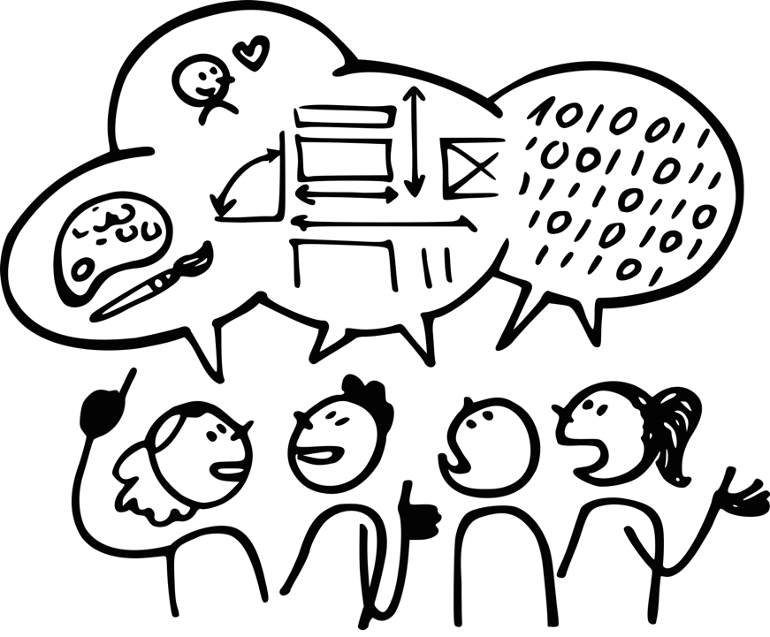
  - Ausbildungsangebote.

Kaffeemaschine Jura



https://www.facebook.com/photo/?fbid=1853138811548068&set=angebote-des-monats-
samsung-crystal-uhd-4k-tv-75-lg-global-4k-uhd-tv-65special-i
Erscheinungsdatum: 29.04.2022, Abruf: 08.07.2024

Weinschrank Liebherr


https://www.fsdaacebook.com/photo/?fbid=1473153422879944&set=angebote-des-monats-
samsung-crystal-uhd-4k-tv-75-lg-global-4k-uhd-tv-65special-i
Erscheinungsdatum: 13.11.2022, Abruf: 08.07.2024

Kühl-/Gefrierkombination Liebherr



https://www.facebook.com/photo/?fbid=1833981106797172&set=angebote-des-monats-
samsung-crystal-uhd-4k-tv-75-lg-global-4k-uhd-tv-65special-i
Erscheinungsdatum: 02.04.2022, Abruf: 08.07.2024

Kaffeemaschine Miele


Zeitschrift LandIDEE, Ausgabe Januar 2019

Kaffeemaschine Miele



Zeitschrift LandIust, Ausgabe Jan/Feb 2023, S. 73

Staubsauber Miele

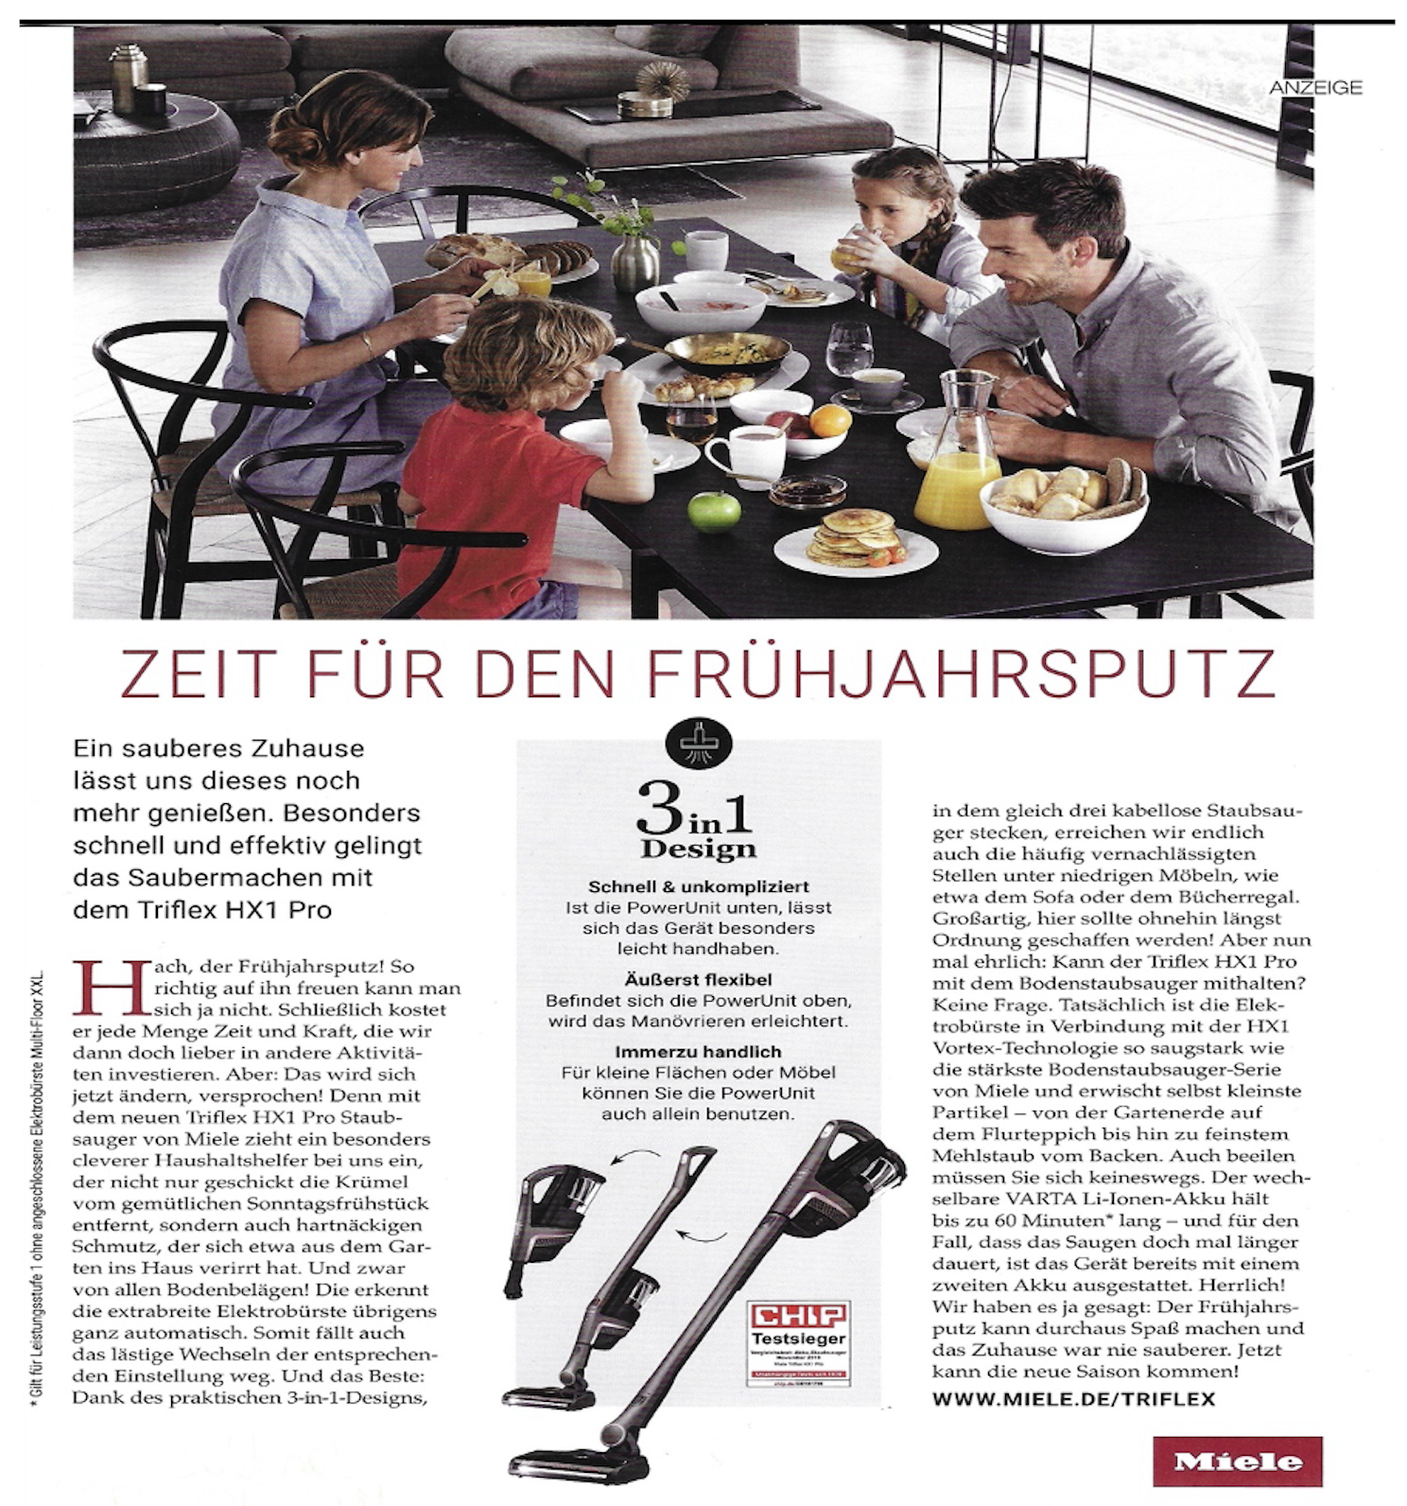
Zeitschrift Landlust, Ausgabe Mai/Juni 2020

334 Wörter

Smarthome Telekom



Zeitschrift „smart homes", Ausgabe Juni 2020

289 Wörter

Like a Bosch

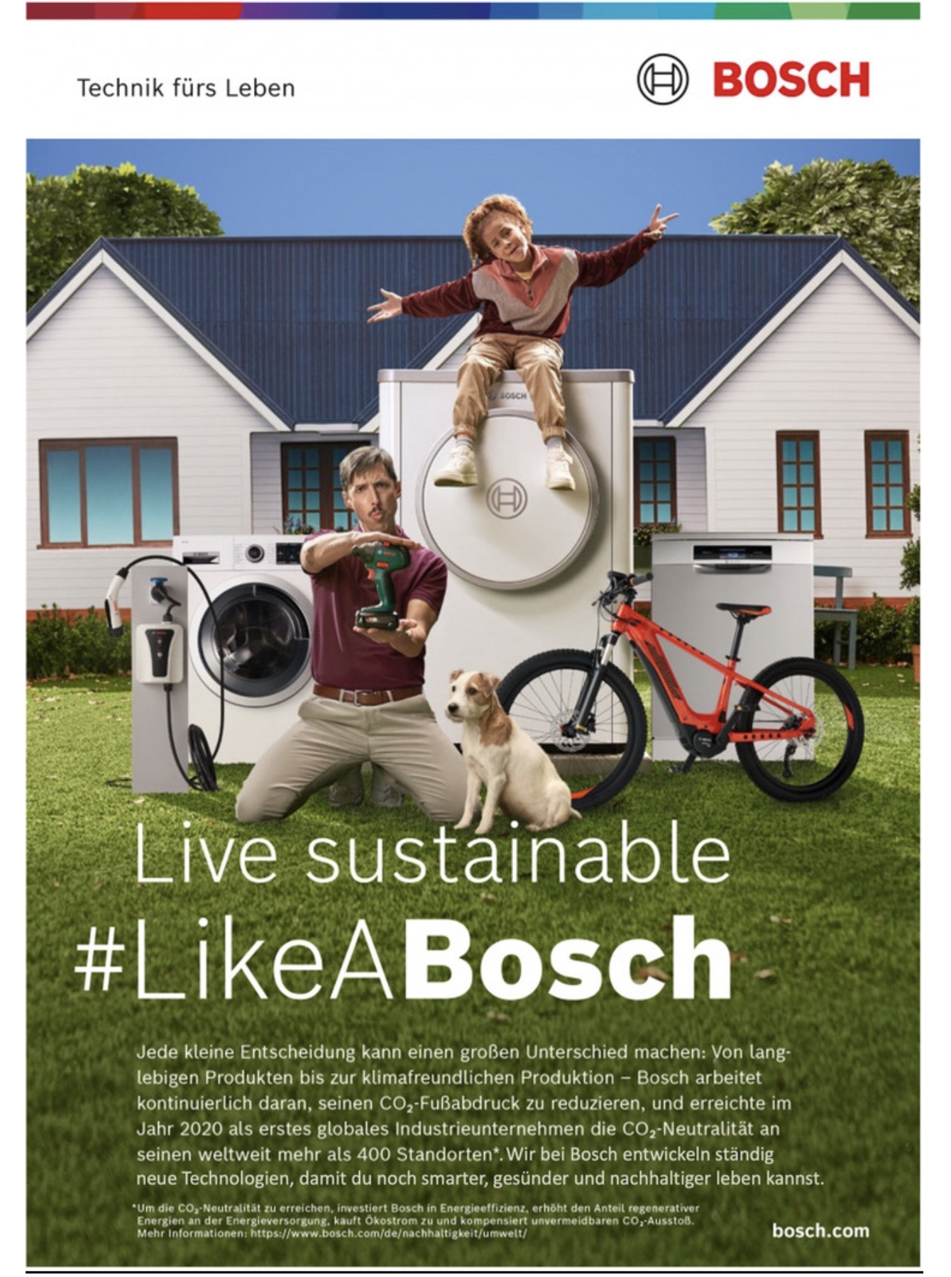

https://ndion.de/de/boris-dolkhani-likeabosch/

Abruf: 08.07.2024

Einkaufswagen Rewe



https://mediacenter.rewe.de/pressemitteilungen/it-s-a-catch
Erscheinungsdatum: 22.02.2024, Abruf: 08.07.2024

Technischer Zeichner



https://www.facebook.com/search/top/?q=tk-raumsysteme
Erscheinungsdatum: 12.06.2024, Abruf: 08.07.2024

Ergotherapeut


https://ergo-stumpf-oubihi.de/stellenangebote
Abruf am 04.08.2023

Fachinformatiker



https://www.wasserwerke.net/unternehmen/job-und-ausbildung/berufsausbildung

Abruf: 12.07.2024

Werbetechniker


https://www.facebook.com/photo/?fbid=1029205142010574&set=a.474041937526900

Abruf: 08.07.2024

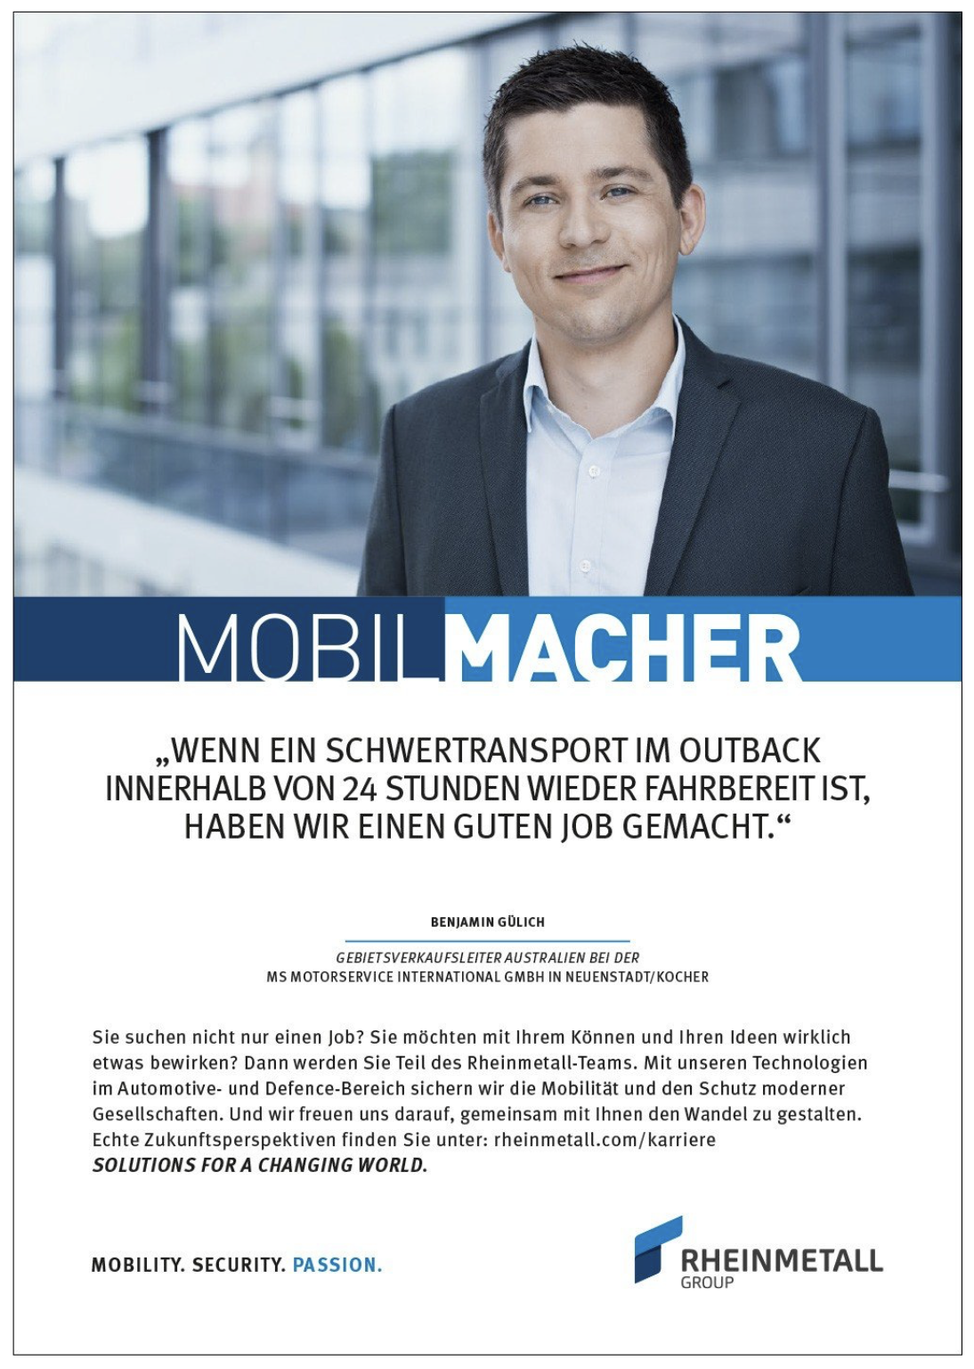
Rheinmetall – Gebietsverkaufsleiter

https://brandsonspeed.com/rheinmetall/
Abruf: 08.07.2024


Rheinmetall - Software-/Entwicklungsingenieuerin

https://brandsonspeed.com/rheinmetall/
Abruf: 08.07.2024

Rheinmetall – Entwicklungsingenieur


https://brandsonspeed.com/rheinmetall/
Abruf: 08.07.2024

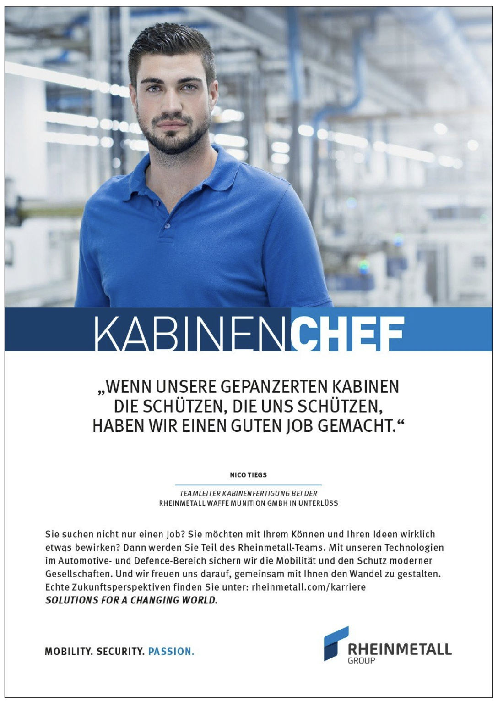
Rheinmetall – Teamleiter

https://brandsonspeed.com/rheinmetall/
Abruf: 08.07.2024

Audi - Telearbeitsplatz

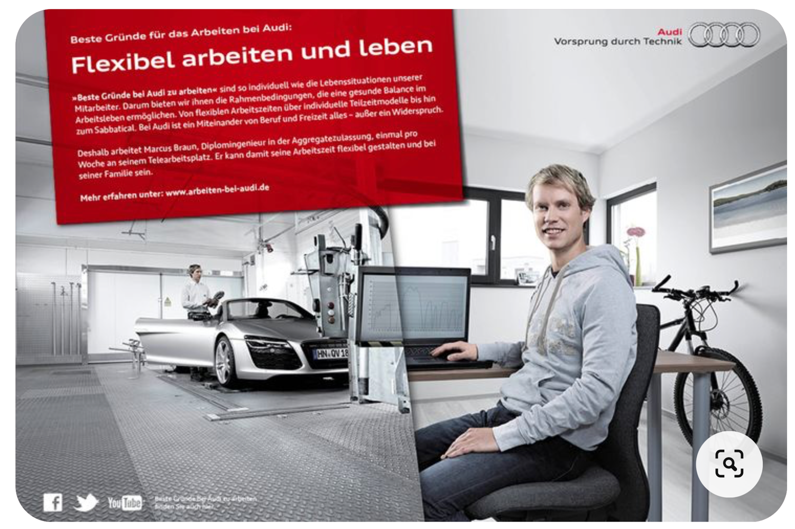

https://ru.pinterest.com/pin/39758409203217563/
Abruf: 08.07.2024

Audi - Projekt



https://ru.pinterest.com/pin/42010209010767114/
Abruf: 08.07.2024

Audi - Kinderbetreuung



https://ru.pinterest.com/pin/42010209010767114/
Abruf: 08.07.2024

Bosch – Ausbildungen



https://www.saarbruecker-zeitung.de/themenwelten/12-ausbildungsplatzmesse-zukunft-zum-
anfassen-50697/beruf-ausbildung/bosch-homburg-zukunft-ausbildung-wasserstofftechnologie-
ausbildungscampus-teamevents-segelwoche-170593/ad-542920
Abruf: 08.07.2024

Zur Diskussion, zur Anregung und zur Weiterentwicklung:
Beispielaufgaben FHR-Prüfungen

Vorbemerkungen

Die folgenden Texte und Aufgaben weisen einen deutlichen Berufs-/Arbeitswelt- bezug auf; sie sind daher in Bildungsgängen mit unterschiedlichen Schwerpunkten einsetzbar.
Die Aufgabenstellungen sind mit Punkteangaben versehen, welche die Bewertung für Schülerinnen und Schüler transparent machen sollen (siehe FHR-Verfügung für 2025).

In welchem Verhältnis die Verstehensleistung und die Darstellungsleistung hin- sichtlich der Bewertung stehen bzw. welche prozentuale Gewichtung der Darstel- lungsleistung (A, W, Wh, M, T, Bz) zugewiesen wird, sollte im Bildungsgang be- schlossen werden. Bei den hier vorgestellten Aufgaben stehen Verstehens- und Dar- stellungsleistung (= 100%) in einem Verhältnis von 70 zu 30.
Die Verteilung der Anforderungsbereiche laut FHR-Verfügung der Bezirksregie- rung Düsseldorf ist folgende: AFB I (30 %) – AFB II (40 %) – AFB III (30 %). Entspre- chend heißt das für die Punkteverteilung bei 70 Punkten für die (inhaltliche) Verste- hensleistung: ca. 21 Punkte (AFB I) – 28 Punkte (AFB II) – 21 Punkte (AFB III).

Die Zuordnung der Anforderungsbereiche erfolgt aufgrund der Operatoren, die laut Operatorenliste (Zentralabitur NRW, Berufliche Gymnasien) bestimmten AFB zugewiesen sind und mit deren Hilfe sowohl die Aufgabenstellungen als auch die Erwartungshorizonte formuliert werden.
Die Auswahl und Abfolge der Operatoren (Teilleistungen) im Erwartungshorizont sollte sich an dem im Unterricht vermittelten Lösungsweg orientieren bzw. an die de- finitorische Beschreibung der jeweiligen Aufgabenart (vgl. Bildungsplan, S. 30) an- lehnen.
Der „Notenschlüssel“ zur Notenfindung sollte in Abstimmung mit dem schulinter- nen Leistungskonzept erfolgen.
Die abschließende Bewertung der Leistung erfolgt unter Berücksichtigung von § 8 APO-BK, Allgemeiner Teil („Häufige Verstöße gegen die sprachliche Richtigkeit in der deutschen Sprache müssen bei der Festlegung der Note angemessen berück- sichtigt werden.“) und der Vorgabe zur „Beachtung der schriftsprachlichen Normen“ (im Bildungsplan, S. 30), woraus die Notwendigkeit der Einbeziehung von sprachli- cher Gestaltung und normsprachlicher Richtigkeit (R, Gr, Ѵ, Z) in die Gesamtnote folgt.

Aufgabentyp 1: Analyse eines fiktionalen Textes

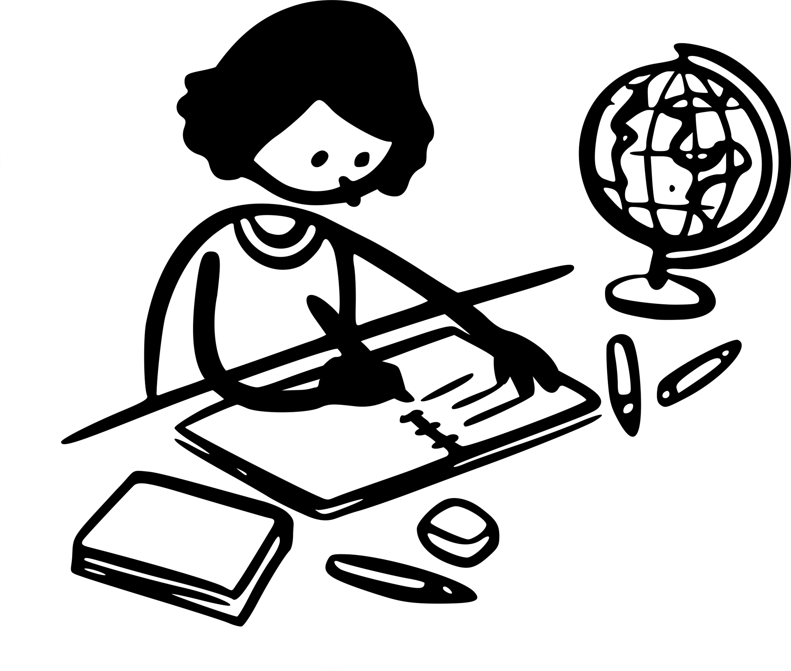

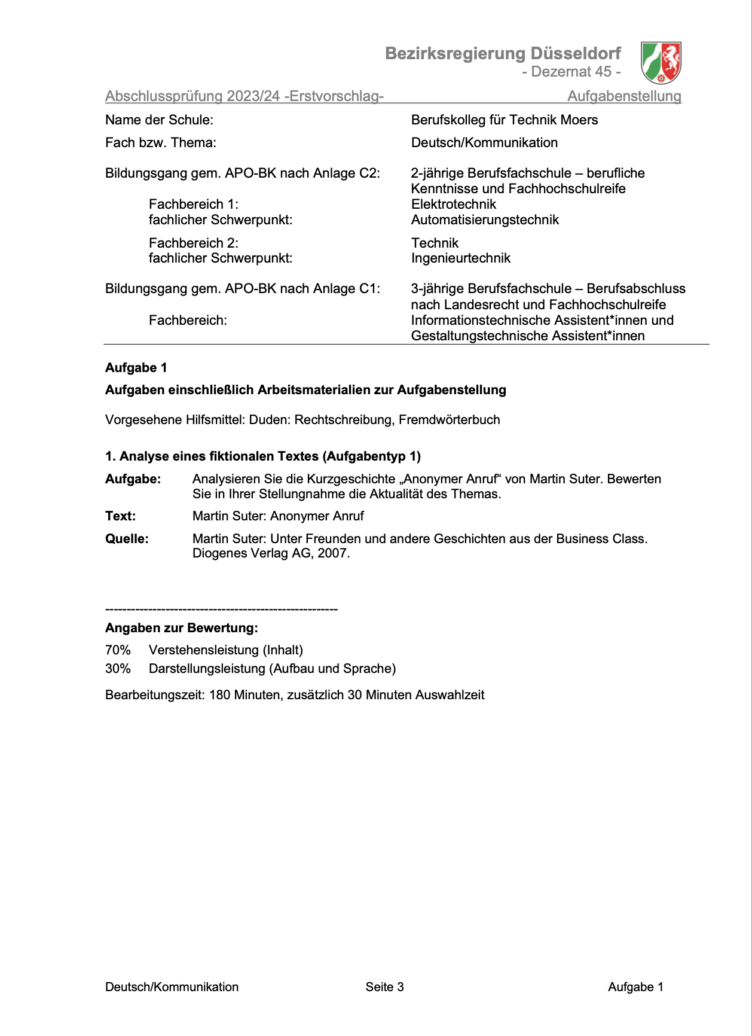

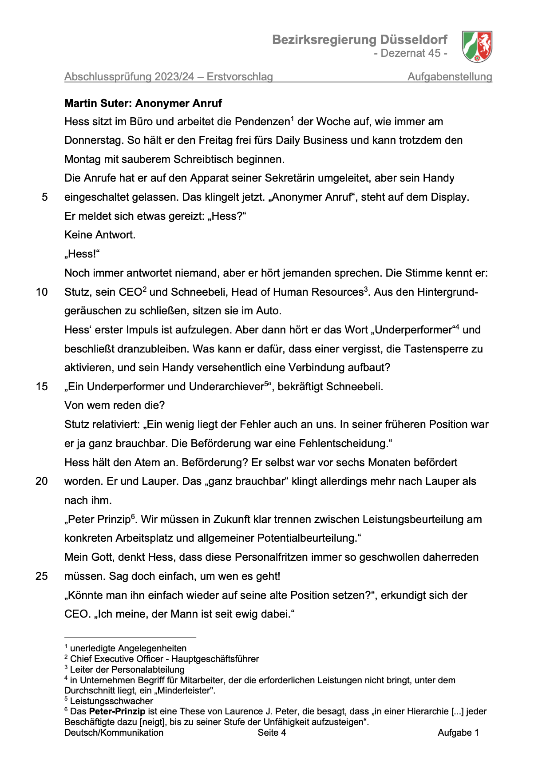

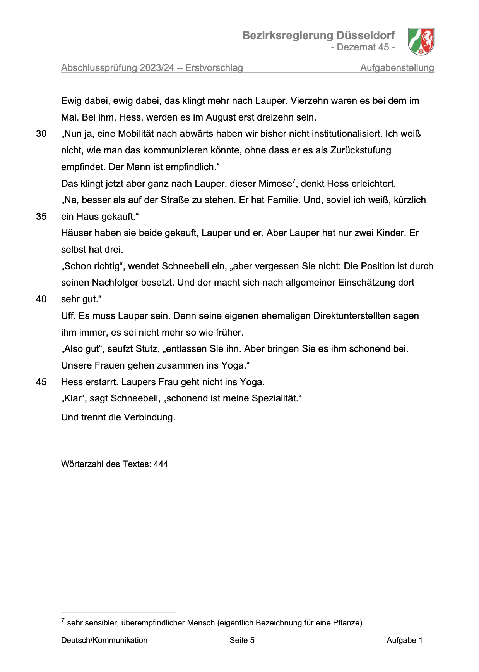

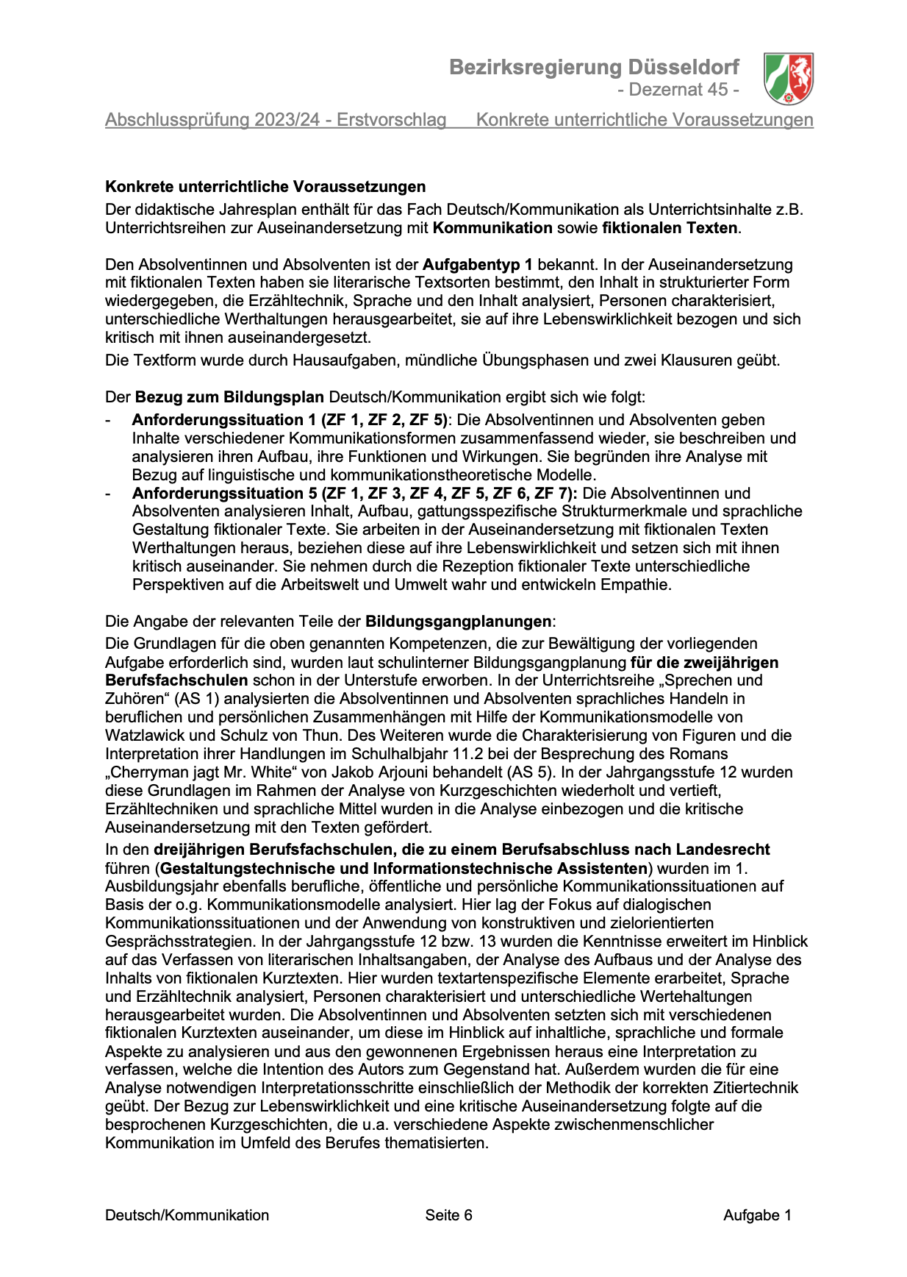

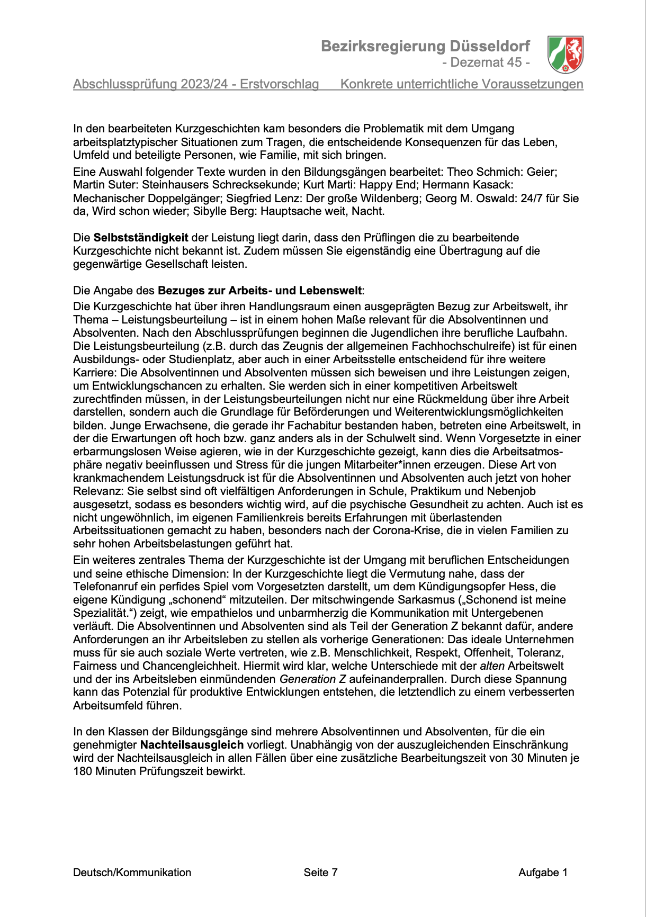

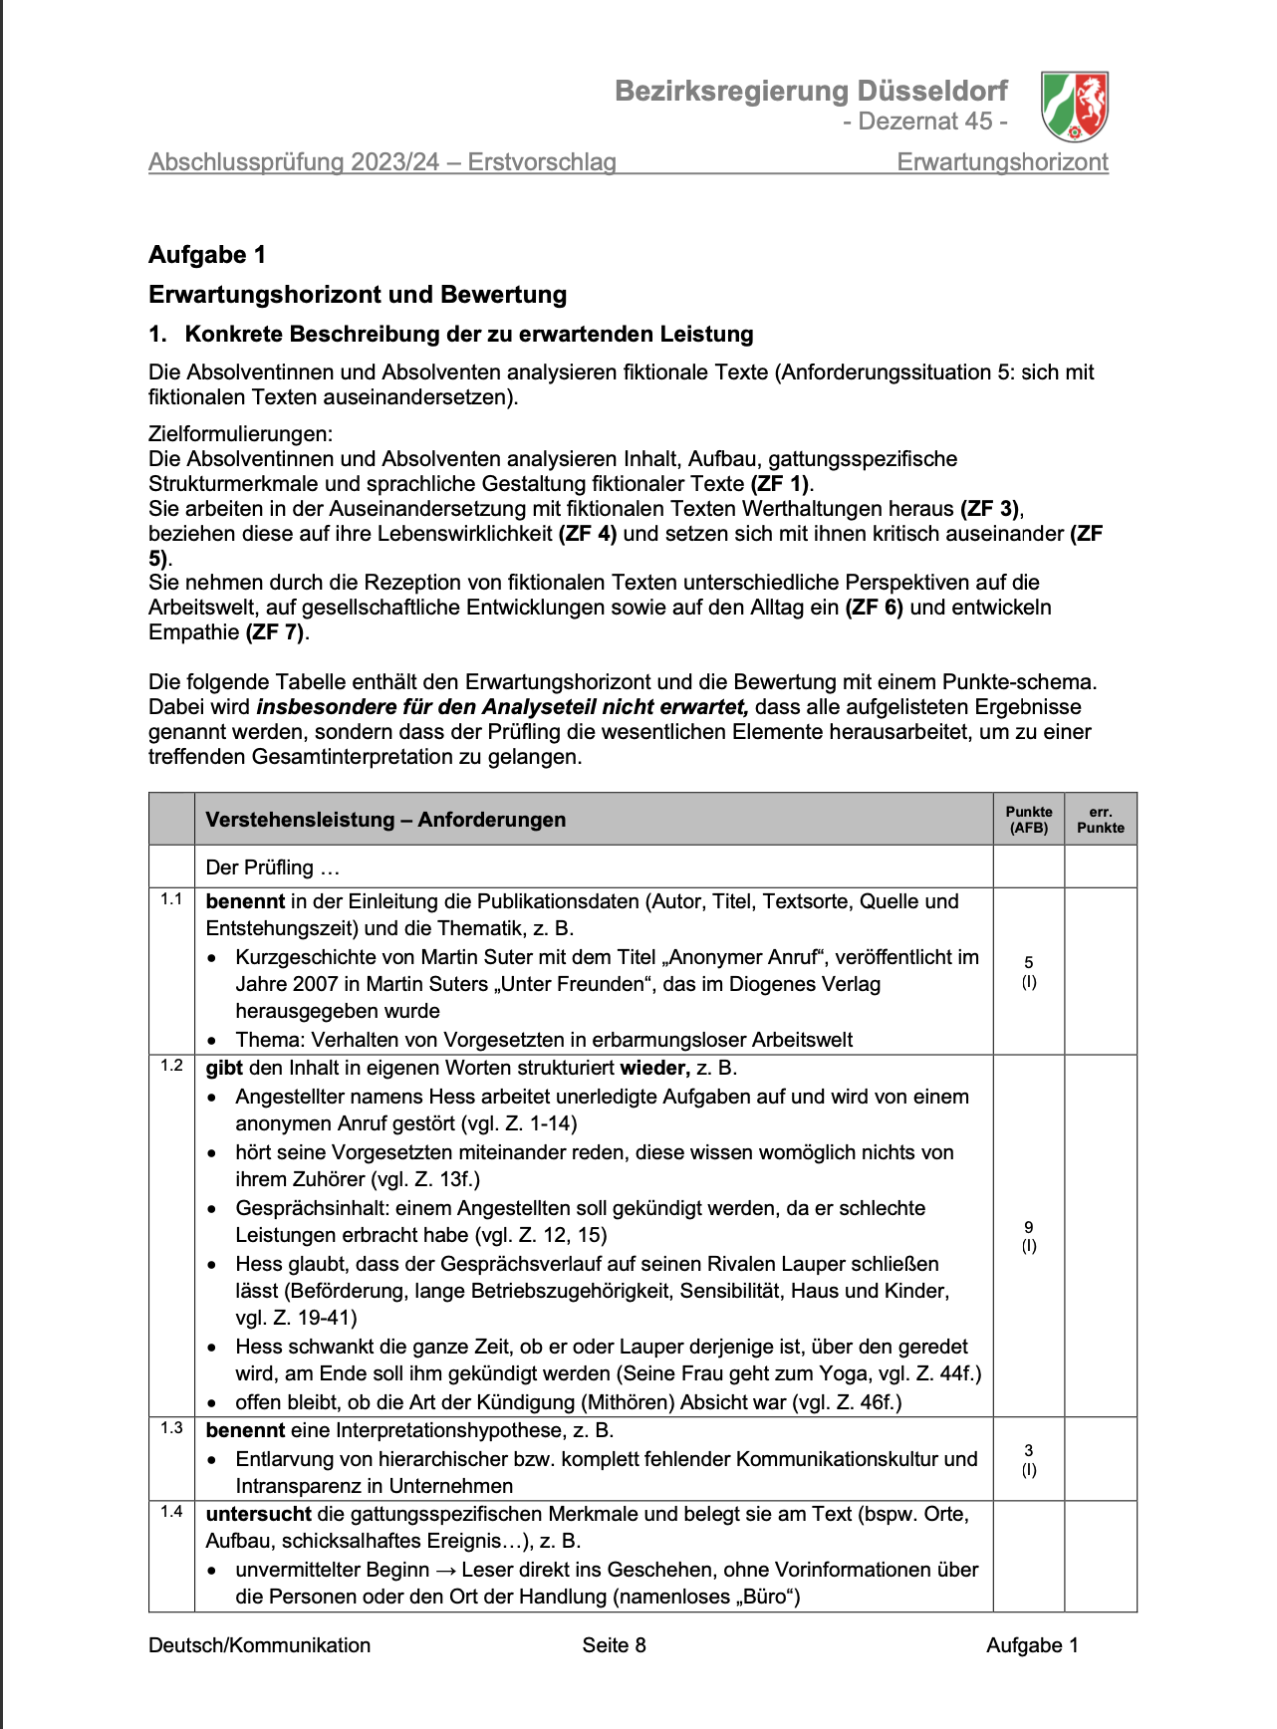
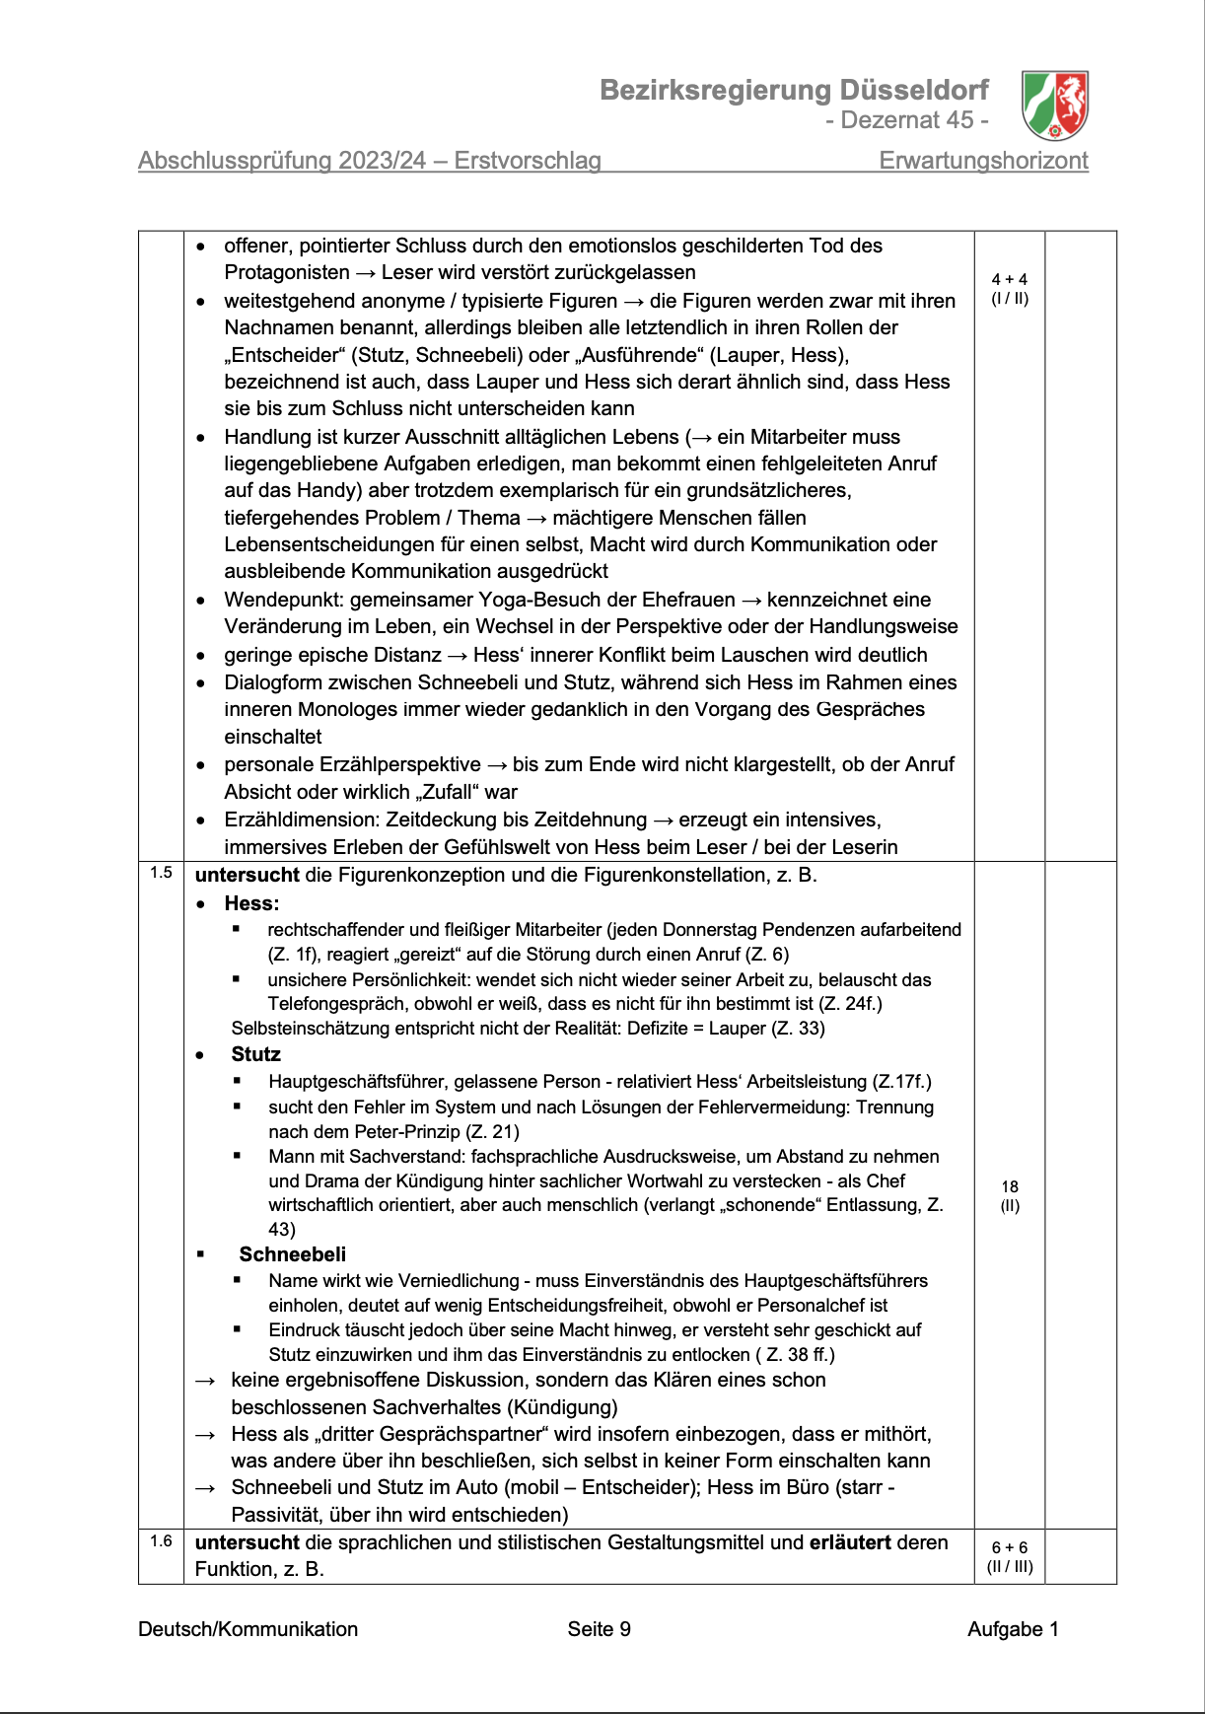

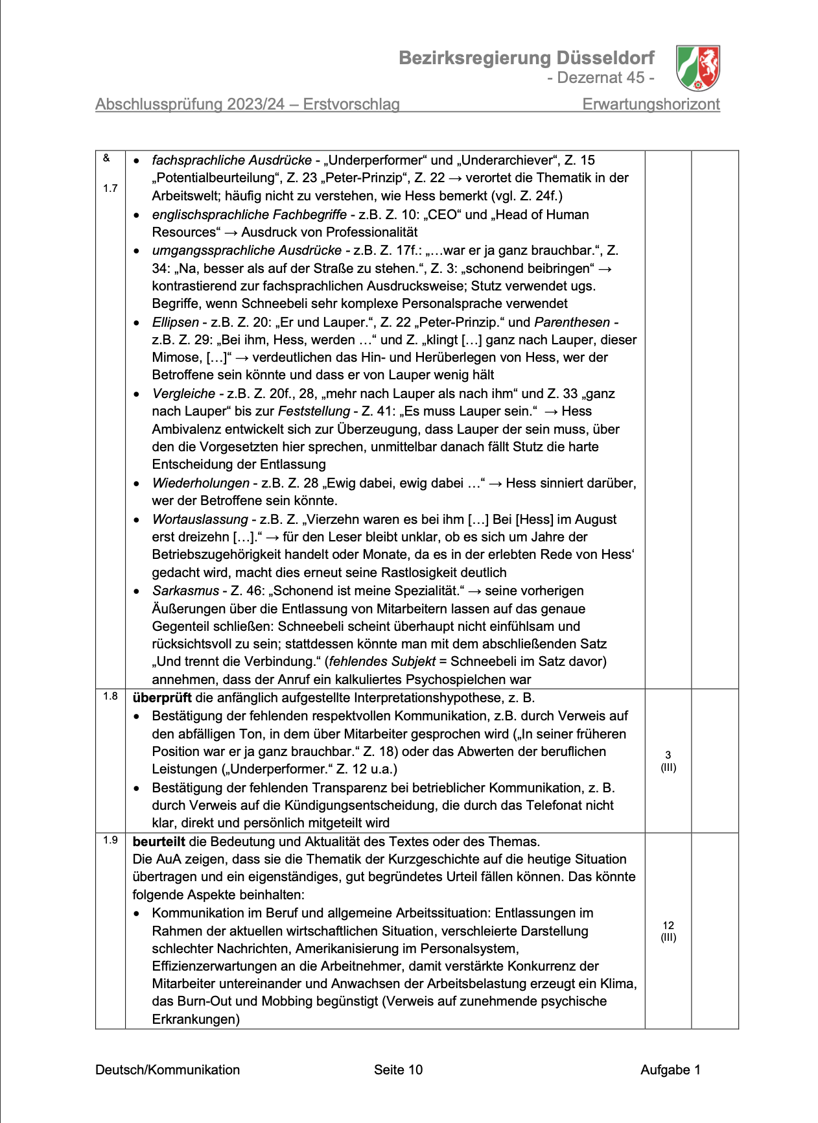

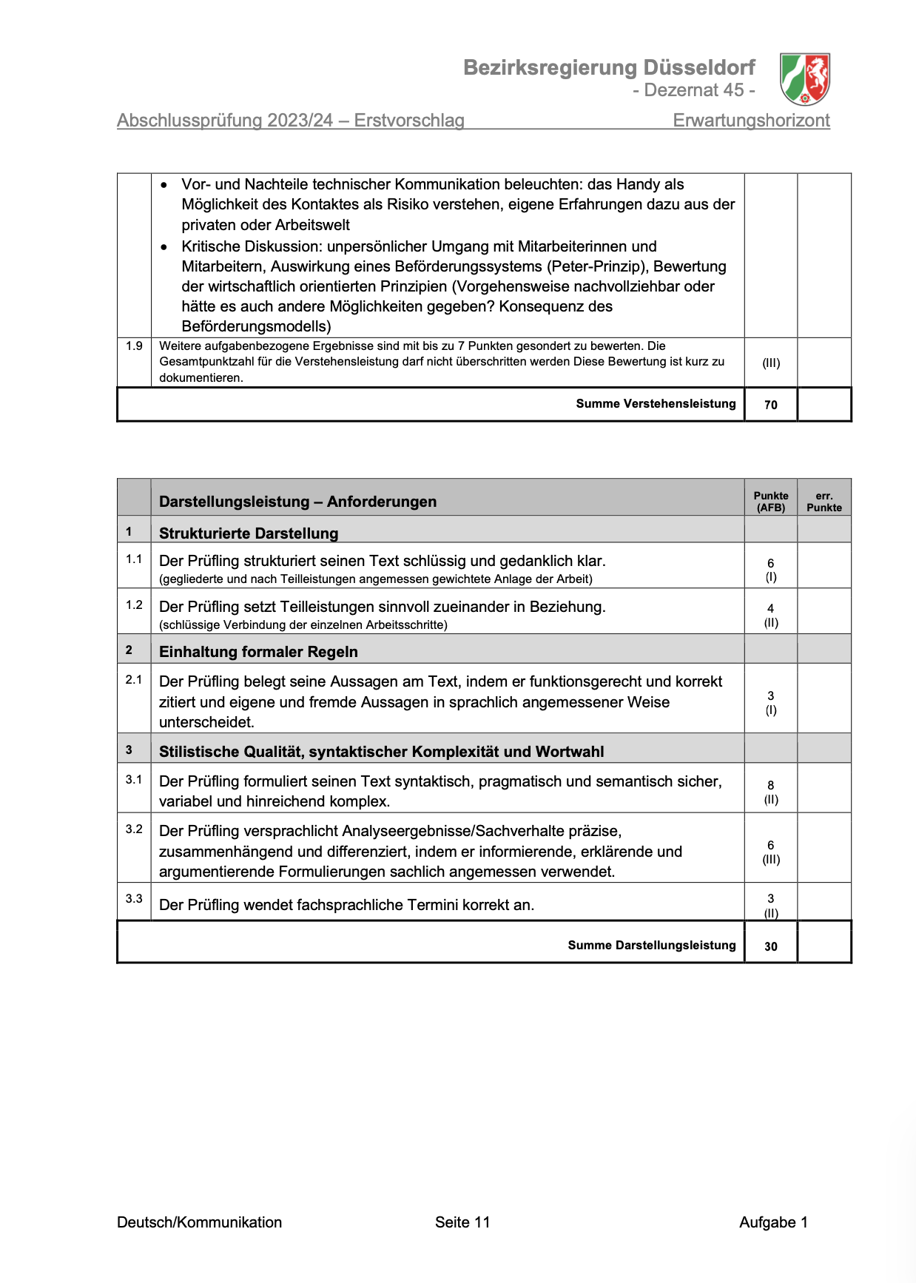

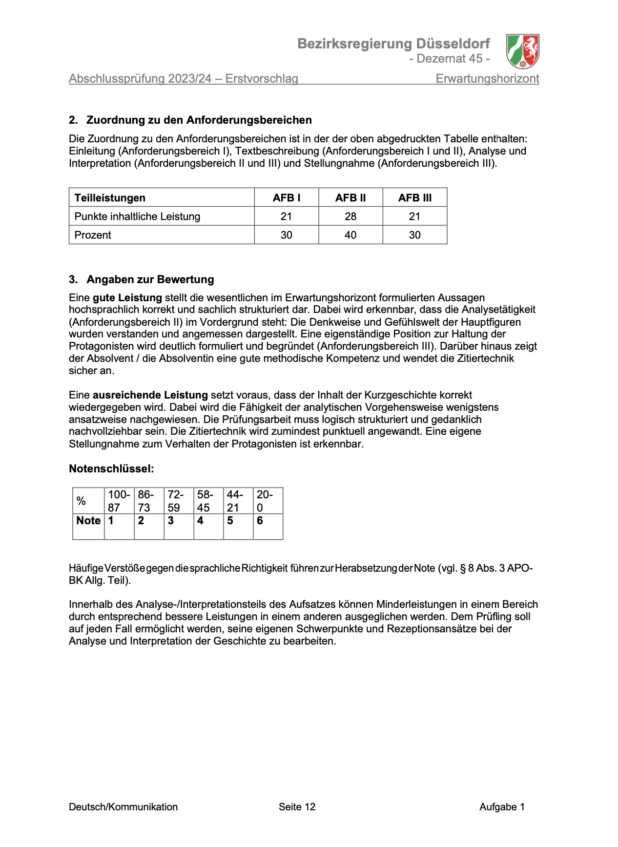

Aufgabentyp 2: Analyse eines expositorischen Textes


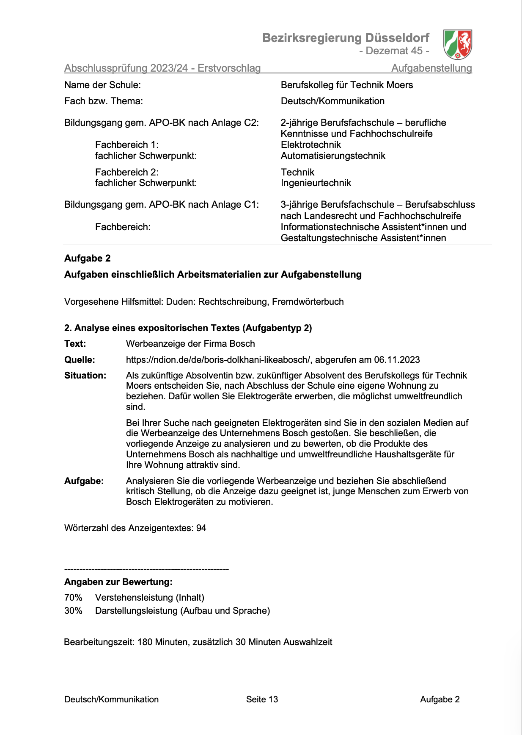

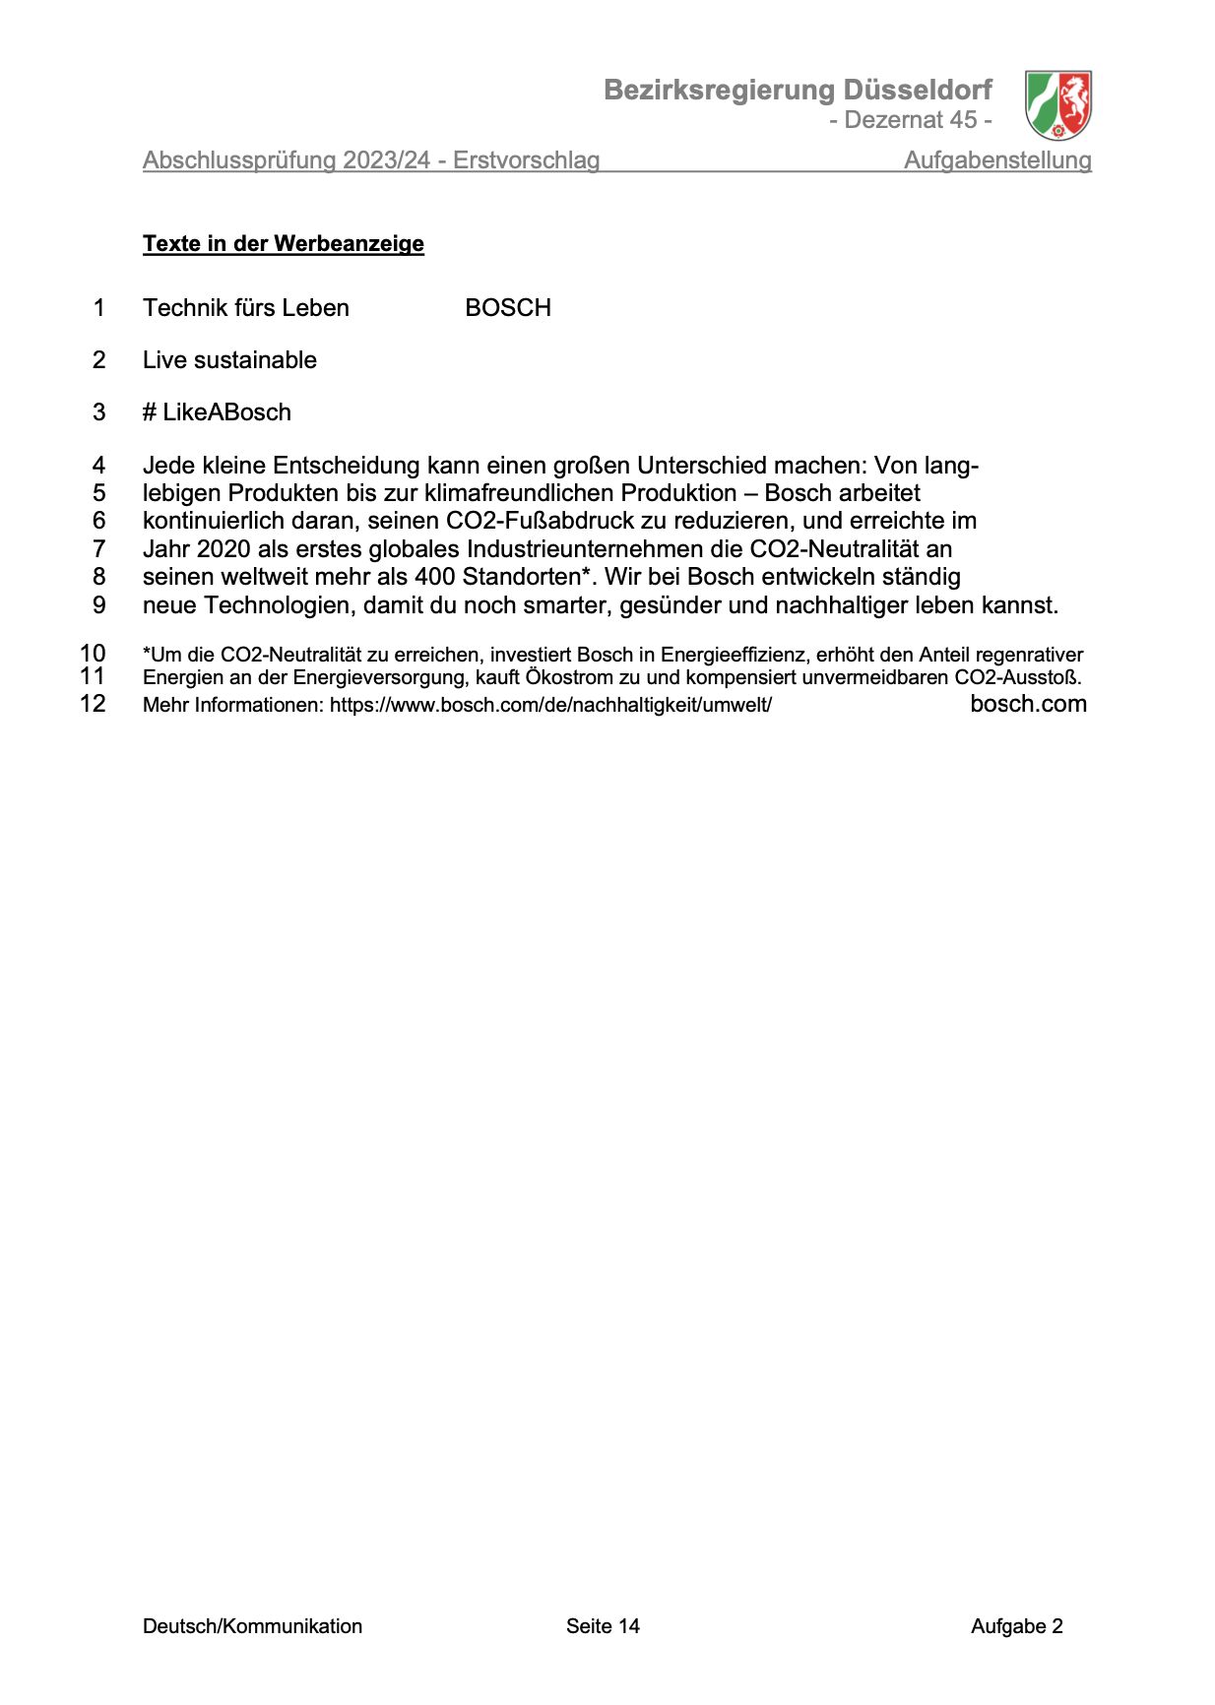
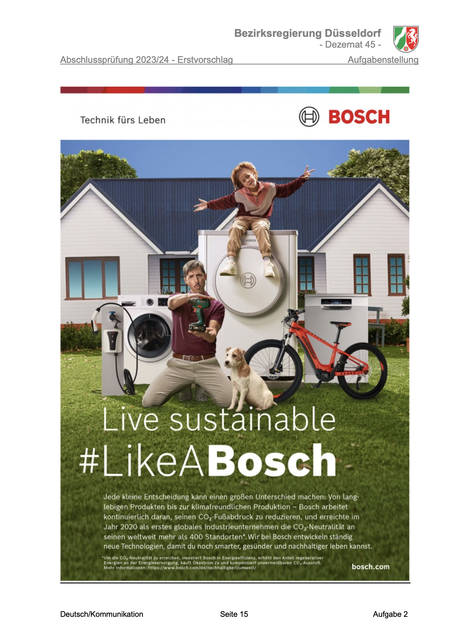

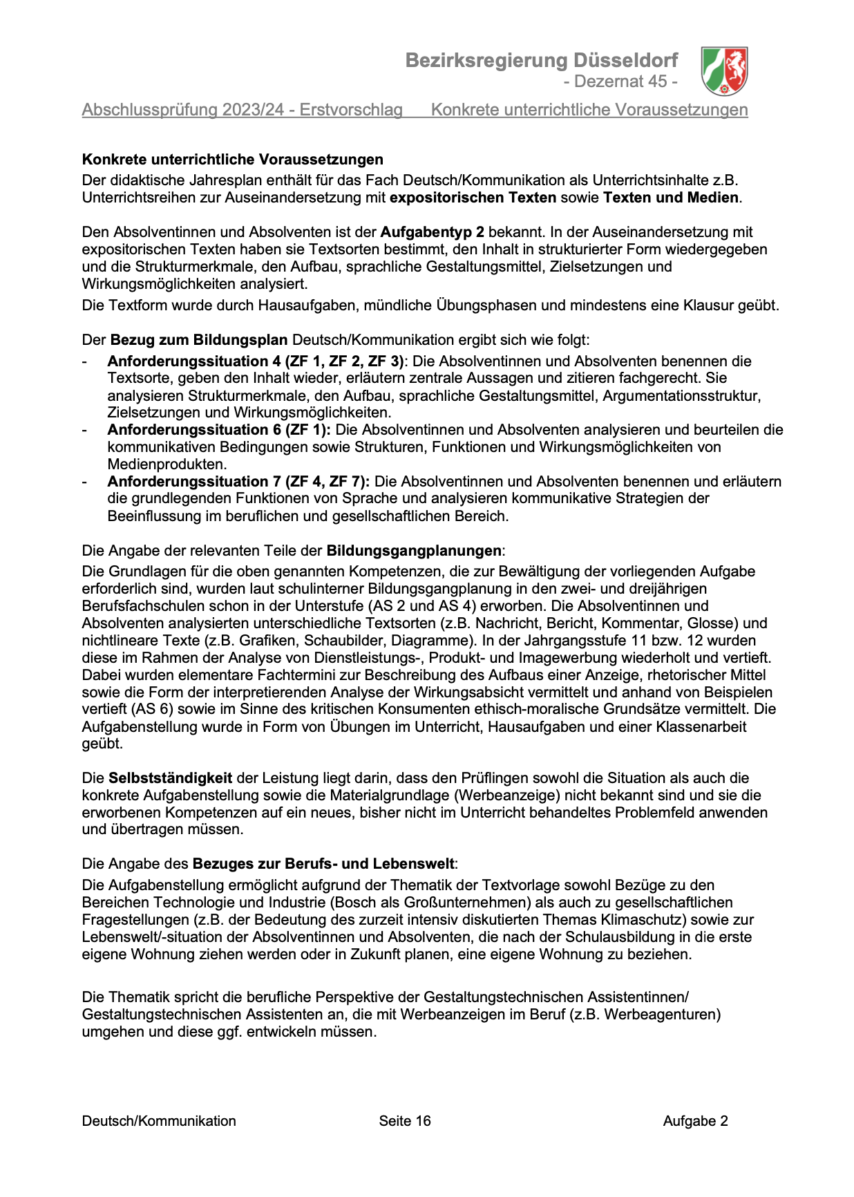

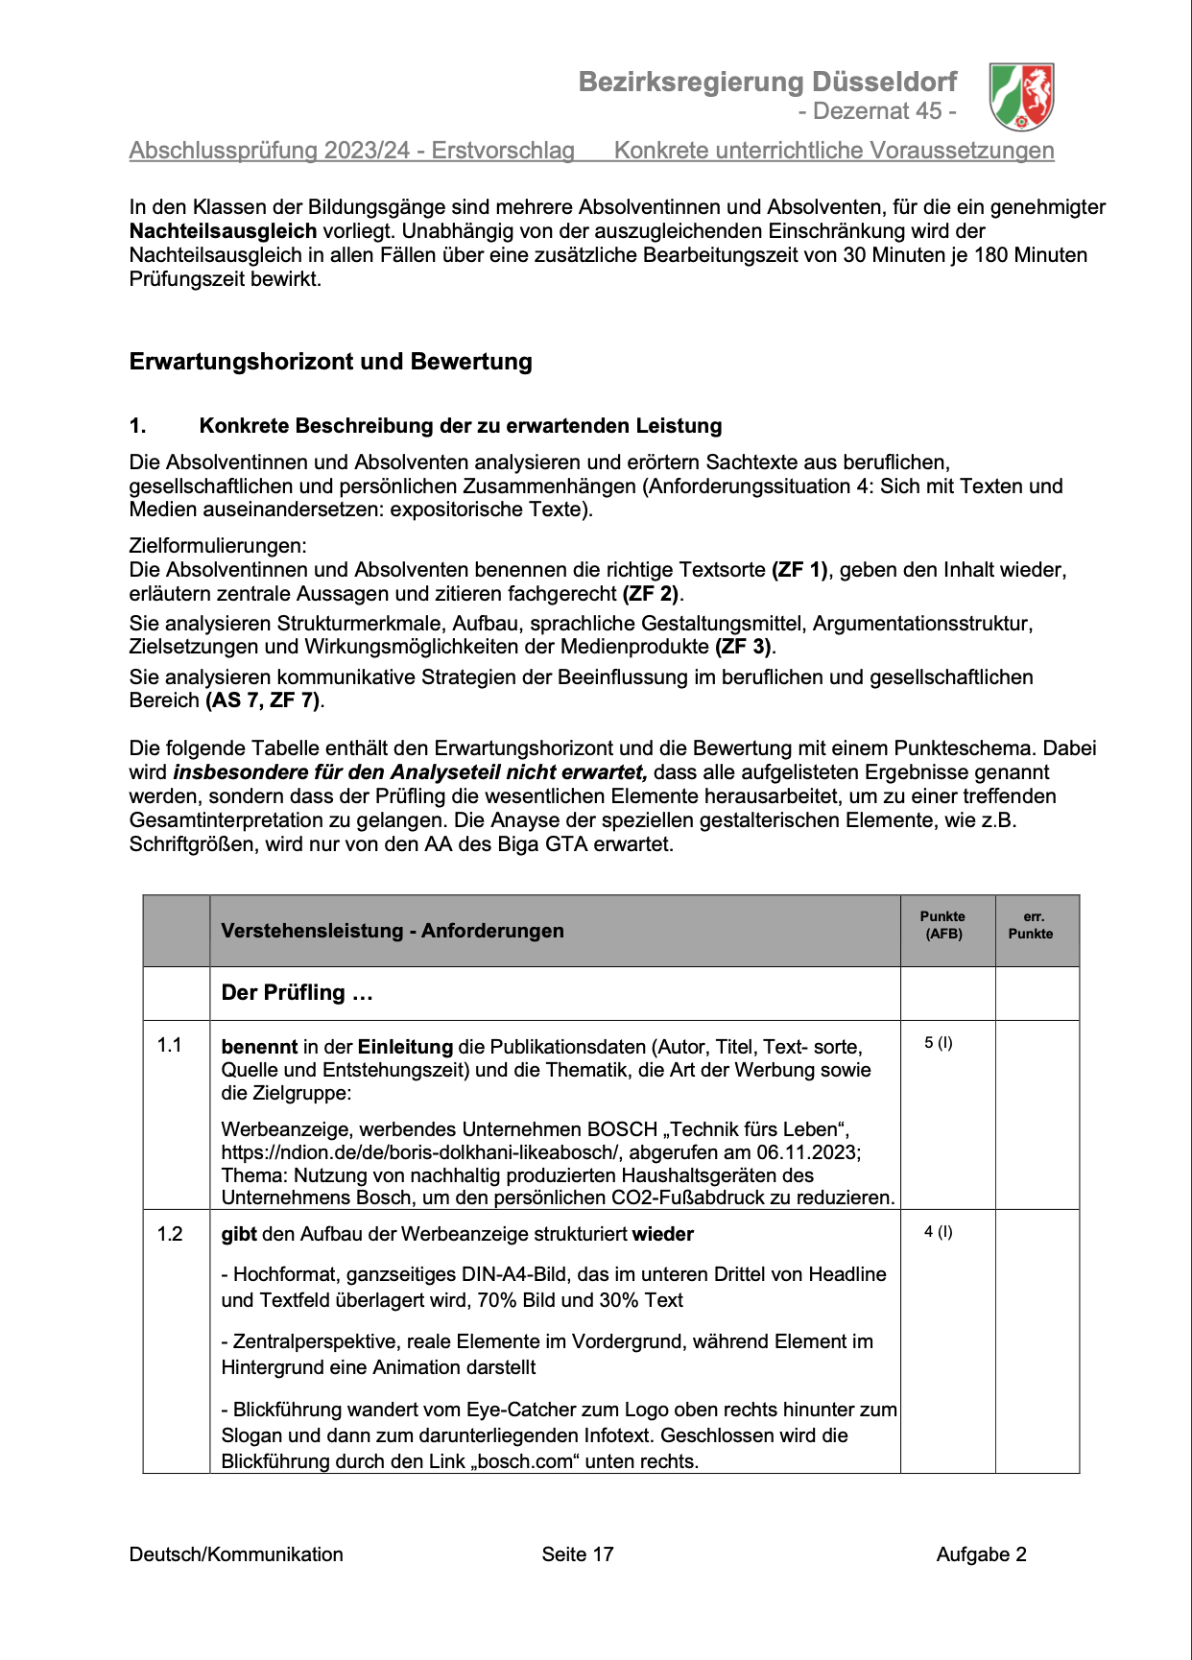

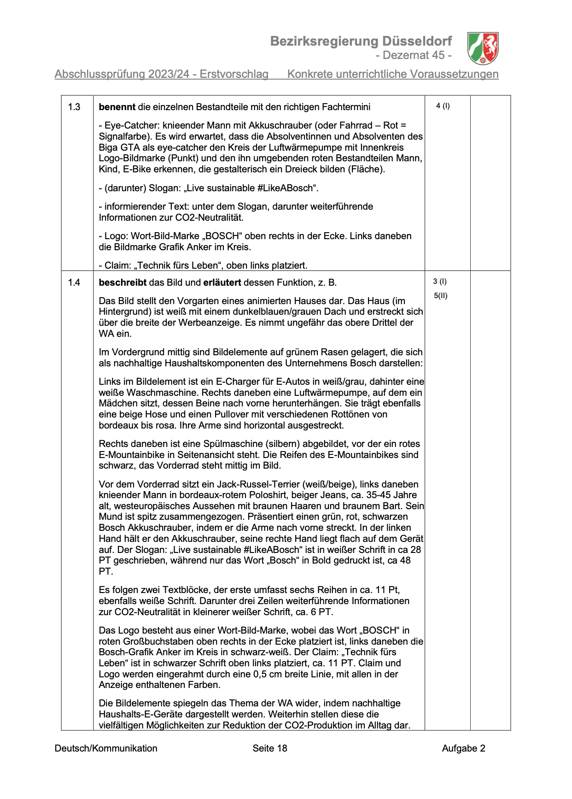

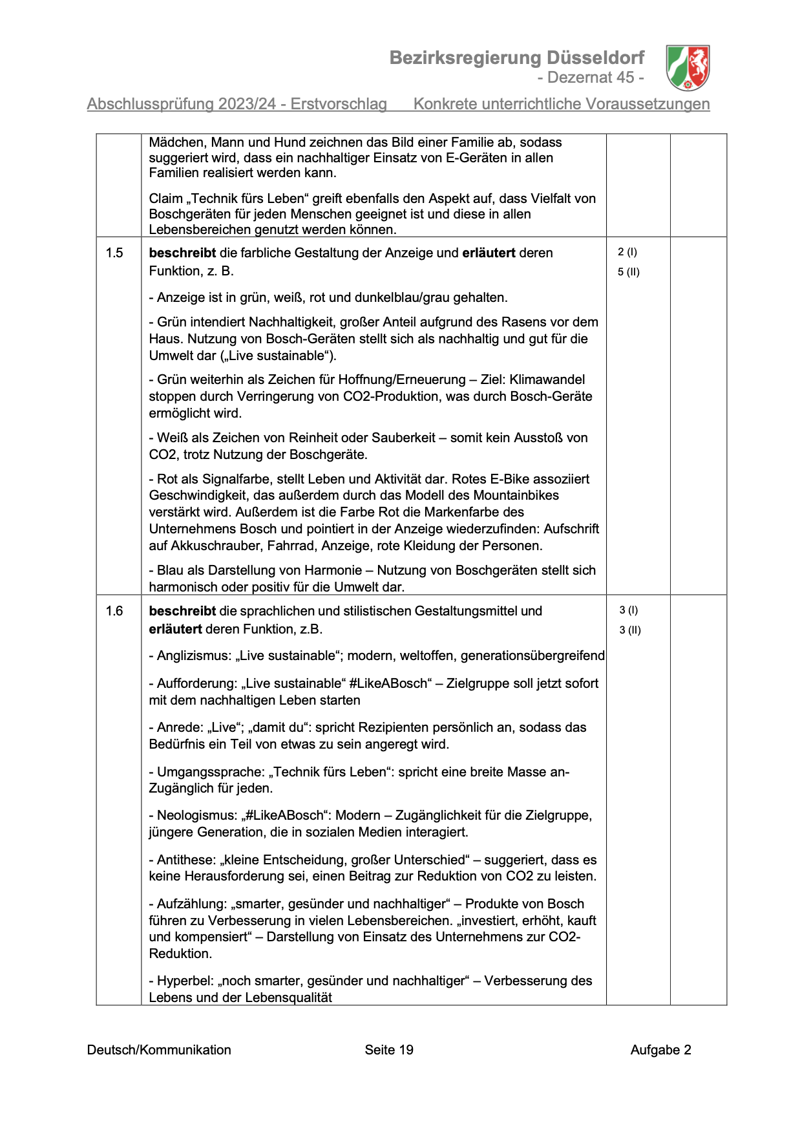
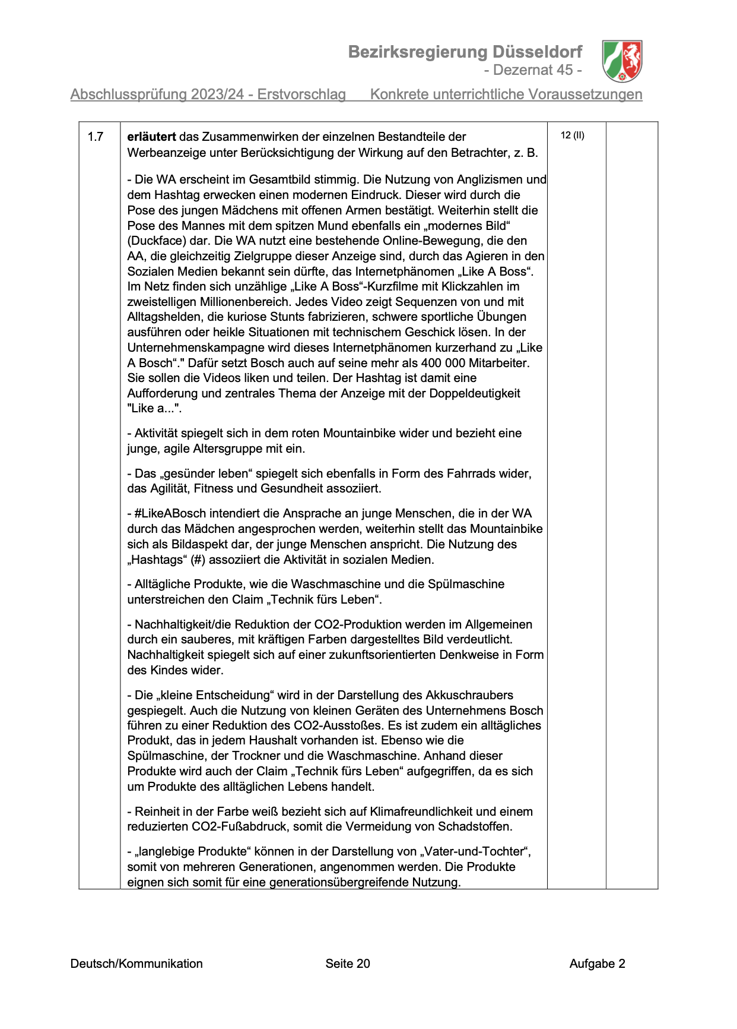
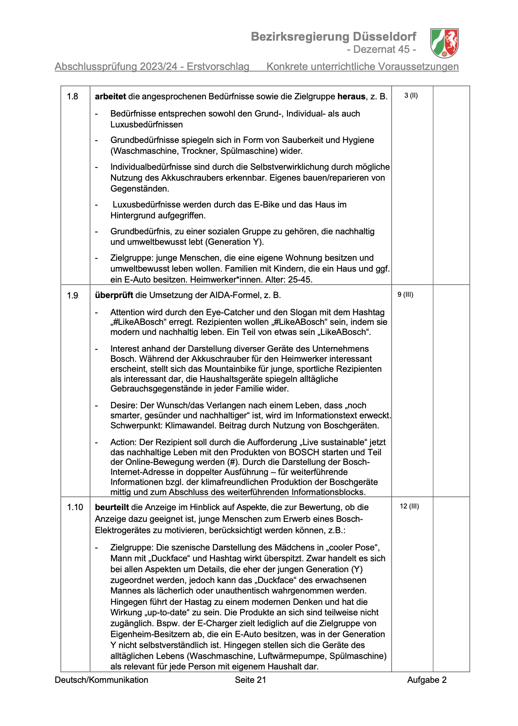

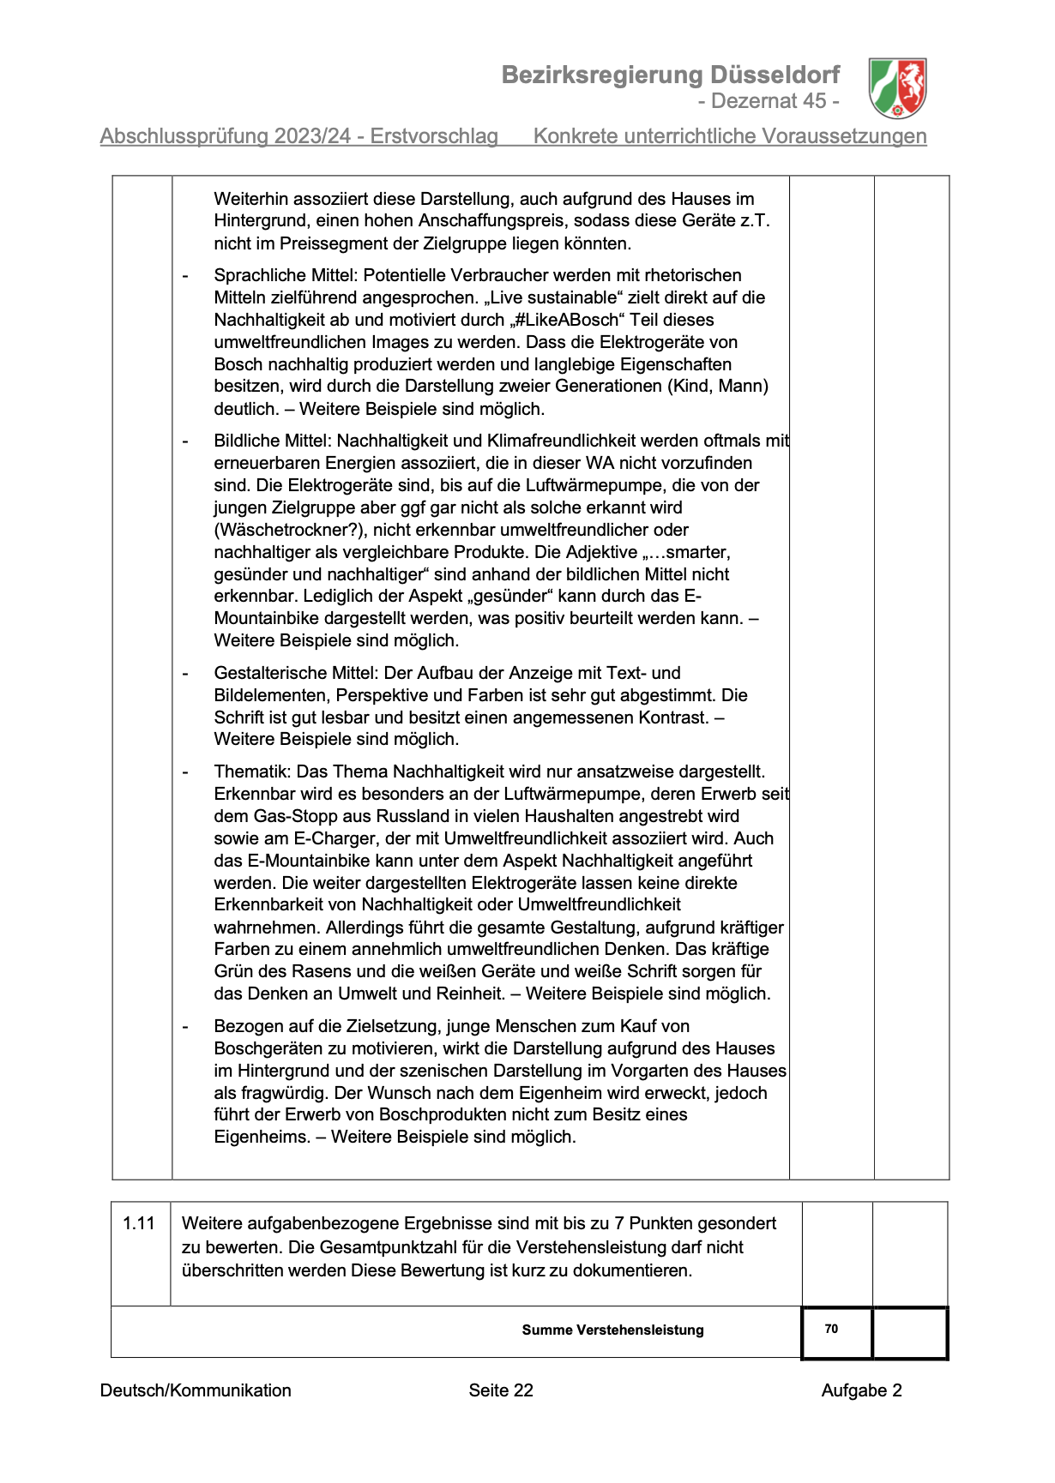

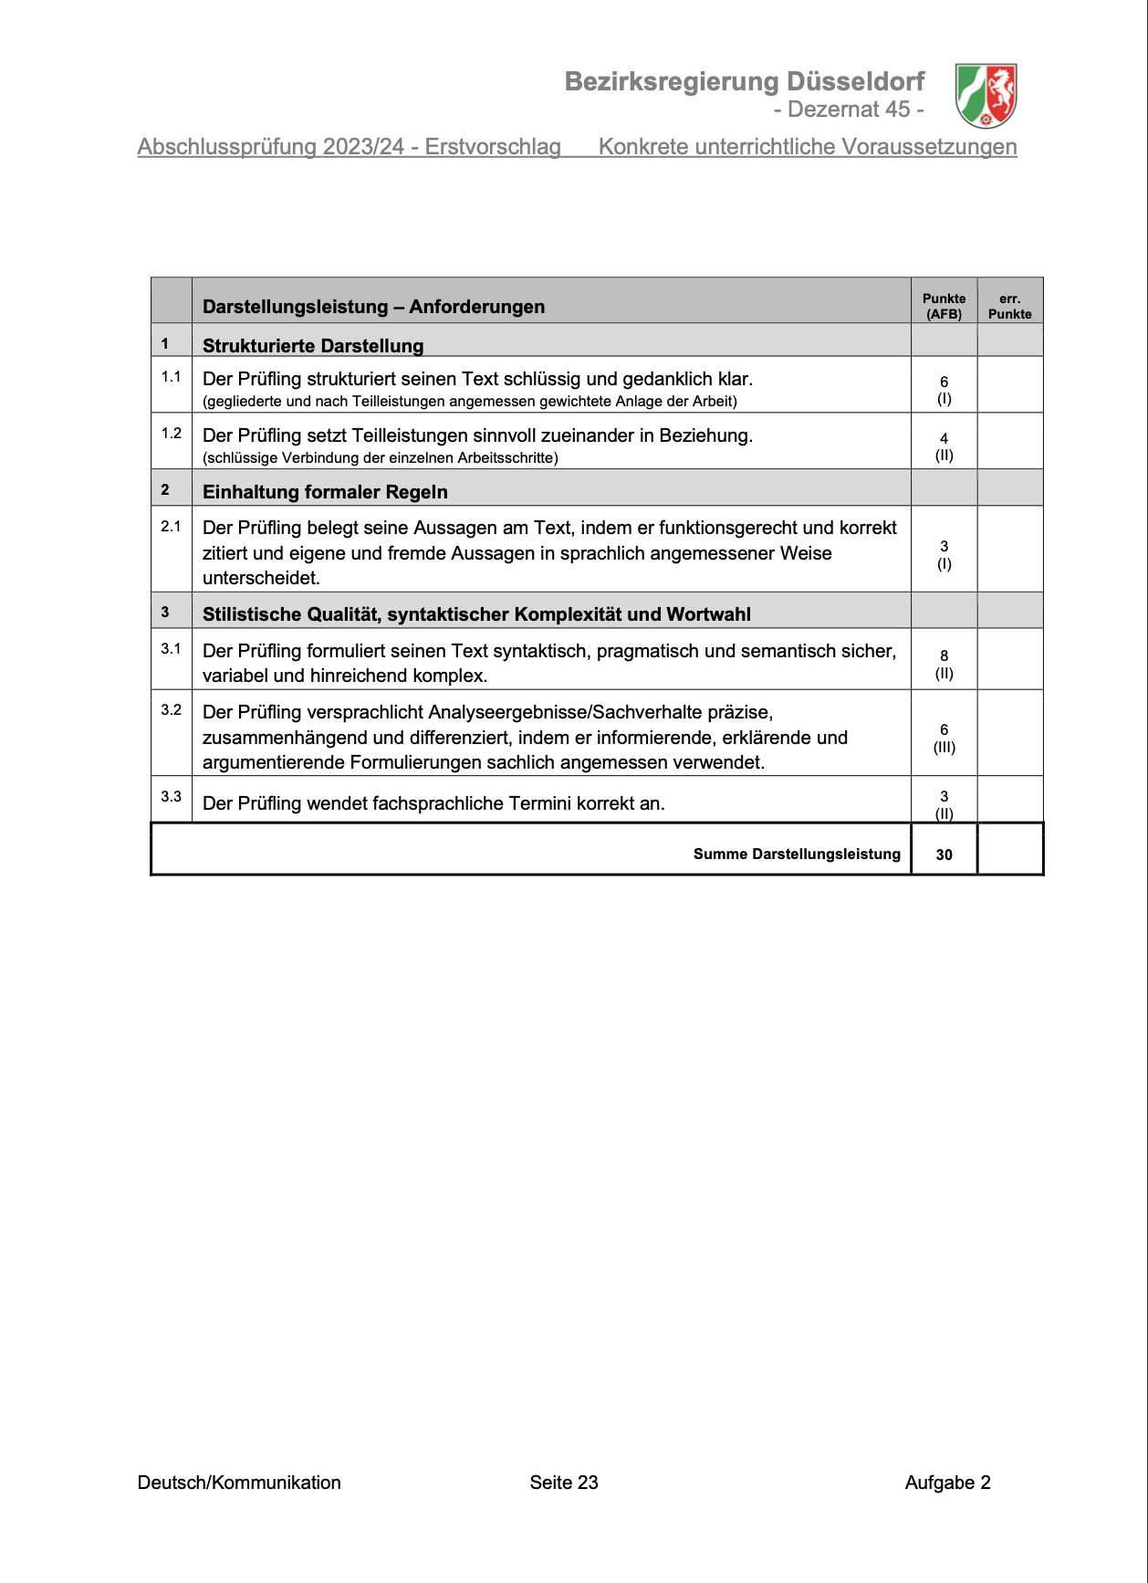

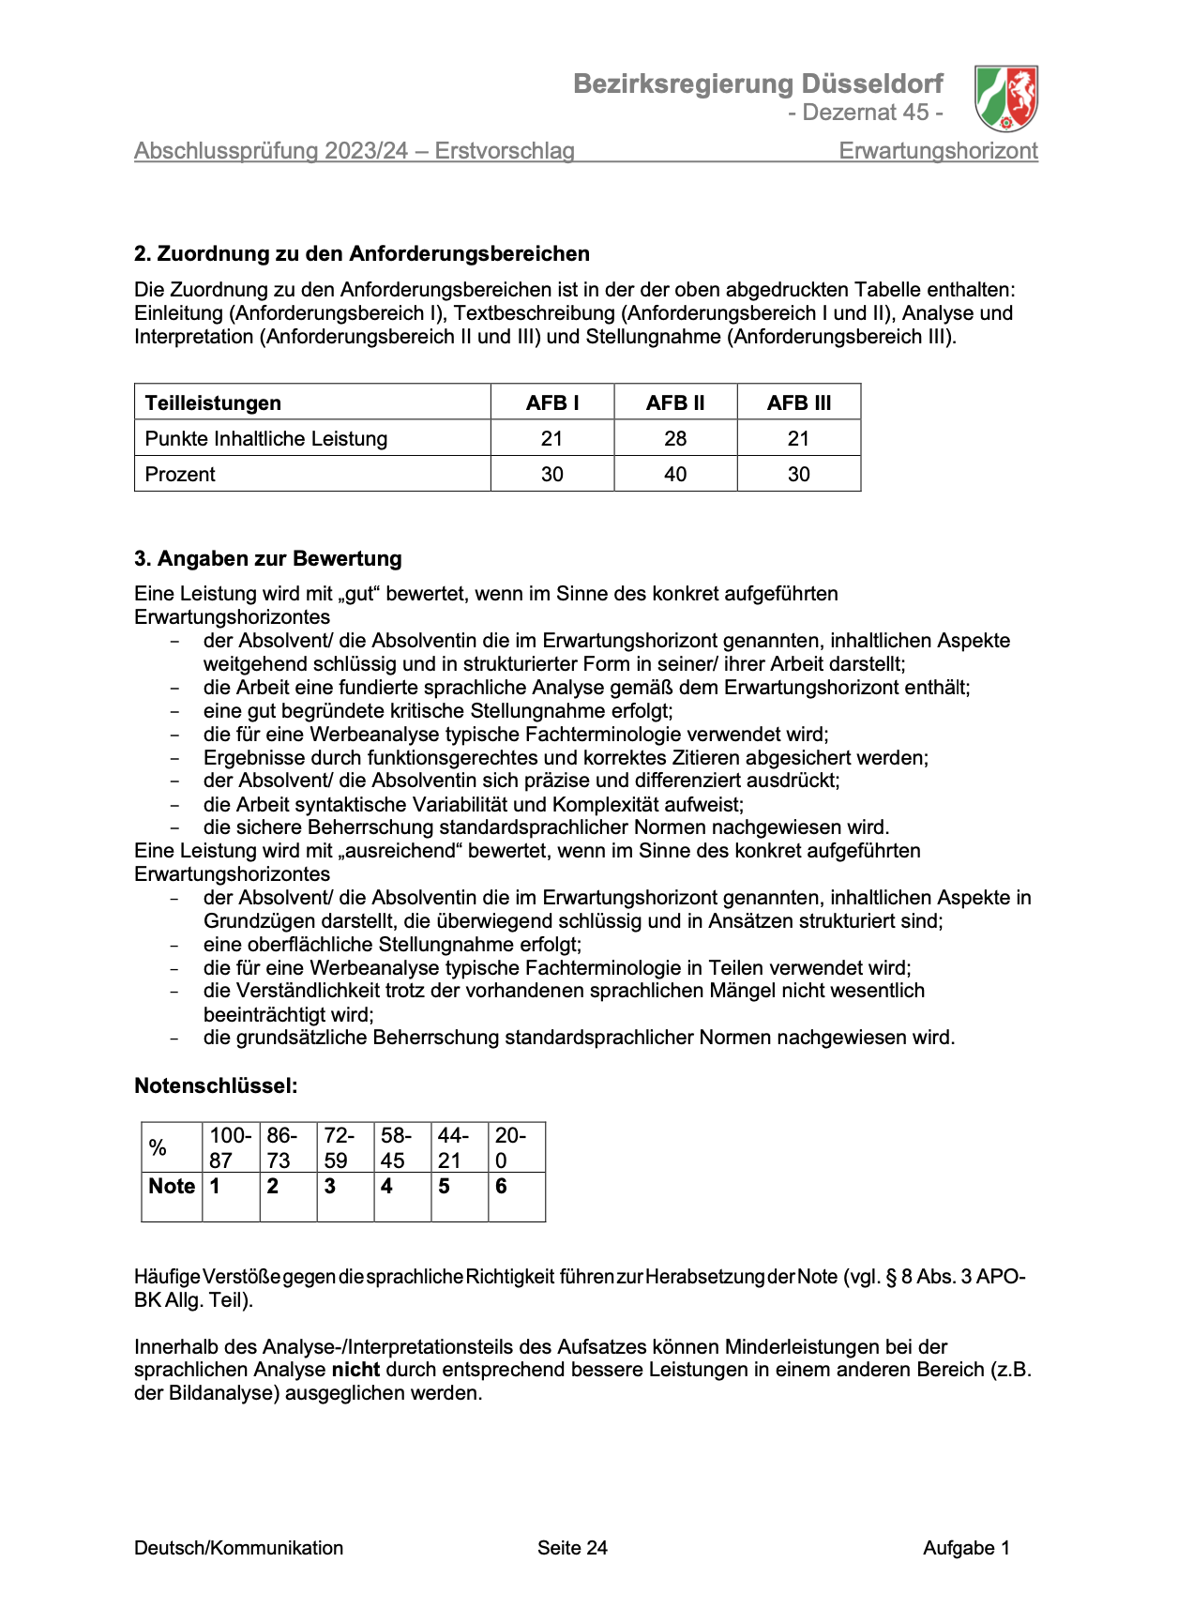

Aufgabentyp 3: Erörterung im Anschluss an einen expositorischen Text



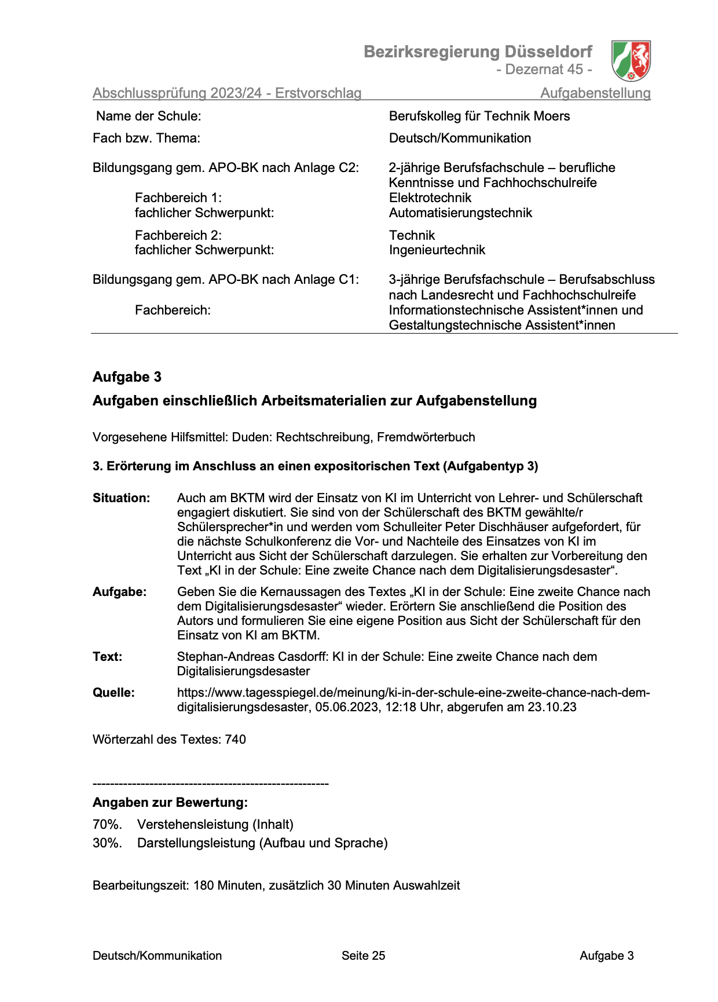
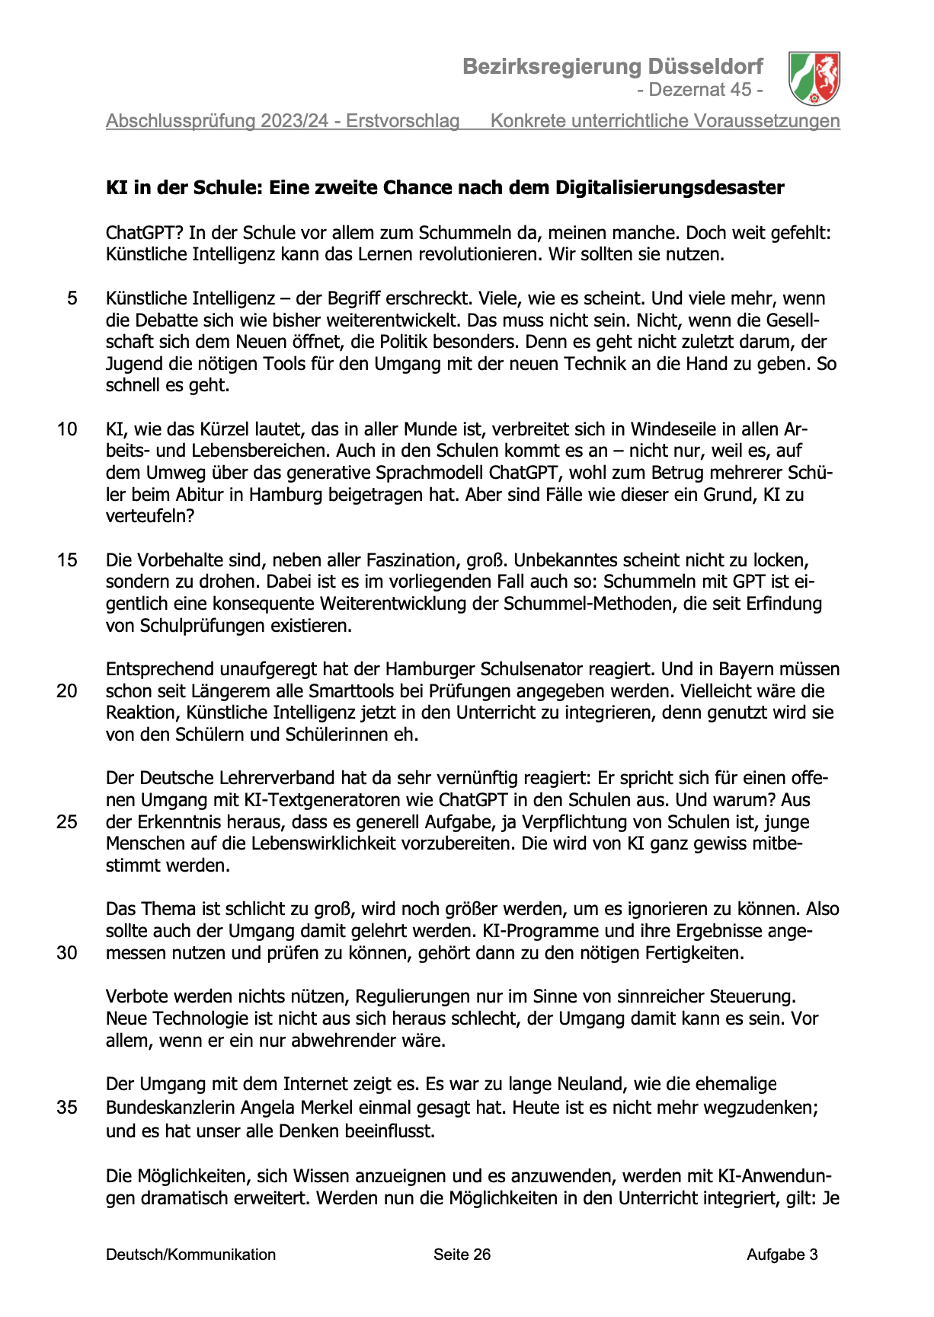

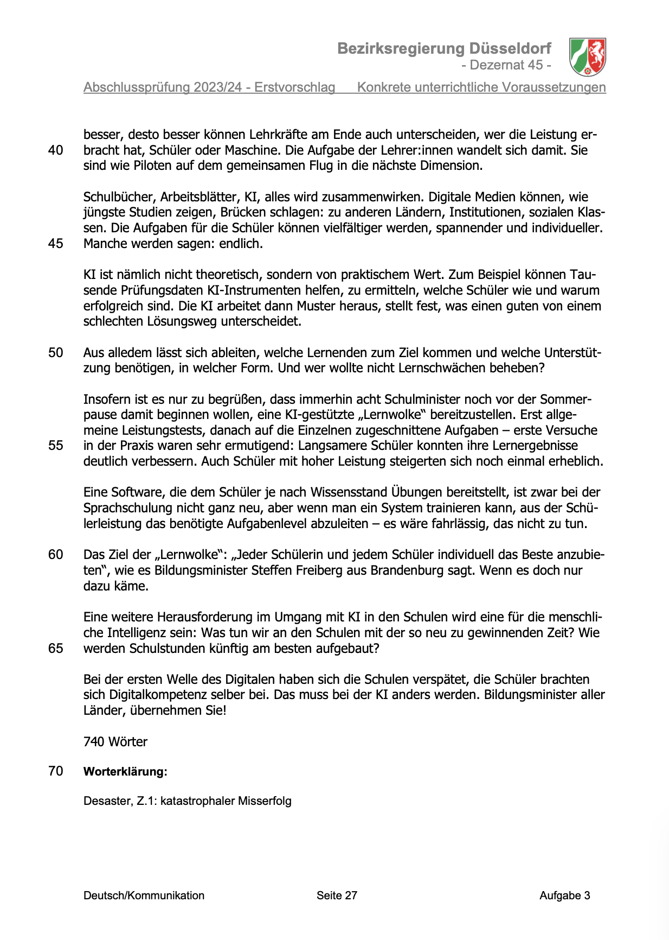

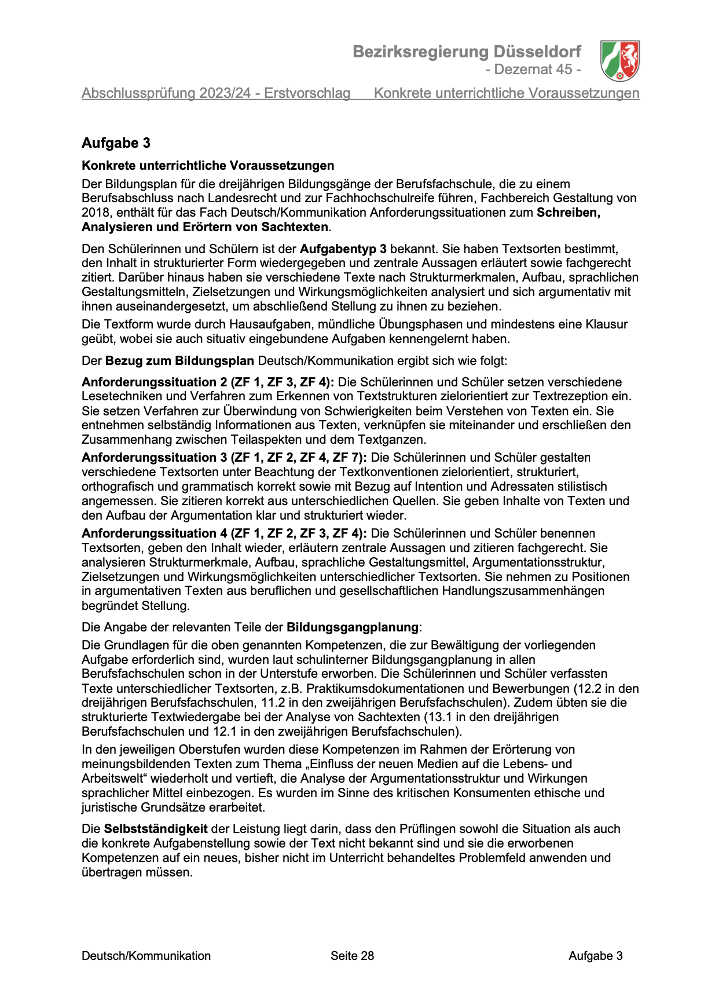
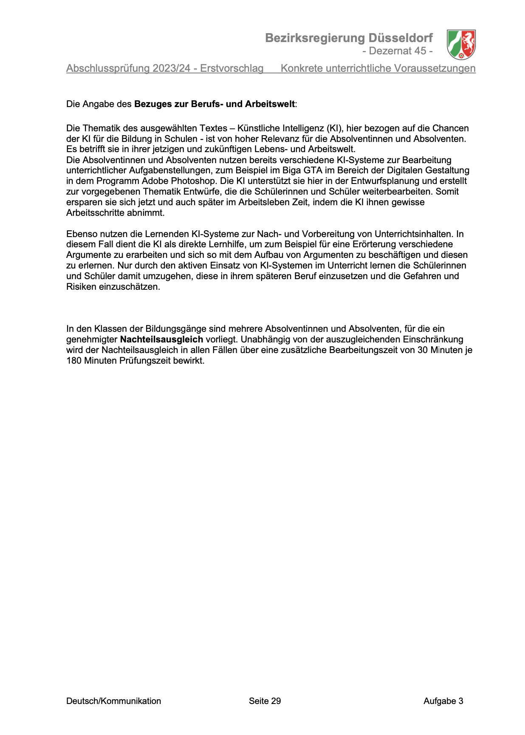
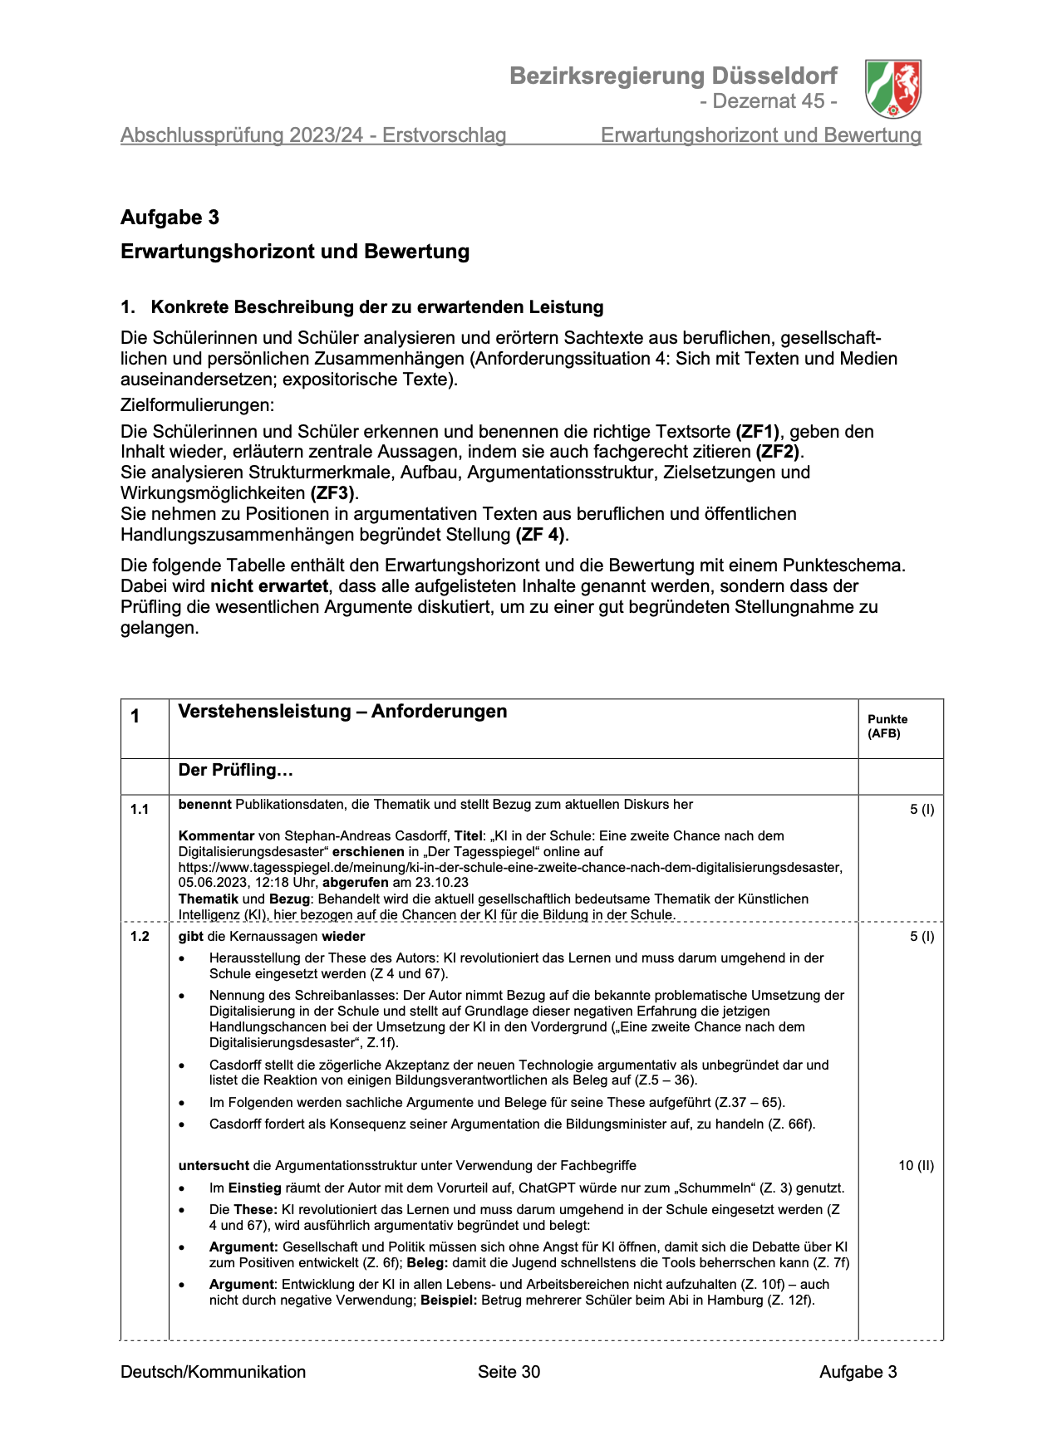
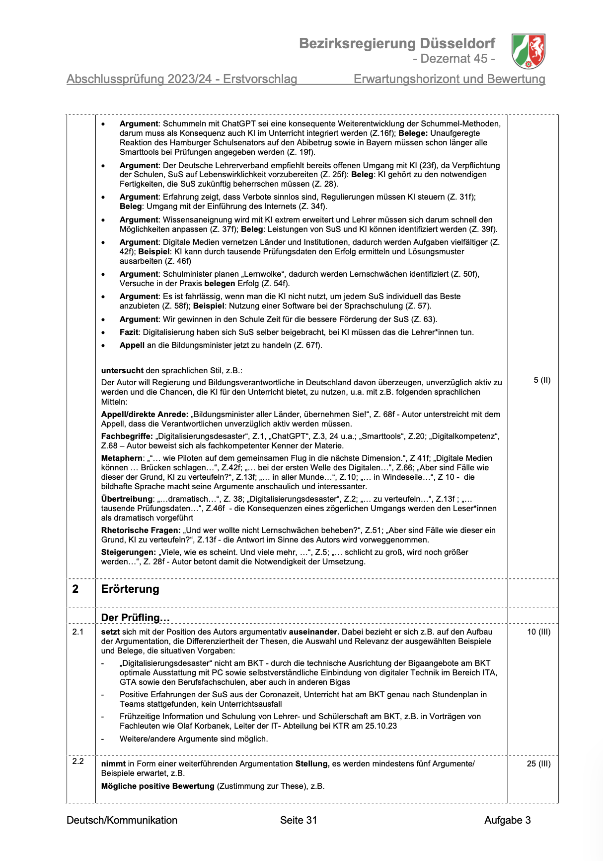

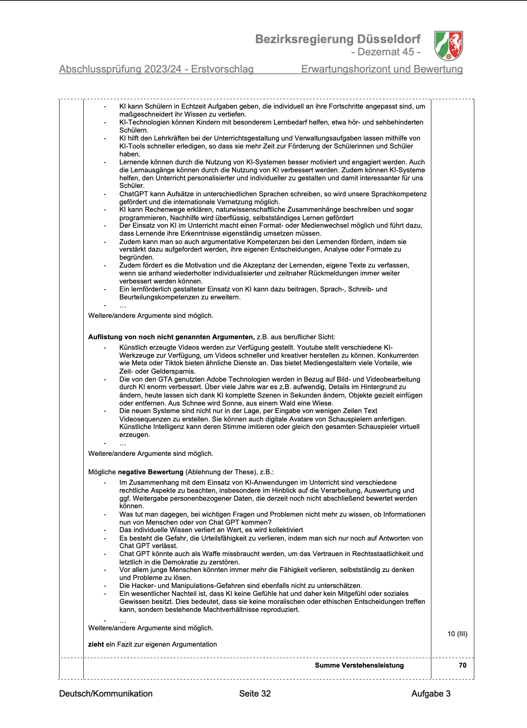
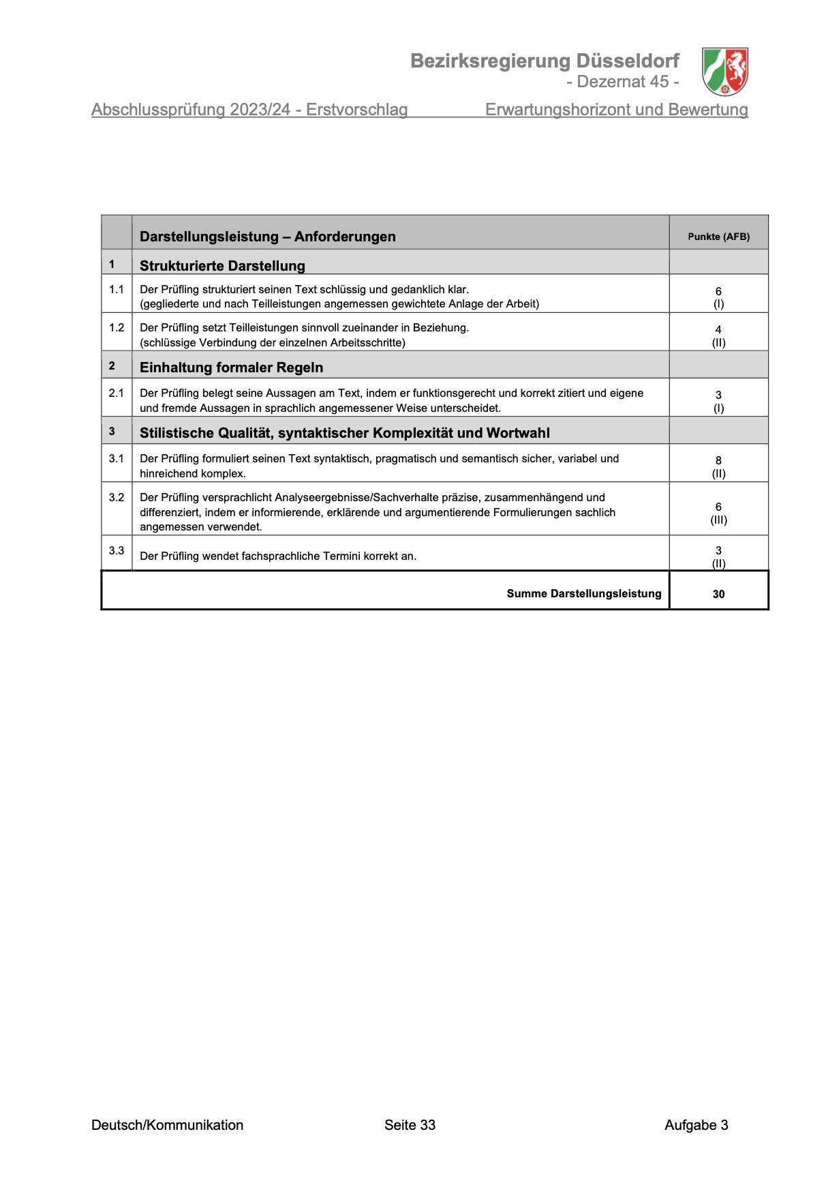

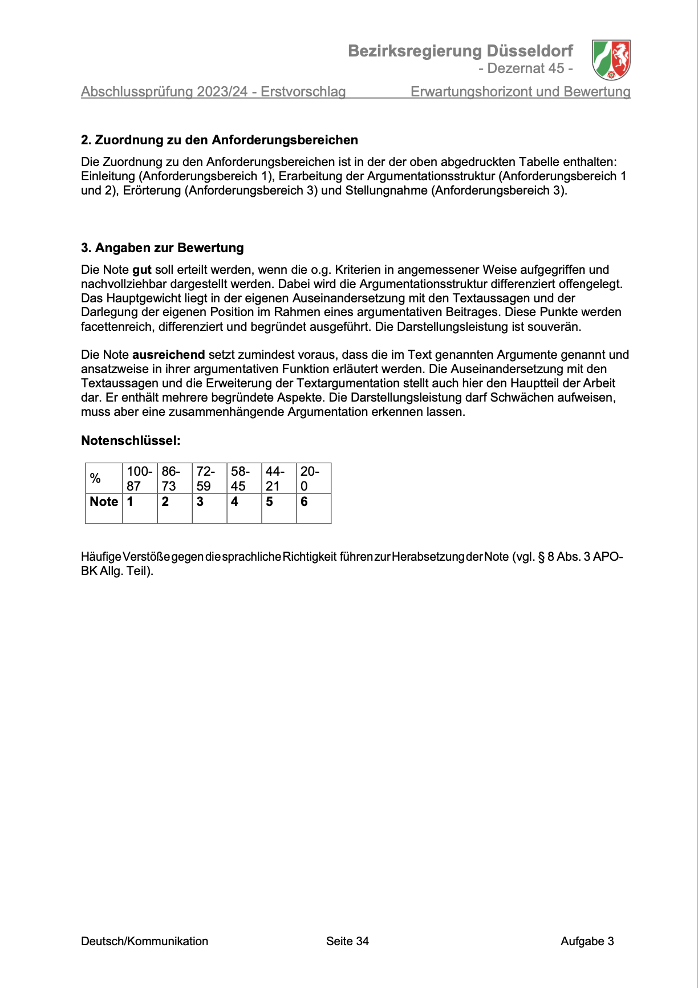

Aufgabenart 4: Textgestaltung auf der Grundlage situativer und struktureller Vorgaben




Bezirksregierung Düsseldorf

- Dezernat 45 -
Abschlussprüfung 2020/21 Aufgabenstellung

Fach bzw. Thema: Deutsch/Kommunikation Bildungsgang gem. APO-BK nach Anlage: C 3 und A 3.2
Fachbereich: C2 Wirtschaft und Verwaltung

Beispielaufgabe zu Aufgabenart IV: Textgestaltung auf der Grundlage situativer
und struktureller Vorgaben
(„Gestaltung pragmatischer Textformen auf der Basis materieller, struktureller und
Situativer Vorgaben“)

Aufgabenstellung Situation:
Sie sind Auszubildender in einem mittelständischen Unternehmen in Mülheim an der Ruhr. Ihr Unternehmen betreibt einen kleinen Kiosk, der neben Brötchen und kleinen Snacks nun auch Mittagessen anbieten möchte. Neben vegetarischen Gerichten sollen auch Gerichte mit Fleisch angeboten werden. Unter den Kollegen ist eine Diskussion darüber entbrannt, ob ausschließlich Fleisch von „glücklichen Tieren“ angeboten wird. Ihr Vorgesetzter möchte diese Diskussion nun zur Abstimmung bringen. Hierzu möchte er vorab in der Firmenzeitung
„Kleines Biolädchen“ einen Kommentar von Ihnen zu dem Thema abdrucken. Er beauftragt Sie, einen Kommentar mit der Frage nach „Fleisch von glücklichen Tieren ist besser und gesünder“ zu verfassen.

Gestalten Sie einen Kommentar für das Betriebs-Magazin, in dem Sie Ihre Position zu der Frage nach glücklichem Fleisch erläutern und argumentativ begründen. Stützen Sie sich dabei sowohl auf die vorliegenden Materialien als auch auf Ihre eigenen Erfahrungen.  (Inhaltliche Leistung) | 70  Punkte
Darstellungsleistung | 30  Punkte



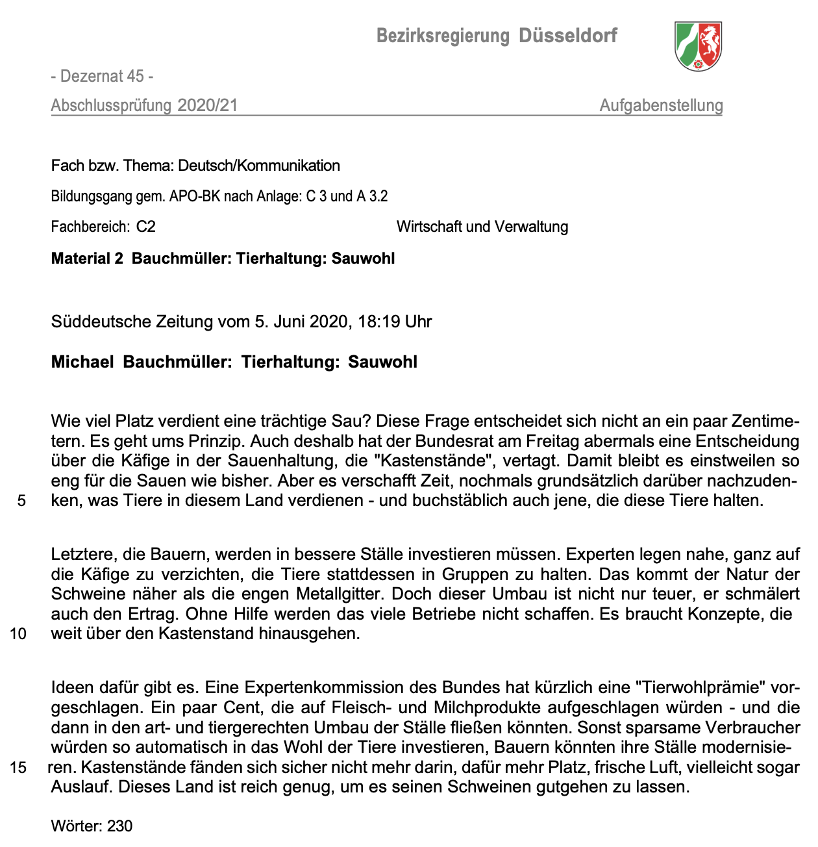

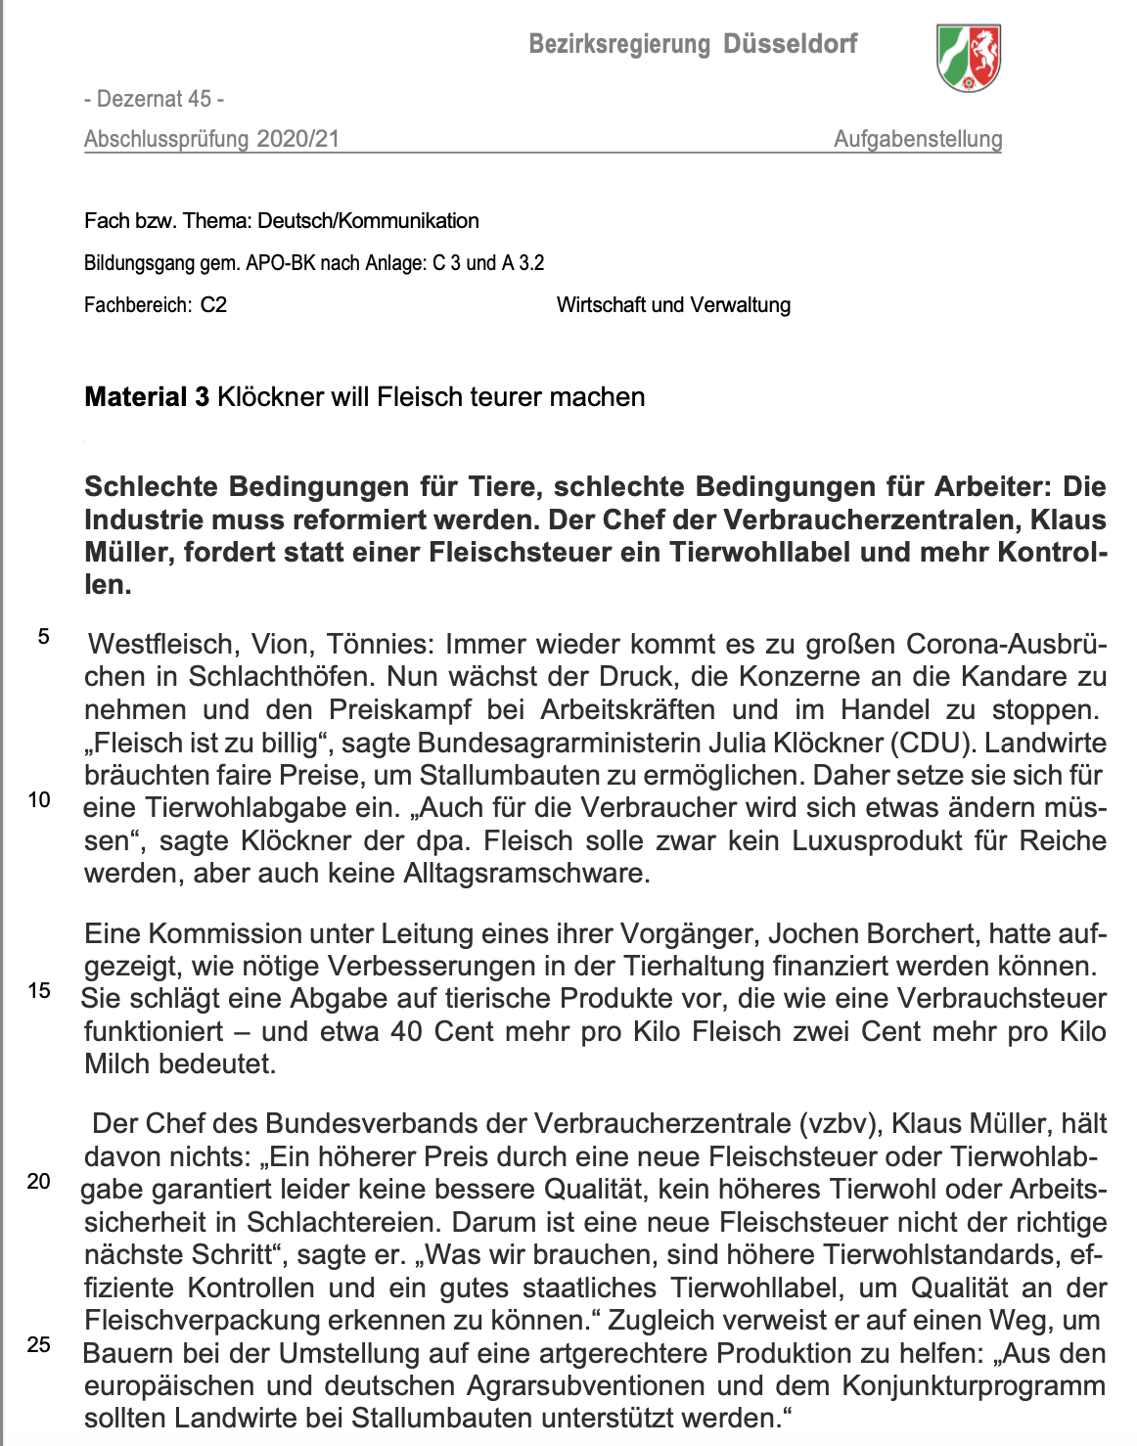

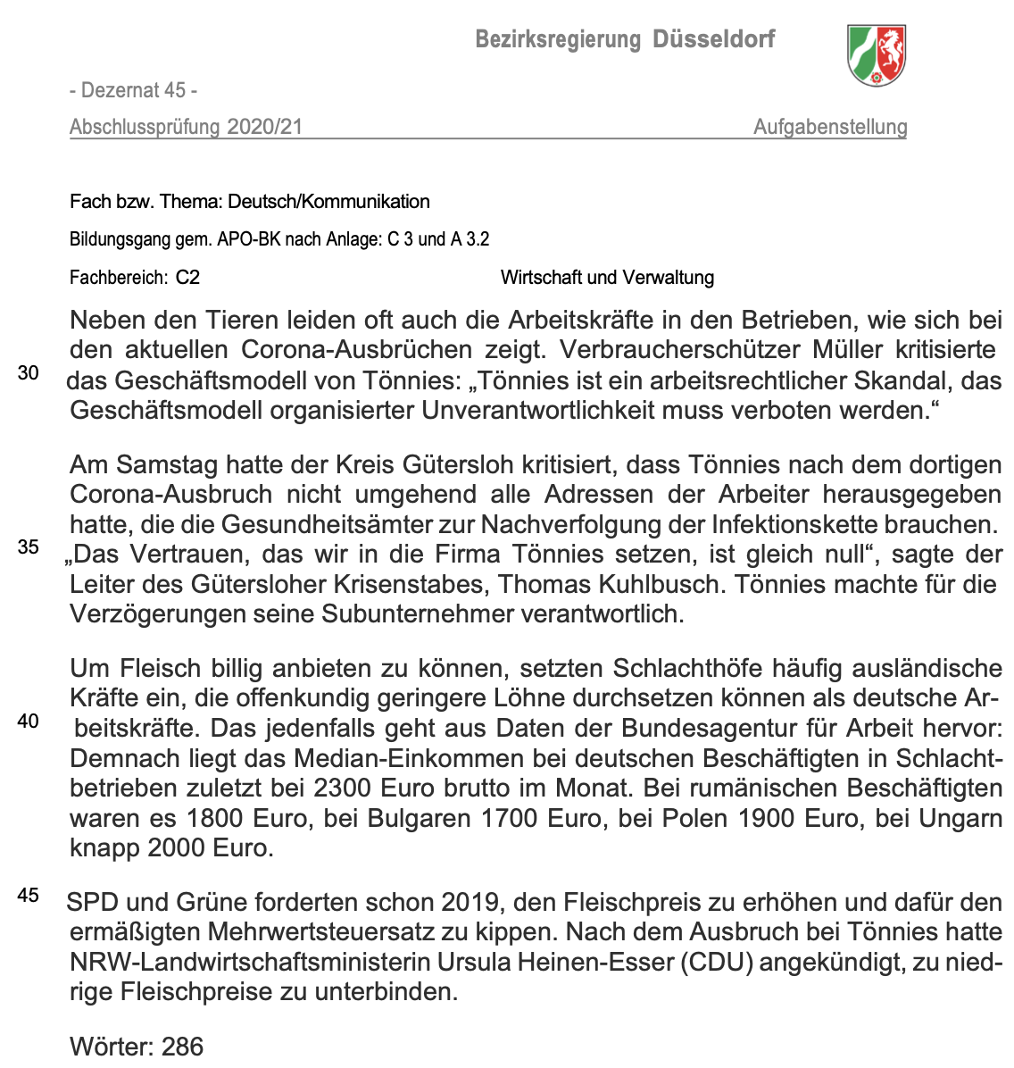

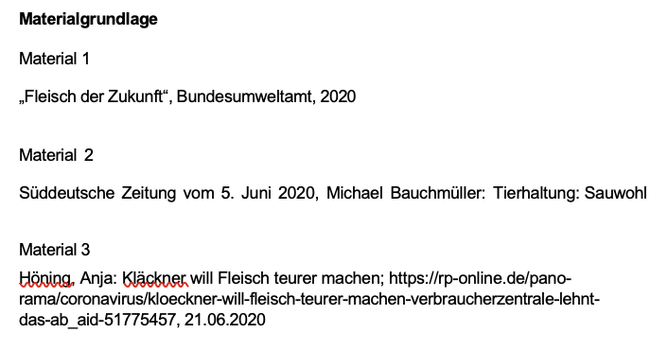

Konkrete unterrichtliche Voraussetzungen

Der Bezug zum Bildungsplan Deutsch/Kommunikation ergibt sich wie folgt:
Die schulinterne Didaktische Jahresplanung enthält über die gesamte Zeitdauer des Bil- dungsganges hinweg nach den zwei Schuljahren unterteilt die im „Bildungsplan“ vorgegebene Abfolge der Anforderungssituationen 1 bis 7. Entsprechend ist diese Aufgabe halbjahresüber- greifend gestaltet, sie bezieht sich auf die folgenden Anforderungssituationen und konkreten Unterrichtsinhalte:
Anforderungssituation 3: ZF 1, 3, 6 und 8
Anforderungssituation 4 ZF 1,2 und 4

Hinweise zum Berufs-/Arbeitsweltbezug:
Der vorliegenden Materialien thematisieren zum einen die Lebenswelt der Schüler, indem auf die Bedeutung von verantwortungsbewusstem Fleischkonsum hingewiesen wird, auch die politischen Forderungen sowie der Appell an die Moral der AUA soll mit Hilfe der Gestal- tungsaufgabe auch das wachsende ökologische und ethische Bewusstsein angesprochen und eine weiterführende Perspektive eröffnen:

Angabe zum Grad der Selbständigkeit der Schülerleistung:
Den Absolventinnen und Absolventen ist der Aufgabentyp IV bekannt, da sie verschiedene Texte nach Vorlagen um- oder weiterschreiben mussten sowie eigene Texte für unter- schiedliche Anforderungssituationen gestaltet haben. Ebenso haben sie die Möglichkeiten reflektiert, wie jeweils im spezifischen Rahmen adressatenorientiert, argumentativ begrün- det und angemessen gestaltet werden muss.
Die Selbstständigkeit der Leistung liegt darin, dass den Prüflingen die angegebene Situation sowie die vorliegenden Materialien nicht bekannt sind und sie die erworbenen Kompetenzen auf ein neues, bisher nicht im Unterricht behandeltes Thema anwenden und übertragen müs- sen.
Die Materialien enthalten einen gewissen Informationsüberschuss. Dies zu erkennen und die notwendigen Konsequenzen daraus zu ziehen, d. h., für die eigene Konzeption relevante Informationen aus dem umfassenderen Angebot auszuwählen, ist ein wesentlicher Teil der Schülerleistung.

Anforderungen (Kriterielle Beschreibung der Prüflingsleistung) | Punkte maximal (AFB)
Gestalten Sie einen Kommentar für das Betriebs-Magazin, in dem Sie Ihre Position zu der Frage nach glücklichem Fleisch erläutern und argumentativ begründen. Stützen Sie sich dabei sowohl auf die vorliegenden Materialien als auch auf Ihre eigenen Er- fahrungen.
Der Prüfling …
gestaltet seine Ergebnisse, z. B. durch  - eine prägnante Überschrift  - einen zielgruppenorientierten, Interesse weckenden Einstieg  - die Klarheit der Position  - eine insgesamt inhaltlich sinnvolle Strukturierung  - Stringenz der Argumentation  - einen appellierenden Schluss  - die adressatengerechte, strategisch und thematisch reflektierte Auswahl von Informatio- nen und Argumenten  - Lesesteuerung durch den gezielten Einsatz sprachlicher Gestaltungsmittel | 16 (II)
stellt inhaltliche Bezüge zu den Materialien her, z. B. im Hinblick auf:  - Die Aktualität der Debatte – Corona-Ausbrüche in Fleischfabriken- und der sich wan- delnde Lebensstil (vgl. Mat 1, 2,3)  - Fleischherstellung bedeutet eine große Last für die Umwelt. (vgl. Mat, 1,2,3).  - Lösungen für die in den Fleischfabrik Arbeitenden werden von unterschiedlichen Sei- ten gefordert (vgl. Mat. 2, 3)  - Lösungen für die Umweltproblematik bzw. Appelle an den Verbraucher (vgl. Mat. 2 und 3) | 18  (I und II)
Anforderungen (Kriterielle Beschreibung der Prüflingsleistung) | Punkte maximal (AFB)
(Pro Material können bis zu 4 Punkte vergeben werden, die Summe darf 8 Punkte nicht überschreiten.)
erläutert die Problemstellung, z. B. das Thema und die situativen Vorgaben | 6 (II)
stellt Bezüge zur aktuellen Situation bzw. zum gesellschaftlichen Diskurs her, z. B.  zum Spannungsverhältnis zwischen der ökologischen Problematik und der aktuellen Debatte über die Tierhaltung bzw. die Arbeitsbedingungen. | 6 (II)

setzt sich mit den Positionen (bzw. Kernaussagen) der Materialien kritisch auseinander, Ansatzpunkte könnten hier beispielsweise sein:  - Das generelle Problem der Fleischindustrie sowie die notwendige Einhaltung von Hygie- nevorschriften (vgl. Mat. 1 und Mat. 3).  - umweltbelastende Faktoren und alternative Möglichkeiten (vgl. Mat. 3)  - die kritische Reflexion des eigenen Konsumverhaltens (vgl. Mat. 2) auch, um die Forde- rung nach artgerechterem Halten der Tiere umzusetzen (vgl. Mat. 2, 3) |  | 12 (III)
entwirft vor dem Hintergrund der entwickelten Argumentation eine eigene Position, z. B. durch Hinweise auf:  - die ökologischen und gesellschaftspolitischen Aspekte bzw. Auswirkungen des Kaufs von Massentierhaltungsoprodukten  - das Spannungsfeld zwischen ökologischen, ethischen und ökonomischen Ansprüchen einerseits und den Einschränkungen durch rechtliche Rahmen-  bedingungen in Bezug auf mögliche Handlungsspielräume im Betrieb andererseits  - die möglichen positiven Auswirkungen einer Neuregelung insgesamt und für die Haltung des Einzelnen bzw. die Förderung des Umweltbewusstseins |  | 12 (II)
Der dargelegte Erwartungshorizont stellt eine kriterielle Darstellung von zu erbringen- den Teilleistungen dar, bildet aber keine sukzessive Abfolge der Teilleistungen ab. Die Abfolge ist im Rahmen der Darstellungsleistung zu bewerten.
Weitere aufgabenbezogene Ergebnisse sind mit bis zu 5 Punkten gesondert zu bewerten. Die Gesamtpunktzahl für die Verstehensleistung darf nicht überschritten werden. Die Bewer- tung ist kurz zu dokumentieren.
Summe Verstehensleistung | 70
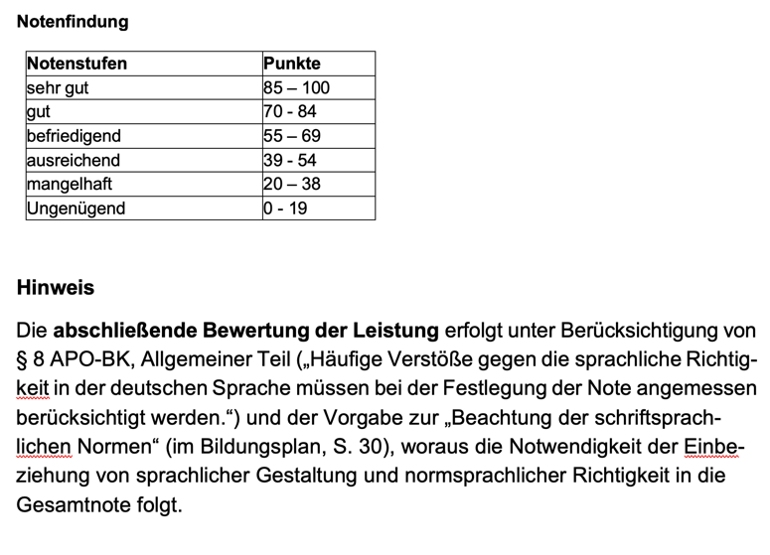

Anhang



Sammlung von Beispielen für Situationen

Merkmale einer Situation

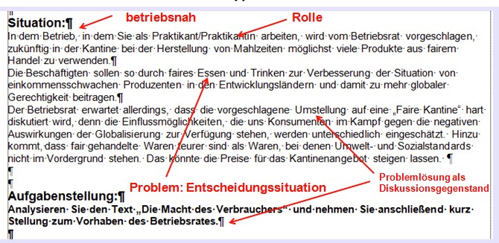

Aufgabenart II

Der Betriebsrat des Unternehmens, in dem Sie gerade Ihr Praktikum absolvieren, plant einige Maßnahmen zur Mitarbeitergesundheit, weil der Krankenstand gestiegen ist. Dies wird von Kollegen, aber auch in den Medien mit dem Begriff „Power-Napping“ in Verbindung gebracht. Der Personalchef, in dessen Abteilung Sie gerade eingesetzt sind, möchte, dass Sie Ihm einen Überblick über die laufenden Diskussionen zum Thema „Power-Napping“ geben. Der Chef möchte den vorliegenden Text gegebenen- falls in der Firmenzeitschrift veröffentlichen (um das Copyright kümmert sich die Rechtsabteilung) und bittet Sie um eine knappe Einschätzung von Text und Inhalt.

Analysieren Sie den Text (60 Punkte) und geben Sie anschließend kurz eine Einschätzung des Textes, wie es der Personalchef wünscht (10 Punkte). | 70
Darstellungsleistung | 30

Unternehmen haben erkannt, dass Produktivität mit der Zufriedenheit der Mitarbeiter einhergeht –diese wird maßgeblich von der inneren und äußeren Gestaltung der Räumlichkeiten am Arbeitsplatz beeinflusst. Experten raten dazu, die Bedürfnisse der Arbeitnehmer in Bezug auf die Arbeitsumgebung stärker zu beachten und den Mitar- beitern ein gewisses Maß an Mitbestimmung zu gewähren. In Ihrem Betrieb sollen deshalb die Mitarbeiter ihre Umwelt nach persönlichen Vorlieben gestalten, wie zum Beispiel die Lichtverhältnisse, die Lüftung oder Beschattung. Aber auch eine persönli- che Note am Schreibtisch ist ausdrücklich erwünscht, weil sie die Effizienz fördern soll. In Ihrem Arbeitsteam sind Zweifel laut geworden, denn wer seinen Schreibtisch mit persönlichen Gegenständen, wie Plüschtieren und Fußballpokalen, dekoriert, schafft zwar eine heimische Atmosphäre, irritiert damit aber Kollegen, denen die Trennung zwischen Beruf und Privatleben sehr wichtig ist. Ihr Teamleiter schlägt eine Teamsit- zung vor und hat Sie damit beauftragt, die in der öffentlichen Diskussion vorhandenen Standpunkte zu recherchieren und kurz Stellung zu beziehen.

Analysieren Sie den Text. | 55
Nehmen Sie anschließend kurz Stellung zur Position der Autorin. | 15
Darstellungsleistung | 30

Sie sind Auszubildende / Auszubildender bei der XY-AG und Mitglied in der Jugend- und Auszubildendenvertretung. In Ihrem Ausbildungsbetrieb ist es in letzter Zeit ver- mehrt zu Fehlern und Verzögerungen im Betriebsablauf gekommen, weil Kolleginnen und Kollegen von ihrem Handy abgelenkt wurden. Die Geschäftsführung macht sich Gedanken um das Suchtpotenzial von Smartphones und überlegt, ein generelles Han- dyverbot während der Arbeitszeit auszusprechen. Sie haben die Aufgabe die anderen Auszubildenden über das Thema zu informieren und bereiten sich nun darauf vor, in- dem Sie den vorliegenden Text analysieren und kurz Stellung dazu nehmen.

Analysieren Sie den Text. | 50
Nehmen Sie anschließend kurz Stellung zur Position der Autorin. | 20
Darstellungsleistung | 30

Die Geschäftsleitung des Betriebes, in dem Sie als Auszubildende/r tätig sind, plant, die private Nutzung von Handys während der Arbeitszeit zu untersagen. Ihre Geschäftsleitung bittet Sie, den vorliegenden Text zum Thema zu analysieren und Stellung zu nehmen.

Analysieren Sie den Text. | 70
Darstellungsleistung | 30

Der Betriebsrat des Unternehmens, in dem Sie gerade Ihr Praktikum absolvieren, be- schäftigt sich schon seit einiger Zeit mit der Herausforderung „Zunehmende Digitali- sierung in der Arbeitswelt“ und plant dazu eine zweitägige Zukunftswerkstatt.
Der Abteilungsleiter, in dessen Abteilung Sie gerade eingesetzt sind, ist zu diesem Thema an Ihrer Sichtweise interessiert, da Sie ein „Kind“ der Digitalisierung sind und Ihre berufliche Zukunft noch vor Ihnen liegt. Er bittet Sie, sich mit dem Thema auf der Grundlage des Textes zu beschäftigen. So wünscht er sich konkret von Ihnen, dass Sie den Text analysieren und Ihre Stellungnahme dazu formulieren.

Analysieren Sie den Text. | 60
Nehmen Sie anschließend kurz Stellung zur Position der Autorin. | 10
Darstellungsleistung | 30

Sie sind Mitarbeiterin / Mitarbeiter eines örtlichen Unternehmens und arbeiten im Per- sonalbereich. Ihr Vorgesetzter möchte die Atmosphäre im Betrieb verbessern und bit- tet Sie deshalb darum, dass Sie sich mit Möglichkeiten zur Verbesserung des Betriebs- klimas auseinandersetzten. Dafür stellt er Ihnen den folgenden Text zur Verfügung, den Sie in einem bald stattfindenden Gespräch mit Ihrem Vorgesetzten präsentieren sollen. Begründen Sie abschließend kurz, wie Sie selbst zu der Thematik stehen.

Analysieren Sie den vorliegenden Text. | 55
Nehmen Sie anschließend kurz Stellung zur Position der Autorin. | 15
Darstellungsleistung | 30

Im Rahmen der Berufsorientierung finden an Ihrer Schule regelmäßig die Beratungs- stunden der Arbeitsagentur statt. Wie von Berufsberatern und auch die Beratungsleh- rern berichtet, wird von Prüflingen immer häufiger „Influencer“ als berufliche Perspek- tive genannt. Die SV will beim nächsten Tag der offenen Tür an einem Informations- tisch über Möglichkeiten und Risiken dieser Tätigkeit informieren. Analysieren Sie den vorliegenden Sachtext und nehmen Sie abschließend Stellung.

Analysieren Sie den Text. | 70
Darstellungsleistung | 30

Sie absolvieren ein Vollzeitpraktikum in der Stadtverwaltung Ihres Heimatortes. Sie durchlaufen die Station Schulamt und sind in die Planungen einer Informationsveran- staltung für Eltern zum Thema „Digitale Schule“ involviert. Zur Vorbereitung auf den Termin werden Sie von Ihrer Abteilungsleitung gebeten, sich kritisch mit dem Text aus- einanderzusetzen und Ihre Meinung zu den Ausführungen begründet wiederzugeben.

Analysieren Sie den Text. | 70
Darstellungsleistung | 30

Sie sind als erfolgreiche Absolventin bzw. erfolgreicher Absolvent der Höheren Berufs- fachschule auf der Suche nach einer Ausbildung. Bei Ihren Recherchen stoßen Sie auf die vorliegende Anzeige. Sie haben die Aufgabe, die vorliegende Anzeige zu ana- lysieren und zu bewerten.

Analysieren Sie den Text. | 70
Darstellungsleistung | 30

Das Unternehmen, in dem Sie beschäftigt sind, klagt über Nachwuchsmangel. Ausbil- dungsplätze konnten auch in diesem Jahr nicht besetzt werden. Der Personalabteilung kommen Zweifel an der Wirksamkeit ihrer Kampagnen und bittet Sie als junge/n Mit- arbeiter/in um eine Einschätzung, worauf Jugendliche bei der Wahl ihres Ausbildungs- betriebes tatsächlich Wert legen. Hierzu analysieren Sie die aktuelle Werbekampagne.

Analysieren Sie den Text. | 70
Darstellungsleistung | 30

Sie sind Auszubildende / Auszubildender und Mitglied in der Jugend- und Auszubil- dendenvertretung. Ihr Unternehmen überlegt, umweltbewusster und nachhaltiger zu agieren und Plastikverpackungen zu reduzieren. Sie haben die Aufgabe, die anderen Auszubildenden über das Thema zu informieren und bereiten sich nun darauf vor, in- dem Sie den vorliegenden Text analysieren und kurz Stellung.

Analysieren Sie den Text. | 70
Darstellungsleistung | 30

Sie sind Auszubildender der TKKG- Firma. Ihre Abteilung macht sich Gedanken, wie sie dem Klimawandel entgegenwirken kann, da auch der Vorstand Ihres Ausbildungs- betriebes ein großes Interesse an umweltschonenden Maßnahmen hat.
Die Abteilungsleitung bittet Sie, sich mit diesem Thema auseinanderzusetzen. Hierzu analysieren Sie den vorliegenden Text.

Analysieren Sie den Text. | 70
Darstellungsleistung | 30

Sie machen ein Praktikum in einer Rehaklinik. Vor Ort geben Sie einen Kurs zur Wie- derherstellung und Erhaltung der Beweglichkeit. Sie merken häufiger Widerstand der Teilnehmer gegen die Bewegungsangebote und es fallen Sprüche wie „Sport ist Mord“. Auf der Suche nach einem förderlichen Umgang mit dieser Problematik entdecken Sie den folgenden Artikel, den Sie analysieren und im Kurs vorstellen.

Analysieren Sie den Text. | 70
Darstellungsleistung | 30

Aufgabenart III

Sie sind Praktikant bei der Bundesagentur für Arbeit. Im Rahmen des Praktikums be- kommen Sie von Ihrem Praxisanleiter den Auftrag, für eine Informationsveranstaltung in der Klasse 8 der Erich-Kästner-Realschule eine Präsentation zum Thema, „Welchen Bedingungen unterliegt die Berufswahl junger Menschen?“ vorbereiten. Lernen Sie verschiedene Aspekte, denen die Berufswahl unterliegt, kennen.

Geben Sie die Kernaussage des Textes wieder und arbeiten Sie die Argumentationsstruktur des Textes heraus. | 28
Erörtern Sie anschließend – ausgehend von den Textaussagen – die dargestellte Problematik und nehmen Sie dazu Stellung. | 42
Darstellungsleistung | 30

Als Antwort auf Ihre Bewerbung um einen Ausbildungsplatz erhalten Sie eine Einla- dung zu einem AZUBI-Assessment Center. Das Assessment Center (AC) ist ein be- liebtes Instrument zur Personalauswahl. Heute findet es sich immer häufiger auch in den Auswahlverfahren für Auszubildende. Der Ablauf eines Assessment Centers zur Ausbildung variiert von Betrieb zu Betrieb und von Beruf zu Beruf. Manchmal erhält man als Bewerber schon im Einladungsschreiben den Auftrag, zu einem bestimmten Thema ein Referat vorzubereiten. In Ihrem Fall bitten die Personalverantwortlichen des Unternehmens darum, sich auch auf eine Einzelpräsentation zum Thema „Erwartun- gen an den Beruf“ einzustellen. Sie begeben sich nun selbstständig auf Informations- recherche, um sich mit dem Sachverhalt vertraut zu machen und verschiedene Stand- punkte kennenzulernen.

Geben Sie die Kernaussagen des Textes Argumentationsstruktur des Textes heraus. | 28
Erörtern Sie anschließend – ausgehend von den Textaussagen – die dar- gestellte Problematik. | 42
Darstellungsleistung | 30

Sie sind Auszubildende/r in der Fly Bike Werke GmbH und zurzeit im Einkauf tätig. Die Unternehmensleitung beabsichtigt künftig nur noch Fahrradkleidung bei Textilunter- nehmen einzukaufen, die ein Fair-Trade-Siegel haben.

Geben Sie die Kernaussagen des Zeitungsartikels wieder und arbeiten Sie die Argumentationsstruktur des Textes heraus. | 25
Erörtern Sie anschließend die Textproblematik und nehmen Sie ausge- hend von dem Text Stellung zum Vorhaben der Unternehmensleitung. | 45
Darstellungsleistung

Sie haben Ihre Ausbildung begonnen und sollen sich in der Kennenlernwoche Ihres neuen Ausbildungsbetriebes auf eine Podiumsdiskussion zum Thema „Vor- und Nach- teile des Internets“ vorbereiten. Grundlage dafür ist der beiliegende Text. Geben Sie zunächst die Kernaussagen des Textes wieder und erörtern Sie anschließend die zent- rale Problematik als Vorbereitung auf die anstehende Podiumsdiskussion.

Geben Sie die Kernaussagen des Textes wieder und arbeiten Sie die Argumentationsstruktur des Textes heraus. | 25
Erörtern Sie anschließend – ausgehend von den Textaussagen – die dar- gestellte Problematik. | 45
Darstellungsleistung | 30

Sie arbeiten als Auszubildende/r in einem kleinen Elektrounternehmen. Aufgrund der Entwicklungen im Smarthome-Sektor möchte auch Ihr Unternehmen, ein wenig ver- spätet, in diesen Markt einsteigen. Im Fokus stehen dabei besonders die jüngeren Mitarbeiterinnen und Mitarbeiter, da sie vor allem in diesem Bereich eingesetzt wür- den. Deshalb kommt Ihr Vorgesetzter auf Sie zu und möchte von Ihnen eine kritische Stellungnahme zum Thema Smarthome erhalten, damit sie diese bei der nächsten Dienstbesprechung vorstellen.

Geben Sie die Kernaussagen des Textes wieder und arbeiten Sie die Argumentationsstruktur des Textes heraus. | 28
Erörtern Sie anschließend – ausgehend von den Textaussagen – die dar- gestellte Problematik. | 42

Sie absolvieren eine Ausbildung zur/-m medizinischen Fachangestellte/-n bei einem Allgemeinmediziner. Bei der Internetrecherche ist Ihrem Chef aufgefallen, dass die Arztpraxis auf einem Bewertungsportal für Ärzte sehr schlecht bewertet wurde. Sie werden gebeten, den beigefügten Text für ihn zu analysieren und die Problematik für die nächste Besprechung zu erörtern.

Geben Sie die Kernaussagen des Textes wieder und arbeiten Sie die Argumentationsstruktur des Textes heraus. | 25
Erörtern Sie anschließend – ausgehend von den Textaussagen – die dar- gestellte Problematik. | 45

Sie absolvieren eine Ausbildung in einem mittelständischen Unternehmen. Sie erfahren, dass einem Azubi aus dem ersten Lehrjahr gekündigt wurde, weil kompromittierende Bilder von ihm im Internet aufgetaucht sind. Er wurde in einem sozialen Netzwerk betrunken dargestellt. Für das nächste Treffen der Auszubildendenvertretung werden Sie gebeten, den beigefügten Text zu analysieren und die Problematik zu erörtern.

Geben Sie die Kernaussagen des Textes wieder und arbeiten Sie die Argumentationsstruktur des Textes heraus. | 25
Erörtern Sie anschließend – ausgehend von den Textaussagen – die dar- gestellte Problematik. | 45

Sie befinden sich im ersten Ausbildungsjahr zur/zum Einzelhandelskauffrau/-mann bei einem großen Telekommunikationsunternehmen. Per Rundschreiben an alle Filialen teilt die Geschäftsführung ihre Überlegungen zu einer angemessenen Kleidung am Arbeitsplatz mit und bittet um eine Stellungnahme.
Auch Sie sollen auf Wunsch Ihres Ausbilders Ihre eigene Einstellung zu einer einheit- lichen Arbeitskleidung, welche die Konzentration und Motivation fördern soll, in Form eines kurzen Vortrags vorstellen. Im Rahmen Ihrer Recherche stoßen Sie auf den fol- genden Text, welchen Sie für Ihren Vortrag vorbereiten und anschließend erörtern.

Geben Sie die Kernaussagen des Textes Argumentationsstruktur des Textes heraus. | 25
Erörtern Sie anschließend – ausgehend von den Textaussagen – die dar- gestellte Problematik. | 45

Seit dem ersten August arbeiten Sie als Altenpflegerin im sozialpädagogischen Be- reich im Seniorenwohnheim „Sonnenschein“. Sie haben sich bereits gut eingelebt und engagieren sich besonders in der guten Zusammenarbeit mit den Angehörigen. In der Teamsitzung stellen Sie Ideen vor, wie der Kontakt zwischen Pflegekräften, Angehöri- gen und Patienten intensiviert werden könnte. Hierzu geben Sie zunächst die zentralen Aussagen des Textes wieder, um sich anschießend damit erörternd auseinanderzu- setzen.

Geben Sie die Kernaussagen des Textes wieder und arbeiten Sie die Argumentationsstruktur des Textes heraus. | 25
Erörtern Sie anschließend – ausgehend von den Textaussagen – die dar- gestellte Problematik. | 45

Sie sind Auszubildende/Auszubildender bei zum KFZ-Mechaniker/in. Die Debatte um die Dieselfahrverbote in deutschen Städten kann auf Ihre Firma Auswirkungen haben. Aufgrund der angespannten Lage ist für die nächste Woche eine Besprechung anberaumt, in der die Auswirkungen des Dieselfahrverbots für Ihren Betrieb diskutiert werden sollen. Sie werden vom Betriebsrat als Jugendvertreter/in auf Grundlage des beigefügten Textes gebeten, die Kernaussagen herauszuarbeiten und zu erörtern.

Geben Sie die Kernaussagen des Textes wieder und arbeiten Sie die Argumentationsstruktur des Textes heraus. | 25
Erörtern Sie anschließend – ausgehend von den Textaussagen – die dar- gestellte Problematik. | 45
Auf der Website Ihres Ausbildungsbetriebs findet sich der Hinweis: „Wir legen Wert auf Umweltschutz und dieser fängt bei uns bereits im Büro an.“ Der tägliche Weg zur Arbeit allerdings wird mehrheitlich mit dem Auto zurückgelegt und Geschäftsreisen tritt die Belegschaft gar bevorzugt mit dem Flugzeug an. Diesen Widerspruch möchte Ihr Vor- gesetzter nun aufheben. Er bittet Sie den vorliegenden Text zu erörtern.

Geben Sie die Kernaussagen des Textes wieder und arbeiten Sie die Argumentationsstruktur des Textes heraus. | 25
Erörtern Sie anschließend – ausgehend von den Textaussagen – die dar- gestellte Problematik. | 45

Aufgabenart IV

An Ihrem Berufskolleg findet eine Projektwoche zu dem Thema „Die digitale Erfassbarkeit des Menschen im Gesundheits- und Sozialwesen“ statt. Ziel der Projektwoche ist es, der Frage nachzugehen, welche Chancen und Risiken die zunehmende Digitalisierung aller Lebensbereiche mit sich bringt. Die Projektwoche wird auf der Homepage Ihrer Schule begleitet. Sie haben den Auftrag, einen Kommentar zu diesem Thema aus Schülersicht zu verfassen, der als Blogeintrag veröffentlicht wird.

Geben Sie die Kernaussagen der Materialien 1 bis 4 wieder, untersuchen Sie die Materialien hinsichtlich ihrer Verwendbarkeit und beurteilen Sie deren Relevanz im Hinblick auf Ihren Schreibauftrag. | 20
Gestalten Sie einen Kommentar, in dem Sie Ihre Position darstellen und argumentativ begründen; beziehen Sie sich dabei sowohl auf alle vorliegenden Materialien als auch auf Ihre eigenen Kenntnisse und Er- fahrungen. | 50

Ihre Schule veröffentlicht auf ihrer Homepage regelmäßig Schülertexte zu aktuellen Themen. Sie sind in diesem Zusammenhang gebeten worden, einen kommentierenden Beitrag zu verfassen, der sich mit den Herausforderungen und Chancen der Elektromobilität beschäftigt.

Geben Sie die Kernaussagen der Materialien 1 bis 3 wieder, untersuchen Sie die Materialien hinsichtlich ihrer Verwendbarkeit und beurteilen Sie deren Relevanz im Hinblick auf Ihren Schreibauftrag. | 25
Gestalten Sie einen Kommentar, in dem Sie Ihre Position artikulieren und argumentativ begründen. Stützen Sie sich dabei sowohl auf die  vorliegenden Materialien als auch auf Ihre eigenen Erfahrungen. | 45

Ihre Schule publiziert eine Schülerzeitung, die sich sowohl an Schülerinnen und Schü- ler, als auch an Lehrkräfte und Eltern richtet. Im Rahmen der nächsten Ausgabe sind Sie gebeten worden, einen kommentierenden Beitrag zu dem Thema „Kritische Aus- einandersetzung mit dem Phänomen Influencer in den digitalen Medien“ aus Schüler- sicht zu verfassen.

Geben Sie die Kernaussagen der Materialien 1 bis 4 wieder, un- tersuchen Sie die Materialien hinsichtlich ihrer Verwendbarkeit und beurteilen Sie deren Relevanz im Hinblick auf Ihren Schreibauftrag. | 25
Gestalten Sie einen Kommentar, in dem Sie Ihre Position erläutern und argumentativ begründen; beziehen Sie sich dabei sowohl auf alle vorliegenden Materialien als auch auf Ihre eigenen Kenntnisse und Erfahrungen. | 45

An Ihrem Berufskolleg findet eine Projektwoche zu dem Thema „Die digitale Erfassbarkeit des Menschen im Gesundheits- und Sozialwesen“ statt. Ziel der Projektwoche ist es, der Frage nachzugehen, welche Chancen und Risiken die zunehmende Digitalisierung aller Lebensbereiche mit sich bringt. Die Projektwoche wird auf der Homepage Ihrer Schule begleitet. Sie haben den Auftrag, einen Kommentar zu diesem Thema aus Schülersicht zu verfassen, der als Blogeintrag veröffentlicht wird.

Geben Sie die Kernaussagen der Materialien 1 bis 3 wieder. Un- tersuchen Sie die Materialien hinsichtlich ihrer Verwendbarkeit und beurteilen Sie deren Relevanz im Hinblick auf den Schreibauftrag. | 25
Gestalten Sie einen Kommentar, in dem Sie Ihre Position darstellen und argumentativ begründen; beziehen Sie sich dabei sowohl auf alle vorliegenden Materialien als auch auf Ihre eigenen Kenntnisse und Erfahrungen. | 45

In der letzten Schulkonferenz Ihres Berufskollegs wiesen Elternvertreter und Vertreter der Ausbildungsbetriebe darauf hin, dass der verantwortungsbewusste Umgang mit eigenen und fremden Daten im Internet vermehrt Gegenstand des Unterrichts sein sollte. Die Schulleitung greift diese Anregung auf und stößt entsprechende Projekte an. Zusätzlich werden Sie als Schülerin mit Expertenwissen um einen kommentieren- den Beitrag zu dieser Problematik gebeten, der auf der Homepage Ihrer Schule veröf- fentlicht werden soll.

Geben Sie die Kernaussagen der Materialien 1 bis 3 wieder, untersu- chen Sie die Materialien hinsichtlich ihrer Verwendbarkeit und beurtei- len Sie deren Relevanz im Hinblick auf Ihren Schreibauftrag. | 26
Gestalten Sie einen Kommentar, in dem Sie Ihre Position artikulieren und argumentativ begründen. Stützen Sie sich dabei sowohl auf die vorliegenden Materialien als auch auf Ihre eigenen Erfahrungen. | 44

Die Geschäftsleitung kündigt an, dass in Ihrem Betrieb eine einheitliche Firmenkleidung eingeführt werden soll. Bei der Einführung einheitlicher Dienstkleidung steht dem Betriebsrat ein Mitbestimmungsrecht zu. Die Jugend- und Auszubildendenvertretung (JAV) möchte die Anregung der Auszubildenden an den Betriebsrat herantragen und hat deshalb zu einem „Runden Tisch“ eingeladen. Sie sind Auszubildende/r und wollen sich beteiligen.

Gestalten Sie einen argumentativen Redebeitrag, in dem Sie zum ei- nen die Vor- und Nachteile von (einheitlicher) Dienstkleidung aus der Sicht von Auszubildenden darstellen (42 Punkte) und zum anderen – als weiterführenden Vorschlag – die Beschaffung von fair produzierter Berufskleidung diskutieren (28 Punkte).  Verwenden Sie für Ihre Darstellung die beigefügten Materialien sowie Ihre eigenen Kenntnisse zum Thema. | 70
Darstellung | 30

Ihre Schule betreibt ein Online-Magazin, das sich sowohl an Schülerinnen und Schüler als auch an Lehrkräfte und Eltern richtet. Als Sonderausgabe soll ein Magazin mit dem Titel „Corporate Social Responsibility – Was bringt das?“ erscheinen, in dem Sie sich mit der Übernahme sozialer Verantwortung durch ssUnternehmen und mit dem Kaufver- halten der Kunden kritisch auseinandersetzen. Sie sind gebeten worden, einen kom- mentierenden Beitrag zu diesem Thema zu verfassen.

Geben Sie die Kernaussagen der Materialien 1 bis 4 wieder, untersuchen Sie die Materialien hinsichtlich ihrer Verwendbarkeit und beurteilen Sie deren Relevanz im Hinblick auf Ihren Schreibauftrag. | 20
Gestalten Sie einen Kommentar, in dem Sie Ihre Position erläutern und argumentativ begründen; beziehen Sie sich dabei sowohl auf alle vorliegenden Materialien als auch auf Ihre eigenen Kenntnisse und Erfahrungen. | 50

Ihre Schule publiziert eine Schülerzeitung, die sich sowohl an Schülerinnen und
Schüler, als auch an Lehrkräfte und Eltern richtet. Im Rahmen der nächsten Ausgabe sind Sie gebeten worden, einen kommentierenden Beitrag zu dem Thema Sexismus in der Werbung aus Schülersicht zu verfassen.
Geben Sie die Kernaussagen der Materialien 1 bis 3 wieder, un- tersuchen Sie die Materialien hinsichtlich ihrer Verwendbarkeit und beurteilen Sie deren Relevanz im Hinblick auf Ihren Schreibauftrag. | 25
Gestalten Sie einen Kommentar, in dem Sie Ihre Position artikulieren und argumentativ begründen. Beziehen Sie sich dabei sowohl auf alle vorliegenden Materialien als auch auf Ihre eigenen Erfahrungen. | 45

In Ihrem Ausbildungsbetrieb ist es wiederholt zu Unstimmigkeiten zwischen den Aus- zubildenden des ersten Lehrjahres und deren Ausbildern darüber gekommen, inwie- weit das private Smartphone von Jugendlichen als unverzichtbarer Bestandteil ihres Lebens angesehen wird.
Ihre Ausbildungsleiterin bittet Sie, die unten aufgeführten Materialien zu lesen und in einem Kommentar, der sich sowohl an die Jugendliche als auch an die anderen Ar- beitnehmer richtet, selbst zu der Problematik der privaten Smartphone-Nutzung Stel- lung zu beziehen. Dieser Kommentar soll in der nächsten Ausgabe der betriebsinter- nen Zeitschrift veröffentlicht werden.

Geben Sie die Kernaussagen der Materialien 1 bis 3 wieder, un- tersuchen Sie die Materialien hinsichtlich ihrer Verwendbarkeit und beurteilen Sie deren Relevanz im Hinblick auf Ihren Schreibauftrag. | 25
Gestalten Sie einen Kommentar, in dem Sie Ihre Position artikulieren und argumentativ begründen. Beziehen Sie sich dabei sowohl auf alle vorliegenden Materialien als auch auf Ihre eigenen Erfahrungen. | 45

In Ihrem dreiwöchigen Schulpraktikum, das Sie im Rahmen der Höheren Handelsschule absolviert haben, haben Sie folgende Erfahrung gemacht: Die Personalabteilung Ihres Praktikumsunternehmens sichtete Bewerbungsunterlagen potenzieller neuer Auszubildende und führte zeitgleich eine Online-Recherche zu den Bewerberinnen und Bewerbern durch. Jegliche Google-Ergebnisse und soziale Netzwerke wurden von den Sachbearbeitern der Personalabteilung kontrolliert. Da Sie sich selbst und auch vieler Ihrer Mitschülerinnen und Mitschüler auf der Suche nach einer Ausbildungsstelle begeben, beschließen Sie, in der nächsten Schülervertretungssitzung Ihre SV-Kollegen über das Thema zu informieren.

Geben Sie die Kernaussagen der Materialien 1 bis 3 wieder, un- tersuchen Sie die Materialien hinsichtlich ihrer Verwendbarkeit und beurteilen Sie deren Relevanz im Hinblick auf Ihren Schreibauftrag. | 25
Gestalten Sie einen Kommentar, in dem Sie Ihre Position artikulieren und argumentativ begründen. Beziehen Sie sich dabei sowohl auf alle vorliegenden Materialien als auch auf Ihre eigenen Erfahrungen. | 45

Sie sind als Auszubildendenvertreterin/Auszubildendenvertreter bei einer Firma in Sie sind als Auszubildendenvertreterin/Auszubildendenvertreter bei einer Firma in der Produktion tätig. Ihre Firma plant mehrere Fertigungsstraßen teilweise zu automatisie- ren. Sie werden gebeten, in der nächsten Versammlung der Jugend- und Auszubil- dendenvertretung mit Ihren Ausbildungskollegen aus der Fertigung darüber zu spre- chen, ob diese Maßnahme den Arbeitsplatz attraktiver für sie macht oder dazu führt, dass die Auszubildenden im Anschluss ihren Arbeitsplatz wechseln wollen. Im Vorfeld dazu schreiben Sie einen Kommentar für die Betriebszeitung.

Geben Sie die Kernaussagen der Materialien 1 bis 3 wieder, untersuchen Sie die Materialien hinsichtlich ihrer Verwendbarkeit und beurteilen Sie deren Relevanz im Hinblick auf Ihren Schreibauftrag. | 25
Gestalten Sie einen Kommentar, in dem Sie Ihre Position artikulieren und argumentativ begründen. Beziehen Sie sich dabei sowohl auf alle vorliegenden Materialien als auch auf Ihre eigenen Erfahrungen. | 45

Ihr Vorgesetzter hat in letzter Zeit häufig bemängelt, dass die Sprache der jungen Aus- zubildenden nicht mehr angemessen ist, was sich nicht nur in Meetings und Diskussi- onen zeigt, sondern vor allem auch im schriftlichen Bereich. Dies hat eine Diskussion bei Ihren Kolleginnen und Kollegen zum Sprachverfall der deutschen Sprache ausge- löst. Während einige Kollegen die Veränderungen der deutschen Sprache deutlich ne- gativ als Sprachverfall bewerten, sind andere Kollegen der Meinung, die Sprache un- terliege nur ihrem natürlichen Wandel und sehen die Veränderungstendenzen durch- aus positiv. Erarbeiten Sie mit Hilfe der vorliegenden Materialien einen Kommentar zu dem Thema.

Geben Sie die Kernaussagen der Materialien 1 bis 3 wieder, untersuchen Sie die Materialien hinsichtlich ihrer Verwendbarkeit und beurteilen Sie deren Relevanz im Hinblick auf Ihren Schreibauftrag. | 25
Gestalten Sie einen Kommentar, in dem Sie Ihre Position artikulieren und argumentativ begründen. Beziehen Sie sich dabei sowohl auf alle vorliegenden Materialien als auch auf Ihre eigenen Erfahrungen. | 45

Bitte denken Sie daran, grundsätzlich auch die Bepunktung der Darstellungsleistung in der Aufgabenstellung anzugeben! (Vgl. Beispiele)

Hinweise für das Fach Deutsch

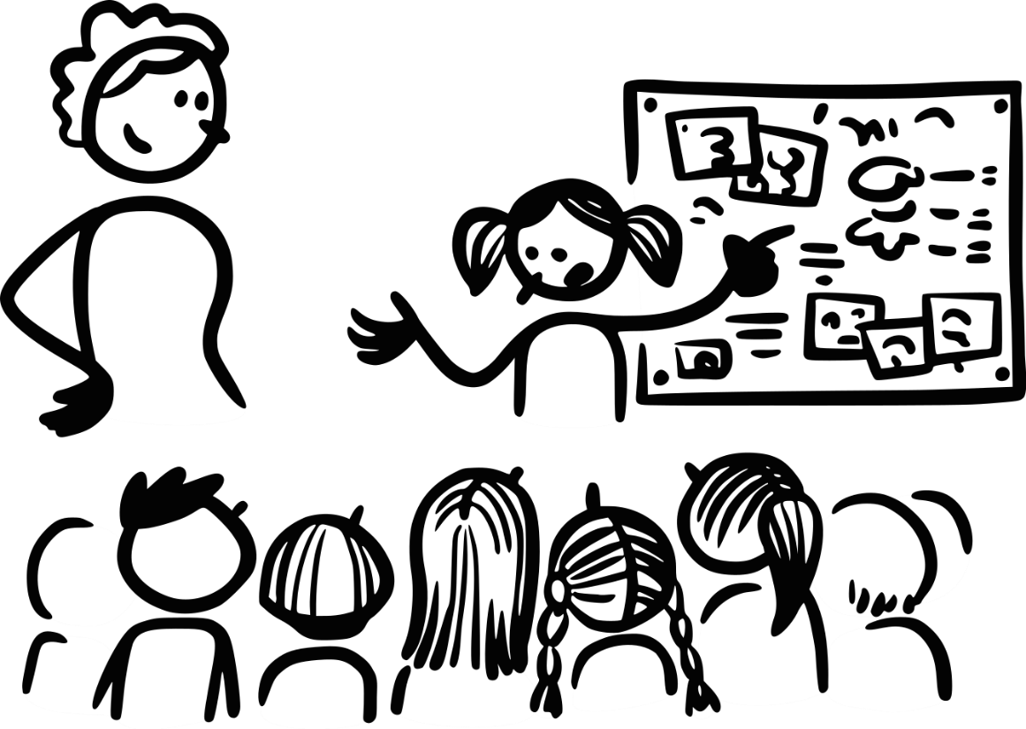

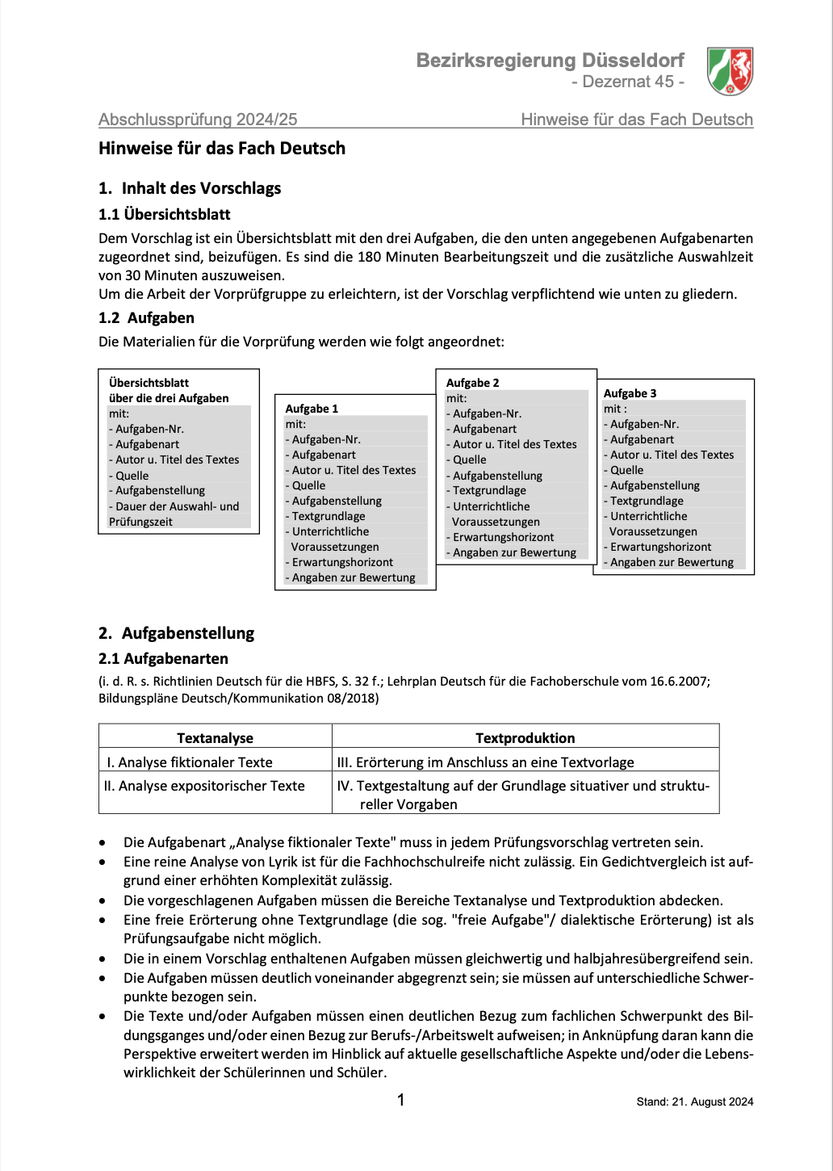
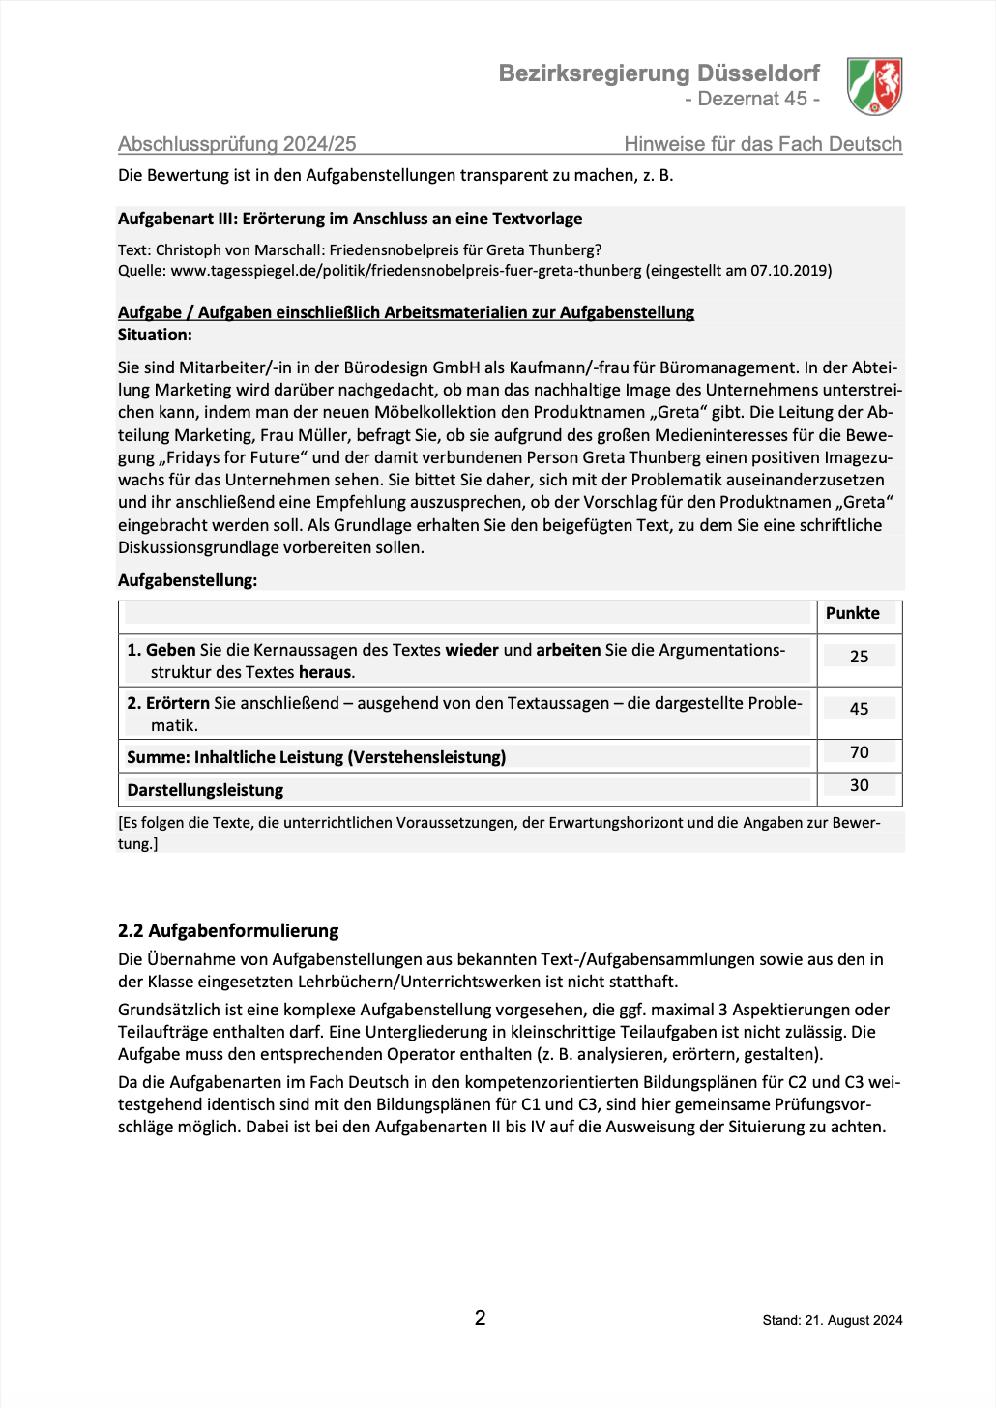
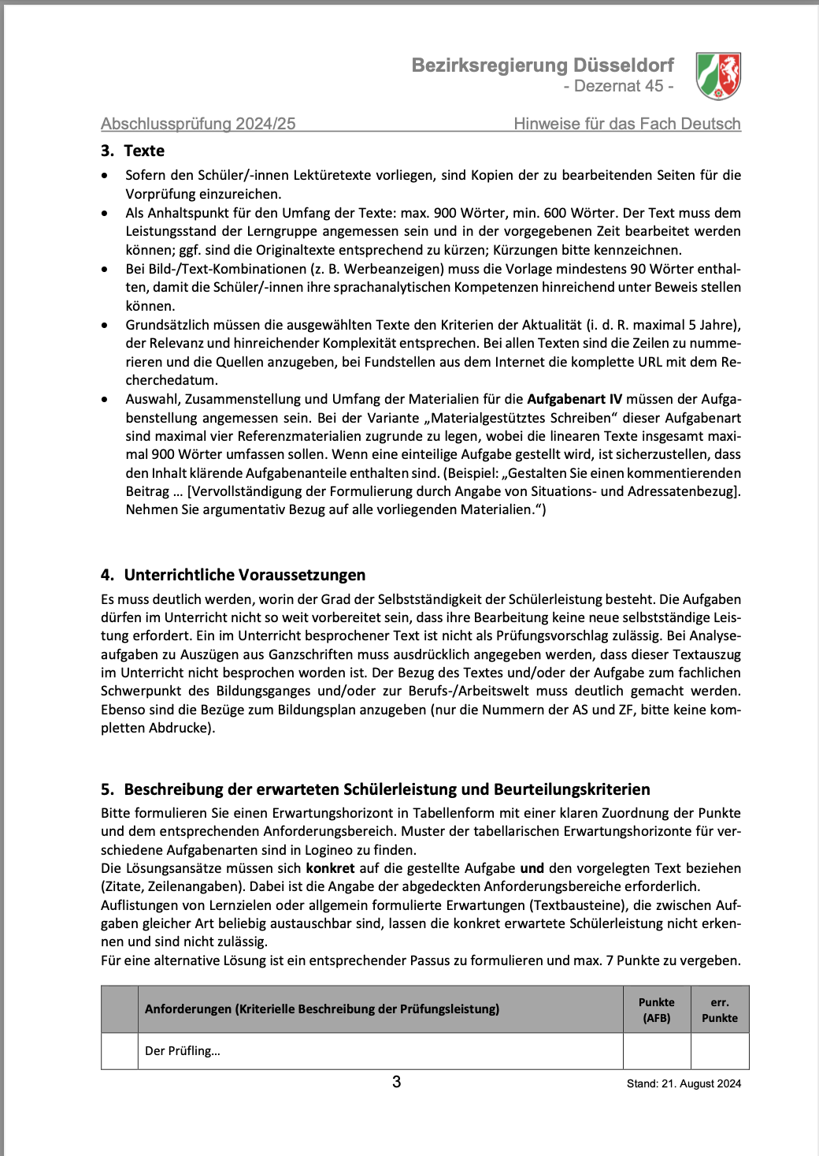
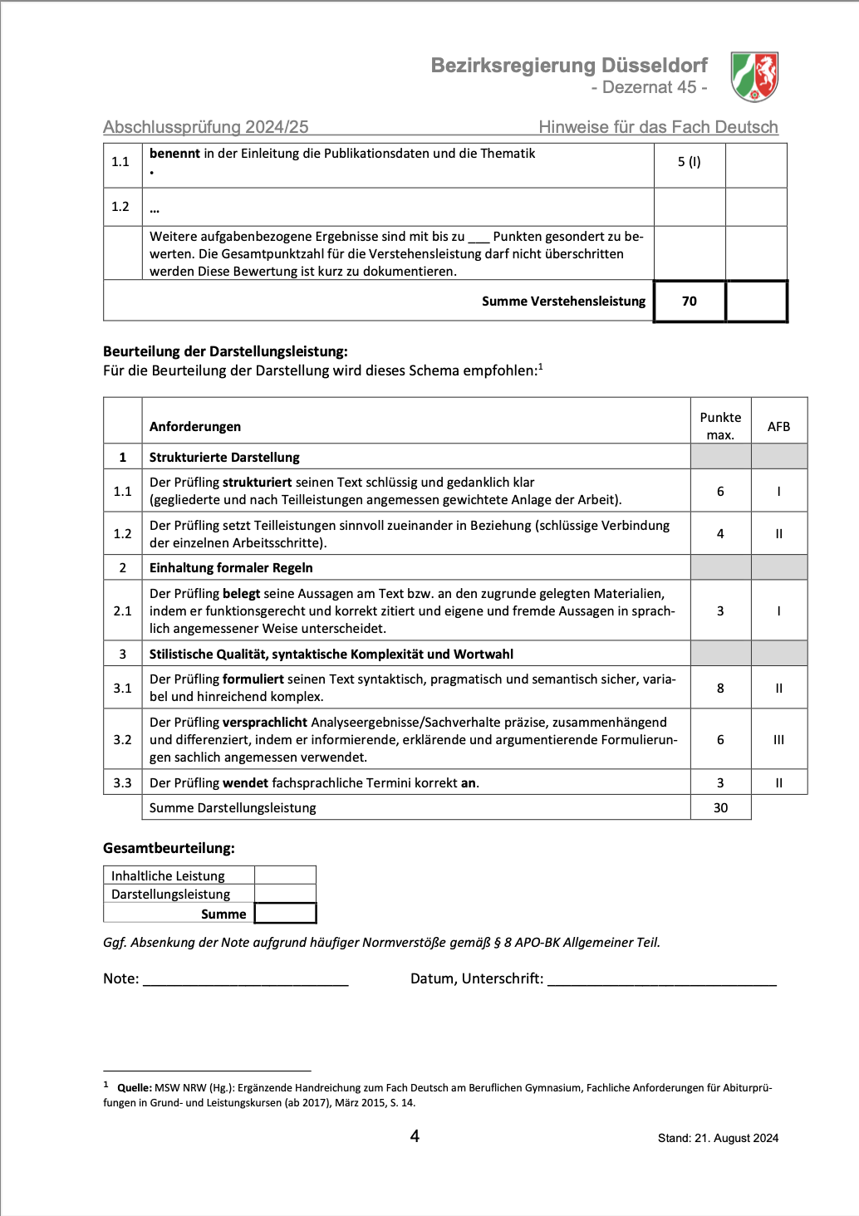
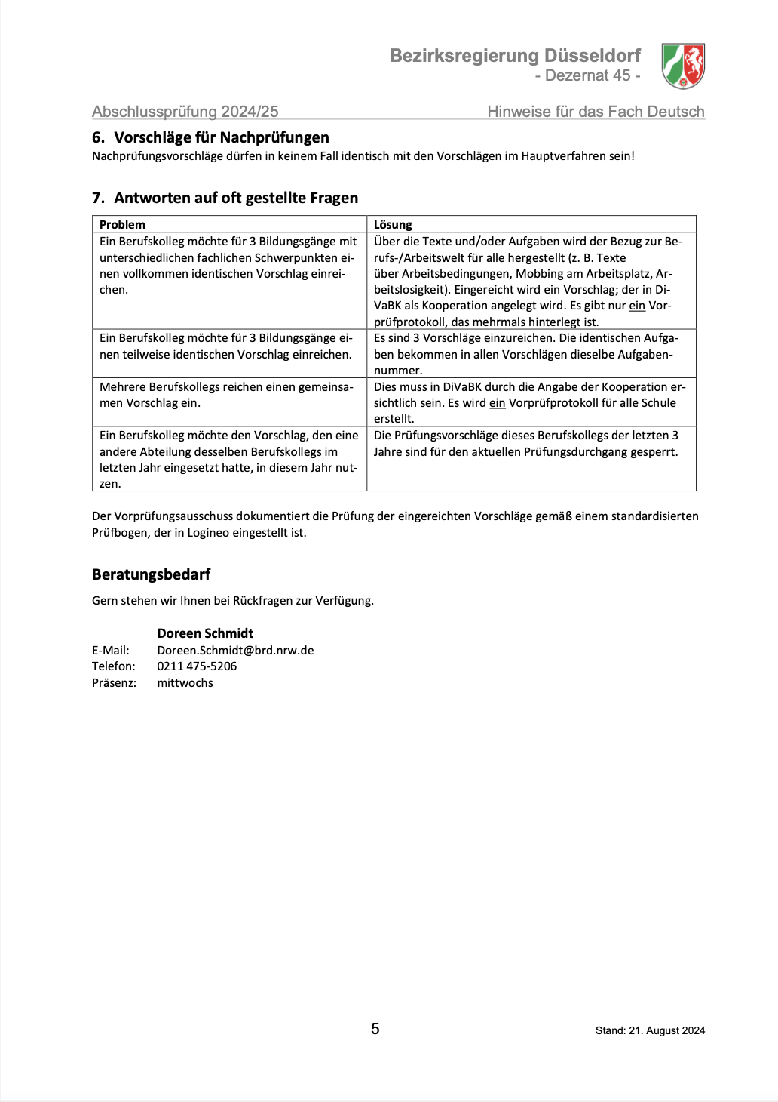

Qualitätsstandards für die Prüfungsvorschläge im Fach Deutsch
(2-jährige Höhere Berufsfachschule, APO-BK Anlage C2)



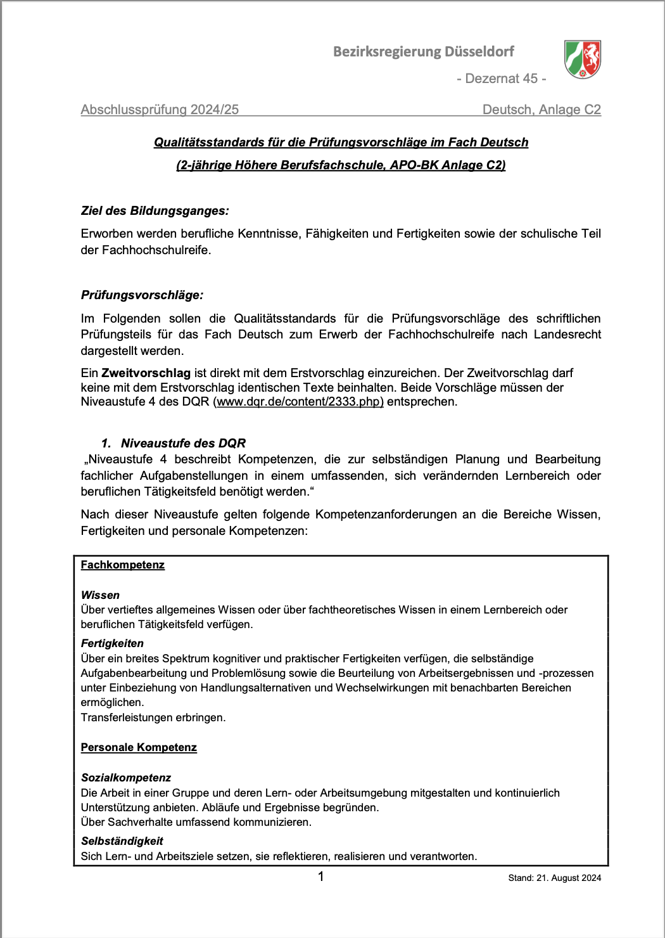
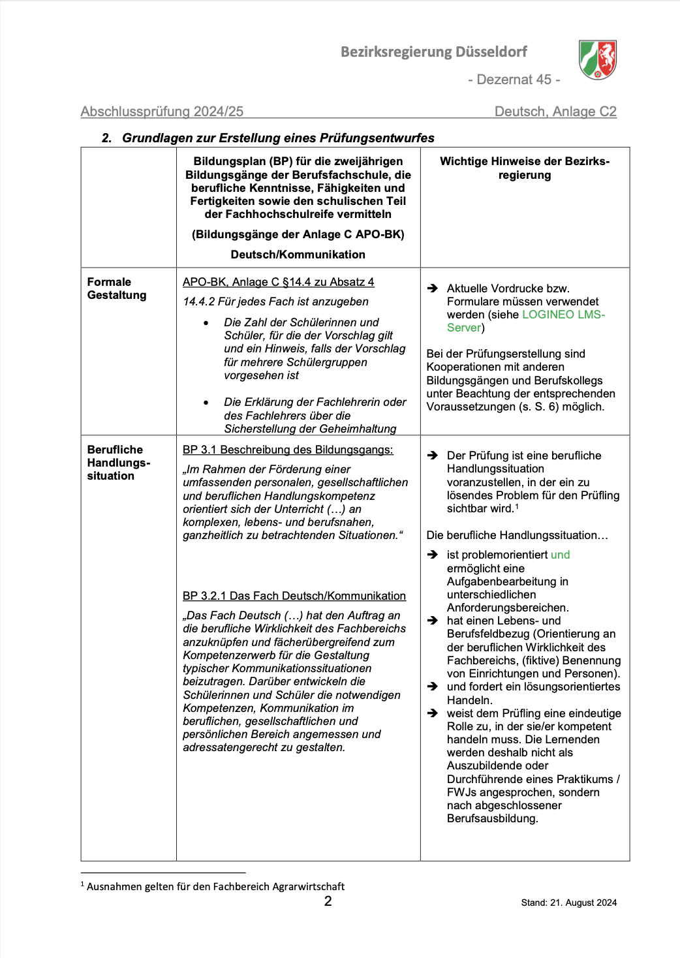
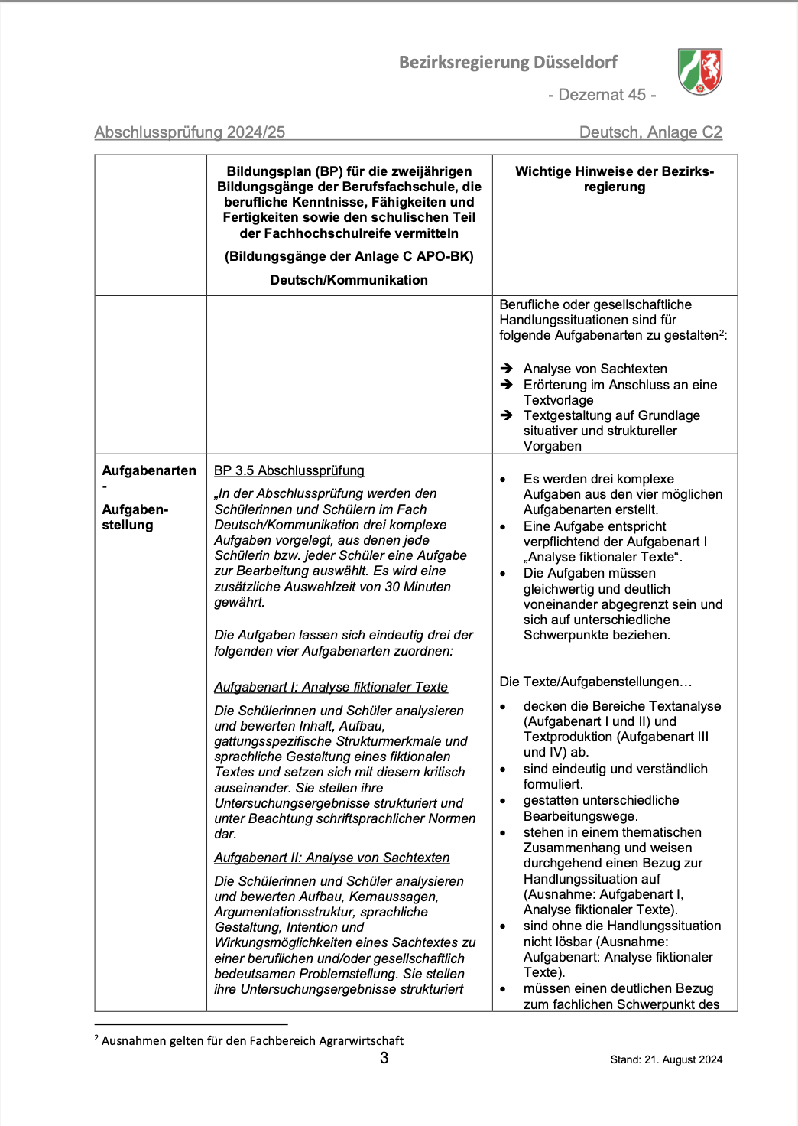
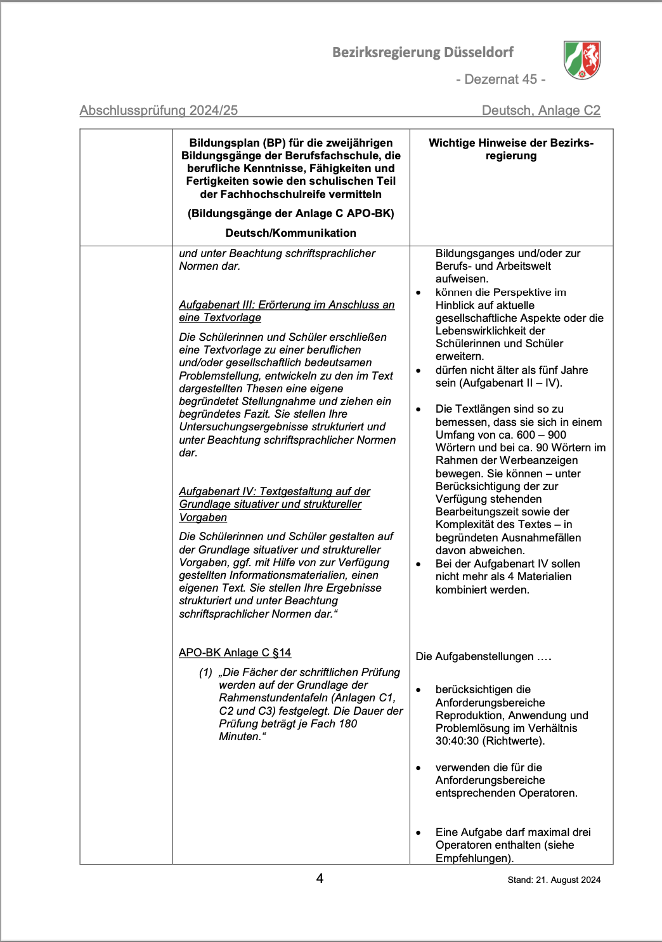

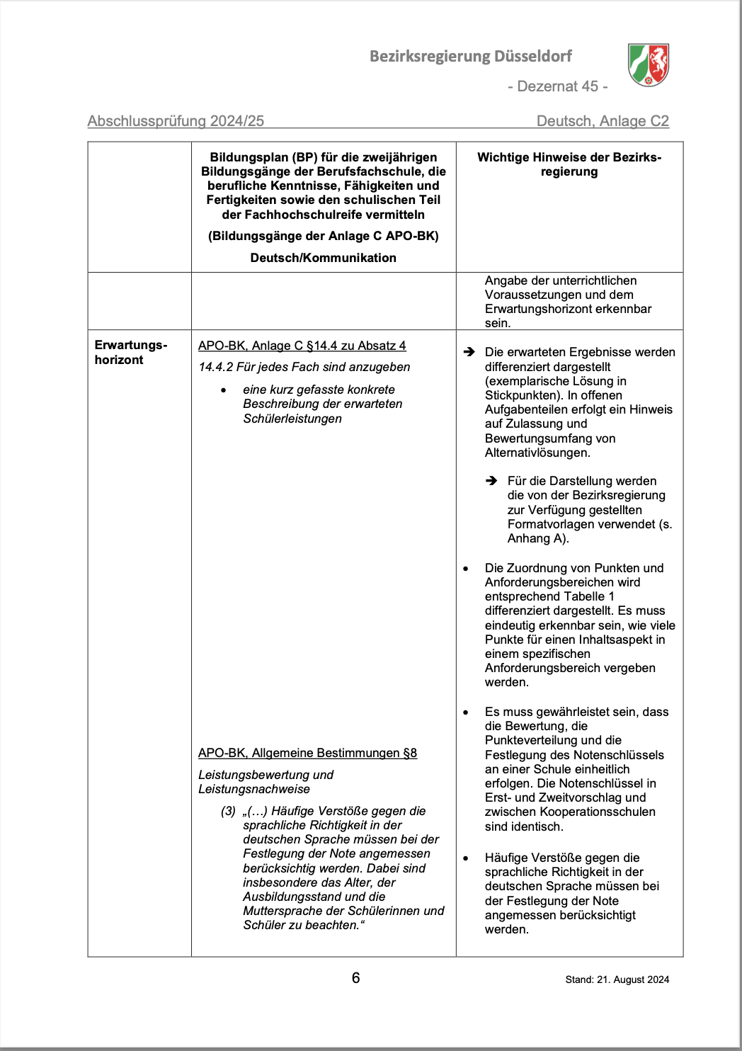
^

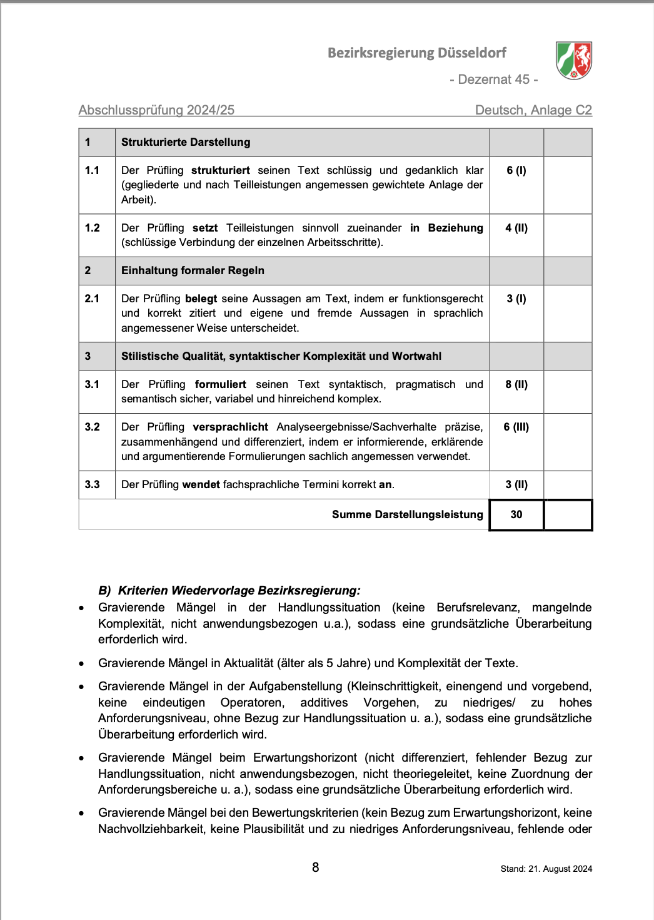
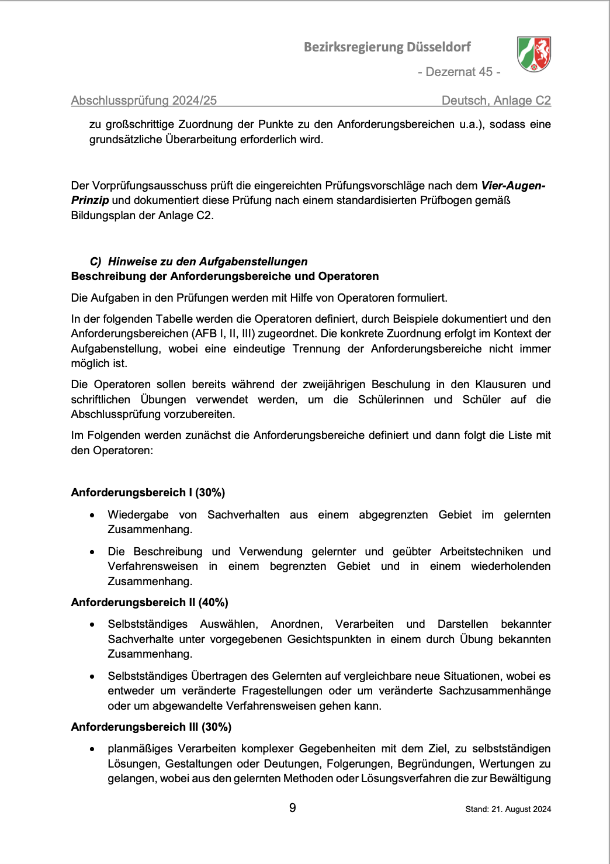
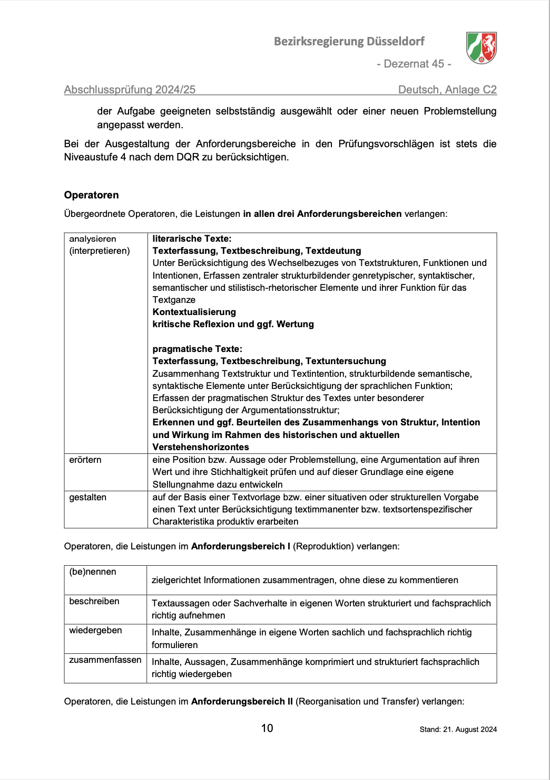
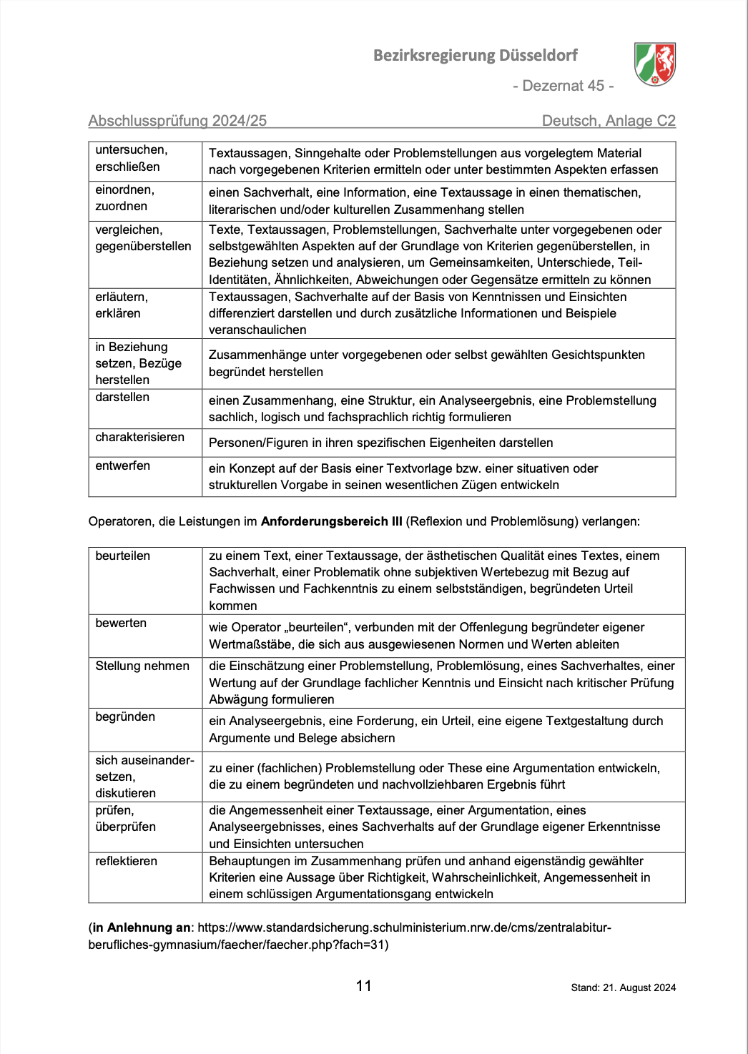
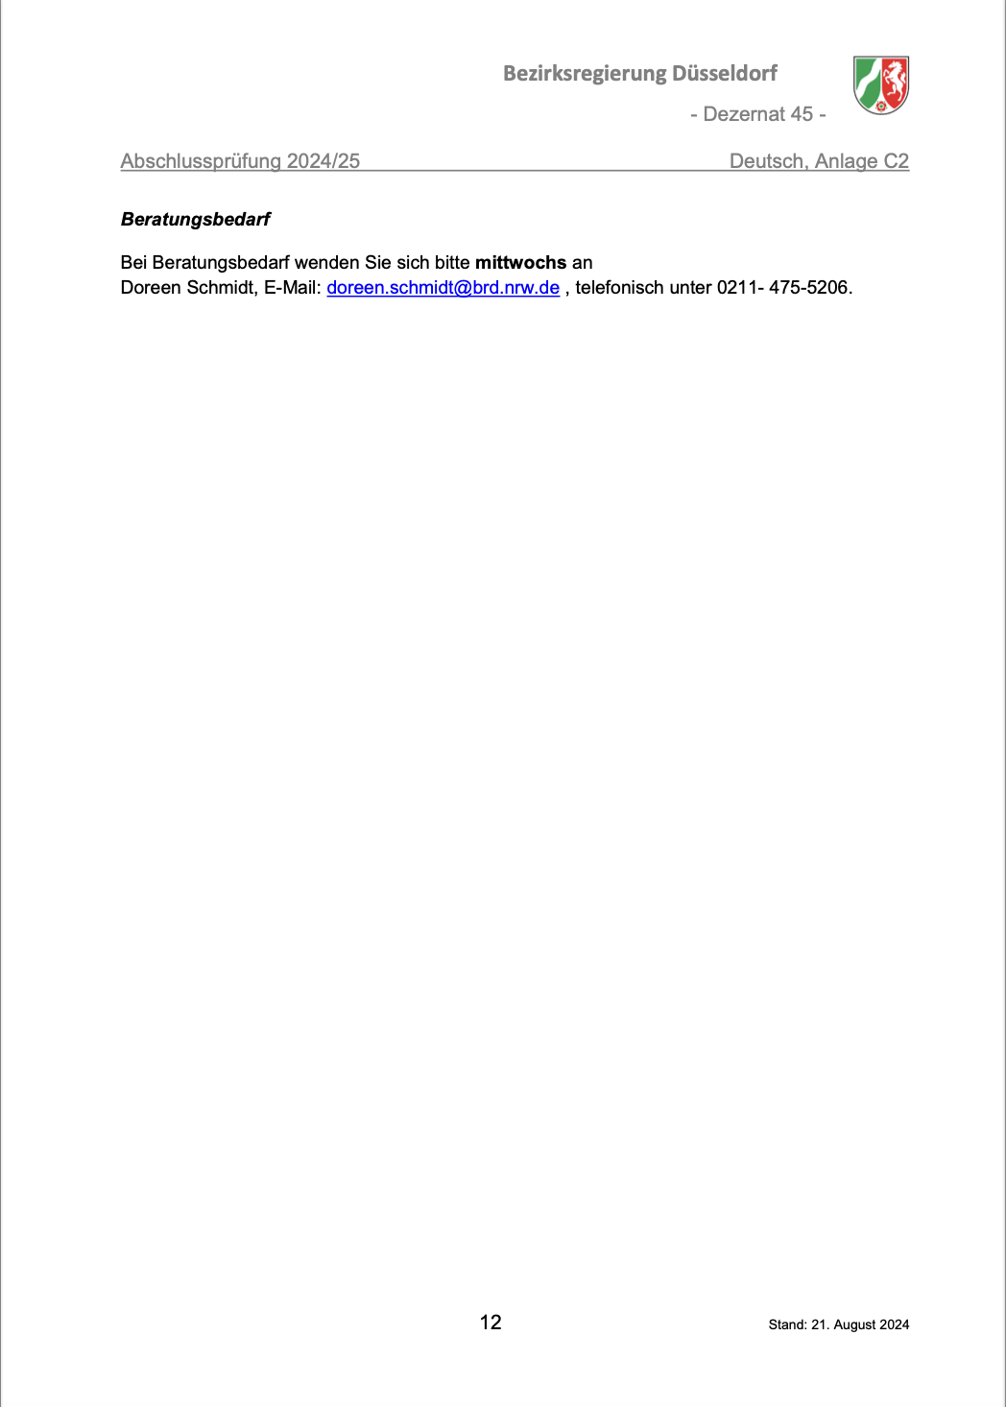

Empfehlung eines systematischen Erwartungshorizontes für Prüfungsvorschläge

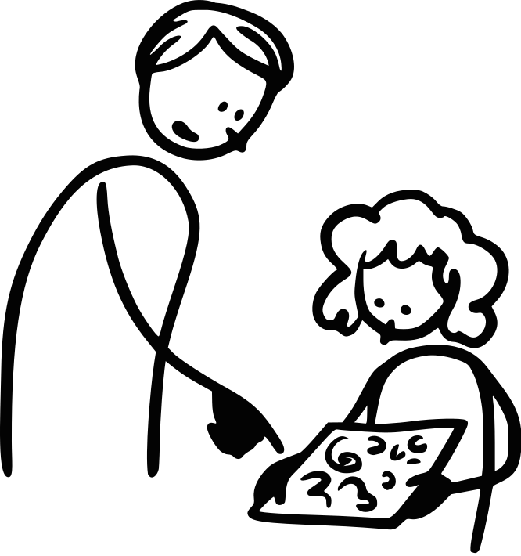

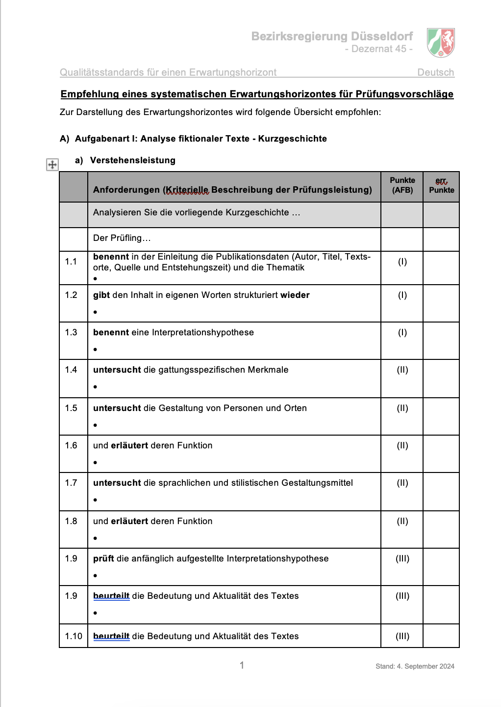

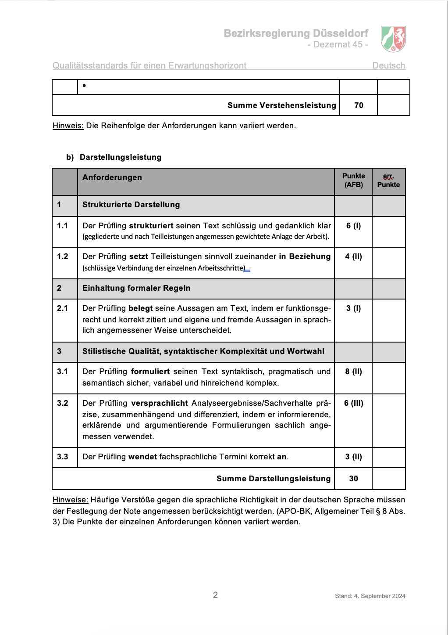
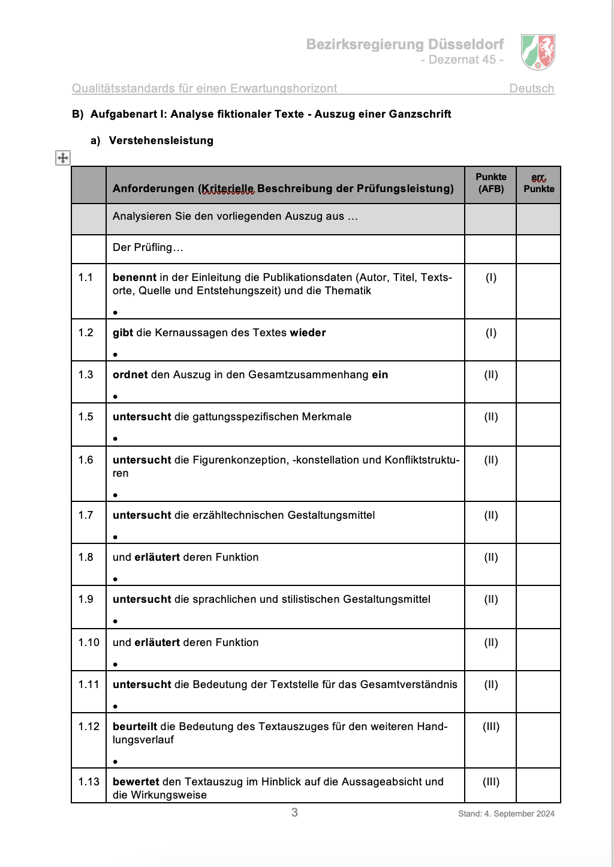
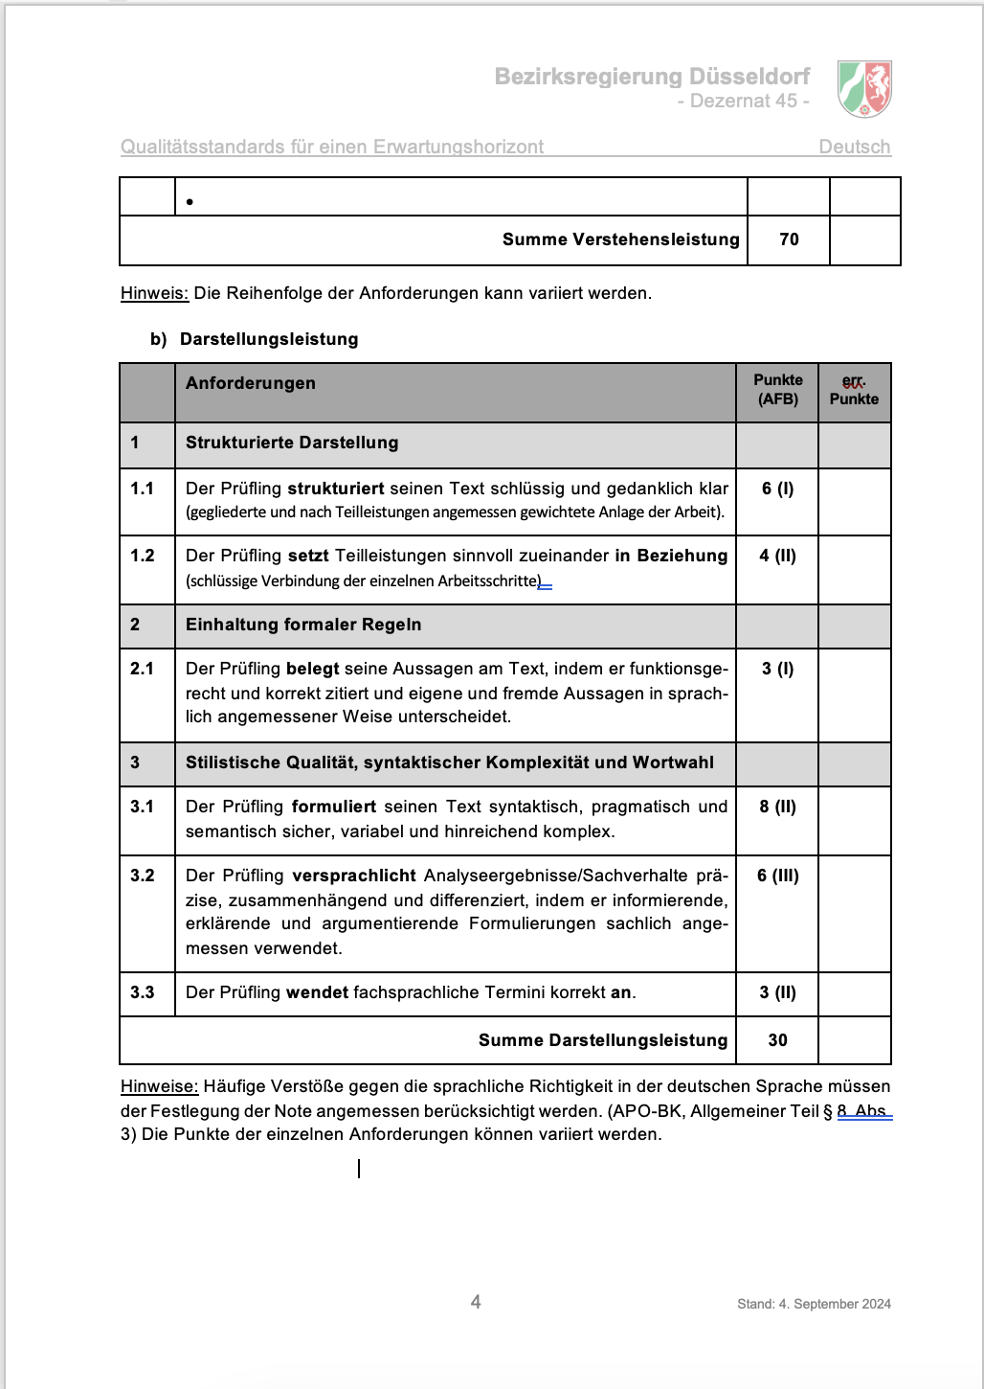
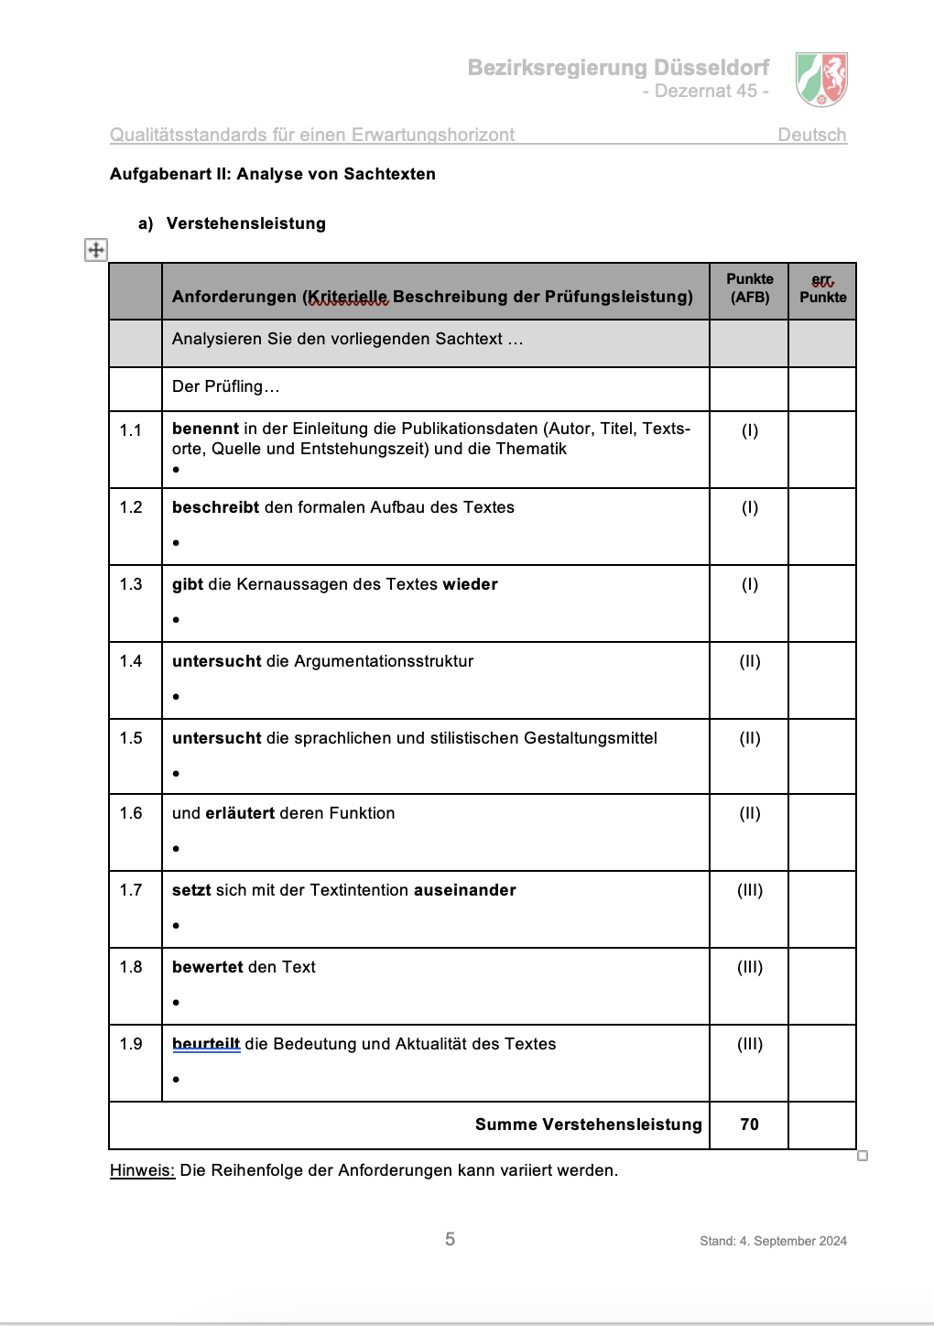
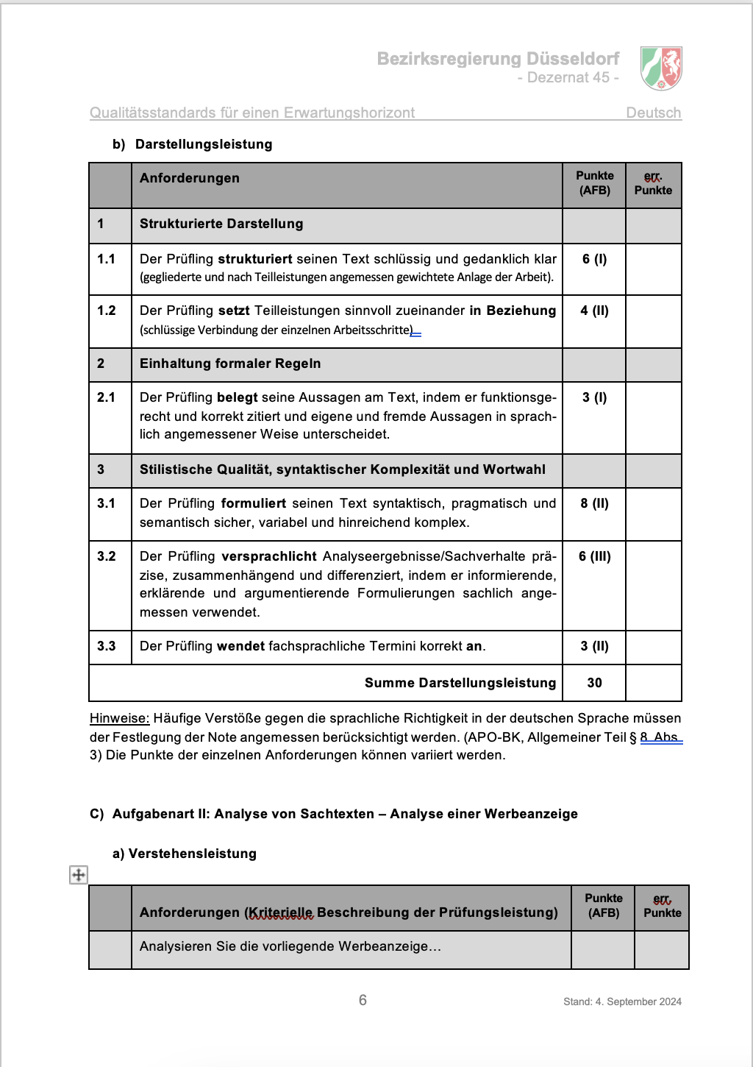
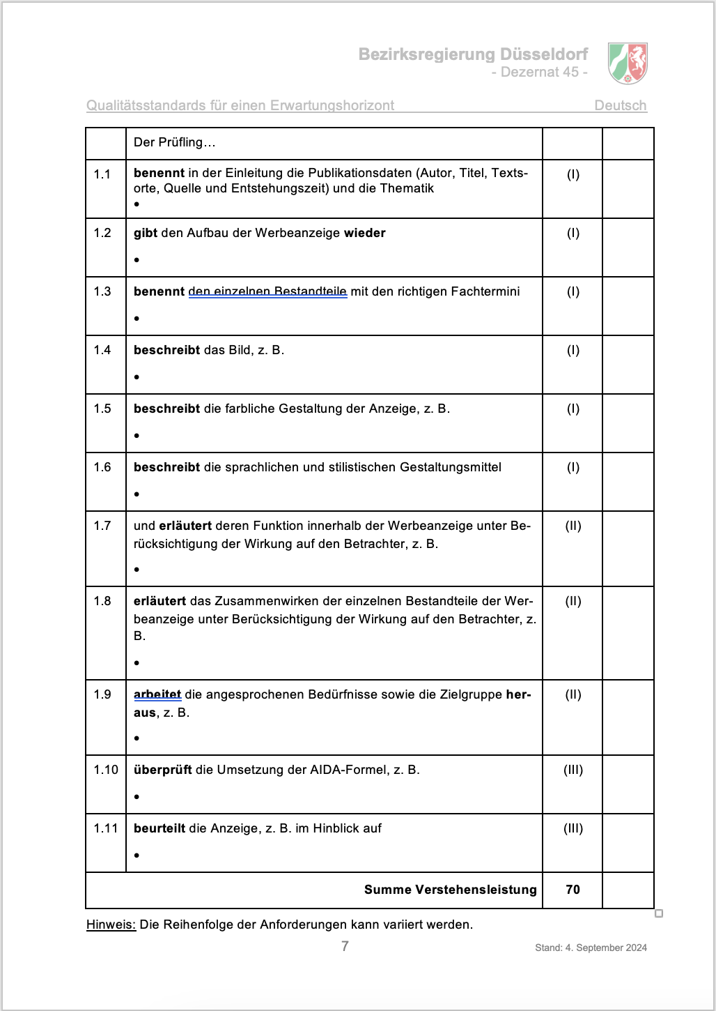
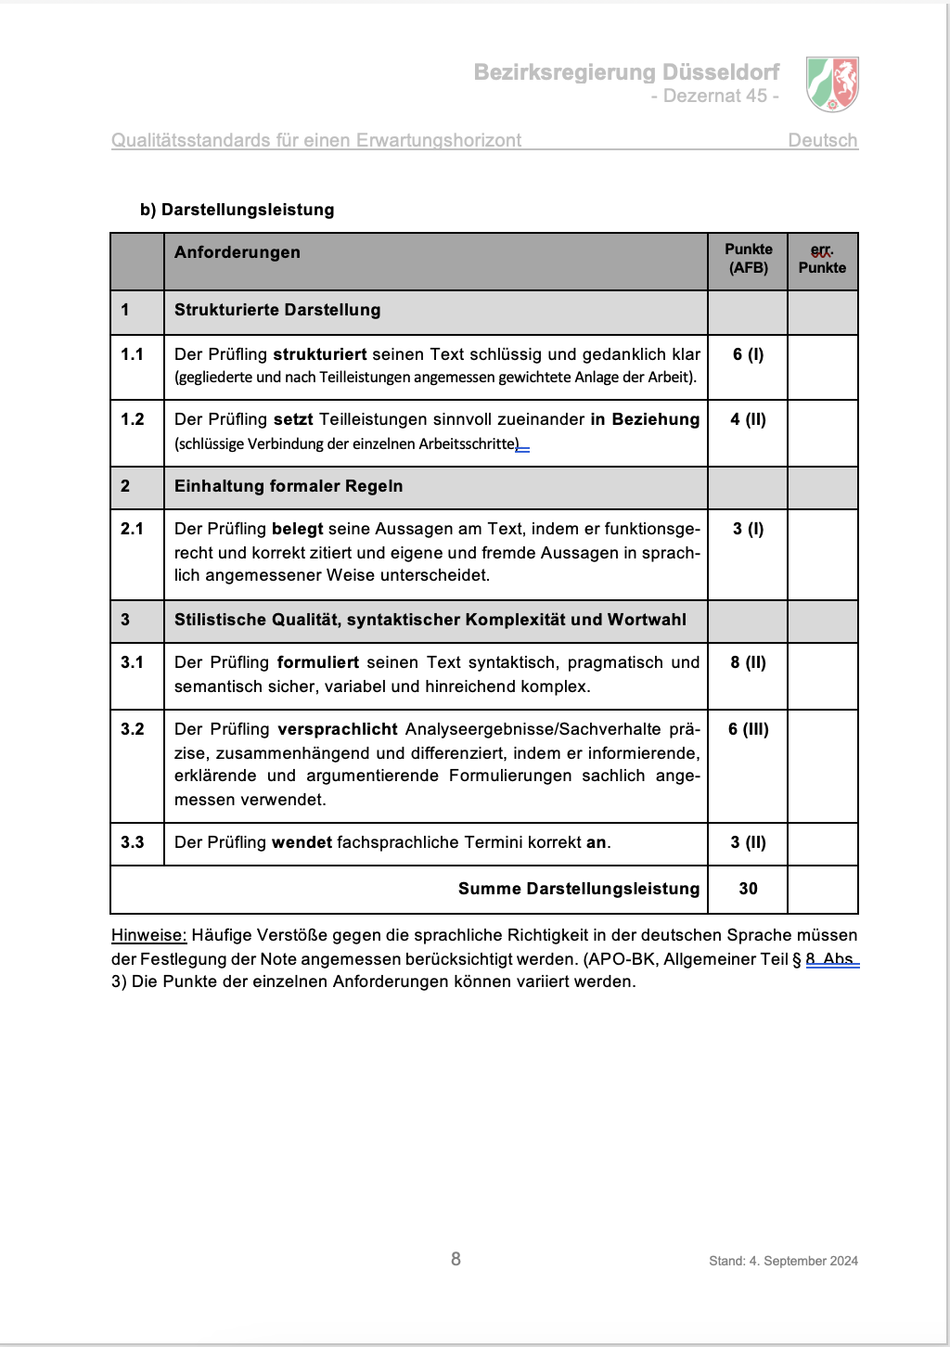

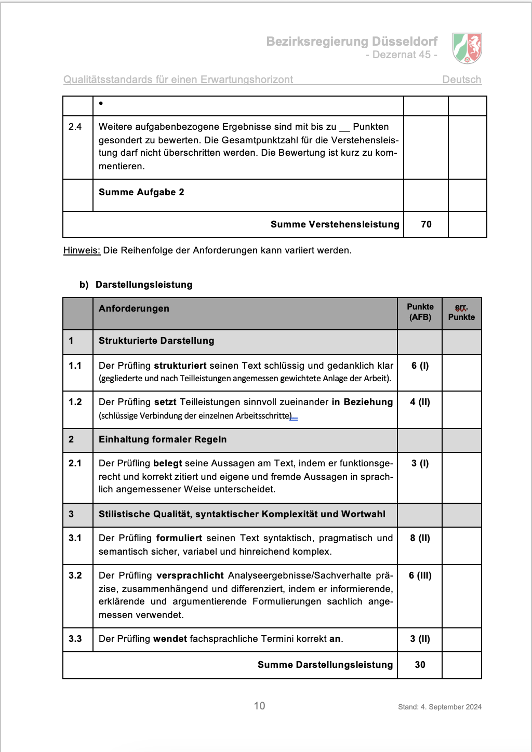


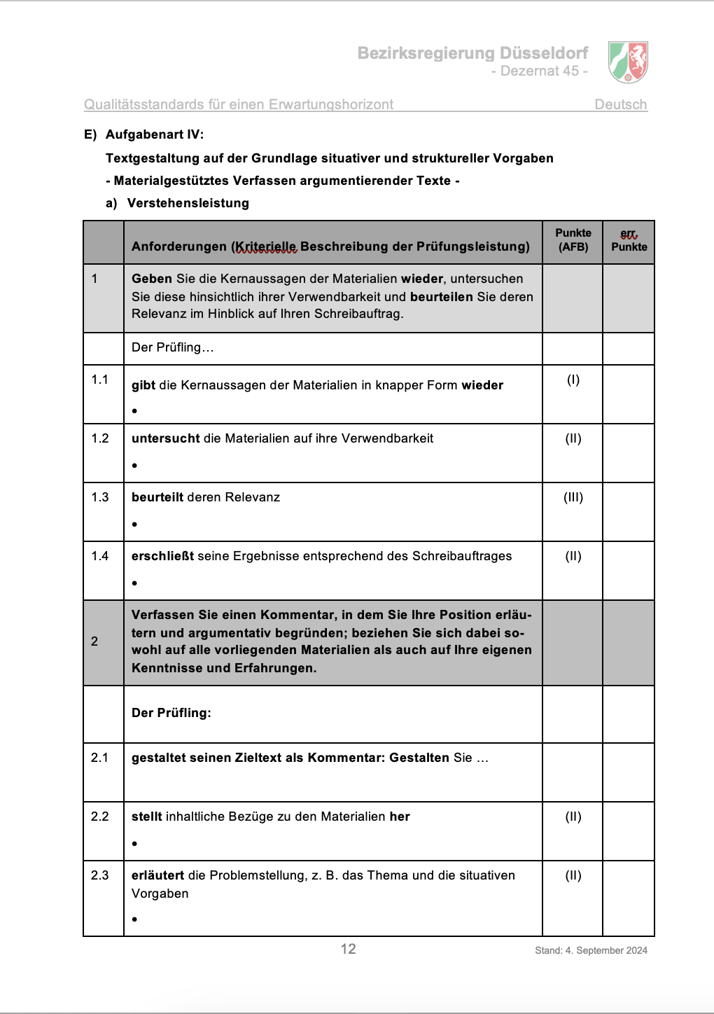
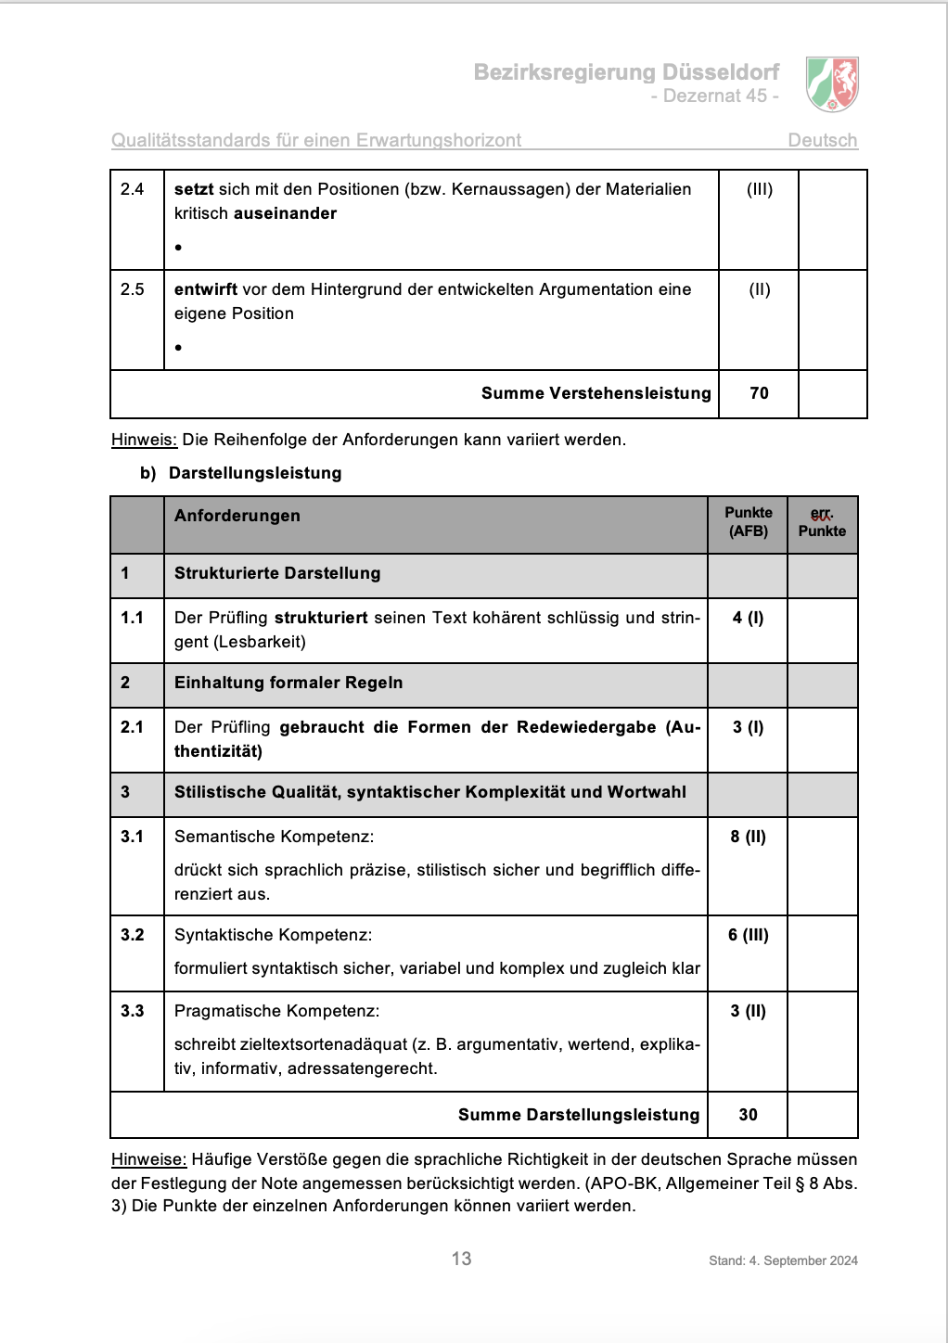
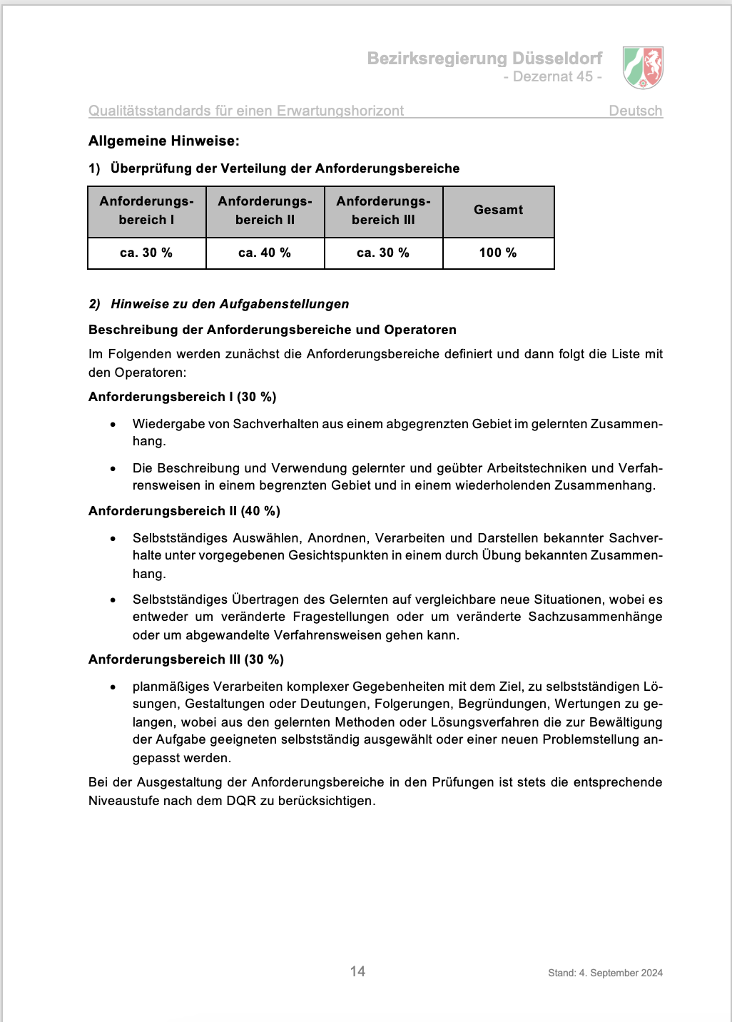
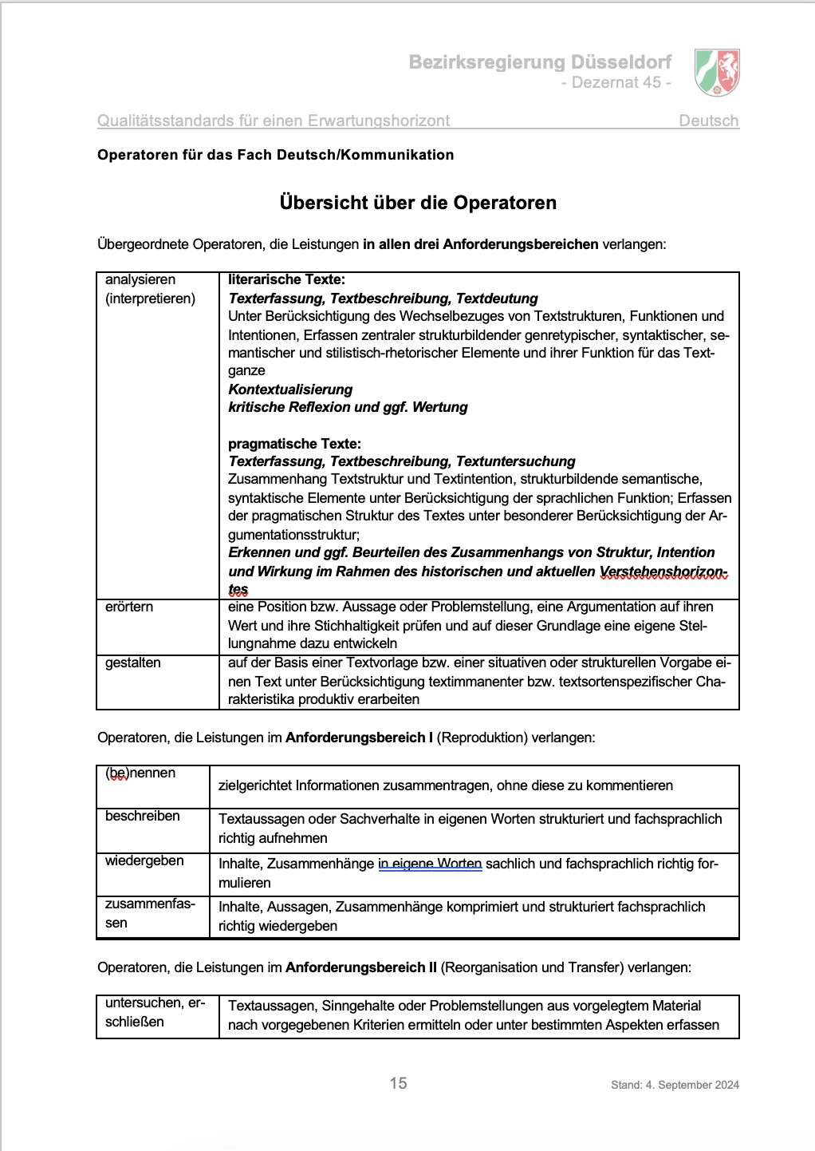
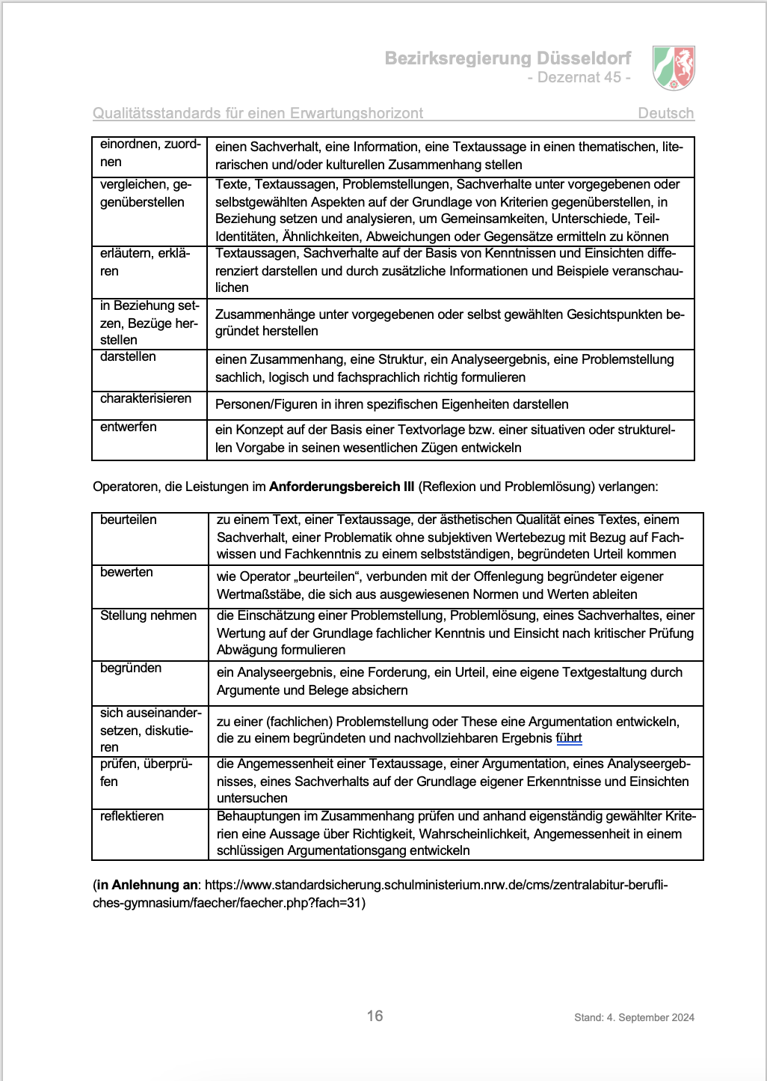
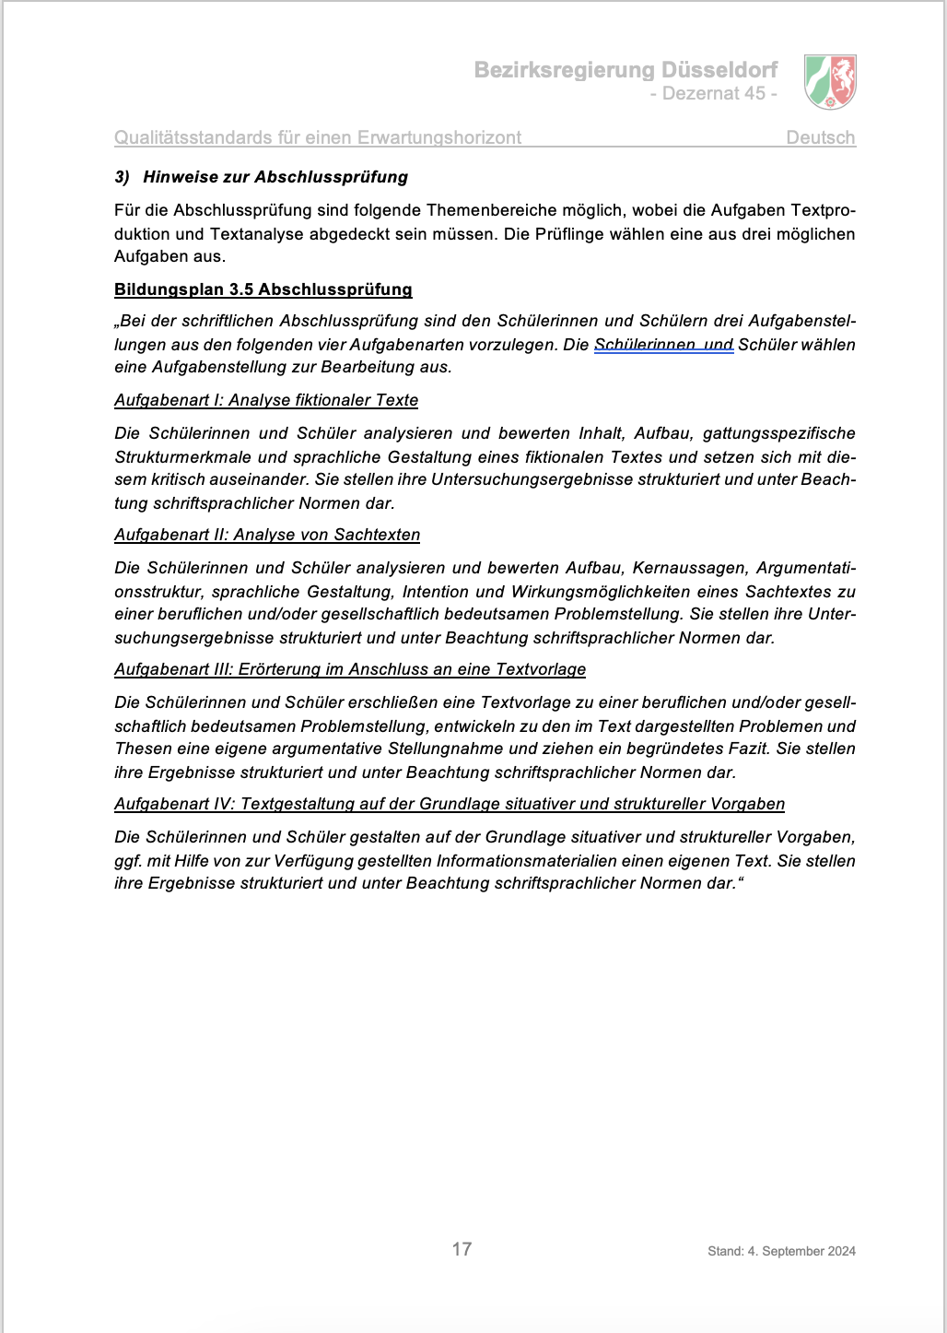


Vorprüfbogen Deutsch (Prüfungsverfahren 2024 im Regierungsbezirk Düsseldorf)



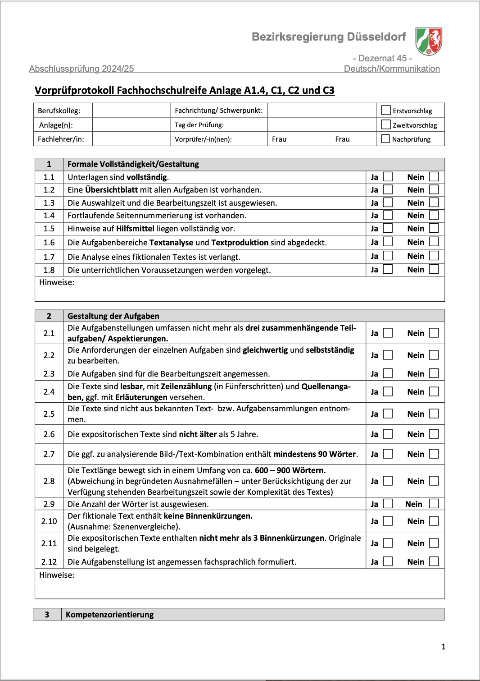
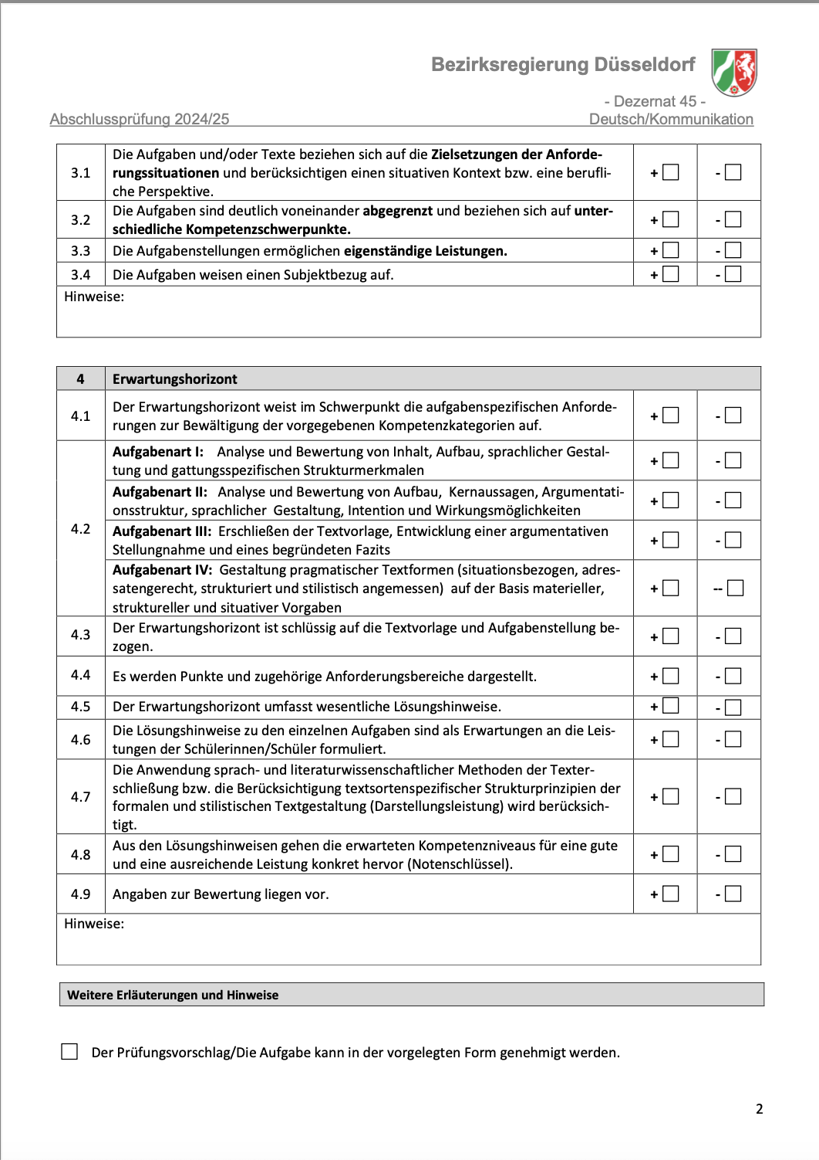
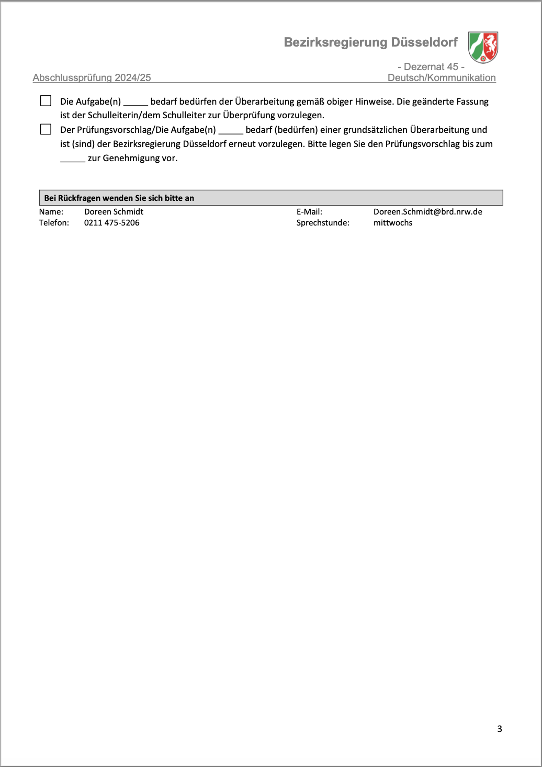

Bildungsplan für die zweijährige Berufsfachschule (C2), Gestaltung
Auszug aus: Erlass MSW vom 02.07.2024



Quelle: https://www.berufsbildung.nrw.de/cms/upload/_lehrplaene/
c/gestaltung/bfsc2_gest_deutsch_2024.pdf

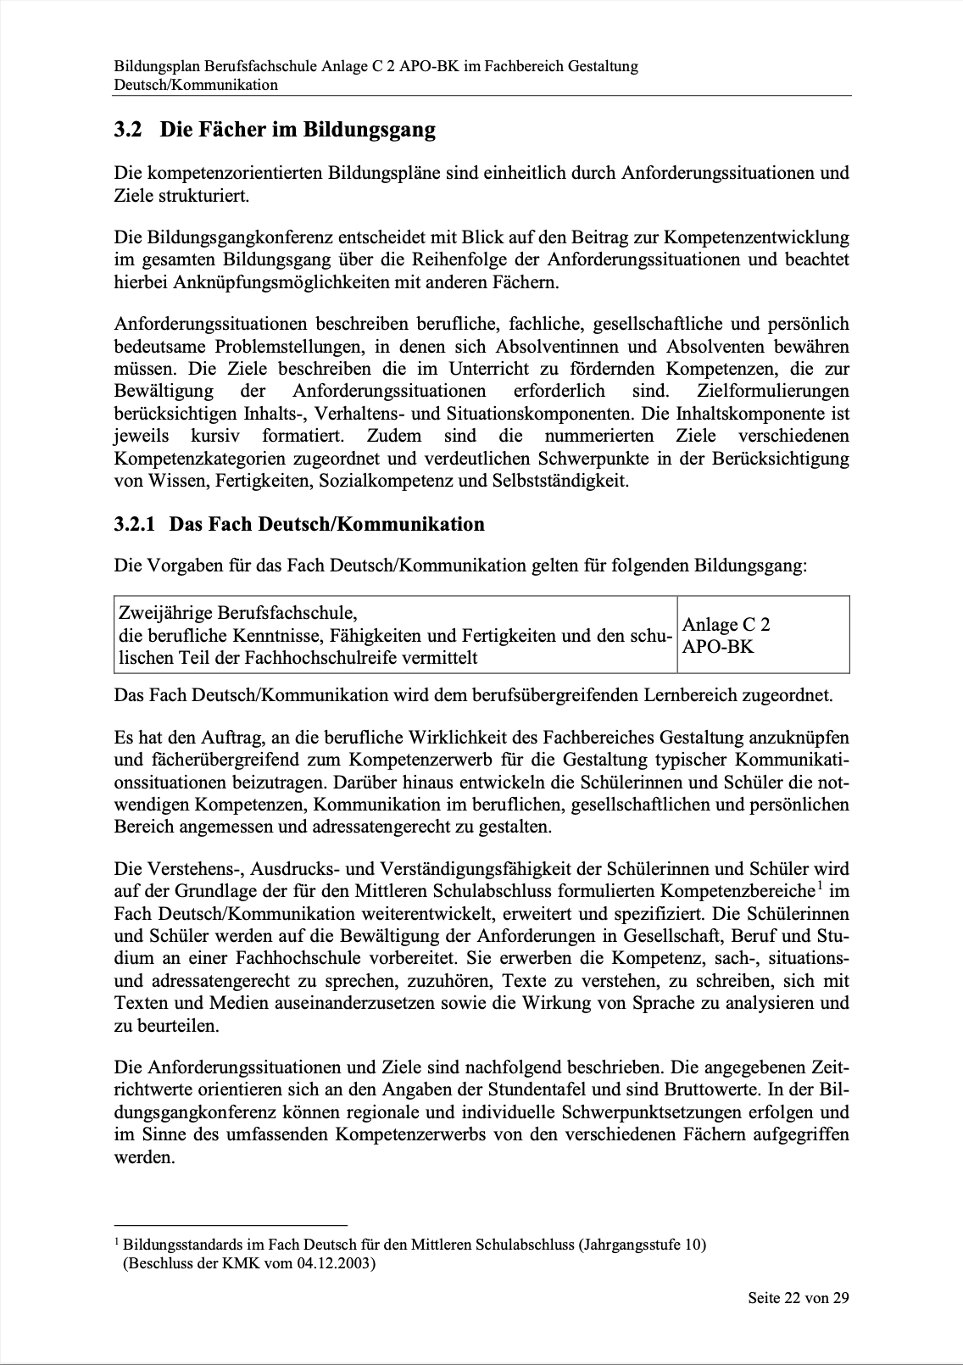

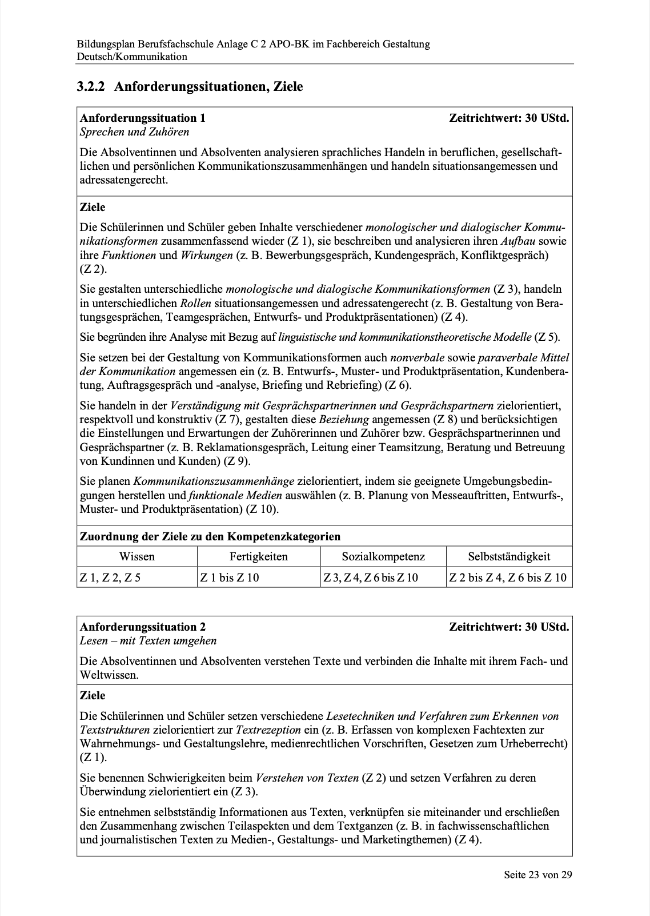
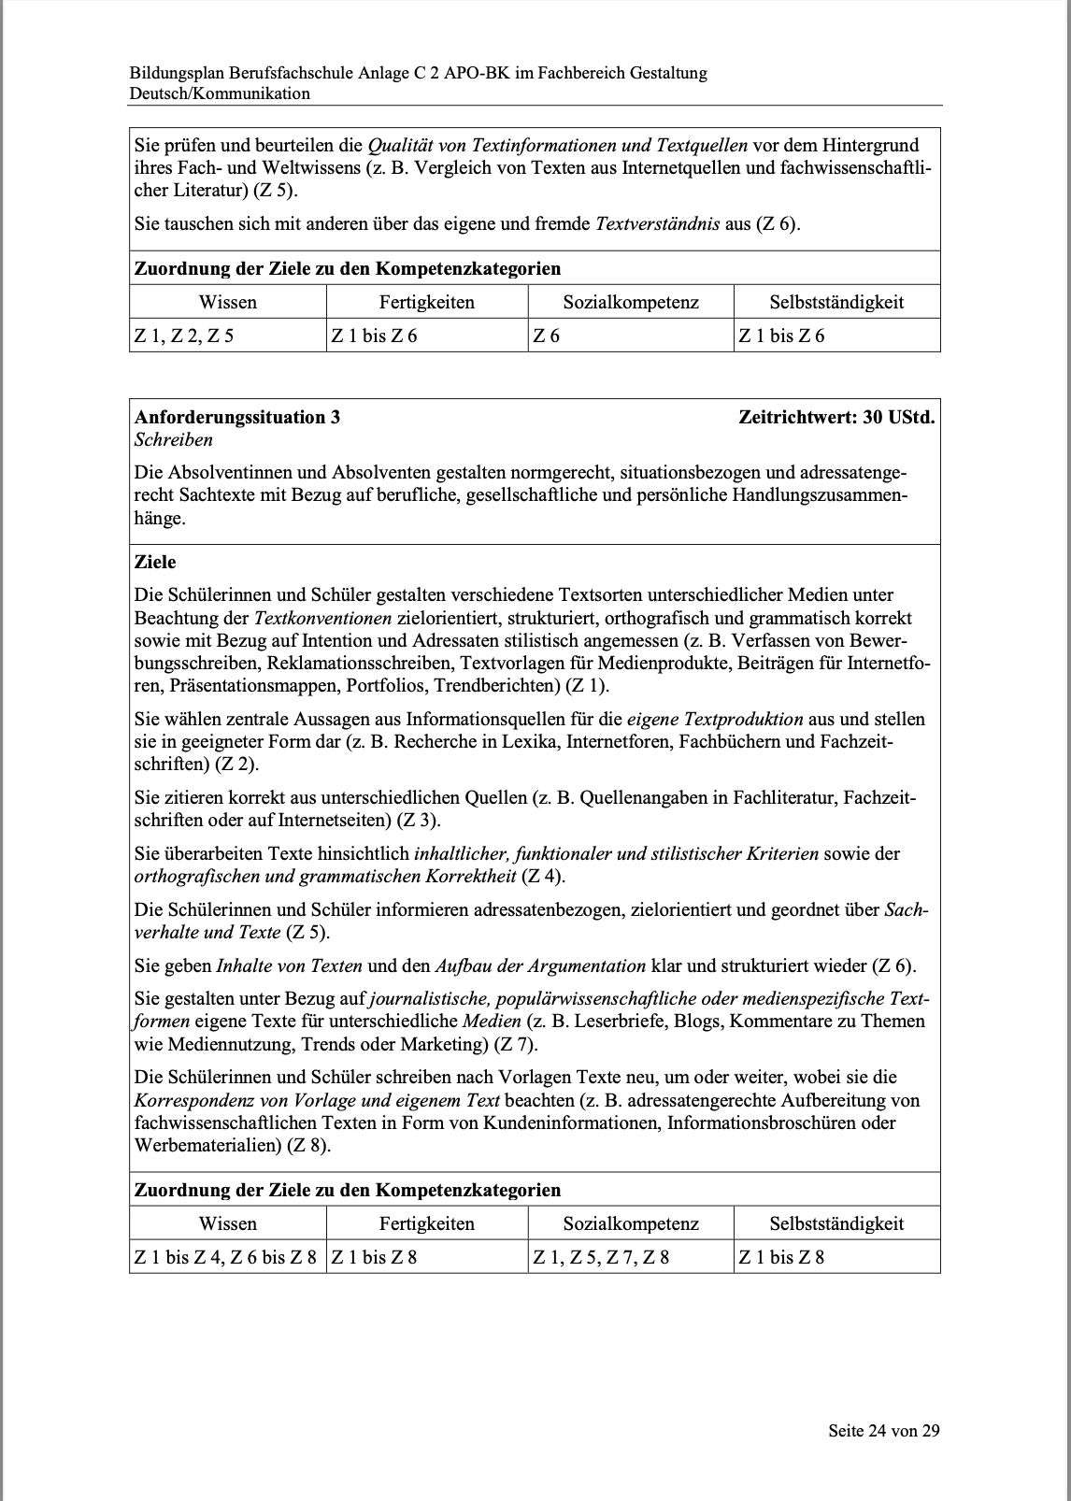
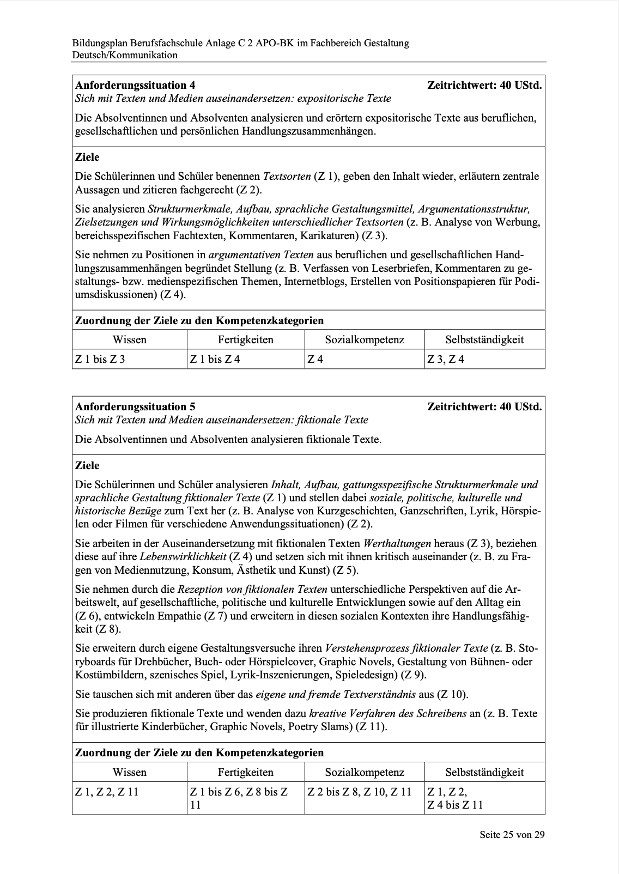
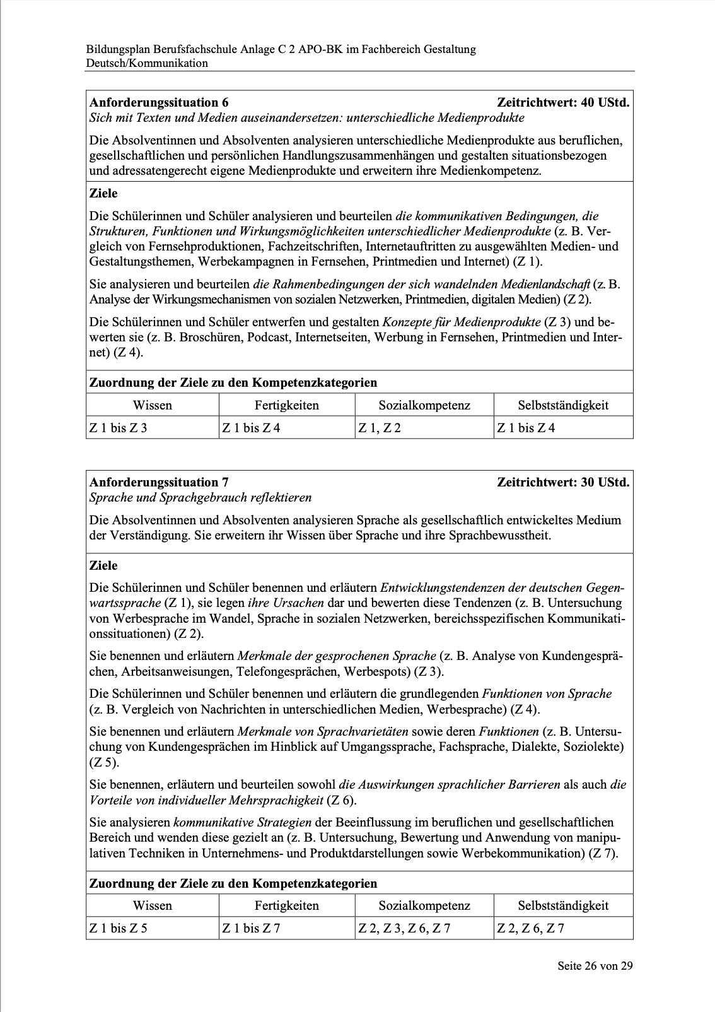
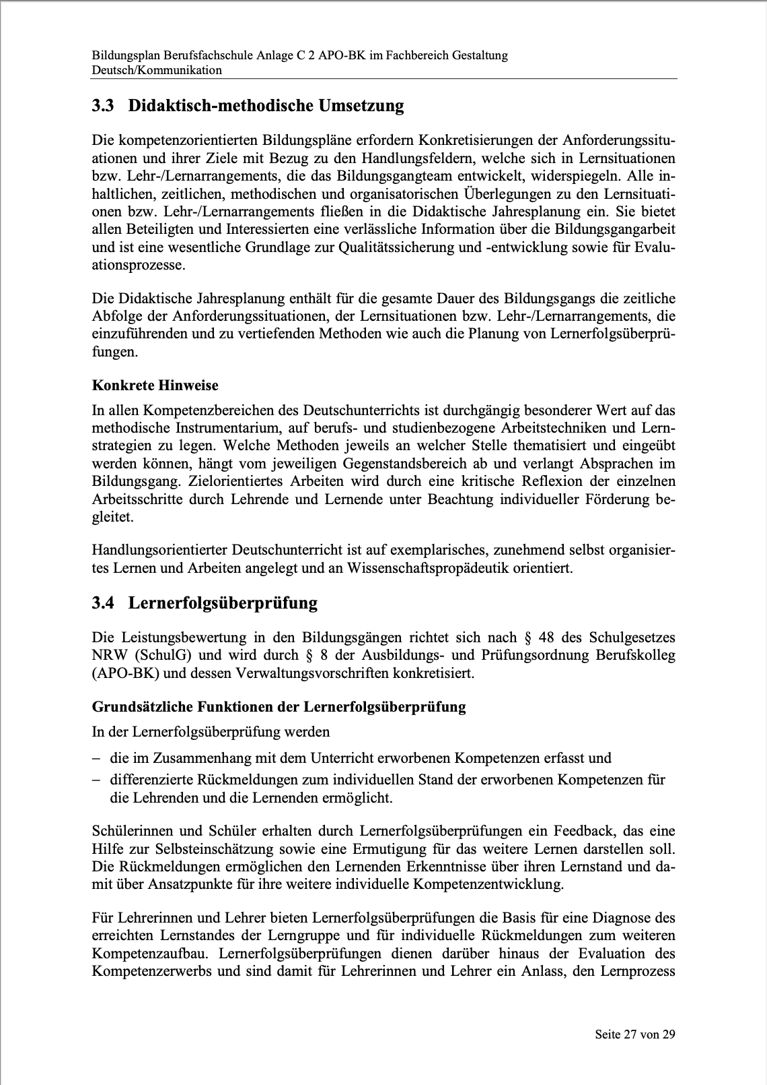
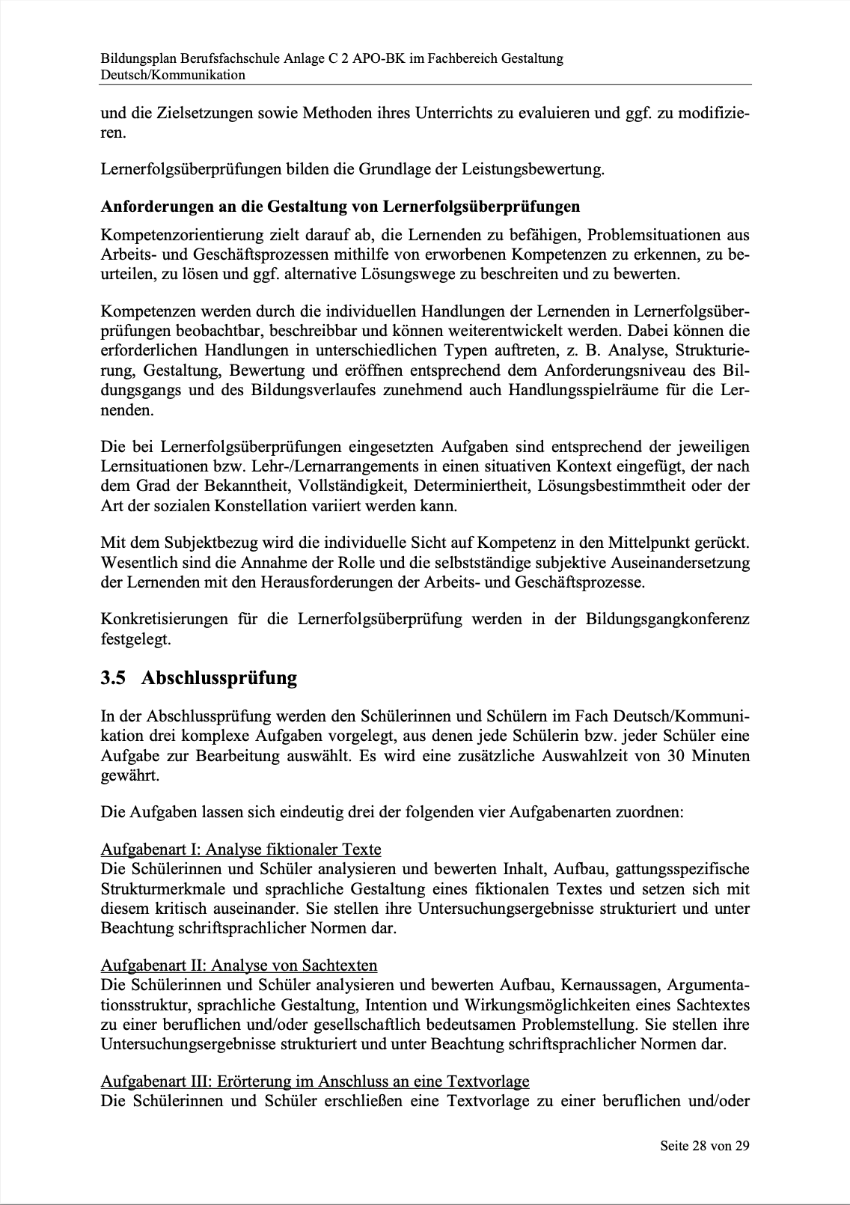

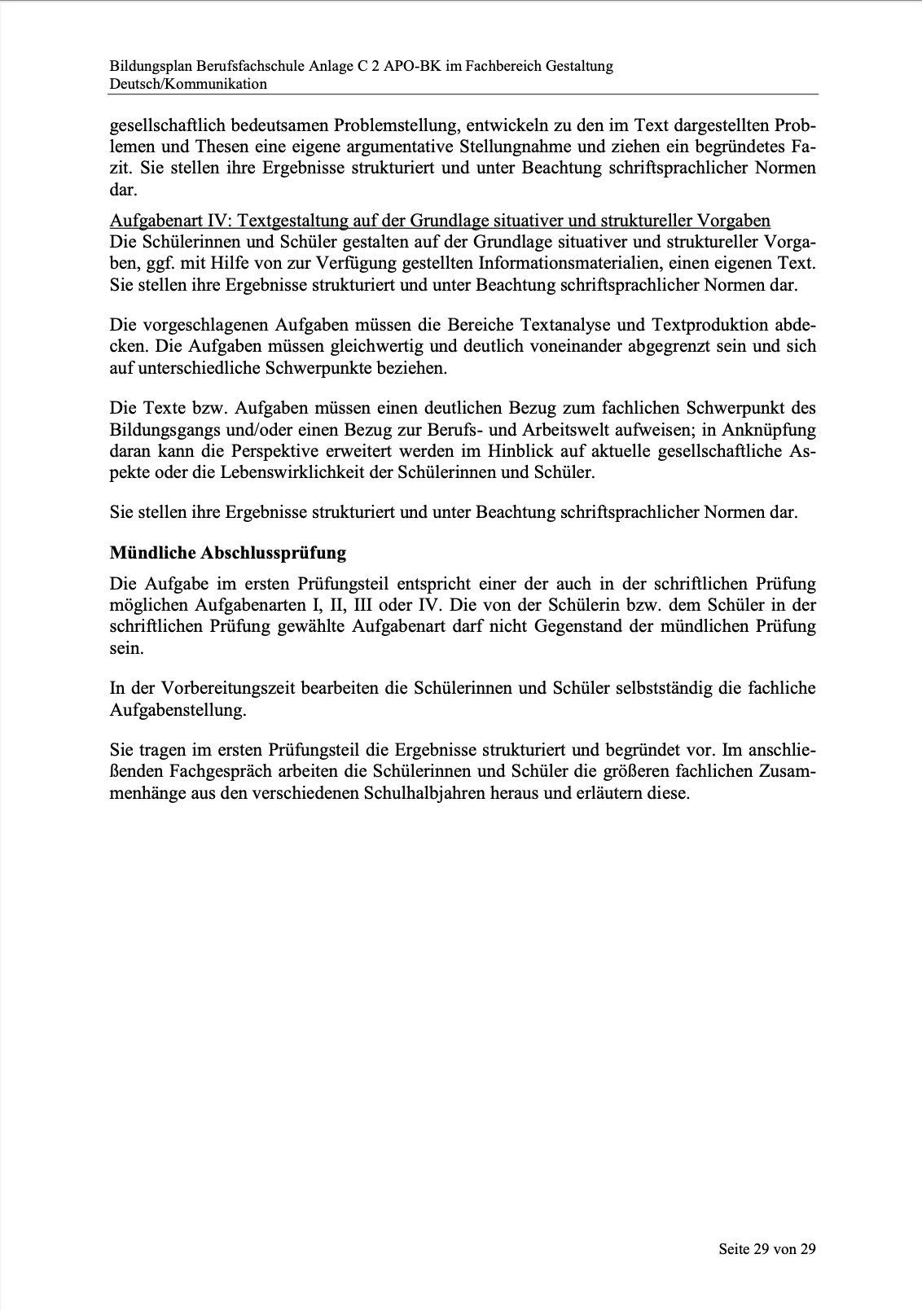

Vorläufiger Bildungsplan 2-jährige u. 1-jährige Fachoberschule (C3), Ernährung/Hauswirtschaft
Auszug aus: Erlass MSW vom 02.07.204



Quelle: https://www.berufsbildung.nrw.de/cms/upload/_lehrplaene/fosc_ern-
hw/fosc3_euh_deutsch_2024.pdf

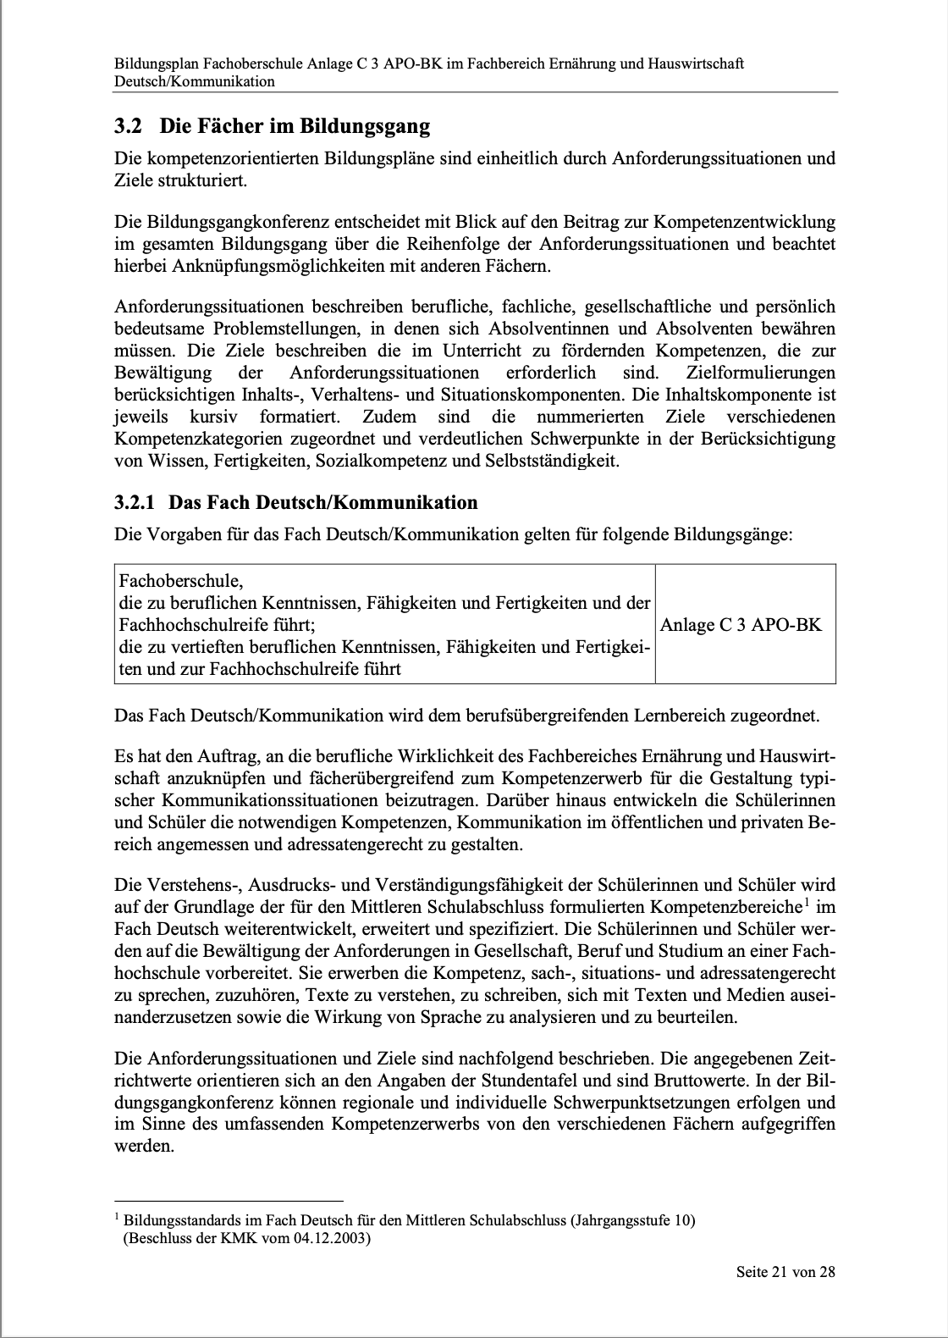
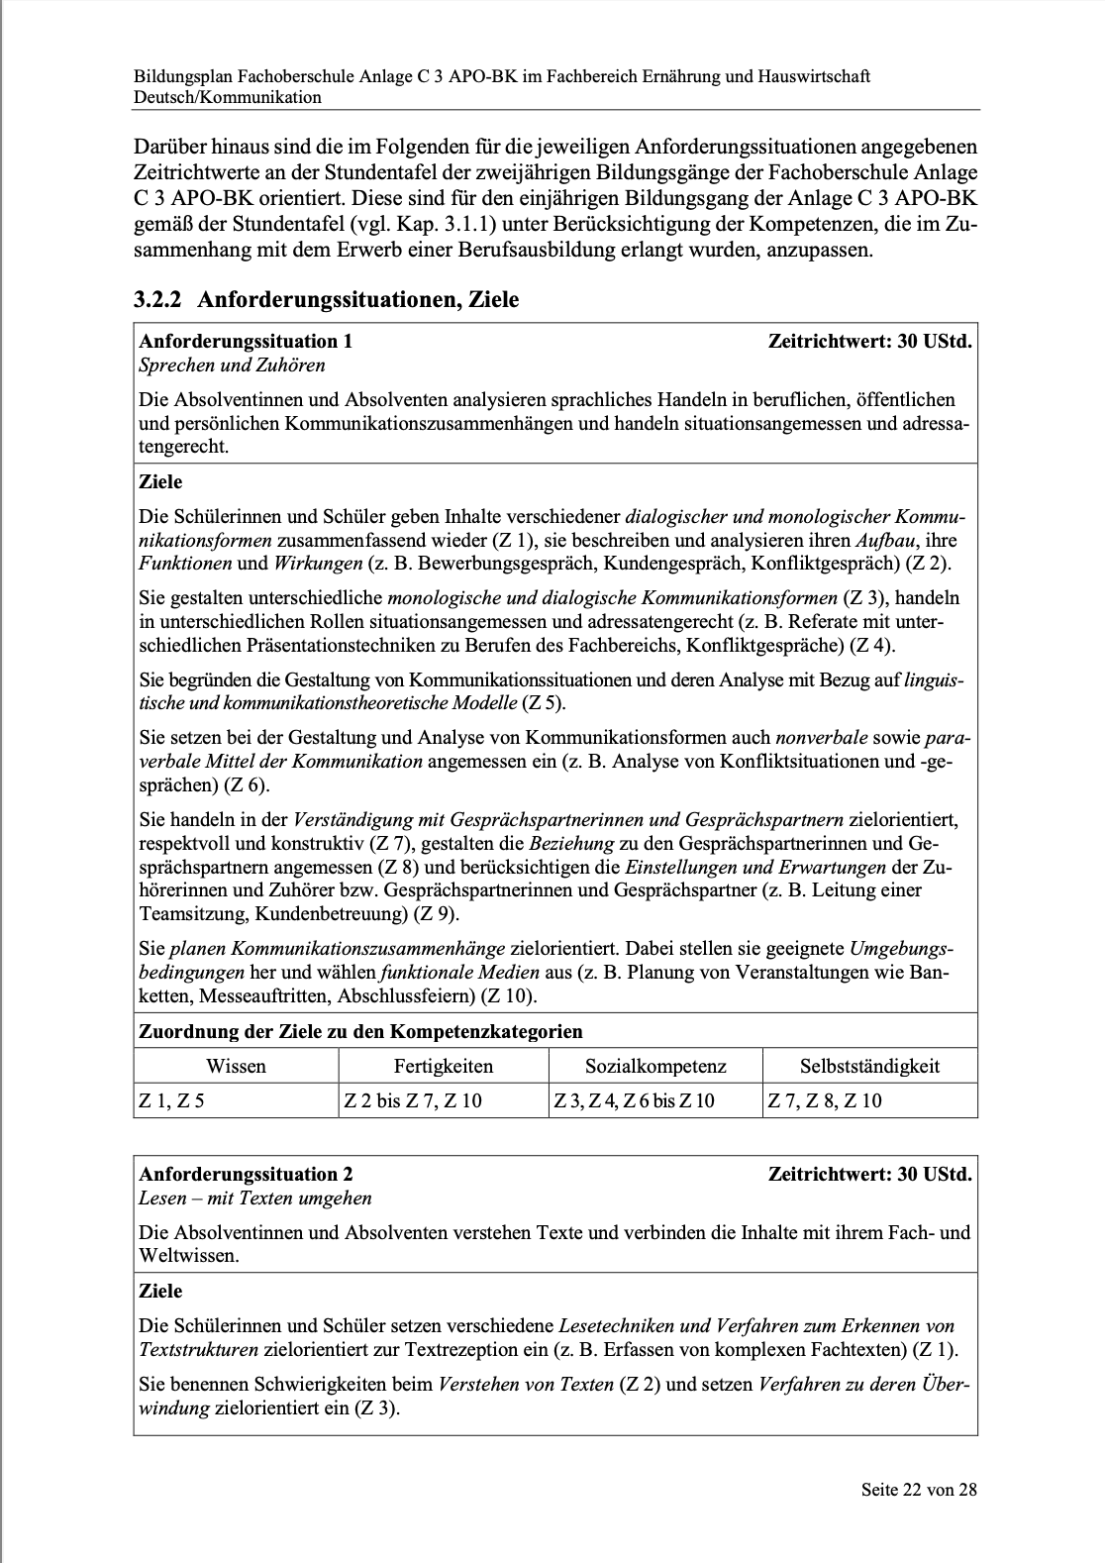
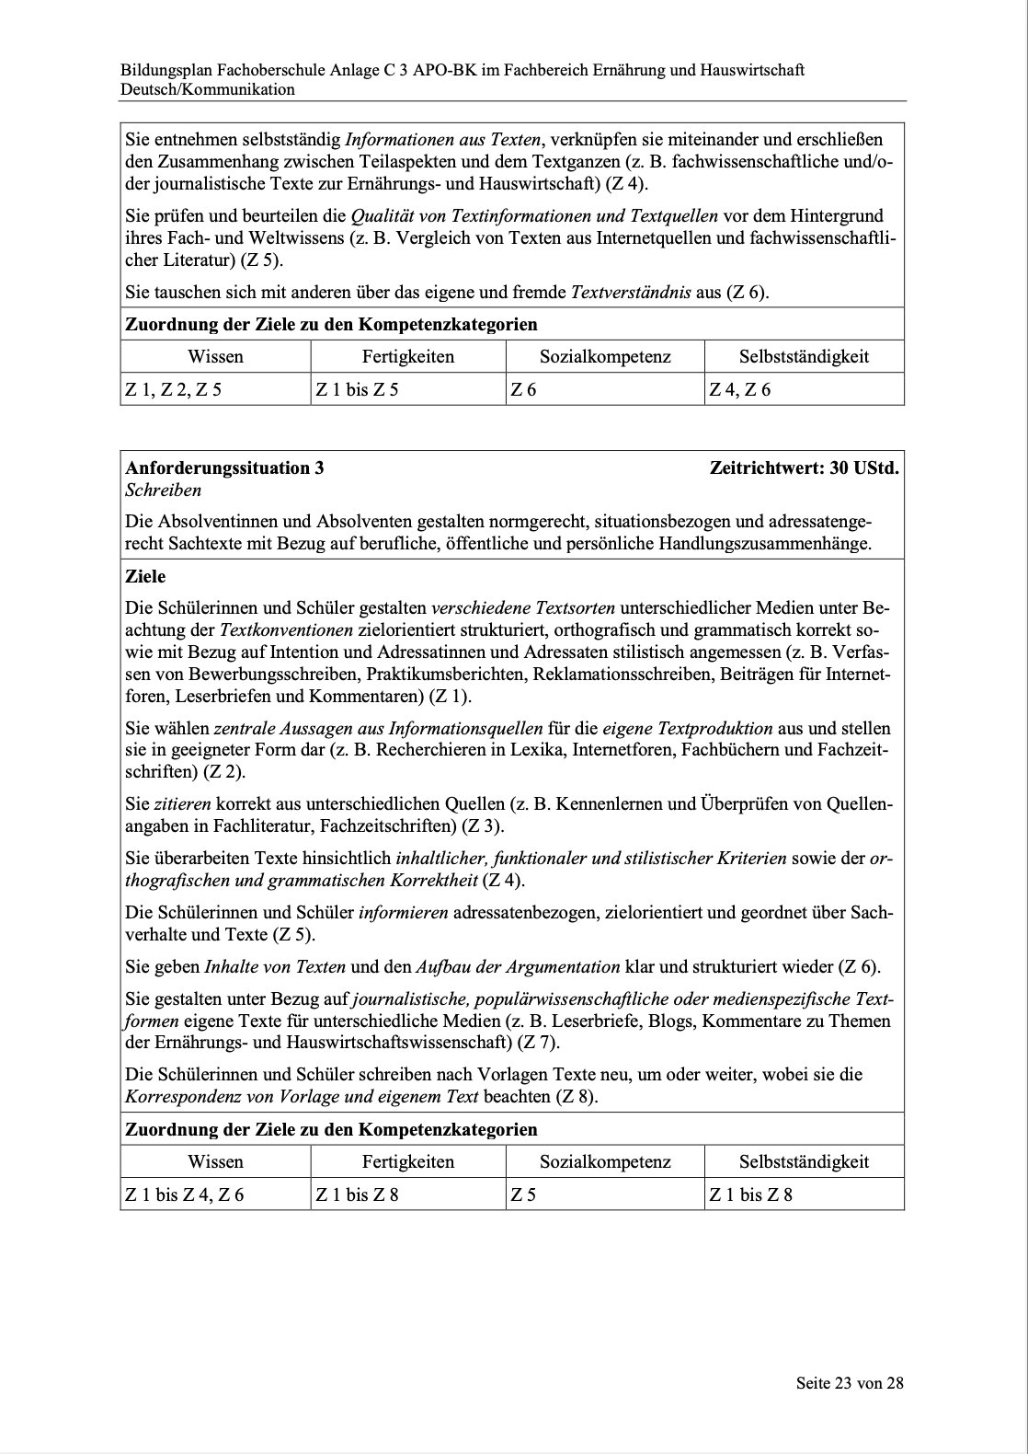

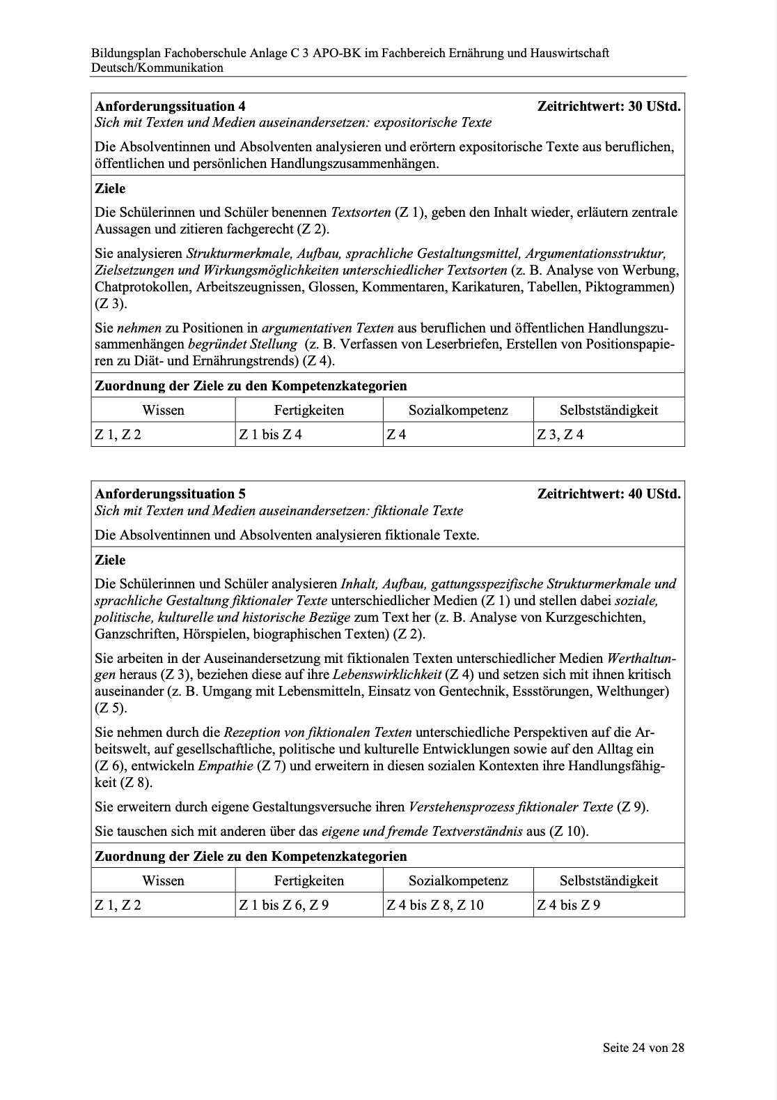
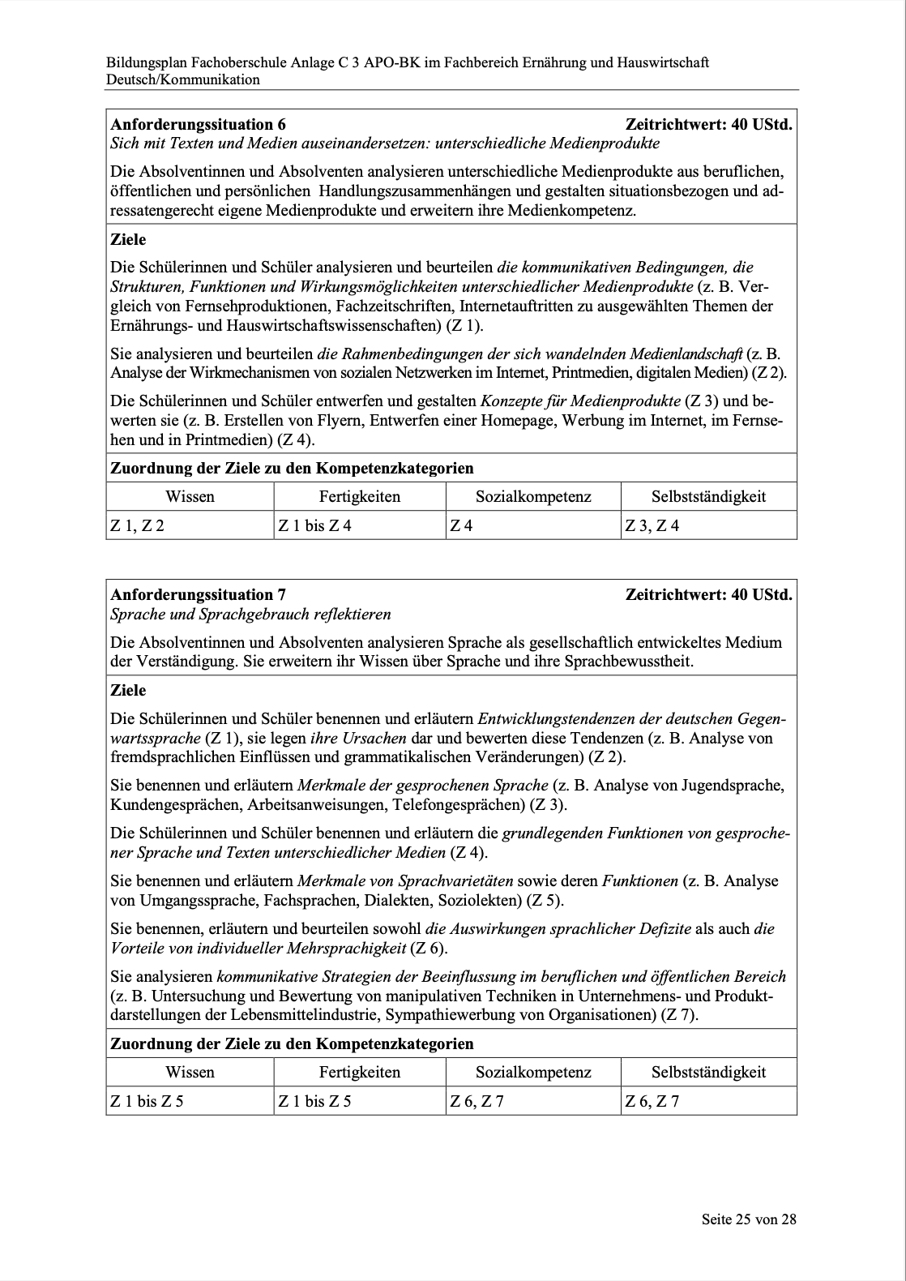
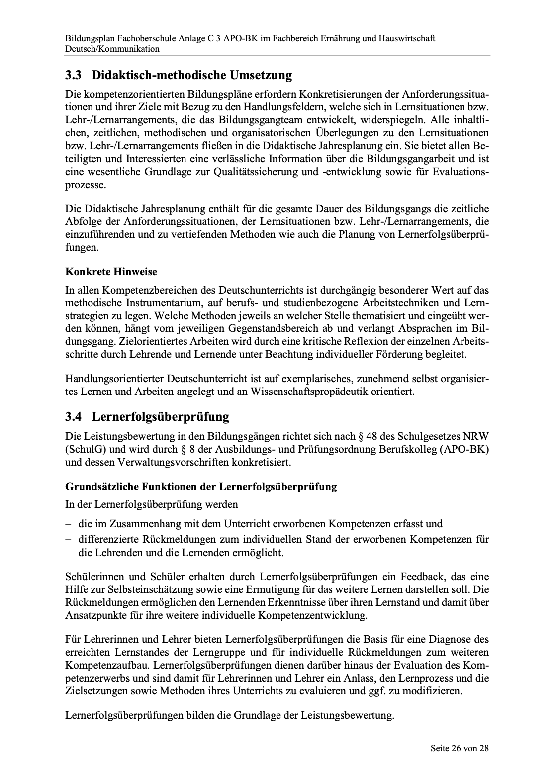
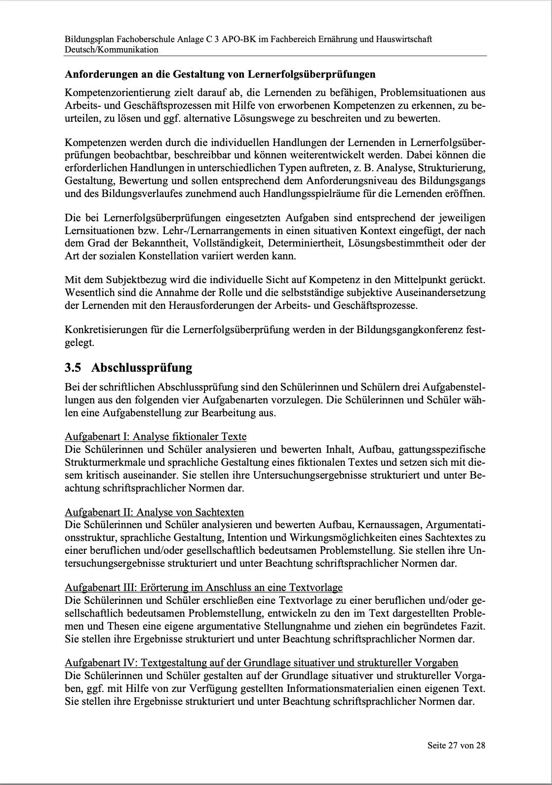
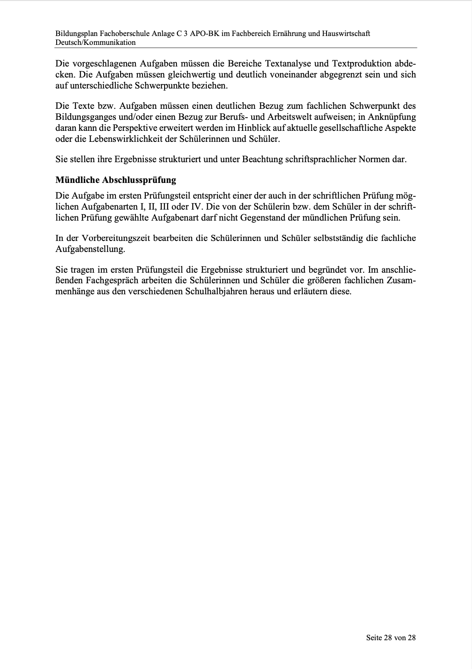

Vorläufiger Bildungsplan 2-jährige u. 1-jährige Fachoberschule (C3), Gesundheit und Soziales
Auszug aus: Runderlass MSW vom 02.07.2024



Quelle: https://www.berufsbildung.nrw.de/cms/upload/_lehrplaene/
fosc_gesundheit_soziales/fosc3_gus_deutsch_2024.pdf

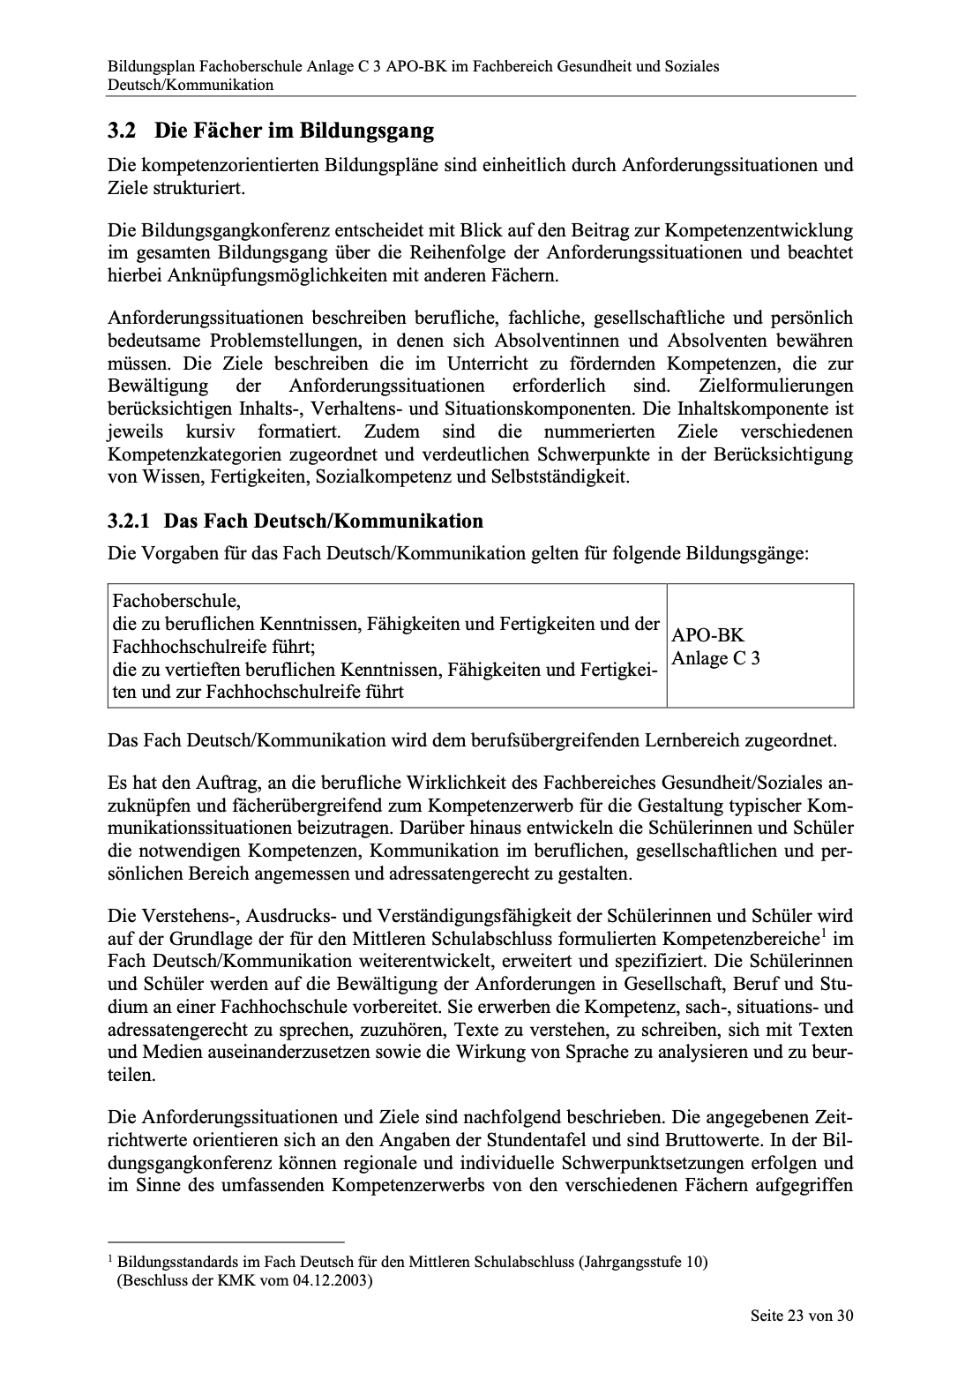
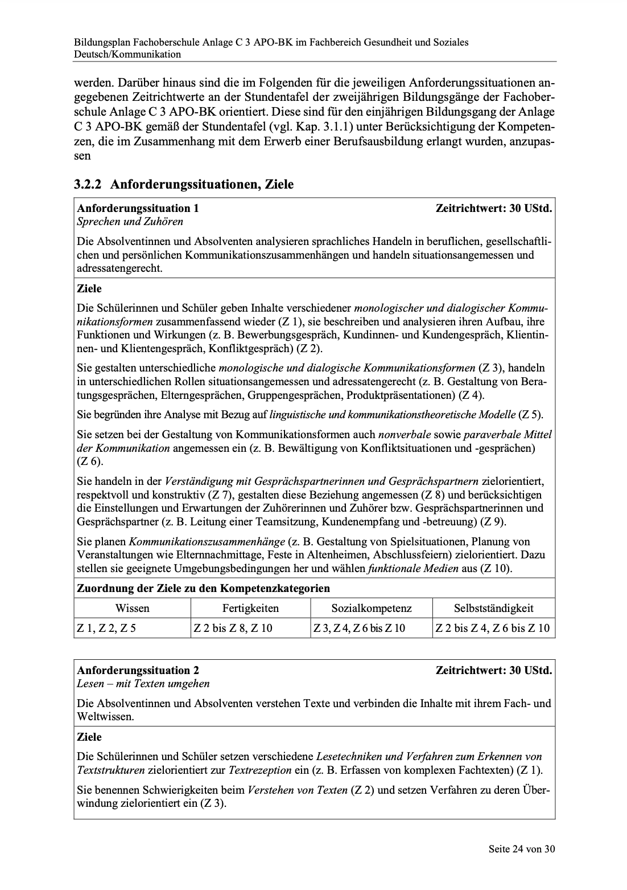
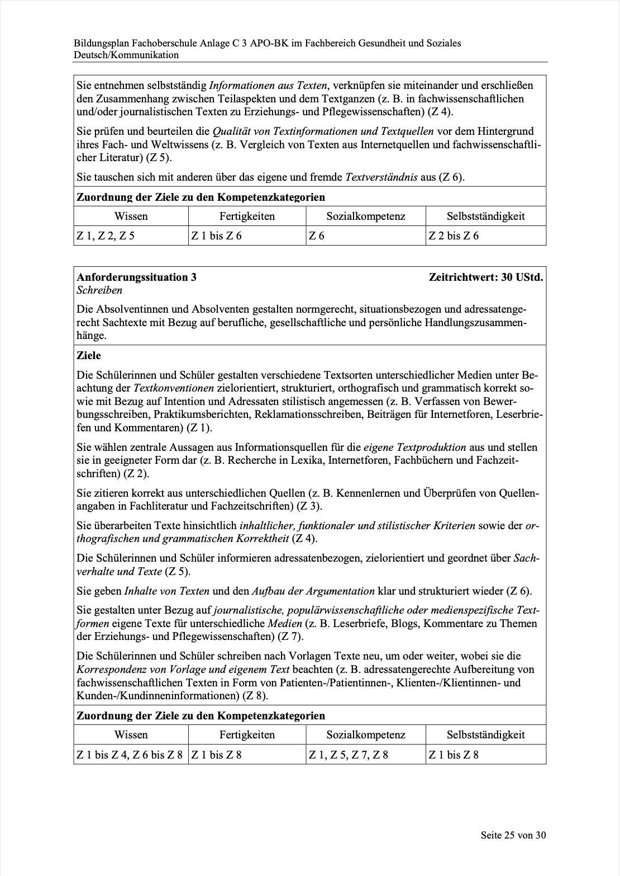
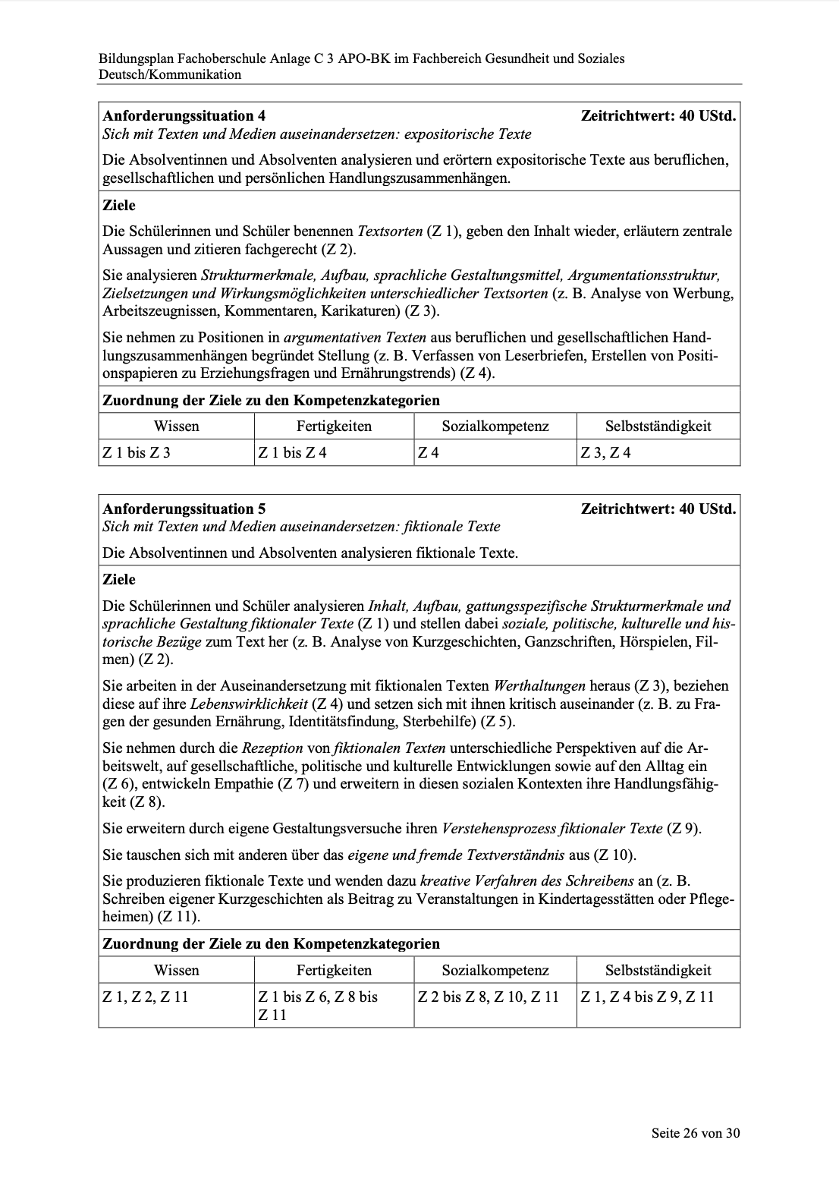
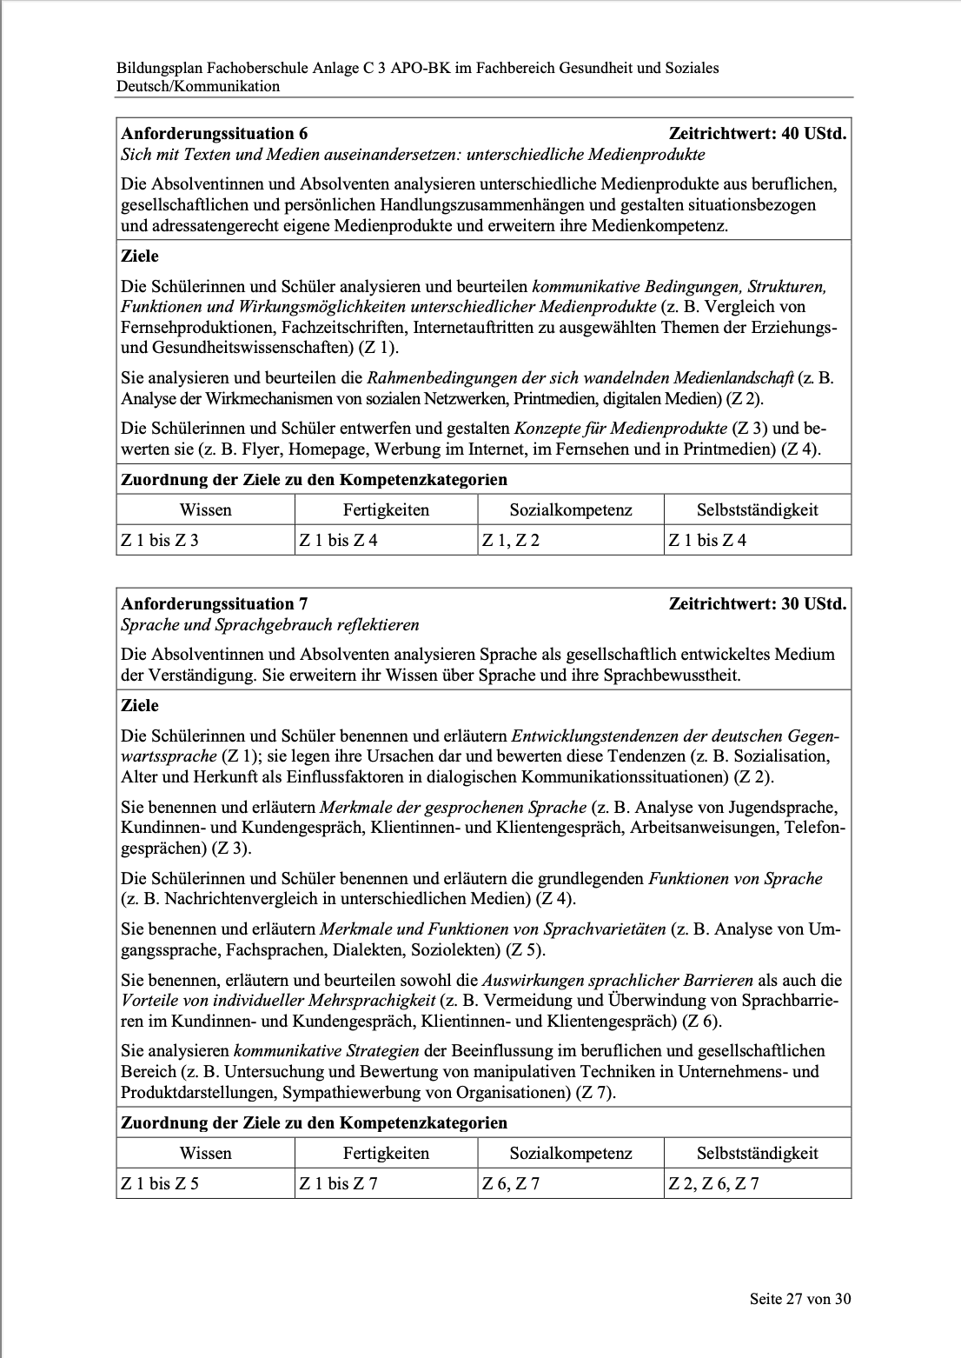
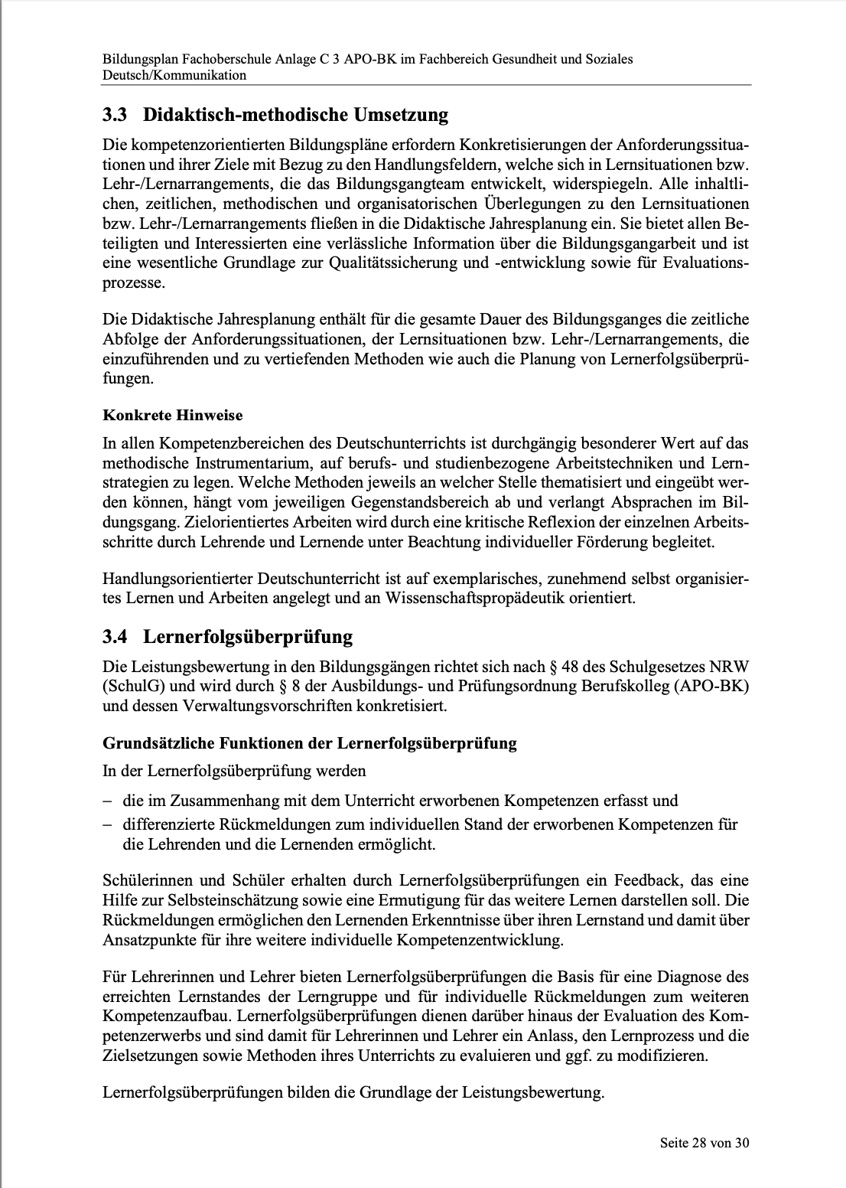
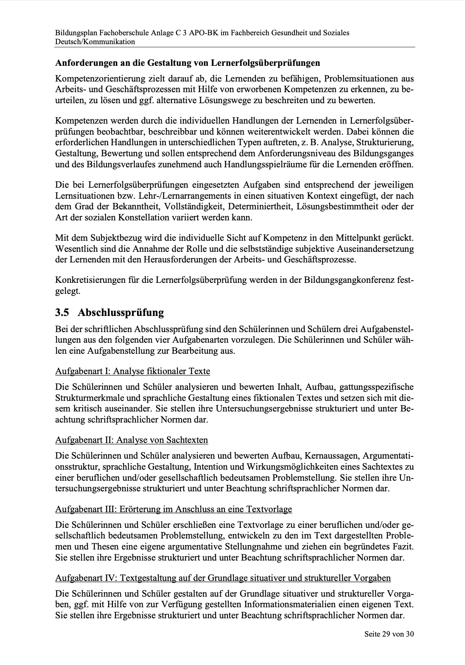
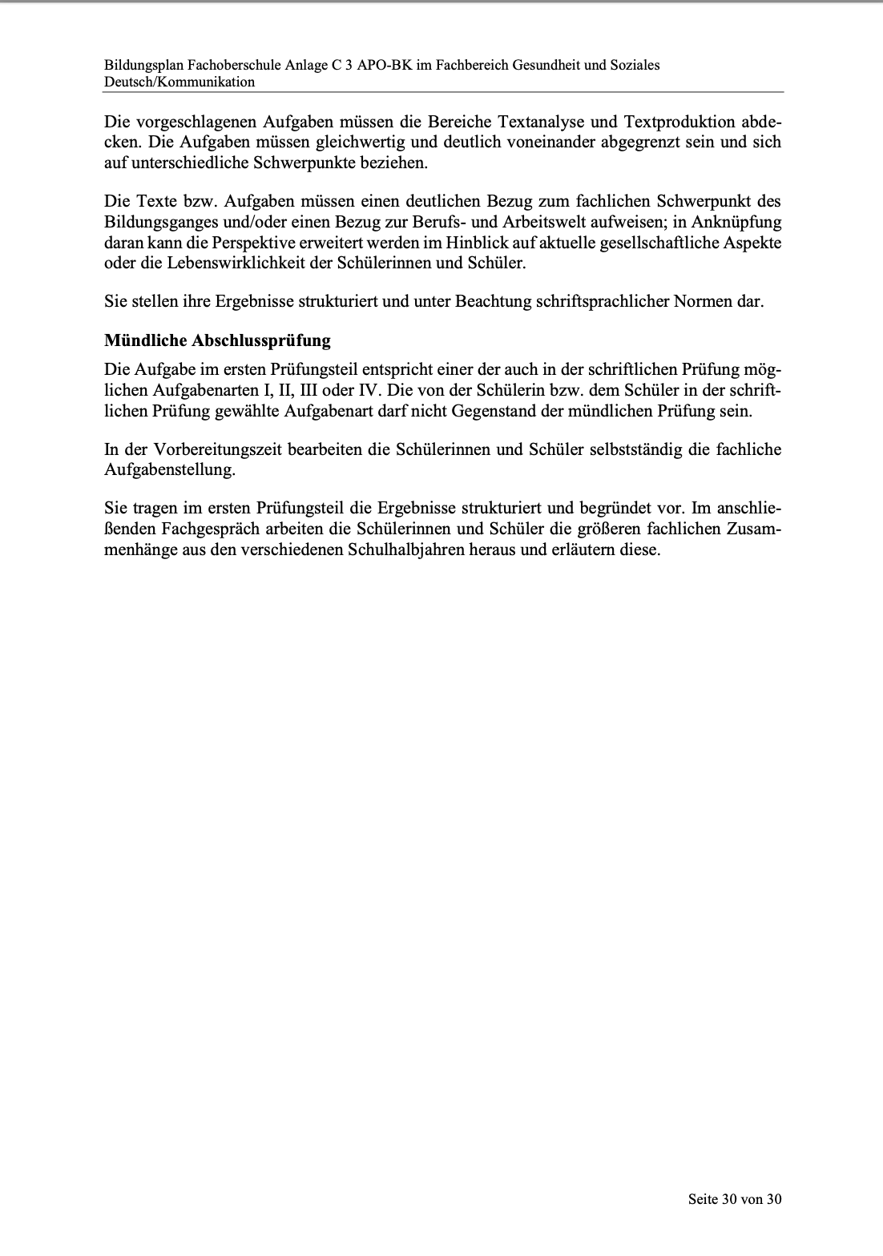

Vorläufiger Bildungsplan 2-jähr. u. 1-jähr. Fachoberschule (C3), Technik
Auszug aus: Erlass MSW vom 28.02.2023



Quelle: https://www.berufsbildung.nrw.de/cms/upload/_lehrplaene/fosc_
technik/fosc3_tech_deutsch.pdf

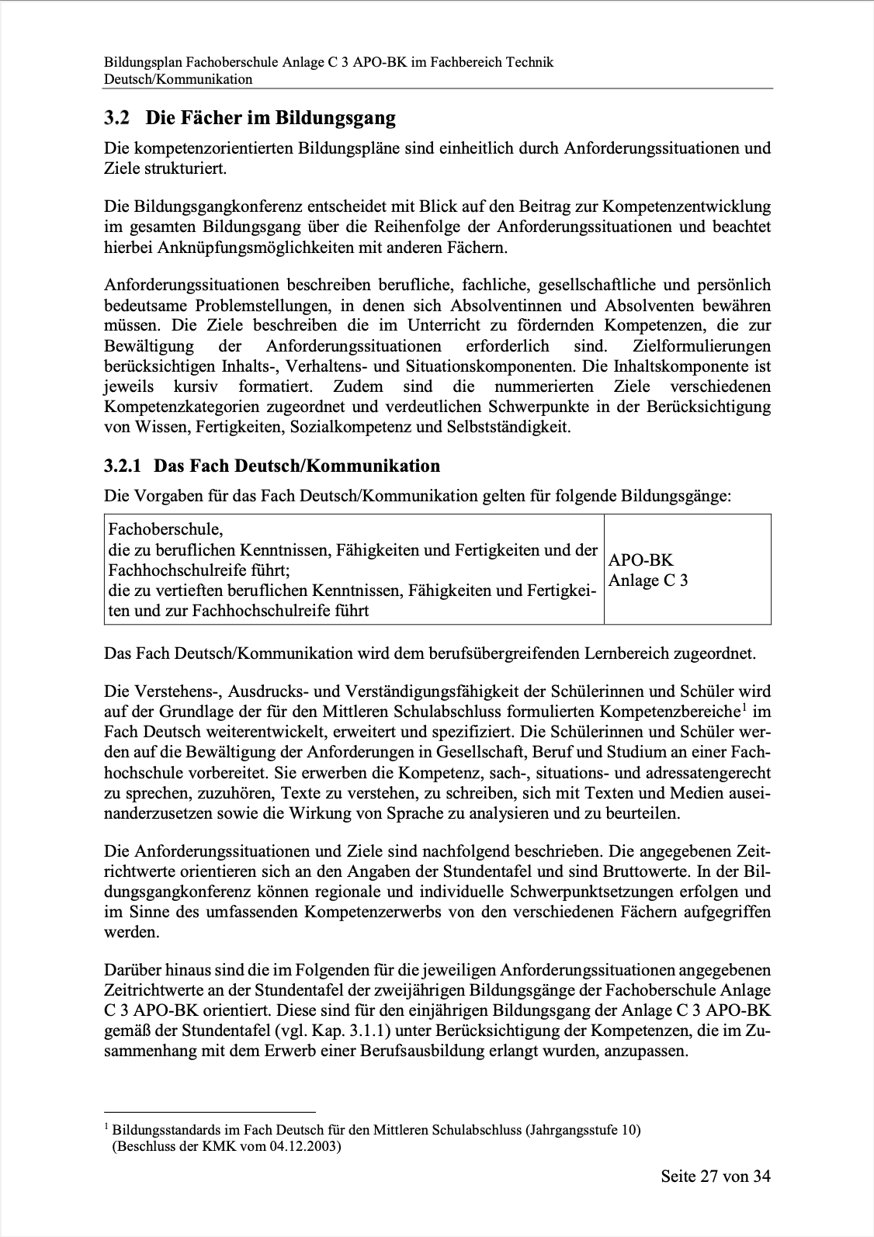

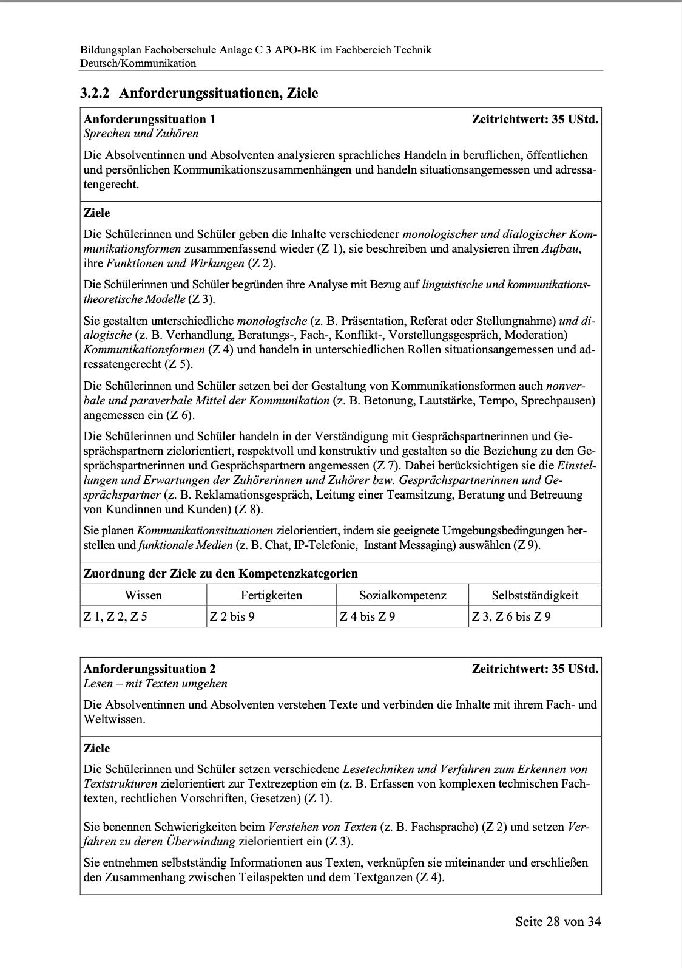
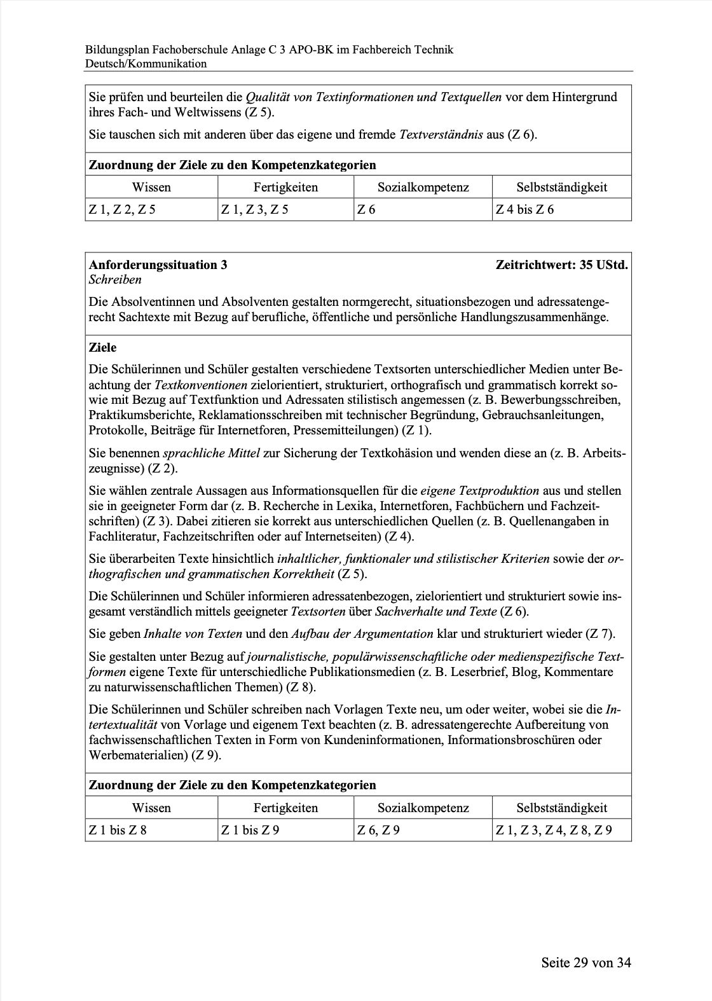
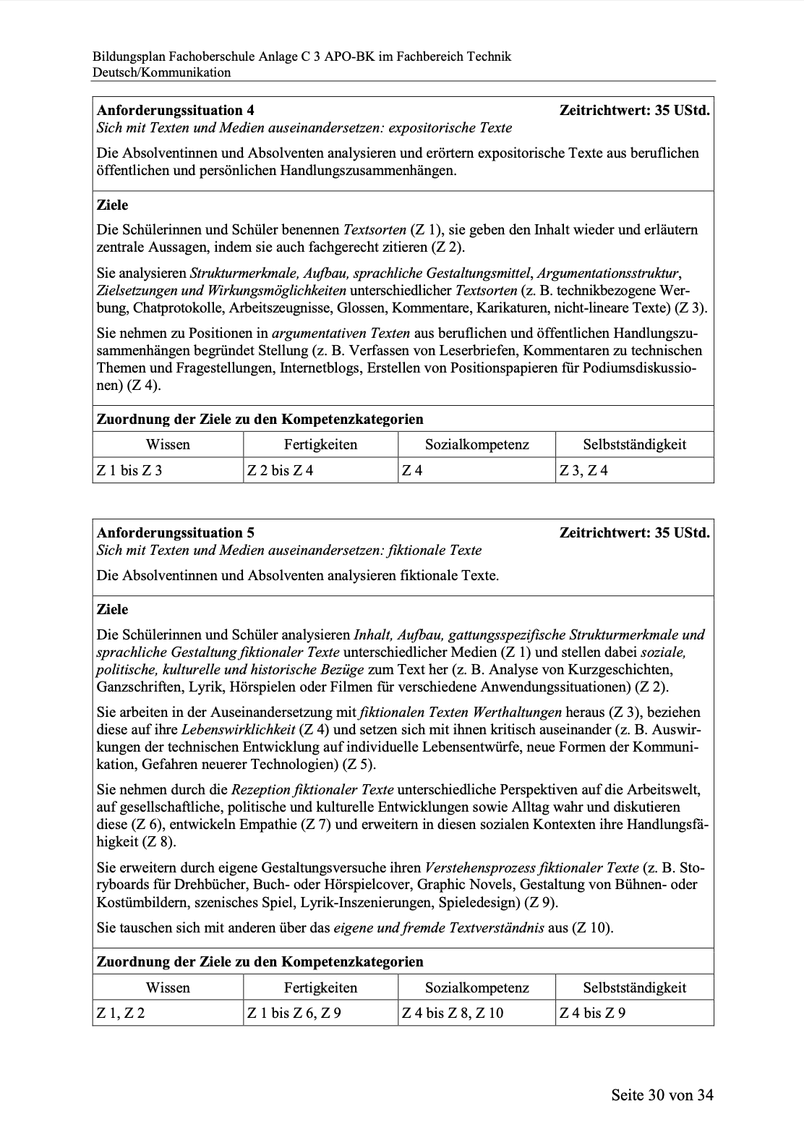
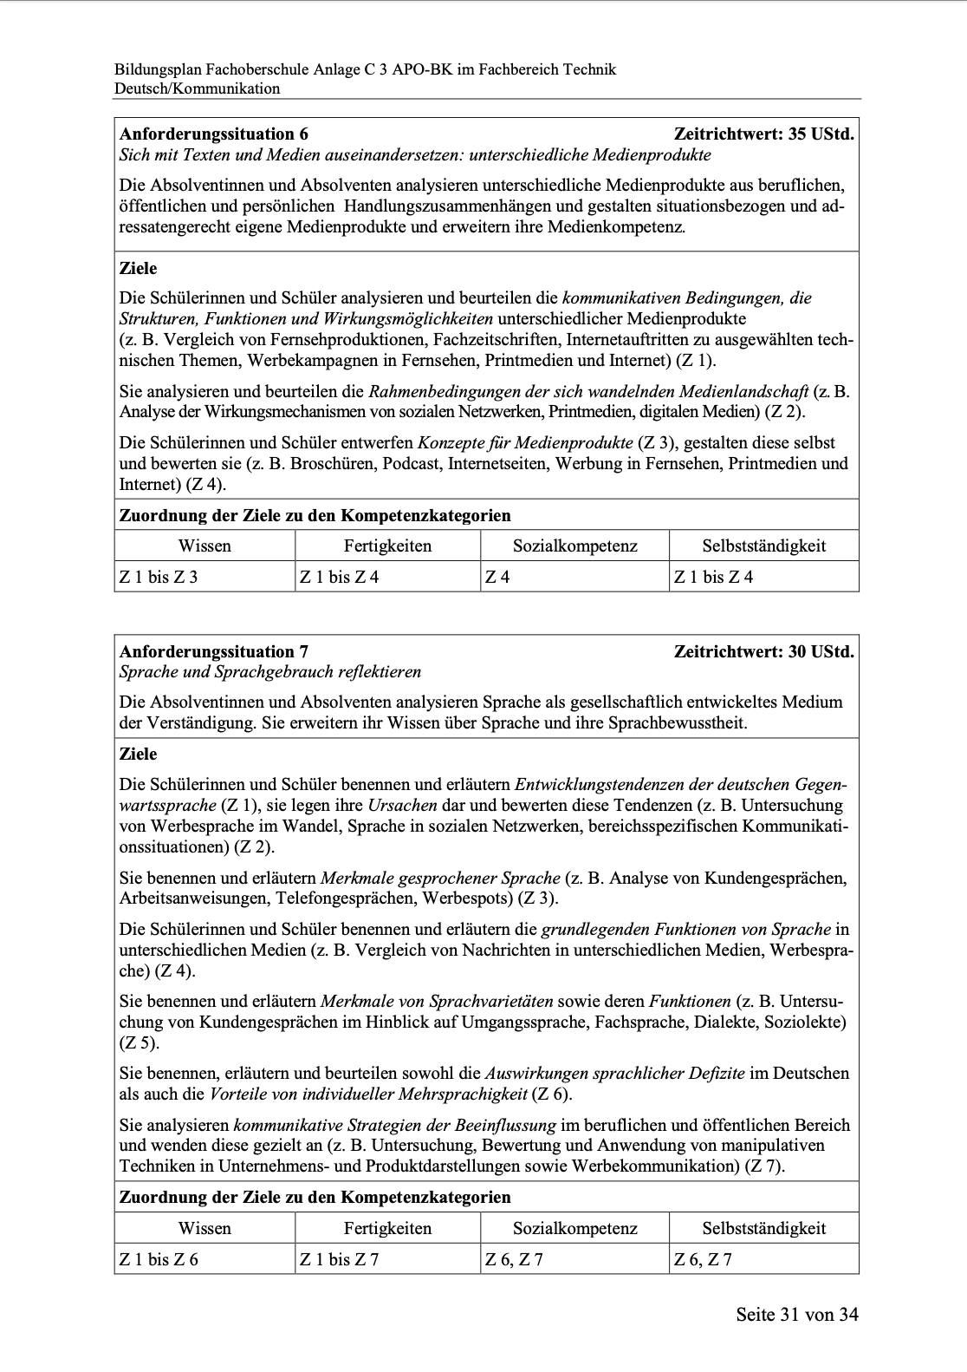
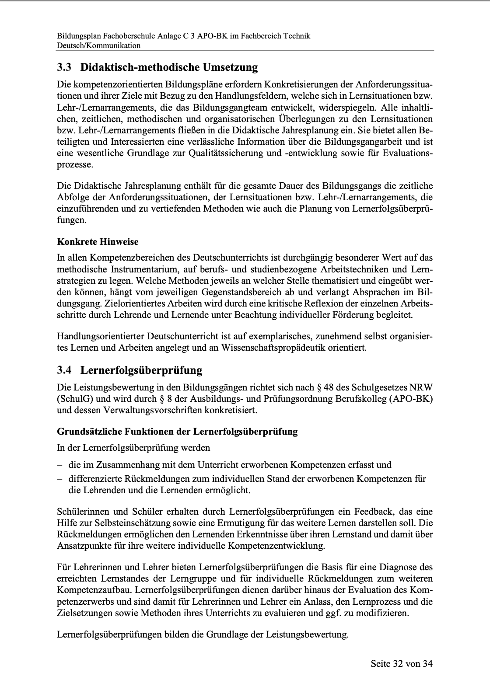
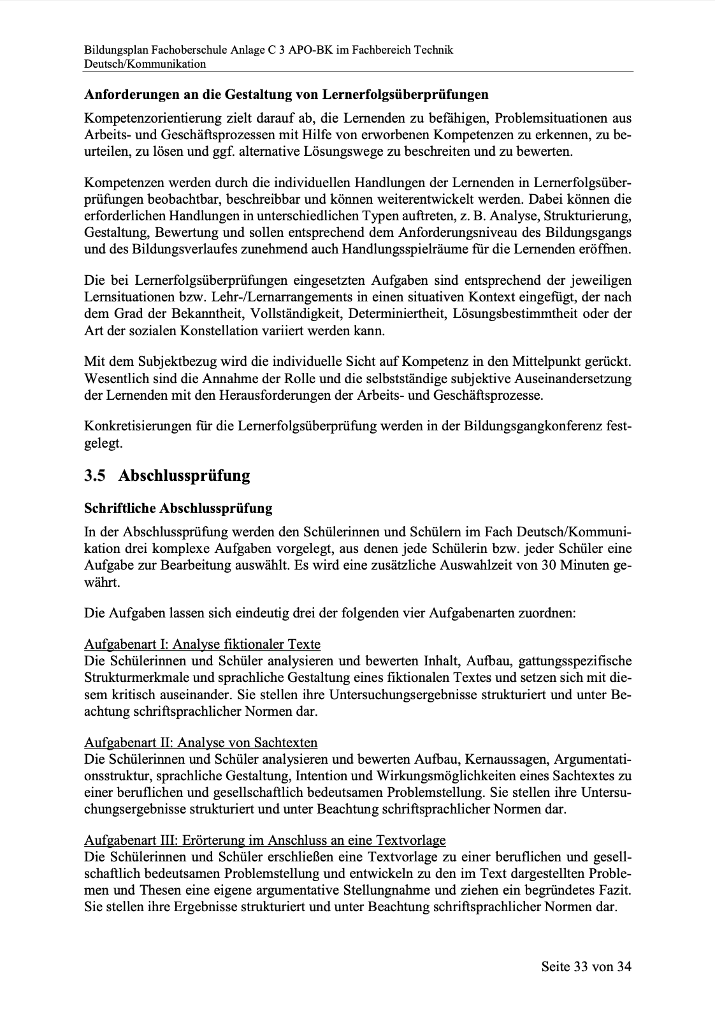
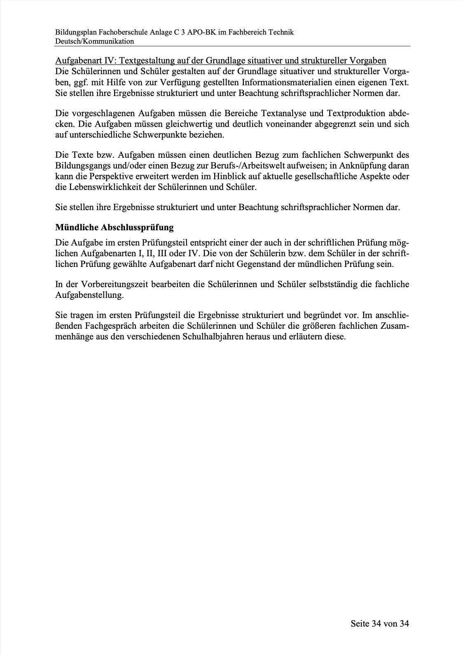

Vorläufiger Bildungsplan 2-jährige und 1-jährige Fachoberschule (C3), Wirtschaft und Verwaltung
Auszug aus: Runderlass MSW vom 03.06.2022



Quelle: https://www.berufsbildung.nrw.de/cms/upload/_lehrplaene/fosc_wirtschaft_
verwaltung/fosc3:wuv:deutsch.pdf

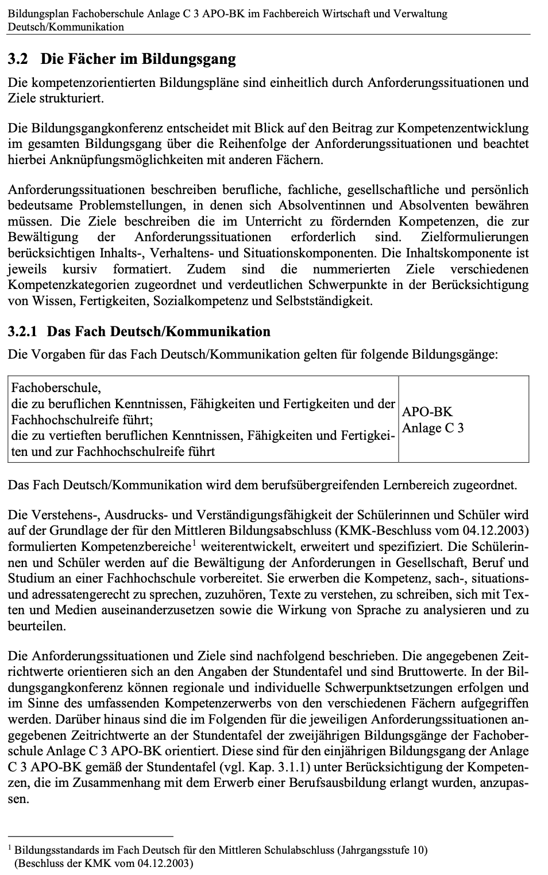
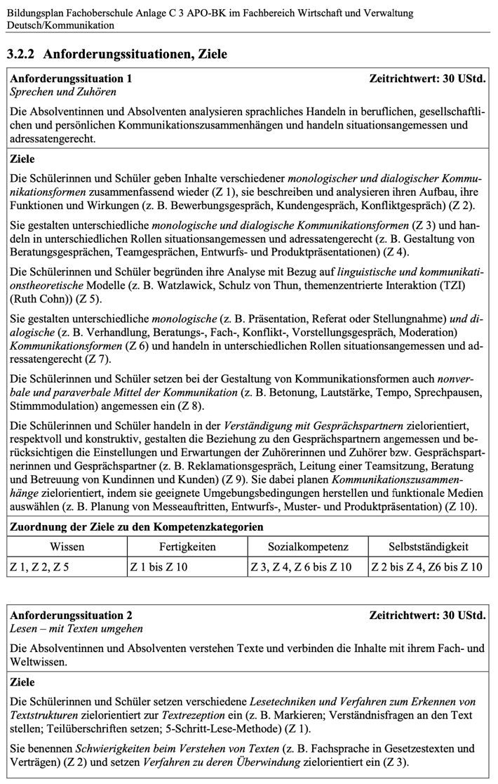

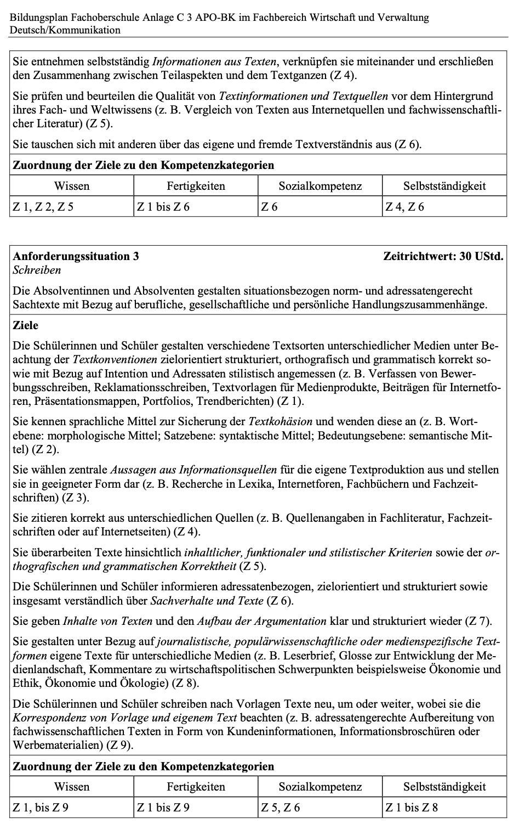
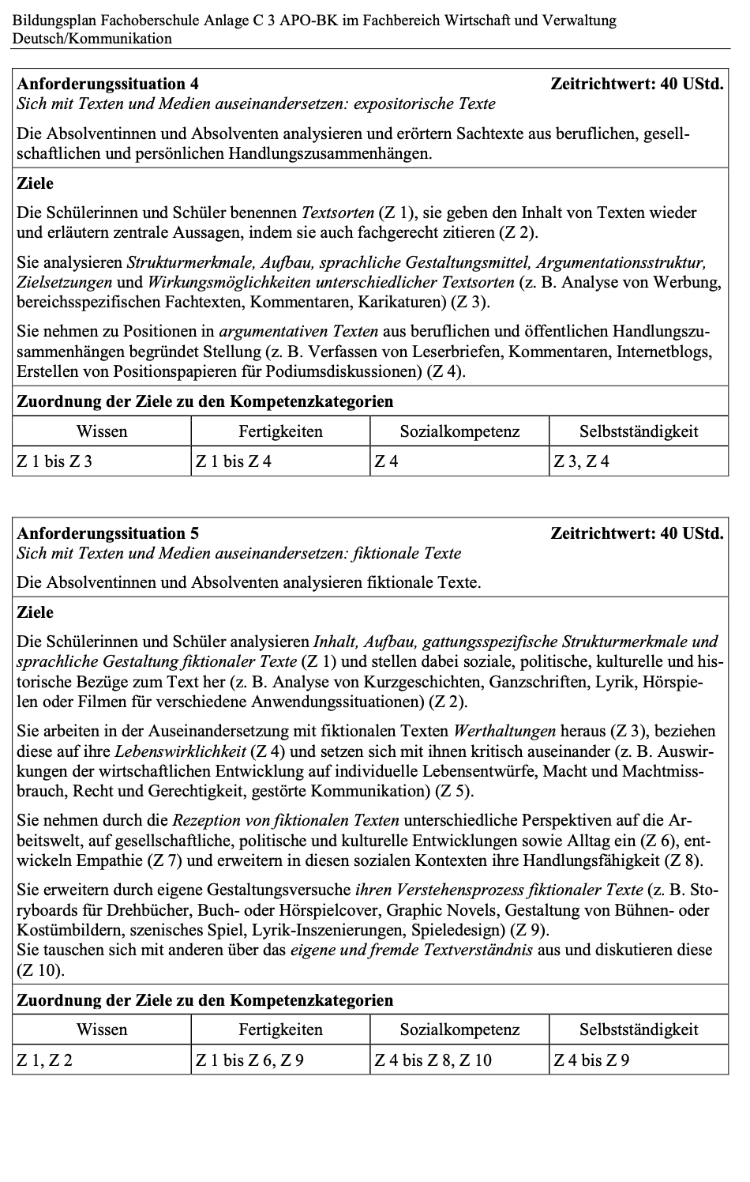

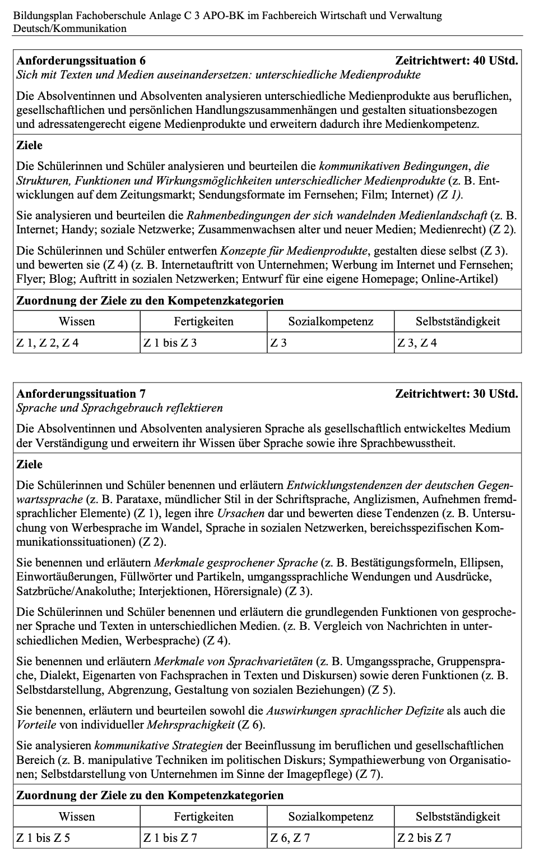
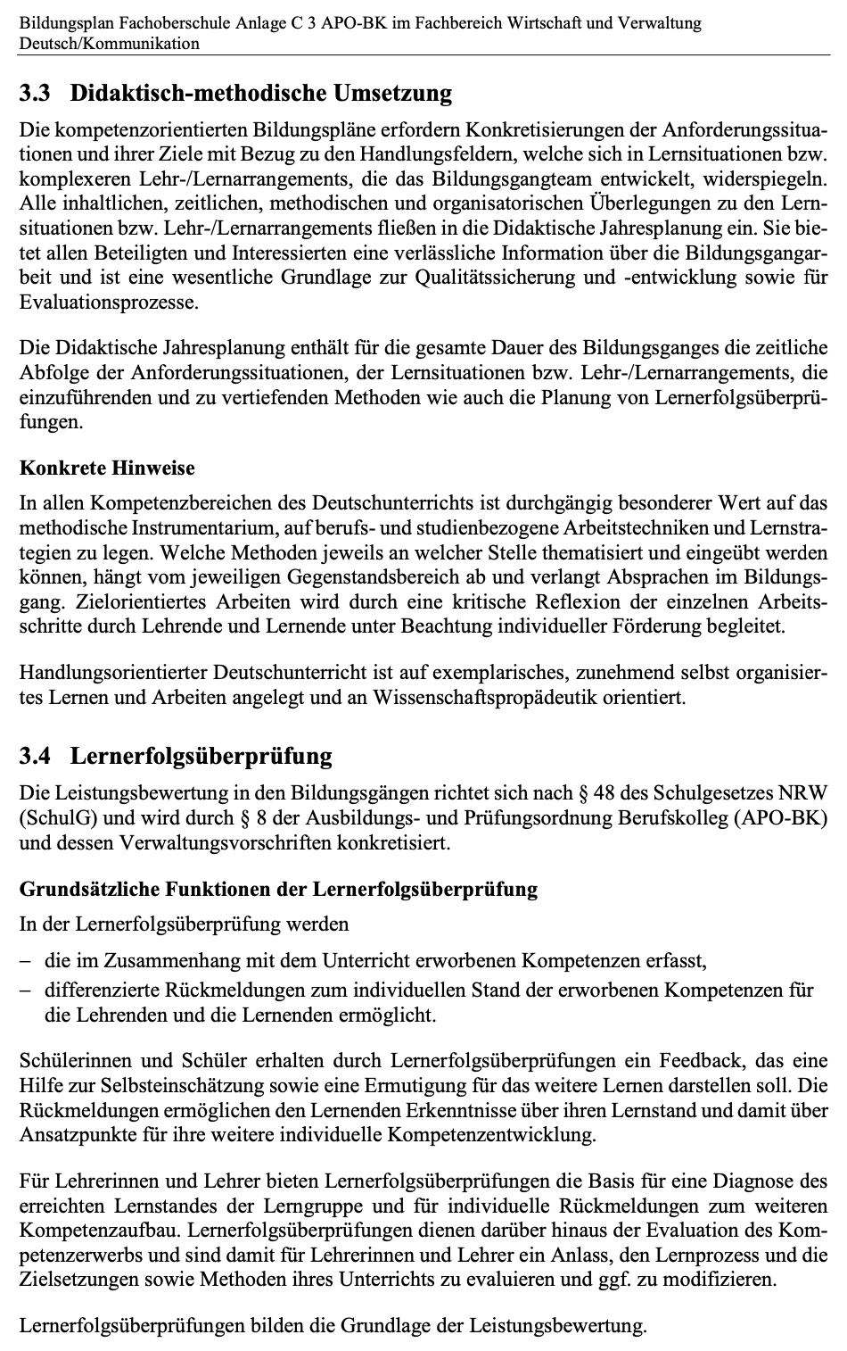

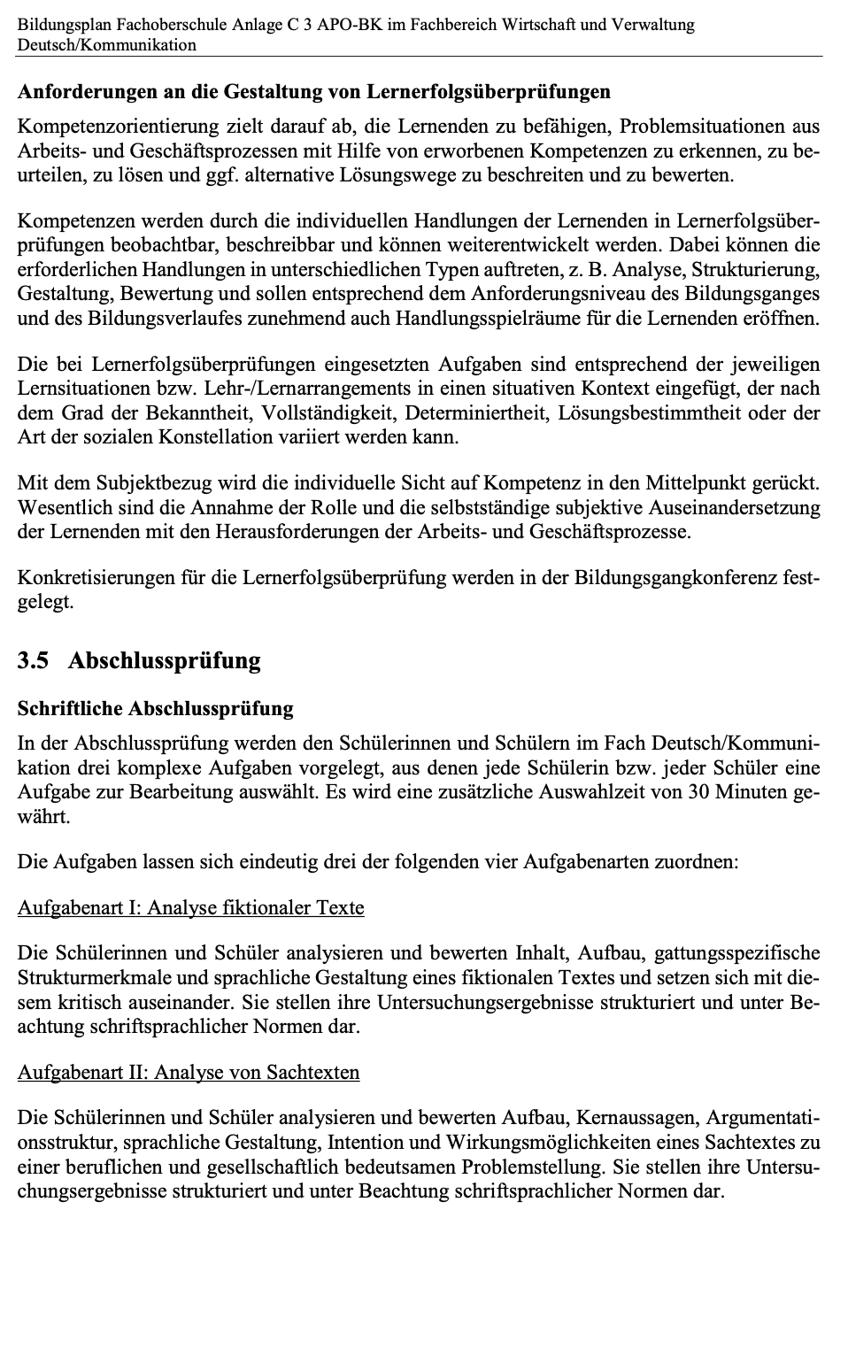

Wir wünschen Ihnen viel

Erfolg

beim Erarbeiten

Ihrer Prüfungsvorschläge.

